(Забележка: Интегрираният план в областта на енергетиката и климата – актуализация 2024 г., подлежи на задължителна екологична оценка и оценка на съвместимостта с предмета и целите за опазване на защитените зони от екологична мрежа по Натура 2000)
ИНТЕГРИРАН ПЛАН
В ОБЛАСТТА НА ЕНЕРГЕТИКАТА И КЛИМАТА
НА РЕПУБЛИКА БЪЛГАРИЯ
АКТУАЛИЗАЦИЯ 2024 г.
РЕПУБЛИКА БЪЛГАРИЯ
Министерство на енергетиката
Министерство на околната среда и водите

СЪДЪРЖАНИЕ
1. ПРЕГЛЕД И ПРОЦЕС НА ОПРЕДЕЛЯНЕ НА ПЛАНА 16
1.1. Резюме 16
i. Политически и икономически контекст на плана, контекст по отношение на околната среда, социален контекст на плана 16
ii. Стратегия, свързана с петте измерения на Енергийния съюз 22
iii. Обща таблица с ключовите цели, политики и мерки на плана 25
1.2. Преглед на настоящата ситуация в областта на политиките 27
i. Енергийната система на национално равнище и на равнището на Съюза и контекст на политиките по националния план 27
ii. Настоящите политики и мерки в областта на енергетиката и климата, свързани с петте измерения на Енергийния съюз 28
iii. Основни въпроси с трансгранично значение 46
iv. Административна организация за изпълнение на националните политики в областта на енергетиката и климата 47
1.3. Консултации и участие на националните организации и организациите на равнището на Съюза и резултати от тях 48
i. Участие на националния парламент 48
ii. Участие на местните и регионалните органи 49
iii. Консултации със заинтересовани страни, включително социалните партньори, и ангажиране на гражданското общество и широката общественост 50
iv. Консултации с други държави членки 60
v. Повтарящ се процес с участие на Комисията 60
1.4. Регионално сътрудничество при подготвянето на плана 60
i. Въпроси, които могат да бъдат предмет на съвместно или координирано планиране с други държави членки 60
ii. Обяснение как в Плана се разглежда регионалното сътрудничество 65
2. НАЦИОНАЛНИ ОБЩИ И КОНКРЕТНИ ЦЕЛИ 66
2.1. Измерение „Декарбонизация“ 66
2.1.1. Емисии и поглъщане на парникови газове 66
i. Елементите, посочени в член 4, буква а), точка 1 66
ii. Ако е приложимо, други национални общи и конкретни цели, които са в съответствие с Парижкото споразумение и съществуващите дългосрочни стратегии. Ако е приложимо с оглед принос към цялостния ангажимент на Съюза за намаляване на емисиите на парникови газове, други общи и конкретни цели, включително секторни цели и цели за адаптиране към изменението на климата, ако има такива 71
2.1.2. Енергия от възобновяеми източници 77
i. Елементите, посочени в член 4, буква а), точка 2 77
ii. Прогнозни криви за дела по сектори на енергията от възобновяеми източници в брутното крайно енергийно потребление от 2021 г. до 2030 г. в секторите на електроенергетиката, отоплението и охлаждането, а също и в сектора на транспорта 79
iii. Прогнозни криви по технологии за възобновяема енергия, които дадена държава членка предвижда да използва, за да постигне общите и секторните криви за енергия от възобновяеми източници за периода 2020 – 2030 г., включително очакваното общо брутно крайно потребление на енергия за всяка технология и сектор в млн. т.н.е., както и общи планирани инсталирани мощности (разделени на нови мощности и увеличение на мощността на съществуващи инсталации) за всяка технология в MW 81
iv. Прогнозни криви за потреблението на енергия от биомаса, разпределени между топлинната и електрическата енергия и транспорта, и криви за осигуряването на биомаса от различни суровини, с посочване на произхода им (като се прави разграничение между национално производство и внос). За биомасата с произход от горското стопанство – оценка на произхода ѝ, както и оценка на въздействието върху въглеродните поглътители в областта на LULUCF 86
v. Ако е приложимо, други национални криви и цели, включително дългосрочни или секторни (например дял на възобновяемата енергия в топлоснабдяването, използването на възобновяема енергия, възобновяема енергия, произведена от градовете, енергийните общности и самостоятелните потребители, енергия, добита от утайки, получени от пречистване на отпадни води) 88
2.2. Измерение „Енергийна ефективност“ 88
i. Елементите, посочени в член 4, буква б) 88
ii. Ориентировъчните етапни цели за 2030 г., 2040 г. и 2050 г., установените на национално равнище измерими показатели за напредъка и техния принос за постигане на целите на Съюза в областта на енергийната ефективност, включени в пътните карти, определени в дългосрочните стратегии за саниране на националния фонд от жилищни и нежилищни сгради (частни и обществени), в съответствие с член 2а от Директива 2010/31/ЕС 89
iii. Ако е приложимо, други национални цели, включително дългосрочни цели или стратегии и секторни цели, както и национални общи цели в области като енергийната ефективност в транспортния сектор и по отношение на отоплението и охлаждането 90
2.3. Измерение „Енергийна сигурност“ 92
i. Елементите, посочени в член 4, буква в) 92
ii. Национални общи цели по отношение на увеличаване на диверсификацията на енергийните източници и доставките от трети държави с цел повишаване на устойчивостта на регионалните и националните енергийни системи 94
iii. Когато е приложимо, национални общи цели по отношение на намаляването на зависимостта от внос на енергия от трети държави, за да се повиши устойчивостта на регионалните и националните енергийни системи 95
iv. Национални общи цели по отношение на увеличаването на гъвкавостта на националната енергийна система, по-специално посредством използването на собствени енергийни източници, оптимизацията на потреблението и съхранение на енергия 103
2.4. Измерение „Вътрешен енергиен пазар“ 104
2.4.1. Междусистемна електроенергийна свързаност 104
i. Нивото на междусистемна електроенергийна свързаност, което е определено от държавите членки като цел за 2030 г., като се отчита целта за 2030 г. за междусистемна електроенергийна свързаност от поне 15%, със стратегия с равнището от 2021 г. нататък, определено в тясно сътрудничество със засегнатите държави членки, като се отчита целта за 2020 г. за междусистемна електроенергийна свързаност от 10% и следните показатели за спешността на действие: 104
1) Разликата в цените на пазара на едро, превишаваща индикативен праг от 2 евро/мегават час между държавите членки, регионите или тръжните зони; 104
2) Номинален капацитет за пренос на междусистемните електропроводи под 30% от върховото натоварване; 104
3) Номинален капацитет за пренос на междусистемните електропроводи под 30% от инсталираното производство от възобновяеми източници. 104
2.4.2. Енергийна инфраструктура 106
i. Основните проекти в областта на електропреносната и газопреносната инфраструктура и по целесъобразност проекти за модернизиране, които са необходими за постигането на общите и конкретните цели по петте измерения на стратегията за Енергийния съюз 106
ii. Ако е приложимо, главни разглеждани инфраструктурни проекти, различни от проектите от общ интерес (ПОИ) 119
2.4.3. Интеграция на пазара 120
i. Национални общи цели, свързани с други аспекти на вътрешния енергиен пазар като например повишаване на гъвкавостта на системата, по-специално чрез насърчаване на цени на електроенергията, които се определят от конкуренцията съгласно съответното секторно законодателство, интегрирането и обединяването на пазари, с цел увеличаване на търгуемия капацитет на съществуващите междусистемни електропроводи, интелигентни мрежи, групиране, оптимизация на потреблението, съхранение, разпределено производство на електроенергия, механизми за разпределение, преразпределение или съкращаване и ценови сигнали в реално време, включително график за постигане на целите 120
ii. Когато е приложимо, национални общи цели, свързани с недискриминационното участие на енергията от възобновяеми източници, оптимизация на потреблението и съхранение, включително чрез групиране, във всички енергийни пазари, включително график за постигане на целите 127
iii. Когато е приложимо, национални общи цели с оглед да се гарантира, че потребителите участват в енергийната система и ползват собственото генериране на енергия и новите технологии, включително интелигентните измервателни уреди 127
iv. Национални общи цели, свързани с осигуряване на адекватност на електроенергийната система, както и с повишаване на гъвкавостта на енергийната система във връзка с производството на енергия от възобновяеми източници, включително график за постигането на целите 128
v. Когато е приложимо, национални общи цели за защита на потребителите на енергия и подобряване на конкурентоспособността на сектора на пазара на енергия на дребно 128
2.4.4. Енергийна бедност 128
i. Когато е приложимо, национални цели във връзка с енергийната бедност, включително график за постигането на целите 128
2.5. Измерение „Научни изследвания, иновации и конкурентоспособност“ 132
i. Национални общи цели и конкретни цели за финансиране за публични и при наличност частни научни изследвания и иновации във връзка с Енергийния съюз, включително, ако е подходящо, график за постигане на целите 132
ii. Когато са налице, национални цели за 2050 г., свързани с насърчаването на технологиите за чиста енергия и ако е подходящо, национални общи цели, включително дългосрочни конкретни цели (2050 г.) за въвеждането на нисковъглеродни технологии, в това число цели за декарбонизация на сектора на енергетиката и на енергийно и въглеродно интензивните промишлени отрасли, и ако е приложимо, цели за съответната инфраструктура за транспортиране и съхранение на СО₂ 134
iii. Когато е приложимо, национални общи цели по отношение на конкурентоспособността 135
3. ПОЛИТИКИ И МЕРКИ 135
3.1. Измерение „Декарбонизация“ 135
3.1.1. Емисии и поглъщане на парникови газове 135
i. Политики и мерки за изпълнение на целите съгласно Регламент (ЕС) 2018/842, посочени в точка 2.1.1, и политики и мерки за съобразяване с Регламент (ЕС) 2018/841, с които се обхващат всички основни източници и сектори за засилване на поглъщанията, с идея за дългосрочната визия и цел за икономика с ниски нива на емисии и постигане на баланс между емисии и поглъщания в съответствие с Парижкото споразумение 135
ii. По целесъобразност регионално сътрудничество в тази област 169
iii. Без да се засяга приложимостта на правилата за държавната помощ, финансовите мерки, в това число подкрепата от страна на Съюза и използването на фондовете на Съюза в тази област и на национално равнище, ако е приложимо 169
3.1.2. Енергия от възобновяеми източници 169
i. Политики и мерки за изпълнение на националния принос към обвързващата цел за 2030 г. на равнището на Съюза за възобновяема енергия и за кривите, посочени в член 4, буква а), подточка 2, и ако е приложимо или ако са налични — елементите, представени в точка 2.1.2, включително секторни мерки и мерки с оглед на конкретна технология 171
ii. По целесъобразност специфични мерки за регионално сътрудничество, както и при желание — очакван излишък на произведена енергия от възобновяеми източници, който може да бъде прехвърлен в други държави членки с цел да се постигнат целите за националния принос и кривите, представени в точка 2.1.2 179
iii. Специфични мерки за финансова подкрепа, когато е приложимо — включително подкрепа от страна на Съюза и използване на средства от фондовете на Съюза за насърчаване и използване на енергия от възобновяеми източници в електроенергетиката, отоплението и охлаждането и транспорта 179
iv. Когато е приложимо, оценка на подкрепата за електроенергия от възобновяеми източници, която държавите членки трябва да извършат съгласно член 6, параграф 4 от Директива (ЕС) 2018/2001 180
v. Специфични мерки за въвеждане на една или повече точки за контакт, рационализиране на процедурите, осигуряване на информация и обучение, както и улесняване на прилагането на споразумения за покупка на електроенергия 180
vi. Оценка на необходимостта от изграждане на нова инфраструктура за районно отопление и охлаждане, получени от възобновяеми източници 182
vii. Ако е приложимо, специфични мерки за насърчаване на използването на енергия от биомаса, особено за мобилизирането на нови ресурси от биомаса, като се взема предвид: 182
3.1.3. Други елементи на измерението 183
i. Когато е приложимо, националните политики и мерки, засягащи сектора на Схемата за търговия с емисии (СТЕ) на ЕС и оценката на взаимната допълняемост и въздействието на СТЕ на ЕС 183
ii. Политики и мерки за постигане на други национални цели, ако е приложимо 184
iii. Политики и мерки за постигане на мобилност с ниски емисии (включително електрификацията на транспорта) 184
iv. Когато е приложимо, планирани национални политики, крайни срокове и мерки за постепенно премахване на енергийните субсидии, по-специално по отношение на изкопаемите горива 185
3.2. Измерение „Енергийна ефективност“ 185
i. Схеми за задължения за ЕЕ и алтернативни мерки по членове 7а и 7б от Директива 2012/27/ЕС [версия, изменена в съответствие с предложение COM(2016)761] (предстои да се изготвят в съответствие с приложение II)) 185
ii. Дългосрочна стратегия за саниране с цел саниране на националния сграден фонд от жилищни и нежилищни сгради (обществени и частни), включително политики, мерки и действия за насърчаване на разходноефективно основно саниране и политики и действия, насочени към сегментите от националния сграден фонд с най-лоши характеристики, в съответствие с член 2а от Директива 2010/31/ЕС 196
iii. Описание на политиката и мерките за насърчаване на енергийните услуги в публичния сектор и мерки за премахване на регулаторните и нерегулаторните пречки, които възпрепятстват разпространението на договорите за енергоспестяване с гарантиран резултат и на други модели на услуги за енергийна ефективност 200
iv. Други планирани политики, мерки и програми за постигане на ориентировъчните национални приноси по отношение на енергийна ефективност за 2030 г., както и другите цели, посочени в точка 2.2 (като например мерки за насърчаване обществените сгради да служат за пример за енергийно-ефективни обществени поръчки, мерки за насърчаване на енергийни обследвания и системи за управление на енергията , мерки за информиране и обучаване на потребителите, както и други мерки за насърчаване на енергийната ефективност) 201
v. Когато е приложимо, описание на политиките и мерките за насърчаване на ролята на местните енергийни общности във връзка с приноса им в изпълнението на политиките и мерките, посочени в подточки i), ii), iii) и iv) 213
vi. Описание на мерките за разработване на мерки за използване на потенциала за подобряване на енергийна ефективност на газопреносната и електропреносната инфраструктура 214
vii. Регионално сътрудничество в тази област, ако е приложимо 218
viii. Финансови мерки, включително подкрепа от ЕС и използване на средства от фондовете на ЕС на национално равнище 218
3.3 Измерение „Енергийна сигурност“ 219
i. Политики и мерки, свързани с елементите, посочени в точка 2.3 и 2.4 219
ii. Регионално сътрудничество в тази област 233
iii. Когато е приложимо, финансови мерки в тази област на национално равнище, включително подкрепа от Съюза и използване на средства от фондовете на Съюза 233
3.4 Измерение „Вътрешен енергиен пазар“ 240
3.4.1 Електроенергийна инфраструктура 240
i. Политики и мерки за постигане на целевото равнище на междусистемна свързаност, посочено в чл. 4, буква г) 240
ii. Регионално сътрудничество в тази област 240
iii. Когато е приложимо, финансови мерки в тази област на национално равнище, включително подкрепа от Съюза и използване на средства от фондовете на Съюза 241
3.4.2 Енергийна инфраструктура 241
i. Политики и мерки, свързани с елементите, посочени в точка 2.4.2, включително, когато е приложимо, специфични мерки, позволяващи изпълнението на проекти от общ интерес (ПОИ) и други основни инфраструктурни проекти 241
ii. Регионално сътрудничество в тази област 241
iii. Когато е приложимо, финансови мерки в тази област на национално равнище, включително подкрепа от Съюза и използване на средства от фондовете на Съюза 243
3.4.3 Интеграция на пазара 244
i. Политики и мерки, свързани с елементите, посочени в точка 2.4.3 244
ii. Мерки за повишаване на гъвкавостта на енергийната система по отношение на производството на възобновяема енергия, като интелигентни мрежи, групиране, оптимизация на потреблението, съхранение, разпределено производство, механизми за разпределение, преразпределение и съкращаване, ценови сигнали в реално време, включително въвеждането на свързване на пазарите в рамките на деня и трансграничните балансиращи пазар 247
iii. Когато е приложимо, мерки за гарантиране на недискриминационното участие на възобновяемата енергия, оптимизацията на потреблението и съхранението, включително чрез групиране, във всички енергийни пазари 247
iv. Политики и мерки за защита на потребителите, по-специално уязвимите и когато е приложимо, потребителите в положение на енергийна бедност и за подобряване на конкурентоспособността и достъпността на пазара на дребно на електроенергия 248
v. Описание на мерките за създаване на условия за оптимизация на потреблението и за нейното развитие, включително такива, които се отнасят до тарифи, подкрепящи динамично ценообразуване 249
3.4.4 Енергийна бедност 249
i. Когато е приложимо, политики и мерки за постигане на целите, посочени в точка 2.4.4 249
3.5 Измерение „Научни изследвания, иновации и конкурентоспособност“ 251
i. Политики и мерки, свързани с елементите, посочени в точка 2.5 251
ii. Когато е приложимо, сътрудничество с други държави членки в тази област, включително по целесъобразност информация как целите и политиките на Стратегическия план за енергийните технологии са приспособени към съответния национален контекст 257
iii. Когато е приложимо, финансови мерки в тази област на национално равнище, включително подкрепа от Съюза и използване на средства от фондовете на Съюза 257
4. ТЕКУЩО СЪСТОЯНИЕ И ПРОГНОЗИ ПРИ СЪЩЕСТВУВАЩИТЕ ПОЛИТИКИ И МЕРКИ 267
4.1 Прогнозно развитие на основните външни фактори, които въздействат върху развитието на енергийната система и емисиите на парникови газове 269
i. Макроикономически прогнози (БВП и прираст на населението) 269
ii. Секторни промени, които се очаква да окажат въздействие върху енергийната система и емисиите на парникови газове 271
iii. Глобални тенденции в енергетиката, международни цени на изкопаемите горива, цени на въглеродните емисии в СТЕ на ЕС 276
iv. Изменения на разходите за съответните технологии 278
4.2 Декарбонизация 282
4.2.1 Емисии и поглътители на парникови газове 282
i. Текущият дял на енергията от възобновяеми източници в брутното крайно потребление на енергия, а също и в различите сектори (топлинна енергия и охлаждане, електрическа енергия и транспорт), както и за всяка технология във всеки от секторите 282
ii. Прогнози по сектори при съществуващите национални и европейски политики и мерки до 2040 г. (включително за 2030 г.) 290
4.2.2 Енергия от възобновяеми източници 294
i. Текущият дял на енергията от възобновяеми източници в общото крайно енергийно потребление, а също и в различи сектори (отопление и охлаждане, електроенергетика и транспорт), както и за всяка технология в тези сектори 294
ii. Ориентировъчни прогнози за развитието при съществуващите политики за 2030 г. (с прогноза до 2040 г.) 298
4.3 Измерение „Енергийна ефективност“ 306
i. Текущо първично и крайно енергийно потребление в икономиката и по сектори (включително промишленост, жилищен сектор, сектор на услугите и транспорт) 306
ii. Текущ потенциал за прилагането на високоефективно комбинирано производство на енергия и на ефективни районни отоплителни и охладителни системи 308
iii. Прогнози при съществуващите политики, мерки и програми за енергийна ефективност съгласно описаното в точка 1.2, подточка ii) за първичното и за крайното потребление на енергия за всеки сектор най-малко до 2040 г. (включително за 2030 г.) 308
iv. Оптимални по отношение на разходите нива на минимални енергийни характеристики, получени в резултат от националните изчисления в съответствие с член 5 от Директива 2010/31/ЕС 311
4.4 Измерение „Енергийна сигурност“ 314
i. Настоящ енергиен микс, собствени енергийни източници, зависимост от внос, включително относими рискове 314
ii. Прогнози за развитието при съществуващите национални и европейски политики и мерки най-малко до 2040 г. (включително и за 2030 г.) 320
4.5 Измерение „Вътрешен енергиен пазар“ 328
4.5.1. Взаимосвързаност между националните електроенергийни системи 328
i. Текущо равнище на междусистемна свързаност между националните електроенергийни системи и основни междусистемни електропроводи 328
ii. Прогнози за изискванията за разширяване на междусистемните електропроводи (включително за 2030 г.) 329
4.5.2 Електропреносна и газопреносна инфраструктура 329
i. Основни характеристики на съществуващата инфраструктура за пренос на електроенергия и газ 329
ii. Прогнози за изискванията за разширяване на мрежите най-малко до 2040 г. (включително за 2030 г.) 332
iii. Ориентировъчни прогнози за развитието при съществуващите политики за 2030 г. (с прогноза до 2040 г.) 335
4.5.3 Пазари на газ и електроенергия, енергийни цени 335
i. Текуща ситуация на пазарите на газ и електроенергия, включително енергийни цени 335
ii. Прогнози за развитието при съществуващите политики и мерки най-малко до 2040 г. (включително и за 2030 г.) 347
4.6 Измерение „Научни изследвания, иновации и конкурентоспособност“ 351
i. Текущото положение на сектора на нисковъглеродни технологии и доколкото е възможно, позицията му на световния пазар (този анализ трябва да се направи на равнището на Съюза или на световно равнище) 351
ii. Текущо равнище на разходите от публични и когато са налични, частни източници за изследвания и иновации в нисковъглеродните технологии, настоящ брой на патентите, настоящ брой на научните работници 352
iii. Разбивка по текущи ценови елементи, които съставляват трите основни ценови компонента (енергия, мрежа, данъци/такси) 357
iv. Описание на енергийните субсидии, включително за изкопаеми горива 358
5. ОЦЕНКА НА ВЪЗДЕЙСТВИЕТО НА ПЛАНИРАНИТЕ ПОЛИТИКИ И МЕРКИ 361
5.1 Въздействие на описаните в раздел 3 планирани политики и мерки върху енергийната система и емисиите и поглъщанията на парникови газове, включително сравнение с прогнозите, основани на съществуващите политики и мерки (посочени в раздел 4) 361
i. Прогнози за развитието на енергийната система и емисиите и поглъщанията на парникови газове, както и по целесъобразност за емисиите на замърсители на въздуха в съответствие с Директива (ЕС) 2016/2284 при планираните политики и мерки най-малко в продължение на десет години след периода, обхванат от плана (включително последната година от периода, обхванат от плана), включително относимите политики и мерки на Съюза. 361
ii. Оценка на взаимодействието между политиките (между съществуващите политики и мерки и планираните политики и мерки в дадено измерение на политиката и между съществуващите политики и мерки и планираните политики и мерки от различните измерения) най-малко до последната година на периода, обхванат от плана, по-специално за изграждането на надеждна представа за въздействието на политиките за енергийна ефективност/енергийни спестявания върху мащабите на енергийната система и за намаляване на риска от блокирани инвестиции в енергийните доставки 363
iii. Оценка на взаимодействието между съществуващите политики и мерки и планираните политики и мерки и между тези политики и мерки и мерките на политиката на Съюза в областта на климата и енергетиката 376
5.2 Въздействие на планираните политики и мерки, описани в раздел 3, на равнището на макроикономиката и доколкото е възможно, здравето, околната среда, заетостта и образованието, уменията и социалните въздействия, включително аспектите на справедливия преход (по отношение на разходите и ползите и на ефективността на разходите), най-малко до последната година от периода, обхванат от плана, включително сравнение с прогнозите, основани на съществуващите политики и мерки 377
5.3 Преглед на нуждите от инвестиции 382
i. Съществуващи инвестиционни потоци и прогнозни предположения за инвестиране по отношение на планираните политики и мерки 382
ii. Секторни или пазарни рискови фактори или пречки в национален или регионален контекст 394
iii. Анализ на допълнителното подпомагане с публични финанси или ресурси за преодоляване на недостатъците, установени в подточка 394
5.4 Въздействие на планираните политики и мерки, описани в раздел 3 върху другите държави членки и регионално сътрудничество най-малко до последната година от периода, обхванат от плана, включително сравнение с прогнозите, основани на съществуващите политики и мерки 395
i. Въздействие върху енергийните системи в съседните и други държави членки в региона до възможната степен 395
ii. По целесъобразност въздействие върху регионалното сътрудничество 396
1. ОБЩИ ПАРАМЕТРИ И ПРОМЕНЛИВИ 400
2. ЕНЕРГИЙНИ БАЛАНСИ И ПОКАЗАТЕЛИ 401
2.1. Енергийни доставки 401
2.2. Електрическа и топлинна енергия 401
2.3. Сектор преобразуване на енергия 402
2.4. Енергийно потребление 402
2.5. Цени 402
2.6. Инвестиции 402
2.7. Възобновяеми енергии 402
3. ПОКАЗАТЕЛИ ВЪВ ВРЪЗКА С ЕМИСИИТЕ И ПОГЛЪЩАНИЯТА НА ПАРНИКОВИ ГАЗОВЕ 403

Списък на използваните съкращения:

АЕЦ Атомна електрическа централа
АУЕР Агенция за устойчиво енергийно развитие
АЯР Агенция за ядрено регулиране
БВП Брутен вътрешен продукт
БЕ Балансираща енергия
БГХ Газов хъб Балкан
БЕТП Българска енергийна търговска платформа
БНБ Българска народна банка
БНЕБ Българска независима енергийна борса
БФИЕК Българска федерация на индустриалните енергийни консуматори
ВГНБП Възобновяеми горива от небиологичен произход
ВЕИ Възобновяеми енергийни източници
ВЕЦ Водноелектрическа централа
ВИ Възобновяеми източници
ВиК Водоснабдяване и канализация
ВтЕЦ Вятърна електрическа централа
ГГИ Големи горивни инсталации
ГИС Географска информационна система
ГРЦ Газ разпределителен център
ДВ Държавен вестник
ДПИ Доставчик от последна инстанция
ЕБВР Европейска банка за възстановяване и развитие
ЕЕ Енергийна ефективност
ЕЕС Електроенергийна система
ЕИБ Европейска инвестиционна банка
ЕК Европейска комисия
ЕП Електропровод
ЕПС Електрически превозни средства
ЕС Европейски съюз
ЕСО Електроенергиен системен оператор
ЕФРР Европейски фонд за регионално развитие
ЕЦ Електрическа централа
ЕЦИХ Европейски цифров иновационен хъб
ЗБР Закон за биологичното разнообразие
ЗГ Закон за горите
ЗЕ Закон за енергетиката
ЗЕВИ Закон за енергията от възобновяеми източници
ЗЕЕ Закон за енергийната ефективност
ЗИД Закон за изменение и допълнение
ЗОИК Закон за ограничаване изменението на климата
ЗООС Закон за опазване на околната среда
ЗОП Закон за обществените поръчки
ЗПЗГС Земеползване, промени в земеползването и горското стопанство
ЗПЗП Закон за подпомагане на земеделските производители
ЗТЕЦ Заводски топлоелектрически централи
ЗЧАВ Законът за чистотата на атмосферния въздух
ИКТ Информационни и комуникационни технологии
ИНПЕК Интегриран национален план енергетика-климат
ИПУР Индустриални процеси и употреба на разтворители
ИСИС Иновационна стратегия за интелигентна специализация
ИТС Интелигентни транспортни системи
КАВ Качество на атмосферния въздух
КЕВР Комисия за енергийно и водно регулиране
КЕП Крайно енергийно потребление
КПЕТЕ Комбинирано производство на електрическа и топлинна енергия
КС Краен снабдител
КТСП Контактната точка за строителни продукти
КФ Кохезионен фонд
ЛОС Летливи органични съединения
МБТ Механично и биологично третиране
МЕ Министерство на енергетиката
МЕФ Международен енергиен форум
МКИК Междуправителствен комитет по изменение на климата
МОСВ Министерство на околната среда и водите
МРРБ Министерство на регионалното развитие и благоустройството
МСП Малки и средни предприятия
МТСП Министерство на труда и социалната политика
МФ Модернизационен фонд
МФК Международен фонд „Козлодуй“
МФР Многогодишна финансова рамка
НФД Национален фонд за декарбонизация
НЕК Национална електрическа компания
НИРД Научноизследователска и развойна дейност
НМЛОС Неметанови летливи органични съединения
НОПЕ Номинираните оператори на пазара на електрическа енергия
НОПЗ Национален отчетен план за горите
НПВУ Национален план за възстановяване и устойчивост
НПДЕВИ Национален план за действие за енергията от възобновяеми източници
НПДЕГБ Национален план за действие за енергия от горска биомаса
НПЕЕМЖС Национална програма за енергийна ефективност на многофамилни жилищни сгради
НПДИК Национален план за действие по изменение на климата
НПКНИ Национална пътна карта за научна инфраструктура
НПО Неправителствена организация
НПУО Национален план за управление на отпадъците
НСИ Национален статистически институт
НСКП Национален социален климатичен план
НССЗ Национална служба за съвети в земеделието
ОВОС Оценка на въздействие върху околната среда
ООН Организация на обединените нации
ОПИК Оперативна програма „Иновации и конкурентоспособност“
ОПНОИР Оперативна програма „Наука и образование за интелигентен растеж“
ОПС Оператори на преносни системи
ОРУ Открита разпределителна уредба
ОСП Обща селскостопанска политика
ОЧИС Организация за черноморско икономическо сътрудничество
п/ст Подстанция
ПАВЕЦ Помпено-акумулираща водноелектрическа централа
ПГ Парникови газове
ПГХ Подземно газохранилище
ПДС Пределно допустими стойности
ПЕП Първично енергийно потребление
ПИТ Програма за икономическа трансформация
ПКИП Програма „Конкурентоспособност и иновации в предприятията“
ПОИ Проекти от общ интерес
ПРР Програма „Развитие на регионите“ 2021-2027
ПРЧР Програма „Развитие на човешките ресурси“
ПС Промишлена система
ПТС Програма „Транспортна свързаност“ 2021-2027 г.
ПЧВ Пакет за чистота на въздуха
ПЧВЕ Програма за чист въздух за Европа
ПНИИДИТ Програма „Научни изследвания, иновации и дигитализация за интелигентна трансформация“
РЗП Разгъната застроена площ
РОУКАВ Район за оценка и управление на качеството на атмосферния въздух
СНД Структура за наблюдение и докладване
СПРГС Стратегически план за развитие на горския сектор
СТЕ Схема за търговия с емисии
ТАР Трансадриатически газопровод
ТБО Твърди битови отпадъци
ТЕЦ Термична/топлоелектрическа централа
ТСП Териториален план за справедлив преход
ТфЕЦ Топлофикационна електрическа централа
ФЕЦ Фотоволтаична електрическа централа
ФИ Финансови инструменти
ФПЧ Фини прахови частици
ФСП Фонд за справедлив преход
ЦК Центрове за компетентност
ЦП Цел на политика
ЦПВ Център за върхови постижения
ЦПДД Централизиран пазар на двустранни договори
ЦК Центрове за компетентност
CESEC Група на високо ниво за газовата междусистемна свързаност в Централна и Югоизточна Европа
IBS Междусистемна газова връзка България-Сърбия
IGB Междусистемна газова връзка Гърция-България
IRENA Международна агенция за възобновяема енергия
ITO Независим преносен оператор
LNG Втечнен природен газ
NTC Нетен трансферен капацитет
RBP Регионалната платформа за резервиране на капацитет
RDF Модифицирани горива, получени от отпадъци
SET план Европейски стратегически план за енергийни стратегии
FIT FOR 55 Подготвени за цел 55
Директива CAFE Директива 2008/50/ЕО относно качеството на атмосферния въздух и за по-чист въздух за Европа

ЧАСТ 1
ОБЩА РАМКА
РАЗДЕЛ А: НАЦИОНАЛЕН ПЛАН

ПРЕГЛЕД И ПРОЦЕС НА ОПРЕДЕЛЯНЕ НА ПЛАНА

Резюме
- Политически и икономически контекст на плана, контекст по отношение на околната среда, социален контекст на плана
Европейският съюз превърна изменението на климата в централен елемент на своята външна политика, като намаляването на въглеродните емисии е негова дългосрочна цел. Държавите от Европейския съюз (ЕС) работят заедно с глобалните партньори за засилване на международния ангажимент в областта на климата и постигане на напредък в международните усилия и инициативи.
Съюзът играе централна роля по отношение на международните споразумения за политиката в областта на климата. В двустранните си отношения с трети държави ЕС споделя своя експертен опит и насърчава партньорите да предприемат решителни действия срещу глобалното затопляне, като при необходимост предоставя целенасочена подкрепа на най-засегнатите, за да подпомогне трансформацията на техните икономики.
Като държава членка на Европейския съюз България споделя общата ценност за развитие на справедливо и благоденстващо общество с модерна, ресурсно ефективна и конкурентоспособна икономика, в която през 2050 г. няма нетни емисии на парникови газове.
Формулирането на ясни цели относно климата позволява те да бъдат пренесени в законодателни актове и да допринесат за модернизиране на домовете и по-ниски сметки за енергия, за по-екологичен и ефективен транспорт на сегашното и бъдещите поколения.
За по-ефективно изпълнение на климатичните политики и по-добра предвидимост за бизнеса декарбонизацията е обвързана със секторни политики с фокус върху енергетиката, индустрията, транспорта, сградите, селското стопанство и земеползването.
Целта на ЕС до 2030 г. е намаляване на емисиите на парникови газове с 55% и постигане на 0% нетни емисии на парникови газове през 2050 г. За да бъде постигната, Европейският съюз обновява законодателството си.
Законодателният пакет, известен като „Подготвени за цел 55“, включва регулации относно търговията с емисии, националните цели за намаляване на емисиите в някои сектори, промените в земеползването, емисиите в транспорта и други области. Той включва законодателни предложения и изменения на съществуващото законодателство на ЕС, които ще допринесат за намаляването на нетните емисии на парникови газове в Съюза и декарбонизиране на икономиката за постигане на климатична неутралност по справедлив, разходоефективен и конкурентен начин.
Част от този пакет е и Регламент (ЕС) 2023/1804 на Европейския парламент и на Съвета от 13 септември 2023 г. за разгръщането на инфраструктура за алтернативни горива и за отмяна на Директива 2014/94/ЕС, който определя задължителни национални цели, водещи до разгръщането в ЕС на достатъчна инфраструктура за алтернативни горива за пътни превозни средства, влакове, плавателни съдове и спрели въздухоплавателни средства. С него се установяват общи технически спецификации и изисквания относно информацията за ползвателите, предоставянето на данни и изискванията за плащане за инфраструктурата за алтернативни горива.
За да изпълни този ангажимент, ЕС определи следните обвързващи цели до 2030 г.:
- Намаляване на нетните емисии на парникови газове (ПГ) на ЕС с най-малко 55% в сравнение с 1990 г. до 2030 г.;
- Намаляване на емисиите на парникови газове на ЕС с 40% до 2030 г. в сравнение с нивото от 2005 г. в секторите, които не са обхванати от европейската схема за търговия с емисии;
- Намаляване на потреблението на енергия в ЕС с най-малко 11.7% през 2030 г. в сравнение с прогнозите на референтния сценарий на ЕС от 2020 г., така че крайното енергийно потребление на Съюза да не надхвърля 763 Mtoе. Постигане на поне 42.5% дял на енергия от възобновяеми източници в брутното крайно потребление на енергия в ЕС до 2030 г. със стремеж този дял да достигне 45% през 2030 г.;
- Осигуряване на минимум 15% ниво на междусистемна електроенергийна свързаност между държавите членки.
В изпълнение на член 14 от Регламент (ЕС) 2018/1999 Република България има ангажимент да представи в Европейската комисия (ЕК) проект на актуализиран Интегриран национален план за енергетика и климат (ИНПЕК), който следва да бъде одобрен от службите на ЕК.
Изпълнението на ангажимента на Енергийния съюз за неутралност по отношение на климата в съответствие с Парижкото споразумение и постигането на целите за 2030 г. за енергетиката и климата изисква приноса на всяка ДЧ. Следователно интегрираните национални планове за енергетика и климат, възложени от Регламента за управление на Енергийния съюз, служат за стратегическо планиране, като се фокусират върху периода 2021-2030 г., и същевременно отчитат по-дългосрочни перспективи. Държавите членки, след като първоначално представиха националните си планове за 2021-2030 г. през 2019-2020 година и проект на актуализиран план през 2023 г., имат задачата да представят финализиран план, като надлежно се отчита развиващата се геополитическа динамика и политиките на ЕС, белязани с повишена амбиция. Прогнозният хоризонт в актуализирания план е определен до 2050 г. със специален акцент върху 2030 г.
В съответствие с договорно споразумение между Министерството на енергетиката на Република България и E3-Modelling S.A. за актуализиране на прогнозните сценарии за развитие на националната енергийна система за целите на ИНПЕК на Република България, компанията разработи два сценария - WEM (със съществуващи политики и мерки) и WАM (с допълнителни политики и мерки). За целите на Актуализирания ИНПЕК на Република България и в изпълнение на изискванията е изготвен и представен цялостен преглед на сценариите, разработени в рамките на проекта.
Сценарият WEM отразява продължаването на настоящите тенденции на енергийната система на България въз основа на предварително определена макроикономическа перспектива до 2050 г., включва политиките и стратегическите цели за енергийна ефективност и ВЕИ.
WAM сценарият има дългосрочна визия, която е в съответствие с целта на ЕС за климата – нетни нулеви емисии на парникови газове до 2050 г. В него се разглеждат съществуващи, но разширени политики и допълнителни политики и проекти (План за възстановяване и устойчивост, Пътна карта за неутралност по отношение на климата и др.), както и ново законодателство на ЕС и мерки по REPowerEU (определени след 2022 г. ).
Проектът на актуализиран ИНПЕК отразява по-високите цели, поставени с Европейската зелена сделка и Европейския закон за климата, Пакета „Готови за 55“, Плана RЕPowerEU, както и последния доклад за България в рамките на Европейския семестър.
Актуализираният ИНПЕК дефинира амбициозните цели и мерки, свързани с:
- Процеса за трансформация на националния енергиен микс;
- Декарбонизация с устойчиво и достатъчно намаляване на емисиите в енергийния сектор благодарение на нови нисковъглеродни технологии и плавния преход към източници с ниски въглеродни емисии;
- Приемане на национална цел за климатична неутралност до 2050 г.
Постигането на заложените цели ще затвърди ангажиментите, които България пое, във връзка с изпълнение на Парижкото споразумение за климата и на Европейската зелена сделка. Реализацията чрез набор от мерки и дейности на амбициозните цели е изцяло съобразена с действащото европейско законодателство. От страна на България са стартирани законодателни инициатива за промяна в националната нормативна уредба, които да спомогнат осъществяването на поставените в ИНПЕК цели.
Постигането на климатична неутралност на българската енергетика до
2050 г. е основна цел, която изисква дълбока трансформация на националния енергиен баланс към източници с ниски емисии на парникови газове. Високата енергийна интензивност на икономиката се дължи на специфичния профил на основни индустрии у нас и към тях следва да се насочат мерки за подкрепа на тяхната конкурентоспособност. Бавният напредък в постигането на целите за енергийна ефективност на сградния сектор изисква фокусирани политики и мерки.
България продължава да е една от енергоемките икономики в ЕС. По данни на Евростат през 2022 г. енергийният интензитет на България е 394.95 kgoe/1000Eur, при 107.42 kgoe/1000 Eur за ЕС (https://ec.europa.eu/eurostat/databrowser/view/nrg_ind_ei/default/table?lang=en). Високата енергийна интензивност на икономиката и бавният напредък в постигането на целите за енергийна ефективност оказват отрицателно въздействие върху производителността и конкурентоспособността ѝ.
Съществуват възможности за значително спестяване на енергия чрез целенасочени инвестиции в някои индустриални приложения, транспортния и жилищния сектор, както и за увеличаване на инвестициите в инфраструктура за нискоемисионно енергийно производство. Водородът и електрическата енергия от възобновяеми източници и подобряването на енергийната ефективност са основни елементи от крайната цел на Европейския съюз, по която интензивно се работи и в България, като това ще спомогне за изграждането на климатично неутрална енергийна система.
Страната ни приема като приоритет необходимостта от въвеждане на облекчения при планиране, провеждане на административни процедури, присъединяване към съответни мрежи и експлоатация на енергийни обекти за производство на енергия от възобновяеми източници и свързаната с тях инфраструктура. Тези проекти ще се разглеждат като такива с висок обществен интерес, освен в случаите когато има ясни доказателства, че конкретен проект ще има значителни неблагоприятни последици за околната среда, които не могат да бъдат смекчени или компенсирани или при наличие на други специфични обстоятелства.
Сектор „Енергетика“ е структуроопределящ отрасъл и в основата на бъдещото му развитие са ефективното използване на конвенционални и алтернативни енергийни ресурси, развитието на енергийния пазар и на интелигентните системи, прякото ангажиране на гражданите и обществото в енергийния преход, както и активното участие на потребителите на пазара на електрическа енергия. Основното предизвикателство в предстоящата енергийна трансформация е успешното реализиране на реформите в регионите с въглеродно интензивен енергиен сектор. Преходът на тези райони изисква комплексни хоризонтални мерки, високо ниво на инвестиции и не на последно място - активна социална политика. Устойчивото преминаване към нисковъглеродна енергетика ще бъде извършено поетапно, чрез плавна замяна на изкопаемите горива с нови нискоемисионни технологии по начин, по който да не бъде изложена на риск системната адекватност.
Основните цели, заложени в ИНПЕК са:
- Стимулиране на нисковъглеродно развитие на икономиката;
- Развитие на конкурентоспособна и сигурна енергетика;
- Повишаване на енергийната ефективност и намаляване на въглеродните емисии, вкл. чрез използване на пълния потенциал на природния газ като енергоизточник и преходно гориво;
- Намаляване зависимостта от внос на горива и енергия;
- Гарантиране на енергия на достъпни цени за всички потребители.
Националните приоритети в областта на енергетиката и климата могат да бъдат обобщени, както следва:
Енергетика:
- Повишаване на енергийната сигурност и диверсификация на доставките на енергийни ресурси;
- Развитие на интегриран и конкурентен енергиен пазар;
- Оползотворяване на потенциала за смяна на горивната база от твърди горива към други екологични източници за намаляване на въглеродните емисии и повишаване на енергийната ефективност;
- Ускоряване на процеса по въвеждане на производството и потреблението на енергия от ВИ;
- Насърчаване на потреблението на собствена енергия от ВИ, развитието на общности за възобновяема енергия и на свързаната с тези процеси енергийна инфраструктура за пренос, разпределение и съхранение на енергия от ВИ;
- Развитие на мрежите;
- Повишаване на енергийната ефективност чрез развитие и прилагане на нови технологии за постигане на модерна и устойчива енергетика;
- Защита на потребителите чрез гарантиране на честни, прозрачни и недискриминационни условия за ползване на енергийни услуги.
Климат:
- Постигане на климатична неутралност до 2050 г.;
- Съгласно Регламент (ЕС) 2023/857 (Регламент за споделяне на усилията) Република България трябва да ограничи своите емисии на парникови газове за секторите извън търговията с емисии с 10% в сравнение с емисиите си през 2005 г.;
- България трябва да гарантира, че сумата на емисиите и поглъщанията на парникови газове в сектора LULUCF, постигната през 2030 г., не надвишава поглъщанията, след прилагане на гъвкавостта, предвидена в регламента, целта е от – 9 718 ктона CO₂ екв.
За изготвянето на актуализирания Интегриран план за енергетика и климат са използвани следните национални стратегически документи (и проекти на документи в процес на съгласуване):
- Проект на Стратегия за устойчиво енергийно развитие до 2030 г., с хоризонт до 2050 г.;
- Пътна карта за климатична неутралност на Република България;
- Национална стратегия за развитие на минната индустрия до 2030 г.;
- Стратегия за участието на България в Четвъртата индустриална революция;
- Дългосрочна национална стратегия за подпомагане обновяването на националния фонд от жилищни и нежилищни сгради с хоризонт на изпълнение 2050 г.;
- Дългосрочна стратегия за смекчаване на изменението на климата до 2050 г. на Република България;
- Иновационна стратегия за интелигентна специализация;
- Национална програма за енергийна ефективност на многофамилни жилищни сгради;
- Национална рамка за политика за развитието на пазара на алтернативни горива в транспортния сектор и за разгръщането на съответната инфраструктура;
- Интегрирана транспортна стратегия в периода до 2030 г.;
- Национален план за развитие на комбинирания транспорт на Република България до 2030 г.;
- Национален план за действие за енергия от горска биомаса 2018–2027 г.;
- Национална стратегия за адаптация към изменението на климата на Република България и План за действие;
- Национална стратегия за развитие на научните изследвания в Република България 2017-2030 г.;
- План за развитие на преносната електрическа мрежа на България за периода 2023-2032 г.;
- Десетгодишен план за развитие на мрежите на „Булгартрансгаз“ ЕАД за периода 2023-2032 г.;
- Национална пътна карта за подобряване на условията за разгръщане на потенциала за развитие на водородните технологии и механизмите за производство и доставка на водород.
Актуализираният ИНПЕК е разработен въз основа на следните основни допускания и стратегически цели:
- Макроикономически растеж и секторна добавена стойност, проектиращи съответния растеж на търсенето и предлагането на енергия;
- Съвкупност от мерки за енергийна ефективност за постигане на намаляваща крива на енергоемкост на икономиката;
- Интегриран подход за моделиране на използваната енергия и развитие на икономиката, основани на исторически данни и прогнози, насочени към отразяване на възможно най-реалистично развитие на икономиката и обществото на страната, при осигуряване опазването на околната среда;
- Включване на приложимите политики и ограничения на ЕС в областта на околната среда в моделирането и планирането на производството на енергия;
- Развитие на енергийния, и по-специално на електроенергийния сектор с акцент върху националната и регионалната енергийна сигурност;
- Интеграция на вътрешния пазар, развитие на междусистемната свързаност с електроенергийните системи на съседните на България страни и балансиране на енергийния микс чрез осигуряване на различни национални и вносни енергийни източници;
- Постигане и поддържане на устойчиво ниво на външна зависимост от вноса на енергийни ресурси под средното за ЕС;
- Продължаване на либерализацията на енергийните пазари при ангажираност за управление на възможните социални рискове и отрицателни въздействия върху уязвимите социални групи;
- Устойчиво развитие на производството на електрическа енергия от възобновяеми източници на пазарни основи;
- Определяне на цели за енергийна ефективност, отговарящи на дневния ред и препоръките на ЕК;
- Включване на производство на енергия от нови ядрени мощности в националния енергиен микс след 2030 г.;
• Развитие на водородната енергетика и насърчаване на инвестициите във водородна инфраструктура.

- Стратегия, свързана с петте измерения на Енергийния съюз
Стратегическите цели и приоритети в областта на енергетиката и климата на България обхващат петте измерения на Енергийния съюз – декарбонизация, енергийна ефективност, енергийна сигурност, вътрешен енергиен пазар и научни изследвания, иновации и конкурентоспособност.
За изпълнение на целите се извършват комплексни и координирани действия във всички икономически области, като усилията са насочени към развитие и насърчаване използването на нискоемисионни източници на енергия, както и внедряване на нови и иновативни технологии за производство на енергия.

ДЕКАРБОНИЗАЦИЯ
По измерението „Декарбонизация“ България насърчава и подкрепя намаляване на емисиите на парникови газове и увеличението на дела на енергия от възобновяеми източници (ВИ) в брутното крайно потребление на енергия.
Определената национална цел за дял на ВИ в брутното крайно потребление на енергия до 2030 г. е 34.96%.
За сектор електрическа енергия е определен 49.34% дял енергията от ВИ в брутното крайно потребление на електрическа енергия. Прогнозите са този дял да бъде постигнат чрез увеличаване на потреблението на електрическа енергия от новоизградени мощности, използващи енергия от ВИ (основно вятърна и слънчева енергия), с до 7 160 MW за периода след 2022 г.
Важно за постигането на целта в сектор електрическа енергия е насърчаване на инвестициите за развитие на електропреносната и електроразпределителните мрежи на страната, което ще позволи техническото присъединяване и интегриране на произведената електрическа енергия от ВИ, при спазване на критериите за сигурност на електроенергийната системата. Предвиденото въвеждане на системи за съхранение на енергия ще позволи бързо внедряване на нови мощности, използващи ВИ с непостоянно производство, и адресира проблемите с претоварването на електрическите мрежи, балансирането и изкривяването на пазара.
Също така в случай на необходимост за постигането на поставените цели след 2025 г. е възможно провеждането на търгове за допълнителен капацитет за енергия от ВИ при отчитане на пазарните условия.
Сектор топлинна енергия и енергия за охлаждане е от ключово значение за ускоряване на декарбонизацията на енергийната система. Бъдещото развитие на топлоснабдяването в страната ще отчита необходимостта от промяна на горивната база, повишаване на капацитета за високоефективно комбинирано производство и подобряване на енергийната ефективност, както и използването на енергията от възобновяеми източници. За сектор топлинна енергия и енергия за охлаждане е определен дял от 44.01% на енергията от ВИ в брутното крайно потребление на топлинна енергия и енергия за охлаждане през 2030 г.
Предвижда се използването на биомаса в дългосрочен период да продължи, като потреблението ще бъде съобразено с критериите за устойчивост и критериите за намаление на емисиите на парникови газове. В следващите години се очаква ускоряване използването на енергията от околната среда и геотермалната енергия чрез внедряване на термопомпи, с което ще се увеличи оползотворяването на все още недостатъчно използвани в страната ВИ и ще се подобри ефективността в крайното потребление на енергия.
Предвидените промени в сектор транспорт касаят насърчаване въвеждането и използването на електрически и хибридни превозни средства в пътния транспорт и създаване на зони с ограничения в големите градове. През следващите години ще продължи използването на биогорива, като постепенно ще бъде увеличаван делът на използваните биогорива от ново поколение. Тези мерки ще допринесат за значително намаляване на емисиите на парникови газове в България. За сектор транспорт е определен дял от 29.93% на енергията от ВИ в крайното потребление на енергия в транспорта през 2030 г.
Същевременно като иновация е предвидено потребление на зелен водород, произведен чрез използване на електрическа енергия от ВИ (вятърна и слънчева енергия).
ЕНЕРГИЙНА ЕФЕКТИВНОСТ
Приоритет на Република България е извеждането на принципа „енергийната ефективност на първо място“, което означава прилагането на най-ефективното енергийно решение във всички икономически сектори.
По измерение „Енергийна ефективност“ усилията на България са насочени към постигане на енергийни спестявания в крайното енергийно потребление чрез подобряване на енергийните характеристики на сградите и насърчаване изпълнението на мерки за енергийна ефективност в производството, преноса и разпределението на енергия.
Енергийната ефективност заема важно място за подобряване на енергийната сигурност на страната чрез намаляване на зависимостта от внос на енергия, за намаляване разходите за енергия на бизнеса и домакинствата, за създаване на повече работни места, има принос и към подобряване качеството на въздуха и за намаляване емисиите на парникови газове и повишаване качеството на живот на гражданите.
В тази връзка са определени национални цели за постигане на 11.6% намаление на потреблението на първична енергия и 10.7% намаление на крайното потребление на енергия до 2030 г. спрямо референтния сценарий 2020.
България поставя акцент върху алтернативните политики и мерки за насърчаване на енергийната ефективност. Като такива могат да бъдат упоменати финансови стимули за изпълнението на проекти за енергийна ефективност, договори с гарантиран резултат (ЕСКО договори) и обновяване на съществуващия сграден фонд с оглед увеличаване на броя на сградите с близко до нулево потребление на енергия.
ЕНЕРГИЙНА СИГУРНОСТ
Основен приоритет на Република България за гарантиране на енергийната сигурност е диверсификация на източниците и маршрутите за доставка на природен газ, повишаване на капацитетите на ПГХ „Чирен“ и точките на междусистемно свързване, участие в проекти за нови терминали за втечнен природен газ в региона, ефективно използване на местните енергийни ресурси и развитие на енергийната инфраструктура.
Република България насърчава стартиралите проучвания за добив на нефт и природен газ в Черно море, като с решение на Народното събрание бе възложено на министъра на енергетиката да проведе преговори за условията и реда, при които „Български енергиен холдинг“ ЕАД да придобие до 20% дял в консорциума, титуляр на договора за търсене и проучване на нефт и природен газ в площ „Блок 1-21 Хан Аспарух“.
Газопреносната инфраструктура в Република България е добре развита, но в синергия с целите за повишаване на енергийната сигурност, диверсификация на източниците и маршрутите за доставка на природен газ, както и в отговор на нарастващото търсене на природен газ от алтернативни източници в страната и региона, има необходимост от допълнително разширение за осигуряване на нарастващите потоци от юг на север.
Усилията са насочени и към развитие, цифровизация на мрежите и осигуряване на гъвкавост на електроенергийната система, в т.ч. допълнително развитие на електропреносната мрежа на напрежение 400 kV и 110 kV.
ВЪТРЕШЕН ЕНЕРГИЕН ПАЗАР
По измерението „Вътрешен енергиен пазар“ България развива конкурентен пазар, като предприема действия за пълна либерализация на пазара и интеграцията му в регионалния и общоевропейския пазар. Основен елемент в процеса по пълна либерализация е защитата на енергийно бедните и уязвимите клиенти. В съответствие с препоръката на ЕК за развитие на конкурентоспособни пазари на едро и дребно България поетапно премахва регулираните цени на електрическа енергия, като прогнозите са този процес да приключи до края на 2025 г. Други политики и мерки, насочени към развитието на вътрешния енергиен пазар, в съответствие с целите на Енергийния съюз са оптимизация на потреблението, стимулиране създаването на енергийни общности за производство и потребление на възобновяема енергия и стимулиране по-активната роля на потребителите.
НАУЧНИ ИЗСЛЕДВАНИЯ, ИНОВАЦИИ И КОНКУРЕНТОСПОСОБНОСТ
Относно измерението „Научни изследвания, иновации и конкурентоспособност“ България се ангажира да насърчава научния напредък в иновативни енергийни технологии, включително за производство на чиста енергия. Предвижда се да бъдат разработени проекти за насърчаване на бизнес иновациите и дигитализацията. България планира да участва в множество програми в тази област.

- Обща таблица с ключовите цели, политики и мерки на плана
Приносът на България за постигане на целите на Европейския съюз до 2030 г. е представен в таблицата по-долу, която беше преразгледана в съответствие с препоръките на Европейската комисия:

Таблица 1: Цели на България до 2030 г.
Преглед на целите за 2030 г.
Възобновяеми енергийни източници
Национална цел за дял на енергия от ВИ в брутното крайно потребление на енергия до 2030 г. | 34.96%
ВИ - Е | 49.34%
ВИ-ТЕ и ЕО | 44.01%
ВИ – транспорт | 29.93%
Енергийна ефективност
Намаляване на първичното енергийно потребление спрямо референтния сценарий 2020 | 15.42%
Намаляване на крайното енергийно потребление на енергия спрямо референтния сценарий 2020 | 11.61%
Първично потребление на енергия | 13 190 ktoe
Крайно потребление на енергия | 8 819 ktoe
Емисии на парникови газове
Национална цел за намаляване на емисиите на ПГ до 2030 г. спрямо 2005 г. за секторите извън ЕСТЕ (сграден фонд, селско стопанство, отпадъци и транспорт) съгласно Регламент (ЕС) № 2023/857 за задължителните годишни намаления на емисиите на парникови газове за държавите членки през периода 2021—2030 г. | 10%
Национална цел в сектор Земеползване, промените в земеползването и горското стопанство съгласно Регламент (ЕС) № 2023/839 | за периодите 2021—2025 г. емисиите на ПГ да не надхвърлят поглъщанията, изчислени като сбора на общите емисии и на общите поглъщания на нейна територия общо във всички отчетни категории площи, и национална годишна цел за нетните поглъщания в периода от 2026 г. до 2030 г. от – 9 718 ктона CO₂екв.
Ниво на междусистемна електроенергийна свързаност | 15%

1.2. Преглед на настоящата ситуация в областта на политиките
- Енергийната система на национално равнище и на равнището на Съюза и контекст на политиките по националния план
Република България води прозрачна енергийна политика в защита на държавния и обществения интерес. Енергийната политика на страната цели утвърждаване на пазарните принципи в енергийния сектор, гарантиране на енергийната независимост, устойчиво енергийно развитие на страната, ефективно използване на енергията и енергийните ресурси, задоволяване потребностите на обществото от електрическа енергия, топлинна енергия и енергия за охлаждане, природен газ и горива и е насочена към:
- Поддържане на сигурна, стабилна и надеждна енергийна система;
- Диверсификация на източниците и маршрутите на доставките на природен газ;
- Разширяване на газопреносната инфраструктура и повишаване на капацитета за пренос и съхранение на природен газ;
- Установяване на пълноценен, интегриран и либерализиран пазар на природен газ;
- Създаване на условия за подобряване на достъпа до втечнен природен газ;
- Декарбонизация на електроенергийния сектор чрез промяна на горивната база с горива с по-нисък въглероден интензитет;
- Устойчиво използване на местните енергийни ресурси;
- Модернизиране и разширяване на енергийна инфраструктура, в т.ч. електропреносната и електроразпределителните мрежи;
- Изграждане на инфраструктура за пренос на водород;
- Развитие на ядрената енергетика съобразно съвременните изисквания за надеждност, безопасност и икономичност;
- Подобряване на енергийната ефективност и повишаване използването на енергията от ВИ в брутното крайно потребление на енергия;
- Активно участие на страната в изграждането на единен и стабилен европейски енергиен пазар;
- Развитие на конкурентен енергиен пазар и политика, насочена към осигуряване на енергийните нужди и защита на интересите на потребителите;
- Осигуряване на равнопоставен достъп до мрежата на всеки потребител при ясни и недискриминационни правила;
- Постигане на баланс на количество, качество и цена на енергията за крайните потребители.
При провеждането на енергийната политика на страната са възприети основните цели на енергийната политика на Европейския съюз, а именно сигурност на доставките, конкурентоспособност и устойчивост, като същата е съобразена с петте взаимно свързани измерения на Европейския енергиен съюз: енергийна сигурност, солидарност и доверие; напълно интегриран европейски енергиен пазар; енергийна ефективност; допринасяща за ограничаване на потреблението; декарбонизация на икономиката; научни изследвания, иновации и конкурентоспособност.

- Настоящите политики и мерки в областта на енергетиката и климата, свързани с петте измерения на Енергийния съюз
- Декарбонизация
Представените в ИНПЕК секторни политики и мерки са формулирани по начин, който да отговаря на основната цел на плана – намаляване на ПГ в България и изпълнение на действащото европейско законодателство в областта на изменение на климата. Обособени са приоритетни оси за развитие на дадения сектор и съответните мерки към всяка приоритетна ос.
Мерките са групирани в две направления – такива с измерим ефект върху намалението на ПГ и мерки с косвен ефект, при които също се постига намаление на емисиите, но то е по-трудно измеримо. За всяка мярка са предложени инструменти, които са необходими за нейното прилагане. Те могат да бъдат законодателни изменения, прилагане на законови и подзаконови актове, програми, планове, схеми и др., както и въвеждане на механизми за стимулиране, провеждане на информационни кампании, обучения и др. За всяка мярка са посочени целевите групи, отговорните институции за докладване на изпълнението ѝ, стартирането и срокът за изпълнение, както и необходимият финансов ресурс и източниците за финансиране.
Най-голям дял в общите емисии на ПГ в страната има сектор „Енергетика“, което определя и неговата първостепенна важност за изпълнение на националните цели за намаляването им. Производството на електрическа и топлинна енергия от въглища допринася за над 90% от емитираните ПГ в сектора, където е съсредоточен и основният потенциал за намаление на емисии.
Понастоящем България провежда целенасочена политика за развитието на сектор енергия от ВИ. През годините са въведени различни схеми за подкрепа, за да се гарантира, че производството и потреблението на енергията от ВИ ще се развие, така че значително да допринесе за сигурността и разнообразието на енергийните доставки, конкурентоспособността, опазването на околната среда и климата, регионалното развитие и използването на нови технологии.
За насърчаване производството и потреблението на енергията от ВИ са въведени комплекс от регулаторни, административни и финансови мерки.
Законът за енергията от възобновяеми източници (ЗЕВИ) е основния нормативен акт, който урежда обществените отношения в областта на енергията от ВИ. С този закон и подзаконовата нормативна уредба към него са транспонирани изискванията на Директива (ЕС) 2018/2001 на Европейския парламент и на Съвета от 11 декември 2018 г. за насърчаване използването на енергия от възобновяеми източници (Директива (ЕС) 2018/2001).
Със ЗЕВИ се въвеждат мерки, насочени към насърчаване на производството и потреблението на електрическа енергия, топлинна енергия и енергия за охлаждане от ВИ, биогаз и зелен водород, енергия от ВИ в транспорта, с цел създаване на условия за постигане на устойчива и конкурентна енергийна политика и икономически растеж чрез иновации, внедряване на нови продукти и технологии и повишаване на жизнения стандарт на населението чрез икономически ефективно използване на енергията от ВИ.
Въведени са ясни срокове по отношение на присъединяването на енергийни обекти за производство на електрическа енергия от ВИ и мерки за ускоряване на процедурите по присъединяване при модернизация на обекти за производство на електрическа енергия от ВИ.
Също така се създават условия за развитието на потребители на собствена електрическа енергия и общности за възобновяема енергия, с което да се повиши интересът и да се активира участието на местното население да произвежда и потребява чиста енергия. Очаква се това да доведе до увеличаване на инвестиционната активност, положително възприемане на възобновяемата енергия, по-голям избор на потребителите и по-активно участие на гражданите в енергийния преход.
Предвидено е да бъде разработен План за определяне на приоритетни зони за развитие на обекти за производство на електрическа енергия от вятърна енергия. В приоритетните зони административните процедури за изграждането, реконструкцията и въвеждането в експлоатация на енергийните обекти ще се осъществява в по-кратки срокове.
За улесняване на инвестиционния процес към всяка община са създадени специални центрове за административно обслужване, които да предоставят указания и информация и да организират процедурите, свързани с изпълнението на инвестиционни намерения за производство на енергия от ВИ, включително и при реконструкция и модернизация на съществуващи енергийни обекти и съоръжения за производство на енергия от ВИ.
Създаването на подкрепяща законодателна, регулаторна и финансова среда за разширяване, модернизация и дигитализация на електроразпределителната мрежа е от ключово значение за изпреварващи инвестиции в тази насока с оглед бързо присъединяване на ВЕИ и отключване на различните възможности за гъвкавост, предоставяни от крайните потребители.
Възприемайки принципа, че биогоривата, течните, твърдите и газообразните горива от биомаса следва да се произвеждат по устойчив начин, в ЗЕВИ е въведено изискване тези горива задължително да отговарят на критериите за устойчивост и за намаляване на парниковите газове, когато се включват за отчитане на националната цел за дял на енергията от ВИ в брутното крайно потребление на енергия, а така също и на секторните цели. Спазването на тези критерии е задължително изискване при прилагането на схеми за подпомагане.
Изключително важен за ускоряване на декарбонизацията е и сектор топлинна енергия и енергия за охлаждане. Потенциалът за декарбонизация на топлоснабдяването е чрез увеличаване на енергийната ефективност и използването на енергия от ВИ. Отчитайки това в ЗЕВИ е регламентирано за периодите 2021–2025 г. и 2026–2030 г. делът на енергията от ВИ в сектор топлинна енергия и енергия за охлаждане да се увеличава с 1.3 процентни пункта средно за година за съответния период, изчислен въз основа на постигнатия през 2020 г. дял на енергията от ВИ в този сектор. Това увеличение следва да се осигури чрез увеличаване дела на енергията от ВИ и от отпадна топлина и студ в районните отоплителни и охладителни системи с поне един процентен пункт средно за година. В тази връзка се осигурява възможност топлопреносното предприятие да разработи план за развитие на районната отоплителна или охладителна система и превръщането ѝ в ефективна районна отоплителна или охладителна система.
Особено значим сектор с изключително голям потенциал за намаление на емисии е сектор „Отпадъци“. Секторът се явява един от главните източници на ПГ в три основни направления – емисии от депониране на отпадъци, третиране на отпадъчни води и изгаряне на отпадъци. Мерките са съсредоточени основно в подсектора „Депониране на отпадъци“, който е с най-голям дял в нивата на емисии. Голяма част от предвидените мерки в този сектор могат да се постигнат с прилагане на съществуващото законодателство, което ги прави високо ефективни. Важността от предприемане на мерки в сектор „Транспорт“ се обуславя от факта, че той е един от най-големите емитери на ПГ, бележещ постоянен растеж, но до голяма степен пренебрегван доскоро по отношение на влиянието му върху изменението на климата.
През последните десетилетия въздушният транспорт, като един от най-добре функциониращите и най-динамичните сектори изпълнява жизненоважна роля за икономиката на ЕС и в ежедневието на гражданите. Той е мощен стимул за икономическия растеж, заетостта, търговията и туризма, както и за свързаността и мобилността и на предприятията, и на гражданите, и най-бързия начин за връзка между отдалечени райони в национален и международен план. Функционирането на сектора на въздушния транспорт в Съюза се определя от неговия трансграничен характер в рамките на целия ЕС и от неговото глобално измерение. Авиационният пазар е един от най-интегрираните сектори на вътрешния пазар, уреден от единни правила за достъпа до пазара и условията за функциониране. Пазарът на въздушния транспорт е обект на силна конкуренция между стопанските субекти в световен мащаб и в целия Съюз, поради което еднаквите условия на конкуренция са абсолютно необходими. Стабилността и просперитетът на пазара на въздушния транспорт и неговите стопански субекти зависят от ясна и хармонизирана рамка на политиката, при която операторите на въздухоплавателни средства, летищата и други участници във въздухоплаването могат да извършват дейност въз основа на равни правила и възможности, водещи до жизнеспособност на сектора и възможности за работа. По-специално е важно да се гарантират еднакви условия на конкуренция на целия пазар на въздушния транспорт в Съюза по отношение на авиационното гориво, което съставлява значителна част от разходите на операторите на въздухоплавателни средства, като същевременно се стимулира декарбонизацията на въздушния транспорт чрез насърчаване на устойчиви авиационни горива (УАГ).
В тази връзка основните мерки в сектор транспорт са насочени към оптимален баланс в използване потенциала на различните видове транспорт и са обособени в четири приоритетни оси:
- Намаляване на емисиите от транспорта;
- Намаляване на потреблението на горива;
- Диверсификация на превозите;
- Информиране и обучение на потребителите.
- Енергийна ефективност
Политиката в областта на енергийната ефективност е много съществен елемент от националната и европейската енергийна политика и политиката в областта на климатичните промени. Процесът на преминаване към енергетика с ниски нива на вредни емисии изисква повишаване на енергийната ефективност, увеличаване използването на енергия от възобновяеми източници в брутното крайно потребление на енергия, подобряване на енергийното управление, развитие на енергийната инфраструктура и изграждането на вътрешния пазар, както и разработване на различни концепции и внедряване на нови технологии и услуги. В съответствие с приоритетите на ЕС енергийната ефективност е първият приоритет в енергийната политика и е от основно значение за изпълнението на целите за периода 2020– 2030 г.
Нормативната уредба в областта на енергийната ефективност е приведена в съответствие с европейското законодателство, като основният документ, осигуряващ изпълнението на политиката в тази област, е Законът за енергийната ефективност (ЗЕЕ).
Основните приоритети и цели в политиката на България в областта на енергийната ефективност са следните:
- Реализиране на кумулативни спестявания на енергия при крайното потребление за периода 2021—2030 г., еквивалентни на нови годишни спестявания от поне 0.8% от крайното потребление на енергия;
- Предприемане на мерки за подобряване на енергийните характеристики на поне 5% от общата разгъната застроена площ на всички отоплявани и/или охлаждани сгради – държавна собственост, използвани от държавната администрация;
- Увеличаване броя на сградите с близко до нулево потребление на енергия;
- Осигуряване на сигурна и достъпна енергия за всички;
- Свеждане до минимум нежеланите последствия от използването на енергията върху здравето на хората и околната среда;
- Повишаване жизнения стандарт на населението;
- Повишаване на конкурентоспособността на българската икономика.
Предвидените политики и мерки осигуряват взаимовръзка между съществуващите и планираните политики и мерки в рамките на измерението „Декарбонизация“, както и между съществуващите и планираните политики и мерки по останалите измерения на Енергийния съюз до 2030 г. Поради спецификата и взаимозависимостта на ефекта и очакваните резултати, мерките и политиките в областта на енергията от ВИ са комплексно съчетани с тези от измерение „Енергийна ефективност“. Положени са усилия за постигане на координация на националните политики в областта на климата и енергетиката, като се използват и възможностите за регионалното сътрудничество с други държави членки, така че да бъдат привлечени необходимите за тяхното изпълнение инвестиции.
Политиките и мерките надграждат обхвата и същността на сега действащите, с оглед по-широко разгръщане и по-добра интегрираност на възобновяемата енергия при постигане на основните показатели за финансово достъпна, безопасна, конкурентоспособна, сигурна и устойчива енергия.
- Енергийна сигурност
- Сигурност в областта на електроенергийния сектор
Политиката за сигурността в областта на електроенергийния сектор на страната може да бъде обобщена в две приоритетни оси:
- Ефективно използване на местните енергийни ресурси;
- Повишаване на междусистемната свързаност.
България използва в максимална степен съществуващия потенциал на местните въглища при спазване на екологичните изисквания за поддържане на адекватността на ЕЕС и гарантиране на сигурността на доставките.
В заключенията от извънредното заседание на Европейския съвет на 30 и 31 май 2022 г. се отбелязва значението на местните енергийни източници за сигурността на доставките в рамките на краткосрочен приоритет за по-нататъшно диверсифициране на източниците и маршрутите за доставка и осигуряване на енергийните доставки на достъпни цени.
В одобрените на 14 февруари 2023 г. заключения на Съвета на ЕС по Специален доклад № 22/2022 на Европейската сметна палата относно „Подкрепа от ЕС за въгледобивните региони - ограничен фокус върху социално-икономическия и енергийния преход“ се споделя становището на ЕК по констатациите и препоръките в доклада на Сметната палата и по-специално, че след нашествието на Русия в Украйна през февруари 2022 г. се приема в краткосрочен план, че държавите може да имат нужда да увеличат използването на въглища, преди да преминат към възобновяеми източници на енергия, при условие че целите в областта на климата и енергетиката за периода до 2030 г. се спазват.
България разчита на производството на електрическа енергия от лигнитни въглища в периода на енергиен преход, преди постепенно то да бъде преустановено до края на 2038 година.
Във връзка с чл. 4, ал. 4, т. 1 от Закона за запасите от нефт и нефтопродукти се предоставя информация от МЕ за запасите от нефтопродукти по видове и количества, създадени и поддържани от енергийните предприятия по реда на чл. 85, ал. 1 и чл. 128 от Закона за енергетиката.
В съответствие с член 10 от Регламент (ЕС) 2019/941 на Европейския парламент и на Съвета от 5 юни 2019 година за готовност за справяне с рискове в електроенергийния сектор и за отмяна на Директива 2005/89/ЕО е разработен „Национален план за действие за справяне с рискове в електроенергийния сектор на Република България“. Планът за готовност за справяне с рисковете в електроенергетиката, определя процедурите, които ще бъдат следвани от участниците в електроенергийния сектор по време на кризисни ситуации, за да се сведат до минимум смущенията, причинени на клиентите.
Електропреносната мрежа на България включва електропроводни линии с обща дължина 15 964.93 km, в това число 400 kV – 3 031.73 km, 220 kV – 2 710.9 km, 110 kV – 10 177.17 km и 60 kV – 11.84 km и кабелни електропроводи 400 kV – 0.3 km, 220 kV – 3.24 km и 110 kV – 29.75 km. Мрежата включва още и 299 електрически подстанции, в това число подстанции 400/220/110 kV – 8 бр., 400/220/31.5 kV – 1 бр., възлова станция 400/20 kV – 1 бр., подстанции 400/220/110/31.5/20/10 kV – 4 бр., 400/220/110/31.5/20 kV – 1 бр., 400/220/20/10 kV – 1 бр., 400/110/31.5/20 – 3 бр., 400/110/38.5/10.5 kV – 1 бр., 400/110/31.5 kV – 2 бр., 400/110/20 kV – 1 бр., 220/110/20/10 kV – 9 бр., 220/110/20 kV – 4 бр., 220/110/10 kV – 1 бр., 220/110/38.5 kV – 1 бр. 220/110 kV – 1 бр., 110/20/10 kV – 22 бр., 110/20/6 kV – 16 бр., 110/10 kV – 9 бр., 110/20 kV – 209 бр., 110/6 kV – 1 бр., възлови станции 100 kV – 7 бр., възлова станция 20 kV – 1 бр., 20/110 kV – 1 бр., 110/6/6 kV – 1 бр., 110/35/10 kV – 1 бр. и ОРУ ТЕЦ „Република“ 110 kV.
Електроразпределителната мрежа на България включва електропроводни линии СрН с обща дължина 68 204 km, в това число въздушни електропроводни линии – 49 921 km, кабелни електропроводни линии – 18 283 km и трансформаторни постове СрН/НН – 46 256 бр.
Към днешна дата на територията на България действат четири лицензирани оператора на електроразпределителни мрежи (ОЕРМ): „Електроразпределителни мрежи Запад“ ЕАД, „Електроразпределение Юг“ ЕАД, „Електроразпределение Север“ АД и „Електроразпределение Златни Пясъци” АД. Тези дружества са оператори на електроразпределителната мрежа и собственици на активите в съответните райони на страната. Те управляват електроразпределителната мрежа в България и работят в тясно сътрудничество със системния оператор по аспектите на текущата експлоатация, обмена на информация и плана за защита на системата.
Към настоящия момент в ЕЕС на страната е наличен енергиен микс от генериращи източници, в който сигурността и устойчивостта се осигуряват само от конвенционалните електроцентрали със синхронни генератори от системно значение. Енергийните блокове на „ТЕЦ Марица Изток 2" ЕАД, ТЕЦ „AES-ЗС Марица Изток 1" ЕООД, ТЕЦ "Контур Глобал Марица Изток 3" АД, ТЕЦ „Варна“ ЕАД и ТЕЦ „Бобов дол“ ЕАД са с обща инсталирана брутна базова генерираща мощност от 3 848 MW, а 2 686 MW се регулират в денонощен разрез и се използват като базова или подвърхова генерираща мощност, както и за реализация на следните особено важни и задължителни задачи, изпълнявани от генериращите мощности на една обединена електроенергийна система за:
- Участие в първичното регулиране на честотата на континентална Европа;
- Участие във вторичното регулиране на честотата и обменните мощности на българската ЕЕС;
- Поддържане нивата на напрежение в основните възли на ЕЕС;
- Поддържане на запаса по устойчивост на ЕЕС;
- Поддържане на общия запас по инерция на ЕЕС на страната;
- Участие в защитния и във възстановителния план на ЕЕС.
Устойчивото преминаване към нисковъглеродна енергетика изисква етапност и плавна замяна на въглищните централи с нови нискоемисионни технологии, така че да не бъде изложена на риск системната адекватност. Тези процеси следва да се реализират, като се запазят достатъчно дълго работоспособни мощности в ТЕЦ и въгледобивни участъци и същевременно се ускори затихването на минните дейности.
Комплексът „Марица-изток“ е един от най-засегнатите от прехода във връзка със структуроопределящата му роля за електропроизводството и за икономиката на областите Стара Загора, Хасково, Сливен и Ямбол. В тази връзка най-съществените задачи за решаване по време на енергийния преход в тези региони са:
- Навременни инвестиции за развитие на енергийната инфраструктура и ефектът върху сигурността на доставките;
- Използване на потенциала за икономическа диверсификация и съответните възможности за развитие;
- Създаването на качествени нови работни места и осигуряване на възможности за повишаване на квалификацията;
- Реализация на проекти за развитие на конкурентоспособни индустрии с висока добавена стойност в областта на чистите технологии;
- Подкрепа на инвеститорите, включително и нефинансова, за внедряване на иновации в различните сфери на енергетиката.
В допълнение на гореспомената значимост на комплекса „Марица-изток“ следва да се добавят и важни преимущества като:
- Голямата консолидирана площ земя;
- Силнo развитите електропреносни и електроразпределителни мрежи – 6/20/110/220/400 kV;
- Високите технически умения на работната сила;
- Силно развитата и разнообразна транспортна инфраструктура;
- Висока степен на готовност за инвестиции в енергийна инфраструктура, включително и от настоящи инвеститори в този регион;
- Изключително ценното стратегическо местоположение и други.
Тези активи трябва да помогнат на региона да се превърне във въглеродно неутрален индустриален център - както по отношение на процесите с нулеви нетни емисии, така и по отношение на индустриите, свързани с бъдещата въглеродна неутралност.
Процесът по затихване на добивните дейности е обвързан с новия план за водене на минните работи и реализирането на дейности, свързани с него, като:
- Намаляване на ъглите на работните и насипищните бордове с около 0.50 до 1.00 градуса с цел осигуряване на т. нар. „дълговременна устойчивост“;
- Изчисляване на нов баланс на насипищна вместимост и свързаното с това отчуждаване на нови площи за външни насипища след приключване на тяхното надграждане;
- Тампониране на разкритите въглищни пластове с минимум 5 m подходящ глинест материал при необходимите за целта характеристики на степента на уплътнение, с цел неутрализиране влиянието на сярата съдържаща се в лигнитните въглища;
- Засипване на извозните траншеи на рудниците „Трояново – 1“, „Трояново – север“ и „Трояново – 3“ с оглед осигуряване на дълговременна устойчивост;
- Засипване на площите на първи откривен и съответните насипищни хоризонти на трите рудника със свободно отсипан насип с цел неутрализиране влиянието на сярата, съдържаща се в лигнитните прослойки в черните глини, от които са изградени.
Насипването ще засегнe площите на първите откривни и насипищни хоризонти, както и тампонираните котловани на ниво най малко около 10 m, над нивото тампонирания котлован.
Стартът на посочения процес ще започне в тези зони, в които вече е приключила работата по тампониране на въглищните стъпала. Насипването ще засегнe площите на първите откривни и насипищни хоризонти, както и тампонираните котловани на ниво +10 m.
Реализирането на тези дейности ще допринесе за минимизиране на екологичните рискове и ще създаде предпоставки за развитие на нови индустриални дейности.
АЕЦ „Козлодуй“ като базова централа има своята основна роля за поддържане устойчивост на електроенергийната система. Тя осигурява около 33% от производството на електрическа енергия в страната и е гарант за енергийната сигурност на България.
Мерките по програмата за продължаване срока на експлоатация на 5-и и 6-и блок на АЕЦ „Козлодуй" са приключили. Резултатите от реализираните мерки от комплексната програма за дългосрочна експлоатация дават основание да се смята, че двата блока могат да работят при спазване на изискванията за безопасност - до 2047 г. за блок 5 и до 2051 г. за блок 6.
В съответствие с националното законодателство от Агенцията за ядрено регулиране са продължени лицензиите за експлоатация на двата блока с максимално допустимия десетгодишен срок, съответно – за блок 5 до 2027 г. и за блок 6 до 2029 г.
В резултат от реализацията на Проекта за удължаване срока на експлоатация са определени и планирани за изпълнение редица дейности (мерки), като тези от тях, имащи отношение към безопасността, са включени в обхвата на Интегрираните програми на блоковете. Интегрираните програми обединяват няколко групи мерки, произтичащи от изпълнението на:
- Периодичен преглед на безопасността на съответния блок;
- Проект за дългосрочна експлоатация на блоковете;
- Привеждане на състоянието на блока в съответствие с изискванията на Наредбата за осигуряване на безопасността на ядрени централи от 2016 г.;
- Препоръки от проведените „стрес тестове“ на ядрените съоръжения.
- Повишаване на междусистемната свързаност
България разполага с разнообразен електропроизводствен микс и добре развита енергийна инфраструктура, които гарантират сигурността на доставките на електрическа енергия за страната и региона. Страната ни има важна балансираща роля за електроенергийната система на Югоизточна Европа.
Сред приоритетните за CESEC въпроси е интеграцията на електроенергийните пазари и в това направление България реализира редица проекти за въвеждане на пазарни обединения със съседни страни, включително Гърция, Румъния и Република Северна Македония. Очаква се да започне по-интензивна работа и по отношение интеграцията на вятърните централи, водорода и нисковъглеродните газове.
С цел увеличаване на съществуващия капацитет за междусистемен обмен на електрическа енергия са завършени следните проекти:
- Междусистемна въздушна линия (122 км на българска територия) подстанция „Марица Изток“ и подстанция „Неа Санта“
На 30.06.2023 г. междусистемният електропровод е свързан и поставен под напрежение.
- Вътрешна въздушна линия (94 км) между подстанция „Марица Изток“ и подстанция „Пловдив“
Всички строително-монтажни дейности са изпълнени, обектът е въведен в експлоатация на 01.11.2022 г.
- Вътрешна въздушна линия (13 км) между подстанция „Марица Изток“ и ОРУ на ТЕЦ „Марица Изток 3"
Обектът е въведен в експлоатация с разрешение за ползване № СТ-05-260/ 26.03.2021 г.
- Вътрешна въздушна линия между подстанция „Марица Изток“ и подстанция „Бургас“
Обектът е въведен в експлоатация с разрешение за ползване № СТ-05-256/ 26.03.2021 г.
- Вътрешният електропровод 400 kV, свързващ подстанции Варна и Бургас
Обектът е въведен в експлоатация през юли 2021 г.
- Клъстер България-Румъния за увеличаване на капацитета („Коридор Черно море“), който включва вътрешен електропровод 400 kV между Добруджа и Бургас
Обектът е въведен в експлоатация с разрешение за ползване №СТ-05-596/ 30.07.2021 г.
Хидро-помпено акумулиращ проект в България – Яденица
Прединвестиционните дейности са изпълнени с безвъзмездна помощ от Механизма за свързване на Европа. Решението по ОВОС е влязло в сила на 21.12.2018 г. и е одобрен ПУП - окончателен проект от министъра на регионалното развитие и благоустройството; актуализиран е работният проект с приключени съгласувателни процедури; изготвен е финансов анализ и оценка на риска. Предприети са мерки във връзка с процедурите по издаването на разрешителни за строеж за проект „Яденица“.
- Сигурност в областта на доставките на природния газ
Газовата система на България обхваща всички дейности по добива, преноса, съхранението, разпределението и доставката на природен газ за осигуряване нуждите на клиентите. Тя се състои от обекти и съоръжения за извършване на дейностите добив, пренос, съхранение и разпределение на природен газ на територията на страната, които са свързани помежду си, функционирайки в единна газотранспортна система с общ режим на работа. Газовата система на България се състои от газопреносна мрежа с обща дължина 3 594 km, в т. ч. 151 km от газопровода IGB на българска територия, и подземно газохранилище в Чирен (ПГХ „Чирен”), като има точки на междусистемно свързване с всички съседни страни – с Румъния (Негру Вода/Кардам и Русе/Гюргево), Гърция (Кулата/Сидирокастро и Стара Загора/ Комотини), Република Северна Македония (Кюстендил/Жидилово), Сърбия (Киреево/Зайчар и Калотина/Димитровград) и Турция (Странджа/Малкочлар и Странджа 2/Малкочлар).
На територията на Република България лицензии за дейността „пренос на природен газ“ притежават „Булгартрансгаз“ ЕАД и „Ай Си Джи Би“ АД. Газопреносната мрежова инфраструктура на „Булгартрансгаз“ ЕАД се състои от 3 443 km газопроводи и газопроводни отклонения, както и единадесет компресорни станции – КС „Кардам-1”, КС „Кардам-2”, КС „Вълчи дол”, КС „Полски Сеновец”, КС „Расово“, КС „Провадия”, КС „Нова Провадия”, КС „Лозенец”, КС „Странджа”, КС „Ихтиман” и КС „Петрич” с приблизителна обща инсталирана мощност в размер на около 389 МW, система за електрохимична защита, очистни съоръжения, комуникационна система, информационна система и други съпътстващи съоръжения.
Газопреносната инфраструктура на „Ай Си Джи Би“ АД се състои от 182.6 km газопровод, от които 151 km на българска територия, система за електрохимична защита, очистни съоръжения, комуникационна система, информационна система и други съпътстващи съоръжения.
В контекста на предизвикателствата в енергийния сектор, свързани с руската инвазия в Украйна, и благодарение на стратегическото си местоположение и добрата свързаност със съседните страни България играе важна роля за газовата сигурност в Югоизточна Европа. Усилията на страната за разширяване и оптимизиране на газовата инфраструктура в региона способстваха реализацията и пълноценното функциониране на междусистемните връзки с всички съседни страни.
Постигането на високо ниво на сигурност на доставките на природен газ изисква достъп до разнообразни и надеждни източници по независими маршрути. Стремежът, залегнал в плана REPowerEU, за увеличаване на дела на втечнения природен газ (LNG) в енергийния микс на ЕС и амбициите на държавите от Югоизточна Европа за диверсификация стимулират изграждането на нови LNG терминали в региона. Наличният капацитет за регазификация в региона, възлизащ на над 35 млрд. м³ годишно, и планираните нови терминали, основно в Гърция, както и увеличаването на потоците от Каспийския регион ще доведат до значително увеличаване на газовите потоци от юг на север през територията на Република България.
Нарастващата интеграция на пазарите и повишаване ролята на спотовата търговия в региона обуславят необходимостта от разширение на газовата инфраструктура за постигане на достатъчно високи капацитети за пренос, отчитайки търсенето в целия регион.
Планирането на новата газова инфраструктура като „готова за бъдещето" (пригодна за водород) няма да доведе до ефект на „заключване към въглеродни горива". Същевременно в страните от региона са налице нарастващо търсене и предлагане на значителни количества природен газ от надеждни източници, които ще гарантират високо ниво на сигурност и устойчивост на снабдяването в дългосрочен план.
Основни фактори за сигурността на доставките на природен газ и енергийната сигурност в страната са диверсификацията на източниците и маршрутите, както и осигуряването на значителен капацитет за пренос на природен газ. С цел гарантиране на енергийната сигурност България изпълнява и планира редица ключови проекти и мерки в областта на природния газ, които имат значение не само за нашата страна, но и за целия регион:
- Междусистемна газова връзка Гърция-България (IGB)
Междусистемната газова връзка Гърция-България (IGB) е ключова част от проекта за развитие на Вертикалния газов коридор. На 1 октомври 2022 г. стартира търговската експлоатация на IGB. Газовата връзка е важна инфраструктура, която осигурява диверсификация на източниците и маршрутите за доставка на природен газ за България и региона чрез достъп до терминалите за втечнен природен газ край Александруполис и Южния газов коридор. Междусистемната връзка способства и за осигуряване на газови доставки от терминала за втечнен природен газ до Александруполис от производители на втечнен природен газ като САЩ, Катар, Алжир, Нигерия и др., а в бъдеще от Израел, Египет и др.
- Междусистемна връзка България-Сърбия (IBS)
Друг проект, свързан с диверсификация на източниците и маршрутите за доставка на природен газ, е междусистемната газова връзка България-Сърбия. Проектът осигурява допълнителен достъп на България до източници на газ от Западна Европа по изцяло нов маршрут, а на Сърбия - до терминалите за втечнен природен газ и други алтернативни източници от региона.
Техническият капацитет за пренос на природен газ е 1.8 млрд. м³/г. Търговската експлоатация на IBS стартира през декември 2023 г.
- Проект за LNG терминал до Александруполис
Проектът за изграждане на терминал за ВПГ край Александруполис, в който българската страна участва с 20% дял от акционерния капитал на „Газтрейд“ С.А. чрез „Булгартрансгаз“ ЕАД, е важен за oсигуряването на нови количества природен газ от алтернативен източник за българския и регионалния газов пазар. Проектът ще осигури достъп на България и целия регион до глобалния пазар на втечнен газ. Терминалът ще разполага с капацитет за регазификация в размер на 5.5 млрд. м³/г. и капацитет за съхранение от 153.5 хил. м³. България е изразила интерес за участие в новия проект за изграждане на терминал за ВПГ „Тракия“ и/или други проекти за LNG терминали в региона.
Плаващият терминал за приемане, складиране и повторно регазифициране на втечнен природен газ е въведен в търговска експлоатация през март 2024 г.
- Разширяване капацитета на ПГХ „Чирен”
В ход е изпълнението на проекта от общ интерес (ПОИ 6.20.2) за разширение на капацитета на ПГХ „Чирен“, който цели значително увеличаване на техническите капацитети за съхранение от 550 млн. м³ до 1 млрд. м³ и за добив и нагнетяване до 8-10 млн. м³. Новите капацитетни възможности ще осигурят по-голяма сигурност на снабдяването и ще стимулират доставките на газ, в т.ч. LNG, от алтернативни източници за България и региона. Проектът ще допринесе за гарантиране сигурността на доставките на природен газ в страната и региона, както и за подобряване на конкуренцията и достъпа до природен газ от алтернативни източници.
Изпълнението на всички елементи от проекта е възложено от „Булгартрансгаз“ ЕАД и е в ход. Очаква се до края на 2024 г. изграждането на новата инфраструктура да приключи и обектите да бъдат въведени в експлоатация.
„Булгартрансгаз“ ЕАД, съвместно с газопреносните оператори Desfa S.A. и Transgaz S.A., провежда процедура за добавен капацитет, съгласно глава V от Регламент (ЕС) 2017/459, с цел реализация на проекти за допълнително повишаване на техническите капацитети за пренос по Вертикалния газов коридор в IP Кулата/Сидирокастро и IP Негру Вода 1/Кардам. С реализацията на проектите ще бъдат създадени условия за пренос на значително по-големи количества природен газ от надеждни източници от юг на север, повишавайки енергийната сигурност на България и страните в региона;
• „Булгартрансгаз“ ЕАД и „Ай Си Джи Би“ АД провеждат процедура за добавен капацитет за IP Стара Загора. От страна на „Ай Си Джи Би“ АД е планиран проект за повишаване на техническия капацитет за пренос до 159.7 GWh/d в посока от Гърция към България. След като бъде взето окончателно инвестиционно решение от „Ай Си Джи Би“ АД, „Булгартрансгаз“ ЕАД също ще предприеме необходимите действия за осигуряване на общ технически капацитет от 159.7 GWh/d до 2025 г.;
• Газопреносната инфраструктура на „Булгартрансгаз“ ЕАД е в пълно съответствие със стандарта за инфраструктура N-1, съгласно изискванията на Регламент (ЕС) 2017/1938 на Европейския парламент и на Съвета от 25 октомври 2017 година относно мерките за гарантиране на сигурността на доставките на газ и за отмяна на Регламент (ЕС) № 994/2010. Стандартът N-1 определя способността на техническия капацитет на газовата инфраструктура да задоволи цялото търсене на газ в района на изчислението в случай на прекъсване на най-голямата единична газова инфраструктура в ден с изключително високо търсене, настъпващ със статистическа вероятност веднъж на 20 години. Дружеството разполага с алтернативни маршрути за доставка на природен газ, които позволяват, независимо един от друг, да бъде напълно задоволено търсенето на природен газ в страната.
Планът за действие при извънредни ситуации на Република България е актуализиран през м. март 2024 г. в съответствие с чл. 10, параграф 2 от Регламент (ЕС) 2017/1938 на Европейския парламент и на Съвета от 25 октомври 2017 година относно мерките за гарантиране на сигурността на доставките на газ.
В Плана за действие при извънредни ситуации са включени мерките, които трябва да бъдат предприети за отстраняване или смекчаване на въздействието от прекъсване на доставките на природен газ в България. Същият е съобразен с Националната оценка на риска (НОР) на Република България, съгласно изискването на чл. 10, параграф 2 от Регламент (ЕС) 2017/1938. Планът за действие отразява настъпилите съществени изменения в снабдяването с природен газ на България, произтичащи от промяната при входните точки на националната газопреносна система и новите транзитни потоци.
- Изграждане на добре функциониращ, напълно интегриран и либерализиран пазар на природен газ
В допълнение към наличието на инфраструктура с високо ниво на междусистемна свързаност установяването на пълноценен, интегриран и либерализиран пазар на природен газ изисква търговска среда, функционираща по прозрачен и стандартизиран начин.
В България функционира лицензиран борсов пазар на природен газ, действащ в пълно регулаторно съответствие, имащ достатъчно опит в поддържането на комуникация и интерфейси със системи на ОПС, предлагащ широка гама от продукти и услуги в пълно съответствие с изискванията на Регламент 1227/2011 относно прозрачността на пазара и докладването на данни.
„Газов Хъб Балкан" ЕАД е лицензиран оператор на напълно функционална електронна платформа, която предлага както дългосрочни, така и краткосрочни продукти. Операторът разполага с възможност за провеждане на специални аукциони и за непрекъсната търговия. Дейността на платформата е изцяло съобразена с европейските цели за изграждане на взаимосвързан и единен общоевропейски газов пазар.
Българска енергийна търговска платформа АД (БЕТП) притежава Лицензия № Л-533-11 от 25.03.2021 г. за осъществяване на дейността „Организиране на борсов пазар на природен газ“ за срок от 35 години. БЕТП АД е основано с цел създаване, развитие и функциониране на надежден и стабилен единен регионален газов пазар, като допринася за повишаване на прозрачността и ликвидността на пазара на природен газ в региона на Югоизточна Европа.
Повишаването на нивото на сигурност за пазарните участници на платформата ще намали рисковете и допълнително ще увеличи ликвидността на пазара.
Подходящата мярка за постигането на стратегическата цел/подцел за постигане на напълно интегриран, надежден и добре функциониращ регионален газов пазар включва въвеждане на услуги по клиринг на извършените на платформата сделки, което ще осигури допълнителна сигурност и ще доведе до повишаване на ликвидността на пазара.
- Вътрешен енергиен пазар
Либерализация на електроенергийния пазар
Пазарът на електрическа енергия в Република България е в процес на поетапна либерализация, стартирала още през 2004 г. и продължаваща и до днес. Той се състои от два сегмента – сегмент с регулирани цени и сегмент със свободно договорени цени, или т. нар. свободен пазар.
Регулиран пазар
На регулирания пазарен сегмент крайните снабдители (свързани лица с операторите на електроразпределителни мрежи), в рамките на лицензионните си територии, доставят електрическа енергия на битовите крайни клиенти по регулирани цени, които се определят от Комисията за енергийно и водно регулиране (КЕВР). От 1 октомври 2020 г. всички небитови крайни клиенти излязоха на свободния пазар и по този начин с право да купуват електрическа енергия по регулирани цени останаха само битовите клиенти, които също имат право да изберат да купуват електрическа енергия от друг доставчик (търговец) по свободно договорени цени.
С приетия на 17.11.2023 г. Закон за изменение и допълнение (ЗИД) на Закона за енергетиката (ЗЕ) и с последващи приети изменения се извършват следните основни промени:
1) Осъществява се пълна либерализация на пазара на едро на електрическа енергия от 1 юли 2025 г. при запазване правото на битовите крайни клиенти да купуват електрическа енергия на регулиран пазар до края на 2025 г.
В предвидените изменения и допълнения отпада ролята на „Национална електрическа компания“ ЕАД (НЕК) като обществен доставчик и съответно се премахват определяните квоти на производители за регулиран пазар. В законопроекта е прието крайните снабдители на електрическа енергия да бъдат в ролята на доставчици на универсална услуга и са задължени да снабдяват битовите клиенти без последните да са длъжни да сменят своя доставчик. В преходния период (1 юли 2025 – 31 декември 2025 г.) крайните снабдители ще снабдяват битови крайни клиенти по регулирани цени. Премахва се териториалният принцип при лицензирането на краен снабдител. Като общо правило е предвидена възможност за диференцирано компенсиране на част от разходите за закупуване на електрическа енергия по регулирани цени в зависимост от потреблението на битовите клиенти до края на 2025 г. Либерализацията на регулирания пазар на електрическа енергия е съобразена изцяло с решение на Народното събрание от 11.11.2022 г., съгласно което битовите крайни клиенти на електрическа енергия остават на регулиран пазар до 31 декември 2025 г., след което се осигурява постепенно пълно дерегулиране на цените на дребно за битовите клиенти, успоредно с пълната възможност за смяна на доставчика.
2) Регламентирани са нови участници на пазара на електрическа енергия - граждански енергийни общности, активни клиенти и агрегатори. Също така се допълват мерки за защита на потребителите на енергийни услуги чрез възможност за сключване на договори с фиксиран срок и на фиксирана цена и на договори с динамична цена на електрическата енергия – за клиенти с инсталирано интелигентно средство за търговско измерване.
3) Регламентират се взаимоотношенията по дългосрочните договори за изкупуване на електрическа енергия, сключени между НЕК ЕАД в качеството му на обществен доставчик с производители на електрическа енергия от въглищни централи, след отпадане на функцията му, както и реализацията на закупената по тези договори електрическа енергия на свободния пазар. Не се допуска да бъдат удължавани сроковете на действие на съществуващите дългосрочни договори след тяхното изтичане съответно през 2024 г. и 2026 г., както и да се сключват други дългосрочни договори с такива производители.
4) Въведени са дефиниции и критерии за определяне на „домакинства в положение на енергийна бедност" и на „уязвими клиенти за снабдяване с електрическа енергия“ за целите на либерализацията на пазара на електрическа енергия и прилагане на мерки за подпомагане на домакинствата в положение на енергийна бедност, в т. ч. и приоритетното им третиране при прилагане на програми за повишаване енергийната ефективност на жилищни сгради.
Свободен пазар
На свободния сегмент клиентите могат да сменят своя доставчик на електрическа енергия, без географското им местоположение да влияе на това. Потребителите продължават да заплащат цени за пренос и достъп до мрежата, към която са присъединени (преносна или разпределителна). Енергията за свободния пазар се закупува от търговците, крайните небитови клиенти и мрежовите оператори (за технологични разходи) по свободно договорени цени и/или от платформите на Българската независима енергийна борса (БНЕБ). КЕВР има единствено роля на регулатор, който осъществява контрол над пазарните участници. Комисията има правомощията да определя Правилата за търговия с електрическа енергия (ПТЕЕ), размера на мрежовите цени и цена „Задължения към обществото“. С изменения в Закона за енергетиката всички производители от ВЕИ и високоефективно комбинирано производство (ВЕКП) с инсталирана мощност по-голяма или равна на 500 kW трябва задължително да предлагат произведената от тях електрическа енергия на организиран борсов пазар.
В съответствие с процеса на либерализация вътрешният електроенергиен пазар бе изграден върху модела на двустранни договори и балансиращ пазар. Потребителите сключват договори с търговците за доставка на електрическа енергия, а от своя страна търговците закупуват необходимите количества за нуждите на своите клиенти от производителите. Когато се появи несъответствие между заявените количества енергия и фактическото потребление или производство, ЕСО като оператор на балансиращия пазар покрива небалансите – разликите между предварително заявените и реално потребените/произведени количества. Произхождащите от това разходи се начисляват на съответните пазарни участници под формата на цени за балансираща енергия.
В началото на 2016 г. стартира Българската независима енергийна борса. През същата година благодарение на приета от КЕВР „Инструкция за реда и условията за смяна на доставчик на електрическа енергия за клиенти притежаващи обекти, за които се прилагат стандартизирани товарови профили (СТП)“ се даде възможност на битовите и небитовите клиенти, които нямат електромери с почасово измерване, да излязат на свободния пазар.
Тези промени, както и задължението от 01.10.2020 г. сделките с електрическа енергия за всички небитови клиенти да са част от свободния пазар, съществено измениха структурата на пазара на електрическа енергия.
Излизането на свободния пазар не носи рискове от допълнителни такси или несигурност на снабдяването. Както и досега, съответният оператор на електроразпределителна мрежа ще продължи да отговаря за поддръжката на инфраструктурата и качеството на електрическата енергия, независимо от това кой е избраният доставчик на свободен пазар. От 1 юли 2021 г. небитовите крайни клиенти, които не са избрали свой доставчик на електрическа енергия, са снабдявани от служебен доставчик на географски принцип, т.нар. доставчик от последна инстанция (ДПИ).
В условия на либерализиран (свободен) пазар цените се определят от пазара – от търсенето и предлагането. Различните фактори, както и комбинации от тях, могат да имат различни ефекти върху пазара. Едни от най-съществените условия, които повлияват на българския пазар, са свързани с цените на електрическата енергия на регионалния пазар (Гърция, Румъния, Унгария). Той от своя страна се влияе от нивата на пазарите в Западна Европа. По този начин ценовите нива, постигнати на развитите пазари в Западна Европа, оказват влияние и на цените на електрическата енергия на свободния пазар в България. Фактори, пряко отговорни за промяната в цените на електрическата енергия на световните пазари, които са относими и за България, са: промени в търсенето и предлагането, промени в цените на основните енергийни ресурси (нефт, газ, въглища и др.), цени на въглеродни емисии, метеорологични условия, планирани (ремонти) и извънредни събития (аварии, забрани за внос/износ, фалити), политики в сферата на енергетиката и други.
Либерализация на пазара на природен газ
Газоразпределението на територията на България се осъществява от частни регионални и локални компании, работещи в условията на лицензионен режим, и ценова регулация за дейността разпределение. Дружествата с най-голям пазарен дял в страната са „Овергаз Мрежи” АД, „Ситигаз България” ЕАД и „Аресгаз” АД.
В настоящия момент България има две действащи лицензирани газови борси. Издадените лицензии са за максималния срок от 35 години. Двете газови борси работят с една и съща търговска платформа - Trayport Global Vision Trading System, продукт на компанията Trayport Limited UK, която е разработила най-разпространения и прилаган в световен мащаб софтуер за целите на администриране на сделки.
Създадената през 2019 г. компания „Газов хъб Балкан“ ЕАД (БГХ ЕАД) изгражда, оперира и отговаря за функционирането на организирания пазар за търговия с природен газ на БГХ ЕАД. Електронната платформа със сегмент и за двустранна търговия предлага съвременни физически продукти, в т.ч. продукти за смяна на собствеността на борсов принцип на виртуална търговска точка (VTP) и на някои от физическите точки на мрежите. Платформата осигурява равен достъп, пазарно формирани цени, повишена прозрачност, както и подобрена конкуренция на пазара на природен газ в България.
Краткосрочният сегмент (спот) на платформата включва стандартизирани продукти „в рамките на ден“, „ден напред“, както и времеви и локални продукти за нуждите на балансиране на мрежата на ОПС. Търговията се осъществява на анонимен принцип според разпоредбите на Регламент (ЕС) № 312/2014.
Дългосрочният сегмент на платформата за търговия предлага продукти, търгуеми на средносрочна и дългосрочна база - седмични, месечни, тримесечни и годишни.
Сегментът за предлагане на количества по Програмата за освобождаване на газа (Gas Release Program) към края на 2022 г. приключи своето действие с приетия §10 от Преходните и заключителните разпоредби на Закона за изменение и допълнение на Закона за корпоративното подоходно облагане (обн. ДВ, бр. 99 от 2022 г.), с който са отменени текстовете на чл. 176а, ал. 1, т. 4 и 5 от Закона за енергетиката, съгласно които общественият доставчик бе задължен да предложи на организирания борсов пазар определени количества природен газ през 2023 г. и 2024 г. Дългосрочният договор на „Булгаргаз“ ЕАД не е действащ, считано от 31.12.2022 г., като доставките по него са преустановени на 27.04.2022 г. Поради прекратените доставки възниква необходимост за „Булгаргаз“ ЕАД да осигури алтернативни източници, както за обезпечаване на дейността си като обществен доставчик, така и по двустранните си договори и количествата по програмата. Формиралият се недостиг по Програмата се компенсира от алтернативни доставчици при пазарни условия. Лицензирани са над 90 търговци, имащи право свободно да търгуват с природен газ на организирания борсов пазар. В този смисъл „Булгаргаз“ ЕАД се конкурира на пазара заедно и наравно с тях за закупуване на природен газ. Същевременно цените по програмата са регулирани от КЕВР за съответния период. Предвид липса на предвидимост по отношение на количества и ценови нива, както и невъзможността подобни количества да бъдат освобождавани на организирания борсов пазар при условия, различни от заложените принципи в Регулаторното споразумение, се създават условия за формиране на ценови дефицити за „Булгаргаз“ ЕАД и изкривяване на пазара. Допълнително негативно влияние върху този процес създават смущенията в доставките на общоевропейския пазар и повишеното търсене на природен газ, което влияе отрицателно върху изпълнението на Програмата от обществения доставчик. Към декември месец на 2023 г., „Газов Хъб Балкан“ ЕАД има над 90 регистрирани компании, 40% чуждестраннни и 60% от България, включително двата оператора „Булгартрансгаз“ ЕАД и ICGB, както и газопреносния оператор на Република Северна Македония – Nomagas JSC Skopje.
Пазарът на природен газ е напълно либерализиран, като чрез пълно транспониране на разпоредбите на Директива 2009/73/ЕО на Европейския парламент и на Съвета от 13 юли 2009 година относно общите правила за вътрешния пазар на природен газ и прилагането на Регламент (ЕО) № 715/2009 на Европейския парламент и на Съвета от 13 юли 2009 година относно условията за достъп до газопреносни мрежи за природен газ в националното законодателство, е създадена подходяща регулаторна рамка за гарантиране защитата на потребителите и осигуряване на равен достъп до газоразпределителна инфраструктура и услуги. С § 23 от преходните и заключителни разпоредби на Закона за изменение и допълнение на Закона за енергетиката от 2012 г. са разписани задължителни изисквания в унисон с описаните европейски актове, като дейностите, свързани с разпределение на природен газ, следва да се отделят в юридическо и организационно отношение от снабдяването с природен газ на крайни клиенти и от другите дейности на газоразпределителните дружества, когато към съответната разпределителна мрежа са присъединени не по-малко от 100 хил. крайни клиенти на природен газ. Предвид значително по-малкия брой присъединени крайни клиенти на природен газ към съществуващите разпределителни мрежи, за България не е приложимо посоченото изискване, респ. дейностите по снабдяване и разпределение на природен газ се извършват от едни и същи лица, отговарящи на изискванията и получили лицензия за дейността на съответната лицензионна територия.
Приоритетно се разглеждат и прилагат мерки за рехабилитация, модернизация и разширение на съществуващата газопреносна инфраструктура и развитие на междусистемната свързаност, като тези дейности осигуряват допълнителни възможности за повишаване използването на природен газ в страната със съответните икономически, социални и екологични ползи.
С оглед на геополитическите процеси в последните години, спрените доставки на природен газ от Русия към Европа и войната в Украйна, Министерството на енергетиката и „Булгаргаз“ ЕАД предприеха сериозни действия за осигуряване на диверсификация на доставките на природен газ за страната и запълване на подземното хранилище „Чирен“ с цел гарантиране енергийната сигурност на страната. В съответствие с Регламент (ЕС) 347/2013, приоритетен коридор: Връзки север-юг между газопреносните мрежи в Централна източна и Югоизточна Европа (NSI East Gas) от „Булгартрансгаз" ЕАД е изготвен проект за разширение на подземното газохранилище „Чирен”. Чрез реализацията му се предвижда поетапно увеличаване на капацитета на газохранилището с цел постигане на по-големи обеми съхраняван газ, в т.ч. повишени налягания в газовия резервоар, както и по-големи средни денонощни дебити за добив и нагнетяване.
„Булгартрансгаз“ ЕАД спазва изискванията на Третия енергиен пакет, като прилага Регионалната платформа за резервиране на капацитет (RBP) съгласно Регламент (ЕС) № 984/2013 за установяване на Мрежов кодекс относно механизмите за разпределение на капацитет в газопреносни системи.

- Основни въпроси с трансгранично значение
В изпълнение на европейската политика за изграждане на общ енергиен пазар България осъществява редица проекти с европейско и регионално значение, подробно разгледани в т. 2.4.2. Основните са за повишаване на енергийната междусистемна свързаност на страната със съседните държави от региона, както и с обединението на енергийните пазари. Целта е повишаване на енергийната сигурност на страната и на региона, гарантиране сигурността на доставките и диверсификация на източниците, маршрутите и развитието на пазар на електрическа енергия и природен газ. Това ще гарантира конкурентоспособността на българския бизнес и развитие на икономиката в страната и региона.

- Административна организация за изпълнение на националните политики в областта на енергетиката и климата
Съгласно чл. 3 и чл. 4 от ЗЕ държавната политика в енергетиката се осъществява чрез Народното събрание и Министерския съвет и се провежда от министъра на енергетиката. В съответствие с чл. 11, ал. 1, от Закона за енергийната ефективност дейностите по провеждане на държавната политика за повишаване на енергийната ефективност се изпълняват от изпълнителния директор на Агенцията за устойчиво енергийно развитие (АУЕР). По ЗЕВИ изпълнителният директор на АУЕР е отговорен за изпълнението на държавната политика за насърчаване производството и потреблението на електрическа енергия, топлинна енергия и енергия за охлаждане от възобновяеми източници, производството и потреблението на биогаз и зелен водород, както и производството и потреблението на енергия от възобновяеми източници в транспорта, възобновяеми течни и газообразни транспортни горива от небиологичен произход и рециклирани горива в транспорта.
Министерството на околната среда и водите провежда държавната политика в областта на опазване на околната среда, в т.ч. политиките в областта на климата.
Министерството на икономиката и индустрията осъществява държавната политика за изграждане на конкурентоспособна нисковъглеродна икономика, за насърчаване и ускоряване на инвестициите, иновациите и конкурентоспособността.
Министерството на транспорта и съобщенията провежда държавната политика в областта на транспорта, цифровата свързаност, електронните съобщения и пощенските услуги. Държавната политика за развитие на пътната инфраструктура се провежда съвместно с Министерството на регионалното развитие и благоустройството.
Министерството на регионалното развитие и благоустройството е отговорно за провеждане на реформата в регионалното развитие на страната, устройството на територията, изграждането на основните мрежи и съоръжения на техническата инфраструктура и изпълнява Националната програма за енергийна ефективност на многофамилни жилищни сгради.
Министерството на земеделието и храните провежда държавната политика в областта на селското стопанство, земеделието, горите и храните.
Министерството на труда и социалната политика разработва, координира и провежда политика в областта на социалното подпомагане. Агенцията за социално подпомагане осъществява дейност по предоставяне на социални помощи, включително и целева помощ за отопление.
Министерството на финансите поддържа устойчиви и прозрачни публичните финанси на страната, подпомагайки правителството в изграждането на ефективен публичен сектор и създаването на условия за икономически растеж. „Българска независима енергийна борса" ЕАД притежава десетгодишна лицензия за дейността „Организиране на борсов пазар на електрическа енергия" в Република България. Едноличен собственик на капитала на дружеството е „Българска Фондова Борса – София“ АД, като 50% от капитала на БФБ е собственост на Министерство на финансите.
Министерството на външните работи ръководи, координира и контролира осъществяването на държавната политика на Република България в отношенията й с други държави, като осигурява поддържането и развитието на външнополитическия диалог, политиката на сигурност и двустранното, регионалното и многостранното сътрудничеството. Осъществява общата координация в областта на външната политика и международната дейност на Република България.
Министерството на образованието и науката реализира държавната политика в областта на образованието и научните изследвания.
Министерството на иновациите и растежа работи за изграждане на конкурентоспособна икономика, която ще осигури растеж и развитие на регионите в България, насърчава и ускорява иновациите и инвестициите в цялата страна и във всички сектори на икономиката.
Комисията за енергийно и водно регулиране е независим специализиран държавен орган, който осъществява регулирането на дейностите в енергетиката в съответствие с разпоредбите на ЗЕ и на ЗЕВИ и извършва мониторинг на пазара на електрическа енергия и природен газ.
Държавното регулиране на безопасното използване на ядрената енергия и йонизиращите лъчения и на безопасното управление на радиоактивните отпадъци и отработеното гориво се осъществява от председателя на Агенцията за ядрено регулиране.

Консултации и участие на националните организации и организациите на равнището на Съюза и резултати от тях

- Участие на националния парламент
Държавната политика в енергетиката се осъществява чрез Народното събрание и Министерския съвет съгласно чл. 3 от ЗЕ.

- Участие на местните и регионалните органи
Бяха проведени консултации с всички заинтересовани министерства, като те бяха активно ангажирани в процеса по разработването на актуализацията на Плана.
Компетентният орган за провеждане на държавната политика в областта на опазване на околната среда и изменението на климата - Министерството на околната среда и водите (МОСВ), разработи целите, политиките и мерките в част „Декарбонизация“, направление „Емисии и поглъщане на парникови газове“ и анализира историческите данни за емисиите на ПГ и предполагаемите тенденции. МОСВ предостави информация относно управлението на отпадъците, кръговата икономика, замърсяването на въздуха и биоразнообразието и управлението на обектите по Натура 2000.
Министерството на регионалното развитие и благоустройството предостави информация по отношение на енергийната ефективност във връзка с Националната програма за обновяване съгласно Директивата за енергийна ефективност. За да се гарантира координация и привеждане в съответствие между различните стратегически документи, резултатите от моделирането за целите на настоящия План следва да бъдат взети предвид в Националната програма за обновяване, тъй като настоящият документ предхожда програмата.
Министерството на транспорта и съобщенията предостави информация по отношение на плановете и политиките за транспортния сектор. Основните насоки за развитие и стратегическите цели на националната транспортна система са установени в Интегрираната транспортна стратегия в периода до 2030 г. Стратегията е одобрена с решение № 336/23.06.2017 г. на Министерския съвет. Националната рамка за политика за развитието на пазара на алтернативни горива в транспортния сектор и за разгръщането на съответната инфраструктура е одобрена с решение на МС № 87 от 26.01.2017 г. и изменена с решение на МС № 323 от 11.05.2018 г., като обхваща периода до 2020 г. с хоризонт 2030 г. В Националния план за развитие на комбинирания транспорт на Република България до 2030 година, одобрен с Решение № 504 на Министерския съвет от 21.07.2022 г. са включени пакет от мерки за стимулиране на комбинирания транспорт, както за развитие на мрежа от съвременни интермодални терминали и логистични центрове у нас и за подобряване на довеждащата жп инфраструктура до съществуващи пристанищни и железопътно-пътни терминали. Министерството на транспорта и съобщенията предостави информация по отношение на планираните политики и мерки в сектор транспорт. Ежегодно министърът на транспорта и съобщенията одобрява Годишна програма за изграждането, поддържането, ремонта, развитието и експлоатацията на железопътната инфраструктура.
Министерството на земеделието и храните предостави прогнози за развитието на сектора и на наличните стратегически документи, политики и мерки. Тъй като към настоящия момент единственият стратегически документ в сектора след 2020 г. е Националният план за действие за енергия от горска биомаса 2018-2027 г., при моделирането за целите на настоящия План са включени историческите данни от Националния план и на тази основа са направени прогнозите.
Министерството на труда и социалната политика разработва, координира и провежда политика в областта на социалното подпомагане. Агенцията за социално подпомагане осъществява дейност по предоставяне на социални помощи, включително и целева помощ за отопление.
Министерството на иновациите и растежа предостави информация относно Иновационната стратегия за интелигентна специализация 2021-2027 г., както и Националната пътна карта за подобряване на условията за разгръщане на потенциала за развитие на водородните технологии.
Министерството на финансите предостави информация относно макроикономическите показатели и тенденции, както и източници на финансиране във връзка с прилагането на политиките и мерките, заложени в настоящия актуализиран План.
Министерство на енергетиката, Министерство на околната среда и водите и компетентните ведомства, изброени в чл. 4, ал. 1 от Закона за ограничаване изменението на климата, чрез свои представители участват активно в междуинституционалния диалог с местната власт в областта на климатичния преход като членове на постоянно действащи работни групи или работни групи с конкретна задача, представляващи съответните ведомства в различни форуми, кръгли маси и инициативи. Чрез участие в междуведомствена работна група към Столична община за сформиране на Звено за преход към климатична неутралност се осъществява част от интензивния обмен за изпълнение на инициативата Мисия за 100-те климатично неутрални и интелигентни града на бъдещето до 2030 г. (включваща гр. София и гр. Габрово). Допълнително, в хода на предварителните обществени консултации, е потърсено и становище от Националното сдружение на общините в Р България.

- Консултации със заинтересовани страни, включително социалните партньори, и ангажиране на гражданското общество и широката общественост
Българските власти, отговорни за подготовката на ИНПЕК, взеха участие в различни конференции, срещи, кръгли маси и форуми със заинтересованите страни, на които бяха обсъждани теми, свързани с ИНПЕК.
Проектът на ИНПЕК беше публикуван за предварителни обществени консултации на официалните интернет страници на МЕ и МОСВ на 22.12.2023 г. и всички заинтересовани страни имаха възможността да представят своите коментари и препоръки по него в едномесечен срок на специално създадена за целта електронна поща necp@me.government.bg, като същата се поддържа и е отворена за предложения и след приключване на посочения срок. След представянето на проекта на ИНПЕК министерствата продължиха да получават допълнителни становища и препоръки от различни заинтересовани страни.
Писмени становища по проекта на ИНПЕК са получени от социалните партньори, неправителствените организации, частни и държавни енергийни компании, индустриални асоциации, икономически институти, граждани и др.
Коментарите на заинтересованите страни се отнасят до всички раздели на проекта на ИНПЕК. Последващият преглед представлява обобщение на основните коментари и препоръки:
Констатации от общ характер
В общите коментари за Плана е получено становище с изразена принципна подкрепа за настоящия проект на ИНПЕК с очакване в прогнозното моделиране на развитието на енергийното потребление по сектори и реалните допускания и анализи да се планира намаляването на емисиите по сектори. Друг участник в обсъждането е споделил, че в Плана не се реферира нито веднъж към European Strategy For Energy System Integration от 2020 г.
Постъпило е становище за преразглеждане и преработване на основните предварителни допускания, сценарии за развитие, прогнози за енергийно потребление, енергийна и въглеродна интензивност, вкл. на национално и секторно ниво, енергийна ефективност, енергиен микс, дял на ВЕИ в крайното енергийно потребление, дългосрочен енергиен баланс и др.
Изпратените становища от общ характер съдържат разсъждения относно посоките на развитие на енергетиката в страната, като са направени следните препоръки за допълнения при окончателното разработване на Плана:
• Отделяне на специално внимание върху основните параметри на тяхното структуриране и функциониране, особено за Социалния климатичен план и Националния декарбонизационния фонд;
• Залагане на политики за подмяна с интелигентни измервателни уреди с цел почасово измерване на консумацията и възможности за управление на потреблението и реална информация за техния профил;
• Запознаване с книгата "Методология за стратегическо планиране на националната енергетика" на проф. д-р инж. Димо Георгиев Стоилов от Технически университет – София, както и с методическа рамка за оценка на ИНПЕК, изработена от Reform Institute в партньорство с Фондация "БлуЛинк";
• Конкретизиране на цел за дял, политики и програми за стимулиране развитието на енергийните общности и не само в контекста на електроенергетиката, но и по линия на отопление и охлаждане;
• Отчитане на разходите в рамките на жизнения цикъл на нови мощности в АЕЦ Козлодуй, като се заложат реалистични срокове за строителство и се даде алтернатива какво ще предприеме страната в случай на сериозно забавяне;
• Разширяване на програмите за замяна на отоплителни уреди до достигане национален мащаб, като същите да се прилагат в комплект с мерки за повишаване на енергийната ефективност;
• Отразяване и развиване на териториалните и дистрибутивни (разпределителни) аспекти на справедливия преход към нисковъглеродна икономика, с крайна цел климатична неутралност до 2050 г.;
• Допълване с данни за очаквания енергиен баланс през 2030 г. по сектори и енергоизточници и количествена оценка за ефекта от планираните политики по петте измерения;
• Изготвяне на сравнителен анализ на вариантни решения за постигане на целите за нисковъглеродна икономика до 2030 и въглеродно неутрална до 2050 г.
Възобновяеми енергийни източници
Възобновяемите енергийни източници са широко застъпени в коментарите на заинтересованите страни. Те засягат най-вече възможностите за внедряване на ВЕИ на либерализирания енергиен пазар и необходимостта от допълнителни механизми за развитие на ВЕИ, активните потребители и енергийните общности. Акцентът е поставен върху мерките за подкрепа и насърчаване на новите и съществуващите хидроенергийни мощности и тяхната интеграция в националната енергийна система.
Отправени са препоръки за модернизиране на мрежата и разработване на интелигентни мрежи; осъществяване на поетапна подмяна на конвенционалните енергийни източници (въглища, дърва и пр.) с въглеродно неутрални алтернативи и в приемане на законодателство, регламентиращо и стимулиращо развитието на производството, преноса и потреблението на въглеродно неутрални газове и газови смеси.
Отправени са искания да се потърсят и анализират предложения от общински администрации, свързани с потенциални местни проекти за ВЕИ.
В много коментари е изразено желание производството на биогорива да бъде заложено като приоритет в енергийната стратегия на страната.
Направени са предложения в сектор Транспорт освен електрификацията на превозните средства да се търсят и други варианти, в т.ч. внедряването на синтетични горива, нисковъглеродни горива, биогорива, водород, както и хибридно задвижване; да се предвидят мерки за декарбонизация на тежкотоварния транспорт и финансови стимули за използване на електрически превозни средства; да се стимулира изграждане на зарядни станции (електричество, водород) и прилежаща инфраструктура за осигуряване на чиста енергия (малки фотоволтаични и/или вятърни инсталации и др.).
Има предложения да бъдат предвидени мерки за насърчаване развитието и използването от населението на железопътния и градския електротранспорт, както и мерки за използване на възобновяеми течни и газообразни горива от небиологичен произход и рециклирани горива в транспорта, в т.ч. в общинския транспорт.
Отправено е искане да не се допуска изграждането на ветрогенераторни паркове в земи, които могат да се ползват в селското стопанство - трета и четвърта категория, плодородни, обработваеми земеделски земи.
Енергийна ефективност
Енергийната ефективност се обсъжда подробно с конкретни коментари и предложения, в голяма част от които се отправят искания за увеличаване ролята и значимостта на ЕЕ в ИНПЕК.
В някои коментари са отправени искания да бъдат поставени конкретни количествени цели за намаляване на енергийния интезитет и подобряване съотношението КЕП/ПЕП, така че до 2035 г. България да се изравни по тези показатели със средните за ЕС нива; заложените в ИНПЕК цели да се коригират и допълнят в съответствие с прогнозата за развитие на крайното енергийно потребление до 2030 г., като се обмислят по-амбициозни цели за енергийна ефективност и намаляване на емисиите на парникови газове; да се определи национален ангажимент за енергийна ефективност, който да надхвърля минималното намаление по формулата на Директивата за енергийна ефективност, възлизащо на не повече от 13.71%.
Отправени са препоръки за иновативен подход при търсенето на формула за подобрена енергийна ефективност и по-добро балансиране на локалното потребление, регионалното потребление и междусистемната свързаност.
Предложено е също да се използва потенциала на енергийните и екологични експерти от браншовите организации, за да се допълни ИНПЕК и да се изпълнят изискванията на ЕК и ЕП по Зелената сделка и енергийните политики на ЕС.
Друго предложение е свързано с разширяване обхвата на енергийната ефективност за да се включат всички съществуващи технологии, в т.ч. и технологиите в индустрията, които имат принос за изпълнението на националната цел за ЕЕ, както и да се разработят политики за въвеждане на интелигентни измервателни уреди за почасово измерване на консумацията и възможности за управление на потреблението.
Направено е предложение санирането на публичния сграден фонд да бъде определено като приоритет, да бъде с по-кратки срокове и да бъдат формулирани междинни индикатори за изпълнение.
Отправени са искания за включване в експлицитен вид на всички основни исторически данни и прогнозни параметри, сценарии и прогнози и ясно представен използван методологичен апарат, в съответствие с указанията на ЕК.
Предложено е програмите за замяна на отоплителни уреди да бъдат разширени и да достигнат национален мащаб като се комбинират със следните мерки:
- Повишаване на енергийната ефективност;
- Мерки с фокус върху електрификация на отоплението и внедряване на енергийно-ефективни термопомпи в комбинация с ВЕИ и мерки за съхранение;
- Иновативни системи за дългосрочно съхранение на енергия с експлоатационен живот над 20 г., които са в състояние да координират автономно балансирано съхранение и връщане на електрическа енергия в мрежата.
Като пропуски са отбелязани липсата на рефериране на ИНПЕК към Европейската стратегия за интеграция на енергийната система от 2020 г., разглеждаща взаимовръзките между използването на енергия в различни сектори и подсектори, отсъствието на амбициозност и иновативност, недостатъчното внимание към електрификацията.
Национални и общи енергийни цели
В становищата относно актуализирания ИНПЕК се посочва необходимостта от ясна идентификация на годишните енергийни цели и необходимостта от отделяне на достатъчно внимание на сектор „Електрическа енергия“ предвид прогнозите за електрификация на транспорта, производството на зелен водород и очакваното нарастване на потреблението на електрическа енергия, особено след 2030 г. Посочено е също, че моделът на крайното енергийно потребление на страната и прогнозата до 2030 г. следва да бъдат съобразени с описаните в Плана политики и мерки, както и с други такива, които са пропуснати в този вариант на актуализирания план, като не се забравя и демографската ситуация.
Получени са конкретни предложения за повишаване на целта за дял на ВЕИ в крайното енергийно потребление от 29.9% до най-малко 33%, съгласно формулата от приложение II към Регламент (ЕС) 2018/1999, съгласуване на прогнозите за първично и крайно потребление на енергия с референтния сценарий на ЕК - 2020 (15 600 ktoe за първичното и 10 000 ktoe за крайното потребление на енергия) и уточняване целта за крайно енергийно потребление за 2030 г., която би следвало да възлезе на 8476.7 ktoe и залагане изискваните от ЕК исторически и прогнозни данни за ръст на БВП, на чиято основа са изготвени основните прогнози за брутно и крайно енергийно потребление на национално и секторно ниво и други производни ключови параметри на енергийния сектор и национален енергиен баланс до 2030 г.
Според част от участниците в обсъждането е необходимо да бъдат дефинирани конкретни цели на съоръжение за съхранение на енергия съобразно различното им приложение – без отдаване към мрежата, за производство за собствено потребление и за продажба, като самостоятелен обект на потребление и производство и към производител, както и конкретизиране на целите, политиките и мерките за намаляване на енергийната бедност, като повечето политики и мерки следва да са насочени към дългосрочното и разработване на дългосрочна програма за намаляване на енергийната бедност. Получено е предложение при необходимост да се инициират промени в основните стратегически и секторни документи и в предвидените мерки и стимули в отделните области за да бъдат синхронизирани с по-амбициозни цели (НПР 2030) за конвергенция към средните нива на производителност и доходи в ЕС 27.
Енергийна сигурност
По отношение на измерение „Енергийна сигурност" са констатирани липсващи текстове, касаещи поддържане и осигуряване на работата на критичната енергийна инфраструктура, предоставяща възможности за реагиране при пиково потребление и в извънредни ситуации и гарантира необходимата статична и динамична устойчивост на електро енергийната система.
Постъпилите в тази област становища съдържат предложения за изготвяне на Национален енергийно - мощностен баланс по години за периода до 2038 г., с който да се определи стратегическата рамка за работещите мощности и мощностите в резерв в дългосрочен период и разработването на Национален план (процедура) за поддържане на необходимия състав от синхронно работещи и резервни генериращи източници, като основен елемент от критичната енергийна инфраструктура и националната енергийна сигурност.
Отправени са препоръки за включване на „ТЕЦ Марица изток 2" ЕАД в механизъм за осигуряване на надеждността на енергийната система и въвеждане на механизъм за капацитет под формата на стратегически резерв по примера на редица европейски държави, както и за запазване на водещото място в енергийния сектор на българската рафинерия в Бургас и обезпечаване изграждането на петролопровод от Средиземно море и по- специално по оста „Александруполис - Бургас".
Според някои участници в обсъждането е необходимо допълване с още една мярка за създаване на подходящи регулации за производството и употребата на алтернативни горива от неопасни отпадъци, както и насочване на финансови средства в приоритетните области производство и използване на електрическа енергия, произведена от ВЕИ, подобряване на енергийната ефективност и съхранение на енергия и модернизация на енергийни мрежи.
В областта на хидроенергетиката са постъпили предложения за адекватна оценка на ролята на ВЕЦ като водеща производствена технология, която придобива още по-голяма важност, за обръщане на особено внимание на възможностите за подкрепа и насърчаване на новите и съществуващите хидроенергийни мощности с цел оптимизиране на структурата на генериращите мощности, за прецизиране на разпоредбите на съществуващото законодателство относно изграждане и експлоатиране на хидротехнически съоръжения за производство на електрическа енергия и за стимулиране инвестициите в дългосрочната поддръжка и модернизация на хидроенергийните съоръжения чрез предвиждане на подходящи мерки и разумни преференциални механизми.
С цел гарантиране на енергийната сигурност са постъпили предложения за включване в актуализирания ИНПЕК на следните проекти:
→ Увеличаване на обема на долния изравнител на помпено-акумулираща водноелектрическа централа „Чаира“ с изграждането на язовир Яденица и реверсивен напорен тунел за връзка с язовир „Чаира“ (накратко проект „Яденица“);
→ Изграждане на помпено-акумулираща водноелектрическа централа (ПАВЕЦ) “Батак“ при вече изградени язовири от каскада „Баташки водносилов път“ (накратко ПАВЕЦ „Батак“);
→ Изграждане на помпено-акумулираща водноелектрическа централа (ПАВЕЦ) „Доспат“ при вече изградени язовири от каскада „Баташки водносилов път“ (накратко ПАВЕЦ „Доспат“).
Декарбонизация
Декарбонизацията на сектор Енергетика, като основен източник на парникови газове, е от съществено значение за постигане на заложените в актуализирания ИНПЕК цели. В тази връзка са получените становища с препоръки за поставяне на цел за декарбонизация на топлофикационните мрежи и обръщане на достатъчно внимание на потенциала за развитие на нискотемпературни топлофикационни мрежи. Други предложения обуславят необходимостта от идентифициране на областите и производствата, в които се планира прилагане на мерки, вкл. теоретичния потенциал за икономически ефективно намиране на място за депозит на уловените емисии или на последващо производство, както и от изследване на пазарния потенциал на индустриалните възможности за премахване на парникови газове чрез улавяне, съхранение или преработването им в продукти с висока добавена стойност и резултатите да бъдат включени в математическото моделиране.
Относно енергийните мрежи са постъпили предложения за предвиждане на конкретни мерки за развитие на преносната мрежа, както и уточняване съдържанието на „преносна мрежа" (дали се има предвид само електропреносната мрежа на страната или се включват и електроразпределителните мрежи), както и за предвиждане на мерки, специално насочени към развитието на разпределителните мрежи с цел участие на крайния клиент на пазара, вкл. дигитализация чрез въвеждане и интегриране на различни смарт технологии, съответно и развитие на подходяща регулаторна рамка, отразяваща новата роля на операторите.
В същата област са и препоръки за разглеждане на развитието на разпределителните мрежи като самостоятелна, отделна тема, предвид нарастващия дял на ВЕИ (и най-вече на слънчевата енергия) и необходимостта от значителни инвестиции за нейното разширяване и дигитализация и за изготвяне на индикативна финансова оценка за необходимите инвестиции за развитие на мрежовата инфраструктура за разпределение и за интегриране на децентрализираното производство на енергия от ВИ при отчитане на темпа на неговото увеличаване.
Природен газ
В областта на природния газ са получени становища с предложения и препоръки за приоритетно развитие на газопреносната мрежа до точки извън градовете, дефиниране на конкретни мерки за достигане на сигурни и достъпни източници на енергия и залагане на инвестиции в изграждане на магистрални газопреносни отклонения и на газоразпределителни мрежи, както и за допълване с проекти за междусистемна газова връзка Република България – Република Северна Македония (Петрич - Неготино), за разширяване инфраструктурата на „Булгартрансгаз" ЕАД и за оптимизиране участието на „Булгартрансгаз" ЕАД в „Газтрейд" С.А.
Получени са и препоръки за преосмисляне на газификацията като решение за домакинствата и вместо това залагане на мерки с фокус върху електрификация на отоплението и внедряване на енергийно-ефективни термопомпи в комбинация с ВЕИ и мерки за съхранение и за формиране на национален пазар за квоти на парникови газове.
Енергиен пазар
В становищата относно енергийния пазар в страната е изведена констатацията, че балансиращият пазар не трябва да е стимул към инвеститорите, а вместо това следва да се провеждат търгове за балансиране.
В друга констатация е отразена липсата на SWOT анализ и cost-benefit анализ, както и че не се отчита как реформите в Европейската система за търговия с въглеродни емисии и новата такава от 2028 г. (ЕСТЕ 2) ще се отразят на процеса и какъв би бил техният принос. Също така е отразено, че в текстовете за енергийния пазар има елементи, касаещи диверсификацията, а не либерализацията.
Конкретните предложения в този сегмент визират необходимостта от отчитане на съществения статут и задължения на „ТЕЦ Марица изток 2" ЕАД съгласно действащото законодателство и въвеждане на механизъм за капацитет под формата на стратегически резерв по примера на други европейски държави, а също и въвеждане на нормативно нова услуга „Устойчивост на електроенергийната система", която да гарантира работата на определен брой синхронни турбогенератори на топлоцентралите.
Получено е предложение за допълване на Плана с потенциал на съществуващите газоразпределителни мрежи и с ясен план и за пълно либерализиране на газовия пазар до 2030 г. по модел подобен на този за пазара на електрическа енергия, както и с формулиране на основни цели – еднакво третиране на всички участници на пазара на природен газ, поетапна либерализация на всички пазарни сегменти и дерегулация на дейностите, приемане и прилагане на законодателство, регламентиращо и стимулиращо развитието на производство, преноса и потреблението на въглеродно неутрални газове и газови смеси. Според някои от участниците в обсъждането е необходимо да бъдат заложени крайни срокове, които да отразяват голямото забавяне на страната за премахване на регулирания сегмент на пазара, които не следва да превишават 3 години.
По отношение на топлофикационния сектор е получено предложение за изготвяне на визия за развитие на пазара на топлинна енергия и достъп на малки производители до топлофикационните мрежи.
Транспорт
По отношение на сектор транспорт са постъпили разнообразни предложения за включване в Плана при окончателното му разработване като субсидиране за гражданите, които желаят да закупят електрически превозни средства, както и за изграждане на зарядни станции, допълване с основните цели на политиката за намаляване на емисиите на парникови газове в областта като насърчаване на производството, потреблението и търсенето на екологични превозни средства и ускорено разгръщане на инфраструктурата за зареждане.
Постъпила е препоръка да не се разчита единствено на електрификация на превозните средства, а да се заложи на различни варианти като синтетични и нисковъглеродни горива, биогорива, водород и хибридното задвижване.
Предложенията включват и допълване, че в програмите следва да бъдат предвидени мерки за насърчаването развитието и използването от населението на железопътния и градския електротранспорт чрез мерки за използване на енергия от ВИ и природен газ и допълване с мерки за декарбонизация на тежкотоварния транспорт.
Местни енергийни ресурси
Значително внимание от участниците в обсъждането на Плана е насочено към местните енергийни ресурси, рефлектирало в представените становища с препоръки за развитие на местния добив на природен газ чрез проучвания за нови находища на нефт и природен газ, очертаване на ролята на правителствените решения и плановете за издаване на лицензи за проучване и добив на нефт и газ в дълбоки води в Черно море и посочване необходимостта от залагане на стандарти и регулации за безопасни операции на съоръженията и инфраструктурата в шелфа на Черно море. От особена важност е и изготвяне на ясен план за това кои земи ще бъдат засегнати от бъдещия въгледобив в затихващата по стопански причини въгледобивна дейност и преустановяване на всички мерки, имащи за цел обезлюдяване на селата Бели бряг и Трояново.
Обозначена е необходимостта от конкретика за извършване на дейности по рекултивация на терените – срокове, финансова отговорност, площи на увредените терени, необходимо финансиране, изработване на работни проекти и нова нормативна база за рекултивация за нарушени територии с бъдещо индустриално предназначение и разработване на подробни планове за развитието на добива на въглища, които да се синхронизират с останалите основополагащи документи за развитието на енергетиката (Пътна карта за климатична неутралност, проект за Енергийна стратегия до 2030 г., с хоризонт до 2050 г. и т.н).
В едно от становищата е отправена препоръка за въвеждане на стандарт за качество на горивата за въглища (в национален мащаб), сурогатни мерки за намаляване на съдържанието на влага в използваните дърва за огрев в общини, които не отговарят на критериите за качество на въздуха PM10 и, евентуално, на максимален стандарт на съдържание на влага за дърва за огрев, в съответствие с Националната програма за контрол на замърсяването на въздуха 2020-2030 г. Следва да се отбележи, че вече се прилагат Наредба за изискванията за качество на твърдите горива, използвани за битово отопление, условията, реда и начина за техния контрол, приета с ПМС № 22 от 17.02.2020 г., в сила от 22.03.2020 г. и Наредба № 6 от 7 октомври 2019 г. за изискванията и контрола върху дървесината, която се използва за битово отопление.
Научни изследвания, иновации и конкурентоспособност
В измерение „Научни изследвания, иновации и конкурентоспособност“ са постъпили препоръки за включване на иновативни технологии за улавяне и оползотворяване на въглеродните емисии от индустриална дейност, на иновативни системи за дългосрочно съхранение на енергия с експлоатационен живот над 20 г., които са в състояние да координират автономно балансирано съхранение и връщане на електрическа енергия в мрежата и на стимули за внедряване на иновативни технологии за намаляване и оползотворяване на въглеродните емисии от индустриална дейност и гравитационни системи за съхранение на енергия.
Част от становищата са да не се ограничава държавната подкрепа за трансфер на технологии само до финансирането на бъдещата водородна долина в Стара Загора, а да бъде допуснато и за проучвания на рентабилността на инвестиции на ранен етап от развойната дейност и за минимизирането на рисковете, свързани с въвеждането на нови технологии, както и средствата за публична подкрепа, предназначени за публичния и частния сектор, да бъдат разпределяни след консултация с научните среди и индустрията, по разработена методология и ключови индикатори за оценка на проектите за финансиране.
Оценка на мерките за икономия на енергия
В една от препоръките към Плана е посочено, че при описанията и оценките на мерките следва ясно да бъдат показани връзките им със съответните политики и цели, като се използват еднакви мерни единици за енергия, и ясно да се демонстрира приносът на всяка една мярка за постигане на съответната цел.
При актуализацията на ИНПЕК, съгласно друго становище, освен оценка на потенциалната икономия на енергия и на намалението на емисиите, е необходимо да се направи и финансова оценка на инвестициите и ползите. Необходимо е да се определи финансова рамка за периода на Плана, спрямо която да се прецени дали поставените цели може да бъдат изпълнени, какви приоритети да се формулират, както и кои мерки може да останат, кои трябва да отпаднат и с какви нови трябва да бъдат заменени.
Консултации и обществено обсъждане
Част от становищата предлагат след представянето на следващата версия на плана да бъде организирана нова процедура за обществени консултации с цел да се изпълнят изискванията на ЕК и ЕП по Зелената сделка и енергийните политики на ЕС.
В тази връзка са отправени предложения за използване на потенциала на енергийните и екологични експерти и от браншовите организации, търсене и анализиране на предложения от общински администрации, свързани с потенциални проекти на техните територии и предоставяне на поне 8 седмици време за обществено обсъждане преди срока за изпращане към ЕК през юни 2024 г.
Предложенията са за възможно най-скоро започване на качествен процес на публични консултации и пълноценно участие и мобилизация на социалните партньори и участие на гражданското общество и на всички заинтересовани страни в процеса на обсъждане и приемане на актуализирания ИНПЕК.
По отношение на екологичната оценка на Плана, Министерство на енергетиката изпрати уведомление до Министерство на околната среда и водите в изпълнение на Наредбата за условията и реда за извършване на екологична оценка на планове и програми. В отговор, МОСВ се позова на чл. 8 от Закона за ограничаване изменението на климата и § 1 от Допълнителните разпоредби на Закона за опазване на околната среда, съгласно които възложител на актуализацията на ИНПЕК и респ. на екологичната оценка се явява МОСВ. В тази връзка, компетентния орган, в чиито правомощия са както възлагането, така и извършването на екологична оценка на актуализирания план, е именно МОСВ.

- Консултации с други държави членки
Предвид разпоредбите на чл. 12, пар. 4 от Регламент (ЕС) 2018/1999, при участие на Република България в международни форуми, кръгли маси и различни инициативи чрез свои представители, са представяни многократно основните моменти от настоящата актуализация на Плана, като част от националния принос към общите европейски цели.

- Повтарящ се процес с участие на Комисията
В Регламент (ЕС) 2018/1999 се предвижда постоянен процес на консултации с ЕК, състоящ се в оценка на ИНПЕК от страна на Комисията, както и актуализация на плановете и изготвянето на доклади за напредък от страна на държавите членки.

Регионално сътрудничество при подготвянето на плана
- Въпроси, които могат да бъдат предмет на съвместно или координирано планиране с други държави членки
В съответствие с амбицията на Европейската зелена сделка за неутралност по отношение на климата до 2050 г. и като основа на прехода към чиста енергия са установените цели в областта на енергетиката в рамките на пакета „Подготвени за цел 55“. Тези цели са допълнително повишени с плана RePowerEU на ЕК за намаляване на енергийната зависимост на ЕС в контекста на продължаващия военен конфликт в Украйна, като целта е изграждане на по-независима енергийна система на ЕС. С RePowerEU се предлагат допълнителни действия за спестяване на енергия, диверсификация на доставките на горива, бързо заместване на изкопаемите горива чрез ускоряване на прехода към чиста енергия, увеличаване на производството на електрическа енергия от възобновяеми източници, интелигентно съчетаване на инвестиции и реформи. Успоредно с това съществуващите мощности, използващи въглища, също биха могли да се използват по-дълго от първоначално очакваното при спазване на екологичните изисквания. Важна роля има и ядрената енергия като доказан нискоемисионен източник.
Международното напрежение в геополитически контекст и нестабилните нива на енергийните цени повишиха необходимостта от укрепване на регионалното сътрудничество в ЕС чрез установяване на последователни политики и по-голяма степен на солидарност между държавите членки по отношение на измерението, свързано с енергийната сигурност, постигане на диверсифицирани енергийни доставки, както и на по-устойчив Енергиен съюз.
Развитието на регионалното сътрудничество е от значение за осигуряване на последователно планиране и справяне с рисковете, свързани със сигурността на енергийните доставки, с оглед осигуряване на изграждането на енергийна инфраструктура и насърчаване на пазарната интеграция. Промените в енергийната политика показват необходимостта регионалното сътрудничество да допринася за повишаването на устойчивостта и подготвеността на енергийната система и за ускоряване на прехода към чиста енергия.
България е активен участник във водещи европейски енергийни инициативи като Инициативата за енергийна свързаност в Централна и Югоизточна Европа, Европейската платформа за закупуване на газ, Енергийната общност, Съюза за Средиземноморието и Международната агенция за възобновяема енергия, както и международни енергийни инициативи като Организацията за черноморско икономическо сътрудничество и Международния енергиен форум. Република България е страна съучредител на Международната агенция за атомна енергия и е пълноправен член от създаването ѝ.
Инициатива за енергийна свързаност в Централна и Югоизточна Европа (CESEC)
Регионалното сътрудничество в областта на енергетиката в Югоизточна Европа се осъществява чрез CESEC. Основната причина за създаването на CESEC е историческата уязвимост на региона на Югоизточна Европа към сигурността на доставките на енергия, по-специално на природен газ.
CESEC допринася за укрепването на региона по отношение на сигурността на доставките чрез приоритизиране изпълнението на нови междусистемни инфраструктурни проекти. Редица инфраструктурни проекти, които са централни за България, са идентифицирани в плана за действие на CESEC, а именно Трансадриатическият газопровод, газовите връзки със съседните на България страни, включително Гърция, Румъния и Сърбия, както и укрепването на газопреносната мрежа на България. Освен това в рамките на CESEC се обсъждат и оперативни теми, свързани с обратните потоци, трансграничните тарифи и разпределението на капацитета.
Дейността на CESEC е съсредоточена върху оперативната и инфраструктурната страна на регионалното сътрудничество в областта на природния газ. Изпълняват се редица проекти за пазарни обединения като част от плана за действие на CESEC, чийто обхват беше разширен извън природния газ. Република България участва в осъществяването на обединение на борсовия пазар „Ден напред“ с Гърция и Италия; разработване на методология за изчисляване на общ капацитет в региона на Югоизточна Европа с Румъния и Гърция; осъществяване на обединение на борсовия пазар „Ден напред“ с Република Северна Македония, Хърватия и Сърбия.
Редица проучвания за развитието на енергията от ВИ в региона на Югоизточна Европа показват наличието на неизползван икономически потенциал. Тази тема е част от плана на CESEC за оценка на потенциала енергията от ВИ (до 2030 и 2050 г.), както и за насърчаване на разработването на инструменти за финансиране на енергията от ВИ. CESEC разглежда енергийната ефективност като приоритетна политика, в това число и ролята ѝ в борбата с енергийната бедност, в рамките на обмен на информация и най-добри практики.
Европейска платформа за закупуване на газ
Платформата е създадена, за да се координира работата по диверсифицирането на доставките на газ в ЕС чрез доброволен механизъм за закупуване на газ и водород от възобновяеми източници за ЕС, като се използва оптимално колективната политическа и пазарна тежест на ЕС.
С приетия на 19 декември 2022 г. Регламент (ЕС) 2022/2576 на Съвета за засилване на солидарността чрез по-добро координиране на закупуването на газ, трансграничния обмен на газ и надеждни референтни ценови показатели се предоставя правна рамка за Енергийната платформа на ЕС за подпомагане на държавите членки в подготовката за зимата 2023/24 г. и по-специално за запълването на техните съоръжения за съхранение.
Създадени са пет регионални групи, които да определят нуждите и възможностите за общо използване на енергийна инфраструктура и потенциалните нови доставчици. Посредством процес по агрегиране на данни за необходимите количества газ, които да бъдат заявени за закупуване, проведени срещи с представители на заинтересовани страни, включително индустрията, съвместните покупки стартират през м. май 2023 г.
Регионална група за Югоизточна Европа, част от Европейската платформа за закупуване на газ
Регионалната група за Югоизточна Европа идентифицира различните проблеми по отделните стълбове в региона (потребление, суапови сделки на електрическа енергия и природен газ, инфраструктура, споразумения за междусистемна свързаност, доставки, съставяне на план за действие, финансиране). Регионалната група си сътрудничи с договарящите се страни от Енергийната общност и Секретариата на Енергийната общност в усилията си за цялостно повишаване на енергийната сигурност в региона на Югоизточна Европа.
Енергийна общност
Енергийната общност е международна организация, която обединява Европейския съюз и неговите съседи, за да създаде интегриран общоевропейски енергиен пазар. Организацията е основана с Договора за създаване на Енергийната общност, подписан през октомври 2005 г. в Атина, Гърция, в сила от юли 2006 г. Основната цел на Енергийната общност е да разшири правилата и принципите на вътрешния енергиен пазар на ЕС към страните от Югоизточна Европа, Черноморския регион и извън него въз основа на правно обвързваща рамка.
Съюз за Средиземноморието
Съюзът за Средиземноморието е междуправителствена организация, която обединява 43 държави за укрепване на регионалното сътрудничество и диалог чрез конкретни проекти и инициативи в областта на енергетиката и климата с цел справяне с предизвикателствата в тези области в региона, като същевременно се подпомага напредъкът към по-сигурни и устойчиви енергийни модели.
Международна агенция за възобновяема енергия (IRENA)
IRENA е водеща глобална междуправителствена агенция за енергийна трансформация, която служи като основна платформа за международно сътрудничество, подкрепя държавите в техните енергийни преходи и предоставя най-съвременни данни и анализи за технологии, иновации, политика, финанси и инвестиции. IRENA стимулира широкото приемане и устойчивото използване на всички форми на възобновяема енергия, включително биоенергия, геотермална, водна, океанска, слънчева и вятърна енергия в стремежа към устойчиво развитие, достъп до енергия и енергийна сигурност, за икономическа и социална устойчивост и просперитет и устойчиво климатично бъдеще.
Организация за черноморско икономическо сътрудничество (ОЧИС)
ОЧИС е регионална икономическа организация за сътрудничество в региона на Черно море. Основната задача на ОЧИС е да служи като модел за многостранна политическа и икономическа инициатива, която да хармонизира действията на страните членки, да осигури мира, сигурността и развитието на Черноморския регион в духа на приятелските взаимоотношения. Една от първостепенните сфери на сътрудничество в рамките на ОЧИС е сектор Енергетика. България е активен член на ОЧИС, като в рамките на своите четири председателства работи активно както за развитие на секторното сътрудничество, така и за засилване на връзките на региона на Черно море с Европейския съюз.
Международен енергиен форум (МЕФ)
МЕФ предоставя една от най-значимите платформи за открит диалог по въпросите на енергетиката между 72 правителства, които членуват в него, както и с голям брой заинтересовани международни и национални енергийни компании. МЕФ способства диалога между международните организации с цел задълбочаване на сътрудничеството и укрепване на управлението на енергийните пазари в световен мащаб. В основата на това е тристранната програма за работа между МЕФ, Международната енергийна агенция (МЕА) и Организацията на страните износителки на петрол (ОПЕК). В допълнение МЕФ има широк мандат да разглежда различни енергийни въпроси, свързани с нефт и газ, възобновяема енергия, устойчивост и енергиен преход, нови технологии и прозрачност на данните. Важен фокус на организацията е и въпросът за енергийната бедност.
Международна агенция за атомна енергия
Международната агенция за атомна енергия е основният междуправителствен форум за научно и техническо сътрудничество в ядрената област. МААЕ помага на страните да използват ядрената наука и технологии за мониторинг на емисиите и промените в околната среда в океана и екосистемите, да намалят емисиите парникови газове от производството на енергия и използването на земята и да се адаптират към новите климатични реалности, включително недостига на храна и вода и загубите на екосистеми.
Тристранна декларация между Република България, Република Гърция и Румъния за развитие на възобновяемата енергия в региона
На 19.01.2024 г. в Атина е подписана декларация, с която трите страни се ангажират да си сътрудничат в подготовката на съвместни трансгранични проекти в областта на офшорната вятърна енергия, водород от възобновяеми енергийни източници и инфраструктура за зареждане на електрически превозни средства. Документът предвижда България, Гърция и Румъния да подкрепят и насърчат обща инициатива за проучване и развитие на устойчивото използване на офшорния вятърен потенциал в Черно и Егейско море. Трите страни ще кандидатстват съвместно за трансграничен статут на ВЕИ в рамките на текущата покана по Механизма за свързване на Европа. Обмисля се и сътрудничество по съвместен проект по поканата за трансгранични инициативи за възобновяема енергия.
Също така инициативата ще спомогне за картографиране на офшорния вятърен потенциал в Югоизточна Европа и ще се постави основа за разработването на хармонизирана регулаторна рамка.
Предвижда се и създаване на регионален клъстер за водород от възобновяеми енергийни източници с участието на правителствата на трите държави, операторите на преносни системи и индустрията. Ще се търси както получаването на трансграничен статут в рамките на текущата покана по Механизма за свързване на Европа, така и възможност за съвместен проект между трите държави. Регионалният клъстер ще разработи трансгранични проекти за стимулиране на възобновяемата енергия, включително вятърна и слънчева, интегрирането ѝ в система за производство на нискоемисионен и възобновяем водород за енергийния, индустриалния и транспортния сектори, както и за развитието на специална водородна инфраструктура.
Декларацията предвижда страните да могат да разширят сътрудничеството и в други области по взаимно съгласие, както и да засилят диалога и сътрудничеството помежду си. Разработването на проекти от регионален и общностен интерес е насочено към постигането на справедлив преход към декарбонизирана и неутрална по отношение на климата икономика.

- Обяснение как в Плана се разглежда регионалното сътрудничество
С Регламент (ЕС) 2018/1999 относно управлението на Енергийния съюз и на действията в областта на климата се установява гъвкава и стабилна система за прозрачно и взаимно-засилващо се сътрудничество между държавите членки на ЕС и Европейската комисия. Това помага да се осигури последователен подход между политиките в областта на енергетиката и климата и координирани действия в държавите членки.
В тази връзка и при осъществяване на европейската политика за изграждане на общ енергиен пазар се изпълняват редица проекти с европейско и регионално значение. Основните проекти са за повишаване на енергийната междусистемна свързаност със съседните страни от региона, както и обединението на енергийните пазари. Целта е повишаване на енергийната сигурност на страната и региона, гарантиране сигурността на доставките и диверсификация на енергийните източници и маршрути.
Идентифицирането и развитието на потенциала на механизмите за сътрудничество в областта на възобновяемите енергийни източници и енергийна ефективност ще ускори процеса и ще допринесе за осъществяването на съвместни проекти с цел осигуряване на „европейска добавена стойност“.
В контекста на зеления преход от съществено значение е реализирането на плавен процес на декарбонизация на съществуващия газов пазар и поетапно установяване на конкурентен, разходооправдан и прозрачен пазар на ЕС за водород. Предвиденото насърчаване на внедряването на иновативни технологии следва да предоставя възможности за модернизация на съществуващата газова инфраструктура, както и за навлизане на нисковъглеродни газове, в съчетание с достатъчен преходен период.
От съществено значение е засилването на потенциала на публично-частните партньорства, насочени към инициативи за ускоряване развитието на нови технологии за осъществяване на зеления преход и съхранението на енергия.
Използват се възможностите за провеждане на ефективно регионално сътрудничество в областта на енергетиката чрез дейности за подготовката и изпълнението на меморандуми и договори за сътрудничество за изграждане на партньорства в регионален, общоевропейски и международен план.
Активно се участва в координирането на общи послания и европейски инициативи с ключови партньори за утвърждаване в международен аспект на инициативите на ЕС с действия за осигуряване на последователна позиция по отношение на регионалните и глобалните енергийни въпроси в рамките на международни енергийни форуми и платформи.

НАЦИОНАЛНИ ОБЩИ И КОНКРЕТНИ ЦЕЛИ

2.1. Измерение „Декарбонизация“

2.1.1. Емисии и поглъщане на парникови газове
- Елементите, посочени в член 4, буква а), точка 1
Европейският съвет прие на 12 декември 2019 г. цел за постигане на климатична неутралност на Съюза до 2050 г. На 10 декември 2020 г. се прие повишение на колективната климатична цел на ЕС до 2030 г. от 40% на „най-малко 55%“.
Двете климатични цели, както и необходимостта от принос на всички сектори са закрепени в законодателството на Съюза с приемането на 5 май 2021 г. на т. нар. Регламент за Европейски закон за климата - рамков акт, гарантиращ участието на всички сектори в постигането на целите. Регламентът поставя цел за намаление на емисиите на ЕС от „поне 55%“ до 2030 г., ограничаване ролята на погълтителите за постигането ѝ, климатична неутралност на Съюза до 2050 г. и на негативни емисии след това, залагане на индикативни въглеродни бюджети и допълнителен европейски научен орган.
На 14 юли 2021 г. ЕК представи 15 законодателни акта от т.нар. пакет „Подготвени за цел 55“ („Fit for 55”), които представят предложенията на Комисията за постигането на повишената климатичната цел от „най-малко 55%“, залагайки пътя към климатична неутралност до 2050 г. и отчитайки нуждата от принос от всички сектори.
За противодействие на климатичните промени и въздействието им върху икономиката България изготви Национална стратегия за адаптация към изменението на климата и План за действие към нея, приета с решение на Министерския съвет през 2019 г.
Документът очертава стратегическата рамка и приоритетите по отношение на адаптацията към изменението на климата до 2030 г. Целта е да се намали уязвимостта на страната спрямо последиците от изменението на климата и да се подобри капацитетът за адаптация на екологичните, социалните и икономическите системи към въздействията на изменението на климата.
Националната стратегия за адаптация към изменението на климата обхваща девет сектора, както следва: сектор „Селско стопанство“, сектор „Гори“, сектор „Биологично разнообразие и екосистеми“, сектор „Води“, сектор „Енергетика“, сектор „Транспорт“, сектор „Градска среда“, сектор „Човешко здраве“ и сектор „Туризъм“. Към нея е включен и анализ на макроикономическите последици от изменението на климата и оценка на сектор „Управление на риска от бедствия“.
Със стратегията се запълва празнота в политиката на България по изменение на климата, като се очертава подходът на страната за адаптиране на ключовите сектори на икономиката към променящия се климат.
Част от документа е и разработеният План за действие, в който са определени целите и приоритетите за подобряване на капацитета за адаптация. В плана детайлно са разписани дейности за всеки от секторите, в това число необходим финансов ресурс, очаквани резултати, отговорни институции за тяхното прилагане.
Обхватът на вариантите за адаптиране за секторите отразява обхвата и сложността на въздействията на изменението на климата. Мерките са насочени основно към: укрепване на политиката и правната рамка за включване на адаптацията към изменението на климата; изграждане на адаптивен капацитет и разработване на финансови, социални и политически насоки за управление на риска; подобряване управлението на знанията, научните изследвания, образованието и комуникацията със заинтересованите страни.
Основната категория, която допринася за премахването на парникови газове, е горският сектор. Всички останали категории (обработваема земя, населени места, водни площи) са източници на емисии на CO₂. Основната причина за общите постоянни резултати за поглътителите се дължи на намаляването от поглъщането от горския сектор и лекото увеличение на емисиите от обработваеми земи, населени места и водни площи.
За осигуряването на необходимата биомаса България разчита не само на горската биомаса съгласно Националния план за действие за енергията от горската биомаса 2018-2027 г., но и използва неоползотворения потенциал на биологично разградимата част от продуктите, отпадъците и остатъците от биологичен произход от селското стопанство, включително растителни и животински отпадъци, от горското стопанство и свързаните с него промишлености заедно с рибарство и аквакултури, както и биоразградимата част от отпадъците, включително промишлените и битовите отпадъци от биологичен произход, отговарящи на критериите за устойчивост, посочени в член 29 от Директива (ЕС) 2018/2001 от 11 декември 2018 г. за насърчаване на използването на енергия от възобновяеми източници (Директива RED II).
За снабдяването с конвенционални биогорива площта на земята, необходима за производството им, ще намалее между 2020 г. и 2030 г. Допълнителните площи, необходими за производството на биогорива от ново поколение, поради въвеждането на допълнителни мерки, стимулиращи използването на биогорива от ново поколение от 2020 г., ще бъдат компенсирани от общото намаление на площите, необходими за конвенционалните биогорива.
Електроцентралите във въглищни региони произвеждат значителна част от електрическата енергия в страната. Тези електроцентрали използват лигнитни и кафяви въглища и нямат достъп до подходяща газопреносна инфраструктура с високо налягане с достатъчен капацитет, която да позволи промяна на горивната база с горива с по-нисък въглероден интензитет като природен газ, който може да се използва като преходно гориво към постигането на въглеродна неутралност. Предприети са действия за изграждане на нова довеждаща газопреносна инфраструктура с високо налягане за пренос на природен газ до топлоелектрическите централи и други потенциални потребители във въглищни региони.
По този начин ще бъдат създадени условия на пазарен принцип за модернизация на горивните инсталации на ТЕЦ и други енергийни потребители, въвеждане на по-нискоемисионни горива в енергийния микс, значително намаляване на емисиите на парникови газове от горивните процеси, включително от производството на електрическа енергия от твърдо гориво в тези региони.
Това ще създаде необходимите условия за гъвкава и ефективна експлоатация на инсталациите след модернизацията им в съответствие с ангажиментите за декарбонизация на енергийния сектор и постигане на нетна въглеродна неутралност.
Допълнителни икономически, социални и екологични ползи ще бъдат реализирани чрез повишаване ефективността на преобразуване на енергията, намаляване на разходите за квоти за емисии на парникови газове и редуциране на емисиите на вредни вещества – серни и азотни оксиди и фини прахови частици.
Принос към намаляване на емисиите ще има развитието на технологиите за улавяне, преработване и съхранение на парникови газове, които подлежат на отделни изисквания и като такива трябва да бъдат разглеждани самостоятелно и съответно отделно моделирани.
След приемането на законодателното предложение за индустрия с нетно нулеви емисии споменатите технологии (CO₂ - transport and carbon capture, utilization, and storage technologies) ще имат статут на стратегически и проектите, свързани с тях, ще бъдат преференциално разглеждани при съкратени разрешителни режими. Проектите за съхранение на CO₂ са икономически жизнеспособни само когато има бизнес интерес по цялата верига на стойността, включително транспорта.
В тази връзка е важно да бъде изследван пазарният потенциал на индустриалните възможности за премахване на парникови газове чрез улавяне, съхранение или преработването им в продукти с висока добавена стойност.
Изпълнението на целите за декарбонизация в индустриалния отрасъл може да се реализира като се отчетат характеристиките на съществуващия модел на индустриална симбиоза и по-специално на индустрията за рециклиране на метали, която има основен принос както за кръговата икономика, така и за политиката в областта на климата, спестявайки първични ресурси, енергия и CO₂. Рециклирането на метали ще намали депонирането и ще спести до 20 пъти (т.е. между 60-95%) необходимата енергия в сравнение с извличането на тези метали от руди.
Производството на метали от вторични суровини значително намалява емисиите на CO₂ в сравнение с първичното им производство (т.е. добив), а също така намалява полученото въздействие върху водата и земята.
Улавяне и съхранение на въглерод (CCS)
Улавянето и съхранението на въглерод (CCS) е опция за намаляване на емисиите на CO₂. Може да включва улавяне въглероден диоксид от изкопаеми горива или абсорбиране на въглероден диоксид от атмосферата чрез използване на биоенергия, свързана с CCS (биоенергийно улавяне и съхранение на въглерод, BECCS) и директно улавяне и съхранение на въглерод във въздуха (DACCS).
Използването на CCS е необходимо, защото позволява декарбонизация на индустриални сектори, където емисиите на въглероден диоксид са неизбежна част от производствен процес. CCS и CCUS са технологии, които могат да допринесат значително за намаляване на въглеродните емисии, особено в трудни за намаляване на промишлените сектори.
Първият проект за улавяне, използване и складиране на въглеродни емисии в България е проектът ANRAV на Хайделберг Цимент Груп (Девня Цимент) одобрен за финансиране по Фонда за иновации.
Проектът ще предложи безопасно съхранение на въглероден диоксид в изчерпано газово находище в Черно море, като свърже съоръжението за улавяне на въглероден диоксид в завода на Девня Цимент с находището посредством съществуващата система от тръбопроводи на сушата и във водата. Целта е да се постигне максимална чистота на въглероден диоксид, да се използва минимално количество енергия, да се увеличи максимално процентът на уловения въглероден диоксид от пещта и да се намалят техническите рискове в съществуваща пещна линия, за да се осигури висока способност за модернизация.
Проектът ANRAV ще доведе до избягване на 7.8 млн. тона въглероден диоксид през първите десет години на експлоатация и по този начин ще се справи с 8.3% от българските промишлени емисии. Началната дата на проекта е 01.01.2023 г., а датата на въвеждане в експлоатация е 01.04.2028 г., с капацитет да улавя по 800 хил. тона въглероден диоксид годишно. Проектът е замислен да бъде разширен и към други индустрии в района.
През 2024 г. за финансиране по Фонда за иновации е иницииран и проектът „Beli Net Zero“ на „Холсим България АД“ за улавяне, пренос и подземно съхранение на въглероден диоксид. При успешното му реализиране, това ще бъде първият проект за наземно (а не офшорно) съхранение на въглерод в Източна Европа. До момента проучваните геоложките условия в региона имат значителен потенциал за разширение на капацитета, което би позволило създаването на регионален хъб/CCS-клъстер за съхранение на въглероден диоксид, както и възможност за внос на въглероден диоксид от трети страни.
Прогнози за емисиите и поглъщанията на парникови газове по сценарий с допълнителни мерки и политики (WAM)
При условията на сценария WAM, нетните емисии на ПГ през 2030 г. намаляват с 82% в сравнение с 1988 г., достигайки нетната нула през 2050 г.
Фигура 1: Емисии на ПГ по източници и поглъщания на ПГ в България, исторически данни (1990-2022) и (B)EST WAM прогнози (2025-2050), (ktn CO2-eq)
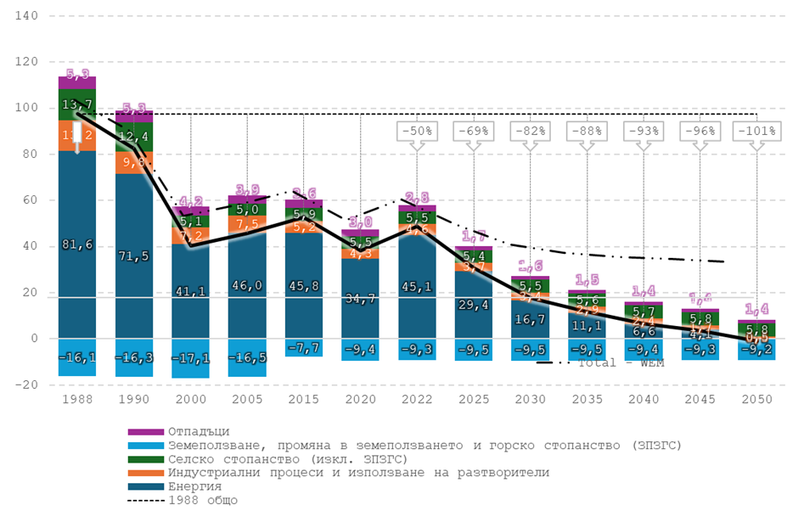
Източник: МОСВ; (B)EST model, E3-Modelling
Енергийният сектор, който е отговорен за приблизително три четвърти от емисиите на ПГ в периода 1988-2022 г., показва най-голямото намаление в рамките на прогнозния период, постигайки средно годишно намаление на емисиите на ПГ от 14.8%. Както търсенето, така и предлагането допринасят за намаляването на свързаните с енергийния сектор емисии на парникови газове чрез комбинирано преминаване към чисти енергийни технологии и намаляване на крайното търсене на енергия. Остатъчните емисии на парникови газове през 2050 г. се намаляват чрез улавяне и съхранение на въглерод (CCS).
Фигура 2: Свързани с енергетиката емисии на ПГ в България исторически данни (2022 г.) и (B)EST WAM прогнози (2025-2050 г.), (Mtn CO₂-eq)
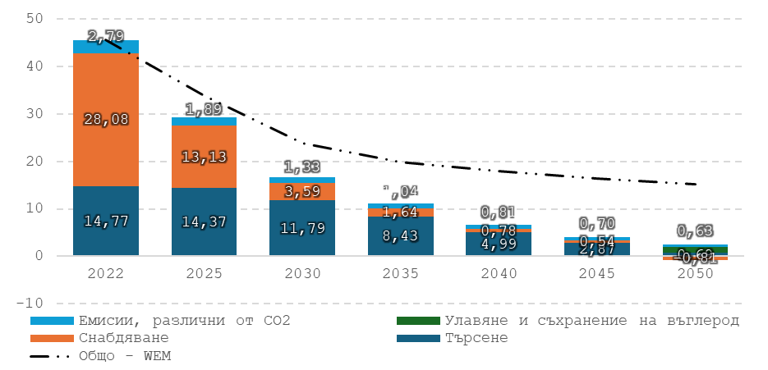
Източник: МОСВ; (B)EST model, E3-Modelling

Фокусирайки се върху свързаните с енергията емисии на CO₂, всички сектори допринасят за наблюдаваните намаления. Независимо от значителните усилия от страна на търсенето (със средно годишно намаление на емисиите на CO₂ в периода 2022-2050 г. между 9.5% и 11.0%), емисиите на CO₂ в енергийния сектор са основният фактор в средносрочен и дългосрочен план (отговорен за 65.5% от свързаните с енергията емисии на CO₂ през 2022 г. и за 89% от постигнатото намаление на емисиите на CO₂ през 2030 г. в сценария WAM).
Фигура 3: Емисии на CO₂ в енергетиката по сектори в България исторически данни (2022 г.) и прогнози (B)EST WAM (2025-2050 г.), (Mtn CO2-eq)
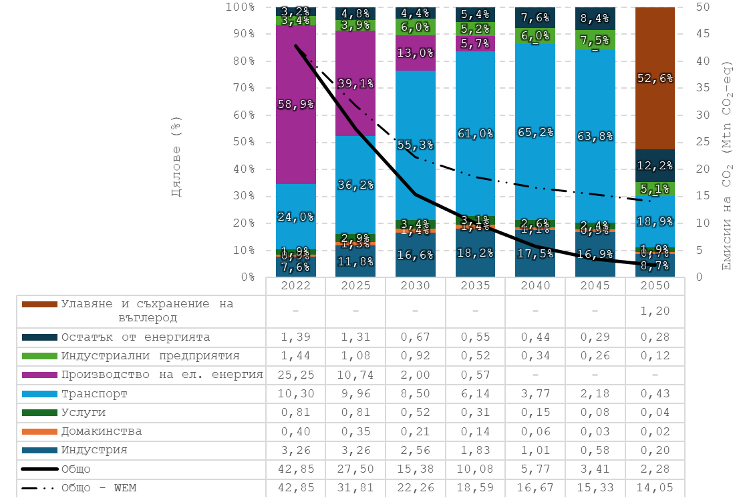
Източник: МОСВ; (B)EST model, E3-Modelling

Емисиите по Регламента за споделяне на емисиите (ESR) през 2030 г. с допълнителните политики и мерки намаляват спрямо базовата 2005 г. с 11.06%.
Поглъщанията от сектор ЗПЗГС от - 9 557 кт СО₂ екв. през 2022 г. с допълнителните политики и мерки достига през 2030 г. - 9 516 кт СО₂ екв.

- Ако е приложимо, други национални общи и конкретни цели, които са в съответствие с Парижкото споразумение и съществуващите дългосрочни стратегии. Ако е приложимо с оглед принос към цялостния ангажимент на Съюза за намаляване на емисиите на парникови газове, други общи и конкретни цели, включително секторни цели и цели за адаптиране към изменението на климата, ако има такива
Дългосрочна стратегия за смекчаване на изменението на климата до 2050 г. на Република България
Дългосрочната стратегия за смекчаване на изменението на климата до 2050 г. на Р България (Дългосрочната стратегия) е визия за постигане на климатична неутралност до 2050 г. и представя възможните пътища за развитие на енергийната система след 2030 г. като не ангажира със специфични цели.
Дългосрочната стратегия описва различни сценарии, които България може да избере за постигане на целите за намаляване на емисиите на парникови газове до 2050 г.
Идентифицирани са три различни сценария въз основа на голямо количество данни и достоверни допускания, възможни линии на развитие и цели за намаляване на емисиите на парникови газове от области на действие, зададени в дефиницията на целта:
- Сценарий със съществуващи политики и мерки (WEM);
- Сценарий с допълнителни политики и мерки (WAM);
- Сценарий за декарбонизация (WAM+).
Наличните (и приемливи) технологични решения в националния контекст на България е избягване на един-единствен избор на технология, за да може мерките да се прилагат гъвкаво в зависимост от технологичния прогрес и структурата на крайното потребление на енергия по сектори след 2030 г.
Адаптация – цели, рискове и уязвимости
България е разположена в един от регионите, който е особено уязвим към изменението на климата (главно чрез повишаване на температурата и интензивни валежи) и към нарастващата честота на екстремни събития, свързани с изменението на климата, като суши и наводнения. Рисковете, причинени от явления, свързани с изменението на климата, могат да доведат до загуба на човешки живот или да причинят значителни щети, засягащи икономическия растеж и просперитета както на национално, така и на трансгранично равнище.
Основните климатични рискове и уязвимости за България, изведени в изготвеното през 2023 г. от НИМХ проучване „Променящият се климат на България – данни и анализи“, включват горещи вълни, екстремни валежи, наводнения, суша и слани.
В голяма част от страната сезонните температури и валежният режим са се променили значително след средата на ХХ век. Промените на температурата включват както повишение на средните сезонни температури, така и по-чести температурни екстремуми. Преминаването към по-топъл (и сух в някои райони) климат се съгласува с наблюдаваното в глобален и регионален мащаб дългосрочно повишение на средногодишните и сезонните температури. В периода 1991–2020 г. средногодишната температура в България нараства с 0.8ºC в сравнение с периода 1961–1990 г. Затоплянето в планините като цяло е по-слабо, докато в някои високи полета, крайдунавски райони и отделни места по долините на реките (предимно в Северна България) разликата е над 1.0°C. Има и ясно изразена тенденция на нарастване на честотата на горещите вълни през последните десетилетия. Най-тежките горещини, свързани с продължителното задържане на много високи температури, са регистрирани през 2007 г., следвани от тези през 2000 и 2012 г. В условията на променящ се климат се очаква още по-отчетливо нарастване на честотата и екстремността на опасните метеорологични явления през следващите десетилетия. Очаква се продължителността и пространственият обхват на екстремните горещини да се увеличат значително до края на века.
При режима на валежите се наблюдават промени и в сезонните количества, и в разпределението на слабите, умерените и силните валежи. Като цяло в проектния бъдещ климат се очаква намаляване на количеството валеж, но също така промени във валежния режим – по-малко обилни валежи и по-продължителни сухи периоди. Най-големите промени в броя на случаите на екстремни конвективни валежи се очакват в крайбрежните и планинските райони, като увеличението на броя на случаите не изключва намалението на общото количество на валежите в тези райони. Това може да се обясни с увеличаването на периода, през който са възможни тези валежи, поради повишаването на температурите. Интензивните валежи, водещи до поройни и дъждовни наводнения, са причина за 77% от регистрираните в архива на НИМХ наводнения в периода 2016-2022 г.
Регионът на Средиземноморието и Югоизточна Европа се счита за един от най- уязвимите на континента, а прогнозираното бъдещо лятно затопляне се очаква да надхвърли глобалните нива с 40%. Климатичните прогнози за наводнения и засушавания в Европа при глобално затопляне с +2°C спрямо прединдустриалната епоха показват нарастващ интензитет и продължителност. Очаква се интензивните валежи да се увеличат значително над целия континент, включително и на Балканския полуостров. Сушите в някои райони ще станат по-интензивни и по-продължителни главно поради по-малкото общо количество валежи и по-голямото изпарение. Промените в хидроложкия цикъл ще доведат както до увеличаване на сушите, така и до повече наводнения. В условията на променящ се климат прогнозирането на наводненията е една от основните мерки за намаляване на риска и смекчаване на последиците от тях и изискват международно сътрудничество при управлението на риска от наводнения на ниво речен басейн. В рамките на проекта DAREFFORT, в който България е участник, се създава платформа за стандартизиран международен обмен на хидрометеорологични данни, посредством която да се повиши качеството на прогнозите и ефективността на националните прогностични центрове.
България разработи Национална стратегия за адаптация към изменението на климата и план за действие до 2030 г. (Решение № 621 от 25.10.2019 г. на Министерски съвет). В нея е направена оценка на рисковете, свързани с изменението на климата в девет икономически сектора: селско стопанство, биоразнообразие и екосистеми, енергетика, гори, човешко здраве, туризъм, транспорт, градска среда и води. Областите, които са проучени, включват управление на риска от бедствия и макроикономически последствия от изменението на климата.
Националната стратегия има визия „да се развие най-високото възможно ниво на устойчивост на страната срещу изменението на климата, като се вземат всички необходими и изпълними мерки и по този начин се гарантира безпрепятствено функциониране на икономическите сектори на страната, защита на здравето и благосъстоянието на населението и опазване на природните богатства“.
Дългосрочната цел на Стратегията е „Проактивни действия към постигане на дългосрочна и високо-ефективна икономическа, социална и екологична устойчивост и гъвкавост, за да могат българските граждани, частният сектор и държавните институции да се подготвят и защитят по подходящ начин от уязвимостта, произтичаща от изменението на климата“. Крайната цел е природната среда, сградите и инфраструктурите, здравеопазването и спешната помощ, както и ключовите икономически сектори да станат не само устойчиви на рисковете, но и готови да се възползват максимално от възможностите.
Стратегията залага няколко генерални стратегически цели както следва:
• Приобщаване и интегриране на адаптирането към изменението на климата. Това включва укрепване на политиката и правната рамка за адаптиране и включването на съображенията за адаптация в съществуващите национални и секторни планове и програми;
• Изграждане на институционален капацитет за адаптиране към изменението на климата. Това включва изграждане на експертни познания, обучение, база от знания, мониторинг и изследвания, за да се активират и подкрепят действията за адаптиране;
• Повишаване на осведомеността относно адаптирането към изменението на климата. Това включва повишаване на образованието и осведомеността на обществеността относно въпросите, свързани с адаптиране към изменението на климата и необходимостта от действия за адаптиране, които да бъдат осъществени в България, за да се изградят обществено приемливи политики и участие в действията, свързани с адаптацията;
• Изграждане на устойчивост към изменението на климата. Това включва подобрено управление на инфраструктурата и активите и защита на природния капитал, което обхваща инфраструктурата на водните системи, инфраструктурата за доставка на енергия и опазването и подобряването на екосистемните услуги, включително тези, предоставяни от горските ресурси.
Заложени са и стратегически цели за всеки сектор, които произтичат от специфичния секторен контекст и нуждите от адаптиране. Като част от Стратегията са разработени 9 секторни доклади за оценка, които съдържат конкретни оперативните цели, свързани със стратегическите цели:
Сектор „Селско стопанство“
• Устойчиво управление на селскостопанските практики за адаптиране към изменението на климата;
• Насърчаване на капацитета за адаптиране и информираност в селскостопанския сектор;
• Насърчаване на научните изследвания и иновациите за адаптиране към изменението на климата;
• Укрепване на политиката и правната рамка за адаптиране на селскостопанския сектор.
Сектор „Биологично разнообразие и екосистеми“
• Подобряване управлението на екосистемите;
• Подобряване на управлението на знанията и комуникацията със заинтересованите страни относно адаптацията на екосистемите;
• Създаване на пространство за биологично разнообразие и екосистеми;
• Укрепване на устойчивостта към климатичните промени чрез намаляване на натиска, който не е свързан с изменението на климата;
• Устойчиво използване на регулиращите и културни екосистемни услуги за адаптация.
Сектор „Енергетика“
• Изграждане на институционален капацитет, познаване и използване на данни за адаптиране;
• Включване на съображенията за промяна на климата в политиките, плановете и финансовите механизми в енергийния сектор;
• Включване на устойчивостта към климатичните промени в проектирането и инженеринга;
• Увеличаване устойчивостта на енергийните доставки.
Сектор „Гори“
• Подобряване на базата от знания и повишаване на осведомеността за адаптиране към изменението на климата;
• Подобряване и защита на горските ресурси;
• Подобряване на потенциала за устойчиво използване на горските ресурси.
Сектор „Човешко здраве“
• Подобряване на управлението за адаптиране;
• Създаване на база от знания и осведоменост относно адаптацията;
• Адаптиране на външната среда за намаляване въздействието на климатичните промени върху здравето.
Сектор „Туризъм“
• Приобщаване на адаптирането към изменението на климата в процеса на разработване на политики и правната рамка за туристическия сектор;
• Повишаване на осведомеността и базата от знания за адаптиране към изменението на климата в туристическия сектор;
• Изграждане на адаптивен капацитет в туристическия сектор;
• Разработване на специфични адаптивни действия за туристическия сектор.
Сектор „Транспорт“
• Изграждане на институционален капацитет и база от знания в транспортния сектор;
• Включване на въпросите за адаптиране към изменението на климата в ключовите процеси на планиране и вземане на решения.
Сектор „Градска среда“
• Укрепване на политиката и правната рамка за включване на адаптацията към изменението на климата;
• Изграждане на капацитет за адаптиране;
• Разработване на финансови, социални и политики за управление на риска с оглед адаптиране към изменението на климата;
• Подобряване управлението на знанията, научните изследвания, образованието и комуникацията със заинтересованите страни относно адаптирането.
Сектор „Води“
• Подобряване на управлението за адаптиране;
• Укрепване на базата от знания и осведоменост относно адаптацията;
• Подобряване на адаптивното управление на инфраструктурата на водната система.
Към Стратегията е разработен План за действие, който описва какви действия за адаптация следва да бъдат предприети по икономически сектори, като се посочват потенциални последици за бюджета и източници на финансиране, предвидената продължителност и очакваните резултати, показателите за изпълнение и отговорните институции. Отделни фактологични справки за всеки сектор разглеждат планирането на действията по сектори.
Планът за действие следва да се разглежда като развиващ се документ, като обхватът и детайлността на действията, подкрепящи всяка стратегическа цел, следва да бъдат подобрени с течение на времето, както е предвидено в процедурата за мониторинг и докладване.
В съответствие с Регламента за управление на Енергийния съюз, докладване по изпълнението на националните действия за адаптация се извършва на всеки две години, считано от 2021 г. Оценка на напредъка по изпълнение на мерките, предвидени в Плана за действие към Стратегията, се извърши в междинен и финален доклади, които ще бъдат представени на Министерски съвет съответно през 2025 г. и 2031 г. Всички доклади се представят на Координационния съвет по изменение на климата (вж. т. 3.1.3.) за одобрение. Въз основа на междинния доклад през 2025 г. Координационният съвет ще прецени необходимостта от преразглеждане/актуализиране на стратегията и при необходимост ще направи подходящи препоръки за актуализиране (заедно с конкретни крайни срокове).
За да се осигури ефективен и ефикасен напредък по отношение на всички общи и секторни стратегически цели и свързаните с тях планове за действие по адаптиране, се изисква висока степен на координация между съответните министерства и агенции във всички сектори. Това е особено необходимо, за да се насърчи включването и интегрирането на съображенията за адаптиране към изменението на климата в съществуващите национални и секторни планове и програми.

2.1.2. Енергия от възобновяеми източници
- Елементите, посочени в член 4, буква а), точка 2
Националната цел за дял на енергията от възобновяеми източници в брутното крайно потребление на енергия от възобновяеми източници, която Република България определя до 2030 г. е 34.96%. Така определената национална цел е по-висока от определена за България 33% цел в COM/2023/796final. Съгласно допусканията по сценарии WAM за изпълнението на посочената цел се очаква брутното крайно потребление на енергия от възобновяеми източници да достигне 3.33 Mtoe през 2030 г.
В перспектива до 2050 г. по сценарии WAM е планирано да бъде достигнат 85.50% дял от енергията от ВИ в брутното крайно потребление на енергия в страната, за което ще е необходимо потреблението на енергията от ВИ да достигне 4 893 ktoe.
Заложените цели са съгласно прогнозата от използвания математически модел ((B)EST model, E3-Modelling), като са съобразени с изискванията и целите по Директива (ЕС) 2023/2413 за изменение на Директива (ЕС) 2018/2001, Регламент (ЕС) 2018/1999 и Директива 98/70/ЕО по отношение на насърчаването на енергията от възобновяеми източници (Директива (ЕС) 2023/2413). Директивата предвижда завишаване на общата цел на Съюза за дял на енергията от ВИ до 42,5 % през 2030 г., за да се ускори значително настоящият темп на внедряване на енергията от ВИ, със стремеж този дял да достигне 45%. При съобразяване с тези изисквани, чрез модела е предложен възможно най-реалистичния принос на отделните технологии за оползотворяване на съответните възобновяеми източници за постигане на националните цели и при съобразяване със съществуващи обстоятелства, вкл. икономическо развитие, обществено приемане и др.

Фигура 4: Индикативна траектория за дела на енергията от ВИ в брутното крайно потребление на енергия в страната за периода 2020-2050 г., сценарии WAM и WEM
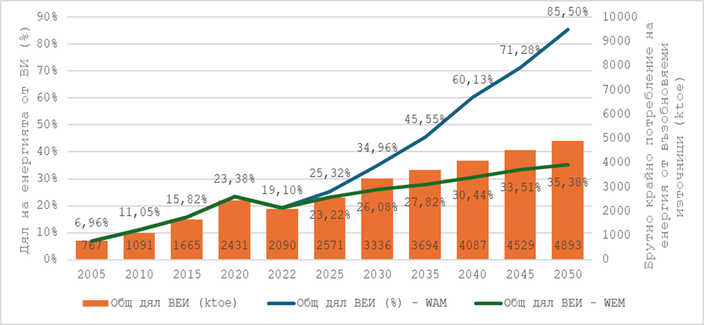
Източник: Eurostat, SHARES, (B)EST model, E3-Modelling
България разполага с подходящи климатични условия за развитие на сектора на възобновяемата енергия, но са налице някои обективни ограничения, свързани с определени местности, в които не могат да бъдат изграждани съоръжения за производство на енергия от ВИ.
В периода на действие на ИНПЕК развитието на енергията от ВИ ще бъде съобразено с всички изисквания, произтичащи от екологичното законодателство, включително по отношение на защитените видове, защитените територии и защитените зони и Натура 2000.
Всички проекти за изграждане на енергийни обекти за производство на енергия от ВИ ще бъдат реализирани при спазване разпоредбите на Закона за опазване на околната среда, Закона за биологичното разнообразие, Закона за защитените територии и др. нормативни актове в областта на екологичното законодателство.
В съответствие с промените, извършени с чл. 3 на Директива (ЕО) 2018/2001, България определя индикативна цел за иновативни технологии за енергия от ВИ до 2030 г. от 6.2%, изчислена спрямо новоинсталираните мощности от ВИ.
Таблица 2: Индикативна цел за иновативни технологии за производство на енергия от ВИ
Дял на новоинсталирани мощности по иновативни технологии, % | 2022 г. | 2025 г. | 2030 г.
Дял на новоинсталирани мощности по иновативни технологии, % | 0.0 | 0.0 | 5.9
Източник: Eurostat, SHARES; (B)EST model, E3-Modelling
Предвижда се иновативните възобновяеми технологии за производство на електрическа енергия през 2030 г. да достигнат дял от 5.9%, като през 2050 г. се очаква техният дял да достигне 34.2% от новоизградените инсталирани мощности, използващи ВИ. Предвидените в сценарий WAM иновативни технологии обхващат използването на слънчева енергия и вятърна енергия на сушата и в морето.
Предвижда се през 2030 г. приносът на ВГНБП в индустрията да бъде 42.04% от количеството водород използвано в крайното потребление за енергийни и неенергийни нужди, като този дял през 2040 г. ще се увеличи до 60.10%.
Таблица 3: Дял на възобновяемите горива от небиологичен произход в индустрията (ВГНБП), %
Дял на ВГНБП в индустрията, % | 2022 г. | 2025 г. | 2030 г. | 2035 г. | 2040 г.
Дял на ВГНБП в индустрията, % | 0.00 | 0.00 | 42.04 | 60.09 | 60.10
Източник: Eurostat, SHARES; (B)EST model, E3-Modelling

- Прогнозни криви за дела по сектори на енергията от възобновяеми източници в брутното крайно енергийно потребление от 2021 г. до 2030 г. в секторите на електроенергетиката, отоплението и охлаждането, а също и в сектора на транспорта
За постигане на националната цел за дял на енергията от ВИ в брутното крайно потребление на енергия до 2030 г. (34.96%) е прогнозирано следното разпределение по сектори:
- 49.34% дял на енергията от ВИ в сектор електрическа енергия;
- 44.01% дял на енергията от ВИ в сектор топлинна енергия и енергия за охлаждане;
- 29.93% дял на енергията от ВИ в сектор транспорт.
В периода 2022-2030 г. в сектор електрическа енергия се предвижда ръст на потреблението на електрическа енергия от ВИ, дължащ се в голяма степен на увеличаване на произведената електрическа енергия от слънчева и вятърна енергия и в по-малка степен на производството от водна енергия и биомаса, отговаряща на критериите за устойчивост и за намаляване на емисиите от ПГ.
Производството на електрическа енергия от възобновяеми източници се увеличава с близо 1.4 пъти през 2030 г., спрямо 2022 г. и с повече от пет пъти до 2050 г., което води до дял на енергията от ВИ, съответно от 49.34% и 59.47%.
По сценарий WAM в сравнение със сценарий WEM през 2030 г. и 2050 г. се очаква постигнатият дял на електрическата енергия от ВИ в брутното крайно потребление на електрическа енергия да е съответно със 7 и 5 процентни пункта по-висок.

Фигура 5: Индикативна траектория за дела на електрическата енергия от ВИ в брутното крайно потребление на електрическа енергия за периода 2020-2050 г. - сектор електрическа енергия (ВИ-Е), сценарии WAM и WEM
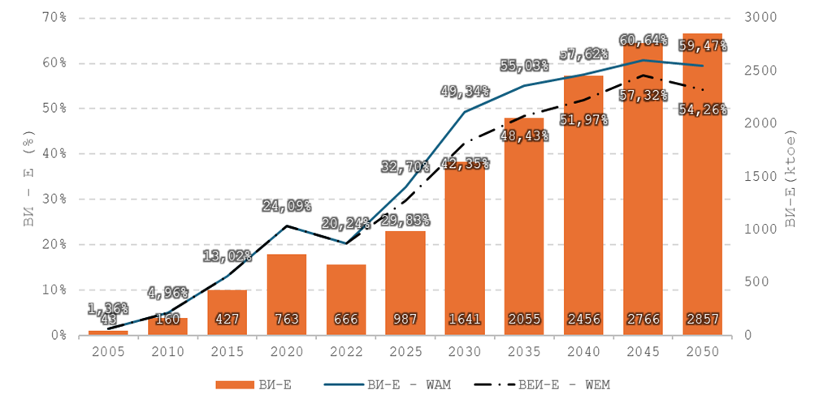
Източник: Eurostat, SHARES; (B)EST model, E3-Modelling
В сектор топлинна енергия и енергия за охлаждане се очаква делът на енергия от ВИ в брутното крайно потребление на топлинна енергия и енергия за охлаждане да се увеличава и през 2030 г. да достигне 44.01%. Прогнозното увеличение на дела на топлинната енергия и енергията за охлаждане от ВИ в периода 2021-2025 г. е с около 2 процентни пункта средно за година. За периода 2026-2030 г. прогнозното увеличение на този дял е приблизително с 1.2 процентен пункт средно за година.
Фигура 6: Индикативна траектория за дела на топлинната енергия и енергията за охлаждане от ВИ в брутното крайно потребление на топлинната енергия и енергията за охлаждане за период 2020-2050 г. - сектор топлинна енергия и енергия за охлаждане (ВИ-ТЕ ЕО), сценарии WAM и WEM
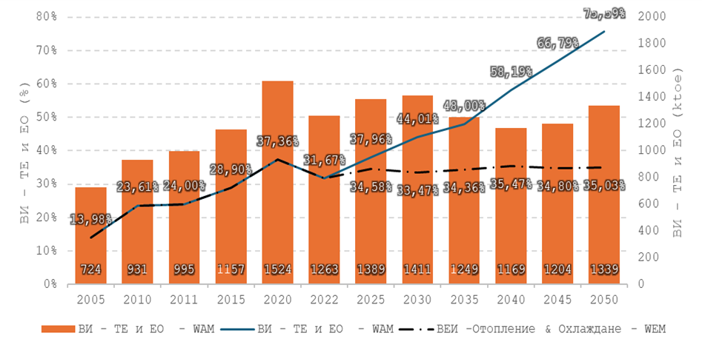
Източник: Eurostat, SHARES; (B)EST model, E3-Modelling
В по-дългосрочна перспектива (2030-2050 г.) по сценарии WAM потреблението на енергия от ВИ в сектор топлинна енергия и енергия за охлаждане се очаква да намалява в количествено изражение, като през 2050 г. се очаква да бъде с 5% по-малко спрямо 2030 г. В процентно изражение делът на енергията от ВИ в сектора се увеличава, предвид намаляването на брутното крайно потребление на топлинна енергия и енергия за охлаждане в страната.
В периода 2022-2030 г. се очаква делът на енергията от ВИ в сектор транспорт да се увеличи и да достигне 29.93% през 2030 г. Това е секторът, в който се очаква да бъдат положени значителни усилия за увеличаване на потреблението на енергия от ВИ.
Фигура 7: Индикативна траектория за дела на енергията от ВИ в крайното потребление на енергия за период 2020-2050 г. - сектор транспорт (ВИ-Т), сценарии WAM и WEM
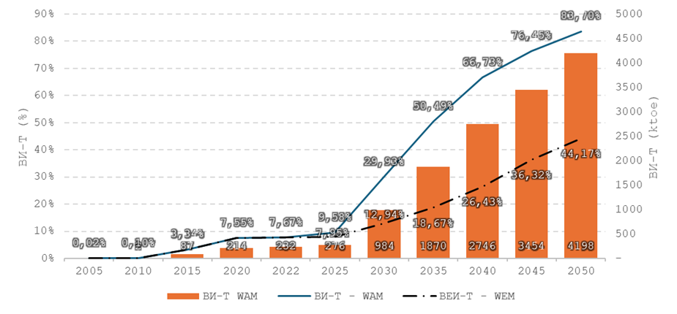
Източник: Eurostat, SHARES; (B)EST model, E3-Modelling

- Прогнозни криви по технологии за възобновяема енергия, които дадена държава членка предвижда да използва, за да постигне общите и секторните криви за енергия от възобновяеми източници за периода 2020 – 2030 г., включително очакваното общо брутно крайно потребление на енергия за всяка технология и сектор в млн. т.н.е., както и общи планирани инсталирани мощности (разделени на нови мощности и увеличение на мощността на съществуващи инсталации) за всяка технология в MW
За постигане на целите в сектор топлинна енергия и енергия за охлаждане следва да бъдат отчетени следните нови изисквания:
- Увеличаване на енергията от възобновяеми източници (без отпадна топлина и студ) в брутното крайно потребление на енергия в сектор топлинна енергия и енергия за охлаждане с най-малко 0.8 процентни пункта, изчислено средногодишно за периода 2021 - 2025 г. и с поне 1.1 процентни пункта средно за година за периода 2026 г. - 2030 г., като се започне от дела на възобновяемата енергия в сектор топлинна енергия и енергия за охлаждане през 2020 г.;
- Увеличаване на дела на енергията от възобновяеми източници и от отпадна топлина и студ в районните отоплителни и охладителни системи с индикативни 2.2 процентни пункта като средногодишна стойност, изчислена за периода 2021 г. до 2030 г., като се започне от дела на енергията от възобновяеми източници и от отпадна топлина и студ в централното отопление и охлаждане през 2020 г.
За постигането на целта в сектор транспорт следва да бъдат отчетени и следните изисквания на Директива(ЕС) 2018/2001 (в т.ч. промените в Директива (ЕС) 2023/2413):
- Ограничаване използването на конвенционални биогорива до 7% от крайното потребление на енергия в транспортния сектор през 2030 г.;
- Комбинирания дял на биогоривата от ново поколение и на биогаза, произведени от суровините, посочени в част А на приложение IX, както и на възобновяемите горива от небиологичен произход в крайното потребление на енергия в сектор транспорт е най-малко 1% през 2025 г., и най-малко на 5.5% през 2030 г., от които делът на възобновяемите горива от небиологичен произход е поне един процентен пункт през 2030 г.;
- Ограничаване използването в сектор транспорт на биогорива и биогаз, произведени от суровини, посочени в част Б от приложение IX на Директива (ЕС) 2018/2001 (отпадъчно олио и животински мазнини) до максимум 1.7%;
- Делът на биогоривата и биогаза, произведени от суровините, изброени в приложение IX на Директива (ЕС) 2018/2001 и на възобновяемите горива от небиологичен произход се счита за равен на тяхното енергийно съдържание умножено по две;
- Делът на електрическата енергия от ВИ се счита за равен на енергийното ѝ съдържание, умножено по четири, когато се доставя за пътни превозни средства и може да се счита за равен на енергийното ѝ съдържание, умножено по 1.5, когато се доставя за железопътния транспорт;
- Делът на биогоривата от ново поколение и на биогаза, произведени от суровини, посочени в част А на приложение IX потребявани в секторите въздушен и морски транспорт, се счита за равен на енергийното им съдържание, умножено по 1.2, а делът на възобновяемите горива от небиологичен произход се счита за равен на енергийното им съдържание умножено по 1.5.

Сектор Електрическа енергия
През 2030 г. се очаква увеличение с 7 160 MW на инсталираните мощности на електрическите централи, използващи енергия от ВИ спрямо 2022 г. Този ръст е съпроводен с увеличение на инсталираните мощности при фотоволтаичните електрически централи (ФЕЦ) с 5 050 MW и при вятърните електрически централи, разположени на сушата (ВтЕЦ) с 1 280 MW. Прогнозираното увеличение от този вид централи се дължи на съвкупност от фактори, сред които и въвеждането на планираните политики и мерки за ускорено развитие на тези технологии, както и намаляване на инвестиционните разходите за тяхното изграждане. През 2030 г. се очаква да бъдат въведени в експлоатация първите 500 MW ВтЕЦ разположени в морето.
Фигура 8: Прогноза за инсталираните мощности за производство на електрическа енергия от ВИ по видове централи, GW
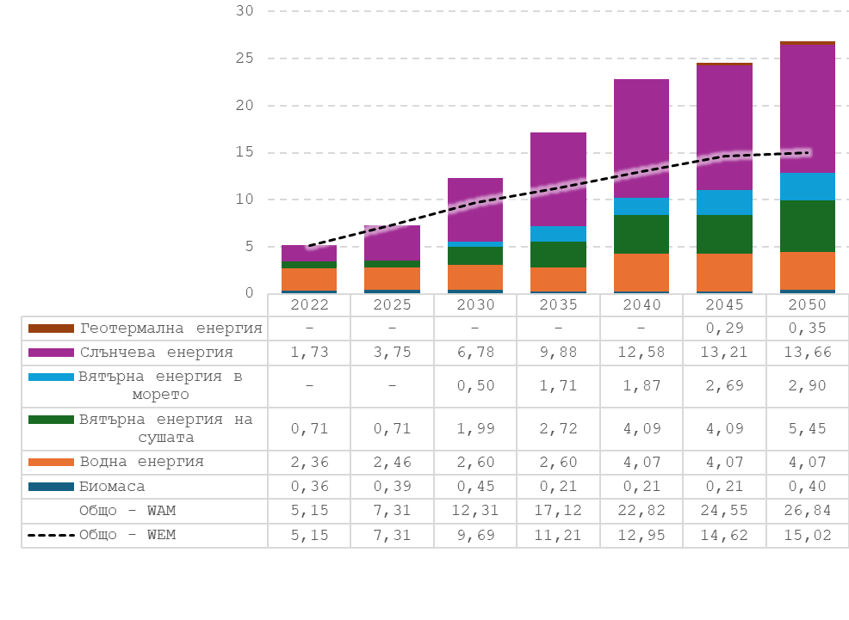
Източник: Eurostat, SHARES; (B)EST model, E3-Modelling
Ускореното въвеждане на нови ФЕЦ води до постигането през 2030 г. съответно на 45% дял в производството на електрическата енергия от ВИ, с което водещата роля на ВЕЦ е преустановена. След 2025 г. се очаква ролята на вятърната енергия в производството на електрическа енергия от ВИ да придобива все по-голямо значение, като се очаква делът на електрическата енергия от ВтЕЦ на сушата в производството на електрическа енергия да достигне 13.7% през 2025 г. и 21.7% през 2030 г. През 2030 г. с въвеждането на първите ВтЕЦ в морето делът на електрическата енергия от ВтЕЦ ще достигне 29.6% в производството на електрическа енергия от ВИ. Производството на електрическа енергия от ВЕЦ не се очаква да търпи значими промени, като е прогнозиран ръст от 8.6 % през 2030 г. спрямо 2022 г. Използването на биомасата за производство на електрическа енергия и отчитането на произведената електрическа енергия като възобновяема е силно зависимо от спазването на критериите за устойчивост и намалението на емисиите на ПГ. Очакванията са през 2030 г. производството на електрическа енергия от биомаса да се увеличи с близо почти два пъти спрямо 2022 г.
Таблица 4: Прогнозни криви за производство на електрическа енергия от ВИ по технологии за периода 2020-2030 г., GWh
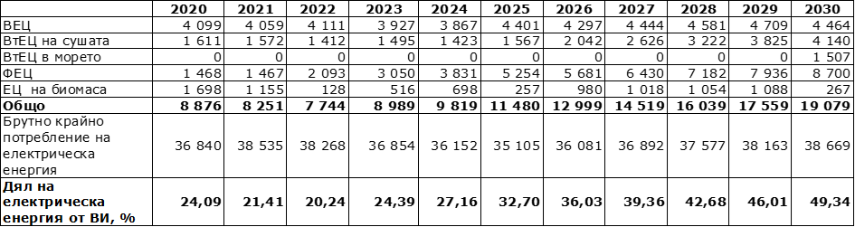
Източник: Eurostat, SHARES; (B)EST model, E3-Modelling

Сектор топлинна енергия и енергия за охлаждане
С най-голям дял в сектор топлинна енергия и енергия за охлаждане е биомасата. От общо 1.41 Mtoe възобновяеми енергийни източници в сектор топлинна енергия и енергия за охлаждане през 2030 г. 1.01 Mtoe са биомаса. В средносрочен план се наблюдава постепенно навлизане на термопомпи, а в дългосрочен и на ВГНБП. В резултат от тези промени в микса от горива, делът на ВЕИ в сектор топлинна енергия и енергия за охлаждане се очаква да достигне 44.01% през 2030 г.
Фигура 9: Енергия от възобновяеми източници в сектор топлинна енергия и енергия за охлаждане, ktoe и по видове ВИ в %
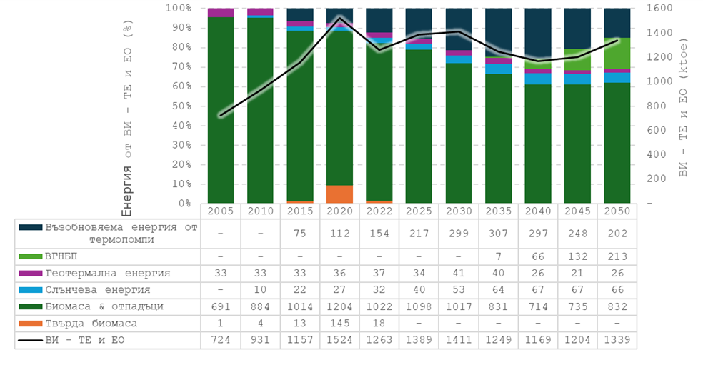
Източник: Eurostat, SHARES; (B)EST model, E3-Modelling
Сектор транспорт
В транспортния сектор се очаква увеличаване на използването на възобновяема енергия, като делът ѝ ще достигне 29.93% през 2030 г. и 83.70% през 2050 г. По отношение на количествата на използваните ВИ, конвенционалните биогорива са с най-голям принос в средносрочен план, като допринасят с 30.02% за възобновяемата енергия в сектора до 2030 г. (130 кtoe от общо 431 кtoe). Потреблението на биогорива от ново поколение също се увеличава и през 2030 г. достига 117 ktoe. Електрическата енергия от ВИ ще придобива все по-голямо значение в автомобилния и железопътния транспорт, като очакванията са този вид енергия постепенно да замени потреблението на биогорива. Същевременно ще се въвеждат и ще нараства потреблението на възобновяемите горива от небиологичен произход. От 23 ktoe през 2030 г. нараства на 579 ktoe през 2050 г., като формира 42.1% от ВИ сектора.
Фигура 10: Прогнозно развитие на възобновяемата енергия в сектор транспорт по видове горива, ktoe
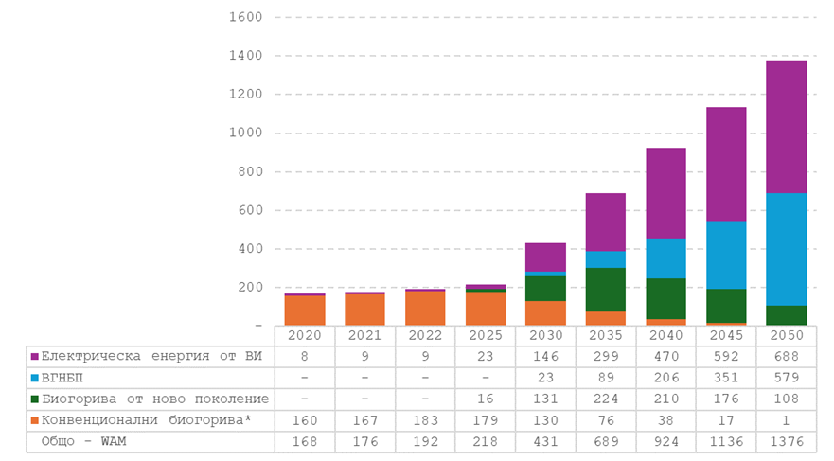
Източник: Eurostat, SHARES; (B)EST model, E3-Modelling

В краткосрочен план в периода 2022-2025 г. се предвижда 13.5% ръст в потреблението на енергия от ВИ, а в периода 2025-2030 г. ръст от почти 98%. В периода 2022-2025 г. се предвижда ръст в потреблението на електрическа енергия в транспорта над 1.5 пъти и над 5 пъти в периода 2025-2030 г.

Таблица 5: Прогнозна криви по технологии за енергията от ВИ за периода 2020-2030 г., ktoe - сектор транспорт (без мултиплициращи фактори)
Източник: Eurostat, SHARES; (B)EST model, E3-Modelling
Забележка: В съответствие с изискванията на Директива (ЕС) 2018/2001 за изпълнението на целта в сектор транспорт се отчитат само конвенционалните биогорива и биогорива от ново поколение, които отговарят на критериите за устойчивост и за намаляване на емисиите на парникови газове.

- Прогнозни криви за потреблението на енергия от биомаса, разпределени между топлинната и електрическата енергия и транспорта, и криви за осигуряването на биомаса от различни суровини, с посочване на произхода им (като се прави разграничение между национално производство и внос). За биомасата с произход от горското стопанство – оценка на произхода ѝ, както и оценка на въздействието върху въглеродните поглътители в областта на LULUCF
До 2030 г. се очаква крайното потребление на енергия от биомаса да намалее с повече от 23% в сравнение с 2022 г. (прогнозния сценарий WAM). В перспектива до 2050 г. ограничаването в използването на биомасата ще продължи и ще достигне намаление над 30% спрямо 2022 г.
Спадът до 2030 г. в крайното потребление на биомаса ще е резултат от ограничаване използването на биомаса в секторите: производство на енергия и домакинства. Повишаването на енергийна ефективност, увеличаване на производството на електрическа енергия от слънчева и вятърна енергия, по-широкото навлизане на термопомпи и намаляване на търсенето на топлинна енергия, произведена от топлофикационните централи са основни фактори за предвиденото намаление. До 2030 г. в секторите транспорт и индустрия се очаква ръст в използването на биомаса, което е резултат от увеличаване устойчивото използване на биогорива и биогорива от ново поколение и твърда биомаса.
В периода 2030-2050 г. крайното потребление на биомаса в централизираното производство на топлинна енергия се очаква да се възстанови и до 2050 г. да надвиши с близо 8% крайното потребление на енергия през 2022 г. До 2050 г. в сравнение с 2030 г. ще се увеличи използването на биомаса за производство на електрическа енергия, но то ще остане по-ниско от постигнатото крайно потребление на биомаса през 2022 г. В сектор домакинства се очаква да продължи ограничаването на потреблението на биомаса, като през 2050 г. ще достигне 81 ktoe. Предвид спецификата на потребление в секторите индустрия, услуги и транспорт те ще продължат да разчитат в по-висока степен на биомасата, като енергиен източник за тяхното декарбонизиране. Крайното потребление на биомаса в тези сектори ще достигне 725 ktoe 2050 г., при 663 ktoe през 2022 г. Очаква се тези сектори да формират от 51% до 53% от крайното потребление на твърда биомаса, биогаз и отпадъци в България в периода 2030-2050 г.

Фигура 11: Крайно потребление на твърда биомаса, биогаз и отпадъци по сектори (2025-2050 г.), ktoe и дялове в %
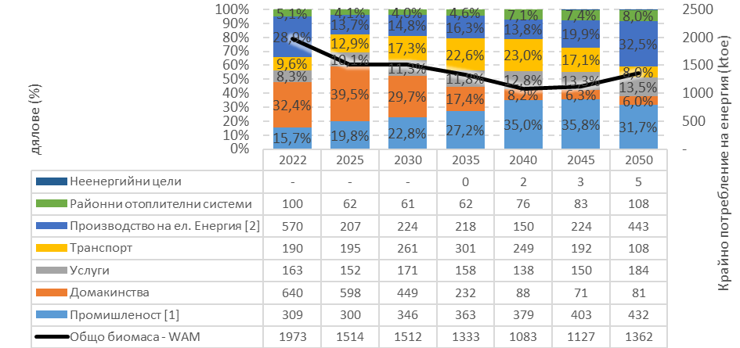
Източник: (B)EST model, E3-Modelling

За обезпечаване на необходимите количества биомаса за производство на енергия в страната горското и селското стопанство ще допринесат значително, макар и с намаляващи количества (съответно 1 016 ktoe и 119 ktoe през 2030 г., в сравнение с 1 611 ktoe и 213 ktoe през 2022 г.). Предвижда се използването на отпадъци да нарасне (222 ktoe през 2030 г. в сравнение със 120 ktoe през 2022 г.). След 2035 г. се предвижда увеличаване на вноса на биомаса, като през 2050 г. се предвижда количествата биомаса от внос да достигнат 385 ktoe.
Фигура 12: Използване на биомаса за енергийни цели по произход (ktoe),
(2025-2050 г.)
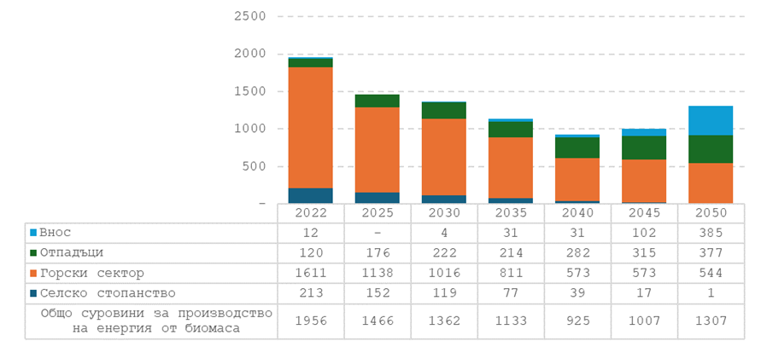
Източник: (B)EST model, E3-Modelling
- Ако е приложимо, други национални криви и цели, включително дългосрочни или секторни (например дял на възобновяемата енергия в топлоснабдяването, използването на възобновяема енергия, възобновяема енергия, произведена от градовете, енергийните общности и самостоятелните потребители, енергия, добита от утайки, получени от пречистване на отпадни води)
Не е приложимо

2.2. Измерение „Енергийна ефективност“
- Елементите, посочени в член 4, буква б)
Индикативен национален принос по отношение на енергийната ефективност
Обща кумулативна цел за енергийни спестявания за периода 2021-2030 г., съгласно чл. 8 относно задълженията за енергийни спестявания съгласно Директива (ЕС) 2023/1791
Съгласно член 8, параграф 1, буква б) от Директива (ЕС) 2023/1791 на Европейския Парламент и на Съвета от 13 септември 2023 година за енергийната ефективност и за изменение на Регламент (ЕС) 2023/955 (преработен текст), държавите членки постигат кумулативни икономии на енергия при крайното потребление, които са равни нови икономии ежегодно от 1 януари 2021 г. до 31 декември 2030 г. в размер на:
- 0.8% от годишното крайно енергийно потребление от 1 януари 2021 г. до 31 декември 2023 г., осреднено за последния тригодишен период, предхождащ 1 януари 2019 г.;
- 1.3% от годишното крайно енергийно потребление от 1 януари 2024 г. до 31 декември 2025 г., осреднено за последния тригодишен период, предхождащ 1 януари 2019 г.;
- 1.5% от годишното крайно енергийно потребление от 1 януари 2026 г. до 31 декември 2027 г., осреднено за последния тригодишен период, предхождащ 1 януари 2019 г.;
- 1.9% от годишното крайно енергийно потребление от 1 януари 2028 г. до 31 декември 2030 г., осреднено за последния тригодишен период, предхождащ 1 януари 2019 г.
Въз основа на средното годишно крайно потребление на енергия за периода 2016-2018 г. са изчислени енергийните спестявания, които трябва да бъдат постигнати в периода 2021-2030 г. и съответно кумулативната цел за спестяване на енергия, която трябва да бъде постигната до 31 декември 2030 г. Тези стойности са представени във следващата таблица.

Таблица 6: Годишни енергийни спестявания в крайното енергийно потребление, ktoe
Година | Годишни енергийни спестявания в крайното потребление |  |  |  |  |  |  |  |  |  |  | Общо
2021 | 78.58 |  |  |  |  |  |  |  |  |  | 78.58
2022 | 78.58 | 78.58 |  |  |  |  |  |  |  |  | 157.16
2023 | 78.58 | 78.58 | 78.58 |  |  |  |  |  |  |  | 235.74
2024 | 78.58 | 78.58 | 78.58 | 127.69 |  |  |  |  |  |  | 363.43
2025 | 78.58 | 78.58 | 78.58 | 127.69 | 127.69 |  |  |  |  |  | 491.12
2026 | 78.58 | 78.58 | 78.58 | 127.69 | 127.69 | 147.34 |  |  |  |  | 638.46
2027 | 78.58 | 78.58 | 78.58 | 127.69 | 127.69 | 147.34 | 147.34 |  |  |  | 785.79
2028 | 78.58 | 78.58 | 78.58 | 127.69 | 127.69 | 147.34 | 147.34 | 186.63 |  |  | 972.42
2029 | 78.58 | 78.58 | 78.58 | 127.69 | 127.69 | 147.34 | 147.34 | 186.63 | 186.63 |  | 1 159.04
2030 | 78.58 | 78.58 | 78.58 | 127.69 | 127.69 | 147.34 | 147.34 | 186.63 | 186.63 | 186.63 | 1 345.67
ОБЩО кумулативни спестявания за периода 2021-2030 г. |  |  |  |  |  |  |  |  |  |  |  | 6 227.39

- Ориентировъчните етапни цели за 2030 г., 2040 г. и 2050 г., установените на национално равнище измерими показатели за напредъка и техния принос за постигане на целите на Съюза в областта на енергийната ефективност, включени в пътните карти, определени в дългосрочните стратегии за саниране на националния фонд от жилищни и нежилищни сгради (частни и обществени), в съответствие с член 2а от Директива 2010/31/ЕС
Съгласно приетата на 30 май 2018 г. Директива (ЕС) 2018/844 на Европейския парламент и на Съвета изменяща Директива 2010/31/ЕС относно енергийните характеристики на сградите държавите членки следва да разработят дългосрочна стратегия за саниране в подкрепа на санирането на националния сграден фонд от жилищни и нежилищни сгради, както обществени, така и частни, за постигане на високо енергийно ефективен и декарбонизиран сграден фонд до 2050 г., улеснявайки разходно ефективната трансформация на съществуващите сгради в сгради с близко до нулево нетно потребление на енергия. В тази връзка беше разработена Дългосрочна национална стратегия за подпомагане обновяването на националния сграден фонд от жилищни и нежилищни сгради до 2050 г., с която се определят:
- индикативни междинни цели за 2030 г., 2040 г. и 2050 г.;
- описание на финансови средства за подпомагане на изпълнението на стратегията;
- ефективни механизми за насърчаване на инвестициите в санирането на сгради.
В следващата таблица е представена информация за индикативните междинни цели за десет годишни периоди, считано от 2021 г. до 2050 г.

Таблица 7: Индикативните междинни цели за обновяване на жилищния и нежилищния сграден фонд
Индикатор |  | 2021-2030 г. | 2031-2040 г. | 2041-2050 г.
Спестявания на енергия общо | GWh/y | 2 917 | 6 502 | 7 329
Жилищни сгради | GWh/y | 2 477 | 5 694 | 6 294
Нежилищни сгради | GWh/y | 440 | 808 | 1 035
Обновена площ | m2 | 22 203 509 | 49 570 668 | 55 823 015
Жилищни сгради | m2 | 19 026 656 | 43 735 175 | 48 343 297
Нежилищни сгради | m2 | 3 176 852 | 5 835 493 | 7 479 718
Обновена площ от съществуващия сграден фонд за обновяване в момента | % | 7.9% | 17.5% | 19.8%
Спестяване на емисии СО2 | тон | 1 306 435 | 2 891 610 | 3 274 453
Жилищни сгради | тон | 1 065 184 | 2 448 461 | 2 706 441
Нежилищни сгради | тон | 241 251 | 443 149 | 568 012

Така поставените цели в сградния сектор се очаква да имат принос в изпълнението на задълженията по чл. 7 от Директива (ЕС) 2018/2002 на Европейския парламент и на Съвета от 11 декември 2018 година за изменение на Директива 2012/27/ЕС относно енергийната ефективност.
Анализът на наличната информация от реално сертифицирани сгради показва, че за постигане на количествените измерения на индикаторите, политиките за обновяване трябва да са фокусирани приоритетно към сгради с класове на енергийно потребление E, F и G за всички категории сгради.
Устойчивото развитие е основна цел на общата транспортна политика. Това изисква интегриран подход, целящ гарантирането на ефективното функциониране на транспортните системи на Съюза, при отчитане на социалните стандарти и целите в областта на околната среда. Устойчивото развитие на въздушния транспорт изисква въвеждането на мерки, включително икономически инструменти, целящи намаляване на въглеродните емисии от въздухоплавателни средства, заминаващи от летища в Съюза, и развиване на пазар за производство и доставки на УАГ. Тези мерки следва да допринесат за изпълнението на целите на Съюза в областта на климата до 2030 г. и 2050 г.

- Ако е приложимо, други национални цели, включително дългосрочни цели или стратегии и секторни цели, както и национални общи цели в области като енергийната ефективност в транспортния сектор и по отношение на отоплението и охлаждането
Постигането на целите за повишаване на енергийната ефективност е стратегически свързано с обновяването на сградния фонд, като приоритет ще се дава на енергийната ефективност в съчетание с използването на възобновяеми енергийни източници в сградния сектор.
Ще се дава приоритет на навлизането на високоефективните охладителни и отоплителни инсталации, на въвеждането на иновативните технологии, използващи геотермална, слънчева енергия, и на използването на отпадна топлина и студ.
Освен това ще се насърчава използването на ефективно централно отопление и централно охлаждане. Предвижда се, чрез нови топлофикационни мрежи – локални и разширения на съществуващите, да се задоволят потребностите в сградите от обществен сектор и услугите, които не са свързани към централно отопление.
Потенциалът за енергийна ефективност на инфраструктурата на централното отопление и охлаждане се съдържа в рехабилитацията на топлопреносните мрежи. Предвижда се използването на най–ефективните способи за пренос на топлоносител посредством предварително изолирани тръби и нарастване дела на използване на отпадната топлина с цел намаляване на топлинните загуби в мрежите. За повишаване на ефективността на топлопреносните мрежи се предвижда използването на усъвършенствани стратегии за управление и решения за мониторинг като сензори и интелигентни измервателни уреди за оптимизиране на потока на топлина/охлаждане, включително намаляване на температурата на топлоносителите и интегриране на повече ВЕИ.
Инвестирането в модернизиране на съществуващите конвекционални системи за централно отопление и постепенното им превръщане в интелигентни топлинни мрежи, ще позволи посрещането на бъдещите енергийни нужди, характеризиращи се с нарастваща зависимост от променливите възобновяеми енергийни източници. Чрез насърчаване на интелигентен контрол и обмен на данни в цялата система се очаква да се оптимизира работата в краткосрочен и средносрочен план.
Предвиждат се адекватни стимули за ефективно централизирано топлоснабдяване чрез национални политики и ангажираност на местните власти и заинтересованите страни, както и подкрепа за нови инвестиции чрез пряко и непряко финансиране. Ще бъдат използвани възможностите за интегриране на планирането на централизираното топлоснабдяване в градското планиране и съответната настройка на нормативната уредба за сградите и градското планиране, за да се даде възможност за свързване към топлопреносни мрежи за централизирано топлоснабдяване, а така също и към системи за децентрализирано топлоснабдяване.
Домакинствата са втория по големина потребител на енергия в България. В последните години в структурата на енергийния микс в крайното потребление на сектора делът на електрическата енергия се запазва. Намаляват количествата използвани въглища и брикети, като същевременно се увеличава количеството дървесина (дърва за огрев), която се изгаря нискоефективно. Съгласно информация от проведеното през 2021 г. преброяване на населението и жилищния фонд в Република България, използваната енергия за отопление на обитаваните жилища е както следва: почти половината от обитаваните жилища (47.7%) се отопляват с електричество, 36.3% – с дърва, 13.3% – с топлинна енергия от централен източник (парно), 4.8% – с въглища, 4.1% – с пелети, 2.5% – с природен газ от централен източник. За сравнение, съгласно окончателни данни от Преброяването през 2011 г., отоплението на жилищата в страната се извършва основно с дърва и въглища – 53.9% от обитаваните жилища. С електричество се отопляват 28.6%, с парно от централен източник – 15.1%, и с газ от централен източник – 1.3% от жилищата.
Газификацията обхваща изграждане на газоразпределителни мрежи, преоборудване на горивните инсталации за замяна на използваните твърди, течни горива и електрическа енергия и доставка на природен газ, както и набор от мерки и действия за подобряване управлението на горивните инсталации при крайните потребители.
Подходящите мерки за оползотворяване на потенциала за енергийни спестявания чрез развитие на газификацията включват стимулиране на крайните потребители за преминаване към природен газ, оптимизиране на нормативната уредба с цел улесняване на процедурите, необходими за изграждане на газоразпределителна инфраструктура на пазарен принцип, както и насърчаване и подпомагане на ускорено изграждане на довеждаща газопреносна инфраструктура, където е необходимо.

Измерение „Енергийна сигурност“
- Елементите, посочени в член 4, буква в)
Основен приоритет на ЕС в енергийния сектор е разнообразяването на енергийните източници в Европа и гарантирането на енергийната сигурност чрез солидарност и сътрудничество между държавите членки, засилване на диверсификацията на енергийните доставки на ЕС и разработването и използването на местните енергийни ресурси. Основната цел е обезпечаване сигурността на енергийните доставки, което означава гарантиране на непрекъснати и адекватни доставки на енергия от всички източници за всички потребители.
Създадената регионална група за Югоизточна Европа идентифицира различните проблеми по отделните стълбове в региона (потребление, суапови сделки на електрическа енергия и природен газ, инфраструктура, споразумения за междусистемна свързаност, доставки, съставяне на план за действие, финансиране – по плана REPowerEU и др.). Регионалната група си сътрудничи с договарящите се страни от Енергийната общност и Секретариата на Енергийната общност в усилията си за цялостно повишаване на енергийната сигурност в региона.
Първата среща на Регионалната работна група, част от енергийната платформа на ЕС, се проведе в рамките на Регионалната министерска среща за енергийна сигурност, диверсификация и зелен преход, която се състоя в София на 5 май 2022 г. На 1 юни 2022 г. Регионалната група за Югоизточна Европа договори план за действие, който да направлява следващите стъпки за диверсификация и сигурност на доставките в региона след прекъсването на доставките на газ от Русия. Планът за действие предвижда съвместни усилия на региона и Европейската комисия по три стълба:
1. Потребности на региона в областта на търсенето на газ, включително потенциал за намаляване на търсенето чрез електрическа енергия;
2. Инфраструктурни възможности и решаване на нерешени въпроси;
3. Възможности за доставка на газ.
След финализирането на плановете за действие на всички регионални групи основният акцент е обсъждането на потенциала за съвместни покупки във всеки регион.
На 20 октомври 2022 г. Европейският съвет одобри съвместното закупуване на газ, като координира и приоритизира преговорите с надеждни партньори за търсене на взаимноизгодни партньорства чрез използване на колективната, политическа и пазарна тежест на Съюза и пълноценно използване на Енергийната платформа на ЕС, като някои от мерките за справяне с енергийната криза в Европа.
На 19 декември 2022 г. беше приет Регламент (ЕС) 2022/2576 на Съвета за засилване на солидарността чрез по-добро координиране на закупуването на газ, трансграничния обмен на газ и надеждни референтни ценови показатели. Регламентът предоставя правна рамка за Енергийната платформа на ЕС за подпомагане на държавите членки в подготовката за зимата 2023/24 г. и по-специално за запълването на техните съоръжения за съхранение.
Енергийна платформа на ЕС е инициирана след мандат на Европейския съвет в отговор на необходимостта от диверсификация на доставките на газ от Русия. Обхваща редица действия по отношение на природния газ и втечнения природен газ (а в бъдеще и водорода) в подкрепа на сигурността на доставките и достъпа на ЕС до енергия на достъпни цени, включително международен обхват, обединяване на търсенето и ефективно използване на газовите инфраструктури на ЕС.
Платформата има за цел да координира действията и преговорите на ЕС с външните доставчици на газ, за да се предотврати взаимното наддаване между държавите от ЕС и да се използва тежестта на ЕС - като един от най-големите потребители на газ в света - за постигане на по-добри условия за всички потребители в ЕС.
Създадени са пет регионални групи, които да определят нуждите и възможностите за общо използване на енергийна инфраструктура и потенциалните нови доставчици. Стартира процесът по агрегиране на данни за необходимите количества газ, които да бъдат заявени за закупуване. Провеждат се редица срещи с представители на заинтересовани страни, включително индустрията, с цел приключване на процеса по агрегиране на данните през м. април и стартиране на съвместните покупки през м. май 2023 г.
Взимайки това предвид, целите, които си поставя България по отношение на енергийната сигурност са свързани с:
- Диверсификация на доставките на енергийни ресурси;
- Развитие на газопреносната мрежа и разширяване на капацитета на ПГХ „Чирен“ и точките на междусистемно свързване;
- Реализиране на проекти за „готова за бъдещето газопреносна инфраструктура“ за повишаване на входните и изходните капацитети в точките на междусистемно свързване със съседните страни, в т.ч. проектите за повишаване на капацитетите в IP Кулата/Сидирокастро и IP Негру Вода/Кардам, включени в инициативата за Вертикалния газов коридор;
- Участие в проекти за нови LNG терминали в региона;
- Устойчиво използване на местните енергийни ресурси, в т.ч. разработване на проекти за местен добив на природен газ;
- Създаване на стратегически национален резерв от природен газ;
- Въвеждане на задължения за минимално ниво на съхранение и запълненост на съоръженията за съхранение на природен газ;
- Повишаване на гъвкавостта на националната енергийна система;
- Предприемане на мерки относно ограничени или прекъснати доставки от даден енергиен източник с цел подобряване на устойчивостта на регионалните и националните енергийни системи;
- Повишаване на мрежовата и информационна сигурност (киберсигурност).

- Национални общи цели по отношение на увеличаване на диверсификацията на енергийните източници и доставките от трети държави с цел повишаване на устойчивостта на регионалните и националните енергийни системи
Диверсификация на източниците за доставки на природен газ
За подобряване на диверсификацията на доставките на природен газ, България се стреми към повишаване на капацитета за пренос на природен газ в точките на междусистемно свързване със съседни държави, както и допълнителни доставки:
- От Каспийския регион през Южен газов коридор;
- На втечнен природен газ от региона на Средиземно море и други страни чрез терминали за втечнен природен газ.
За цялостната диверсификация би допринесло реализирането на планираните проекти за „готова за бъдещето газопреносна инфраструктура“ (пригодна за пренос на водород) за повишаване на входните и изходните капацитети в точките на междусистемно свързване със съседните страни, които са част от инициативата за Вертикалния газов коридор. Допълнителен принос за диверсификацията и сигурността на доставките на природен газ ще има участието в други проекти за изграждане на LNG терминали в региона, както и развитието на местния добив на природен газ чрез проучвания за нови находища на нефт и природен газ, в т.ч. и в дълбоко Черно море.
Диверсификация на доставките на ядрено гориво
Целта на диверсификацията на доставките на свежо ядрено гориво е гарантиране на непрекъсната работа на ядрените мощности, както и на сигурността и надеждността на производството на електрическа енергия.

- Когато е приложимо, национални общи цели по отношение на намаляването на зависимостта от внос на енергия от трети държави, за да се повиши устойчивостта на регионалните и националните енергийни системи
Повишаването на устойчивостта на националната енергийна система е свързано с диверсификацията на източниците и маршрутите на природен газ. В тази връзка България изпълнява и планира редица проекти за разширяване на газопреносната мрежа и повишаване на капацитетите за пренос и съхранение на природен газ.
С цел повишаване на устойчивостта на енергийни системи в регионален и национален мащаб България полага усилия за запазване и намаляване зависимостта си от внос на енергийни ресурси.

Фигура 13: Енергийна зависимост (%), сценарий WАM
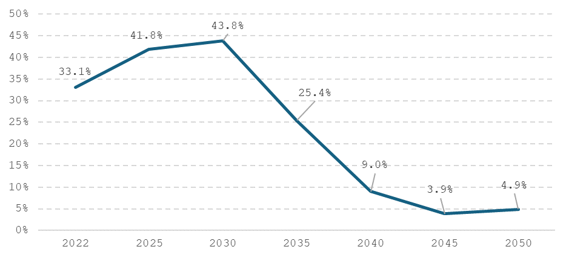
Източник: (B)EST model, E3-Modelling

В съответствие с WAM сценария зависимостта на страната от внос на енергийни ресурси ще нарасне до 43.8% през 2030 г., след което се предвижда намаление до 4.9% в края на разглеждания период.

Фигура 14: Нетен внос на горива (GWh), сценарий WАM
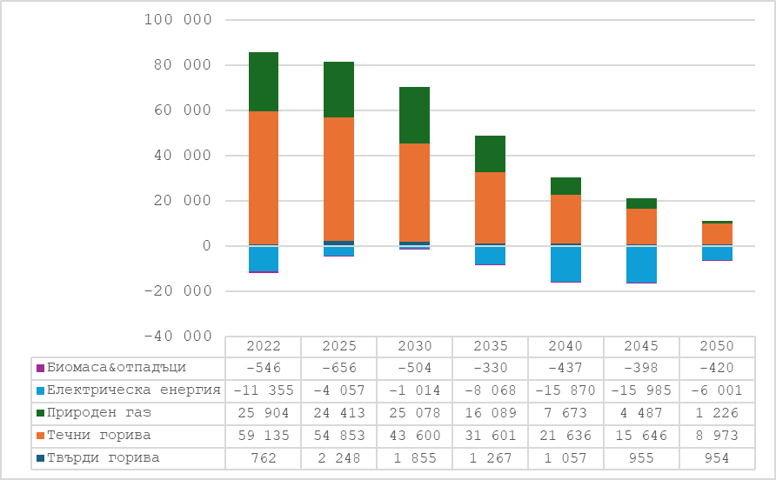
Източник: (B)EST model, E3-Modelling
През разглеждания период WAM сценарият прогнозира нарастване на нисковъглеродното производство в страната, в съответствие с което ще се наблюдава тенденция на намаление на вноса на природен газ и течни горива. Не се предвижда нетен внос на електрическа енергия и биомаса за задоволяване на потреблението в България.
Най-осезаемо е очакваното намаление с 50 162 GWh (почти 85%) на вноса на течни горива, като към 2050 г. то ще достигне 8 973 GWh. Прогнозата за периода е вносът на природен газ да се намали от 25 904 GWh през 2022 г. до 1 226 GWh през 2050 г.
При твърдите горива се очаква тенденция за повишаване на вноса със 192 GWh (25%), като в края на периода ще достигне 954 GWh.

Фигура 15: Производство на първична енергия (GWh), сценарий WАM
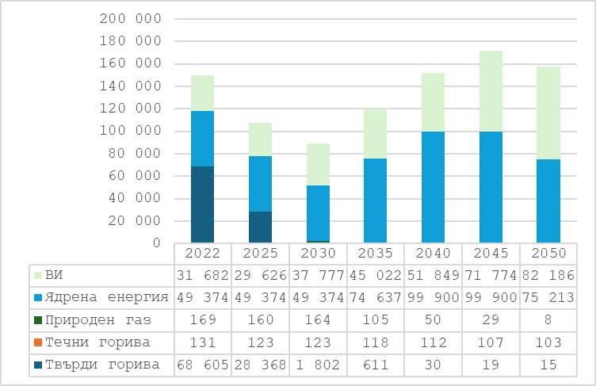
Източник: (B)EST model, E3-Modelling
Предвид допълнителни политики и мерки, по WAM сценария се очаква плавно увеличение с 5% на производството на първична енергия, достигайки 157 526 GWh през 2050 г.
В съответствие със стремежа на страната към климатична неутралност на страната е предвидено сериозно нарастване на дела на първичната енергия, произведена от ВИ. Очакванията са през 2050 г. енергийното производство от ВИ да бъде с близо 160% по-високо от 2022 г., достигайки до 82 186 GWh.
До 2045 г. се очаква производството на първична енергия от ядрено гориво да нарасне с около 102 на сто спрямо началото на периода, след което ще намалее до 75 213 GWh през 2050 г.
Значително намаление от близо 100% е прогнозирано при производство на енергия от изкопаеми горива, което от 68 605 GWh през 2022 г. ще достигне 15 GWh в края на разглеждания период. До 2030 г. се очакват относително постоянни стойности на произведената първична енергия от природен газ, като след този период производството ще намалее и през 2050 г. ще достигне 8 GWh.
През 2030 г. сценарият WAM предвижда 13.19 Mtoe потребление на първична енергия, т.е. намаление спрямо базовата прогноза на PRIMES 2020 от 15.42%. Крайното потребление на енергия също намалява и достига 8.82 Mtoe, т.е. намаление спрямо базовата прогноза на PRIMES 2020 от 11.61%.
Фигура 16: Крайно енергийно потребление по сектори (GWh), сценарий WАM
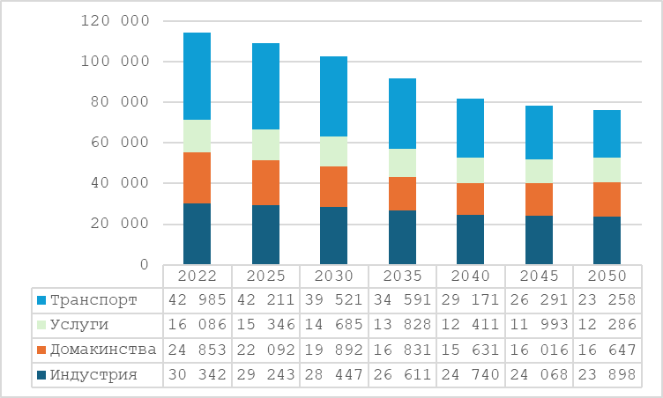
Източник: (B)EST model, E3-Modelling
Постигането на целите с прилагане на допълнителни политики и мерки ще окаже положително влияние на енергийното потребление във всички сектори на икономиката в страната. В тази връзка WAM сценария прогнозира цялостно намаление с над 33 на сто на крайното енергийно потребление, което от 114 268 GWh през 2022 г. се очаква да достигне 76 089 GWh през 2050 г.
Най-голямо намаление от почти 46% се очаква да има при крайното енергийно потребление в сектор Транспорт – от 42 985 GWh през 2022 г. до 23 258 GWh през 2050 г. Макар и не толкова голямо, намаление на крайното енергийно потребление се предвижда и в секторите Домакинства (8 206 GWh) и Индустрия (6 445 GWh), като в края на периода ще достигнат съответно 16 647 GWh и 23 898 GWh. При сектор Услуги се очаква по-плавно намаление на КЕП от 16 086 GWh през 2022 г. до 12 286 GWh през 2050 г.
Фигура 17: Първично и крайно потребление на енергия в България, цел, исторически данни (2022 г.) и прогнози (B)EST WAM (2025-2050 г.) (Mtoe)
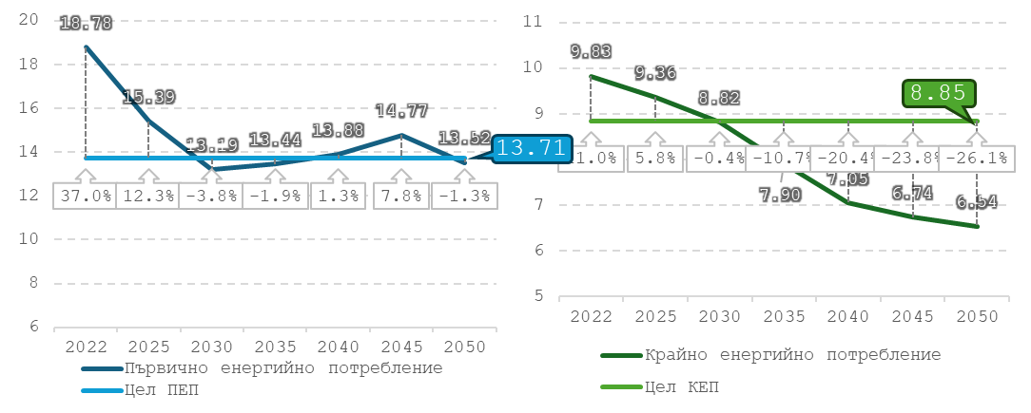
Източник: (B)EST model, E3-Modelling
През целия прогнозен период България запазва позицията си на нетен износител на електрическа енергия, макар и с известни колебания. До 2030 г. ранното извеждане от експлоатация на електроцентрали на твърдо гориво и краткият срок за изпълнение на проекти за производство на енергия от възобновяеми източници водят до намаляване на износа.
Фигура 18: Износ на електрическа енергия (GWh), сценарий WАM
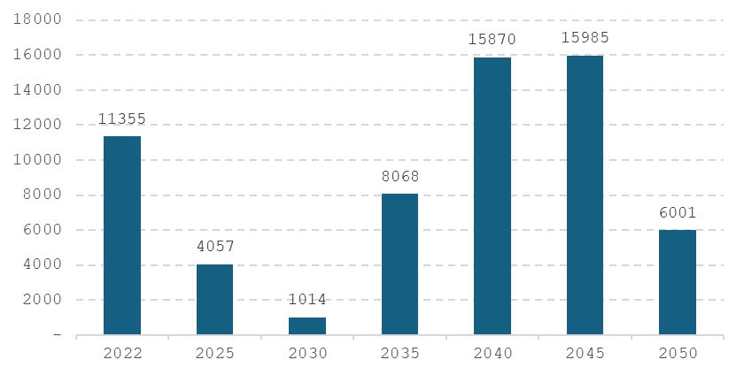
Източник: Eurostat; (B)EST model, E3-Modelling

С пускането в експлоатация на два нови атомни блока в атомната електроцентрала през 2035 и 2040 г. обаче износът се увеличава значително. До 2050 г. с извеждането от експлоатация на пети блок на АЕЦ "Козлодуй" страната продължава да подкрепя износа си, но в по-малка степен.
Фигура 19: Потребителски цени на електрическа енергия и природен газ в България, исторически данни (2022 г.) и прогнози (B)EST WAM (2025-2050 г.) (15 EUR/MWh)
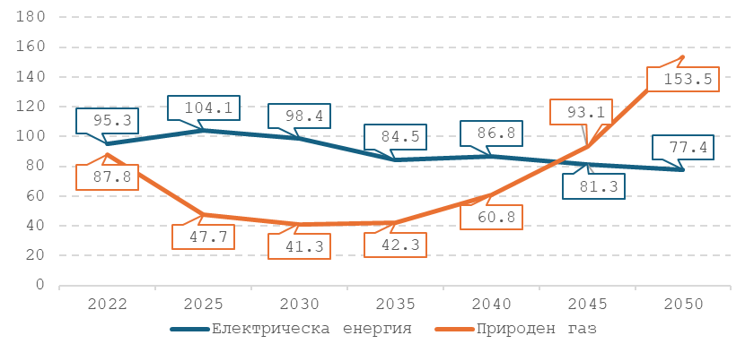
Източник: Eurostat; (B)EST model, E3-Modelling
Преходът към въглеродна неутралност се очаква да има многостранно въздействие, проявено както на ниво държава, така и на енергиен сектор, до нивото на отделните потребители. Потребителските цени на електрическа енергия, след някои малки увеличения през 2025 г. и 2030 г., главно поради нивото на цената на CO₂, отбелязват спад от 2035 г. нататък. Потребителските цени на природния газ съответстват на смесения тръбопроводен газ, който от 2040 г. нататък включва значителен дял от водород, биогаз и синтетичен метан, факт, който обяснява възходящата тенденция в периода 2040-2050 г.
Фигура 20: Инвестиционни разходи за оползотворяване на топлина в промишлеността по сектори в България, (B)EST WAM прогнози (млн. EUR'15 за 5 год. период)
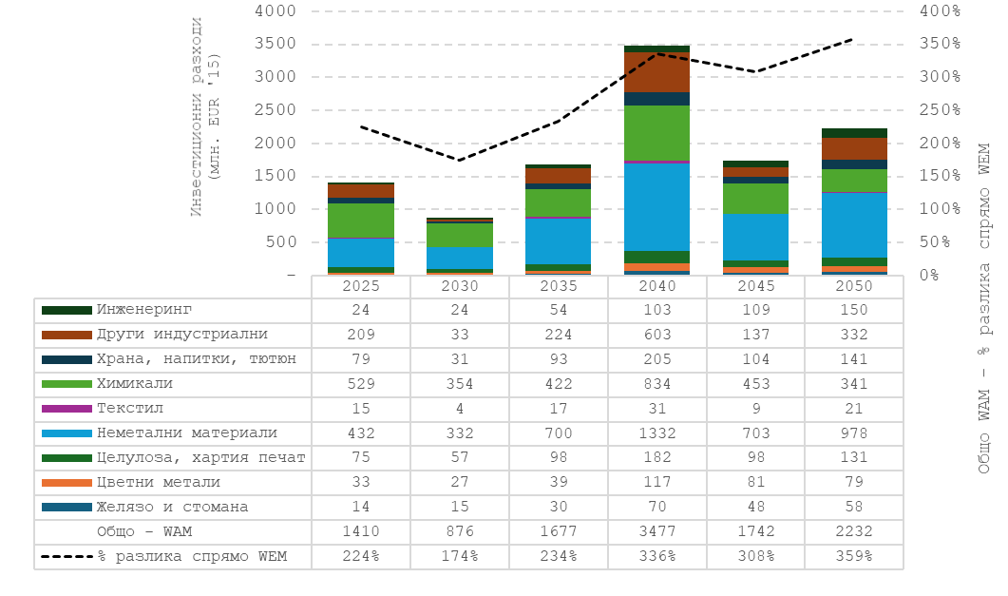
Източник: (B)EST model, E3-Modelling
Тъй като енергийната ефективност се насърчава по-интензивно в рамките на сценария WAM, съответните инвестиционни разходи във всички индустриални сектори се увеличават с повече от 2-3 пъти в сравнение със сценария WEM. В рамките на сценария WAM разходите за реализиране на инвестиции за енергийна ефективност варират от 876 до почти 3 500 милиона евро за петгодишен период.

Фигура 21: Системни разходи в домакинствата по категории в България, (B)EST WAM прогнози (млн. евро'15)
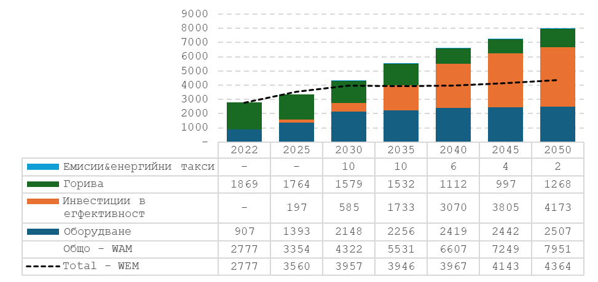
Източник: (B)EST model, E3-Modelling

За домакинствата общите системни разходи следват възходяща тенденция, която се стабилизира до 2035 г. Поради реализираните инвестиции в енергийната модернизация на жилищните сгради, структурата на разходите на домакинствата се измества, като разходите за гориво имат намаляващ дял (достигайки до 2050 г. 16% от общите системни разходи в домакинствата) в полза на инвестиционните разходи за оборудване и пряка ефективност. Вследствие подмяната на уреди и съоръжения в домакинствата през разглеждания период се очаква разходите за оборудване да нарастват, като през 2050 г. ще достигнат 2 507 млн. евро.
Като цяло в домакинствата се наблюдава увеличение на системните разходи, дължащо се главно на инвестиции за оборудване и покупки на горива, като последните допринасят с не по-малко от 47% за общите системни разходи в домакинствата през целия прогнозен период на сценария WEM.

Фигура 22: Системни разходи за услуги и селско стопанство по категории в България, (B)EST WAM прогнози (млн. евро'15)
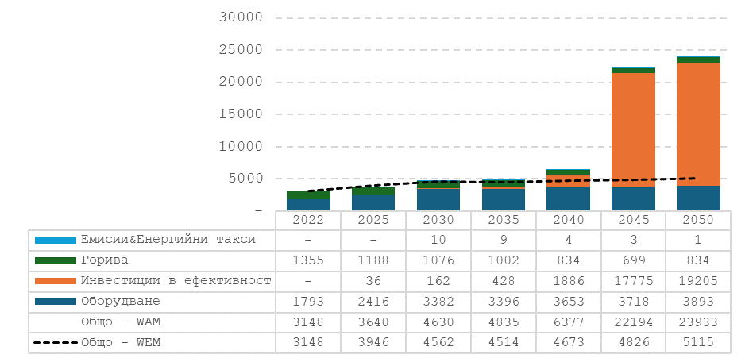
Източник: (B)EST model, E3-Modelling

Услугите и селското стопанство в прогнозата на WAM показват намаляващ дял на разходите за гориво, който се компенсира от увеличените инвестиционни разходи в преки мерки за ефективност и покупки на оборудване.

Фигура 23: Инвестиционни разходи за електрическа енергия по видове централи, (B)EST WAM прогнози (млн. евро'15)
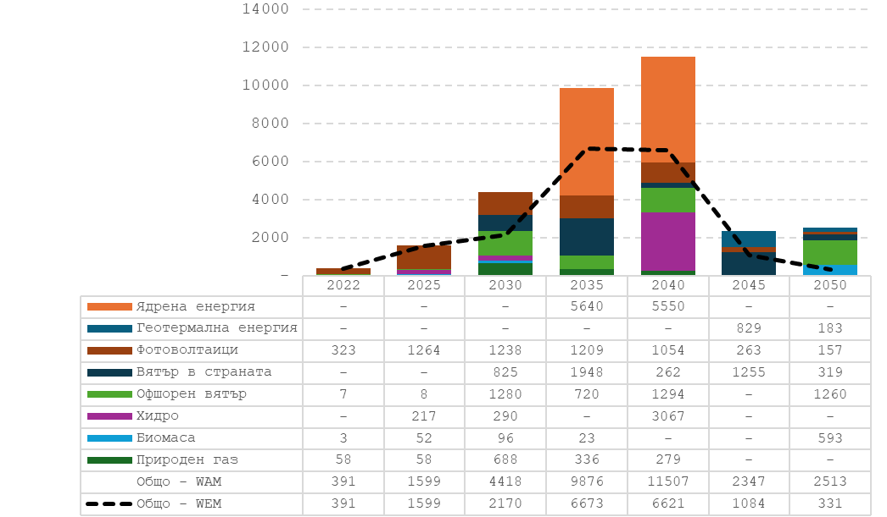
Източник: (B)EST model, E3-Modelling
Навлизането на ВЕИ, прогнозирано за енергийния сектор в сценария WAM, е отговорно за увеличените инвестиционни разходи, които през 2030 г. са повече от два пъти по-високи от съответните разходи на сценария WEM. Съсредоточен главно през 2035 г. и 2040 г., сценарият WAM изисква съответно допълнителни 3.3 милиарда евро и 4.9 милиарда евро.
Фигура 24: Инвестиционни разходи в КИ и ОЦ по видове централи, (B)EST WAM прогнози (млн. евро'15)
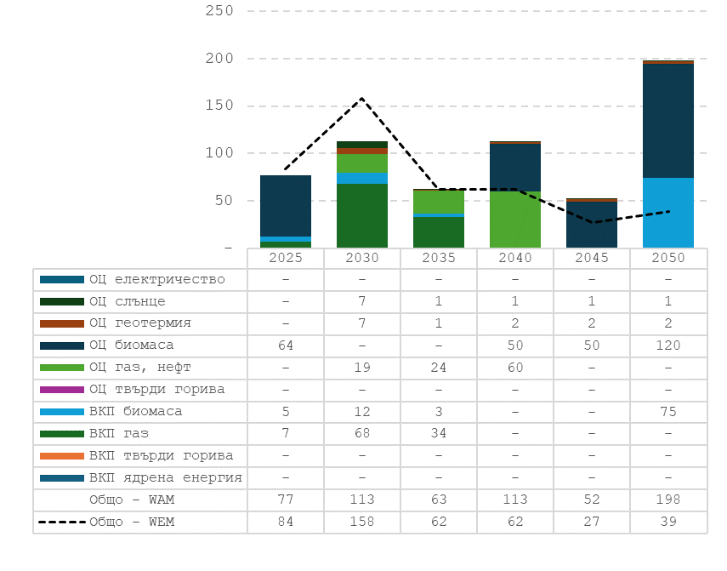
Източник: (B)EST model, E3-Modelling
По отношение на инвестициите в КИ и ОЦ сценарият WAM предвижда по-ниски разходи в средносрочен план в сравнение със сценария WEM, тъй като нуждите от топлина са по-ниски. За да се постигне необходимото намаление на емисиите до 2050 г., се извършват инвестиции в когенерационни и топлинни инсталации за биомаса, като по този начин се изискват увеличени инвестиционни разходи през 2040-2050 г. в сравнение с прогнозата на сценария на WEM.
Фигура 25: Разходи за доставка на електрическа енергия, (B)EST WAM прогнози (млн. евро'15)
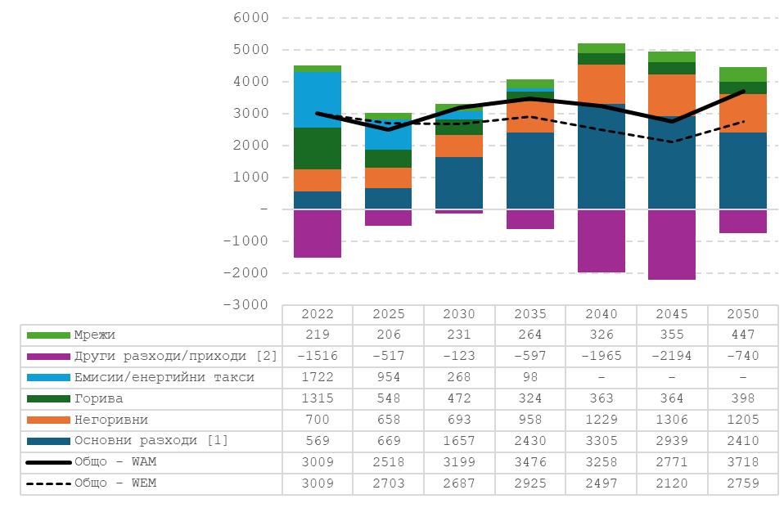
[1] Годишен еквивалент
[2] Разходи свързани със съхранение на въглерод и разходи/приходи свързани с внос/износ
Източник: (B)EST model, E3-Modelling
По-високите разходи за доставка на електрическа енергия от 2030 г. в сценария WAM, в сравнение със сценария WEM, отразяват главно по-високите капиталови разходи. Това може да се очаква, тъй като в сценария WAM са налице субсидии за технологии за производство на възобновяеми източници.

- Национални общи цели по отношение на увеличаването на гъвкавостта на националната енергийна система, по-специално посредством използването на собствени енергийни източници, оптимизацията на потреблението и съхранение на енергия
Цели по отношение на увеличаване на гъвкавостта на националната енергийна система:
- Запазване ролята на местните енергийни ресурси (въглища) и използването им, в съответствие с изискванията на екологичното законодателство;
- Оползотворяване на потенциала на природения газ и поетапна промяна на горивната база от твърди горива към природен газ;
- Увеличаване на капацитета, добив и нагнетяване на ПГХ „Чирен“;
- Участие в проекти за нови LNG терминали в региона;
- Запазване ролята на ядрената енергия, която се счита за местен енергиен източник;
- Поддържане и развитие на преносната способност на мрежите за пренос на електрическа енергия и природен газ;
- Оптимизация на потреблението в енергийната система чрез развитие на енергийните пазари;
- Увеличаване на капацитета за съхранение на електрическа енергия и природен газ чрез развитие на съществуващите и изграждане на нови съоръжения за съхранение.
В периода от 2023 г. до 2030 г. се предвижда да бъдат въведени мерки, свързани с развитието и цифровизацията на енергийната инфраструктура, подкрепа за интегрирането в електроенергийните мрежи на електрическата енергия, произведена от възобновяеми източници, както и от по-широкото използване на интелигентни системи за съхранение на енергия. Реализирането на такива мерки ще доведе до по-пълното използване на електрическата енергия, произведена от възобновяеми източници, благодарение на нейното по-лесно интегриране в електроенергийната система.

Измерение „Вътрешен енергиен пазар“

Междусистемна електроенергийна свързаност
- Нивото на междусистемна електроенергийна свързаност, което е определено от държавите членки като цел за 2030 г., като се отчита целта за 2030 г. за междусистемна електроенергийна свързаност от поне 15%, със стратегия с равнището от 2021 г. нататък, определено в тясно сътрудничество със засегнатите държави членки, като се отчита целта за 2020 г. за междусистемна електроенергийна свързаност от 10% и следните показатели за спешността на действие:

Разликата в цените на пазара на едро, превишаваща индикативен праг от 2 евро/мегават час между държавите членки, регионите или тръжните зони;

Номинален капацитет за пренос на междусистемните електропроводи под 30% от върховото натоварване;

Номинален капацитет за пренос на междусистемните електропроводи под 30% от инсталираното производство от възобновяеми източници.
Всеки нов междусистемен електропровод се подлага на социално-икономически и екологичен анализ на разходите и ползите и се реализира само ако потенциалните ползи надхвърлят разходите.
Съгласно европейското законодателство, равнището на междусистемна електроенергийна свързаност за всяка държава членка трябва да бъде поне 10% до 2020 г. и поне 15% до 2030 г., спрямо инсталираните мощности. Максималното ниво на капацитет на междусистемните електропроводи и мрежовите елементи следва да бъде предоставено, като се спазват стандартите за безопасност, за сигурна експлоатация на мрежата, включително при спазване на стандарта за сигурност при извънредни ситуации. В съответствие с европейските препоръки, България е определила цел от най-малко 15% междусистемна електроенергийна свързаност. Тази цел ще бъде постигната чрез реализиране на проекти от общ интерес и допълнителни инициативи.
Съгласно изискванията на Регламент (ЕС) 1999/2018, в стратегията за междусистемна свързаност, като допълнение към европейската цел за междусистемна свързаност, следва да се съобразят три индикатора за спешни действия в тази област.
Номиналният преносен капацитет на междусистемните електропроводи трябва да бъде поне 30% от върховия товар.

Фигура 26: Междусистемна свързаност
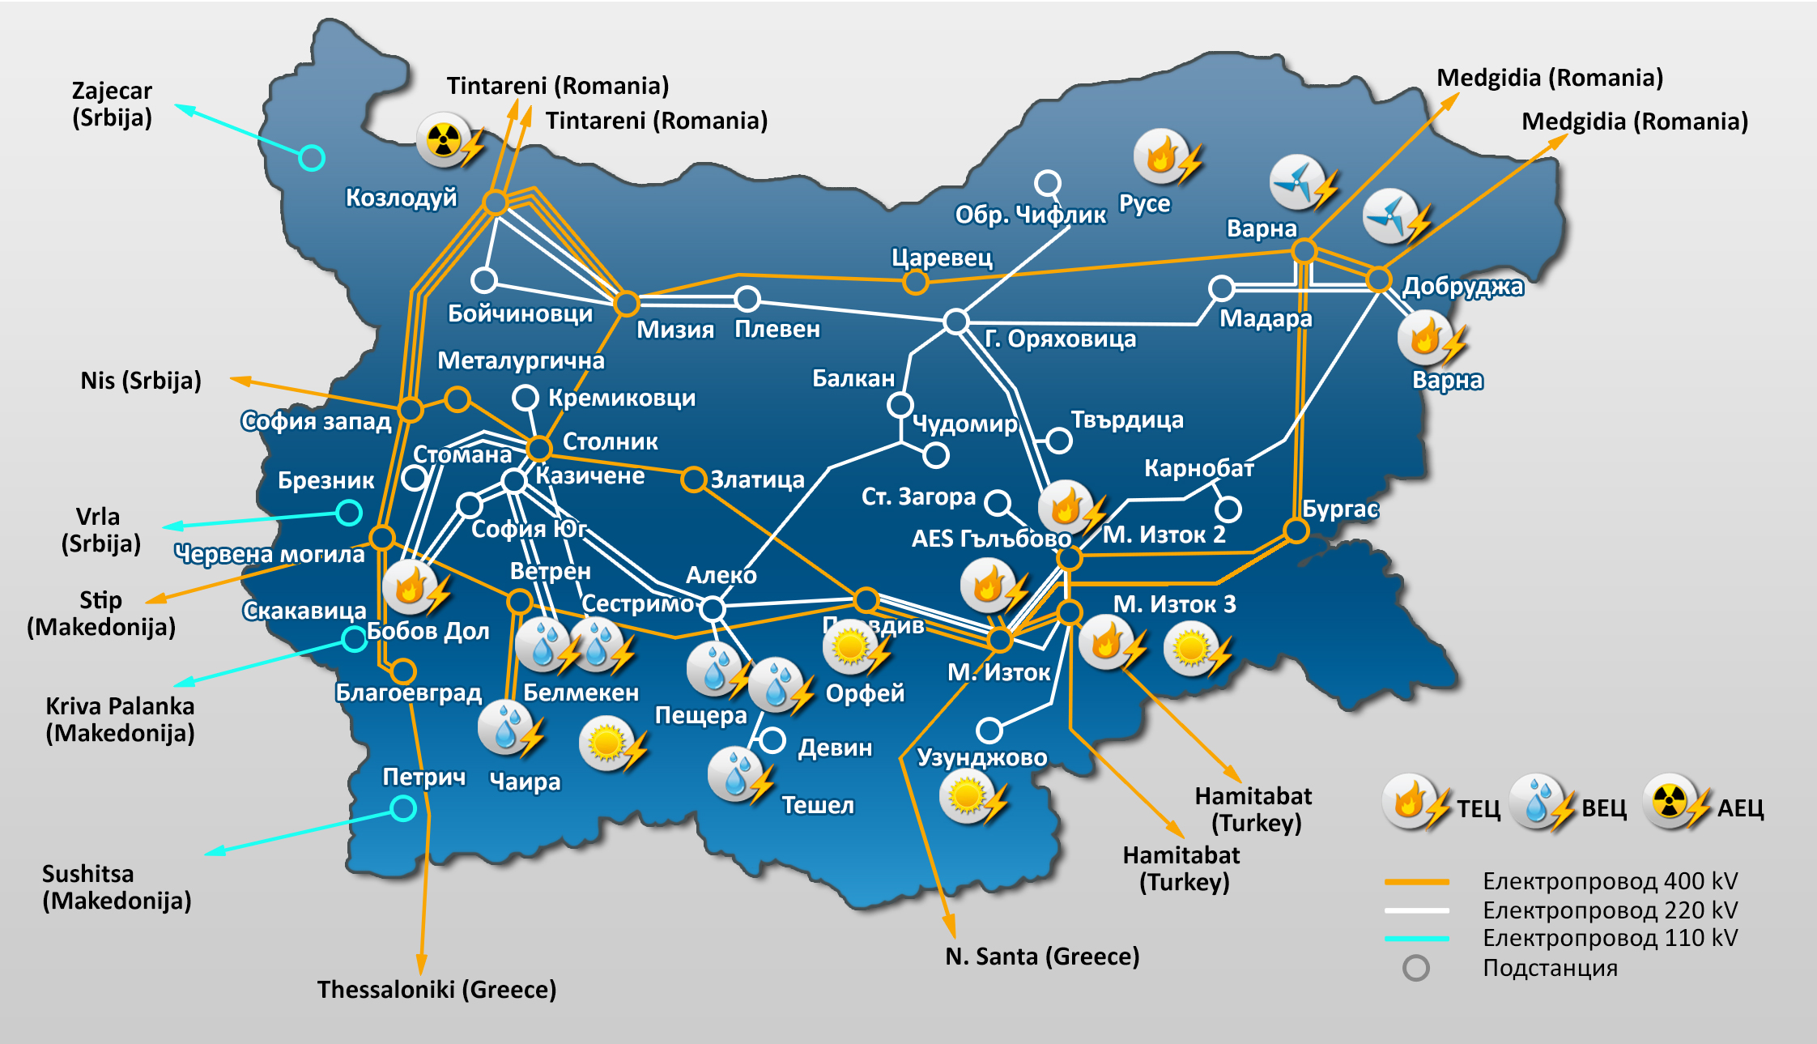
Източник: ЕСО ЕАД
Номиналният преносен капацитет на междусистемните електропроводи да бъде поне 30% от инсталираното производство от възобновяеми източници.
По предварителни прогнози данните са следните:
- 7 651 MW – прогнозна инсталирана производствена мощност от ВИ за 2025 г.;
- 12 320 MW - общ номинален преносен капацитет на междусистемните електропроводи, което е 162% спрямо инсталирана производствена мощност от ВИ.
Трябва да се има предвид, че номиналната преносна способност на електропровод 400 kV с проводници 2xACO500 е 1 200 MW, а при проводници 3xACO400 е 1 280 MW (при отчитане преносната способност на всички тоководещи елементи на електропровода и среден фактор на мощността 0.93). Допълнително намаляване на преносната способност на междусистемните електропроводи има и заради токови трансформатори от 1 600 A в съседни гранични подстанции. В българските гранични подстанции, токовите трансформатори са 2 000 A.
Българската ЕЕС работи в паралел с ЕЕС на страните от континентална Европа. Свързаността на нашата ЕЕС с обединената европейска ЕЕС се осъществява чрез четири междусистемни електропровода с Румъния, по два с Турция и Гърция и по един със Сърбия и Република Северна Македония, както следва:
- ЕП 400 kV АЕЦ Козлодуй (BG) – п/ст Цънцарени (RO);
- ЕП 400 kV АЕЦ Козлодуй (BG) – п/ст Цънцарени (RO);
- ЕП 400 kV п/ст Варна (BG) – п/ст Меджидия (RO);
- ЕП 400 kV п/ст Добруджа (BG) – п/ст Меджидия (RO);
- ЕП 400 kV ТЕЦ „Марица Изток 3“ (BG) – п/ст Хамитабат (TR);
- ЕП 400 kV ТЕЦ „Марица Изток 3“ (BG) – п/ст Хамитабат (TR).
- ЕП 400 kV п/ст София запад (BG) – п/ст Ниш (RS);
- ЕП 400 kV п/ст Червена могила (BG) – п/ст Щип (MK);
- ЕП 400 kV п/ст Благоевград (BG) – п/ст Солун (GR);
- ЕП 400 kV п/ст „Марица Изток“ (BG) България –п/ст „Неа Санта“ (GR) Гърция.

Енергийна инфраструктура
- Основните проекти в областта на електропреносната и газопреносната инфраструктура и по целесъобразност проекти за модернизиране, които са необходими за постигането на общите и конкретните цели по петте измерения на стратегията за Енергийния съюз
Основните проекти в областта на електропреносната и газопреносната инфраструктура и проекти за модернизация са:
1. В областта на електропреносната инфраструктура
- Реконструкция и развитие на вътрешната електропреносна мрежа 110 kV и увеличаване на трансформаторната мощност в подстанции 110 kV/СрН, за обезпечаване преноса на електрическа енергията от ВЕИ към вътрешността на страната и съседните страни;
- Хидро-помпено акумулиращ проект в България – Яденица.
Проектът има за цел увеличаване на обема на долния изравнител на помпено-акумулираща водноелектрическа централа „Чаира" с изграждането на язовир „Яденица" и реверсивен напорен тунел за връзка с язовир „Чаира".
- Помпено-акумулираща водноелектрическа централа „Батак";
- Помпено-акумулираща водноелектрическа централа „Доспат".
Проектите предвиждат изграждане на помпено-акумулираща водноелектрическа централа „Батак" и на помпено-акумулираща водноелектрическа централа „Доспат" при вече изградени язовири от каскада „Баташки водносилов път". Всеки от двата проекта ще добави в системата по около 800 MW нова инсталирана мощност в генераторен режим и 730 MW в помпен режим на съхранение, чрез свързване и използване като горен резервоар изравнител на язовирите „Голям Беглик" и „Широка поляна" и като долен изравнител на язовирите „Батак" и "Доспат".
Проектите са в процес на разглеждане от организатора на проекта и кандидатстват за включване в ДПРМ 2024 на ЕМОПС-Е, с перспективата да кандидатства за включване в следващия възможен списък на ПОИ на ЕС.
• Инвестиция С4.I4. Цифрова трансформация на електропреносната мрежа, Национален план за възстановяване и устойчивост;
- Проекти на ЕСО по Модернизационния фонд.
С цел по-добро използване на съществуващите преносни способности на електропреносната мрежа и въвеждането на интелигентни технологии, ЕСО ЕАД изпълнява инвестиция C4.I4 „Цифрова трансформация на електропреносната мрежа“, част от Плана за възстановяване и устойчивост (ПВУ) на Република България, с одобрен бюджет 611 000 000 лева (съфинансиране 370 000 000 лева от Механизма за възстановяване и устойчивост и 241 000 000 лева собствени средства). Инвестицията се изпълнява съгласно оперативно споразумение № СПОР-1/03.01.2023 г., подписано от Министерството на финансите, Министерството на енергетиката, изпълняващо функция на Структура по наблюдение и ЕСО ЕАД, в качеството си на краен получател на средства от ПВУ и включва широкообхватна програма за цялостна дигитална трансформация на системите и процесите на националния електроенергиен преносен оператор. С реализацията на Инвестицията ще се постигне: 1) увеличаване на капацитета на свързване към мрежата с най-малко 4500 MW за интегриране на нови възобновяеми източници в електроенергийната система и 2) трансгранично увеличение на капацитета с най-малко 1200 MW за оптимизиране на използването на съществуващи активи. Осъществяването на инвестицията е от съществено значение за гарантиране на националната енергийна сигурност, тъй като комплексната реализация на САУП е интегрална част от цялостното модернизиране на дейностите по планиране, управление и поддръжка на електропреносната мрежа на България, чрез въвеждането на най-съвременни дигитални средства и методи, които да предоставят необходимата маневреност, сигурност и бързодействие при управлението на електроенергийната система в условията на нисковъглеродно производство.
• Проект „Устойчиво адаптиране на националната електропреносна мрежа за пълноценно интегриране на потенциала за производство на възобновяема енергия - GREENABLER“
Общата стойност на проекта e 857 млн. евро, като се предвижда 568 млн. евро да бъдат осигурени от Модернизационния фонд и 203 млн. евро от Националния план за възстановяване и устойчивост, глава RePowerEU, а останалата част е собствено финансиране на ЕСО ЕАД. Предложената инвестиция ще осигури техническата възможност към националната мрежа да бъдат присъединени около 4 500 MW нови ВЕИ след 2026 година. Проектът е разделен на две основни групи от инвестиции:
- Първа група - инвестиции в реконструкция на около 720 км съществуващи електропроводи за повишаване на номиналното им напрежение от 220 kV на 400 kV и синхронизирана реконструкция на прилежащите им подстанции от 220/110 kV на 400/110 kV. С РМС 110/15.02.2024 г. тази група от инвестиции е одобрена за финансиране от Модернизационния фонд;
- Втора група - инвестиции в реконструкция на електропровод „Хемус - Стара планина“ от 220 kV на 400 kV, реконструкции на 888 километра електропроводи 110 kV и удвояване на 92 километра електропроводи 110 kV с цел увеличаване на преносната способност на съществуващи въздушни електропроводни линии. Тази група от инвестиции предстои да бъде включена за финансиране със средства от Националния план за възстановяване и устойчивост, глава REPower EU.
Проектът ще допринесе значително за изпълнението на националната стратегия за развитие на енергийния сектор във времевия хоризонт до 2053 г., както и за постигането на основните цели, заложени в RePowerEU - енергийна сигурност, диверсификация на енергийните доставки в Съюза, увеличаване на използването на възобновяеми енергийни източници и на енергийната ефективност, увеличаване на капацитета за съхранение на енергия и необходимото намаляване на зависимостта от изкопаеми горива до 2030 г., особено в контекста на енергийните и икономическите последици от войната в Украйна. Основната цел е да се интегрира енергия от възобновяеми енергийни източници със 100% принос към зелената цел на Плана на ЕС за възстановяване и устойчивост, като в този аспект се очаква проектът да донесе следните ползи:
- Осигуряване на постепенна и последователна декарбонизация на електроенергийния сектор и увеличаване на дела на енергията от ВЕИ в енергийния микс на страната;
- Сътрудничество със съседни държави-членки на ЕС в областта на възобновяемата енергия по отношение на проекти, улесняващи интеграцията на ВЕИ;
- Значително използване на вятърна и слънчева енергия от възобновяеми източници, включително съчетано със съоръжения за съхранение на енергия;
- Свързване на значително количество нови модули за паркове от ВИ и осигуряване на прехвърлянето на техните изходи към центрове за основно потребление, без ограничаване на съществуващите модули за производство и/или междусистемен капацитет за обмен на електрическа енергия със съседни енергийни системи;
- Подобряване на сигурността на електроенергийната система и ограничаване на загубите на процеси.
• Проект от общ интерес (ПОИ) 12.2 CARMEN/КАРМЕН (България, Румъния)
Проектът е за по-задълбочено трансгранично сътрудничество между операторите на преносни системи (ОПС) и споделяне на данни, за по-задълбочено сътрудничество между ОПС и операторите на разпределителни мрежи (ОРС), за инвестиране в разширяване на мрежата и увеличаване на капацитета за интегриране на нови възобновяеми енергийни източници, както и за подобряване на стабилността, сигурността и гъвкавостта на мрежата. ПОИ 12.2 Кармен е включен в списъка на проекти от общ и проекти от съвместен интерес на Съюза за изграждане на трансевропейската енергийна инфраструктура в приоритетна тематична област „Внедряване на интелигентни електроенергийни мрежи“ с Делегиран регламент на ЕК от 28.11.2023 г. за изменение на Регламент 2022/869.
Целта на проекта е модернизиране на съществуващата електропреносна инфраструктура, прилагайки стандартите за интелигентни мрежи в електропреносните и електроразпределителните системи на Румъния и България.
Участието на ЕСО ЕАД в проекта се изразява в инвестиции за повишаване способностите на българската електропреносна система за оползотворяване на установения висок потенциал за възобновяема енергия на национално и регионално равнище, в следните основни направления:
1. Комплексна цифровизация и автоматизация на преносната мрежа, включително, но не само, чрез: инсталиране на система за динамично наблюдение на преносни способности чрез разширение на съществуващата регистрираща система с нови фазоизмервателни устройства PMU; внедряване на гъвкави решения за променливотоков пренос (FACTS); и създаване на условия за по-ефективно управление на потреблението (DSR), в сътрудничество с националните оператори на разпределителни системи;
2. Модернизация, укрепване и повишаване капацитета на преносната система в Северна България с оглед привеждането ѝ в готовност да интегрира и пренася значителни количества възобновяема енергия от големите ВЕИ в Северна България до центровете на потребление както в страната, така и на регионално равнище – по приоритетния коридор Север-Юг, в частност към и през Румъния. Това планирано разширение е продиктувано не само от масираното разгръщане на ВЕИ, но и от очакваното развитие на електрическа и водородна зарядна инфраструктура на цялата територия на България, което да посрещне и катализира прехода към беземисионна мобилност.
Дигитализацията, укрепването и увеличаването на капацитета на преносната система в Северна България ще даде възможност за интегриране и пренос на значителни количества възобновяема енергия от големите ВЕИ в Северна България към центровете на потребление в страната, но и на регионално ниво – по приоритетния коридор Север-Юг, по-специално до и през Румъния. Това планирано разширение и интелигентност на мрежата се налага не само от масовото внедряване на ВЕИ, но и от очакваното развитие на електрическа и водородна зарядна инфраструктура на територията на България, което ще даде тласък и ще катализира прехода към мобилност без емисии.
• Проект 1226 от десетгодишния план на ENTSO-e 2024 – Електроенергиен коридор Север – Юг в източна Европа
Декарбонизацията на електроенергийния сектор в Европа е основна задача за ЕС, тъй като тя е важно условие за смекчаване на изменението на климата и допринася за независимостта на Европа от външни енергийни източници. Целите, заложени в няколко документа и приети от държавите-членки (напр. пакетът Fit For 55, RePower Europe и др.), са насочени към голямо нарастване на енергията от ВИ. Тези цели са публикувани в съответните НПДЕВИ за всяка държава членка.
За реализация на поставените амбициозни цели е необходимо да се преодолеят някои пречки, които са свързани най-вече със състоянието на преносната мрежа в региона. Проектът има за цел да преодолее тези пречки и да постигне следните цели:
- Укрепване на мрежата чрез използване на традиционни методи (добавяне на нови линии, подстанции и др.) и нови технологии (батерии) с възможност за съхраняване на енергия и пренос на излишната енергия към по-отдалечени енергийни системи поради едновременния излишък от производство на енергия от възобновяеми източници в съседните системи;
- Определяне на оперативни мерки и правила за гарантиране на сигурността и позволяване на по-нататъшно интегриране на възобновяеми енергийни източници;
- Проучване и въвеждане на нови общи технологии за балансиране на активната и реактивната мощност с цел справяне с нестабилността на ВЕИ, обусловена от специфичните географски и метеорологични условия в страните от регионите;
- Проучване и прилагане на подходящи процедури за оперативно планиране, които осигуряват минимален инерционен запас в системата;
- Проучване и прилагане на подходящи процедури за оперативно планиране за трансгранично споделяне на резерви за вторично и третично регулиране (FCR, FRR и RR).
Проект 1226 обхваща мрежите на Гърция, Северна Македония, Сърбия, България, Унгария, Словакия, Румъния, Чехия и Полша. Възможно е да се разгледат и части от мрежите на Украйна и Молдова, тъй като те също влияят върху преноса на електрическа енергия в региона.
2. Основни проекти в областта на газопреносната инфраструктура
В изпълнение на изискванията на Закона за енергетиката, „Булгартрансгаз“ ЕАД ежегодно изготвя и публикува Десетгодишен план за развитие на газопреносните мрежи. Плановете очертават визията за развитие на дружеството в качеството му на независим преносен оператор и оператор на подземно газохранилище. Тя кореспондира с основните европейски, регионални и национални приоритети, а именно повишаване сигурността на доставките на природен газ, осигуряване на диверсификация на източниците и маршрутите за доставка, трайно установяване на стабилен, либерализиран и взаимосвързан газов пазар и е в съответствие с политиките за климата и околната среда на Европа.
Принос за постигане на тези приоритети ще има реализацията на инициативата за Вертикалния газов коридор, в която участват операторите на газопреносните мрежи на България, Гърция, Румъния, Унгария, Словакия, Украйна и Молдова. В рамките на инициативата е заложено максимално използване на съществуващата газопреносна инфраструктура и са предвидени конкретни целеви проекти за увеличаване на капацитета за пренос на природен газ от юг на север, отчитащи нарастващото търсене на втечнен природен газ от съществуващите и планирани терминали в Гърция. От ключово значение за България и региона са проектите на „Булгартрансгаз“ ЕАД за повишаване на капацитета в IP Кулата/Сидирокастро и IP Негру Вода/Кардам, както и на интерконектора Гърция-България.
Фигура 27: Газопреносна инфраструктура на "Булгартрансгаз" ЕАД и проекти за разширение
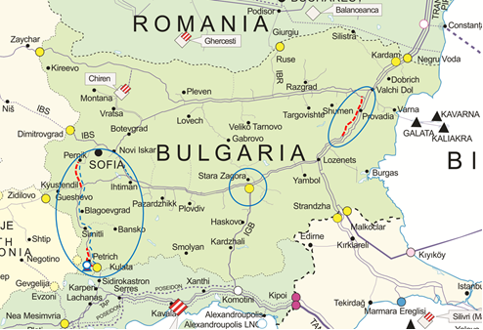
Източник: „Булгартрансгаз“ ЕАД
Проектите на „Булгартрансгаз“ ЕАД имат за цел да гарантират сигурността на доставките на природен газ за страната чрез разширяване на възможностите за пренос на значителни количества природен газ по независими един от друг маршрути и за подземно съхранение на природен газ. Друга основна цел е да се предостави на по-голям брой общини и крайни клиенти достъп до природен газ, което ще допринесе за подобряване на околната среда, качеството на живот и повишаване на енергийната ефективност. В тази връзка се предвижда разширяване на съществуващата газопреносна мрежа до нови региони на страната, с цел осигуряване на възможност за присъединяване към газопреносната мрежа на нови крайни потребители или на газоразпределителни мрежи. За развитието на регионален пазар на природен газ е от съществено значение изграждането и експлоатацията на нови инфраструктурни проекти, разширението на ПГХ „Чирен“ и увеличаването на капацитетите за пренос в точките на междусистемно свързване.
- Междусистемна газова връзка Гърция-България (IGB)
Междусистемната газова връзка Гърция-България (IGB) е ключова част от проекта за развитие на Вертикалния газов коридор. На 1 октомври 2022 г. стартира търговската експлоатация на IGB. Газовата връзка е важна инфраструктура, която осигурява диверсификация на източниците и маршрутите за доставка на природен газ за България и региона, чрез достъп до терминалите за втечнен природен газ край Александруполис и Южния газов коридор.
Газовата връзка е с обща дължина от 182 km, от които 151 km на българска територия и капацитет за пренос на природен газ от 3 млрд. куб. м/г. При наличие на търговски интерес капацитетът може да бъде разширен до 5 млрд. куб. м/г. Газопроводът IGB свързва преносните системи на DESFA и TAP в гр. Комотини, Република Гърция с преносната система на "Булгартрансгаз" ЕАД в района на с. Загоре, община Стара Загора.
Преките ефекти от реализацията на проекта са: постигане на реална диверсификация на източниците на доставки на природен газ за Република България и за региона, осигуряване на възможност за доставки на природен газ от Южния газов коридор и от източници на втечнен природен газ (LNG).
Строителството на интерконектора между Гърция и България приключи, междусистемната газова връзка е въведена в експлоатация на 01.10.2022 г.
- Междусистемна връзка България-Сърбия (IBS)
Газовата междусистемна връзка България-Сърбия (IBS) свързва газопреносните мрежи на Република България и Република Сърбия в нова точка на междусистемно свързване IP Калотина/Димитровград. Тя е с обща дължина 170 km от гр. Нови Искър, Република България до гр. Ниш, Р Сърбия, от които 62.2 km на българска територия. Търговската експлоатация на проекта стартира през м. декември 2023 г.
IBS осигурява допълнителен достъп на България до източници на газ от Западна Европа по изцяло нов маршрут, а на Сърбия до терминалите за втечнен природен газ и други алтернативни източници от региона.
Техническият капацитет на реверсивния газопровод за пренос на природен газ е 1.8 млрд. м³/г., с възможност, при наличие на търговски интерес, да бъде увеличен до 3.2 млрд. м³/г. За целта е необходимо да бъде реализирана фаза 3 от проекта на „Булгартрансгаз“ ЕАД за модернизация, рехабилитация и разширение на газопреносната инфраструктура, включваща изграждане на компресорна станция край Нови Искър с мощност 20 MW и 19 km нов газопровод с диаметър DN700 в участъка Горни Богров – Нови Искър.
Междусистемната връзка България – Сърбия е включена в петия списък с проекти от общ интерес за Европейския съюз, съгласно Регламент (ЕС) № 347/2013 относно указания за трансевропейската енергийна инфраструктура, приет от Европейската комисия на 19.11.2021 г.
За изграждането на газовата връзка по Механизма за свързване на Европа бяха отпуснати безвъзмездни средства в размер до 27 602 809 евро, коeто представлява 36% от прогнозните допустими разходи за строителството на интерконектора.
Общата стойност на проекта от общ интерес е 81 млн. евро за изграждане на трасето на българска територия. Търговската експлоатация на IBS стартира през м. декември 2023 г.
- Проект за LNG терминал до Александруполис
Проектът за изграждане на терминал за ВПГ край Александруполис, в който българската страна участва с 20% дял от акционерния капитал на „Газтрейд“ С.А. е важен за oсигуряването на нови количества природен газ от алтернативен източник за българския и регионалния газов пазар. Проектът ще осигури достъп на България и целия регион до глобалния пазар на втечнен газ. Терминалът ще разполага с капацитет за регазификация в размер на 5.5 млрд. м³/г. и капацитет за съхранение от 153.5 хил. м³. България е изразила интерес за участие в новия проект за изграждане на терминал за ВПГ „Тракия“ и/или други проекти за LNG терминали в региона.
Изграждането на терминала за втечнен природен газ в Александруполис, Гърция, има за цел да осигури нови количества газ за снабдяване на гръцкия и регионалните пазари в Югоизточна Европа, допринасяйки същевременно за диверсификация на източниците за доставка на газ и трасетата, насърчаване на конкуренцията в полза на крайните клиенти, както и повишаване на сигурността на доставките. Сред потенциални източници за доставка са страни, производители на втечнен природен газ, като Алжир, Катар, САЩ и др.
Терминалът ще се намира на 17.6 км югозападно от пристанището на Александруполис и на около 10 км от брега. Съоръжението ще бъде свързано с националната система за пренос на природен газ на Гърция и с българската газопреносна система, чрез съществуващата IP Кулата/Сидирокастро и интерконектора България-Гърция.
Проектната компания за реализация на терминала е „Газтрейд" С.А. В изпълнение на решение на Министерския съвет от 8 януари 2020 г. „Булгартрансгаз" ЕАД се включи като акционер с 20% дял в изграждането на терминала за втечнен природен газ край Александруполис.
Втората фаза на пазарния тест е завършена успешно през март 2020 г. Десет участници са резервирали общ капацитет до 2.6 млрд. куб. м/г. Успешно премина и участието на „Булгаргаз“ ЕАД в правно - обвързващата фаза за резервиране на капацитет.
На 27.01.2022 г. беше взето окончателното инвестиционно решение на акционерите.
Очаква се плаващият терминал за приемане, складиране и повторно регазифициране на втечнен природен газ да бъде въведен в търговска експлоатация през второто тримесечие на 2024 г.
Проектът отпадна от петия списък с проекти от общ интерес за Европейския съюз, съгласно Регламент (ЕС) № 347/2013 относно указания за трансевропейската енергийна инфраструктура (приет от Европейската комисия на 19.11.2021 г.).
- Проекти за нови LNG терминали в региона
Предвид нарастващия дял на втечнения природен газ в енергопотреблението в ЕС и по-ниския капацитет за съхранение и регазификация на LNG, в сравнение с други региони на ЕС, е перспективно и целесъобразно участието на България чрез „Булгартрансгаз“ ЕАД в проекти за нови LNG терминали в региона.
- Разширение капацитета на ПГХ „Чирен”
В процес на изпълнение е и проектът за разширение на газовото хранилище в Чирен, който ще допринесе за гарантирането на сигурността на доставките на природен газ в страната и региона, както и за подобряване на конкуренцията и достъпа до природен газ от алтернативни източници.
Проектът за разширение капацитета на подземното газово находище (ПГХ) „Чирен” включва поетапно увеличаване на капацитета на единственото на територията на България газохранилище, с цел постигане на по-големи обеми съхраняван газ, повишени налягания в газовия резервоар и по-големи средни денонощни дебити за добив и нагнетяване. Предвижда се увеличаване на обема работен газ до 1 млрд. м³ и увеличаване на дебита на добив и нагнетяване до 8–10 млн. куб. м/ден. Постигането на тези цели ще стане възможно чрез изграждането на нови надземни съоръжения, 10 нови високопродуктивни експлоатационни сондажа и 3 нови наблюдателни сондажа, както и на необходимата нова инфраструктура, свързваща хранилището с газопреносната мрежа на дружеството.
ПГХ „Чирен“ е изключително важен инструмент за гарантиране на сигурността на газовите доставки както за България така и за региона. Постигането на новите технически параметри на подземното газово хранилище ще има принос за гарантиране на сигурността на снабдяването, чрез осигуряване на значителен резерв в случай на прекъсване на доставките и чрез стимулиране на доставките от алтернативни и надеждни източници, в т.ч. на втечнен природен газ.
Проектът за разширение капацитета на ПГХ „Чирен” е проект от общ интерес за Европейския съюз, включен в петия списък с ПОИ, приет от Европейската комисия на 19.11.2021 г.
Необходимите инвестиции за цялостното изграждане на проекта са в размер на 308 млн. евро. На 22 юни 2022 г. „Булгартрансгаз“ ЕАД подписа грантово споразумение, с което по Механизма за свързване на Европа се отпуска безвъзмездно финансиране за изграждане на надземни съоръжения и прокарване на нови сондажи. Очакваната безвъзмездна помощ за строителство по надземните съоръжения и по сондажния фонд е в размер на 77 910 017 евро.
Газопроводът, свързващ ПГХ „Чирен“ със съществуващата газопреносна мрежа на „Булгартрансгаз“ ЕАД в района на с. Бутан, като част от проекта за разширение капацитета на газовото хранилище, ще бъде финансиран със собствени средства на дружеството.
Изпълнението на всички елементи от проекта е възложено от „Булгартрансгаз“ ЕАД и е в процес на изпълнение. Очаква се до края на 2024 г. изграждането на новата инфраструктура да приключи и обектите да бъдат въведени в експлоатация.
- Рехабилитация и модернизация на националната газопреносна система
Комплексният проект за модернизация, рехабилитация и разширение на съществуващата газопреносна инфраструктура на територията на България се осъществява в 3 фази и включва следните видове дейности: модернизация и рехабилитация на компресорни станции; инспекции за установяване и характеризиране на състоянието на газопроводите; ремонт и подмяна на участъци от газопровода след инспекции; разширяване и модернизация на съществуващата газопреносна мрежа; внедряване на системи за оптимизиране на процеса на управление на техническото състояние на мрежата. Проектът е включен в петия списък с проекти от общ интерес, приет от Европейската комисия на 19.11.2021 г.
Необходимите инвестиции за изграждане на проекта са в размер на 339 млн. евро. Финансирането се осъществява чрез собствени средства и безвъзмездна помощ по Механизма за свързване на Европа.
През 2018 г. приключи Фаза 1 от дейностите по проекта, с въвеждането в експлоатация на 20-километровата газопроводна отсечка в участъка КС „Лозенец” –ОС „Недялско”.
В рамките на Фаза 1 и Фаза 2 на проекта и със собствени средства на „Булгартрансгаз“ ЕАД беше извършена модернизация на четири компресорни станции - КС „Лозенец”, КС „Ихтиман”, КС „Петрич”, КС „Странджа”, в които бяха внедрени общо 10 нови газотурбокомпресорни агрегата (ГТКА).
Изпълнението на Фаза 2 на проекта се финансира по две сключени споразумения по Механизма за свързване на Европа, с общ размер на гранта до 1 032 000 евро за прединвестиционни дейности и 27 185 000 евро за строително-монтажни дейности за подмяна на два участъка с обща дължина от 81 km.
През януари 2022 г. е въведен в експлоатация преносният газопровод „ОС „Беглеж“ – КВ „Дерманци“ – КВ „Батулци“ – КВ „Калугерово“ (58 км.).
С приключването през м. юли 2022 г. на строителните дейности за подмяна на участъка от ОС „Вълчи дол“ – ЛКВ „Преселка“ (23 km) завърши изпълнението на всички дейности от Фаза 2 на проекта.
Фаза 3 на проекта ще позволи да бъде увеличен капацитета на проекта IBS от настоящите 1.8 млрд. м³/г. до 3.2 млрд. м³/г. За целта е необходимо да бъдат изградени нова компресорна станция край Нови Искър с мощност 20 MW и 19 km нов газопровод с диаметър DN700 в участъка Горни Богров – Нови Искър.)
- Повишаване на техническия капацитет за пренос от Гърция към България в IP Кулата/Сидирокастро
Проектът е част от инициативата за Вертикалния коридор и включва изграждане на 47 км лупинг DN700 (Кулата - Кресна) и 50 км нов газопровод DN500 (Пиперево - Перник). Новата инфраструктура ще осигури добавен капацитет от Гърция към България в размер на 35.4 GWh/d, като общият технически капацитет ще достигне 101.9 GWh/d.
Проектът ще допринесе за подобряване на сигурността на доставките чрез подобряване на междусистемната свързаност между България и Гърция и чрез осигуряване на достъп до допълнителни количества LNG и газ от алтернативни източници в Гърция за България и всички съседни страни.
Очакваният срок за въвеждане в експлоатация е 2027 г.
Разглежда се и разширен вариант на проекта, включващ допълнително 85 km лупинг DN700 (Кресна – Пиперево), инсталиране на допълнителен ГТКА на компресорна станция Петрич с мощност 9 MW, подмяна на 50 km газопровод DN700 (Ихтиман – Г. Богров), реверсиране и реконструкция на обвръзки и възли в КС Ихтиман.
При реализация на разширения вариант общият технически капацитет в IP Кулата/Сидирокастро ще осигури добавен капацитет от Гърция към България в размер на 68 GWh/d над планирания и общият капацитет ще достигне 171 GWh/d в посока от Гърция към България.
- Повишаване на техническия капацитет за пренос от България към Румъния
Проектът е част от инициативата за Вертикалния коридор и включва изграждане на 63 km лупинг с диаметър DN1200 (Рупча - Ветрино) и дейности по реверсиране на КС Кардам (без необходимост от нови компресори) и разширение на капацитета на системата й за управление. Новата инфраструктура ще осигури добавен капацитет от България към Румъния в размер на 137.2 GWh/d.
Проектът ще допринесе за подобряване на сигурността на доставките чрез подобряване на междусистемната свързаност между България и Румъния и осигуряване на достъп до допълнителни количества LNG и газ от алтернативни източници за страните от региона, включително за Украйна и Молдова.
Очакваният срок за въвеждане в експлоатация е 2028 г.
- Проекти за нови LNG терминали в региона
Ролята на втечнения природен газ е решаваща за енергийната сигурност на страните от ЕС, в т.ч. в Югоизточна Европа и се очаква делът му в енергийния микс да продължи да нараства. Българският газопреносен оператор “Булгартрансгаз” ЕАД анализира всички възможности и планира да инвестира във втори терминал за втечнен газ в Гърция.
- „Н2 Interconnection Bulgaria-Greece”
Проектът за водороден интерконектор България ‒ Гърция с организатор от българска страна „Булгартрансгаз" ЕАД е част от тематична област „Водород и електролизьори".
Инфраструктурата на българска територия е свързана с проект на гръцкия оператор DESFA S.A. за водородопреносна мрежа на гръцка територия в група „Н2 Interconnection Bulgaria-Greece”.
Проектът ще има важен принос за реализирането на югоизточния приоритетен коридор, който ще осигури маршрут за пренос на зелен водород от Югоизточна до Централна Европа ‒ както от местно производство, така и от внос. Включването му в списъка на ПОИ ще позволи при реализацията му да се използват ускорени процедури за издаване на разрешителни, както и да се кандидатства за безвъзмездно финансиране по време на всички етапи от изпълнението. Проектът е пример за усилията, които България полага в посока декарбонизиране на газовата система и навлизането на нисковъглеродни газове.
Проектът предвижда изграждането на инфраструктура, предназначена за транспортиране на 100% водород. Тя включва тръбопровод с DN 1000 и дължина около 250 км и две компресорни станции. Очакваният срок за въвеждане в експлоатация на инфраструктурата е до края на 2029 г.
Проектът на „Булгартрансгаз“ ЕАД представлява първата фаза от реализирането на концепцията за развитието на нова инфраструктура за пренос на чист водород на територията на Република България, включително към вътрешността на страната и за свързаност със съседните държави. Предвижда се като следваща стъпка да продължи разширяването му както във вътрешността на България, така и до трансгранични точки на междусистемно свързване със съседни страни.
Изпълнението на проекта ще осигури капацитет за двупосочен трансграничен пренос на водород между България и Гърция в нова точка за свързване в района на Кулата/Сидирокастро. Планира се проектът в последствие да се развие в северна и източна посока и по този начин на по-късен етап да се осигури допълнителна трансгранична свързаност към Румъния и страните от региона.
Проектът представлява важен етап от развитието на H₂ мрежата в региона. Планираната инфраструктура се предвижда да стимулира процеса на широкомащабно внедряване на водорода както в България, така и в региона на Югоизточна Европа.
„Булгартрансгаз“ ЕАД подготвя проектни предложения за последващо разширяване на преносната инфраструктура за водород, с цел осигуряване на междусистемно свързване и с Румъния, които ще бъдат предложени на ЕК за включване във 2-ри списък на проекти от общ интерес и проекти от взаимен интерес. Разглежданите варианти включват нова водородна инфраструктура за пренос на 100% водород от района на София до българо-румънската граница:
- В района на Козлодуй с дължина 240 km DN 1000 и 2 компресорни станции с обща мощност 48 MW;
- В района на Русе с дължина 330 km DN 1000 и 3 компресорни станции с обща мощност 72 MW;
- В района на Кардам с дължина 480 km DN 1000 и 3 компресорни станции с обща мощност 72 MW.

Фигура 28: Водородна инфраструктура на Република България
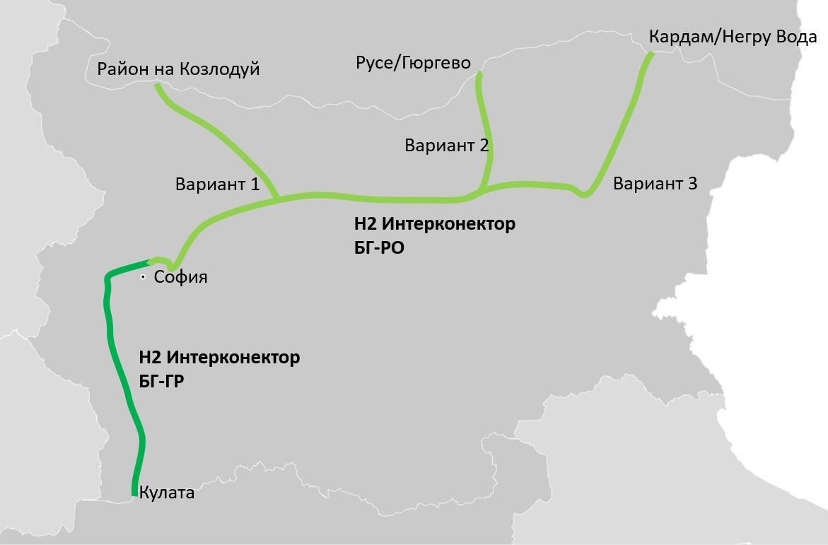
Източник: „Булгартрансгаз“ ЕАД
Изграждането на водородопреносна инфраструктура в България ще има каталитичен ефект за реализиране на мащабни инвестиции, включително във връзка с проекти, заложени в Националната пътна карта за подобряване на условията за разгръщане на потенциала за развитие на водородните технологии и механизмите за производство и доставка на водород.
Очаква се планираната H₂ инфраструктура да допринесе за устойчивия икономически растеж, декарбонизацията на икономиката и енергетиката, заетостта и конкурентоспособността на индустрията в България и региона.
Проектът отговаря на всички приложими технически, общи и специфични критерии към проектните предложения в областта на пренос на водород, произтичащи от Регламент (ЕС) 2022/869 за трансевропейската енергийна инфраструктура.
Включването на предложения от „Булгартрансгаз“ ЕАД проект в VІ-тия списък от Проектите от общ интерес е от съществена важност за успешното му и навременно изпълнение по ефективен начин и за реализирането на приоритетния Югоизточен водороден коридор.
- Инфраструктура за пренос на смеси на водород и природен газ в различни съотношения
Осигуряването на съвместимост на съществуващата инфраструктура за природен газ за работа с водородно-газови смеси в определени съотношения има потенциал да ускори навлизането на водорода в енергийния микс по ефективен начин до наличието на достатъчно производствени мощности и търсене на чист водород.
„Булгартрансгаз“ ЕАД разработва проект за SMART надграждане на съществуващата газопреносна мрежа, който ще позволи ефективно внедряване на възобновяеми и нисковъглеродни газообразни горива, в т.ч. до 10% водород.
Планираните дейности включват съответните предпроектни проучвания, внедряване на нови съоръжения и инсталации, въвеждане на интелигентни системи на наблюдение, контрол и управление на преноса на смеси на възобновяеми газове.
Към момента проектът се намира във фазата на проучванията. Планира се дейностите да бъдат поетапно завършени до края на 2027 г.

- Ако е приложимо, главни разглеждани инфраструктурни проекти, различни от проектите от общ интерес (ПОИ)
- Изграждане на нов двоен междусистемен електропровод 400 kV между Република България и Република Сърбия"
Проектът е включен като нова инвестиция в последния десетгодишен план за развитие на електропреносната мрежа в Европа на ENTSO-E от 2018 г. Оценката за необходимостта от изграждане на втората междусистемна връзка между България и Сърбия е направена в рамките на пазарните изследвания, изпълнени от регионалната група към ENTSO-E. Проектът ще повиши междусистемния капацитет на българо-сръбската граница и ще ускори търговските потоци между западните граници на Румъния и България с региона на Западните Балкани.
- Изграждане на нов междусистемен електропровод 400 kV между България и Турция;
- Изграждане на нови вътрешни електропроводи 400 kV между възлова станция Ветрен и п/ст Благоевград и между п/ст Царевец и п/ст Пловдив;
- Модернизация и разширение на елементи от вътрешната електропреносна мрежа и на системите за управление за повишаване на ефективността, гъвкавостта, сигурността на снабдяването;
- Присъединяване на нови ниско и беземисионни електроенергийни източници.

Интеграция на пазара
- Национални общи цели, свързани с други аспекти на вътрешния енергиен пазар като например повишаване на гъвкавостта на системата, по-специално чрез насърчаване на цени на електроенергията, които се определят от конкуренцията съгласно съответното секторно законодателство, интегрирането и обединяването на пазари, с цел увеличаване на търгуемия капацитет на съществуващите междусистемни електропроводи, интелигентни мрежи, групиране, оптимизация на потреблението, съхранение, разпределено производство на електроенергия, механизми за разпределение, преразпределение или съкращаване и ценови сигнали в реално време, включително график за постигане на целите

Либерализация на пазара на електрическа енергия
През последните години бяха въведени редица законодателни промени за либерализиране на българския електроенергиен пазар. Производителите на електрическа енергия се характеризират с множество пазарни предимства, произтичащи от разнообразието от продукти, които могат да предоставят на либерализирания пазар, конкурентни цени и гъвкавост.
С промените в Закона за енергетиката значително се промениха условията, в които участниците на пазара на електрическа енергия в страната, включително и Обществения доставчик на електрическа енергия, извършват дейността си. Обхватът на регулирания пазар значително намаля за сметка на увеличение на относителния дял на свободния пазар. Всички сделки за покупко-продажба на електрическа енергия от производители се извършват през платформите на БНЕБ ЕАД, за да се постигне максимална прозрачност при търговията.
В съответствие с Третия либерализационен пакет на ЕК, България предприе стъпки към пълна либерализация на пазара на електрическа енергия. В резултат на законови промени от началото на 2018 г., цялото количество произведена електрическа енергия предназначено за свободния пазар се търгува единствено на търговските платформите на БНЕБ.
С приетия на 17.11.2023 г. ЗИД на ЗЕ и с последващи приети изменения се извършват следните основни промени:
- Осъществява се пълна либерализация на пазара на едро на електрическа енергия от 30 юни 2025 г. при запазване правото на битовите крайни клиенти да купуват електрическа енергия на регулиран пазар до края на 2025 г.
В предвидените изменения и допълнения отпада ролята на „Национална електрическа компания“ ЕАД (НЕК) като обществен доставчик и съответно се премахват определяните квоти на производители за регулиран пазар. В законопроекта е прието крайните снабдители на електрическа енергия да бъдат в ролята на доставчици на универсална услуга и са задължени да снабдяват битовите клиенти без последните да са длъжни да сменят своя доставчик. В преходния период (1 юли 2025 – 31 декември 2025 г.) крайните снабдители ще снабдяват битови крайни клиенти по регулирани цени. Премахва се териториалният принцип при лицензирането на краен снабдител. Като общо правило е предвидена възможност за диференцирано компенсиране на част от разходите за закупуване на електрическа енергия по регулирани цени в зависимост от потреблението на битовите клиенти до края на 2025 г. Либерализацията на регулирания пазар на електрическа енергия е съобразена изцяло с решение на Народното събрание от 11.11.2022 г., съгласно което битовите крайни клиенти на електрическа енергия остават на регулиран пазар до 31 декември 2025 г., след което се осигурява постепенно пълно дерегулиране на цените на дребно за битовите клиенти, успоредно с пълната възможност за смяна на доставчика. С отпадане на функцията на НЕК ЕАД като обществен доставчик, промяната ще повлияе положително върху дейността на дружеството през втората половина на 2025 г., тъй като предвидените количества електрическа енергия би следвало да се реализират на сегмент „Двустранни договори“, което от своя страна предполага по-дългосрочна предвидимост на нивата на приходите от продажби на електрическа енергия.
Предизвикателство, което предстои пред НЕК ЕАД с отпадането на лицензията за обществен доставчик е да участва много по-активно на свободен пазар с количествата електрическа енергия, която дружеството произвежда като оператор на 31 водноелектрически централи и с тази по действащия договор с ТЕЦ „Ей И Ес Марица изток 1“ ООД, чието действие приключва през май 2026 г. Същевременно НЕК ЕАД ще продължи да бъде и основен доставчик на балансираща енергия за осигуряване на нормалното функциониране на електроенергийната система в страната.
2) Регламентирани са нови участници на пазара на електрическа енергия - граждански енергийни общности, активни клиенти и агрегатори. Също така се допълват мерки за защита на потребителите на енергийни услуги чрез възможност за сключване на договори с фиксиран срок и на фиксирана цена и на договори с динамична цена на електрическата енергия – за клиенти с инсталирано интелигентно измервателно средство за търговско измерване;
3) Регламентират се взаимоотношенията по дългосрочните договори за изкупуване на електрическа енергия сключени между НЕК ЕАД, в качеството му на обществен доставчик с производители на електрическа енергия от въглищни централи след отпадане на функцията на обществения доставчик, както и реализацията на закупената по тези договори електрическа енергия на свободния пазар. Не се допуска да бъдат удължавани сроковете на действие на съществуващите дългосрочни договори, след тяхното изтичане съответно през 2024 г. и 2026 г., както и да се сключват други дългосрочни договори с такива производители;
4) Въведени са дефиниции и критерии за определяне на „домакинства в положение на енергийна бедност" и на „уязвими клиенти за снабдяване с електрическа енергия“ за целите на либерализацията на пазара на електрическа енергия и прилагане на мерки за подпомагане на домакинствата в положение на енергийна бедност, в т. ч. и приоритетно им третиране при прилагане на програми за повишаване на енергийната ефективност на жилищни сгради.
Въвеждане на пазар в рамките на деня
През 2018 г. стартира пазар „В рамките на деня“, който е свързващото звено между дългосрочното договаряне, пазарът за краткосрочни сделки „Ден напред“ и пазарът в реално време – балансиращият пазар. С въвеждането му е изградена цялостната структура на пазара в България - такава, каквато съществува на повечето Европейски пазари, позволяваща на участниците да променят договорните си позиции, съгласно прогнозата за производство или консумация, максимално близо до реалния час на търговия.
Участие в интеграционните процеси
EСО ЕАД, заедно с всички оператори на преносни мрежи в Европа, в съответствие с изискванията на Регламент ЕС 2015/1222, подписа през м. май 2018 г. Споразумението за координирано осъществяване на функцията по единното свързване на пазарите в рамките на деня между ОПС и НОПЕ (IDOA) и Споразумението за сътрудничество между ОПС (TCID), като по този начин стартира участието му, заедно с БНЕБ в процеса по интегриране на българска граница с общия европейски пазар в рамките на проект XBID за времеви хоризонт в рамките на деня.
България е част от регионалния проект LIP 15 и от ноември 2019 г. страната има оперативен, обединен пазар „В рамките на деня“ през границата между България и Румъния. С тази стъпка, българо-румънската граница е първата граница, на която преносната способност ще се разпределя по имплицитен начин, за времеви хоризонт „В рамките на деня“, в рамките на обединен европейски регион.
Номинираните оператори на пазара на електрическа енергия (НОПЕ) и Операторите на преносни системи (ОПС), участващи в пазарното обединение „В рамките на деня” (с предишно наименование XBID), обявяват, че считано от 1 октомври 2022 г. (ден на доставка) на румънско-българската граница се предлагат 15-минутни продукти. Три години след като България и Румъния се присъединяват към SIDC като част от втората вълна на присъединяване и след като Румъния започва да предлага 15-минутни продукти на пазар „В рамките на деня” през февруари 2021 г. е постигната важна стъпка към по-добра пазарна интеграция на ВЕИ. Въвеждането на продукти с по-кратък срок на доставка за непрекъсната търговия на тази граница ще осигури на българските пазарни участници достъп до наличната ликвидност от 15-минутни продукти, позволявайки им по-добре да адаптират търговските си позиции на този пазар. По този начин оферта за 15-минутен продукт ще се съпоставя с друга оферта за 15-минутен продукт във вече обединените пазари „В рамките на деня” в Австрия, Германия, Нидерландия, Белгия, Унгария, Румъния и Словения.
SIDC към момента обединява пазарите за непрекъсната търговия „В рамките на деня” на 23 страни: Австрия, Белгия, България, Хърватия, Чехия, Дания, Естония, Финландия, Франция, Германия, Унгария, Италия, Латвия, Литва, Люксембург, Норвегия, Нидерландия, Полша, Португалия, Румъния, Словения, Испания и Швеция.
За времеви хоризонт „Ден напред“ бе стартиран проект за пазарно обединение на българо-гръцка граница. ЕСО, БНЕБ и гръцките оператори (IPTO, HEnEx) отправиха писмо до регулаторите на двете държави за одобрение и включване на българо-гръцката граница към регионален проект Обединение на италианските граници (IBWT-Italian Border Working Table). Пазарното обединение „Ден напред“ с Гърция стартира в реална работа на 11.05.2021 г., като на тази граница се извършва имплицитно разпределение на преносен капацитет.
Модел на балансиране и балансиране на ВИ
Моделът на балансиране в България е прозрачен, предвижда еднакви условия за балансиране, независимо от технологията на производство, големината на обектите и дали се снабдяват по регулирани или свободно-договорени цени.
Общата инсталирана мощност от ВИ е относително висока спрямо разполагаемите мощности в страната, а наличието и на две големи единични мощности в АЕЦ „Козлодуй“ ЕАД, всяка от 1 000 MW, в сравнително малка ЕЕС, са причина за поддържане на мощности в студен резерв, както и осигуряване на разполагаемост за предоставяне на допълнителни услуги (първично и вторично регулиране). Включването на потребителите в предоставянето на бавен третичен резерв, чрез намаляване на потреблението при дефицит на мощности в ЕЕС е реализирано чрез разработването на правила и проведения първи търг през октомври 2018 г. Това увеличава източниците на балансиране и потенциала от диспечируеми мощности, на разположение на оператора, съответно намалява разходите за балансиране.
В изпълнение на реформа C4.R8: Либерализация на пазара на електроенергия от НПВУ са предприети конкретни действия за постигане на реформа на пазара на балансираща енергия, като са изпълнени следните основни цели:
- Закупуването на балансиращ капацитет и балансираща енергия е пазарно ориентирано, чрез публични търгове;
- Прогнозните цени на балансиращата енергия се публикуват в рамките на 15-минутен интервал след затварянето на пазара в рамките на деня;
- Въвежда се единна цена за балансиране за периодите без задействане на балансираща енергия;
- Въведен е 15-минутен период за уреждане на дисбаланса;
- Не се определят пределни цени за балансиращата електрическа енергия.
Посочените цели са реализирани чрез изменения в Закона за енергетиката и промени на вторичното законодателство (Правила за търговия с електрическа енергия, Методика за определяне на цени на балансираща енергия, Инструкции за известяване и валидиране на търговски и производствени графици в пазарен сегмент „Ден напред“ и „В рамките на деня“ и др.).
Агрегатори на обекти за участие на балансиращия пазар
ЕСО стартира проект по програмата за структурни реформи на ЕС, за подпомагане на дейността по разработване на изискванията за регистрация на агрегатори, техническа свързаност със системите на ЕСО ЕАД и операторите на разпределителни електрически мрежи, комуникация между мрежовите оператори, определяне на предоставената регулираща енергия и разплащания.
След въвеждането през 2016 г. на Стандартизирани товарови профили, битовите и небитовите клиенти на ниско напрежение могат да сменят своя доставчик на електрическа енергия и да сключват сделки по свободно договорени цени. Въпреки това, към момента сегментът от пазара за търговия по регулирани цени е значителен, с дял около 40% от нетното производство на електрическа енергия.
Поетапното премахване на регулираните цени за всички крайни потребители и на цените за производители ще доведе до увеличаване на конкуренцията между доставчиците на електрическа енергия. Пълната либерализация на пазара на електрическа енергия ще създаде условия за повишаване гъвкавостта на системата, чрез осигуряване условия за постигане на конкурентни цени и ще увеличи ликвидността на борсовия пазар на електрическа енергия.
Пълната либерализация на пазара на електрическа енергия е предпоставка за постигане на целта за пълна интеграция на пазара на електрическа енергия към общия европейски енергиен пазар.
Интеграция и обединение на електроенергийните пазари
За постигане на целите за междусистемна свързаност България е предприела конкретни мерки за повишаване интеграцията на електроенергийния пазар на регионално ниво. Страната изпълнява проекти за свързаността с Румъния, Гърция, Република Сърбия и Република Северна Македония, като проектите са в различна степен на реализация. Реализацията на някои от тези проекти зависи от развитието на електроенергийните пазари в гореспоменатите държави.

Таблица 8: Обединение на пазара на електрическа енергия
Проект | Състояние
България–Република Северна Македония  Пазар „Ден напред“ | Предпоставка за обединението на пазара е създаването на обмен на електроенергийна борса и оперативен пазар „Ден напред“ в Република Северна Македония, което се очаква да се реализира през 2024 г.
Тристранно пазарно обединение между България – Сърбия - Хърватия | Стартиране и участие в проект за тристранно обединение на пазарите „Ден напред“ на пазарните зони на Република България, Република Сърбия и Република Хърватска
Регламент (ЕС) 2019/943 относно вътрешния пазар на електроенергия определя минималния наличен капацитет за трансгранична търговия на 70% от капацитета за пренос на електрическа енергия, като се спазват ограниченията за експлоатационна безопасност след отчитане на непредвидени ситуации, считано от 2026 г. Освен това, член 15 от Регламента предвижда изискването за разработване на конкретен план за действие за справяне с прага от 70%.
В този контекст българският електропреносен оператор кандидатства за дерогация съгласно член 16, параграф 9 от Регламент (ЕС) 2019/943. Предоставянето на дерогация подлежи на одобрение след проведени регионални консултации с регулаторите органи на съседните страни. Периодът на дерогация е максимум 1 година.
Либерализация на пазара на природен газ
Либерализацията на пазара на природен газ заема важно място в европейската енергийна политика и е свързана със стратегическите цели за подобряване сигурността на доставките и диверсификацията на източниците и маршрутите на доставка на природен газ, както и изграждане на взаимосвързан и единен общоевропейски газов пазар. Чрез разширяване на междусистемната газова свързаност, диверсификация на източниците за доставка на природен газ и създаването на газоразпределителен център ще се създадат реални условия за функциониране на ликвидна борса за търговия с природен газ.
В настоящия момент България има две действащи лицензирани газови борси. Издадените лицензии са за максималния срок от 35 години. Двете газови борси работят с една и съща търговска платформа - Trayport Global Vision Trading System, продукт на компанията TrayportLimited UK, която е разработила най-разпространения и прилаган в световен мащаб софтуер за целите на администриране на сделки.
Създадената през 2019 г. компания „Газов хъб Балкан“ ЕАД (БГХ ЕАД) изгражда, оперира и отговаря за функционирането на организирания пазар за търговия с природен газ на БГХ ЕАД. Електронната платформа със сегмент и за двустранна търговия предлага съвременни физически продукти, в т.ч. продукти за смяна на собствеността на борсов принцип на виртуална търговска точка (VTP) и на някои от физическите точки на мрежите. Платформата осигурява равен достъп, пазарно формирани цени, повишена прозрачност, както и подобрена конкуренция на пазара на природен газ в България.
Краткосрочният сегмент (спот) на платформата включва стандартизирани продукти „В рамките на ден“, „Ден напред“, както и времеви и локални продукти за нуждите на балансиране на мрежата на ОПС. Търговията се осъществява на анонимен принцип според разпоредбите на Регламент (ЕС) № 312/2014.
Дългосрочният сегмент на платформата за търговия предлага продукти, търгуеми на средносрочна и дългосрочна база - седмични, месечни, тримесечни и годишни.
Сегментът за предлагане на количества по програмата за освобождаване на газа (Gas Release Program) към края на 2022 г. приключи своето действие с приетия параграф § 10 от Преходните и заключителните разпоредби на Закона за изменение и допълнение на Закона за корпоративното подоходно облагане (обн. ДВ бр. 99 от 2022 г.), с който са отменени текстовете на чл. 176а, ал. 1, т. 4 и 5 от Закона за енергетиката, съгласно които обществения доставчик бе задължен да предложи на организирания борсов пазар определени количества природен газ през 2023 г. и 2024 г. Дългосрочният договор на „Булгаргаз“ ЕАД не е действащ, считано от 31.12.2022 г., като доставките по него са преустановени на 27.04.2022 г. Поради прекратените доставки възниква необходимост за „Булгаргаз“ ЕАД да осигури алтернативни източници, както за обезпечаване на дейността си като обществен доставчик, така и по двустранните си договори и количествата по Програмата. Формиралият се недостиг по програмата се компенсира от алтернативни доставчици при пазарни условия. Лицензирани са над 90 търговци, имащи право свободно да търгуват с природен газ на организирания борсов пазар. В този смисъл „Булгаргаз“ ЕАД се конкурира на пазара заедно и наравно с тях за закупуване на природен газ. Същевременно, цените по Програмата са регулирани от КЕВР за съответния период. Предвид липса на предвидимост по отношение на количества и ценови нива, както и невъзможността подобни количества да бъдат освобождавани на организирания борсов пазар при условия, различни от заложените принципи в Регулаторното споразумение, се създават условия за формиране на ценови дефицити за „Булгаргаз“ ЕАД и изкривяване на пазара. Допълнително негативно влияние върху този процес създават смущенията в доставките на общоевропейския пазар и повишеното търсене на природен газ, което влияе отрицателно върху изпълнението на Програмата от обществения доставчик. Към декември месец на 2023 година, „Газов Хъб Балкан“ ЕАД има над 90 регистрирани компании, 40% чуждестранни и 60% от България, включително двата оператора „Булгартрансгаз“ ЕАД, ICGB, както и газопреносния оператор на Република Северна Македония – Nomagas JSC Skopje.
Българска енергийна търговска платформа АД (БЕТП) притежава Лицензия № Л-533-11 от 25.03.2021 г. за осъществяване на дейността „Организиране на борсов пазар на природен газ“ за срок от 35 години. БЕТП АД е основано с цел създаване, развитие и функциониране на надежден и стабилен единен регионален газов пазар, като допринася за повишаване на прозрачността и ликвидността на пазара на природен газ в региона на Югоизточна Европа.
Приоритетно се разглеждат и прилагат мерки за рехабилитация, модернизация и разширение на съществуващата газопреносна инфраструктура и развитие на междусистемната свързаност, като тези дейности осигуряват допълнителни възможности за повишаване използването на природен газ в страната със съответните икономически, социални и екологични ползи.
С оглед на геополитическите процеси в последната година, спрените доставки на природен газ от Русия към Европа и войната в Украйна министерство на енергетиката и „Булгаргаз“ ЕАД предприеха сериозни действия за осигуряване на диверсификация на доставките на природен газ и запълване на подземното хранилище в „Чирен“, с цел гарантиране енергийната сигурност на страната.

- Когато е приложимо, национални общи цели, свързани с недискриминационното участие на енергията от възобновяеми източници, оптимизация на потреблението и съхранение, включително чрез групиране, във всички енергийни пазари, включително график за постигане на целите
Съгласно изискванията на Регламент (ЕС) 2019/943 и Директива (ЕС) 2019/944 относно вътрешния пазар на електрическа енергия и с оглед на бъдещата пълна либерализация на електроенергийния пазар, България полага усилия за насърчаване на участието на крайните клиенти в оптимизация на потреблението чрез агрегиране, както и за разрешаване на участието на крайните клиенти, включително и на тези, които предлагат оптимизация на потреблението чрез агрегиране на всички пазари на електрическа енергия наред с производителите.

- Когато е приложимо, национални общи цели с оглед да се гарантира, че потребителите участват в енергийната система и ползват собственото генериране на енергия и новите технологии, включително интелигентните измервателни уреди
България си поставя за цел прогресивно премахване на регулаторните и търговските пречки пред това потребителите да използват, съхраняват и продават на пазара произведената от тях електрическа енергия и да участват на пазара, като предоставят гъвкавост на системата, чрез съхранение на енергия и оптимизация на потреблението.
С цел насърчаване на потребителите на енергия да участват по-активно и ефективно на пазара, ще бъдат предприети допълнителни действия (по-подробно развити в раздел 3.4). Тези мерки включват:
- Популяризиране на местните енергийни общности по смисъла на Директива (ЕС) 2019/944 и регламентирането на правила за основаването и функционирането им;
- Създаване на опции като договори с динамични цени на електрическата енергия и агрегиране, разработване на платформи за повишаване на прозрачността на информацията, особено в полза на домакинствата и микро предприятията;
- Развитие на регулаторната рамка за насърчаване на потребителите.

- Национални общи цели, свързани с осигуряване на адекватност на електроенергийната система, както и с повишаване на гъвкавостта на енергийната система във връзка с производството на енергия от възобновяеми източници, включително график за постигането на целите
Пълната либерализация на пазара на електрическа енергия ще създаде условия за повишаване гъвкавостта на системата, чрез осигуряване условия за постигане на конкурентни цени и ще увеличи ликвидността на борсовия пазар на електрическа енергия.
Повишаването на гъвкавостта на системата се осигурява чрез развитие на балансиращите мощности, капацитета за съхранение на енергия и способностите за нейното управление.
С цел облекчаване на вътрешните претоварвания и увеличаване на междусистемния капацитет се предвижда надграждане на преносните способности на мрежите.

- Когато е приложимо, национални общи цели за защита на потребителите на енергия и подобряване на конкурентоспособността на сектора на пазара на енергия на дребно
В съответствие с Третия либерализационен пакет на ЕК, България предприе стъпки към пълна либерализация на пазара на електрическа енергия. Поетапното премахване на регулираните цени за крайните потребители ще доведе до увеличаване на конкуренцията между доставчиците на електрическа енергия, но в също време това може да изложи потребителите на по-голямо ценово непостоянство. В тази връзка, целта, която си поставя България е осигуряване на адекватна защита за уязвимите битови потребители на електрическа енергия.

Енергийна бедност
- Когато е приложимо, национални цели във връзка с енергийната бедност, включително график за постигането на целите
Терминът „енергийна бедност“ се появи през последните години като производен ефект в започналата глобална климатична трансформация, която налага изпълнение на конкретни ангажименти от държавите-членки на ЕС за постигане на цели за намаляване на нетните емисии на парникови газове с най-малко 55% до 2030 г. в сравнение с равнищата от 1990 година. Понятието „енергийна бедност“ има своята същност и определение в чл. 29 на Директива (ЕС) 2019/944 на Европейския парламент и на Съвета от 5 юни 2019 година относно общите правила за вътрешния пазар на електроенергия и за изменение на Директива 2012/27/ЕС. Приемането и прилагането на подходящи мерки за подкрепа на уязвими клиенти и домакинства в енергийна бедност е ангажимент на отделните държави-членки, съобразно националната им специфика. С транспонирането в българското законодателство на текстовете от Директивата, касаещи уязвимите клиенти и енергийната бедност, се очертава основната рамка на задълженията на България за защитата им.
Към настоящия момент в България се прилага мярка за подпомагане на най-уязвимите лица и семейства, отговарящи на определените критерии за доходи и имуществено състояние, като през отоплителния сезон на тези лица и семейства се предоставя целева помощ за отопление от системата за социално подпомагане.
В допълнителните разпоредби на приетия на 05.10.2023 г. от 49-то Народно събрание на Република България Закон за изменение и допълнение на Закона за енергетиката (ЗИД на ЗЕ), повторно приет на 10.11.2023 г., обн., ДВ, бр. 96 от 17.11.2023 г., са въведени за първи път национални определения за „домакинство в положение на енергийна бедност" и „уязвим клиент за снабдяване с електрическа енергия", които заедно с измененията, предвидени в чл. 38д от Закона, са от съществено значение за изпълнението на Реформа C4.R3. „Разработване на дефиниция и критерии за "енергийна бедност" (Реформата) от Националния план за възстановяване и устойчивост на Република България (НПВУ). Предвид разпоредбите на новоприетия ЗИД на ЗЕ, Министерският съвет (МС) беше задължен да приеме посочената в чл. 38д, ал. 2 от Закона Наредба в срок не по-късно от три месеца след обнародване му (съгласно § 50 от Преходните и заключителните разпоредби на ЗИД на ЗЕ).
В съответствие с чл. 38д от ЗИД на ЗЕ и с цел пълно изпълнение на Реформата от НПВУ бяха положени съвместни усилия между министерствата, отговорни по определянето и прилагането на мерки за защита и за финансова подкрепа за уязвими клиенти и домакинства в положение на енергийна бедност - Министерство на труда и социалната политика, Министерство на регионалното развитие и благоустройството и Министерство на енергетиката, за изготвяне Наредбата. В нея е описан реда и механизма на функциониране на информационна система за определяне на този статут, както и условия и ред за извършване на оценка на броя на домакинствата в положение на енергийна бедност. Наредбата е процедирана в съкратен срок, приета от МС с Постановление № 267 от 7 декември 2023 г. и обнародвана в Държавен вестник, бр. 103 от 12.12.2023 г.
Наредбата предвижда:
- За средномесечен доход на член на домакинство да се вземат предвид разполагаемите средства, намалени с разхода му за определеното спрямо енергийните характеристики на жилището типово потребление на енергия. Разполагаемият средномесечен доход се сравнява с официално обявената линия на бедност за целите на определяне на статут на домакинство в положение на енергийна бедност, съгласно дефиницията в допълнителните разпоредби на ЗИД на ЗЕ;
- За определяне на статут на уязвим клиент за снабдяване с електрическа енергия са въведени критерии в зависимост от възраст, здравословно състояние, разполагаем средномесечен доход, намален с разходите за енергия, нужда от помощни средства за независим живот и/или медицински изделия за поддържане на живота, чието функциониране зависи от източник на електрическа енергия, получаване на месечни социални помощи;
- При определяне на разполагаемия доход на правоимащите лица е предложено да се вземат предвид както необлагаемите, така и подлежащите на облагане по реда на ЗДДФЛ доходи, като при неговото изчисляване е предложено въвеждането на изключение за изплатените от училища и висши училища стипендии в полза на ученици и студенти;
- Допълнително, съгласно приетата дефиниция за „уязвим клиент за снабдяване с електрическа енергия“ в Закона за енергетиката, в обхвата на определението попада лице, което е битов клиент, закупуващ електрическа енергия за битовите нужди на домакинство, на което той е член, и той и/или друг член на домакинството е в критична зависимост от електрическо оборудване поради възраст и/или здравословно състояние и/или получава месечни социални помощи и/или целева помощ за отопление съгласно Закона за социалното подпомагане. Съгласно Наредбата, условията, относими към определяне на статут на уязвим клиент на правоимащите лица, са свързани с възраст над 65 години, нисък разполагаем доход (по-малък или равен на линията на бедност след намаляване с разхода за енергия), установени 50 или над 50 на сто трайно намалена работоспособност или вид и степен на увреждане, необходимост от помощни средства за независим живот и/или медицински изделия за поддържане на живота, чието функциониране зависи от непрекъснато снабдяване с енергия, както и попадащите в обхвата на други действащи механизми за социална подкрепа.
В закона е записано задължение за извършването на оценка на броя на домакинствата в положение на енергийна бедност, както и създаване и поддържане на информационна система за броя на домакинства в положение на енергийна бедност и за уязвими клиенти за снабдяване с електрическа енергия. Това следва да се извърши от национална отговорна институция, определена за разработване на Национален Социален план за климата, съгласно Регламент (ЕС) 2023/955 на Европейския парламент и на Съвета от 10 май 2023 г. за създаване на Социален фонд за климата и за изменение на Регламент (ЕС) 2021/1060 (OB, L 130/1 от 16 май 2023 г.) или от друг орган, определен с акт на МС.
Оценката на очаквания брой домакинства в положение на енергийна бедност през 2024 г. се изготвя съгласно чл. 3, параграф 3, точка "г" от Регламент (ЕС) 2018/1999 на Европейския парламент и на Съвета от 11 декември 2018 г. и по реда на Наредба за критериите, условията и реда за определяне на статут на домакинство в положение на енергийна бедност и на статут на уязвим клиент за снабдяване с електрическа енергия (Наредбата), приета с ПМС № 267 от 7.12.2023 г., обн., ДВ, бр. 103 от 12.12.2023 г., в сила от 12.12.2023 г. Оценката на броя лица в положение на енергийна бедност възлиза на 1.809 млн. души през 2023 г. по данни на Икономическия и социален съвет.
Социалният план за климата, който ще бъде изготвен и представен на Европейската комисия до 30 май, 2025 г. ще изпълнява целите на Социалния фонд за климата да подкрепя уязвимите домакинства, уязвимите микропредприятия и уязвимите ползватели на транспорт. Планът ще съдържа набор от съгласувани съществуващи и нови национални мерки и инвестиции, адресиращи конкретните икономически въздействия, в резултат от включването на емисиите на парникови газове от сградите и от автомобилния транспорт в нова Система за търговия с емисии в тези сектори от 2027 г.
Планът задължително ще включва национални и където е приложимо, на база на извършени анализи и картиране на проблема с енергийната и транспортна бедност, местни и регионални мерки и инвестиции за извършване на саниране на сгради и декарбонизация на тяхното отопление и охлаждане, включително интегрирането на производството и съхранението на енергия от възобновяеми източници, както и за разширяване на използването на мобилност и транспорт с нулеви и с ниски емисии. Планът може да включва и национални мерки за осигуряване на временно пряко подпомагане на доходите на уязвимите домакинства и уязвимите ползватели на транспорт. Всички мерки и инвестиции ще бъдат съобразени с Принципа за ненанасяне на значителни вреди (DNSH), по отношение на компонентите на околната среда и климата, като ще се търсят допълнителни ползи за ускоряването на усилията за декарбонизация, адаптация към климатичните промени, подобряване на качеството на атмосферния въздух и градската среда.
В резултат от приемането на Наредбата и предвид необходимостта от недвусмислено определяне на компетентен орган, който да развива и координира подходящи политики и мерки за справяне с енергийната бедност, в т.ч. да разработи НСКП, както и във връзка с необходимостта от интензивен обмен на добри практики с други държави-членки по отношение на политики и мерки за справяне с енергийната бедност, са предприети действия в посока създаване на Обсерватория за справяне с енергийната бедност в Република България.
Предложената Обсерватория има за цел да бъде платформа за обединяване на широка общност от практики, длъжностни лица и изследователи, работещи в посочената област в България и извън нея. Основната причина за създаването на Обсерваторията като надведомствен орган към Министерския съвет на Р България, който да координира конкретни политики и мерки за тяхното прилагане, е продиктувана от необходимостта от създаване на център за подпомагане на вземането на решения, посветен на този въпрос в България – държава членка, в която нивата на енергийна бедност са сред най-високите в Европа и където структурните проблеми във връзките между енергетиката, ниските доходи и необновените жилища са особено изразени.
Целта е създаването на нов център за знания, който не само да служи като изчерпателен информационен ресурс за заинтересованите страни за нивата на енергийната бедност в България и мерки за справяне с нея, но и да стимулира напредъка на най-съвременните аналитични изследвания за причините и последиците от проблема в страната. Освен това Обсерваторията ще развива иновативни политики и практики за справяне с енергийната бедност и също така ще служи като отправна точка за дискусии на заинтересованите страни и обмен на знания по темата. Финансиране на реформата е предвидено да се осъществи чрез Механизма за възстановяване и устойчивост. Издръжката на Обсерваторията след нейното създаване и изпълнението на други специфични дейности, свързани с преодоляване на енергийната бедност ще се подпомагат от Социалния климатичен фонд на ЕС, други финансови инструменти с източник на финансиране от ЕС и националния бюджет.
Инициативата е предложена за включване като реформа по RePowerEU. Изпълнението на реформата следва да се осъществи съвместно от екипите на МФ, МТСП, МРРБ и МЕ (отговорни институции по прилагане на подходящи мерки за подкрепа, съгласно разпоредбите на чл. 38д от Закона за енергетиката) и подкрепени от международна финансова институция по примера на изпълнение на други мащабни реформи в страната (като Реформа C4.R1 "Създаване на Национален фонд за декарбонизация" към НПВУ, подкрепена от ГД „Реформи" на ЕК и със сътрудничеството на Европейската инвестиционна банка, ПрайсуотърхаусКупърс и Екорис, за изпълнение на проект „Подкрепа за създаване на Национален фонд за декарбонизация", както и инициативата Renovation Wave for Europe, по линия на инициативата REACT-EU, финансирана от Next Generation EU).

Измерение „Научни изследвания, иновации и конкурентоспособност“
- Национални общи цели и конкретни цели за финансиране за публични и при наличност частни научни изследвания и иновации във връзка с Енергийния съюз, включително, ако е подходящо, график за постигане на целите
Необходимостта от внедряване на нови енергийни технологии е безспорна. Стремежът ни е този процес да се ускори, с цел реализиране на по-бърз преход към чисти и високоефективни енергийни технологии. Това е и един от механизмите за постигане на сигурна, устойчива, екологосъобразна и високоефективна енергетика. Внедряването на нови технологии ще допринесе за намаляване на технологичните загуби по мрежите, разширяване на енергийния пазар, ще способства за решаване на предизвикателствата с декарбонизацията, намаление на разходите за енергия на потребителите, намаляване на вредните емисии, в резултат на което ще се повиши и качеството на живот на хората.
В тази връзка, целите, които си поставя българската държава в областта на научните изследвания, иновации и конкурентоспособност са:
- Постигане целите по пакета „Подготвени за цел 55” на ЕС, както и за развитие на нисковъглеродна икономика в дългосрочен план;
- Постигане целите на Енергийния съюз, свързани с повишаване сигурността на енергийните доставки и подобряване на енергийната и ресурсната ефективност в транспорта;
- Насърчаване създаването на иновации, тяхната пазарна реализация и технологичното обновление на предприятията;
- Подкрепа на местната индустрия за въвеждане на ниско-въглеродни технологии, на обществено-административния и битовия сектор за използване на нови високо ефективни енергоспестяващи технологии;
- Подобряване качеството на атмосферния въздух;
- Внедряване на нови енергоспестяващи технологии, които да подобрят качеството на живот и да подобрят условията за работа на българските граждани;
- Внедряване на нови топлоизолационни материали за остъклени повърхности;
- Изграждане на интелигентни електрически мрежи (Smart grid) за автоматизиран контрол на системите за електрическата енергия, както от страна на доставчика така и от страна на потребителя, с цел осигуряване на най-качественото електрозахранване на потребителите и оползотворяване в максимална степен енергията от възобновяеми източници. Крайната цел е модернизиране и автоматизиране на съществуващите електрически мрежи;
- Изграждане на съоръжения за съхранение на енергия;
- Подкрепа на научните изследвания и иновациите в областта на ядрената енергетика, изследвания в насока устойчивото и безопасно управление на радиоактивни отпадъци;
- Подкрепа за проучвания и изследвания за възможностите за иновации на модели за укрепване на веригите и осигуряване на възможности за индустриална симбиоза;
- Повишаване на конкурентоспособността и пазарните позиции на българската индустрия, както и насърчаване развитието на иновативни производства с висока добавена стойност;
- Запазване конкурентоспособността на базовите енергоемки индустрии и ограничаване на рисковете от „изтичане на въглерод”;
- Развитие на електрическите автомобили и водородните технологии;
- Повишаване на уменията и създаване на квалифицирана работна сила, която да поддържа производството на технологии за нулеви нетни емисии, включително създаване (или участие) на академии за нулеви нетни емисии;
- Създаване на индустриални паркове по смисъла на Закона за индустриалните паркове.

- Когато са налице, национални цели за 2050 г., свързани с насърчаването на технологиите за чиста енергия и ако е подходящо, национални общи цели, включително дългосрочни конкретни цели (2050 г.) за въвеждането на нисковъглеродни технологии, в това число цели за декарбонизация на сектора на енергетиката и на енергийно и въглеродно интензивните промишлени отрасли, и ако е приложимо, цели за съответната инфраструктура за транспортиране и съхранение на СО₂

Предвид амбициозните цели поставени в Зелената сделка и разработения от Европейската комисия стратегическия законодателен пакет „Подготвени за цел 55“, в който производството на водород от ВИ и потреблението му от икономиките на страните членки заема важно място, българската държава поставя основен акцент върху развитието на този отрасъл.
След структурирането на първия Стратегически план за енергийни технологии на Европа (SET), чиято цел бе да се ускори развитието на нисковъглеродни технологии чрез сътрудничество между държавите-членки, бизнеса, научноизследователските институции и самия ЕС, през 2022 г. планирането по този план е преразгледано. По предложение на ЕК е поставен много по-голям акцент върху развитието на водородните технологии.
Водородът, произведен от възобновяеми източници, е от ключово значение за заместването на природния газ, въглищата и нефта в трудни за декарбонизация промишлени отрасли и транспорта, което във висока степен е валидно и за България. В тази връзка и в изпълнение на Реформа C4.R7 „Разгръщане на потенциала на водородните технологии и производството и доставките на водород“ в Националния план за възстановяване и устойчивост, през 2023 г. МС на Р България прие Националната пътна карта за подобряване на условията за разгръщане на потенциала за развитие на водородните технологии и механизмите за производство и доставка на зелен водород.
Националната пътна карта определя пътя за изграждане на водородна индустрия. Целта на пътната карта е да се създаде база за съгласувана рамка за ефективно, плавно и последователно въвеждане на технологии за производство, транспортиране и използване на водород в индустрията, енергетиката, транспорта и бита, за създаване на благоприятни условия за иновации и инвестиции. Ще бъдат определени секторите и етапите за осигуряване на максимален ефект върху ангажиментите за климатично неутрална икономика, за създаване на нови вериги на стойността по отношение на водорода, за засилване на партньорството на национално, регионално и европейско ниво. В рамките на пътната карта са посочени измененията в законодателната разпоредба, които следва да бъдат изготвени от страна на компетентните институции. Измененията ще премахнат ключовите пречки, идентифицирани в пътната карта, за развитието на технологията за зелен водород. Посочени са и конкретни мерки, необходими за развитието на цялата верига на стойност на зеления водород.

- Когато е приложимо, национални общи цели по отношение на конкурентоспособността
Балансирането на климатичните амбиции на ЕС с индустриалната конкурентоспособност е от съществено значение. Изобилието и конкурентните цени на чистото електричество за производство на водород са основна предпоставка „зеленият“ амоняк да стане конкурентен и да промени настоящата производствена технология. За да се реализира прехода към „зелен“ амоняк, е нужна широка подкрепа за инвестиции и оперативни разходи. Важно е разбира се и създаването на пазари, които да стимулират производството. Но преди всичко трябва да се осъществи ползотворно сътрудничество между ЕС, държавите членки и регионалните власти в подкрепа на индустриите за въвеждане на нови технологии, като предоставяне на финансови стимули и сътрудничество в разработването на водородни ресурси. Водородът произведен от възобновяеми източници е от ключово значение за заместването на природния газ. Има възможности България да е сред първите в Европа, които ще изграждат нови инсталации и водородни центрове, свързвани и със създаване на нови работни места с по-висока добавена стойност на труда. Водородът най-често се получава от паров реформинг на метан (SMR) – процес, при който се отделя въглероден диоксид. „Зелен“ амоняк се произвежда от водород, който се получава от водна електролиза, захранвана от електрическа енергия от ВЕИ. Към настоящия момент потенциални потребители на зелен водород в България, които да заместят използвания от тях SMR процес се явяват ЛУКОЙЛ Нефтохим Бургас – най-голямата рафинерия в Югоизточна Европа и азотно-торовата индустрия („Агрополихим“ АД, „Неохим“ АД), която заема 3% от европейското производство.

ПОЛИТИКИ И МЕРКИ

3.1. Измерение „Декарбонизация“

3.1.1. Емисии и поглъщане на парникови газове
- Политики и мерки за изпълнение на целите съгласно Регламент (ЕС) 2018/842, посочени в точка 2.1.1, и политики и мерки за съобразяване с Регламент (ЕС) 2018/841, с които се обхващат всички основни източници и сектори за засилване на поглъщанията, с идея за дългосрочната визия и цел за икономика с ниски нива на емисии и постигане на баланс между емисии и поглъщания в съответствие с Парижкото споразумение
Регламент (ЕС) 2018/842 относно задължителни годишни намаления на емисиите на парникови газове от държавите членки от 2021 г. до 2030 г. предвижда национална цел за намаляване на 0% в сравнение с 2005 г. С приетите промени в Регламент (ЕС) 2023/857 целта за България е по-амбициозна и много по-предизвикателна, като е увеличен до - 10%. За да постигне целта, България ще използва няколко вече въведени мерки като и нови и допълнителни политики, които ще бъдат въведени с течение на времето и които ще изискват големи усилия от страна на държавата.
Секторите, отговорни за емисиите на парникови газове, попадащи в обхвата на Регламент (ЕС) 2023/857 са: транспорт, сгради, промишленост извън СТЕ, отпадъци, селско стопанство. Емисиите от пътния и морския транспорт, както и отоплението на сградите ще бъдат регулирани в контекста на преразглеждането на Директивата за СТЕ. Националните политики и мерки, определени за тези сектори, следователно ще допълват механизма за ограничение и търговия с емисии, предвидени в новата Директива за СТЕ.
Следват основните политики и мерки по сектори за постигане на целта за намаляване на парниковите газове до 2030 г.

Сектор Транспорт
Основните цели на политиката на България за намаляване на емисиите на парникови газове в сектор Транспорт са:
- Насърчаване на производството на електрически и други екологични превозни средства;
- Насърчаване на употребата/търсенето на нови екологични превозни средства;
- Ускорено разгръщане на инфраструктурата за зареждане на електрически и хибридни автомобили;
- Насърчаване на научноизследователски и развойни дейности, свързани с екологични превозни средства;
- Насърчаване производството на устойчиви авиационни горива (УАГ) чрез въвеждане на задължителни мандати за смесване съгласно Приложение I на Регламент (ЕС) 2023/2405 на ЕП и на Съвета от 18 октомври 2023 година за осигуряване на еднакви условия на конкуренция за устойчив въздушен транспорт (инициатива ReFuelEU — сектор „Авиация“);
- Насърчаване доставките и използването на устойчиви авиационни горива;
- Осигуряване на инфраструктура за зареждане на устойчиви авиационни горива на летищата за обществено ползване;
- Насърчаване на научноизследователски и развойни дейности, свързани с производството на устойчиви авиационни горива;
- Организиране на кампании за повишаване на осведомеността, изграждане на капацитет на заинтересованите страни по отношение на развитието на устойчивата мобилност.
Формулираните приоритети по Програма „Транспортна свързаност 2021 – 2027 година“ са:
- Приоритет 1 „Развитие на железопътната инфраструктура по „основната“ и „широкообхватната“ Трансевропейска транспортна мрежа“;
- Приоритет 2 „Развитие на пътната инфраструктура по „основната“ Трансевропейска транспортна мрежа“ и пътни връзки;
- Приоритет 3 „Подобряване на интермодалността, иновации, модернизирани системи за управление на трафика, подобряване на сигурността и безопасността на транспорта“;
- Приоритет 4 „Интермодалност в градска среда“.
Те допринасят за реализацията на Зелената сделка, на Стратегията за устойчива и интелигентна мобилност на ЕК, както и за изпълнението на националната транспортна политика.
Предвидените инвестиции по приоритетите на програмата насърчават употребата на екологосъобразни видове транспорт и алтернативни горива, подобряват качеството на пътната и железопътната инфраструктура, насърчават интермодалността и интелигентните транспортни системи и по този начин допринасят за намаляване на вредното въздействие върху околната среда на транспорта.
Предвидените инвестиции по приоритет 1 ще допринесат за привличането на пътнически и товарен трафик към железопътния транспорт чрез подобряване качеството на железопътната инфраструктура.
Инвестициите за развитие на жп инфраструктурата са концентрирани основно по протежение на участъка на коридор Ориент/Източно-Средиземноморски, преминаващ хоризонтално през средата на страната.
Инвестициите по Приоритет 3 ще допринесат за развитие и разширение на вътрешно водни и морски пристанища за обществен транспорт за извършване на мултимодални операции, модернизация и развитие на терминали и пристанищни съоръжения за комбиниран транспорт, както и за развитие на железопътните възли Горна Оряховица, Русе и Варна. Предвидени са още и инвестиции за изграждане на инфраструктура за алтернативни горива по основните направления на републиканската пътна мрежа (РПМ). Интервенциите са за пътните участъци между някои от най-големите градове в страната, в които е идентифициран транспортът като замърсител на въздуха. В допълнение ще бъде подкрепено изграждането на зарядна инфраструктура за алтернативни горива и в пристанищата за обществен транспорт.
В рамките на Приоритет 3 са заложени две основни процедури, както следва:
- Процедура „Интермодални оператори“, по която се планира грантова схема с интензитет до 50% за подпомагане на всички интермодални оператори за:
- Закупуване на оборудване;
- Изграждане/рехабилитация на жп/пътна инфраструктура;
- Площадки за обработка на товари;
- Внедряване на ИТ системи и зарядни станции.
Инвестициите ще допринесат за развитие и разширение на интермодални терминали за комбиниран транспорт, като по този начин ще се създадат необходимите условия и предпоставки за извършване на мултимодални операции.
- Процедура „Алтернативни горива“, по която ще бъде финансирано изграждането на инфраструктура за алтернативни горива по РПМ (по TEN-T), както и в пристанищата за обществен транспорт (морски и вътрешно-водни) по TEN-T.
С процедурата се цели създаването на национална схема за подпомагане на изграждането на зарядна инфраструктура, която да предостави възможност за финансиране на развитието на инфраструктура за зареждане на лекотоварни и тежкотоварни електрически превозни средства, както и в пристанищата за обществен транспорт /морски и вътрешно-водни/ по TEN-T. Тя ще бъде стартирана през 2024 г.
Интегрирана транспортна стратегия в периода до 2030 г.
Стратегията очертава основните насоки за развитие на националната транспортна система в периода до 2030 г.
В документа са определени 3 стратегически цели, които обхващат 9 стратегически приоритети, всеки от който съдържа рамка от конкретни цели (задачи). На тази база са набелязани мерки, които са най-подходящи за постигане на съответните цели.
Стратегическите цели на транспортната политика до 2030 г. са:
- Повишаване на ефективността и конкурентоспособността на транспортния сектор;
- Подобряване на транспортната свързаност и достъпност (вътрешна и външна);
- Ограничаване на отрицателните ефекти от развитие на транспортния сектор.
Стратегическите приоритети в развитието на транспорта са:
- Ефективно поддържане, модернизация и развитие на транспортната инфраструктура;
- Подобряване на управлението на транспортната система;
- Развитие на интермодален транспорт;
- Подобряване на условията за прилагане на принципите на либерализация на транспортния пазар;
- Намаляване на потреблението на горива и повишаване на енергийната ефективност на транспорта;
- Подобряване на свързаността на българската транспортна система с единното европейско транспортно пространство;
- Осигуряване на качествен и достъпен транспорт във всички райони на страната;
- Ограничаване на негативното въздействие на транспорта върху околната среда и здравето на хората;
- Повишаване на сигурността и безопасността на транспортната система.
В обхвата на стратегическия документ е подготвен и Национален транспортен модел, който е разработен за пътническия и товарния транспорт и е приложим за отделните видове транспорт в рамките на страната, международния и транзитния транспорт.
Основните мерки, засягащи емисиите на парникови газове в транспортния сектор, са:
Т1 - Увеличаване дела на обществения електрически транспорт - железопътен, тролейбусен, трамваен, метро
Обхват: Увеличаване дела на обществения електротранспорт. Увеличаване дела на електрическия железопътен транспорт – подобряване на инфраструктурата; Увеличаване дела на електрическия железопътен транспорт – обновяване наподвижния състав ; Увеличаване дела на електрическия масов обществен транспорт – подобрения на инфраструктурата; Увеличаване дела на електрическия масов градски транспорт – обновяване на превозните средства
Пряко засегнати парникови газове: CO2, CH4, N2O
Период на изпълнение: 2014-2030 г.
Източници на финансиране: Европейски фондове с държавно и общинско съфинансиране, държавен и общински бюджет
Сценарий, в който е включена мярката: WEM
Т2 - Увеличаване на дела на биогоривата
Обхват: Биогоривата са горива, произведени от биомаса и се използват в транспорта. Те разнообразяват енергийния баланс и намаляват зависимостта от минерални горива. Основните видове биогорива са биоетанол, биодизел, биогаз, синтетични биогорива, биоводород, чисти растителни масла. В България най-перспективни са проекти за производство на етанол и биодизел. В Закона за енергията от възобновяеми източници (чл. 47. (1)) са въведени етапи, през които трябва да се достигнат определени проценти биодизел и биоетанол в съответните горива, както и изисквания за вида на биогоривата и критерии за устойчивост, на които те трябва да отговарят. През следващите години ще продължи използването на биогорива, като постепенно ще бъде увеличаван делът на използваните биогоривата от ново.
Пряко засегнати парникови газове: CO2, CH4, N2O
Период на изпълнение: 2012-2030 г.
Източници на финансиране: Държавен и общински бюджет
Сценарий, в който е включена мярката: WEM
Т3 - Въвеждане на интелигентни транспортни системи по националната и градската пътна мрежа
Обхват: Интелигентните транспортни системи (ИТС) обхващат широка гама от технически решения, предназначени да подобрят транспорта, като подобрят мобилността и повишат безопасността на движението по пътищата. Телематиката (комбинация от телекомуникации и информатика) използва усъвършенствани технологии, за да отговори на нуждите на транспорта. Интелигентните транспортни системи и телематичните решения спомагат за подобряване на безопасността по пътищата, насърчават ефективността на използваната съществуваща инфраструктура и допринасят за намаляване на замърсяването на околната среда чрез контролиране на трафика и управление на обема на трафика.
Интелигентните транспортни системи в градските условия могат да включват интегрирано управление на таксите за обществен транспорт, засилено управление на взаимоотношенията с клиентите, прогнози за трафика, подобрено управление на трафика, информация за пътниците и събиране на пътни такси. Тези системи прилагат съвременни технологии за събиране на повече и по-добри данни за извършване на точен анализ и за свързването им чрез по-ефективни мрежи. Резултатът е по-ефективен и по-добре насочен към гражданите транспорт в градското движение. Източник на финансиране са европейските фондове с държавно и общинско съфинансиране и в някои случаи инвестиционната програма за климата и частните инвестиции.
Пряко засегнати парникови газове: CO2, CH4, N2O
Период на изпълнение: 2014-2030 г.
Източници на финансиране: Европейски фондове с държавно и общинско съфинансиране, държавен и общински бюджет
Сценарий, в който е включена мярката: WEM
Т4 - Разработване и изграждане на интермодални терминали за комбиниран транспорт
Обхват: Мярката цели реализирането на двустранен ефект, изразяващ се от една страна в увеличаване степента на използваемост на по-екологичните видове транспорт и, от друга - в създаване на подходящи условия за увеличаване на добавената стойност от транспортна дейност, при общо намаляване на транспортните разходи за единица БВП.
Пряко засегнати парникови газове: CO2, CH4, N2O
Период на изпълнение: 2014-2030 г.
Източници на финансиране: Европейски фондове с държавно и общинско съфинансиране, държавен и общински бюджет
Сценарий, в който е включена мярката: WEM
Т5 - Насърчаване на използването на хибридни и електрически превозни средства
Обхват: В рамките на Иновационната стратегия за интелигентна специализация (ИСИС) 2021-2027 г., в тематична област „Чисти технологии, кръгова и нисковъглеродна икономика” една от приоритетните области е разработване и внедряване на технологии свързани с устойчивата мобилност (батерийна и водородна), базирана на водород и други алтернативни горива, свързана инфраструктура и еко-мобилността.
Един от центровете, определен като конкретен бенефициент е Център за компетентност ХИТМОБИЛ – Технологии и системи за генериране, съхранение и потребление на чиста енергия. Центърът е насочен към научни изследвания, експериментално развитие и трансфер на знания в областта „Технологии и системи за генериране, съхранение и потребление на чиста енергия“.
Пряко засегнати парникови газове: CO2, CH4, N2O
Период на изпълнение: 2014-2030 г.
Източници на финансиране: Инвестиционна програма за климата, частни инвестиции
Сценарий, в който е включена мярката: WEM
Т6 - Рехабилитация и модернизация на съществуващата пътна инфраструктура за осигуряване на оптимална скорост и оптимални режими на управление на автомобилните двигатели
Обхват: Рехабилитация и модернизация на съществуващата пътна инфраструктура за осигуряване на оптимална скорост и оптимални режими на управление на автомобилните двигатели.
Пряко засегнати парникови газове: CO2, CH4, N2O
Период на изпълнение: 2014-2030 г.
Източници на финансиране: Европейски фондове с държавно и общинско съфинансиране, държавен и общински бюджет
Сценарий, в който е включена мярката: WEM
Т7 - Намаляване относителния дял на пътуванията с лични моторни превозни средства чрез подобряване и развитие на обществения градски транспорт и чрез развитие на немоторизирания транспорт
Обхват: Подобряване на градския обществен транспорт и развитието на немоторизирания транспорт.
Пряко засегнати парникови газове: CO2, CH4, N2O
Период на изпълнение: 2012-2030 г.
Източници на финансиране: Европейски фондове с държавно и общинско съфинансиране, държавен и общински бюджет
Сценарий, в който е включена мярката: WEM
Т8 - Развитие и стимулиране на велосипедното движение
Обхват: Проектно ориентиран подход – конкретна реализация - 1. Проектиране и изпълнение на нова инфраструктура за велосипедно движение, 2. Разработване на системи за ползване на общински велосипеди; 3. Обучения и кампании.
Пряко засегнати парникови газове: CO2, CH4, N2O
Период на изпълнение: 2013-2030 г.
Източници на финансиране: Европейски фондове с държавно и общинско съфинансиране, държавен и общински бюджет
Сценарий, в който е включена мярката: WEM
Т9 - Фискална политика за стимулиране на икономиката и ограничаване на потреблението на конвенционални горива
Обхват: Финансова политика чрез данъчни облекчения за производителите и ползвателите на електромобили и по-пълноценно приложение на принципите „замърсителят плаща“ и „потребителят плаща“.
Пряко засегнати парникови газове: CO2, CH4, N2O
Период на изпълнение: 2014-2030 г.
Източници на финансиране: Данъчни облекчения и такси, заложени в държавния и общинските бюджети
Сценарий, в който е включена мярката: WEM
Нови (планирани) мерки:
Т10 - Създаването на национална схема за подпомагане на изграждането на зарядна инфраструктура
Обхват: Процедура „Алтернативни горива“, по която ще бъде финансирано изграждането на инфраструктура за алтернативни горива по РПМ (по TEN-T), както и в пристанищата за обществен транспорт (морски и вътрешно-водни) по TEN-T.
С процедурата се цели създаването на национална схема за подпомагане на изграждането на зарядна инфраструктура, която да предостави възможност за финансиране на развитието на инфраструктура за зареждане на лекотоварни и тежкотоварни електрически превозни средства, както и в пристанищата за обществен транспорт /морски и вътрешно-водни/ по TEN-T. Тя ще бъде стартирана през 2024 г.
Пряко засегнати парникови газове: CO2, CH4, N2O
Период на изпълнение: 2024-2030 г.
Източници на финансиране: Европейски фондове с държавно и общинско съфинансиране, държавен и общински бюджет
Сценарий, в който е включена мярката: WАM
Т11 - Насърчаване развитието на комбинирания транспорт
Обхват: Министерството на транспорта и съобщенията разработи Национален план за развитие на комбинирания транспорт в Република България до 2030 г. (одобрен с Решение № 504 на Министерския съвет от 21.07.2022 г.). Той представлява базов документ за провеждането на политиката за подпомагане на устойчивите видове транспорт. Предложена е и Програма за изпълнение, обвързана с времевия хоризонт до 2030 г. и с потенциалните източници за финансиране. Идентифицирани са три групи мерки: 1) организационни и административни, 2) експлоатационни и подпомагане на услугата и 3) инфраструктурни. Изпълнението им е от голямо значение, защото ще повиши ефективността на транспортната система, чрез използване на предимствата на комбинирания транспорт (по-ниски емисии на вредни вещества, повишена пътна безопасност, ограничаване на шума поради намаляване на автомобилните превози, намалена употреба на конвенционални горива в транспорта) пред ползването само на автомобилен транспорт за превози на товари.
Планът ще съдейства за реализацията на проекти за развитие на мрежа от съвременни интермодални терминали и определянето на стимули към бизнеса за прилагане на по-ефективни и екологични транспортни решения и вериги. До 2030 г. е заложено изграждане на интермодални терминали в София и Северна България, както и проучване на необходимостта от изграждане на терминал във Видин. Документът включва мерки за развитие на логистични центрове у нас и за подобряване на довеждащата жп инфраструктура до съществуващи пристанищни и железопътно-пътни терминали.
Пряко засегнати парникови газове: CO2, CH4, N2O
Период на изпълнение: 2024-2030 г.
Източници на финансиране: Европейски фондове с държавно и общинско съфинансиране, държавен и общински бюджет
Сценарий, в който е включена мярката: WАM
Т12 - Насърчаване производството и потреблението на алтернативни възобновяеми горива, а именно водород, включително чрез развитие на инфраструктура за алтернативни горива
Обхват: Разработена и приета през 2023 г. Националната пътна карта за подобряване на условията за разгръщане на потенциала за развитие на водородните технологии и механизмите за производство и доставка на водород, определя пътя за изграждане на водородна индустрия. Целта на Пътната карта е да се създаде база за съгласувана рамка за ефективно, плавно и последователно въвеждане на технологии за производство, транспортиране и използване на водород в индустрията, енергетиката, транспорта и бита, за създаване на благоприятни условия за иновации и инвестиции. Предвижда се въвеждането на водородния електротранспорт да започне от градския автобусен транспорт, за който отговарят общините. Този подход е икономически по-целесъобразен поради възможността за по-мащабно стартиране с голям брой транспортни средства и зарядна инфраструктура с висок процент на регламентирана използваемост.
Пряко засегнати парникови газове: CO2, CH4, N2O
Период на изпълнение: 2025-2030 г.
Източници на финансиране: Европейски фондове с държавно и общинско съфинансиране, държавен и общински бюджет
Сценарий, в който е включена мярката: WАM
Т13 - Национален план за възстановяване и устойчивост
Обхват: Заложени реформи: 1 - за устойчива градска мобилност, 2- „Зелена мобилност“ - пилотна схема за подкрепа на устойчивата градска мобилност чрез мерки за развитие на екологични, безопасни, функционални и енергийно ефективни транспортни системи, 3- Осигуряване на ефективен достъп до интегриран обществен транспорт, 4 - Електрическа мобилност (Законът за насърчаване на електромобилността).
Пряко засегнати парникови газове: CO2, CH4, N2O
Период на изпълнение: 2024-2026 г.
Източници на финансиране: Европейски фондове с държавно и общинско съфинансиране, държавен и общински бюджет
Сценарий, в който е включена мярката: WАM
Мерки с косвен ефект върху намалението на емисии на ПГ
Т14 - Улесняване на информирания избор на транспортно превозно средство за увеличаване на броя на закупените превозни средства с по-ниско ниво на вредни емисии (съответстващо на Евро IV, V или VI).
Т15 - Преструктуриране на градските улици;
Т16 - Насърчаване на устойчиво шофиране;
Т17 - Въведени са законови разпоредби за възможност за създаване на зони с ниски емисии (LEZ) в случаите, когато видът и степента на замърсяване на атмосферния въздух увеличават значително риска за човешкото здраве и/или за околната среда или при непостигане на нормите за вредни вещества (замърсители) в атмосферния въздух и норми за отлагания на вредни вещества (замърсители), утвърдени с наредби на министъра на околната среда и водите и министъра на здравеопазване.
Мерки за адаптация от План за действия към националната стратегия за адаптация, които имат принос към декарбонизацията:
Т18 - Разработване и прилагане на програма за укрепване на устойчивостта на пътната мрежа към екстремни метеорологични явления;
Т19 - Разработване и прилагане на програма за укрепване на устойчивостта на железопътната мрежа на екстремни климатични събития;
Т20 - Редовно актуализиране на нормите за проектиране на пътища и железопътни линии.

Сектор Индустрия
Основните мерки за намаляване на парниковите газове в индустриалния сектор са:

ИП1 - По-висока енергийна ефективност в промишлеността и намаляване на топлинните загуби
Обхват: Подобряване на ефективността в секторите на промишленото крайно потребление.
Пряко засегнати парникови газове: CO2, N2O
Период на изпълнение: 2013-2030 г.
Източници на финансиране: Европейски фондове с държавно и общинско съфинансиране, държавен и общински бюджет
Сценарий, в който е включена мярката: WЕM

ИП2 - Увеличаване използването на природен газ в промишлеността чрез нова газова инфраструктура
Обхват: Подобрена транспортна инфраструктура
Пряко засегнати парникови газове: CO2, N2O
Период на изпълнение: 2013-2020 г.
Източници на финансиране: Европейски фондове с държавно и общинско съфинансиране, държавен и общински бюджет
Сценарий, в който е включена мярката: WЕM

ИП3 - Използване на алтернативни горива, вкл. включване на възобновяеми, био и нискоемисионни горива в енергийния микс на газопреносната мрежа
Обхват: Подобрена транспортна инфраструктура
Пряко засегнати парникови газове: CO2, N2O
Период на изпълнение: 2013-2030 г.
Източници на финансиране: Европейски фондове с държавно и общинско съфинансиране, държавен и общински бюджет
Сценарий, в който е включена мярката: WЕM

ИП4 - Въвеждане на стимули за насърчаване на частния сектор да инвестира в научноизследователска и развойна дейност и иновации на широко използвани производствени методи, насочени към оптимална ефективност на ресурсите
Обхват: Подобряване на ефективността в секторите на промишленото крайно потребление.
Пряко засегнати парникови газове: CO2, N2O
Период на изпълнение: 2013-2030 г.
Източници на финансиране: Европейски фондове с държавно и общинско съфинансиране, държавен и общински бюджет
Сценарий, в който е включена мярката: WЕM

ИП5 - Насърчаване на обмена на добри практики между предприятията по отношение на ефективното използване на суровините в производството
Обхват: Подобряване на ефективността в секторите на промишленото крайно потребление.
Пряко засегнати парникови газове: CO2, N2O
Период на изпълнение: 2013-2030 г.
Източници на финансиране: Европейски фондове с държавно и общинско съфинансиране, държавен и общински бюджет
Сценарий, в който е включена мярката: WЕM

ИП6 - Системи за управление на енергията в промишлеността
Обхват: Намаляване на емисиите на парникови газове.
Пряко засегнати парникови газове: CO2, N2O
Период на изпълнение: 2013-2030 г.
Източници на финансиране: Европейски фондове с държавно и общинско съфинансиране, държавен и общински бюджет
Сценарий, в който е включена мярката: WЕM

ИП7 - Одити за енергийна ефективност и изпълнение на предписаните мерки
Обхват: Подобряване на ефективността в секторите на промишленото крайно потребление.
Пряко засегнати парникови газове: CO2, N2O
Период на изпълнение: 2013-2030 г.
Източници на финансиране: Европейски фондове с държавно и общинско съфинансиране, държавен и общински бюджет
Сценарий, в който е включена мярката: WЕM

ИП8 - Забрани, ограничения и задължения съгласно Регламент (ЕС) № 517/2014 относно флуорсъдържащите парникови газове и Директива 2006/40/ЕО относно емисиите от климатичните системи в моторните превозни средства
Обхват: Намаляване на емисиите на флуорирани газове и заместване на флуорирани газове с други вещества. Регламент (ЕС) № 517/2014 за флуорираните газове (който влезе в сила на 1 януари 2015 г.) установява график за постепенното намаляване на флуорираните газове до 2030 г., което трябва да се приложи чрез прилагане на система с разрешени единици и забрани/ограничения.
Най-важните мерки за намаляване на емисиите на флуорирани парникови газове в Регламент (ЕС) № 517/2014 са:
- Забрани за пускане на пазара на някои нови устройства;
- Забрана за обслужване на F-газове с потенциал за глобално затопляне от 2500 или повече;
- Изискване за отделяне на газовете от изведеното от експлоатация оборудване;
- Задължение за сертифициране на газовите компании.
Пряко засегнати парникови газове: HFC
Период на изпълнение: 2015-2030 г.
Източници на финансиране: Европейски фондове с държавно и общинско съфинансиране, държавен и общински бюджет
Сценарий, в който е включена мярката: WАM

Нови мерки за намаляване на емисиите на парниковите газове в индустрията в плана:

ИП9 - Разработване на стимули за предприятия, които осъществяват индустриална симбиоза като:
- използване на странични и/или отпадни продукти от едно предприятие за суровина на друго;
- споделяне на комунални услуги - енергия, вода или пречистване на отпадъчни води за намаляване на разходите и подобряване производителността на ресурсите и екологичните показатели;
- споделяне на услуги като логистика, съвместен маркетинг (напр. споделени центрове за обаждания) и консултации.
Обхват: Подобряване на ефективността в секторите на промишленото крайно потребление.
Пряко засегнати парникови газове: CO2, N2O
Период на изпълнение: 2021-2030 г.
Източници на финансиране: Европейски фондове с държавно и общинско съфинансиране, държавен и общински бюджет
Сценарий, в който е включена мярката: WАM

ИП10 - Насърчаване чрез допълнителна финансова компенсация закупуването на крайни продукти от технологии за нулеви нетни емисии с висок принос към икономическата устойчивост
Обхват: Подобряване на ефективността в секторите на промишленото крайно потребление.
Пряко засегнати парникови газове: CO2, N2O
Период на изпълнение: 2021-2030 г.
Източници на финансиране: Европейски фондове с държавно и общинско съфинансиране, държавен и общински бюджет
Сценарий, в който е включена мярката: WАM

ИП11 - Предлагане на подобрени процедури за издаване на разрешителни за следните стратегически нетно нулеви технологии, които да засилят интереса на инвеститора:
- слънчеви фотоволтаични и слънчеви топлинни технологии;
- наземни и офшорни възобновяеми технологии;
- батерии и технологии за съхранение;
- термопомпи и геотермална енергия;
- електролизьори и горивни клетки;
- използване на водород като суровина и/или технологичен агент;
- устойчиво добивани биогаз и биометан;
- улавяне, съхранение и утилизация на въглероден диоксид;
- мрежови технологии.
Обхват: Подобряване на ефективността в секторите на промишленото крайно потребление.
Пряко засегнати парникови газове: CO2, N2O
Период на изпълнение: 2021-2030 г.
Източници на финансиране: Европейски фондове с държавно и общинско съфинансиране, държавен и общински бюджет
Сценарий, в който е включена мярката: WАM

ИП12 - Подобряване условията за инвестиции в технологии за нулеви нетни емисии чрез:
- гарантиране на равнопоставен достъп до всички възможности за европейско и национално финансиране (декарбонизационен, модернизационен и иновационен фонд, НПВУ и др.), вкл. и чрез режимите за разрешаване на държавна помощ за декарбонизация на индустрията. Подкрепа за осигуряване на безвъзмездно финансиране на проекти за декарбонизация и подобряване на енергийната ефективност за енергоинтензивната индустрия, вкл. големи предприятия, участващи в Системата за търговия с емисии;
- осигуряване на приоритетно подпомагане за внедряване на нови технологии с ниско и средно равнище на технологична готовност (TRL) за декарбонизация на трудни за декарбонизиране процеси, вкл. процесни емисии (CCSU, водород и др.);
- подобряване на информираността сред заинтересованите лица;
- намаляване на административната тежест за създаване на проекти в тази област;
- опростяване и рационализиране на процесите за издаване на разрешителни.
Обхват: Подобряване на ефективността в секторите на промишленото крайно потребление.
Пряко засегнати парникови газове: CO2, N2O
Период на изпълнение: 2021-2030 г.
Източници на финансиране: Европейски фондове с държавно и общинско съфинансиране, държавен и общински бюджет
Сценарий, в който е включена мярката: WЕM

ИП13 - Насърчава производството и потреблението на алтернативни възобновяеми горива, а именно водород, включително чрез развитие на инфраструктура за алтернативни горива
Обхват: Разработена и приета през 2023 г. Националната пътна карта за подобряване на условията за разгръщане на потенциала за развитие на водородните технологии и механизмите за производство и доставка на водород, определя пътя за изграждане на водородна индустрия. Целта на Пътната карта е да се създаде база за съгласувана рамка за ефективно, плавно и последователно въвеждане на технологии за производство, транспортиране и използване на водород в индустрията, енергетиката, транспорта и бита, за създаване на благоприятни условия за иновации и инвестиции. Предвижда се въвеждането на водородния електротранспорт да започне от градския автобусен транспорт, за който отговарят общините. Този подход е икономически по-целесъобразен поради възможността за по-мащабно стартиране с голям брой транспортни средства и зарядна инфраструктура с висок процент на регламентирана използваемост.
Пряко засегнати парникови газове: CO2, CH4, N2O
Период на изпълнение: 2025-2030 г.
Източници на финансиране: Европейски фондове с държавно и общинско съфинансиране, държавен и общински бюджет
Сценарий, в който е включена мярката: WАM

ИП14 – Насърчаване на проекти за улавяне и съхранение на въглероден диоксид
Обхват: Подкрепа за иновативни технологии с ниски емисии на CO2 в енергоемки индустрии
Пряко засегнати парникови газове: CO2, CH4, N2O
Период на изпълнение: 2028-2050 г.
Източници на финансиране: Фонд за иновации
Сценарий, в който е включена мярката: WАM

ИП15 – Гарантиране на достъпа до декарбонизирана енергия, инфраструктура и суровини

ИП16 - Създаване на пазари за нисковъглеродни, „кръгови“ продукти

ИП17 - Увеличаване използването на природен газ в промишлеността чрез нова газова инфраструктура

ИП18 - Насърчаване на производството на нискоемисионен амоняк и използването му като суровина и енергоносител

ИП19 - Въвеждане на незаобиколим СВАМ, който да гарантира равнопоставеност на всички производители във връзка с ценообразуването на емисиите парникови газове

ИП20 - Приоритизиране на прилагането на принципите на кръговата икономика, насърчаване на производството на критични суровини и внедряване на технологии за намаляване на емисиите парникови газове от обхват 1 и обхват 2, вкл. в трудни за декарбонизиране процеси

ИП21 - Адаптиране на законодателството с цел насърчаване използването на ядрена енергия за производство на топлинна и електрическа енергия, водород и други приложения в промишлеността при спазване на принципите за гарантиране на ядрената безопасност, ядрената сигурност и радиационната защита и прилагане на добри практики при управлението на радиоактивните отпадъци и отработеното ядрено гориво.
В допълнение, публичните органи следва да вземат предвид критериите за устойчивост на технологии с нулева нетност при обществени поръчки или търгове.
Освен Европейската схема за търговия с емисии, така и европейското законодателство относно емисиите от промишлеността (комплексно предотвратяване и контрол на замърсяването), намаляване на флуорираните парникови газове и контролиране на веществата, които разрушават озоновия слой, също допринасят за намаляване на емисиите на ПГ, както и на емисиите на вредни вещества във въздуха.
Сектор Селско стопанство
Развитието на сектор Селско стопанство и прилагането на различните мерки основно се управлява от Стратегическия план за развитието на земеделието и селските райони на Република България за периода 2023 - 2027 г. и изпълнението на компонент „Устойчиво селско стопанство" от Националния план за възстановяване и устойчивост на Република България.
Стратегическият план за развитие на земеделието и селските райони за периода 2023-2027 г. поставя 9 специфични цели (СП), сред които са три цели с пряк и косвен ефект върху климата и климатичните промени:
СП 4 - Принос за смекчаване на изменението на климата и за адаптиране към него, включително чрез намаляване на емисиите на парникови газове и повишаване на улавянето на въглерод, както и насърчаване на устойчивата енергия;
СП 5 - Насърчаване на устойчиво развитие и ефективно управление на природните ресурси като вода, почва и въздух, включително чрез намаляване на зависимостта от химикали;
СП 6 - Принос за спиране на загубата на биологично разнообразие и обръщане на тази тенденция, подобряване на екосистемните услуги и опазване на местообитанията и ландшафта.
За постигане на специфичните цели са планирани интервенции, насочени към подпомагане на земеделските стопани за поемането на доброволни ангажименти при управление на земеделските стопанства, свързани с адаптация и смекчаване на климатичните промени и опазване и възстановяване на биологичното разнообразие и селскостопанските екосистеми.
Земеделските стопани са задължени да спазват основни стандарти в областта на околната среда, изменението на климата, общественото здраве, здравето на растенията и хуманното отношение към животните. Основните стандарти обхващат определени законоустановени изисквания за управление (ЗИУ) и стандарти за добро земеделско и екологично състояние на земята (стандарти за ДЗЕС). Тези основни стандарти отчитат в по-висока степен екологичните и климатичните предизвикателства и новата екологична архитектура на Общата селскостопанска политика, демонстрирайки по този начин по-високи амбиции по отношение на околната среда и климата.
Принос за постигане на целите и изпълнение на приоритетите към измерение „Декарбонизация“ с пряк или косвен ефект имат екологичните схеми за климата, околната среда и хуманното отношение към животните, включени в Стратегическия план за развитие на земеделието и селските райони за периода 2023-2027 г.
Следните еко-схеми са разработени в отговор на нуждите от намаляване на емисиите от сектора на селското стопанство и опазване и възстановяване на биологичното разнообразие и почвите и са достъпни за прилагане от земеделските стопани:
I.В.1 - Еко схема за биологично земеделие (селскостопански животни);
I.В.2 - Еко схема за поддържане и подобряване на биологичното разнообразие и екологичната инфраструктура;
I.В.3 - Еко схема за запазване и възстановяване на почвения потенциал – насърчаване на зелено торене и органично наторяване;
I.В.4 - Еко схема за намаляване използването на пестициди;
I.В.5 - Еко схема за екологично поддържане на трайните насаждения;
I.В.6 - Еко схема за екстензивно поддържане на постоянно затревените площи;
I.В.7 - Еко схема за поддържане и подобряване на биоразнообразието в горски екосистеми;
I.В.8 - Еко схема за разнообразяване на отглежданите култури.
За повишаване на знанията и уменията на земеделските стопани Национална служба за съвети в земеделието (НССЗ) предоставя съвети и индивидуални консултации на земеделските стопани по мерки с косвен и пряк ефект върху намалението на емисиите на парникови газове за следните мерки:
- Дейности за опазване на хумуса (наторяване – прецизно торене, зелено торене; варуване; щадяща почвообработка, сеитбооборот, противоерозионни дейности и др.);
- Водоспестяващи и енергоспестяващи поливни технологии;
- Екстензивно пасищно отглеждане на животните;
- Възможности за използване на растителни остатъци и заплахите от паленето на стърнищата.
Консултациите по мерки с пряк ефект върху намалението на емисии на парникови газове обхващат следните области:
- Подобряване на съхранението и прилагането на оборски тор;
- Нисковъглеродни практики за преработка на оборски тор (компостиране, преработка в биогаз в анаеробни условия и т.н.).
Държавен фонд „Земеделие“ - Разплащателна агенция (ДФЗ-РА) е контролиращ орган и извършва плащания по подадени заявления от земеделските стопани, кандидатстващи за подпомагане. Използването по предназначение на заявените площи и тяхното поддържане в добро земеделско и екологично състояние се установява чрез проверки от Техническия инспекторат на ДФЗ-РА. Неспазването на стандартите, установено при проверка, се санкционира чрез редуциране на плащанията на земеделския стопанин.
Мерките в Третия национален план за действие за изменение на климата с хоризонт до 2030 г. и Националната програма за контрол на замърсяването на въздуха 2020 г. – 2030 г. са насочени към намаляване на емисиите от основните източници в сектора. Едно от основните предизвикателства, пред които е изправена ОСП, е намирането на решение на все по-влошените производствени условия в селското стопанство поради изменението на климата и необходимостта земеделските стопани да намалят своя дял от парниковите газове, да играят активна роля за смекчаване на изменението на климата и за предоставяне на енергия от възобновяеми източници.
Въз основа на анализа на основните източници на емисии в селското стопанство се определят следните две основни цели:
- Намаляване и/или оптимизиране на емисиите на парникови газове от селскостопанския сектор;
- Повишаване на осведомеността и познанията както на фермерите, така и на администрацията по отношение на действията и въздействието им върху изменението на климата.
До тези основни цели се отнасят следните приоритети:
- Намаляване на емисиите на парникови газове от земеделска земя;
- Намаляване на емисиите на метан от биологичната ферментация в животновъдството;
- Подобряване управлението на оборския тор;
- Оптимизиране на използването на растителни остатъци в селското стопанство;
- Подобряване на управлението на оризовите полета и технологиите за производство на ориз;
- Подобряване на познанията на земеделските стопани и администрацията по отношение на намаляването на емисиите от сектора на селското стопанство.
Мерките, предвидени в Третия национален план за действие за изменение на климата, с хоризонт до 2030 г. и Националната програма за контрол на замърсяването на въздуха 2020-2030 г. , които продължават да допринасят за намаляване на емисиите на парникови газове са:
А1 - Стимулиране използването на подходящи сеитбообороти, особено с азот-фиксиращи култури
Обхват: Под сеитбообращение се разбира научно-обоснованото последователно редуване на земеделските култури по време и място върху определена обработваема площ. Периодът, необходим за преминаване на всички култури през всички полета в определения от схемата на сеитбообращението ред, се нарича ротационен период или ротация. Въвеждането на устойчиви сеитбообращения, които включват растителна покривка през зимата и бобови култури (бобови, соя, люцерна, детелина) ще доведе до предпазване на почвите от ерозия и запазването на органичния въглерод (carbon sequestration), което е потенциално средство за намаляване емисиите на парникови газове.
Пряко засегнати парникови газове: CH4
Период на изпълнение: 2013-2030 г.
Източници на финансиране: Европейски фондове с държавно и общинско съфинансиране, държавен и общински бюджет
Сценарий, в който е включена мярката: WЕM
А2 - Управление на деградирали земеделски земи чрез биологична рекултивация с типични за региона тревни видове и прилагане на мерки за контрол на ерозията и методи за обработка на почвата
Обхват: Ерозията на почвата е процес на механично разрушаване и отнасяне на почвената маса от действието на водата и вятъра. Под нейното влияние намалява постепенно количеството на хранителните вещества и хумуса в почвата. В резултат на ерозията се влошават структурата и водно-въздушният режим на почвата. Съчетанието на специфичните природни и стопански условия на територията на България създава предпоставки за висок риск от развитие на процеси на деградация на почвите, използвани в земеделието. Най-често срещаните процеси на деградация на почвата включват: водна и ветрова ерозия, замърсяване, намаляване запасите на органично вещество (хумус), уплътняване, вкисляване, засоляване, загуба на биоразнообразие.
Пряко засегнати парникови газове: CH4, CO2, N2O
Период на изпълнение: 2013-2030 г.
Източници на финансиране: Европейски фондове с държавно и общинско съфинансиране, държавен и общински бюджет
Сценарий, в който е включена мярката: WЕM
А3 - Въвеждане на технологии за напояване и спестяване на вода и енергия, насърчаване на екстензивното земеделие
Обхват: Напояването на земеделските земи ще има все по-важна роля при паралелното влияние на развитието на земеделския сектор и ефекта от промените в климата. Ефективното и рационално използване на водата е от изключително значение както за доброто състояние на почвите, така и за намаляване на нуждите от използването на допълнителна енергия при поливане.
Пряко засегнати парникови газове: CH4, CO2, N2O
Период на изпълнение: 2013-2030 г.
Източници на финансиране: Европейски фондове с държавно и общинско съфинансиране, държавен и общински бюджет
Сценарий, в който е включена мярката: WЕM
А4 - Подобряване на управлението и използването на оборския тор
Обхват: Производството, обработката и управлението на оборския тор е един от най-значителните източници на емисии на парниковия газ CH4 в селското стопанство. Всички дейности, насочени към съхранението и третирането на оборския тор, трябва да отчитат както вида на оборския тор – твърд или течен, така и технологиите за събиране и обработка.
Подпомагането на инвестициите са от изключителна важност за мотивирането на земеделските производители да изградят подобни скъпи съоръжения.
Пряко засегнати парникови газове: CH4
Период на изпълнение: 2013-2030 г.
Източници на финансиране: Европейски фондове с държавно и общинско съфинансиране, държавен и общински бюджет
Сценарий, в който е включена мярката: WЕM
А5 - Въвеждане на нисковъглеродни практики за обработка на оборски тор, напр. компостиране, превръщане на оборския тор в биогаз при анаеробни условия
Обхват: Чрез въвеждането на нисковъглеродни практики за преработката на оборски тор могат да се намалят емисиите от съхранението му. За целта са необходими значителни знания и натрупване на опит на регионално равнище, тъй като ефективността от прилагането на мярката зависи от условията, при които се прилага. Поради тази причина е препоръчително да се изградят моделни ферми в различните производствени райони на страната, за да се натрупа практически опит, който да може да се представя нагледно на земеделските производители.
Предвид ресурсоемкостта на подобна инвестиция и необходимостта от промяна в производствения процес е препоръчително и инвестиционно подпомагане.
Подпомагането на инвестициите са от изключителна важност за мотивирането на земеделските производители да изградят подобни скъпи съоръжения.
Пряко засегнати парникови газове: CH4
Период на изпълнение: 2014-2030 г.
Източници на финансиране: Европейски фондове с държавно и общинско съфинансиране, държавен и общински бюджет
Сценарий, в който е включена мярката: WЕM
А6 - Подобряване на осведомеността и знанията на земеделските производители относно възможната употреба на растителни остатъци и заплахите, породени от изгарянето на стърнища
Обхват: Използването на растителните отпадъци в земеделието изисква както промяна или адаптиране на производствения процес, така и инвестиции в нова техника и механизация. Всичко това изисква значителен финансов ресурс, поради което подпомагането им е целесъобразно.
Ефективното оползотворяване на отпадъците ще намали необходимостта от палене на стърнищата.
Пряко засегнати парникови газове: CH4
Период на изпълнение: 2014-2030 г.
Източници на финансиране: Европейски фондове с държавно и общинско съфинансиране, държавен и общински бюджет
Сценарий, в който е включена мярката: WЕM
Нови мерки за намаляване на емисиите на парникови газове в плана:
А7 - Прилагане на Правила за добра селскостопанска практика за контрол на емисиите на амоняк, изпускани във въздуха от селскостопански източници, въз основа на Рамковия кодекс на ИКЕ на ООН за добра селскостопанска практика за намаляване на емисиите на амоняк: добри практики за прилагане на торове/оборски тор с ниски емисии, добри практики за управление на животински тор и засилване на прилагането на Директивата за нитратите).
Обхват: Насърчаване на въвеждането и непрекъснатото използване на щадящи околната среда методи за управление на азота в селското стопанство; Предотвратяване и намаляване на замърсяването на водите с азот от селскостопанската продукция; по-добро управление на органичните торове; намаляване на използването на торове/оборски тор върху обработваема земя; подобрено управление на добитъка; действия за подобряване на управлението на обработваемата земя.
Пряко засегнати парникови газове: CH4, CO2, N2O
Период на изпълнение: 2023-2027 г.
Източници на финансиране: Европейски фондове с държавно и общинско съфинансиране, държавен и общински бюджет
Сценарий, в който е включена мярката: WАM
A8 – Насърчаване на органичното земеделие
Обхват: Целта на мярката е да се подкрепи и повиши конкурентоспособността на биологичното земеделие, да се увеличи биоразнообразието и ландшафтното разнообразие, както и да се поддържа и подобри плодородието на почвата и качеството на водата. Мярката ще допринесе за намаляване на емисиите на парникови газове чрез използване на органични торове вместо минерални.
Пряко засегнати парникови газове: CH4, CO2, N2O
Период на изпълнение: 2023-2027 г.
Източници на финансиране: Европейски фондове с държавно и общинско съфинансиране, държавен и общински бюджет
Сценарий, в който е включена мярката: WАM
А9 - Стратегическия план за развитие на земеделието и селските райони за периода 2023-2027 г. - Еко схема за разнообразяване на отглежданите култури
Обхват: - Изискванията в интервенцията осигуряват по-голям брой на отглежданите в земеделското стопанство земеделски култури. Увеличеният брой различни култури допринася за минимизиране на рисковете за стопанството вследствие на климатичните промени (адаптация и смекчаване) чрез диверсифициране на културите. Посредством интервенцията се цели подобряване на сеитбооборота на културите, който увеличава съдържанието на хумус и хранителни вещества в почвата и предпазва от ерозия, като се осигури наличието на постоянна почвена покривка, за да се избегне отмиването и уплътняването на почвата.
Пряко засегнати парникови газове: CH4, CO2, N2O
Период на изпълнение: 2023-2027 г.
Източници на финансиране: Европейски фондове с държавно и общинско съфинансиране, държавен и общински бюджет
Сценарий, в който е включена мярката: WАM
А10 - Стратегическия план за развитие на земеделието и селските райони за периода 2023-2027 г. - Еко схема за запазване и възстановяване на почвения потенциал.
Обхват: Интервенцията предвижда два основни похвата на внасяне на външна органична материя в почвата: отглеждане на подходящи видове междинни непроизводствени култури с последващо зелено торене и внасяне на външна органична материя обект на продукти от кръговата икономика (третирана органична материя от отпадъчна биомаса). С интервенцията се цели намаляване на употребата на изкуствени торове – заместването им с естествени хранителни вещества образувани в следствие на внасянето на външна естествена органична материя.
Пряко засегнати парникови газове: CH4, CO2, N2O
Период на изпълнение: 2023-2027 г.
Източници на финансиране: Европейски фондове с държавно и общинско съфинансиране, държавен и общински бюджет
Сценарий, в който е включена мярката: WАM
А11 - Стратегическия план за развитие на земеделието и селските райони за периода 2023-2027 г. -Еко схема за екстензивно поддържане на постоянно затревените площи
Обхват: Интервенцията ще предотврати загубата на пасищната екосистема, чрез намаляване на процесите на утъпкване и ерозия, рудерализация и развитие на нетипични видове, което значително подобрява способността на пасищните системи да поглъщат въглерод и да смекчават климатичните промени.
Пряко засегнати парникови газове: CH4, CO2, N2O
Период на изпълнение: 2023-2027 г.
Източници на финансиране: Европейски фондове с държавно и общинско съфинансиране, държавен и общински бюджет
Сценарий, в който е включена мярката: WАM
Мерки за адаптация от План за действия към националната стратегия за адаптация, които имат принос към декарбонизацията:
АА1 - Разработване на подходящи напоителни системи
АА2 - Запазване на съществуващите пасища
АА3 - Подобряване на поддържането на структурата на почвата
АА4 - Разработване на програми за застраховане и управление на риска

Сектор Управление на отпадъците
Предотвратяването на отпадъци е най-ефикасният начин за подобряване на ресурсната ефективност и за намаляване на въздействието на отпадъците върху околната среда.
Рамковата директива за отпадъците 2008/98/ЕО въвежда йерархия на управлението на отпадъците за институциите, бизнеса и домакинствата за справяне с отпадъците и дава приоритет на мерките в следната последователност:
- Предотвратяване на образуването на отпадъци;
- Подготовка за повторна употреба;
- Рециклиране;
- Друго оползотворяване, напр. оползотворяване за получаване на енергия;
- Обезвреждане (контролирано депониране, изгаряне без оползотворяване на енергията и др.).
Мерките от Третия национален план за действие за изменение на климата 2013-2020 г., които се предвиждат да бъдат продължени и надградени до 2030 г. са:

ОТ1 - Продължаване и увеличаване на разделното събиране на „зелени“ отпадъци в общините;
ОТ2 - Улавяне и изгаряне на биогаз във всички нови и съществуващи регионални депа;
ОТ3 - Улавяне и изгаряне на биогаз в рекултивираните общински депа;
ОТ4 - Оценка на енергийния потенциал на биогаза от регионалните депа, които се планират да бъдат рекултивирани;
ОТ5 - Въвеждане на анаеробна стабилизация на утайки с улавяне и изгаряне на биогаз в нови инсталации и инсталации в процес на реконструкция в населени места с над 20 000 еквивалента на населението;
ОТ6 - Изграждане на общински съоръжения за оползотворяване на биоразградими отпадъци, с производство на енергия и компост;
ОТ7 - Въвеждане на диференцирани такси за генерираните отпадъци.

Нови политики и мерки в сектор Отпадъци

Национален план за управление на отпадъците 2021-2028 г.

Регулаторни, екологични, икономически мерки; реализация: 2021 - 2028 г.
Има ключова роля за ефективното и ефикасно управление на отпадъците в страната. Основните цели на Плана включват намаляване на вредното въздействие на отпадъците чрез превенция и насърчаване на повторната употреба, увеличаване на количеството на рециклирани и оползотворени отпадъци и намаляване на количествата и риска от депонирани битови и други отпадъци.
Разработени са пет програми за постигане на целите като част от Плана, а именно:
- Програма за предотвратяване на отпадъците с подпрограма за предотвратяване на отпадъците от храни;
- Програма за постигане на целите за подготовка за повторна употреба и за рециклиране на битовите отпадъци;
- Програма за постигане на целите за рециклиране и оползотворяване на отпадъци от строителство и разрушаване на сгради;
- Програма за постигане на целите за рециклиране и оползотворяване на масовите отпадъци с подпрограма за управление на отпадъците от опаковки;
- Програма за намаляване на количествата и риска от депонирани битови и други отпадъци.
Програмите съдържат както инвестиционни мерки, така и неинвестиционни - "меки" мерки. Инвестиционните мерки включват основно изграждането на инфраструктура. „Меките" мерки включват разнообразна палитра от дейности в т.ч. нормативни промени; назначаване на служители; обучение на служители; подготовка на покани за подаване на проекти; подготовка на проекти; разработване на методики, инструкции и др. административни актове; изпълнение на контролни дейности; провеждане на информационни кампании; разработване и внедряване на информационни системи и др.
Приблизителната стойност на остойностените по този подход програми е 1 428.51 млн. лв.
На инвестиционните мерки се падат 78% от планираните разходи в НПУО 2021-2028 г., а на „меките“ мерки се падат съответно 22%. На Програмата за намаляване на количествата и риска от депонираните битови отпадъци се падат 51% от общите планирани инвестиции в НПУО 2021-2028 г., следвана от Програмата за достигане на целите за подготовка за повторна употреба и за рециклиране на битовите отпадъци – с 27.4% от инвестициите.

Мерки с пряко и косвено значение за намаляване на емисиите на парникови газове:
Доизграждане/надграждане на регионални системи за управление на битовите отпадъци
Описание: Програма за достигане на целите за подготовка за повторна употреба и за рециклиране на битовите отпадъци. Индикатор за изпълнение: дял (%) на усвоените средства; брой приключили договори; брой изградени инсталации. Отговорни институции: УО на ПОС, общини; РСУО
Пряко засегнати парникови газове: CH4, N2O
Период на изпълнение: 2021-2030 г.
Източници на финансиране: Програма за околна среда 2021-2027 г.

Изграждане на общински площадки за безвъзмездно предаване на разделно събрани отпадъци от домакинствата, в т.ч. едрогабаритни отпадъци, и други разделно събрани отпадъци във всички населени места с население по-голямо от 10 000 жители
Описание: Програма за достигане на целите за подготовка за повторна употреба и за рециклиране на битовите отпадъци. Индикатор за изпълнение: Брой изградени площадки. Отговорни институции: УО на ПОС, общини, РСУО.
Пряко засегнати парникови газове: CH4, N2O
Период на изпълнение: 2021-2030 г.
Източници на финансиране: Програма за околна среда 2021-2027 г., общински бюджети.

Безвъзмездно предоставяне на домакинствата на компостери за зелени и други биоотпадъци
Описани: Програма за предотвратяване на отпадъците с подпрограма за предотвратяване на отпадъците от храни. Индикатор за изпълнение: Брой предоставени компостери на домакинствата. Отговорни институции: общини, домакинства.
Пряко засегнати парникови газове: CH4, N2O
Период на изпълнение: 2021-2030 г.
Източници на финансиране: бюджет на общините, ПОС 2021-2027, ПУДООС.

Намаляване на отпадъците от хартия и други офис консумативи, чрез изпълнение на националните и секторни програмни документи за „електронно управление"
Описание: Програма за предотвратяване на отпадъците с подпрограма за предотвратяване на отпадъците от храни. Индикатор за изпълнение: Изпълнени проекти за електронно управление. Отговорни институции: УО на ПТП 2021-2027, държавни и общински администрации.
Пряко засегнати парникови газове: CH4, N2O
Период на изпълнение: 2021-2030 г.
Източници на финансиране: Програма техническа помощ 2021-2027.

Прилагане на мерките за ПО при издаване/актуализация на комплексни разрешителни за отпадъци от страна на РИОСВ
Описание: Програма за предотвратяване на отпадъците с подпрограма за предотвратяване на отпадъците от храни. Индикатор за изпълнение: Брой разрешителни, в които е включено изискване за ПО. Отговорни институции: ИАОС, Бизнес организации в обхвата на КР.
Пряко засегнати парникови газове: CH4, N2O
Период на изпълнение: 2021-2030 г.
Източници на финансиране: ИАОС.

Изграждане на инсталации за рециклиране на отпадъци
Описание: Програма за достигане на целите за подготовка за повторна употреба и за рециклиране на битовите отпадъци. Индикатор за изпълнение: Брой изградени инсталации за рециклиране на отпадъци. Отговорни институции: МОСВ, Общини, юридически лица със стопанска цел.
Пряко засегнати парникови газове: CH4, N2O
Период на изпълнение: 2021-2030 г.
Източници на финансиране: ПУДООС, Програма за околна среда 2021-2027 г., общински бюджети, частни инвестиции.

Разделно събиране и рециклиране на строителни отпадъци, вкл. в индустриални зони при доказана необходимост Индикатор за изпълнение: Брой изпълнени проекти за разделно събиране и рециклиране на строителни отпадъци. Отговорни институции: Общини, юридически лица със стопанска цел, УО на ПОС.
Описание: Програмата за достигане на целите за рециклиране и оползотворяване на строителни отпадъци и отпадъци от разрушаване на сгради.
Пряко засегнати парникови газове: СО2, CH4, N2O
Период на изпълнение: 2021-2030 г.
Източници на финансиране: InvestEU; общински бюджети.

Сектор Енергетика
За енергийния сектор по-голямата част от мерките, които оказват влияние върху декарбонизацията, са включени в разделите за ВИ, енергийна ефективност, вътрешен пазар и енергийна сигурност, тъй като общите промени в тези измерения водят до намаляване на емисиите на ПГ.
Всички изброени мерки от Третия национален план за действие за изменение на климата (2013-2020 г.) са удължени до 2030 г., както следва:
- Реконструкция на когенерационни инсталации и котли за централно отопление с турбини на природен газ;
- Намаляване на загубите от разпределителните и преносните мрежи;
- Намаляване на загубите в топлопреносните мрежи;
- Заместване на горивата - от въглища на природен газ;
- Увеличаване на високоефективното комбинирано производство;
- Увеличаване на дела на отоплението и охлаждането въз основа на възобновяеми енергийни източници;
- Подобряване на ефективността на производството в съществуващите въглищни електроцентрали.

Основните обобщени мерки с пряко и косвено значение за намаляване на емисиите на парникови газове са:
ЕН1 - Насърчаване и улесняване на развитието на потреблението на собствена електрическа енергия от ВИ и създаване на общности за възобновяема енергия
ЕН2 - Насърчаване използването на високоефективните отоплителни и охладителни инсталации, на въвеждането на иновативните технологии, използващи геотермална и слънчева енергия, и на използването на отпадна топлина и студ
ЕН3 - Насърчаване използването на биомаса за централизирано и локално производство на топлинна енергия, при спазване на изискванията на чл. 28, параграфи 2—7 и параграф 10 на Директива (ЕС) 2018/2001.
ЕН4 - Насърчаване производството на биогорива от ново поколение, възобновяеми течни и газообразни транспортни горива от небиологичен произход, рециклирани въглеродни горива и възобновяемата електрическа енергия, за секторите на пътния и железопътния транспорт, а за въздушния транспорт – устойчиви авиационни горива
ЕН5 - Създаване на възможност за развитие на вятърната енергия в морето
ЕН6 - Въвеждане на процес на планиране на приоритетни зони за ускорено развитие на енергийни обекти за производство на електрическа енергия от вятърна енергия
ЕН7 - Въвеждане на изисквания за използване на енергия от ВИ в сгради
ЕН8 - Оптимизиране на нормативната уредба за прилагане на завишените изисквания по Директива (ЕС) 2018/2001 по отношение на критериите за устойчивост и намаляването на емисиите на ПГ
ЕН9 - Въвеждане на задължения към доставчиците на горива и електрическа енергия за изпълнението на целта в сектор транспорт
ЕН10 - Създаване на условия за развитие и използването на биогорива от ново поколение, възобновяеми течни и газообразни горива от небиологичен произход и рециклирани въглеродни горива
ЕН11 - Националния плана за възстановяване и устойчивост - на Република България (НПВУ) по компонент 2.Б.1 „Нисковъглеродна икономика“:
Обхват: Инвестиция 6 (C4.I6): „Подкрепа за нови мощности за производство на електроенергия от възобновяеми източници и за съхранение на електроенергия“; Инвестиция 2 (C4.I2) „Подкрепа за енергия от възобновяеми източници за домакинствата; Инвестиция 5: (C4.I5) „Схема за подпомагане на пилотни проекти за производство на зелен водород и биогаз“; Инвестиция 3: Енергийно ефективни общински системи за външно изкуствено осветление; Инвестиция 1: Енергийна ефективност на сграден фонд
ЕН12 - Въвеждане на национален механизъм за финансиране на енергийна ефективност – Национален фонд за декарбонизация
ЕН13 - Национална програма за енергийна ефективност на многофамилни жилищни сгради
ЕН14 - Дългосрочна национална стратегия за подпомагане обновяването на националния сграден фонд от жилищни и нежилищни сгради до 2050 г.
ЕН15 - Въвеждане на задължителна схема за енергийна ефективност (намаляване на потреблението на гориво и енергия в консумацията на крайно потребление на енергия);
ЕН16 - Домакинствата, засегнати от задължителното изтегляне от употреба на печки да преминат на отопление с природен газ (повторно свързване и нови връзки), централно отопление (повторно свързване и нови връзки) или отоплителни уреди, отговарящи на екодизайна), в съответствие с Националната програма за контрол на замърсяването на въздуха 2020-2030 г.
ЕН17 - Създаване на условия за преход от въглища към горива с нисък въглероден интензитет чрез реализиране на следните проекти:
Подходящо е осигуряване на нова довеждаща газопреносна инфраструктура за пренос до топлоелектрически централи и други потенциални потребители във въглищни региони за създаване на условия на пазарен принцип за модернизация на горивните инсталации на ТЕЦ и други енергийни потребители, за преминаване от въглища на природен газ.
Това ще създаде също и необходимите условия за гъвкава и ефективна експлоатация на инсталациите след модернизацията им, в съответствие с ангажиментите за декарбонизация на енергийния сектор и преход към нетна въглеродна неутралност.

При използването на различни от конвенционалните горива за първично производство на енергия е необходимо да бъдат приложени и следните мерки:
- Разработване и приемане на национален анализ на потенциала за устойчива биомаса от всички сектори (вкл., но не само на горите и селското стопанство) и критерии за устойчивост, като се вземат предвид критериите за устойчивост на Директивата (ЕС) 2018/2001.
Не е възлаган и изготвян подобен национален анализ за сектор Гори. Сходен анализ е разработен в Националния план за действие за енергия от горска биомаса 2018-2027 г.
- Синхронизация между стратегически документи във връзка с управлението и използването на горите. Когато се извършват преразглеждане, актуализиране и разработване на стратегически документи, те трябва да бъдат съгласувани помежду си и с ИНПЕК. Такива стратегически документи, които трябва да бъдат преразгледани, актуализирани, приведени в съответствие с ИНПЕК, могат да включват: Доклад за горския сектор, приложение към Плана за действие на Националната стратегия за адаптация към изменението на климата на Република България, Национална стратегия за развитие на горския сектор, Национален план за действие за енергия от горска биомаса, Национален план за действие за възобновяема енергия.
Извършена е оценка на изпълнението на Националната стратегия за развитие на горския сектор в Република България 2013-2020 г. (НСРГСРБ 2013-2020 г.). Съгласно чл. 9, ал. (1), т. 1 от Закона за горите е изготвен Стратегически план за развитие на горския сектор 2014-2023 г. (СПРГС 2014-2023 г.), в който са зададени конкретните действия за изпълнение на стратегическите цели, приоритети и мерки, заложени в НСРГСРБ. Предвид изтичане на срока на действие на НСРГСРБ 2013-2020 г., през 2022 г. е изготвен проект на НСРГСРБ до 2030 г., който предстои да бъде одобрен от Министерския съвет. Необходим е мониторинг и актуализация на Националния план за действие за енергия от горска биомаса, 2018-2027 г.
- Синхронизация между стратегически документи във връзка със селскостопанския сектор. Когато се извършва преразглеждане, актуализиране и разработване на стратегически документи, те трябва да бъдат съгласувани помежду си и с ИНПЕК. Стратегическите документи, които ще бъдат преразгледани, актуализирани и приведени в съответствие с ИНПЕК, могат да включват планове за прилагане на Общата селскостопанска политика за периода след 2020 г.;
- Синхронизация между стратегическите документи, във връзка с опазването на биологичното разнообразие. Когато се извършва преразглеждане, актуализиране и разработване на стратегически документи, те трябва да бъдат съгласувани помежду си и с ИНПЕК. Това включва проектите на Стратегията за биологично разнообразие на Република България и Националния план за опазване и устойчиво използване на биологичното разнообразие и генетичните ресурси, които предстои да бъдат одобрени от Министерски съвет;
- Следва да бъде осигурена синхронизация на ИНПЕК със стратегическите документи в областта на управлението на водите. Когато се извършва преразглеждане, актуализиране и разработване на стратегически документи, те трябва да бъдат съгласувани помежду си и с ИНПЕК. Това включва Плановете за управление на риска от наводнения (ПУРН) за периода 2022-2027 г., както и проектите за актуализирани Планове за управление на речните басейни (ПУРБ) за четирите района за басейново управление. Заложените в Плана дейности е необходимо да бъдат съобразени с мерките в ПУРБ и ПУРН в четирите района за басейново управление, на цялата територия на Р. България, а не само в зоните от мрежата Натура 2000;
- Синхронизация между стратегически документи във връзка със сектора на отпадъците.
Счита се, че прилагането на горепосочените допълнителни мерки има положително отражение както върху производството на първична енергия, така и върху секторите на ЗПЗГС.
Мерки за адаптация от План за действия към националната стратегия за адаптация, които имат принос към декарбонизацията:
ЕНА1 - Инвентаризация на стратегиите, политиките, плановете, стандартите, изискванията за подбор на площадка, нормите за проектиране на енергийната инфраструктура и т.н., за да се идентифицират тези, в които следва да се включат съображенията за устойчивост към климата;
ЕНА2 - Включване на съображенията за устойчивост към изменението на климата в инвестиционните планове на енергийния сектор чрез определяне на климатичните рискове от гледна точка на тяхната вероятност и последствия;
ЕНА3 - Включване на сезонните прогнози за климата и дългосрочните прогнози за изменението на климата в сезонните и дългосрочните прогнози за търсенето на електрическа енергия;
ЕНА4 – Включване на устойчивостта към изменението на климата в управлението на водните ресурси и свързаните с това решения, засягащи експлоатацията на големи ВЕЦ;
ЕНА5 - Включване на устойчивостта към изменението на климата в проектирането на нови електрически централи;
ЕНА6 - Разработване на карти, показващи зоните с климатичен риск за климатичните параметри, свързани с инфраструктурата за пренос и разпределение (ПиР), които да информират решенията за това кои части от мрежите за ПиР изискват действия за устойчивост към изменението на климата;
ЕНА7 - Продължаване на мониторинга на причините за прекъсвания на системата на ПиР и класифициране на причините, свързани с климата / метеорологичните условия, с цел да се разбере кои климатични рискове водят до повечето прекъсвания и да се установят тенденции в тяхната честота;
ЕНА8 - Разработване на анализ на разходите и ползите, за да се прецени дали е необходимо допълнителни секции от разпределителната система да бъдат подменени с подземни кабели, като се имат под внимание промените в честотата и тежестта на екстремните явления и последващите щети за мрежата.
Сектор Земеползване, промяна в земеползването и горско стопанство (ЗПЗГС)
Горите са основен поглътител на въглероден диоксид (CO2) и имат водещо значение при усвояване на въглерода чрез фотосинтеза. Те са важно звено в глобалния цикъл на въглерода поради способността им да улавят CO2 от атмосферата и да го задържат в своята биомаса, мъртва горска постилка /МГП/ и горската почва. Растежът на дървесните видове представлява до голяма степен нетно натрупване на въглерод, така че оценката и прогнозирането на състоянието и производителността на горите е от съществено значение за анализиране развитието на въглеродните емисии. Освен това прирастът на дървесната биомаса в горите играе роля за намаляване на концентрациите на парникови газове в атмосферата. Поради тези причини анализът на състоянието на горските екосистеми и методите за управление на горските ресурси представляват интерес с оглед възможността за увеличаване потенциала на горите като поглътители.
България разполага със значителен горски ресурс и неговото устойчиво стопанисване и развитие е важен фактор за намаляването на парниковите газове. Горските територии в страната заемат една трета от нейната площ.
В дългосрочен план е необходимо да продължава да се развива идеята за устойчиво и многофункционално управление на горите, насочена към поддържане или увеличаване на запасите от дървесина и съответно въглерод в горите, като същевременно се осигурява устойчив годишен добив на дървесина и дървесни продукти.
Закон за горите
Горското планиране се осъществява на три нива и включва Национална стратегия за развитие на горския сектор в Република България и стратегически план за развитие на горите, областни планове за развитие на горските територии и горскостопански планове и програми.
Горскостопанските плановете и програми определят допустимият размер на ползването на горските ресурси и насоките за постигане на целите за управление на горските територии за период от 10 години. Законът за горите не допуска намаляването на съществуващата лесистност на територията на Република България, както и на територията на общини, чиято лесистност е под 10 на сто общия процент на горската земя в страната. Промяната на използването на земята в горските територии е възможна само в определени конкретни случаи.
Национална стратегия за развитие на горския сектор в Република България за периода 2013-2020 г.
Извършен е окончателен мониторинг върху изпълнението на Националната стратегия за развитие на горския сектор в Република България 2013-2020 г. от междуведомствена работна група с участието на неправителствения сектор.
Предстои одобрението от МС на Националната стратегия за развитие на горския сектор в Република България за периода до 2030 г.
На базата на одобрения документ ще бъде изготвен нов Стратегически план за развитие на горския сектор.
Процесът включва и извършване на окончателен мониторинг на изпълнението на Стратегическия план за развитие на горския сектор 2014-2023 г.
Стратегически план за развитие на горския сектор 2014-2023 г. (СПРГС)
Този план е разработен с финансовата подкрепа на Европейския социален фонд по проект „Стратегическо планиране в българските гори - гарант за ефективно управление и устойчиво развитие" по Оперативна програма „Административен капацитет".
Изпълнението на оперативните цели със съответния бюджет, график, очаквани резултати, показатели за изпълнение, отговорни институции и заинтересовани страни се регламентира в конкретни поддейности в СПРГС, както следва:
Оперативна цел 1: „Увеличаване на горската площ, дървесните запаси и запасите от въглерод в горските територии“;
Оперативна цел 2: „Подобряване на управлението и използването на горите“;
Оперативна цел 3: „Повишаване ефективността на предотвратяването и борбата с горските пожари и незаконните дейности в горите“;
Оперативна цел 4: „Увеличаване на устойчивостта и адаптивността на горските екосистеми към изменението на климата“.
Постигането на тези цели се гарантира и от изпълнението на Програмата от мерки за адаптация на горите в Република България и смекчаване негативното влияние на климатичните промени върху тях.
Съществуващите разпоредби на Закона за собствеността и ползването на земеделските земи предвиждат, че решението на общинския съвет определя ежегодно правилата за ползване на ливади и пасища. Тези разпоредби съдържат:
- План за действие в перспектива за паша;
- Части от тревни площи и пасища, главно за косене;
- Мерки за опазване, поддържане и подобряване на пасищата, като почистване на храсти и други нежелани растителни видове, противоерозионни дейности, торене, временно ограждане;
- Части от тревни площи и пасища за изкуствени пасища за засаждане с подходящи тревни смеси;
- Начин на използване, забрани и ограничения в зависимост от особеностите на ландшафта, почвата, климата и други природни условия.
По отношение на обработваемите земи, съгласно чл. 7 от Закона за собствеността и ползването на земеделските земи се регламентира, че ерозиралите, замърсени, солени, кисели и водоподземни земеделски земи се възстановяват и подобряват въз основа на набор от дейности или технологии, които действат въз основа на предварително проектирани, координирани и одобрени технологии и проекти, одобрени от Експертен съвет.
Долините, кариерите и другите райони с нарушен почвен профил, пепелници, хвостохранилища, сметища и други депа за отпадъци, стари речни корита, пътища на изоставени канали, пътища, железопътни линии и строителни площадки след разкомплектоване на инженерно оборудване, облицовки и надстройки подлежат на рекултивация. Рекултивацията се основава на предварително установен, съгласуван и одобрен проект, който е неразделна част от проекта за изграждане на обекта. Процедурата за използване на хумус след отнемането му, рекултивацията, подобрението на земята и приемането на рекултивираните площи са определени в Наредба № 26 за рекултивация на земите, подобряване на нископродуктивните земи, отнемане и оползотворяване на хумусния слой.
Към настоящия момент е утвърден докладът за втория междинен мониторинг и оценка на изпълнението на Стратегическия план за развитие на горския сектор 2014-2023 г.
Един от основните стратегически документи, съдържащи мерки за земеползването, промяна в земеползването и горското стопанство, е третия НПДИК 2013-2020 г., чиито мерки ще продължат да се прилагат и след 2020 г.:

Мерки с принос за намаляване на емисии на парникови газове са:

ЗПЗГС 1 - Използване на „незалесени площи, предназначени за залесяване" в горските територии
Описание: Реализацията на мярката има важно значение за постигане целите на плана, тъй като горите са основен поглътител на въглерод и резервоар на 90-95% от общото количество погълнат въглерод в рамките на сектор ЗПЗГС. Увеличаването на горските площи има важна роля за компенсиране на емисиите от парникови газове в останалите сектори. С усвояването на незалесени площи за залесяване в горските територии в дългосрочен аспект ще нараства и капацитетът на горите като поглътител на парникови газове.

ЗПЗГС 2 - Увеличаване на площта за градски и крайградски паркове и зелени зони
Описание: Разрастването на урбанизираните територии и интензивното строителство през последните години е предпоставка за значителни емисии на парникови газове. Увеличаването площите на градски и извънградски паркове и зелени зони и поддържането им в добро състояние ще допринесе за нарастване поглъщането на парникови газове и за повишаване качеството на жизнената среда. Реализацията на мярката ще допринесе и за постепенно достигане на заложените в ОУП нормативи за зелените площи.

ЗПЗГС 3 - Възстановяване и устойчиво управление на влажните зони. Защита и опазване на влажните зони в горските територии, торфищата, блатата
Описание: Влажните зони се характеризират с голямо биологично разнообразие и играят важна роля в задържането на въглерод, тъй като са едни от най-продуктивните екосистеми. Възстановяването и опазването на влажните зони в горските територии и подходящото им управление ще повиши и тяхната ефективност като депа на въглерод. В НСПРЗСР 2023-2027 г. е предвидена интервенция за изграждане или обновяване на площи за широко обществено ползване.

ЗПЗГС 4 - Възстановяване и поддръжка на защитни горски пояси и ново противоерозионно залесяване
Описание: Освен прекия ефект за усвояването на въглерода от залесяванията в тези пояси, има и съществен косвен ефект, свързан с предотвратяване на ветрова ерозия след възстановяването на поясите.
Подобна мярка не е прилагана по ПРСР 2014-2020 г. В НСПРЗСР 2023-2027 г. е предвидена за прилагане интервенцията ІІ.Г.10 - Залесяване и възстановяване.

ЗПЗГС 5 - Увеличаване на плътността в изредените естествени и изкуствени насаждения
Описание: Дейности по увеличаване на гъстотата в изредените насаждения чрез подпомагане естественото им възобновяване или чрез други способи.

ЗПЗГС 6 - Въвеждане на нова мярка/дейност, свързана със създаването на култури от бързорастящи дървесни видове за производство на дървесина за енергийни цели (плантации с кратка ротация)

В Плана за действие към националната стратегия за адаптация към изменението на климата са предвидени следните адаптационни мерки в сектор „Гори“:
ГА1 - Моделиране на потенциалното поведение на най-важните дървесни видове в момента и на тези видове, които могат да имат потенциал в България при бъдещ променен климат, на цялата територия на страната и при различни сценарии за изменение на климата и различни времеви рамки и отчитане на различни топографски параметри
ГА2 - Разработване на пространствено обвързани модели за риска от природни нарушения от вятър, пожари, насекоми и болести и др.
ГА3 - Укрепване на съществуващия горски ресурс чрез обогатяване и проактивно управление на рисковите насаждения
ГА4 - Възстановяване на горски територии силно засегнати от природни нарушения или съхнене, и залесяване с цел подобряване на защитните функции на гората по отношение на водите и почвите
ГА5 - Създаване на плантации с кратка ротация за производство на биомаса
ГА6 - Запазване на места с голямо биоразнообразие, участъци с гори във фаза на старост и участъци с налични хабитатни (биотопни) дървета

Биоразнообразие и екосистеми
БЕА1 - Разработване и приемане на новата Стратегия за биологичното разнообразие и Плана за действие към нея и нова Стратегия за зелена инфраструктура по отношение на управление, консервация, възстановяване и АИК, базирани на екосистемите
БЕА2 - Операционализиране на мониторинг и оценка на въздействието върху околната среда, базирани на екосистемите
БЕА3 - Създаване на въглеродни сметки за околна среда
БЕА4 - Обвързване на сметките за въглеродни емисии и въглеродните сметки за околна среда
БЕА5 - Регионални / местни "червени линии", за да се предотврати загубата на екосистемни услуги, жизненоважни за АИК
БЕА6 - Възстановяване на екосистемите - дългосрочна бизнес възможност

- По целесъобразност регионално сътрудничество в тази област
В областта на измерението „Декарбонизация“ се насърчава споделянето на добри практики, консолидирани действия за изпълнение на законодателството на ЕС, както и засилването на трансгранично сътрудничество, в рамките на отделни инициативи и/или форуми, на регионално и европейско ниво.

- Без да се засяга приложимостта на правилата за държавната помощ, финансовите мерки, в това число подкрепата от страна на Съюза и използването на фондовете на Съюза в тази област и на национално равнище, ако е приложимо
Не е приложимо

3.1.2. Енергия от възобновяеми източници
За постигането на определената национална цел от 34.96% дял на енергията от ВИ в брутното крайно потребление на енергия до 2030 г. ще бъдат прилагани съществуващи, а така също и допълнителни политики и мерки.
Политиките и мерките отчитат приоритетите и насоките в новата европейска политика в областта на енергетиката и климата и са съобразени с натрупания опит и постигнатите резултати от провежданите до настоящия момент политики и мерки в областта на производството и потреблението на енергия от ВИ. Също така, политиките и мерките са в съответствие с Реформа 6 „Стимулиране на производството на електроенергия от ВЕИ“ от Националния план за възстановяване и устойчивост на Република България. Целта е да бъде постигнато разходоефективно развитие на енергията от ВИ, като важна част от политиката за декарбонизация на ЕС до 2030 г.
В периода 2022-2030 г. развитието на сектор електрическа енергия е съобразено с възможността за максимално интегриране на произведената електрическа енергия от ВИ в електроенергийния пазар, отчитане на децентрализираното производство на електрическа енергия и осигуряване на потребителите на електрическа енергия от ВИ на възможно най-ниска цена.
Създадена е благоприятна рамка за насърчаване и улесняване на развитието на потреблението на собствена електрическа енергия от ВИ и създаване на общности за възобновяема енергия.
За по-широкото и ежегодно увеличаващо се потребление на енергията от ВИ в сектор топлинна енергия и енергия за охлаждане се дава приоритет на използването на високоефективните отоплителни и охладителни инсталации, на въвеждането на иновативните технологии, използващи геотермална и слънчева енергия, както и на използването на отпадна топлина и студ.
Използването на биомаса за централизирано и локално производство на топлинна енергия ще бъде съобразено с необходимостта от спазване на по-високите изисквания по отношение на критериите за устойчивост и критериите за намаление на емисии на парникови газове на чл. 29 от Директива (ЕС) 2018/2001.
За постигането на 29.93% дял на енергията от ВИ в крайното потребление в транспорта ще се насърчава навлизането на биогорива от ново поколение, възобновяеми течни и газообразни транспортни горива от небиологичен произход, рециклирани въглеродни горива и възобновяемата електрическа енергия, доставяна за секторите на пътния и железопътния транспорт, а за въздушния транспорт – устойчиви авиационни горива. Потреблението на тези горива и енергия следва да допринесе за постигането на целите на политиката за енергийна диверсификация и декарбонизация на сектор транспорт. За използването на електрическа енергия от ВИ в транспорта, усилията ще бъдат насочени към разгръщане на електрическата мобилност, развитието и стимулиране използването на обществения електрически транспорт, както и към ускоряване интеграцията на съвременни технологии в железопътния транспорт.
С оглед въвеждане на изискванията на Директива (ЕС) 2023/2413 ще бъдат извършени промени в националното законодателство в срок до 21 май 2025 г. Извършените промени в Директива (ЕС) 2018/2001 са свързани с по-широкото и бърза разгръщане на енергията от възобновяеми източници във всички области на обществения живот и обхващат различни сектори и области, касаят различни нормативни актове от съответното специализирано законодателство и компетентни институции.
В тази връзка при транспониране на Директива (ЕС) 2023/2413 ще бъдат привлечени и пряко ангажирани в процес различните заинтересовани институции, съобразно тяхната компетентност.
- Политики и мерки за изпълнение на националния принос към обвързващата цел за 2030 г. на равнището на Съюза за възобновяема енергия и за кривите, посочени в член 4, буква а), подточка 2, и ако е приложимо или ако са налични — елементите, представени в точка 2.1.2, включително секторни мерки и мерки с оглед на конкретна технология
1) Схеми за подпомагане
В периода до 2035 г. ще продължи предоставянето на подкрепа под формата на преференциални цени по вече сключени договори за изкупуване на електрическа енергия от ВИ, произведена от централи с обща инсталирана мощност по-малка от 500 кW. Предоставянето на помощта ще продължи до изтичане на определения в договорите за изкупуване срок.
Производството на електрическа енергия от ВИ от централи с обща инсталирана мощност 500 kW и над 500 kW, за които са сключени дългосрочни договори за изкупуване по преференциални цени ще се стимулира чрез предоставяне на премия за произведените от тях количества електрическа енергия до размера на определеното им нетно специфично производство на електрическа енергия, въз основа на което е определена преференциалната им цена. Предоставянето на помощта ще продължи до изтичане на определения в договорите за изкупуване срок.
Нови дългосрочни договори за изкупуване на електрическа енергия по преференциални цени се сключват само за обекти с обща инсталирана мощност до 30 kW включително, които се предвижда да бъдат изградени върху покривни и фасадни конструкции на присъединени към електроразпределителната мрежа сгради и върху недвижими имоти към тях в урбанизирани територии.
Остатъчният бюджет за помощта за производство на електрическа енергия от ВИ за периода от 1 януари 2023 г. до изтичане на определените в договорите за изкупуване по преференциални цени и компенсиране с премии срокове възлиза на 2 925 486 хил. евро.
Изграждането на нови централи, използващи вятърна и слънчева енергия, и биомаса ще се реализира на пазарен принцип и без предоставянето на инвестиционна или оперативна финансова подкрепа.
Годишното изпълнение на целта за дял на енергията от ВИ в брутното крайно потребление на енергия ще бъде предмет на анализ в двугодишните доклади на ИНПЕК и в случай на констатирано неизпълнение, и необходимост от нови енергийни обекти може да бъде инициирана процедура за стартиране на схема за подпомагане чрез търгове.
2) Облекчаване на административните процедури и процедурите по присъединяване при изграждане на енергийни обекти за производство на електрическа енергия от ВИ
Рационализирането на административните процедури и ускоряването на процедурите по присъединяване са ключов фактор за ускоряване използването на енергия от ВИ във всички сектори, в т.ч. в промишлеността и сградния фонд. В тази посока са предприети действия по изменения в законодателството, регламентиращо изграждането и присъединяването на енергийни обекти, използващи енергия от ВИ. В изпълнение на изискванията на чл. 7, ал. 2, т. 17 от ЗЕВИ изпълнителният директор на Агенцията за устойчиво енергийно развитие изготвя оценка на съществуващите неоснователни пречки и на потенциала за развитието на потребителите на собствена електрическа енергия и на общностите за възобновяема енергия. Изготвените оценки се представят за одобрение от министъра на енергетиката и съдържат предложения за премахване на необоснованите регулаторни и административни пречки.
3) Създаване на възможност за развитие на вятърната енергия в морето
В процес на разработване са законодателни промени, с които ще се регламентират условията за проучване на потенциала на енергийния ресурс, пригодността на избраните площи за реализация на инвестиционни проекти и изграждане на енергийни обекти в морските пространства с оглед ефективното усвояване на ветровия потенциал и създаването на условия за реализирането на бъдещи съвместни проекти с други държави членки.
Предприети са инициативи за трансгранично сътрудничество с Румъния и Гърция за подкрепа и насърчаване на проучването и развитието на устойчивото използване на офшорния вятърен потенциал в Черно и Егейско море.
4) Въвеждане на процес на планиране на приоритетни зони за ускорено развитие на енергийни обекти за производство на електрическа енергия от вятърна енергия
В процес на разработване е План за определяне на приоритетни зони за развитие на обекти за производство на електрическа енергия от вятърна енергия. При планирането с приоритет ще се разглеждат изкуствените застроени площи, като площи със съществуваща транспортна инфраструктура, зони за паркиране, площадки за отпадъци, промишлени зони, индустриални паркове кариери, урбанизирани територии, нарушени терени, пасища, хвостохранилища, депа за отпадъци и земи с влошено качество, които не може да се използват в селското стопанство. В приоритетните зони ще се въведат кратки срокове за административни разрешения за изграждане, реконструкция и въвеждане в експлоатация на енергийни обекти, а така също за извършването на оценка на въздействието върху околната среда. Всички необходими административни разрешения, свързани с предвидените изисквания за изграждане, реконструкция и въвеждане в експлоатация на обектите за производство на енергия от възобновяеми източници, както и за изграждане, разширение и реконструкция на съоръжения за присъединяването им към електропреносната или съответната електроразпределителна мрежа, се издават в срок до една година.
В този срок се включва и срокът за извършване на оценка на въздействието върху околната среда на инвестиционни предложения съгласно чл. 92 от Закона за опазване на околната среда и оценка за съвместимост по чл. 31, ал. 1 от Закона за биологичното разнообразие.
Сроковете за извършване на процедурите ще бъдат съобразени с изискванията на чл. 16а от Директива (ЕС) 2023/2413 за изменение на Директива (ЕС) 2018/2001 по отношение на насърчаването на енергията от възобновяеми източници.
5) Създаване на центрове за административно обслужване
За улесняване на инвестиционния процес към всяка община се създават центрове за административно обслужване, които да предоставят указания и информация и да организират процедурите по издаване на разрешение за строеж и/или на разрешение за ползване или удостоверение за въвеждането в експлоатация на енергийни обекти и съоръжения за производство на енергия от възобновяеми източници и на съоръжения за присъединяването им към съответната мрежа, включително при реконструкция и модернизация на съществуващи енергийни обекти и съоръжения за производство на енергия от ВИ.
Планира се разширяване обхвата на предоставяните от центровете административни услуги за гарантиране на лесен достъп до рационални административни услуги, с което да се улесни инвестиционния процес и да се увеличи производството и потреблението на енергия от възобновяеми източници.
6) Изисквания за използване на енергия от ВИ в сгради
В Закона за енергията от възобновяеми източници са поставени изисквания за използване на енергия от ВИ при изграждане на нови или при реконструкция, основно обновяване, основен ремонт или преустройство на съществуващи сгради, когато това е технически възможно и икономически целесъобразно. Предвидено е най-малко 15 на сто от общото количество топлинна енергия и енергия за охлаждане, необходима на сградата да бъде произведена от ВИ, чрез въвеждане на:
• Централизирано отопление, използващо биомаса или геотермална енергия;
• Индивидуални съоръжения за изгаряне на биомаса с ефективност на преобразуването най-малко 85 на сто при жилищни и търговски сгради и 70 на сто при промишлени сгради;
• Слънчеви топлинни инсталации;
• Термопомпи и геотермални системи.
В съответствие с изискванията на Наредба № РД-02-20-3 от 9.11.2022 г. за техническите изисквания към енергийните характеристики на сгради считано от 1 януари 2024 г. всички нови сгради се проектират с близко до нулево потребление на енергия.
7) Създаване на условия за издаване на гаранции за произход за енергия от ВИ, биогаз и зелен водород
Приета е нова наредба (Наредба № Е-РД-04-2 от 2.04.2024 г. за гаранциите за произход на енергията от възобновяеми източници, Обн., ДВ, бр. 32 от 9.04.2024 г.), с която са определени условията и редът за създаване и поддържане на системата за издаване на гаранции за произход, включително за създаване и поддържане на единен електронен регистър на гаранциите за произход. С наредбата ще се въведат изискванията на стандарт CEN-EN 16325 при издаването, прехвърлянето и отмяната на гаранциите за произход и ще се предостави възможност за издаване на гаранция за произход за биогаз и зелен водород.
Планирани са и дейности на АУЕР, свързани с пълноправното ѝ членството в Европейската асоциация на издаващите органи (AIB). Към настоящия момент АУЕР е със статут на „наблюдател“.
8) Оптимизиране на нормативната уредба за прилагане на завишените изисквания по Директива (ЕС) 2018/2001 по отношение на критериите за устойчивост и намаляването на емисиите на ПГ
В ЗЕВИ са извършени промени, с които се въвеждат изискванията на Директива (ЕС) 2018/2001 по отношение на критериите за устойчивост и критериите за намаление на емисиите на ПГ.
Извършени са промени в подзаконовата нормативна уредба към ЗЕВИ, с която да се постигне пълно транспониране на изискванията по Директива (ЕС) 2018/2001 по отношение на критериите за устойчивост и за намаляване на емисиите от ПГ. Планира се въвеждането на мерки, насочени към гарантиране на спазването на критериите за устойчивост и за намаляване на парниковите газове и подаването на надежда информация в съответствие с въведените изменения с Директива (ЕС) 2023/2413.
9) Въвеждане на задължения към доставчиците на горива и електрическа енергия за изпълнението на целта в сектор транспорт
С оглед постигането на новите по-амбициозни цели ще бъдат нормативно регламентирани конкретни задължения към доставчиците на горива и енергия, които следва да предлагат на пазара конвенционални биогорива, биогорива от ново поколение, течни и газообразни горива от небиологичен произход, електрическа енергия от ВИ, рециклирани въглеродни горива и устойчиви авиационни горива.
10) Създаване на условия за развитие и използването на биогорива от ново поколение, възобновяеми течни и газообразни горива от небиологичен произход и рециклирани въглеродни горива
За осигуряване на необходимите количества биогорива от ново поколение, възобновяеми течни и газообразни горива от небиологичен произход и рециклирани въглеродни горива на достъпни цени за целите на ревизираната Директива (ЕС) 2018/2001 ще са необходими комплексни мерки, свързани както с потреблението, така и с тяхното производство.
В тази слабо развита и в същото време авангардна област, усилията ще бъдат насочени към приложните научни изследвания и по-широкомащабните демонстрационни дейности, свързани с усвояване на нови енергийни източници и въвеждането на технологии за тяхното оползотворяване. Необходимо е създаването на интегрирана верига за научни изследвания и нововъведения, която да обхваща елементи от приложните научни изследвания, от производството до навлизането на пазара на посочените по-горе горива.
Също така местните власти ще разработват и прилагат схеми за насърчаване използването на енергия от ВИ, биогорива от ново поколение, възобновяеми течни и газообразни транспортни горива от небиологичен произход и рециклирани въглеродни горива в зависимост от специфичните условия в общината, в рамките на програми за насърчаване използването на енергията от ВИ и биогорива и в съответствие с приоритетите в националните програми и стратегически документи за насърчаване използването на тези горива в транспорта.
11) Стимулиране развитието и разгръщането на електрическата мобилност и използване на енергия от ВИ в транспорта
За стимулиране развитието и разгръщането на електрическата мобилност са регламентирани отговорности към местните власти в рамките на своите дългосрочни програми да въвеждат собствени специфични мерки на своята територия, които да увеличат атрактивността от използването на този транспорт. В тези програми следва да бъдат предвидени мерки за насърчаване развитието и използването от населението на железопътния и градския електротранспорт, чрез мерки за използване на енергия от ВИ в общинския транспорт, както и на възобновяеми течни и газообразни транспортни горива от небиологичен произход и рециклирани горива в транспорта и схеми за подпомагане на такива проекти.
12) Въвеждане на изисквания за интегриране на енергия от възобновяеми източници на регионално и местно ниво, при планирането, проектирането, изграждането и модернизирането на селищна инфраструктура, промишлени, търговски или жилищни зони и транспортна и енергийна инфраструктура, включително районни отоплителни и охладителни мрежи, газови мрежи, както и мрежи за алтернативни горива
Местните власти са важен фактор за интегрирането и развитието на енергия от възобновяеми източници, в т.ч. за потребление на собствена електрическа енергия от ВИ или в рамките на общности възобновяема енергия, както и за оползотворяване на неизбежна отпадна топлина и студ при устройственото планиране, включително ранното пространствено планиране, проектирането, изграждането и модернизирането на селищна инфраструктура, промишлени, търговски или жилищни зони и енергийна и транспортна инфраструктура, включително електроенергийни мрежи, районни отоплителни и охладителни мрежи, газови мрежи, както и мрежи за алтернативни горива, съобразно спецификита и потребностите в съответния регион.
В ЗЕВИ са регламентирани компетентностите на областните управители, кметовете на общините и общинските съвети при осъществяване на държавно управление в областта на енергията от възобновяеми източници.
13) Насърчаване използването на геотермална енергия
С оглед усвояване потенциала на този вид възобновяем енергиен източник ще се насърчи реализацията на малки по мащаб проекти за производство на топлинна енергия в централизирани и локални системи.
Развитието на технологиите, свързани с оползотворяване на енергията, съхранявана под формата на топлина в земните недра, се развиват динамично и изискват адекватни и навременни решения, с оглед ефективното им и икономически целесъобразно използване, при съблюдаване на националните особености и спазване изискванията за опазване на околната среда с фокус върху законодателството в областта на управление на водите.
За насърчаване използването на геотермална енергия със ЗИД на ЗЕВИ (Обн. ДВ. бр. 86 от 13.10.2023 г.) са извършени изменения и допълнения в ЗЕВИ.
В ЗЕВИ са регламентирани по-кратки срокове за издаване на разрешение за строеж за монтаж на геотермални термопомпи за производство на топлинна енергия и енергия за охлаждане, и електрическа енергия, като се прилагат условията, определени в чл. 7 от Регламент (ЕС) 2022/2577 на Съвета от 22 декември 2022 г. за определяне на рамка за ускоряване на внедряването на енергия от възобновяеми източници. При издаването на разрешения за инсталиране на геотермални термопомпи с инсталирана мощност под 50 MW процесът на издаване на разрешения за инсталирането не трябва да надвишава три месеца.
Приоритетно ще се извършва присъединяване на обекти за производство на топлинна енергия от геотермална енергия към топлопреносната мрежа и изкупуване от топлопреносното предприятие на произведената от геотермална енергия.
Въведени са по-детайлни дефиниции, съобразно дълбочината на геотермалния ресурс, с което се осигурява правна сигурност по отношение на разрешителния и регулаторния режим, приложим към проучването и експлоатацията на геотермални ресурси.
Във връзка с изискванията на Директива (ЕС) 2023/2413 ще бъдат положени усилия за въвеждане на ефективна инфраструктура в районните отоплителни и охладителни системи с цел насърчаване на производството на топлинна енергия и енергията за охлаждане от геотермална енергия. Също така, държавата ще се стреми да прилага мерки и политики за насърчаване на развитието на районните отоплителни и охладителни системи, използващи енергия от възобновяеми източници в общности за възобновяема енергия.
Стартирана е подготовката по изготвяне на изменения и допълнения на Наредба № 15 от 28.07.2005 г. за технически правила и нормативи за проектиране, изграждане и експлоатация на обектите и съоръженията за производство, пренос и разпределение на топлинна енергия, в която ще бъдат регламентирани конкретните изисквания по отношение производството на топлинна енергия от геотермална енергия.
14) Изготвяне и предоставяне за ползване на наръчник за процедурите при изграждането или реконструкцията на енергийни обекти и съоръжения за производство на енергия от възобновяеми източници
Със ЗЕВИ се въвежда задължение за изпълнителния директор на Агенция за устойчиво енергийно развитие да разработи наръчник за процедурите при изграждането или реконструкцията на енергийни обекти и съоръжения за производство на енергия от ВИ и да го публикува на интернет страницата на агенцията. Наръчникът следва да бъде предоставен на кметовете на общините. Създадените към всяка община центрове за административно обслужване предоставят по подходящ начин наръчника за ползване от заинтересованите страни.
15) Насърчаване на потреблението на водород в транспорта и промишлеността
Приета е Национална пътна карта за подобряване на условията за разгръщане на потенциала за развитие на водородните технологии и механизмите за производство и доставка на водород. Мярката е в изпълнението на Реформа C4.R7 „Разгръщане на потенциала на водородните технологии и производството и доставките на водород“ в Националния план за възстановяване и устойчивост на Република България. Целта на пътната карта е да се създаде база за съгласувана рамка за ефективно, плавно и последователно въвеждане на технологии за производство, транспортиране и използване на водород в индустрията, енергетиката, транспорта и бита, за създаване на благоприятни условия за иновации и инвестиции.
За осигуряване на необходимите условия за бързото навлизане на водорода в транспорта и промишлеността ще бъдат разработени необходимите нормативни актове, които да регламентират изискванията, свързани с производството, съхранението, транспортирането и използването на водород и водородни продукти в транспорта, индустрията и бита.
Понастоящем в националното законодателство е въведена Наредба № РД-02-20-2 от 2020 г. за условията и реда за проектиране, изграждане, въвеждане в експлоатация и контрол на станции за зареждане на автомобили, задвижвани с гориво водород (обн. ДВ., бр. 86 от 2020 г.).
16) Изпълнение на инвестиции по Националния плана за възстановяване и устойчивост на Република България (НПВУ) по компонент 2.Б.1 „Нисковъглеродна икономика“, свързани с насърчаване използването на енергия от възобновяеми източници и системите за съхранение на енергия
- Инвестиция С4.I4: „Цифрова трансформация на електропреносната мрежа“
Инвестицията включва всеобхватна програма за цялостната цифрова трансформация на системите и процесите на енергийния системен оператор, обхващаща автоматизираното управление на подстанциите, модернизиране на системата за надзорен контрол и събиране на данни (SCADA) с въвеждането на възможност за далечно резервиране, разширяване и модернизиране на телекомуникационната мрежа, включително всеобхватна система за киберсигурност и модернизиране на системите за администриране на пазарите на електрическа енергия.
В резултат на тези действия трябва да бъдат изпълнени условията и изискванията за техническата осъществимост на системата за пренос на електрическа енергия, за да се интегрира в електроенергийната система кумулативен нов капацитет от 4 500 MW за производство на електрическа енергия от възобновяеми източници до 31 март 2026 г. Освен това до 30 юни 2025 г. на пазара ще бъде предоставен кумулативен допълнителен нетен междусистемен капацитет от 1 200 MW с Румъния и Гърция в сравнение със съществуващия наличен капацитет.
Общият бюджет на инвестицията е 611 млн. лв., от които 370 млн. лв. са средства по Механизма за възстановяване и устойчивост и 241 млн. лв. е финансиране със собствени средства на ЕСО ЕАД.
Предвидените в инвестицията дейности са в процес на изпълнение, като крайният срок за изпълнение на инвестицията е до 31 март 2026 г.
- Инвестиция 6 (C4.I6): „Подкрепа за нови мощности за производство на електроенергия от възобновяеми източници и за съхранение на електроенергия“
Основната цел на инвестицията е да допринесе за увеличаване на дела на чиста енергия в енергийния микс на България по пътя към климатична неутралност чрез предоставяне на подкрепа за изграждането и интегрирането в електрическата мрежа на нови допълнителни 1 425 MW мощности за производство на електрическа енергия от слънчева и вятърна енергия заедно с 350 MW локални съоръжения за съхранение на електрическа енергия. Предоставянето на финансово подпомагане ще се предоставя само за системите за съхранение на енергия.
Предвижда се подкрепа на широк спектър на системи за съхранение на енергия, включително съоръжения за съхранение на енергия в точката на потребление без отдаване към мрежата или към която има изградена система за производство на електрическа енергия за собствено потребление и за продажба, съоръжения за съхранение на енергия към производител на електрическа енергия и съоръжения за съхранение на енергия като самостоятелен обект на потребление и производство.
Общият бюджет на инвестицията е 2 млрд. лв., от които безвъзмездното финансиране по Механизма за възстановяване и устойчивост е 663 432 375 лв. Средствата ще бъдат предоставени въз основа на провеждането на търгове.
- Инвестиция 2 (C4.I2) „Подкрепа за енергия от възобновяеми източници за домакинствата“
По инвестицията се очаква да бъдат подкрепени най-малко 10 000 домакинства с неефективни източници на топлинна енергия на твърдо гориво за инсталиране на най-доброто оборудване за слънчеви инсталации за битово горещо водоснабдяване и фотоволтаични системи до 10 kWp, включително системи за съхранение на електрическа енергия.
Определеният общ бюджет по инвестицията е в размер на 240.00 млн. лв., като 140 млн. лв. е безвъзмездното финансиране, осигурено по Механизма за възстановяване и устойчивост и 100 млн. лв. е националното публично и частно съфинансиране.
- Инвестиция 5: (C4.I5) „Схема за подпомагане на пилотни проекти за производство на зелен водород и биогаз“
Схемата предвижда изграждането на 55 MW електролизьори, производството на 7 800 т зелен водород годишно, изграждането на инфраструктура, пригодна за пренос на водород и нисковъглеродни газообразни горива. Общият планиран бюджет на инвестицията е 136.9 млн. лв. (68.5 млн. лв. за сметка на Механизма за възстановяване и устойчивост и 68.5 млн. лв. частно съфинансиране) с период на изпълнение 2022 - 2026 г.

- По целесъобразност специфични мерки за регионално сътрудничество, както и при желание — очакван излишък на произведена енергия от възобновяеми източници, който може да бъде прехвърлен в други държави членки с цел да се постигнат целите за националния принос и кривите, представени в точка 2.1.2
Изпълнението на амбициозната национална цел за 2030 г. в областта на енергията от ВИ предполага използването на механизмите за сътрудничество, предвидени в Директива (ЕС) 2018/2001. В тази връзка в случай на излишък или недостиг от енергия от ВИ България ще се възползва от механизма за статистически прехвърляния.
България разглежда като възможност за изпълнение на националната си цел за дял на енергията от ВИ в брутното крайно потребление на енергия да се включи в инициативи, свързани с изпълнението на съвместни проекти с други държави членки и /или трети страни.

- Специфични мерки за финансова подкрепа, когато е приложимо — включително подкрепа от страна на Съюза и използване на средства от фондовете на Съюза за насърчаване и използване на енергия от възобновяеми източници в електроенергетиката, отоплението и охлаждането и транспорта
С оглед стимулиране по-широкото разгръщане на енергията от ВИ ще бъдат използвани средства от фондовете на Съюза за насърчаване и използване на енергия от възобновяеми източници за отопление и охлаждане.
По Програма „Възобновяема енергия, енергийна ефективност, енергийна сигурност“, финансирана по Финансовия механизъм на Европейското икономическо пространство с общ бюджет в размер на близо 33 млн. евро ще бъдат финансирани проекти свързани с подобряване на енергийната ефективност и използването на енергия от ВИ.
В резултат от изпълнението на тези мерки се предвижда реализация на проекти за производство на електрическа енергия, топлинна енергия и енергия за охлаждане от ВИ в размер на 46 000 MWh/годишно и годишни намаления на емисиите на CO₂ от 54 280 tCO₂.
В периода 2021-2030 г. България ще се възползва от инвестиционната подкрепа, която ще се предоставя по „Модернизационен фонд“, като ще разгледа възможността за финансиране на проекти, свързани с производството на електрическа енергия от ВИ, вкл. за задоволяване на собствени нужди, подобряване на енергийната ефективност, съхраняване на енергия и модернизиране на енергийните мрежи. Фондът ще се създаде на основание чл. 10г на Директива (ЕС) 2018/410 на Европейския парламент и на Съвета от 14 март 2018 г. за изменение на Директива 2003/87/ЕО с цел засилване на разходоефективните намаления на емисии и на нисковъглеродните инвестиции, и на Решение (ЕС) 2015/1814. В периода 2021-2030 г. 2% от общото количество квоти на ЕС ще бъдат продавани на търг и средствата постъпват в Модернизационния фонд, съгласно член 10, параграф 1 от Директива (ЕС) 2018/410 на Европейския парламент и на Съвета за изменение на Директива 2003/87/ЕО с цел засилване на разходоефективните намаления на емисии и на нисковъглеродните инвестиции, и на Решение (ЕС) 2015/1814.

- Когато е приложимо, оценка на подкрепата за електроенергия от възобновяеми източници, която държавите членки трябва да извършат съгласно член 6, параграф 4 от Директива (ЕС) 2018/2001
Не е приложимо

- Специфични мерки за въвеждане на една или повече точки за контакт, рационализиране на процедурите, осигуряване на информация и обучение, както и улесняване на прилагането на споразумения за покупка на електроенергия
Обобщение на политиките и мерките съобразно благоприятната рамка, която държавите членки трябва да въведат в съответствие с член 21, параграф 6 и член 22, параграф 5 от Директива (ЕС) 2018/2001 за насърчаване и улесняване на развитието на възобновяеми източници на собствена енергия и на общности, свързани с възобновяема енергията
С приетите промени в ЗЕВИ е предвидено общините да изпълняват функциите на звена за контакт, като е предвиден срок до 4 месеца от влизането в сила на закона (13 октомври 2023 г.) кметовете на общини да организират дейността на центровете за административно обслужване.
За подпомагане на дейността на центровете АУЕР ще изготви наръчник за процедурите при изграждането или реконструкцията на енергийни обекти и съоръжения за производство на енергия от възобновяеми източници при спазване на изискванията на Закона за устройство на територията, Закона за енергетиката, Закона за опазване на околната среда, Закона за биологичното разнообразие и подзаконовите нормативни актове по прилагането им.
Осигуряването на необходимата информираност и адекватно обучение са важен фактор за да се насърчи по-широкото навлизане на енергия от ВИ.
Подкрепят се регионалните мерки за развитие в тези области, които насърчават обмена на най-добри практики в производството на енергия от ВИ между местни и регионални инициативи за развитие, програми за обучение за укрепване на регулаторния, техническия и финансовия експертен опит и за по-добро познаване на наличните възможности за финансиране.
За постигане на ефективни резултати в тази посока са идентифицирани заинтересованите страни и потенциалните участници в процеса по разпространение на адекватна информация и провеждане на процедури по обучение. Особено активни участници в тези процеси са съответните институции и местните власти, които да провеждат комплексни инициативи по информационни кампании, форуми, програми за повишаване на осведомеността и за обучение на гражданите относно ползите и възможностите за използване на енергия от ВИ. Информационните кампании са адресирани към гражданите и дават възможност за запознаване с практически въпроси при разработването и използването на енергия от ВИ.
Информация относно възможностите за използване на ВИ се разпространява в рамките на изпълняваните дейности от съответните министерства и изпълнителните агенции към тях, включително и по изпълнени проекти, финансирани по международни и европейски програми.
С оглед повишаване на информираността и заинтересоваността на гражданите към използването на енергия от ВИ се осигурява предоставянето на информация от доставчиците на оборудване и системи, от компетентните органи за чистата печалба, разходите и енергийната ефективност на оборудването и системите за използване на електрическа енергия, топлинна енергия и енергия за охлаждане от ВИ. Информацията ще се предоставя по ефективен и по леснодостъпен начин.
В изпълнение на Директива (ЕО) 2018/2001 относно придобиване на квалификация за дейностите по монтиране и поддръжка на съоръжения за биомаса, слънчеви фотоволтаични инсталации, слънчеви топлинни инсталации, термопомпи и осигуряването на публичност на свързаната с това информация се осъществяват квалификационни схеми за монтажници на малки котли и съоръжения за биомаса, слънчеви фотоволтаични и слънчеви отоплителни системи, геотермални системи.
Организирано е предоставянето на публична информация за лицата, придобили квалификация за извършване на дейностите по монтиране и поддръжка на такива съоръжения.

- Оценка на необходимостта от изграждане на нова инфраструктура за районно отопление и охлаждане, получени от възобновяеми източници
Оценката на потенциала за използване на високоефективно комбинирано производство на топлинна енергия от конвенционални горива и енергия от ВИ се базира на текущото годишно потребление на топлинна енергия. Въвеждането на високоефективни технологии би била социално и икономически оправдано през следващите 10 години, ако се извърши подмяна на съществуващите в момента системи за отопление, там където технически и пазарно е възможно. Предвижда се, чрез нови топлофикационни мрежи – локални и разширения на съществуващите, да се задоволят потребностите в сградите от обществен сектор и услугите, които не са свързани към централно отопление. Очаква се това да доведе до спестяване на 52 000 т СО₂ на година. Една възможност за това е използването на потенциала на високоефективни решения като газобутални двигатели, малки до големи газови турбини с отворен или затворен цикъл, парни турбини с гориво биомаса, термопомпи и др. Потенциал за увеличаване дела на енергията от ВИ в районните отоплителни и охладителни системи предлага оползотворяването на биомасата с фокус върху биомасата от отпадъци и остатъци от промишлените предприятия и бита, както и геотермалната енергия. Потенциалът за енергийна ефективност на инфраструктурата на централното отопление и охлаждане се съдържа в рехабилитацията на топлопреносните мрежи и подмяната на остарелите абонатни топлофикационни станции с модерни високоефективни автоматизирани индиректни станции, което ще намали загубите по преноса и разпределение на топлинна енергия и ще доведе до намаляване емисиите на СО₂.
При най–добрите практики, свързани с използване за районните отоплителни инсталации на предварително изолирани тръби, се постига намаляване на топлинните загуби до 3%. Подобно ниво на загубите може да бъде постигнато за системи с висока плътност на мощността. В контекста на националните условия за Република България се приема, че средната плътност на мощността на районните отоплителни системи ще позволи намаляване на топлинните загуби до 10% при използване на най-добрата налична технология. Развитието на производството на електрическа енергия от високоефективна когенерация допринася за намаляване на използваните горива, повишаване ефективността на производството на електрическа енергия и опазването на околната среда.

- Ако е приложимо, специфични мерки за насърчаване на използването на енергия от биомаса, особено за мобилизирането на нови ресурси от биомаса, като се взема предвид:
– наличието на ресурси от биомаса, включително устойчива биомаса: потенциалът за собствено производство и внос от трети страни
– други видове употреба на биомаса в други сектори (селско стопанство и секторите във връзка с горското стопанство); както и мерки за осигуряване на устойчивостта на добива и употребата на биомаса
Твърдата биомаса е най-широко използвания ВИ в страната, която намира приложение предимно в сектор Топлинна енергия и енергия за охлаждане. Все още остава незначително потреблението на другите видове биомаса, в т.ч. и на отпадъци.
Дървата за горене са основния вид биомаса, която се потребява в страната, като бележи ръст използването на дървени и растителни отпадъци. Запазва се положителната тенденция към подобряване на практиките при управление на отпадъците, като са постигнати националните цели за рециклиране на битови отпадъци, оползотворяване и рециклиране на отпадъци от опаковки и не на последно място са постигнати целите по рециклиране на масово разпространените отпадъци. Производството на биогаз от анаеробна ферментация на биомаса и от канализационни утайки е все още незначително. Биогазът се използва за производство на електрическа и топлинна енергия, в сектор Селско стопанство и сектор Други.
В тази връзка използването на биомасата за енергийни цели има широк потенциал за развитие. Усилията са насочени към по-широко оползотворяване на отпадъците (твърди битови отпадъци, утайки от пречиствателни станции за отпадъчни води и др.) и остатъците от промишлените предприятия, без да оказват негативно въздействие върху здравето и качеството на живота на населението в районите, в които са разположени инсталациите за производство на енергия от биомаса.
За да бъдат отчитани за целите за увеличаване на дела на енергията от ВИ, произведените от горскостопанска биомаса, биогорива, нетранспортни течни горива от биомаса и газообразни и твърди горива от биомаса са регламентирани изисквания за свеждане до минимум на риска от използване на биомаса, получена вследствие на неустойчиво производство. Регламентирани са и нормативни изисквания за устойчиво производство и потребление на газообразните и твърдите горива от биомаса при използването им за производство на електрическа енергия, топлинна енергия и енергия за охлаждане от биомаса с обща номинална топлинна мощност, по-голяма или равна на 20 MW за твърдите горива от биомаса, и с обща номинална топлинна мощност, по-голяма или равна на 2 MW за газообразните горива от биомаса.
По този начин се осигурява използването на дървесината, отговаряща на определени изисквания за качество.

3.1.3. Други елементи на измерението
- Когато е приложимо, националните политики и мерки, засягащи сектора на Схемата за търговия с емисии (СТЕ) на ЕС и оценката на взаимната допълняемост и въздействието на СТЕ на ЕС
България ще се възползва от възможността за безплатно разпределение на квоти на емисии на ПГ на инсталации за производство на електрическа енергия в периода 2021-2030 г. с цел модернизация на енергийния сектор в съответствие с чл. 10в от Директива (ЕС) 2018/410 на Европейския парламент и на Съвета от 14 март 2018 г. за изменение на Директива 2003/87/ЕО с цел засилване на разходоефективните намаления на емисии и на нисковъглеродните инвестиции и на Решение (ЕС) 2015/1814.
Предвижда да бъдат разработени:
- Критерии за подбор на проектите с общ размер на планираните инвестиции под 12.5 милиона евро, въз основа на които ще бъде съставен Списък на инвестициите, финансирани чрез безплатно разпределение на квоти за емисии на ПГ в периода 2021-2030 г.
- Правила за провеждане на състезателна тръжна процедура за подбор на проектите с общ размер на планираните инвестиции над 12.5 милиона евро, които ще се финансират чрез безплатно разпределение на квоти за емисии на парникови газове в периода 2021-2030 г.
- Промени в Закона за енергетиката.

- Политики и мерки за постигане на други национални цели, ако е приложимо
Не е приложимо

- Политики и мерки за постигане на мобилност с ниски емисии (включително електрификацията на транспорта)
Един от основните приоритети на националната транспортна политика е развитието на железопътния транспорт. Той е един от най-устойчивите и безопасни видове транспорт. До 2030 г. ще продължи изграждането и модернизацията на железопътната инфраструктура, предвижда се изграждане на жп връзки с летищата, развитие на жп възли, реконструкция на ключови гарови комплекси, както и изграждане на интермодални терминали. Ще продължи внедряването на Европейската система за управление на железопътния трафик (ERTMS) по жп линии.
По линия на Националния план за възстановяване и устойчивост (НПВУ) се предвижда доставка и поддръжка на железопътен подвижен състав (35 бр. едноетажни електрически мотрисни влака, 7 бр. двуетажни електрически мотрисни влака, 20 бр. едноетажни електрически влака тип „push – pull” и 18 бр. електрически маневрени локомотиви), доставка на бордово оборудване за 108 електрически локомотива и мотрисни влака, изграждане на Интермодален терминал в Русе и внедряване на ERTMS Ниво 2 в участъка Русе – Каспичан.
Ще продължи и разширението на софийското метро.

- Когато е приложимо, планирани национални политики, крайни срокове и мерки за постепенно премахване на енергийните субсидии, по-специално по отношение на изкопаемите горива
Не е приложимо

3.2. Измерение „Енергийна ефективност“
Планираните политики, мерки и програми за постигане на индикативните национални цели за енергийна ефективност за 2030 г., както и на другите цели, представени в точка 2.2, в това число планираните мерки и инструменти (също и от финансово естество) за насърчаване на енергийната ефективност на сградите, по-специално по отношение на следното:

- Схеми за задължения за ЕЕ и алтернативни мерки по членове 7а и 7б от Директива 2012/27/ЕС [версия, изменена в съответствие с предложение COM(2016)761] (предстои да се изготвят в съответствие с приложение II))
- Определяне на общата кумулативна цел до 2030 г.
За подпомагане изпълнението на националната цел за енергийната ефективност и в изпълнение на изискванията на чл. 8, чл. 9 и чл. 10 от Директива (ЕС) 2023/1791 на Европейския Парламент и на Съвета от 13 септември 2023 година за енергийната ефективност и за изменение на Регламент (ЕС) 2023/955 (преработен текст), в България са въведени:
- Схема за задължения за енергийни спестявания и
- Алтернативни мерки,
които да осигурят постигането на общата кумулативна цел за енергийни спестявания при крайното потребление на енергия до 31 декември 2030 г.
Общата кумулативна цел за периода от 2021 г. до 2030 г. е определена при спазване на изискванията на Директива ЕС 2023/1791 и възлиза на 6 227.39 ktoe. Данни за средните продажби на енергия на крайни потребители за периода 2016-2018 г. са представени в следващата таблица.
Таблица 9: Средно крайно енергийно потребление за периода 2016-2018 г., ktoe
 | 2016 г. | 2017 г. | 2018 г.
Крайно енергийно потребление | 9 649.4 | 9 896.5 | 9 921.3
Средно потребление за периода 2016 – 2018 г. | 9 822.4
При разпределението на общата кумулативна цел по години за периода от 2021 г. до 2030 г. е спазено изискването на чл. 8, пар. 1, т. б) кумулативните икономии на енергия при крайното потребление да са равни най-малко на:
- 0.8% от годишното крайно енергийно потребление от 1 януари 2021 г. до 31 декември 2023 г., осреднено за последния тригодишен период, предхождащ 1 януари 2019 г.;
- 1.3% от годишното крайно енергийно потребление от 1 януари 2024 г. до 31 декември 2025 г., осреднено за последния тригодишен период, предхождащ 1 януари 2019 г.;
- 1.5% от годишното крайно енергийно потребление от 1 януари 2026 г. до 31 декември 2027 г., осреднено за последния тригодишен период, предхождащ 1 януари 2019 г.;
- 1.9% от годишното крайно енергийно потребление от 1 януари 2028 г. до 31 декември 2030 г., осреднено за последния тригодишен период, предхождащ 1 януари 2019 г.
Таблица 10: Разпределение на общата кумулативна цел по години за периода 2021-2030 г., ktoe
Година | Годишни енергийни спестявания в крайното потребление |  |  |  |  |  |  |  |  |  | Общо
2021 | 78.58 |  |  |  |  |  |  |  |  |  | 78.58
2022 | 78.58 | 78.58 |  |  |  |  |  |  |  |  | 157.16
2023 | 78.58 | 78.58 | 78.58 |  |  |  |  |  |  |  | 235.74
2024 | 78.58 | 78.58 | 78.58 | 127.69 |  |  |  |  |  |  | 363.43
2025 | 78.58 | 78.58 | 78.58 | 127.69 | 127.69 |  |  |  |  |  | 491.12
2026 | 78.58 | 78.58 | 78.58 | 127.69 | 127.69 | 147.34 |  |  |  |  | 638.46
2027 | 78.58 | 78.58 | 78.58 | 127.69 | 127.69 | 147.34 | 147.34 |  |  |  | 785.79
2028 | 78.58 | 78.58 | 78.58 | 127.69 | 127.69 | 147.34 | 147.34 | 186.63 |  |  | 972.42
2029 | 78.58 | 78.58 | 78.58 | 127.69 | 127.69 | 147.34 | 147.34 | 186.63 | 186.63 |  | 1 159.04
2030 | 78.58 | 78.58 | 78.58 | 127.69 | 127.69 | 147.34 | 147.34 | 186.63 | 186.63 | 186.63 | 1 345.67
ОБЩО кумулативни спестявания за периода 2021-2030 г. |  |  |  |  |  |  |  |  |  |  | 6 227.39
Схема за задължения за енергийна ефективност до 2030 г.
За подпомагане изпълнението на националната цел за енергийна ефективност до 31 декември 2030 г. е въведена схема за задължения за енергийни спестявания, както и алтернативни мерки, които да осигурят постигането на обща кумулативна цел за енергийни спестявания при крайното потребление на енергия за периода от 1 януари 2021 г. до 31 декември 2030 г.
Разликата между общата кумулативна цел и прогнозните енергийни спестявания от прилагането на алтернативните мерки се разпределя като индивидуални цели за енергийни спестявания между следните задължени лица, действащи на територията на Република България:
1. Крайни снабдители, доставчици от последна инстанция, търговци с издадена лицензия за дейността "търговия с електрическа енергия", които продават електрическа енергия на крайни клиенти повече от 20 GWh годишно;
2. Топлопреносни предприятия и доставчици на топлинна енергия, които продават топлинна енергия на крайни клиенти повече от 20 GWh годишно;
3. Крайните снабдители и търговци на природен газ, които продават на крайни клиенти повече от 1 млн. кубически метра годишно;
4. Търговци на течни горива, които продават на крайни клиенти повече от 2 000 тона течни горива годишно;
5. Търговци на твърди горива, които продават на крайни клиенти повече от 13 хил. тона твърди горива годишно.
Очакваните нови годишни спестявания на енергия в крайното енергийно потребление, постигнати чрез Схема за задължения, разпределени по години са:
11.85 ktoe/г. (2023-2024)
20.43 ktoe/г. за 2025 г.
23.57 ktoe/г. (2026-2027)
29.86 ktoe/г. (2028-2030)
Алтернативни мерки
1) Алтернативна мярка 1
Средства за мерки по енергийна ефективност и възобновяеми източници по програми (Програма „Околна среда 2021-2027 г.“, Програма „Конкурентоспособност и иновации в предприятията 2021-2027 г.“, Програма „Развитие на регионите 2021-2027 г.“ и Програма „Транспортна свързаност“)
1.1 Програма "Околна среда 2021-2027 г.“
Управляващ орган на Програма „Околна среда 2021-2027 г.“ (ПОС) е Главна дирекция „Оперативна програма околна среда" към Министерство на околната среда и водите.
Програмата насърчава съответствието на интервенциите, които ще бъдат подпомагани с целите на Европейската зелена сделка и прехода към климатична неутралност и по-специално прехода към кръгова и основаваща се на ефективно използване на ресурсите икономика. Сред приоритетите с пряк енергоспестяващ ефект е приоритет „За по-чист въздух“, който подпомага прехода към екологично отопление на домакинствата чрез подмяната на неефективни отоплителни уреди с ефективни такива. Основните цели на мярката са подмяна на печки и котли на твърдо гориво, които не отговарят на изискванията на Регламентите за екодизайн и въвеждането на алтернативни мерки за отопление. Крайният резултат от мярката са намалени емисии на ФПЧ10 с цел да бъдат постигнати установените норми за качество на атмосферния въздух.
1.2 Програма „Конкурентоспособност и иновации в предприятията 2021-2027 г.“ Управляващ орган на Програма „Конкурентоспособност и иновации в предприятията 2021-2027 г.“ (ПКИП) е Главна дирекция „Европейски фондове за конкурентоспособност“ към Министерство на иновациите и растежа.
Програмата предвижда подкрепа за дейности, насочени към изпълнение на мерки за енергийна ефективност в предприятията въз основа на препоръки от енергиен одит (обследване за енергийна ефективност): въвеждане и сертифициране на системи за енергиен мениджмънт и въвеждане на системи за мониторинг и контрол на енергийното потребление.
1.3 Програма „Развитие на регионите 2021-2027 г.“
Управляващ орган на Програма „Развитие на регионите 2021-2027 г.“ (ПРР) - Главна дирекция „Стратегическо планиране и програми за регионално развитие" при Министерство на регионалното развитие и благоустройството. Програмата предвижда подкрепа за мерки за повишаване на енергийната ефективност в жилищни и обществени сгради, вкл. студентски и ученически общежития: кампании за повишаване на осведомеността и всички видове мерки за енергийна ефективност в сградите, вкл. конструктивно (и сеизмично) укрепване, системи за отопление и климатизация, интегрирани инсталации за възобновяема енергия на място, оборудване за зареждане на електромобили, цифровизация на сградите, зелена инфраструктура и др. Подобрената енергийна ефективност на сградния фонд ще доведе до по-нисък разход на енергия, което има и принос за намаляване на емисиите на замърсители на въздуха. За подобряване на жилищните условия и енергийните характеристики на сградите ПРР ще подпомага обновяването на сградния фонд в съответствие с Дългосрочната национална стратегия за подпомагане обновяването на националния сграден фонд от жилищни и нежилищни сгради до 2050 г., като е предвидено да осигури над 3% от общия необходим финансов ресурс за обновяване на сградния фонд и инвестиции в енергийна ефективност, с което се очаква да бъдат постигнати 10% от заложените цели за понижаване на годишното потребление на енергия до 2030 г. по ИНПЕК.
1.4 Програма „Транспортна свързаност“
Управляващ орган на Програма „Транспортна свързаност 2021-2027 г.“ (ПТС) е дирекция „Координация на програми и проекти" към Министерството на транспорта и съобщенията.
В ПТС са включени мерки за интермодалност в градска среда и изграждане на зарядни станции за електромобили по републиканската пътна мрежа. Програма „Транспортна свързаност“ осигурява средства в размер на 92 млн. лв. за зарядна инфраструктура за алтернативни горива по републиканската пътна мрежа и в пристанищата. Целта е да се насърчи поетапното изтегляне от употреба на високоемисионните автомобили и замяната им с електромобили.
Предвидени са и мерки за повишаване енергийната ефективност на обществените пространства, въвеждане на интелигентни модерни системи за управление на пасивни и активни системи за отопление, климатизация, осветление, информация и др.
Таблица 11
Вид на политическата мярка | Финансов инструмент
Кратко описание на политическата мярка | Оперативните програми са съфинансирани от Европейския съюз чрез Европейския фонд за регионално развитие и от държавния бюджет на Република България. Интензитета на безвъзмездната финансова помощ е от 50 до 100%.
Планиран или прогнозен бюджет | Прогнозният бюджет по двете програми за периода 2021-2030 е 1 398.579 млн. лв.
Очаквани кумулативни спестявания в крайното енергийно потребление | 712.32 ktoe
Очаквани нови годишни спестявания на енергия в крайното енергийно потребление | 11.31 ktoe/г. (2021-2022)  12.12 ktoe/г. (2023-2024)  15.03 ktoe/г. (2025-2030)
Изпълнение на публичните органи, участващите или поверените страни и техните отговорности за прилагане на политическата мярка | Управляващ орган на Програма „Околна среда" - Главна Дирекция „Оперативна програма околна среда" при Министерство на околната среда и водите  Управляващ орган на Програма „Конкурентоспособност и иновации в предприятията“ - Главна дирекция „Европейски фондове за конкурентоспособност“ при Министерство на иновациите и растежа  Управляващ орган на Програма „Развитие на регионите“ 2021-2027 - Главна дирекция „Стратегическо планиране и програми за регионално развитие" при Министерство на регионалното развитие и благоустройството  Управляващ орган на Програма „Транспортна свързаност“ 2021-2027 г. - дирекция „Координация на програми и проекти" към Министерството на транспорта и съобщенията
Целеви сектори | Домакинства, Индустрия, Услуги.

2) Алтернативна мярка 2
Въвеждане на национален механизъм за финансиране на енергийна ефективност – Национален декарбонизационен фонд
Таблица 12
Вид на политическата мярка | Национален декарбонизационен фонд (НДФ)
Кратко описание на политическата мярка | Като основна финансова схема в подкрепа на обновяването на сградния фонд в България е предвидено създаването на „Национален фонд за декарбонизация“ (НФД). Фондът ще адаптира финансовите инструменти или структурира допълнителни такива при идентифицирана необходимост, като се позовава на същите възможни източници и подходящи схеми за финансиране с цел динамичното адресиране на бариерите за повишаването на енергийната ефективност.  Създаването на НФД е включено и като една от основните реформи в частта „Зелена България“ от Националния план за възстановяване и устойчивост на Република България - C4.R1: „Създаване на Национален фонд за декарбонизация“.  За успешното изпълнение на Реформа C4.R1: „Създаване на Национален фонд за декарбонизация“ с Протоколно решение № 52 от 14.12.2022 г. на МС е дадено съгласие за предприемане на необходимите действия във връзка с трансформирането на Фонд „Енергийна ефективност и възобновяеми източници“ в Национален фонд за декарбонизация чрез изменение и допълнение в Закона за енергийната ефективност.  Целите на Механизма отговарят на целите на европейските финансови институции за увеличаване на достъпа до конкурентно финансиране чрез:  - Подпомагане на процеса на мобилизиране на частно финансиране, и  - Подпомагане на ефективното използване на безвъзмездни финансови средства.  Националният механизъм предвижда финансиране чрез различни механизми и финансови инструменти, включително кредитни линии, гаранции или комбинация от тях и др. НМФЕЕ предвижда и оказването на техническа помощ за проекти по енергийната ефективност. Предвижда се да бъдат финансирани както комплексни мерки, така и да бъдат разработени подходящи инструменти за финансиране на единични мерки по енергийната ефективност.  Подкрепата ще бъде насочена към сгради в различни сектори, като:  - Индустрия;  - Транспорт и инфраструктура;  - Публичен сектор;  - Жилищни и нежилищни сгради.  Предвижда се необходимите финансови ресурси да бъдат от различни източници, сред които Европейските структурни и инвестиционни фондове, Европейската инвестиционна банка, Европейската банка за възстановяване и развитие, Фонд за справедлив преход, InvestEU и др.  Привличането на местните банки и международни финансови институции в тази финансова инициатива е ключов компонент за успех при прилагането на Механизма, тъй като тяхното участие може значително да опрости процеса на кредитиране.
Планиран или прогнозен бюджет | Прогнозният бюджет на мярката за периода 2021-2030 г. е 11 286 млн. лв.
Очаквани кумулативни енергийни спестявания в крайното енергийно потребление | 2 948.02 ktoe
Очаквани нови годишни енергийни спестявания в крайното енергийно потребление | 46.8 ktoe/г. (2021-2022)  50.1 ktoe/г. (2023)  81 ktoe/г. (2024)  86 ktoe/г. (2025)  110 ktoe/г. (2026)  111 ktoe/г. (2027)  150 ktoe/г. (2028-2030)  62.3 ktoe/г. (2025-2030)
Целеви сектори | Домакинства, Индустрия, Услуги, Транспорт

3) Алтернативна мярка 3
Национален план за възстановяване и устойчивост на Република България (ПВУ)
Инвестиция 3: Енергийно ефективни общински системи за външно изкуствено осветление
Целта на инвестицията е повишаване на енергийната ефективност, намаляване на разходите на енергия за външно изкуствено осветление и подобряване условията на живот на населението в страната чрез технологично обновление и модернизиране на системите за външно изкуствено осветление. Предвидено е общият размер на помощта, предоставяна на крайните получатели, да възлиза на 50% от стойността на проекта, като останалите 50% ще бъдат предоставяни по проекта под формата на безлихвен заем, който трябва да бъде погасен в 5-годишен период на вноски в Националния фонд за декарбонизация, след неговото институционализиране. Общият планиран ресурс е 180.0 млн. лева, от които 149.0 млн. лв. от Механизма за възстановяване и устойчивост и 31 млн. лв. национално съфинансиране под формата на разходи за ДДС, с период на изпълнение 2022-2025 г.
Очакваните кумулативни енергийни спестявания за периода 2021-2030 г. са в размер на 71.11 ktoe. Разпределението на новите годишни спестявания е както следва: 5.13 ktoe/год. за 2024 г. и 5.87 ktoe/год. за 2025 г.

4) Алтернативна мярка 4
Национален план за възстановяване и устойчивост на Република България
Инвестиция 1: Енергийна ефективност на сграден фонд
Мярката предвижда изпълнението на три компонента за повишаване на енергийната ефективност. Задължително изискване след изпълнение на мерките по всички компоненти е да се постигнат спестявания на първична енергия от 30% за всеки обект, като постигнатите енергийни параметри се оценяват въз основа на изготвен доклад за обследване за енергийна ефективност.
В рамките на първия компонент се предвижда да бъдат финансирани мерки за повишаване на енергийната ефективност в жилищния сграден фонд на страната.
В утвърдения с Решение за изпълнение на Съвета ST 8091/22 от 04.05.2022 г. План за възстановяване и устойчивост на Република България, е предвидено финансиране за обновяване на многофамилни жилищни сгради чрез подмярка „Подкрепа за устойчиво енергийно обновяване на жилищния сграден фонд“ в рамките на инвестиция C4.I1 „Подкрепа за обновяване на сградния фонд“. За изпълнение на инвестицията се предвижда въвеждането на модел на предоставяне на финансова помощ с намаляващ интензитет за обновяване на многофамилни жилищни сгради в режим на етажна собственост, разделен в два етапа на кандидатстване. За етап 1 при кандидатстване – подаване на „предложение за изпълнение на инвестицията“ до 31 май 2023 г. е предвидена 100% безвъзмездна финансова помощ за всички допустими дейности. За етап 2 срокът за кандидатстване е от юни 2023 г. до януари 2024 г. с предоставяне на 80% безвъзмездна финансова помощ за обновителните дейности и 20% самоучастие на сдруженията.
Фокусът на инвестиционната подмярка е върху многофамилните жилищни сгради на територията на цялата страна. Следвайки изведената цел в Дългосрочната национална стратегия за подпомагане обновяването на националния сграден фонд от жилищни и нежилищни сгради (с хоризонт до 2050 г.) за обновяване на повече от 19 млн. кв. м. жилищна площ до 2030 г. инвестицията подкрепя икономически-целесъобразно обновяване на сградите, при което се постига минимум клас B на енергийно потребление и най-малко 30% спестяване на първична енергия за обновените сгради. От изпълнението на подмярката се очаква да се постигнат следните резултати:
- 3 688 900 кв. м подобрена разгъната застроена площ в многофамилни жилищни сгради;
- 405 GWh/г. намаляване на потреблението на първична енергия;
- 79 ktCO₂/г. намаляване на емисиите на парникови газове (килотонове CO₂екв);
- Постигане на минимум 30% спестявания на първична енергия за всяка сграда при спазването на „принципа за ненанасяне на значителни вреди“ (2021/C58/01 по смисъла на член 17 от Регламент (ЕС) 2020/852);
- Достигане на клас на енергийно потребление „В“ или по-висок клас за всяка сграда, обект на интервенция след прилагане на енергоспестяващи мерки;
- Принос за изпълнение на целите на Дългосрочната национална стратегия за подпомагане обновяването на националния сграден фонд от жилищни и нежилищни сгради до 2050 г. – към 2030 г.;
- Осигуряване на по-добро качество на въздуха, условия за живот и работна среда в съответствие с критериите за устойчиво развитие;
- Подобряване на експлоатационните характеристики за удължаване на жизнения цикъл на сградите.
Дейностите по подмярката са осъществяват на територията на цялата страна, в 28 области и 265 общини. Разпределянето на средствата се извършва въз основа на процедура за подбор на предложения за изпълнение на инвестицията като критериите за оценка са свързани с количеството спестена първична енергия и въглеродни емисии, с броя на самостоятелните обекти в кандидатстващата сграда, ефективност на инвестицията за енергийна ефективност, нивото на ангажираност на членовете на етажната собственост и др.
Договореното финансиране за изпълнение на подмярка „Подкрепа за устойчиво енергийно обновяване на жилищния сграден фонд“ е с максимален размер до 1 189 503 129.00 лв. от Механизма за възстановяване и устойчивост съгласно Националния план за възстановяване и устойчивост на Република България и до 236 226 509.00 лв. национално публично финансиране за невъзстановим данък, съгласно Закона за данъка върху добавената стойност, дължим за изпълнение на дейностите по подмярката.
Към настоящия момент са обявени процедури за набиране на проектни предложения BG-RRP-4.023 „Подкрепа за устойчиво енергийно обновяване на жилищния сграден фонд - етап I“ и BG-RRP-4.024 „Подкрепа за устойчиво енергийно обновяване на жилищния сграден фонд -етап II“, като оценката на проектните предложения не е приключила и не са сключени договори за предоставяне на БФП. След сключване на договорите за БФП ще може да бъде предоставена информация относно очакваните спестявания на първична невъзобновяема енергия и намаляване на емисии на парникови газове.
Вторият и третият компонент предвиждат мерки за финансиране за енергийно обновяване на нежилищни сгради, включително обществени сгради и сгради в областта на производството, търговията и услугите, както и сгради от сектор туризъм. Допустимите бенефициенти по третия компонент обхващат микро/малки, средни и големи предприятия на територията на цялата страна при най-много 50% интензитет на предоставената безвъзмездна финансова помощ. Планираният ресурс е 617.7 млн. за сметка на МВУ, което е допълнено от национално и частно съфинансиране.
Обявени са процедури за кандидатстване с проектни предложения:
- BG-RRP-4.020 Подкрепа за устойчиво енергийно обновяване на публичен сграден фонд за административно обслужване, култура и спорт. Обхваща мерки за енергийно обновяване на държавни и общински сгради за административно обслужване, сгради за обществено обслужване в областта на културата и изкуството и сгради за спорт. Процедурата е в процес на оценка;
- BG-RRP-4.021 - Подкрепа за енергийно обновяване на сгради в сферата на производството, търговията и услугите- мерки за енергийно обновяване на сгради в сферата на производството, търговията и услугите, включително на сгради от сектор туризъм. Процедурата е в процес на кандидатстване с проектни предложения;
- BG-RRP-4.022 Повишаване на енергийната ефективност в публични сгради на Българска академия на науките. Енергийно обновяване на част от сградния фонд, собственост на Българската академия на науките. Процедурата е в процес на кандидатстване с проектни предложения.
Очакваните кумулативни спестявания енергийни спестявания за периода 2021-2030 г. са в размер на 243.68 ktoe. Разпределението на новите годишни спестявания е както следва: 7.10 ktoe/г. за 2023 г. и 10.38 ktoe/г. за периода 2024-2026 г.

5) Алтернативна мярка 5
Национална програма за енергийна ефективност на многофамилни жилищни сгради
През 2015 г. българското правителство прие Национална програма за енергийна ефективност на многофамилни жилищни сгради (НПЕЕМЖС), насочена към обновяване на многофамилни жилищни сгради, чрез изпълнение на мерки за енергийната ефективност.
Основната цел на Програмата е чрез изпълнение на мерки по енергийната ефективност да се осигурят по-добри условия на живот за гражданите в многофамилни жилищни сгради, топлинен комфорт и по-високо качество на жизнената среда. В рамките на Програмата се предоставя финансова и организационна помощ на сдружения на собственици, регистрирани по реда на Закона за управление на етажната собственост, в многофамилни жилищни сгради за подобряване на енергийната ефективност на сградите, в които живеят.
Помощ и подкрепа получават сдружения на собственици, чиито сгради са в съответствие с определените критерии за допустимост. Сдруженията на собственици кандидатстват пред общината за финансова подкрепа. Критериите за подбора предвиждат всички, които отговарят на изискванията, по реда на подаване и одобрение на заявленията за кандидатстване да получат 100% безвъзмездна финансова помощ и организационна подкрепа за изпълнение на обновяване до изчерпване на финансовия ресурс, определен по Програмата.
Общините осъществяват прием на документи за кандидатстване, оценка, одобрение, мониторинг на изпълнението на мерките за енергийната ефективност по сградите. Кметът на всяка община отговаря за изпълнението на целия процес по обновяване на жилищните сгради на своята територия и за избора на изпълнители по реда на ЗОП за осъществяване на отделните дейности по сградите.
Допустими за участие по Програмата са всичките 265 общини на територията на Република България, като дейности са осъществявани в рамките на 143 общини.
Програмата се реализира с финансов ресурс от 2 млрд. лв. – национални средства, част от които са получени от заеми на Българска банка за развитие с държавни гаранции. При осигуряване на допълнителни средства финансовият ресурс по Програмата може да бъде увеличен.
В допълнение за завършването на 52 сгради, за чието завършване не достигна ресурс по линия на НПЕЕМЖС по бюджета на МРРБ ще бъдат осигурени допълнително близо 92 млн. лв.
След изпълнението на мерките за обновяване на всички сгради по НПЕЕМЖС се очакват следните резултати:
Таблица 13
ПОКАЗАТЕЛИ ЗА ИЗПЪЛНЕНИЕ |  |  | Целева стойност
(класификационен код и наименование на бюджетната програма)
Показатели за изпълнение | Мерна единица | Проект 2024 г. |  |  | Прогноза 2025 г. |  | Прогноза 2026 г.
1. Сгради въведени в експлоатация след изпълнение на мерки по НПЕЕМЖС (*) | брой | 1970 |  |  |  |  | Приключване изпълнението на НПЕЕМЖС
2. Сгради въведени в експлоатация след изпълнение на мерки финансирани с бюджетен трансфер към общините (**) | брой |  |  |  | 52
3. Подобрена жилищна инфраструктура за 1970 броя сгради по НПЕЕМЖС (*) | кв. м. РЗП | 11 151 384
4. Подобрена жилищна инфраструктура след изпълнение на мерки финансирани с бюджетен трансфер към общините (**) | кв. м. РЗП |  |  |  | 389 891
5. Очаквано спестяване на енергия от обновените жилищни сгради – годишно за 2022 сгради, по НПЕЕМЖС (***) | MWh/y |  |  |  | 975 226
6. Очаквано годишно спестяване на емисиите на парникови газове (СО2 и еквивалентни) – 2022 сгради по НПЕЕМЖС (***) | ktCO2/y |  |  |  | 327
- Дългосрочна стратегия за саниране с цел саниране на националния сграден фонд от жилищни и нежилищни сгради (обществени и частни), включително политики, мерки и действия за насърчаване на разходноефективно основно саниране и политики и действия, насочени към сегментите от националния сграден фонд с най-лоши характеристики, в съответствие с член 2а от Директива 2010/31/ЕС
За постигането на високо енергийноефективен и декарбонизиран сграден фонд е разработена Дългосрочна национална стратегия за подпомагане обновяването на националния сграден фонд от жилищни и нежилищни сгради до 2050 г. (Стратегията). Целта на Стратегията е съществено да се допринесе за постигането енергийно високо ефективен и декaрбонизиран сграден сектор чрез извършване до 2050 г. на обновяване на националния фонд от жилищни и нежилищни сгради и подпомогне модернизацията на всички сгради с интелигентни технологии.
Стратегията предвижда до 2050 г. да бъдат обновени 60% от жилищния сграден фонд и близо 17% от нежилищния, което ще доведе до спестяване на енергия в размер на 7 329 GWh/г. Спестяването на енергия се очаква да доведе до намаляване емисиите на парникови газове с 3 274 453 тона СО₂. В допълнение към спестяването на енергия и намаляването на емисиите на СО₂ изпълнението на Стратегията ще доведе до създаването и поддържането на 17 600 нови работни места и допълнителен годишен ръст на БВП от 557 млн. лв. към 2030 г. за периода 2021-2030 г.
Стратегията предвижда мерки за строителство на нови сгради и трансформиране на съществуващи в сгради с близко до нулево потребление на енергия, подобряване на енергийните характеристики на жилищните и нежилищните сгради и насърчаване въвеждането на интелигентни технологии в сградния сектор.
Като основна финансова схема в подкрепа на Стратегията е предвидено създаването на Национален фонд за декарбонизация. Фондът е предвидено да се състои от три отделни подфонда, според вида на крайните бенефициенти: Подфонд публичен сектор, Подфонд търговски дружества и Подфонд жилищни сгради.
В Стратегията е заложена пътна карта, в която са определени етапните цели на процеса на обновяване на сградния фонд на Република България за следните периоди: 2021-2030 г., 2031-2040 г. и 2041-2050 г.

Таблица 14
Показател |  | 2021-2030 | 2031-2040 | 2041-2050
Спестена енергия общо | GWh/y | 2 917 | 6 502 | 7 329
Жилищни сгради | GWh/y | 2477 | 5694 | 6294
Нежилищни сгради | GWh/y | 440 | 808 | 1035
Обновена площ | m² | 22 203 509 | 49 570 668 | 55 823 015
Жилищни сгради | m² | 19 026 656 | 43 735 175 | 48 343 297
Нежилищни сгради | m² | 3 176 852 | 5 835 493 | 7 479 718
Обновена площ от съществуващият сграден фонд в момента | % | 8% | 18% | 20%
Спестяване на емисии СО2 | тон | 1 306 435 | 2 891 610 | 3 274 453
Жилищни сгради | тон | 1 065 184 | 2 448 461 | 2 706 441
Нежилищни сгради | тон | 241 251 | 443 149 | 568 012

За постигането на националната цел в периода до 2030 г. са необходими допълнителни усилия за обновяване на националния сграден фонд, които да доведат до постигането на допълнителни енергийни спестявания в размер на 2 568 GWh. Постигането на допълнителните спестявания е в съответствие и с изискванията на изменената Директива за енергийните характеристики на сградите и въвеждането на нови, завишени стандарти за сградно обновяване, както и засилване на политическите мерки за постигане на декарбонизация на сектора. С изготвянето на националния план на сградно обновяване ще бъде извършен детайлен анализ на сградния фонд и актуализация на Пътната карта за 2030, 2040, 2050 г., която да гарантира постигането на допълнителните енергийни спестявания в жилищните и нежилищни сгради.
За постигане на необходимите показатели в пътната карта за периода до 2030 г. е необходимо засилване на съществуващите политики и формулиране на нови такива в сградния сектор. Детайлизация по отношение на регулаторни и финансови мерки в подкрепа на националните политики ще бъде изготвена в рамките на създаването на националните планове за сградно обновяване.
Политики за постигане на актуализирани индикатори в Дългосрочна стратегия за саниране:
Многофамилни жилищни сгради
- Осигуряване на устойчиви финансови инструменти за ускорено обновяване на многофамилните жилищни сгради и преминаване от социално-административен към пазарно-ориентиран модел;
- Ефективно прилагане на организационната и регулаторната рамка за енергийно обновяване на многофамилните жилищни сгради, управлението на етажната собственост и намаляване на административната тежест;
- Ангажиране на етажната собственост като равноправен участник в процеса по обновяване на многофамилните жилищни сгради;
- Въвеждане на системен мониторинг на резултатите от програмите за подпомагане на обновяването на сградите;
- Изграждане на административния и професионален капацитет на държавната администрация и местните власти, както и на участниците в инвестиционния процес;
- Повишаване на осведомеността сред гражданите и заинтересованите страни чрез активна и дългосрочна комуникационна кампания на национално ниво, включително регулярни и координирани местни инициативи.
Еднофамилни жилищни сгради
- Насърчаване цялостното обновяване на еднофамилни жилищни сгради;
- Насърчаването на прилагане на единични мерки в еднофамилни жилищни сгради при въвеждане на минимални изисквания за компонентите и пътни карти за сградно обновяване;
- Ограничаване на енергийната бедност сред обитателите на еднофамилни жилищни сгради;
- Повишаване на информираността от ползите от енергийната ефективност;
- Стимулиране на инвестиции в индивидуалните и споделени инсталации за възобновяема енергия.
Публични сгради
- Намаление на нуждите от енергия в публичните сгради, в т. ч. чрез енергийно обновяване на сградите;
- Повишаване на капацитета на местните власти да разработват и изпълняват собствени дългосрочни политики в областта на климата и енергията, с цел постигане на енергийна независимост и климатична неутралност;
- Извеждане на преден план на принципа „Енергийната ефективност е на първо място“ с цел изпълнение на ролята на пример за гражданите и бизнеса.
Частни сгради с обществено предназначение
- Повишаване на енергийната ефективност чрез въвеждане на минимални изисквания за частните сгради с обществено предназначение, като всички сгради от категории „Магазини за продажба на дребно и едро (супермаркети и молове)“ и „Хотели и ресторанти“, с площ над 250 m2 трябва да 2030 г. да имат енергийни характеристики съответстващи най-малко на клас на енергопотребление D по скалата за съответния тип сгради;
- С цел повишаване на ефективността на сградните системи и намаляването на загубите на енергия, когато това е технически и икономически осъществимо, всички нежилищни сгради с полезна номинална мощност над 70 kW за отоплителни инсталации, климатични инсталации, комбинирани отоплителни и вентилационни инсталации за помещения или комбинирани климатични и вентилационни инсталации трябва да са оборудвани със следните системи за сградна автоматизация и управление до 31 декември 2029 г.;
- С цел подобряване на вътрешния микроклимат и хигиенните условия в сградите, всички сгради собственост или заемани от частни детски заведения и здравни заведения, както и в домове за стари хора и за лица, лишени от родителски грижи трябва до 2030 г. да са оборудвани със системи за механична вентилация с високоефективна рекуперация на енергията от изходящия въздух;
- С цел стимулиране на използването на възобновяема енергия в сградите, когато това е технически подходящо и икономически и функционално осъществимо, трябва да се разположат подходящи инсталации за слънчева енергия в срокове, определени с промени в законовата и подзаконовата нормативна уредба.
Хоризонтални политики
- Създаване на единна цифрова система за набиране на информация (база данни) за съществуващия сграден фонд в различните категории сгради на общинско ниво, включително на информация за целите на провежданите социални политики касаещи енергийно уязвими групи от населението;
- Повишаване ефективността на Националната информационна система за състоянието на енергийната ефективност в Република България чрез предоставяне на обобщени анонимизирани данни и осигуряване на свързаност между базите данни на общините и различните институции, събиращи данни за сградния фонд;
- Въвеждане на актуализирани сертификати за енергийни характеристики на сградите и превръщането им в задължителен елемент от пакета документи за разпореждане с имущество, като покупко-продажба и отдаване под наем;
- Цифровизация на техническите паспорти и създаване на бази данни на общините при свързаност на системите;
- Въвеждане на незадължителната обща схема на Съюза за определяне на подготвеността на сградите за интелигентно управление (Smart Readiness Indicator) и адаптиране на установената от ЕК европейска методика за изчисляването му в съответствие с националните особености;
- Насърчаване приложението на системи за сградна автоматизация и управление, включително прилагане на задължителни схеми за мониторинг на действителните спестявания на енергия за различни типове, сгради, домакинства и подоходни групи (когато е приложимо), за всички програми в подкрепа на сградното обновяване;
- Въвеждане на допълнителни разпоредби и изисквания, за да се осигурят оптимални характеристики на техническите сградни инсталации, включително вентилация, когато е технически и икономически целесъобразно;
- Популяризиране и насърчаване повишаването на квалификацията с програми за обучение, обхващащи ключовите професии и специалности според пътната карта, разработена по европейската инициатива BUILD UP Skills. Обвързване на обучителните програми в средните и висшите училища със съвременните тенденции и практики в сферата на ЕЕ и подкрепа за развитие на материалната база в сътрудничество с производители и доставчици на подходящи строителни материали и изделия. Специални разпоредби за обучение и квалификация на монтажници и консултанти;
- Стимулиране на създаване на системи за продължаваща професионална квалификация и разширяване на обхвата на обучителните курсове в областта на енергийната ефективност и ВИ за проектанти (архитекти и инженери), строителни специалисти и работници, с водещата роля на съответните браншови организации. Създаване на регистри за квалифицирани строителни специалисти и работници и ефективна система за признаване на професионална квалификация, придобита на работното място;
- Разширяване на обхвата и увеличаване на интензитета на обученията за консултанти по енергийна ефективност за придобиване на квалификация за обследване за енергийна ефективност и сертифициране на сгради и вписване в регистъра по реда на чл. 44 от ЗЕЕ;
- Актуализация на софтуера за сертифициране и обучения за енергийни одитори;
- Осигуряване на предпоставки за навлизане на иновативни ЕСКО бизнес модели в сферата на енергийната ефективност на регионално и национално ниво.

- Описание на политиката и мерките за насърчаване на енергийните услуги в публичния сектор и мерки за премахване на регулаторните и нерегулаторните пречки, които възпрепятстват разпространението на договорите за енергоспестяване с гарантиран резултат и на други модели на услуги за енергийна ефективност
Предоставянето на енергийноефективни услуги е регламентирано в ЗЕЕ. Съгласно ЗЕЕ енергийноефективните услуги имат за цел комбиниране доставката на енергия с енергийноефективна технология и/или с действие, което обхваща експлоатацията, поддръжката и управлението, необходими за предоставяне на услугата, и водят до проверимо, измеримо или оценимо повишаване на енергийната ефективност и/или спестяване на първични енергийни ресурси. Енергийноефективни услуги се извършват въз основа на писмени договори, сключени с крайните потребители на енергия. ЗЕЕ също така определя и лицата, които могат да извършват енергийноефективни услуги – физически или юридически лица – търговци по смисъла на Търговския закон или по смисъла на законодателство на държава-членка на Европейския съюз, или на друга държава – страна по Споразумението за Европейското икономическо пространство.
Съществена роля за стимулиране на пазара на енергийноефективни услуги има изпълнението на договори с гарантиран резултат (ЕСКО). При тези договори възстановяването на направените инвестиции и изплащането на дължимото възнаграждение на доставчиците (ЕСКО компаниите) се извършват за сметка на реализираните спестявания на енергия. Те дават гаранция за своето изпълнение, респективно за спестяванията, които ще бъдат реализирани след изпълнението на проекта.
В България е приет Европейският професионален кодекс за договори с гарантиран резултат. Кодексът е създаден в рамките на проект „Повишаване прозрачността на пазарите за енергийни услуги (Transparense)“, финансиран от ЕК по Програма „Интелигентна енергия за Европа". Той е съвкупност от ценности и принципи, необходими за успешната подготовка и изпълнение на проекти в областта на ЕСКО договор в европейските страни и определя принципите за поведение най-вече на доставчиците по ЕСКО договор. Двете европейски ЕСКО асоциации (eu.ESCO и EFIEES) официално са одобрили Кодекса и подкрепят прилагането му. Свързаните с Кодекса документи могат да бъдат намерени на Интернет страницата на Националния администратор на Кодекса.
В рамките на проект, финансиран по Оперативна програма „Иновации и конкурентоспособност“ 2014-2020 г., беше разработен типов ЕСКО договор за сектор Индустрия, указания за изготвяне на ЕСКО договори, с цел да бъдат улеснени договарящите се страни, по ЕСКО договор, с минимален набор от типови клаузи. Към типовия договор са изготвени и примерен договор, както и методика за оценка на спестената енергия по ЕСКО договор, индикативна количествено-стойностна сметка и погасителен план-график. Всички изготвени документи са публикувани на интернет страницата на АУЕР.
За насърчаване на енергийноефективните услуги с извършени промени в ЗЕЕ се регламентират възможностите за събиране и изплащане на стойността на предоставени енергийноефективни услуги на крайни клиенти чрез доставчика на енергия или природен газ.

- Други планирани политики, мерки и програми за постигане на ориентировъчните национални приноси по отношение на енергийна ефективност за 2030 г., както и другите цели, посочени в точка 2.2 (като например мерки за насърчаване обществените сгради да служат за пример за енергийно-ефективни обществени поръчки, мерки за насърчаване на енергийни обследвания и системи за управление на енергията , мерки за информиране и обучаване на потребителите, както и други мерки за насърчаване на енергийната ефективност)
По Компонент 8 „Устойчив транспорт“ на НПВУ, Инвестиция C8.I7 „Екологосъобразна мобилност – пилотна схема за подкрепа на устойчивата градска мобилност“, процедура BG-RRP-8.013 „Екологосъобразна мобилност“ - Мерки в подкрепа на устойчивата градска мобилност за развитие на екологични, безопасни, функционални и енергийно ефективни транспортни системи; създаване на обществен транспорт с по-малко потребление на енергия, което ще доведе до спестяване на публичен ресурс; ефективна свързаност между градските и селските райони, чрез партньорства при наличието на идентифицирани проекти/приоритети в Плановете за интегрирано развитие на общините (ПИРО) и в Интегрираните териториални стратегии за развитие на регионите от ниво NUTS 2, както и съответствие с Плановете за устойчива градска мобилност (интегрирани в ПИРО или актуализирани в съответствие с ПИРО). Процедурата е в процес на кандидатстване с проектни предложения.
Към настоящия момент по затворените за кандидатстване процедури се извършва оценка на постъпилите проектни предложения. Следва сключване на договори и изпълнение в съответствие с предварителните условия по процедурите. Целта е постигане на залегналите в инвестициите индикатори и резултати и приноса от изпълнението им към целите на НПВУ.
За постигането на определените национални цели за енергийна ефективност до 2030 г. ще бъдат прилагани съществуващи, а така също и допълнителни политики и мерки:
- Насърчаване обществените сгради да служат за пример
Съгласно разпоредбите на Директива 2010/31/ЕС и Директива 2012/27/ЕС, публичните органи на национално, регионално и местно ниво следва да служат за пример по отношение на енергийната ефективност. В тази връзка Република България е определила по-амбициозна цел за обновяване на сградите, притежавани и ползвани от централната администрация като законовото изискване, заложено в чл. 23, ал. 1 от ЗЕЕ, е във всички отоплявани и/или охлаждани сгради – държавна собственост, използвани от държавната администрация ежегодно да се предприемат мерки за подобряване на енергийните характеристики на поне 5% от общата РЗП. В основата на съображенията за налагане на по-амбициозна цел стои освен необходимостта от намаляване на енергийното потребление в сградите, поради въздействието му в дългосрочен план, но и стимулиращата роля на сградите, притежавани от публични органи, тъй като те представляват значителен дял от сградния фонд и са с висока степен на видимост в публичния живот.
В допълнение за подпомагане на целите за постигане на високо ефективен и декарбонизиран сграден фонд ще се предприемат следните мерки:
- Периодичен преглед на минималните изисквания за енергийни характеристики на сградите при използване на оптимални разходи и хармонизиране на техническите изисквания за проектиране, изграждане и експлоатация на стабилни, здравословни, високотехнологични и енергийно ефективни сгради, отговарящи на европейските стандарти и законодателство в тази област. Подобряване на жизнения цикъл на сградите за периода 2015 – 2030 г.;
- Научноизследователска дейност в областта на енергийната ефективност на сградите, чрез приложни научни изследвания за осигуряване на научна основа на стандартите за енергийна ефективност на сградите, за периода 2015 – 2030 г.;
- Подобряване на условията за включване в строителните дейности на продукти, гарантиращи изпълнението на основните изисквания, съгласно Регламент (ЕС) № 305/2011 на Европейския парламент и на Съвета от 9 март 2011 година за определяне на хармонизирани условия за предлагането на пазара на строителни продукти и за отмяна на Директива 89/106/ЕИО на Съвета Текст от значение за ЕИП и Регламент (ЕС) 2019/515 на Европейския парламент и на Съвета от 19 март 2019 година относно взаимното признаване на стоки, законно предлагани на пазара в друга държава членка, и за отмяна на Регламент (ЕО) № 764/2008. Разработване на национални изисквания за строителни продукти, хармонизирани с европейското техническо законодателство, включително спестяване на енергия и съхранение на топлина, устойчиво използване на природните ресурси, рециклиране и повторно използване на строителни продукти, за периода 2015 - 2030 г.;
- Подобряване на функционалността на контактната точка за строителни продукти (КТСП) съгласно Регламент (ЕС) 305/2011 и Регламент (ЕС) 2019/515 и подобряване на условията за свободно движение на строителни продукти чрез надграждане и поддържане на информационната платформа за КТСП, в периода 2015 – 2030 г.;
- Стартиране и изпълнение на цифровата реформа на българския строителен сектор, в периода 2021 – 2030 г.:
- Изпълнение на Национална стратегия за цифровизация на строителния сектор с хоризонт 2030 г. и пътна карта за изпълнението ѝ, одобрени с Решение № 270 на Министерски съвет от 06.04.2023 г. Визията на Националната стратегия и пътната карта към нея е свързана с постигането на трансформация на строителния сектор чрез ново поколение цифрови технологии в ресурсно ефективен икономически сектор и създаване на условия за цифровизация и управление на застроената среда за постигане на европейските и национални цели, свързани с опазването на околната среда и неутралност по отношение на климата;
- Въвеждане на строително информационното моделиране (СИМ / building information modelling or BIM) на национално ниво. СИМ е методология, която включва нови и технологични начини на проектиране, строителство, експлоатация и управление на сгради, софтуерни продукти, координация между участниците в строителния процес, обмен на данни и управление на информацията за сгради. Това е методология, която допринася за постигането на цифрова трансформация за строителния сектор и осигурява необходимата информация и цифрова среда за управление на застроената среда, като предпоставка за постигане на европейските и националните климатични цели;
- Изпълнение на Инвестиция C10.I6 „Подкрепа на пилотна фаза за въвеждане на строително информационното моделиране (СИМ/BIM) в инвестиционното проектиране и строителството като основа за цифрова реформа на строителния сектор в България” по Националния план за възстановяване и устойчивост. Инвестицията е пилотна фаза, насочена към повишаване на подготвеността за въвеждане на СИМ в инвестиционното проектиране и строителството в България, създаване на нормативни условия и на ИТ инфраструктура за въвеждане на СИМ при проектиране, одобряване, изпълнение, контрол и експлоатация на строежите. Инвестицията ще допринесе за модернизиране на строителния сектор в съответствие с европейските приоритети, създаване на предпоставки за дългосрочно и устойчиво развитие чрез внедряването на средства за автоматизация на процесите по одобряване и контрол използвайки възможностите на СИМ. Оптимизирането на процеса на проектиране ще има дългосрочен ефект повишаване на качеството на строителство, намаляване на разходите за строителни продукти, намаляване на енергийното потребление, опазване на околна среда и повишаване на качеството на живот. Изпълнението на инвестицията ще допринесе и за повишаване ефективността на държавното управление и качеството на публичните услуги в сферата на строителството, както и за подготовка на администрацията на централно и регионално равнище за провеждане на реформата в строителния сектор, повишаване капацитета на участниците в проектирането и строителството.
- Обновяване на съществуващия сграден фонд до ниво оптимизирано потребление на енергия с оглед постигане на стандартите за сгради с близко до нулево потребление на енергия за периода 2021 – 2030 г.;
- Прилагане на незадължителната обща схема на Съюза за определяне на готовността на сградите за интелигентно управление за енергийна ефективност и адаптиране на методологията, установена от ЕК за изчисляването й, като се вземат предвид националните специфики, вкл. оценка на съществуващите национални схеми за сертифициране за енергийните характеристики на сградите, през периода 2021 - 2030 г.;
- Повишаване на капацитета и разширяване на дейността на Националния експертен съвет за насърчаване и координиране увеличаването на броя на сградите с близко до нулево нетно потребление на енергия по ефективен начин, в периода 2021-2030 г.
- Енергийно-ефективни обществени поръчки
Съгласно чл. 30а от ЗЕЕ при провеждане на обществени поръчки публичните възложители закупуват само продукти, услуги и сгради с високи показатели за енергийна ефективност, в т.ч.:
- Продукти, отговарящи на критерия за принадлежност към най-високия възможен клас на енергийна ефективност;
- Офис оборудване, определено и отговарящо на изискванията на приложение „B" на Споразумението между правителството на Съединените американски щати и Европейския съюз за координирането на програми за етикетиране на енергийната ефективност на офис оборудване (ОВ, L 63/7 от 6 март 2013 г.);
- Автомобилни гуми, които отговарят на критерия за най-висок клас енергийна ефективност на използване на горивата, както е определено в Регламент (ЕО) № 1222/2009 на Европейския парламент и на Съвета от 25 ноември 2009 г. относно етикетирането на гуми по отношение на горивната ефективност и други съществени параметри (ОВ, L 342/46 от 22 декември 2009 г.), наричан по-нататък „Регламент (ЕО) № 1222/2009";
- Сгради, които отговарят на минималните изисквания за енергийни характеристики, удостоверено със сертификат за енергийни характеристики.
- Енергийни обследвания и системи за управление
На задължително обследване за енергийна ефективност подлежат всички:
- Предприятия за производство, които не са малки и средни предприятия по смисъла на чл. 3 от Закона за малките и средните предприятия;
- Предприятия за предоставяне на услуги, които не са малки и средни предприятия по смисъла на чл. 3 от Закона за малките и средните предприятия;
- Промишлени системи (ПС), чието годишно потребление на енергия е над 3000 МWh;
- Системи за външно изкуствено осветление, разположени в населено място с население над 20 000 жители.
Обследването се извършва най-малко веднъж на всеки 4 години.
Предприятията и собствениците на ПС, които прилагат система за управление на енергията или на околната среда, подлежаща на сертифициране от независим орган за съответствие с европейски или международни стандарти, се освобождават от изискванията за задължително обследване за енергийна ефективност, при условие че приложената от тях система за управление включва енергийно обследване на съответното предприятие или промишлена система.
Прилагането на система за управление на енергията или на околната среда и доказателства, че приложената от тях система за управление отговаря на минималните изисквания за енергийни обследвания, се предоставят в АУЕР в едномесечен срок от придобиването на сертификата.
Собствениците на предприятия, ПС и системи за външно изкуствено осветление са длъжни да извършват управление на енергийна ефективност. Управлението на енергийна ефективност се извършва чрез поддържане на бази данни за месечното производство и потребление по видове енергии, ежегодно изготвяне на анализи на енергийното потребление, както и чрез изпълнение на други мерки, които водят до енергийни спестявания. За управлението на енергийна ефективност задължените лица изготвят ежегодни отчети по образец, изготвен от АУЕР, които се предоставят в Агенцията не по късно от 1 март на годината, следваща годината на отчитане.
В Република България е въведена система за обследване за енергийна ефективност и сертифициране на сгради в експлоатация с разгъната застроена площ (РЗП) над 250 m², в изпълнение разпоредбите на Директива 2010/31/ЕС. Сертификатът за енергийни характеристики на сграда в експлоатация се актуализира при извършването на следните дейности, водещи до промяна на енергийните характеристики на сградата:
- Преустройство;
- Реконструкция, основно обновяване или основен ремонт, когато се обхващат над 25% от площта на външните ограждащи конструкции и елементи на сградата.
Собствениците на сгради с РЗП над 250 m² са длъжни да изпълнят мерките за достигане на минимално изискващия се клас на енергийно потребление, предписани от първото обследване, в тригодишен срок от датата на приемане на резултатите от обследването.
Собствениците на сгради за обществено обслужване – държавни и общински администрации, са задължени да извършват управление на енергийна ефективност. Управлението се извършва чрез изпълнение на програми, дейности и мерки за повишаване на енергийна ефективност и ежегодно изготвяне на анализи на енергийното потребление. За управлението на енергийна ефективност, подобно на собствениците на предприятия, собствениците на сгради също изготвят и изпращат в АУЕР ежегодни отчети по образец.
- Отчитане и фактуриране
Отчитане на електрическа енергия
Съгласно разпоредбите на ЗЕ електрическата енергия, доставена на крайни клиенти, се измерва със средства за търговско измерване – собственост на оператора на електропреносната мрежа или на оператора на съответната електроразпределителна мрежа, разположени до или на границата на имота на клиента. Потребителите на електрическа енергия не заплащат такса за средствата за търговско измерване.
Структурата на пазара на електрическа енергия и условията за участие в пазара на електрическа енергия се определят с Правила за търговия с електрическа енергия, издадени от КЕВР.
Отчитане на топлинна енергия
Един от основните способи за отчитане на изразходваната топлинна енергия от домакинствата е системата „топлинно счетоводство”, въведена в България през 1999 г. в ЗЕ, като една от мерките за енергийна ефективност, залегнали в условията за присъединяване на Република България към ЕС. С помощта на уредите за дялово разпределение (разпределители, водомери, апартаментни топломери), общата енергия за отопление и подгряване на вода може да бъде разпределена между отделните имоти. Дяловото разпределение на топлинна енергия в сграда етажна собственост се извършва по методика – приложение към Наредба № Е-РД-04-1 от 12.03.2020 г. за топлоснабдяването. Абонатните станции у нас са оборудвани с топломери, които се отчитат в края на всеки месец. Отчетената топлинна енергия се разпределя между клиентите на база потреблението на всеки имот от предходния отоплителен сезон, като всеки месец топлофикационното дружество изпраща на потребителите фактури отразяващи тези данни. След отчитане на показанията на уредите в края на отоплителния сезон, топлинният счетоводител изготвя изравнителна сметка. Тя се изчислява на базата на реалното потребление за всеки отделен имот.
В резултат на въвеждането на тази мярка са монтирани индивидуални разпределители и прибори за регулиране на топлинна енергия практически на всички отоплителни тела.
Във връзка с наличието в повечето сгради на общи отоплителна система и система за битова гореща вода, в нормативна уредба е осигурена освен прозрачност и точност на отчитането на индивидуалното потребление, така и прозрачни правила за разпределение на разходите за потребление на топлинна енергия и топла вода в многофамилни сгради, снабдявани от централен източник на топлоснабдяване.
Сградните инсталации на клиентите се присъединяват към топлопреносната мрежа чрез присъединителен топлопровод и абонатна станция. Когато се присъединява нова сграда във всеки отделен имот в сградата се монтира индивидуален топломер на конкурентна цена. Когато се присъединява съществуваща сграда, след основен ремонт и преработка на сградните отоплителни инсталации от вертикално в хоризонтално разпределение, във всеки отделен имот в сградата се монтира индивидуален топломер на конкурентна цена.
В член 9в, параграф 1 от Директива (ЕС) 2018/2002 на Европейския парламент и на Съвета от 11 декември 2018 година за изменение на Директива 2012/27/ЕС относно енергийната ефективност (Директива 2018/2002) е разписано, че измервателните уреди или топлинните разпределители, монтирани след 25 октомври 2020 г., са устройства с дистанционно отчитане.
В член 9в, параграф 2 от Директива 2018/2002 е разписано, че до 1 януари 2027 г. съответните измервателни уреди и топлинните разпределители, които вече са инсталирани, но не са с възможност за дистанционно отчитане, трябва или да бъдат преустроени така, че да могат да се отчитат дистанционно, или да бъдат заменени с уреди с възможност за дистанционно отчитане, освен ако съответната държава членка не докаже, че това е икономически неефективно.
Директивата е транспонирана в Закона за изменение и допълнение на Закона за енергийната ефективност (Обн. ДВ, бр. 21 от 12.03.2021 г.), като в § 75 от Преходни и заключителни разпоредби на същия е въведена разпоредба, съгласно която до 1 януари 2027 г. монтираните средства по чл. 140, ал. 1 от Закона за енергетиката (индивидуални топломери, индивидуални водомери, индивидуални разпределители), които не са с възможност за дистанционно отчитане, следва да се преустройват така, че да осигуряват възможност за дистанционно отчитане, или се заменят със средства с дистанционно отчитане.
Отчитане на енергия от природен газ
Отчитането на количествата природен газ, пренесен по газопреносната мрежа се извършва в газоизмервателните точки, собственост на преносното предприятие, разположени на газопреносната мрежа съобразена с нормативните изисквания за нейното проектиране, строителство и експлоатация.
Измерване на количествата природен газ, пренесен по газоразпределителната мрежа се извършва на газоизмервателния уред поставен преди потребителя, но собственост на газоразпределителното предприятие. Обслужването на средствата за търговско измерване на газопреносната и газоразпределителна мрежа е задължение на оператора на съответната мрежа в съответствие с нормативната уредба за търговски измервания: Закон за измерванията и Правила за търговия с природен газ.
Фактуриране
Начините и условията за фактуриране на крайните потребители са регламентирани в ЗЕ. Енергийните предприятия са длъжни да предоставят на своите потребители на енергийни услуги информация за:
- Начините на плащане, цени за спиране или възстановяване на снабдяването, цени за услуги по извършване на поддръжка и други цени на услуги, свързани с лицензионната дейност;
- Процедурата за смяна на доставчик и информация, че потребители на енергийни услуги не дължат допълнителни плащания при смяна на доставчика си;
- Реално потребените количества и извършените разходи без задължение за допълнително плащане за тази услуга;
- Изготвянето на окончателна изравнителна сметка при всяка смяна на доставчика;
- Делът на всеки енергиен източник в общата доставена енергия от доставчика през предходната календарна година, по разбираем и ясно съпоставим начин;
- Съществуващите източници на обществено достъпна информация за въздействието върху околната среда, по отношение най-малко на емисиите на въглероден диоксид и радиоактивните отпадъци, резултат от производството на електрическа енергия от различните енергийни източници, в общата доставена енергия от доставчика през предходната година;
- Средствата за уреждане на спорове.
Тази информация се представя във фактурите или заедно с тях в информационни материали и на интернет страниците на енергийните предприятия. По този ред доставчиците на енергия и природен газ предоставят на потребителите на енергийни услуги и контролен списък, приет от ЕК, съдържащ практическа информация за техните права.
Също така, ЗЕ задължава крайния снабдител да информира клиента, заедно с фактурата за последния месец на всяко шестмесечие, когато отчетената консумация на електрическа енергия или на природен газ на крайните клиенти за това шестмесечие е по-висока с над 50% от отчетената консумация за съответното шестмесечие на предходната календарна година.
В допълнение на това, голяма част от снабдителите с енергия поддържат подробна информация за съдържанието на фактурите към крайния потребител на Интернет страниците си, като някои от тях предприемат и допълнителни действия, като изпращане на писма (на електронен и хартиен носител) до своите клиенти с разяснения на съдържанието на фактурата за потребена енергия.
- Повишаване на енергийната ефективност в сектор Транспорт
Основните мерки, чрез които България се стреми да подобри енергийната ефективност в сектора, могат да бъдат обобщени, както следва:
- Увеличаване дела на обществения електрически транспорт
Мярката включва:
- Подобряване на железопътната инфраструктура;
- Подновяване на подвижния състав на електрическия железопътен транспорт.
- Обучение на водачите за икономично шофиране
Министерството на транспорта и съобщенията ще насърчава и улеснява специалните обучения на шофьорите за подобряване на икономичното шофиране. Такива курсове ще включват модул за управление на превозни средства, който, въз основа на изискванията за безопасност, включва теми за повишаване на способността за оптимизиране на разхода на гориво чрез по-добро използване на дизайна на превозното средство и ефективно управление на превозното средство.
- Увеличаване на дела на електрическите и хибридните превозни средства и разгръщане на инфраструктурата за зареждане на електрически и хибридни автомобили в градските райони
Инфраструктурата за зареждане на електрически превозни средства се осъществява главно от частни инвеститори.
Секторът на зарядната инфраструктура в България се развива с бързи темпове и общият брой инсталирани зарядни точки на територията на страната премина границата от 1 000 в началото на 2023 г. Към началото на м. декември 2023 г. зарядните станции са 1 586 бр., разположени на 1 126 локации.
В България са в експлоатация 15 мрежи със зарядни станции на различни оператори: Fines Charging, ElDrive, eCars/VsichkoTok , AutoBOX/VoltSpot, KIA Hypercharge/ELBUL, EVPoint, Pro Credit Bank, Kaufland, Varna Charging, Gigacharger, Travel By Electric, Wink Charging, GPStation, Bullcharge, EVN.
Необходимо е да се въведат подходящи финансови стимули и административни средства, както и схеми за подпомагане на инсталирането на инфраструктура за зареждане.
В България все по-широко разпространение получават услугите за споделена мобилност. Развитието на тези услуги може да промени изцяло модела на притежаване и използване на автомобилите – от притежаване на продукт (автомобил) към използване на услуга (мобилност).
От 2017 г. се предлага услуга за споделяне на изцяло електрически автомобили SPARK в гр. София, а от 2021 г. и в гр. Пловдив.
SPARK е услуга от ново поколение, която предлага гъвкав наем на електрически автомобили през мобилно приложение. Потребителите могат да наемат автомобил според нуждите. В приложението потребителите могат да виждат както зоните, в които може да се наеме и освободи автомобил, така и всички свободни за наем около 1 000 електромобили от 14 различни модела.
Развитие в България получават и предоставяните услуги за споделяне на велосипеди и електрически скутери, които дават решение на редица проблеми на големите урбанизирани територии.
От 2016 г. е стартирана пилотна схема за насърчаване на закупуването на електрически и хибридни превозни средства в държавната администрация на Националния доверителен екофонд чрез предоставяне на субсидия.
За периода 2016-2022 г. е изплатена субсидия в размер на 1 391 146 лв. за доставката на общо 72 броя електрически и плъг-ин хибридни превозни средства.
Таблица 15
2016 |  | 2017 |  | 2018 |  | 2019 |  | 2020 |  | 2021 |  | 2022
Бр.  ПС | Сума | Бр. ПС | Сума | Бр.  ПС | Сума | Бр.  ПС | Сума | Бр.  ПС | Сума | Бр.  ПС | Сума | Бр.  ПС | Сума
5 | 90 000 | 14 | 250 000 | 6 | 120 000 | 8 | 134 004 | 6 | 130 000 | 22 | 435 159 | 11 | 231 983

В Националната рамка за политика за развитието на пазара на алтернативни горива в транспортния сектор и за разгръщането на съответната инфраструктура са предвидени редица потенциални мерки за насърчаване навлизането на електрически превозни средства:
- Определяне на стандарти за консумация на енергия в движение (приложими не само за първоначална регистрация, но и за последваща продажба/ регистрация на превозни средства);
- Определяне на нормите за емисии на пътни превозни средства (приложими не само за първоначална регистрация, но и за последваща продажба/ регистрация на превозни средства);
- Въвеждане на зони за достъп (особено в централните градски райони) само с енергийно ефективни и превозни средства с ниски емисии;
- Прилагане на прогресивно данъчно облагане, насърчаващо използването на енергийно ефективни и превозни средства с ниски емисии;
- Предоставяне на директни субсидии за закупуване на нови превозни средства с нулеви емисии (валидно за ограничен брой/време, до достигане на минимален брой на такива превозните средства);
- Предоставяне на данъчни кредити за закупуване и използване на превозни средства с нулеви емисии (валидно за ограничен брой/време, до достигане на минимален брой на такива превозните средства);
- Осигуряване на достъп до автобусни ленти за превозни средства с нулеви емисии (валидно за ограничен брой/време, докато се достигне минимален брой на такива превозни средства);
- Използване на електрически превозни средства за нуждите на публичната администрация и местните власти;
- Насърчаване на влизането на превозни средства с нулеви емисии за съвместно използване;
- Стимулиране на преход на таксиметровите компании и обществените превозвачи към използването на превозни средства с нулеви емисии.
На годишна база към 1 декември 2023 г. броят на електрическите превозни средства нараства с 65% от 8 791 на 14 517, а на хибридните превозни средства – с 52% от 30 774 на 46 779.
Общините трябва да разработят своите инвестиционни програми за електрически транспорт.
Увеличаване на дела на превозните средства с водородни горивни клетки и разгръщане на водородна зарядна инфраструктура
Наличието на зарядна инфраструктура се явява критична необходимост за начало на водородния транспорт в България. Икономически най-обосновано е паралелно изграждане на екосистемата от зарядни станции и стимули за закупуването на водородни превозни средства.
Очертават се два подхода за въвеждане на водородна електромобилност в България: чрез директно закупуване на водородни транспортни средства и инфраструктура за зареждане и чрез ретро-фитинг (конверсия).
В момента в България няма централизирано производство на водород, нито инфраструктура на водородни зарядни станции, поради което прогнозното планиране на водородните зарядни станции както по местоположение, така и по тип и капацитет, ще търпи промени с цел повишаване на ефективността и намаляване на себестойността. Предвижда се първите зарядни станции да произвеждат на място водород чрез електролиза с енергия от ВЕИ.
Първият национален демонстрационен проект по водород, финансиран от МОН, е свързан с транспорта, за ретро-фитинг на тролейбус с удължител на пробега.
Предвижда се въвеждането на водородния електротранспорт да започне от градския автобусен транспорт, за който отговарят общините. Този подход е икономически по-целесъобразен поради възможността за по-мащабно стартиране с голям брой транспортни средства и зарядна инфраструктура с висок процент на регламентирана използваемост. За момента в България 4 общини проявяват интерес към въвеждане на водороден автобусен транспорт: София, Стара Загора, Бургас и Русе.
Друга ниша за водороден транспорт, която силно ще се разраства, е международният превоз с товарни автомобили, където България има силни позиции. Това ще наложи осигуряване на съответната национална инфраструктура и построяване на зарядни станции по автомагистралите. За България и по-специално за общините по река Дунав се очертава още една перспективна ниша за ретро-фитинг - водният транспорт.
- Програми за информиране и обучение на потребителите
Мярката цели да се осигури повишаването на информираността на потребителите относно използваната от тях електрическа и топлинна енергия и енергия от природен газ, както и по отношение на ползите от прилагането на мерки за енергийна ефективност. Търговците с енергия публикуват на страниците си информация относно начините за пестене на енергия и поддържат онлайн архив с електронни фактури. Към дружествата има консултанти по енергийна ефективност, които подпомагат клиентите да намалят потреблението си на енергия, без осъществяването на скъпи инвестиции и сложни ремонти.
Освен, че мярката се прилага от търговците с енергия в страната като част от техните информационни кампании и инициативи, изпълнението й допълнително се подпомага от областните и общинските администрации в страната. Различни инициативи за повишаване на информираността на потребителите са включени в програмите за повишаване на енергийна ефективност на регионалните и местните власти, изготвяни в изпълнение на задълженията им по чл. 12 от ЗЕЕ. Инициативите включват създаването на потребителски съвети, организиране на ден на потребителя, както и множество кампании в областните и общинските центрове, където клиентите могат да се запознаят с начините за спестяване на енергия.
Информационните кампании, както и прилагането на различни поведенчески мерки, са включени като допустими мерки в Наредба № Е-РД-04-3 от 4 май 2016 г. за допустимите мерки за осъществяване на енергийни спестявания в крайното потребление, начините на доказване на постигнатите енергийни спестявания, изискванията към методиките за тяхното оценяване и начините за потвърждаването им.
За подпомагане на изпълнението на мярката се разработват специализирани методики за оценка на енергийните спестявания след прилагането на различни поведенчески мерки по реда на Наредба № Е-РД-04-3 от 4 май 2016 г. Методиките се изготвят по образец, утвърден в Наредбата и преминават през обсъждане от специално сформирани от АУЕР експертни групи, отново по реда на същата Наредба.
- Осигуряване на схеми за квалификация, акредитиране и сертифициране
Условията и редът за придобиване и признаване на квалификация за извършване на обследване за енергийна ефективност на сгради и промишлени системи, и сертифициране на сгради са уредени в ЗЕЕ. Дейностите по обследване за енергийна ефективност, сертифициране на сгради, изготвяне на оценка за съответствие на инвестиционните проекти и изготвяне на оценки за енергийни спестявания се извършват от лица, вписани в публични регистри, поддържани от АУЕР. В ЗЕЕ са предвидени изискванията, на които следва да отговарят въпросните лица, като тези изисквания се детайлизират на подзаконово ниво в НАРЕДБА № Е-РД-04-1 от 3.01.2018 г. за обстоятелствата, подлежащи на вписване в регистрите по Закона за енергийната ефективност, вписването и получаването на информация от тези регистри, условията и реда за придобиване на квалификация от консултантите по енергийна ефективност.
Вписаните в публичния регистър на АУЕР лица притежават удостоверение за успешно положен изпит за повишаване на квалификацията за извършване на дейностите по обследване и сертифициране на сгради и обследване за енергийна ефективност на промишлени системи.
• Задължително поетапно изваждане от употреба на отоплителните уреди на твърдо гориво, които не отговарят на изискванията на Регламентите за екодизайн (ЕС) 2015/1185 и (ЕС) 2015/1189 и замяната им с други средства за отопление
В Националната програма за подобряване качеството на атмосферния въздух 2018-2024 г. е включена мярка в областта на битовото отопление - задължително поетапно извеждане от употреба в периода 2020-2024 г. на печки и котли на твърдо гориво, които не отговарят на изискванията на Регламентите за екодизайн. Въвеждането на алтернативни мерки за отопление ще допринесат до очакваното намаление на емисиите на ФПЧ10 от сектора на битовото отопление. Крайният резултат от мярката са намалени емисии на ФПЧ10 с цел да бъдат постигнати установените норми за качество на атмосферния въздух чрез поетапното изваждане от употреба на неефективните уреди на твърдо гориво.

- Когато е приложимо, описание на политиките и мерките за насърчаване на ролята на местните енергийни общности във връзка с приноса им в изпълнението на политиките и мерките, посочени в подточки i), ii), iii) и iv)
Част от последнитe изменения в ЗЕ са насочени към развитие на гражданските енергийни общности, които са ключови за намаляване на ползваните фосилни горива (въглища и дърва) в страната, за насърчаването на местните икономики, както и съживяването на местните общности. Предвидено е премахване на необоснованите регулаторни и административни пречки, прилагане на нормативни изискванията при продажба на енергия и други енергийни услуги и осигуряване на сътрудничество със съответния оператор на разпределителна мрежа и/или топлопреносно предприятие за преноса на енергията в общността.
Политиката и мерките в тази област предвиждат прилагане на справедливи, пропорционални и прозрачни административни процедури, които да гарантират на всички ползватели прилагане на регулирани цени за мрежови услуги, прилагане на недискриминационно третиране към общностите по отношение на дейностите, правата и задълженията им като крайни потребители, достъпност на всички потребители за участие в общности, включително домакинство в положение на енергийна бедност или уязвимите клиенти. Заложено е улесняване на достъпа до финансиране и информация, предоставяне на регулаторна подкрепа и помощ за изграждане на капацитет на публичните органи при улесняването създаването на енергийни общности и при улесняването на прякото им участие, както и въвеждане на правила за гарантиране на еднаквото и недискриминационно третиране на потребителите, участващи в гражданската енергийна общност.

- Описание на мерките за разработване на мерки за използване на потенциала за подобряване на енергийна ефективност на газопреносната и електропреносната инфраструктура
За ефективното използване на енергията при производството, преноса и разпределение в ЗЕ са регламентирани изисквания, които КЕВР отчита при определяне на цените на електрическа и топлинна енергия и природен газ. В изпълнение на правомощията си по същия закон КЕВР:
- Определя максимални размери на технологичните разходи при производството, преноса и разпределението на електрическа енергия, при производството и преноса на топлинна енергия и при преноса, разпределението и съхранението на природен газ, които могат да бъдат признати при определяне на цените, съгласно методика или указания, приети от комисията;
- Изисква от операторите на електрическите и газовите мрежи да извършат оценка на потенциала за енергийна ефективност на съответните мрежи чрез намаляване на технологичните разходи, която включва анализ на преноса, разпределението, управлението на товарите, ефективното функциониране на мрежите и възможностите за присъединяване на инсталации за децентрализирано производство на енергия;
- Въведено е задължение към операторите на мрежи при разработването на планове за развитие на мрежите да включват мерки и да планират съответните инвестиции за подобряване на енергийната ефективност в газовите и електроенергийните мрежи, както и график за тяхното изпълнение.
В правомощията на КЕВР е и извършването на оценка за икономическата целесъобразност от въвеждането на интелигентни системи за измерване, предложени от операторите на мрежите. В случай, че въвеждането е икономически обосновано, КЕВР изготвя графици за въвеждането им, като гарантира оперативната съвместимост на интелигентните системи за измерване при отчитане на подходящи стандарти, най-добри практики и значението им за развитието на вътрешния пазар на електрическа енергия и природен газ.
В допълнение, в ЗЕ е регламентирано, че при изпълнение на регулаторните си правомощия, в областта на енергийна ефективност, КЕВР се ръководи от следните общи принципи:
- Насърчаване повишаването на енергийната ефективност при производството, преноса, разпределението и крайното потребление на енергия и природен газ, както и
- Създаването на стимули на операторите на преносни и разпределителни мрежи за осигуряване на системни услуги на крайните клиенти, които дават възможност да се реализират мерки за подобряване на енергийна ефективност с въвеждане на интелигентни мрежи, като се вземат предвид разходите и ползите, свързани с всяка мярка, при гарантиране сигурността на системата.
Ръководейки се от горните принципи, при осъществяване на дейностите по ценово регулиране КЕВР се стреми цените за пренос и разпределение на електрическа енергия да не ограничават повишаването на енергийната ефективност при производството, преноса и разпределението на енергия и включването на оптимизацията на потреблението в балансирането на пазарите и предоставянето на допълнителни услуги. Също така, цел на КЕВР е отразяване в мрежовите тарифи на намаляването на разходи в мрежите, постигнато от потребителите, оптимизирането на енергийното потребление, децентрализацията на производството, понижаване на разходите за доставка или за инвестиции в мрежите и от оптимизация на работата на мрежите.
Във връзка с ценовото регулиране, КЕВР има за цел цените за пренос и разпределение на електрическа енергия да не ограничават повишаването на енергийната ефективност при производството, преноса и разпределението на енергия и включването на оптимизацията на потреблението в балансирането на пазарите и предоставянето на допълнителни услуги, както и отразяване в мрежовите тарифи на намаляването на разходи в мрежите, постигнато от потребителите, оптимизирането на енергийното потребление, децентрализацията на производството, понижаване на разходите за доставка или за инвестиции в мрежите и от оптимизация на работата на мрежите.
По отношение оптимизирането на потреблението, КЕВР се ръководи от принципа цените за пренос и разпределение на електрическа енергия да позволяват повишаване участието на крайните клиенти в подобряване ефективността на електроенергийната система чрез оптимизиране на потреблението. Също така КЕВР се стреми да насърчава операторите на преносни и разпределителни мрежи да предлагат системни услуги за оптимизация на потреблението на електрическа енергия, за управление на енергийното потребление и на децентрализирано производство в рамките на организирани електроенергийни пазари, както и да подобряват ефективността при проектирането и функционирането на мрежите, и по-специално:
- Прехвърляне на натоварването от върхови часове към ненатоварени часове от страна на крайните клиенти, като се взема предвид наличността на енергия от ВИ, от комбинирано производство на енергия и от децентрализирано производство;
- Спестяване на енергия чрез оптимизация на потреблението от децентрализирани източници на производство посредством съчетаване на предоставяне на енергийноефективни услуги и участие на балансиращия пазар на електрическа енергия;
- Намаляване на потреблението чрез мерки за енергийна ефективност, реализирани от доставчици на енергийноефективни услуги;
- Присъединяване и диспечерско управление на енергийни обекти за производство на електрическа енергия на средно и ниско напрежение;
- Присъединяване на енергийни обекти за производство на електрическа енергия, разположени по-близко до точките на потребление;
- Предоставяне на достъп до мрежите на съоръжения за акумулиране на енергия.
Друга цел е въвеждането на динамично ценообразуване за мерки за оптимизация на потреблението на електрическа енергия от страна на крайните клиенти чрез:
- Цени, отчитащи периода на потребление;
- Цени за критичните периоди на върхово натоварване;
- Ценообразуване в реално време;
- Отстъпки при намалено потребление през върхови периоди.
Мерки при газоразпределителните дружества
Прилаганите мерки за енергийна ефективност от газоразпределителните дружества са следните:
- Мерки, свързани с контрола и диагностиката на техническото състояние на мрежите:
- Групиране на газопроводите по възраст от началото на въвеждане в експлоатация, като в по-старите участъци се въвежда по-кратък контролен период за обход и търсене на утечки на природен газ;
- Групиране на газопроводите по честота на пробивите и утечките;
- Извършване на анализ на баланса вход-изход от газоразпределителната мрежа.
- Локализиране изтичането на природен газ.
- Мерки, свързани с предотвратяване на щети, причинени от трети лица: анализ и предотвратяване на действия на трети лица, свързани с нарушаване целостта на мрежата, което води до изтичане на природен газ – ограничаване на достъпа и охраняване на обектите.
- Мерки по време на строителството и запълването на газоразпределителните мрежи – използване на сертифицирани материали и фирми изпълнители.
- Експлоатационни мерки:
- Управление на налягането;
- Одориране на природния газ;
- Редовно обхождане на газоразпределителната мрежа;
- Изграждане на система за дистанционно наблюдение на стойностите на електрохимичните защити на металните газопроводи;
- С цел намаляване на технологични загуби включването на нови абонати ще се осъществява, чрез врязване под налягане;
- Внедряване на интелигентни измервателни системи в газоразпределителните мрежи.
Мерки при електроразпределителните дружества
По отношение на мерките за намаляване на технологичните разходи за пренос и разпределение на електрическата енергия през електроразпределителната мрежа, от операторите на мрежи се извършва следното:
- Намаляване на техническите загуби при преноса и разпределението на електрическа енергия, чрез:
- Увеличаване сечението на проводниците на ниво средно и ниско напрежение при кабелни и въздушни мрежи;
- Изграждане на нови трансформаторни постове, при което се намаляват дължините на изводите за мрежите ниско напрежение и/или се преразпределят електрическите товари;
- Подмяна на монтираните силови трансформатори, с нови, с по-ниски загуби на енергия на празен ход и на късо съединение;
- Термовизионно обследване на трансформатори, уредби средно напрежение и ниско напрежение за откриване на проблемни места, характеризиращи се с повишена температура.
- Повишаване на надеждността при измерване на количествата електрическа енергия постъпили или напуснали електроразпределителната мрежа и ограничаване възможността за нерегламентираното й използване, чрез:
- Подмяна на средства за търговско измерване;
- Обезопасяване и изнасяне на средствата за търговско измерване на границата на собственост;
- Изграждане на SMART GRID-мрежи.
Мерки при топлофикационните дружества
Потенциалът за енергийна ефективност на инфраструктурата на централизираното отопление и охлаждане се съдържа в рехабилитацията на топлопреносните мрежи и подмяната на остарелите абонатни топлофикационни станции с модерни високоефективни автоматизирани индиректни станции, което ще намали загубите по преноса и разпределение на топлинна енергия и ще доведе до намаляване емисиите на ПГ. При най–добрите практики, свързани с използване за топлопреносни мрежи на предварително изолирани тръби, се постига намаляване на топлинните загуби до 3%. Подобно ниво на загубите може да бъде постигнато за системи с висока плътност на топлинните товари.
Насърчаването на високоефективно комбинирано производство на енергия, основаващо се на търсенето на полезна топлоенергия е приоритет на страните членки на ЕС, предвид потенциалните ползи от комбинираното производство на енергия по отношение икономията на първична енергия и намаляването на емисии.
С цел да се намалят загубите до 10% (при текущи средни загуби 23.7%), топлофикационните мрежи трябва да бъдат модернизирани така, че годишните загуби да бъдат намалени от 2.77 ТJ/km до 1.17 TJ/km. Тъй като дължината на топлопреносната мрежа (1 898 км) е тясно свързана със стойността на загубите при пренос, може да се предположи, че изискването за намаляване на загубите на километър от мрежата до 1.17 TJ/km следва да се прилага към всички топлофикационни системи в страната. Потенциалът, в резултат от подобряване на енергийна ефективност на топлофикационните системи, се оценява на 1.6 TJ, представляващи 30.3% от топлината, която в момента се губи при транспортирането на топлоносителя.

- Регионално сътрудничество в тази област, ако е приложимо
В областта на измерението „Енергийна ефективност“ се насърчава споделянето на добри практики, консолидирани действия за изпълнение на законодателството на ЕС, както и засилването на трансгранично сътрудничество, в рамките на отделни инициативи и/или форуми, на регионално и европейско ниво.

- Финансови мерки, включително подкрепа от ЕС и използване на средства от фондовете на ЕС на национално равнище
С предвидените промени в ЗЕЕ ще се регламентира изискване при разработване на схеми и механизми за насърчаване на енергийната ефективност в сгради да се отчитат прогнозните или постигнатите спестявания на енергия, като се вземат предвид един или няколко от следните критерии:
      - Енергийните характеристики на оборудването или материалите, използвани при изпълнение на мерки за енергийна ефективност в сградата, монтиране на оборудването или материалите от лица, притежаващи необходимата професионална квалификация за това, придобита при условията и по реда на Закона за професионалното образование и обучение;
      - Стандартните стойности за изчисляване на спестяването на енергия в сградите;
      - Сравнителен анализ на сертификатите за енергийни характеристики, издадени преди и след подобряването на енергийните характеристики на сградата.
      - Резултатите от обследването на енергийната ефективност или от друг подходящ, прозрачен и пропорционален метод, който показва подобрение на енергийните характеристики.
Изпълнението на политиките и мерките в ИНПЕК ще се осигури в рамките на бюджетите на заинтересованите министерства, ведомства и други държавни структури за съответната година. Мерките за повишаване на енергийната ефективност ще бъдат подкрепени от добре проектирани и ефективни финансови инструменти, ще се насърчава и сътрудничеството между публични и частни заинтересовани страни за разработване на широкомащабни инвестиционни програми и схеми за финансиране. За целта ще бъдат използвани средства от фондовете на Съюза, както и други схеми за финансиране на мерки за повишаване на енергийната ефективност:
- Структурни фондове 2021 – 2027 г.
За следващата Многогодишна финансова рамка за периода 2021—2027 г. България възнамерява да използва структурните фондове за финансиране на мерки за повишаване на енергийната ефективност.
В тази връзка са определени следните инвестиционни приоритети:
- Подкрепа за повишаване на енергийна ефективност на обществени, промишлени и жилищни сгради чрез пълно обновяване;
- Подкрепа за изпълнение на мерки за повишаване на енергийната ефективност за малки и средни предприятия, големи предприятия и местните власти.
- Програма Invest EU;
- Модернизационен фонд;
- Фонд „Енергийна ефективност и възобновяеми източници”;
- Национална програма за енергийна ефективност на многофамилни жилищни сгради;
- Национален доверителен Екофонд „Инвестиционна програма за климата“;
- Програма „Възобновяема енергия, енергийна ефективност, енергийна сигурност“, финансирана по Финансов механизъм на Европейското икономическо пространство 2014-2021 г.;
- Национален план за възстановяване и устойчивост на Република България.

3.3 Измерение „Енергийна сигурност“
- Политики и мерки, свързани с елементите, посочени в точка 2.3 и 2.4
Политиките и мерките за сигурността в областта на енергийния сектор на страната могат да бъдат обобщени в следните приоритетни оси: диверсификация на източниците и маршрутите за доставка на природен газ, ефективно използване на местните енергийни ресурси, повишаване на междусистемната свързаност и увеличаване на гъвкавостта на националната енергийна система, съхранение на енергия и мрежова и информационна сигурност.
Диверсификация на източниците и маршрутите за доставка на природен газ чрез реализиране на следните проекти:
- Проект за LNG терминал до Александруполис;
- Разширение капацитета на ПГХ „Чирен”;
- Рехабилитация, модернизация и разширение на българската газопреносна система – фаза 3;
- Повишаване на техническия капацитет за пренос от Гърция към България в IP Кулата/Сидирокастро;
- Повишаване на техническия капацитет за пренос от България към Румъния в IP Негру Вода/Кардам;
- Проекти за нови LNG терминали в региона.
VI-ти списък (I-ви по новия Регламент (ЕС) 2022/869) с проекти от общ интерес, приет от Европейската комисия на 25.11.2023 г.
В първия списък с проекти от общ интерес и проекти от взаимен интерес по линия на преразгледания регламент за TEN-E (Регламент (ЕС) 2022/869 на Европейския парламент и на Съвета относно указания за трансевропейската енергийна инфраструктура) са включени два проекта с българско участие: за изграждане на водороден интерконектор България ‒ Гърция и CARMEN (България, Румъния) ‒ Карпатска модернизирана енергийна мрежа.
- „Н2 Interconnection Bulgaria-Greece”
Проектът за водороден интерконектор България ‒ Гърция с организатор от българска страна „Булгартрансгаз" ЕАД е част от тематична област „Водород и електролизьори".
Инфраструктурата на българска територия е свързана с проект на гръцкия оператор DESFA S.A. за водородопреносна мрежа на гръцка територия в група „Н2 Interconnection Bulgaria-Greece”.
Проектът ще има важен принос за реализирането на югоизточния приоритетен коридор, който ще осигури маршрут за пренос на зелен водород от Югоизточна до Централна Европа ‒ както от местно производство, така и от внос. Включването му в списъка на ПОИ ще позволи при реализацията му да се използват ускорени процедури за издаване на разрешителни, както и да се кандидатства за безвъзмездно финансиране по време на всички етапи от изпълнението. Проектът е пример за усилията, които България полага в посока декарбонизиране на газовата система и навлизането на нисковъглеродни газове.
Проектът предвижда изграждането на инфраструктура, предназначена за транспортиране на 100% водород. Тя включва тръбопровод с DN 1000 и дължина около 250 км и две компресорни станции. Очакваният срок за въвеждане в експлоатация на инфраструктурата е до края на 2029 г.
Проектът на „Булгартрансгаз“ ЕАД представлява първата фаза от реализирането на концепцията за развитието на нова инфраструктура за пренос на чист водород на територията на Република България, включително към вътрешността на страната и за свързаност със съседните държави. Предвижда се като следваща стъпка да продължи разширяването му както във вътрешността на България, така и до трансгранични точки на междусистемно свързване със съседни страни.
Изпълнението на проекта ще осигури капацитет за двупосочен трансграничен пренос на водород между България и Гърция в нова точка за свързване в района на Кулата/Сидирокастро. Планира се проектът в последствие да се развие в северна и източна посока и по този начин на по-късен етап да се осигури допълнителна трансгранична свързаност към Румъния и страните от региона.
Проектът представлява важен етап от развитието на H2 мрежата в региона. Планираната инфраструктура се предвижда да стимулира процеса на широкомащабно внедряване на водорода както в България, така и в региона на Югоизточна Европа.
Очаква се планираната H2 инфраструктура да допринесе за устойчивия икономически растеж, декарбонизацията на икономиката и енергетиката, заетостта и конкурентоспособността на индустрията в България и региона.
Проектът отговаря на всички приложими технически, общи и специфични критерии към проектните предложения в областта на пренос на водород, произтичащи от Регламент (ЕС) 2022/869 за трансевропейската енергийна инфраструктура.
Включването на предложения от „Булгартрансгаз“ ЕАД проект в списъка е от съществена важност за успешното му и навременно изпълнение по ефективен начин и за реализирането на приоритетния Югоизточен водороден коридор.
• Инвестиция С4.I4. Цифрова трансформация на електропреносната мрежа, Национален план за възстановяване и устойчивост
С реализацията на Инвестицията ще се постигне: 1) увеличаване на капацитета на свързване към мрежата с най-малко 4500 MW за интегриране на нови възобновяеми източници в електроенергийната система и 2) трансгранично увеличение на капацитета с най-малко 1200 MW за оптимизиране на използването на съществуващи активи. Осъществяването на инвестицията е от съществено значение за гарантиране на националната енергийна сигурност, тъй като комплексната реализация на САУП е интегрална част от цялостното модернизиране на дейностите по планиране, управление и поддръжка на електропреносната мрежа на България, чрез въвеждането на най-съвременни дигитални средства и методи, които да предоставят необходимата маневреност, сигурност и бързодействие при управлението на електроенергийната система в условията на нисковъглеродно производство.
• Проект „Устойчиво адаптиране на националната електропреносна мрежа за пълноценно интегриране на потенциала за производство на възобновяема енергия - GREENABLER“. Предложената инвестиция ще осигури техническата възможност към националната мрежа да бъдат присъединени около 4500 MW нови ВЕИ след 2026 година. Проектът е разделен на две основни групи от инвестиции:
- Първа група - инвестиции в реконструкция на около 720 км съществуващи електропроводи за повишаване на номиналното им напрежение от 220 kV на 400 kV и синхронизирана реконструкция на прилежащите им подстанции от 220/110 kV на 400/110 kV. С РМС 110/15.02.2024 г. тази група от инвестиции е одобрена за финансиране от Модернизационния фонд;
- Втора група - инвестиции в реконструкция на електропровод „Хемус - Стара планина“ от 220 kV на 400 kV, реконструкции на 888 километра електропроводи 110 kV и удвояване на 92 километра електропроводи 110 kV с цел увеличаване на преносната способност на съществуващи въздушни електропроводни линии. Тази група от инвестиции предстои да бъде включена за финансиране със средства от Националния план за възстановяване и устойчивост, глава REPower EU.
- Проект от общ интерес (ПОИ) 12.2 CARMEN/КАРМЕН (България, Румъния)
Проектът е за по-задълбочено трансгранично сътрудничество между операторите на преносни системи (ОПС) и споделяне на данни, за по-задълбочено сътрудничество между ОПС и операторите на разпределителни мрежи (ОРС), за инвестиране в разширяване на мрежата и увеличаване на капацитета за интегриране на нови възобновяеми енергийни източници, както и за подобряване на стабилността, сигурността и гъвкавостта на мрежата. ПОИ 12.2 Кармен е включен в списъка на проекти от общ и проекти от съвместен интерес на Съюза за изграждане на трансевропейската енергийна инфраструктура в приоритетна тематична област „Внедряване на интелигентни електроенергийни мрежи“ с Делегиран регламент на ЕК от 28.11.2023 г. за изменение на Регламент 2022/869.
Участието на ЕСО ЕАД в проекта се изразява в инвестиции за повишаване способностите на българската електропреносна система за оползотворяване на установения висок потенциал за възобновяема енергия на национално и регионално равнище, в следните основни направления:
1. Комплексна цифровизация и автоматизация на преносната мрежа, включително, но не само, чрез: инсталиране на система за динамично наблюдение на преносни способности чрез разширение на съществуващата регистрираща система с нови фазоизмервателни устройства PMU; внедряване на гъвкави решения за променливотоков пренос (FACTS); и създаване на условия за по-ефективно управление на потреблението (DSR), в сътрудничество с националните оператори на разпределителни системи.
2. Модернизация, укрепване и повишаване капацитета на преносната система в Северна България с оглед привеждането ѝ в готовност да интегрира и пренася значителни количества възобновяема енергия от големите ВЕИ в Северна България до центровете на потребление както в страната, така и на регионално равнище – по приоритетния коридор Север-Юг, в частност към и през Румъния. Това планирано разширение е продиктувано не само от масираното разгръщане на ВЕИ, но и от очакваното развитие на електрическа и водородна зарядна инфраструктура на цялата територия на България, което да посрещне и катализира прехода към беземисионна мобилност.
Дигитализацията, укрепването и увеличаването на капацитета на преносната система в Северна България ще даде възможност за интегриране и пренос на значителни количества възобновяема енергия от големите ВЕИ в Северна България към центровете на потребление в страната, но и на регионално ниво – по приоритетния коридор Север-Юг, по-специално до и през Румъния. Това планирано разширение и интелигентност на мрежата се налага не само от масовото внедряване на ВЕИ, но и от очакваното развитие на електрическа и водородна зарядна инфраструктура на територията на България, което ще даде тласък и ще катализира прехода към мобилност без емисии.
Ефективно използване на местните енергийни ресурси
Налице са предпоставки за местен добив на природен газ, което да позволи на страната да намали риска от увеличение на енергийната си зависимост от вносни енергийни ресурси за първия етап от разглеждания стратегически хоризонт до 2050 г.
В страната са регистрирани газови находища с общ геоложки или търговски потенциал от общо 45 млрд. куб. м. От момента на издаване на разрешения за добив на природен газ до реален такъв е необходим период от 12 до 18 месеца, така че местните ресурси на природен газ могат да изиграят важна роля в средносрочния хоризонт на устойчиво развитие.
Развитието на местния добив на сухоземната територия на Р България ще осигури необходимия местен ресурс за периода на преход към въглеродно неутрална икономика. Той ще стимулира още по-бързото развитие на газова инфраструктура, която след 2035 г. ще посрещне нуждата от пренос на зелен водород в чисто състояние или в смес с биогаз.
Диверсификация на доставките на свежо ядрено гориво
В момента ядрената енергия е част от енергийния микс за много от държавите членки на ЕС, в т.ч. и за България.
Атомните електроцентрали осигуряват базова мощност, която гарантира надеждното снабдяване с беземисионна електрическа енергия и имат важна роля за енергийната сигурност.
Важен аспект за развитие на ядрената енергетика е следване политиката на Евратом за диверсификация на доставките на свежо ядрено гориво, базирана на Европейската стратегия за енергийна сигурност, приета на 28.05.2014 г., която изисква цялостно диверсифицирано портфолио на доставките на свежо ядрено гориво. Тази политика се базира на следните четири стълба:
- Диверсификация при закупуването на природен уран, неговата конверсия и обогатяване;
- Диверсификация на производителите на ядрено гориво (горивни касети);
- Поддържане на достатъчен резерв от гориво на площадките на АЕЦ;
- Сключване на дългосрочни договори за доставка на свежо ядрено гориво.
В изпълнение на тази европейската политика и с цел намаляване зависимостта на българската енергетика от един доставчик, в ход е процедура за диверсификация на доставките на свежо ядрено гориво за АЕЦ „Козлодуй” ЕАД и за бъдещите нови ядрени мощности, като основен приоритет ще бъде спазването в най-висока степен на ядрената безопасност. При реализиране на политиката за диверсификация, важни предимства ще бъдат по-добрите финансови и икономически условия.
В края на 2022 г. „АЕЦ Козлодуй" ЕАД подписа 10-годишен договор с „Уестингхаус Електрик Швеция АВ” за доставка на свежо ядрено гориво за 5-ти блок. След успешно завършване на процеса по лицензиране на новото гориво същото беше заредено през м. май 2024 г.
Същевременно през март 2023 г. „АЕЦ Козлодуй" ЕАД сключи и договор с „Фраматом” за доставка на свежо ядрено гориво за 6-и блок на централата. Съгласно условията му, първата доставка на горивните касети се очаква през м. ноември 2025 г.
Чрез изпълнението на тези ключови дейности България направи важна стъпка към постигане на приоритетите и целите на програмата си за диверсификация на ядреното гориво, като са установени два нови независими и конкурентни доставчика на СЯГ.
Удължаване срока на експлоатация на блокове 5 и 6 на АЕЦ „Козлодуй” ЕАД
АЕЦ „Козлодуй“ ЕАД, като базова централа, има своята основна роля за поддържане устойчивост на електроенергийната система. Той осигурява около 33% от производството на електрическа енергия в страната и е гарант за енергийната сигурност на България.
Блокове 5 и 6 на АЕЦ „Козлодуй“ с реактори ВВЕР-1000, модел В-320 са въведени в експлоатация съответно през 1987 г. и 1991 г.
През периода 2014-2018 г. успешно бяха реализирани мерки по програмата за продължаване срока на експлоатация на 5-ти и 6-ти блок на АЕЦ „Козлодуй”, резултатите от които дават основание да се смята, че двата блока могат да работят при спазване на изискванията за безопасност - до 2047 г. за блок 5 и до 2051 г. за блок 6.
В съответствие с националното законодателство, от Агенцията за ядрено регулиране са продължени лицензиите за експлоатация на двата блока, съответно – за блок 5 до 2027 г. и за блок 6 до 2029 г. По настоящем приоритетна цел е подготовка за прелицензиране на блок 5 и блок 6 чрез развитие на програма, която отразява актуалните търговски и технологични аспекти при тяхната експлоатацията.
Също така се предвижда приоритетно изграждане на нови ядрени мощности на площадката на АЕЦ „Козлодуй“ в размер на 2 400 MW. За целта е в ход ускоряване на процеса по адаптиране на проекта на Уестингхаус АР1000 към площадката на АЕЦ „Козлодуй“ за реализация на блок 7 и на блок 8.
Използване потенциала на местните въглища в страната при спазване на екологичните изисквания
България използва съществуващия потенциал на местните въглища в страната при спазване на екологичните изисквания.
Използването на местните въглищни запаси има бъдеще като стабилизиращ източник на енергия. Централите, използващи местни въглища са основен доставчик на услуги за балансиране на електроенергийната система, поради което те се явяват основен фактор за електроенергийната сигурност на страната.
Наличните въглищни запаси в страната са сигурен енергоизточник, който може да се добива в достатъчен размер за гарантиране на енергийните доставки.
Това определя ролята на местните въглища като стратегически енергиен ресурс, по отношение на енергийната и национална сигурност на страната.
Развитие на мрежата и увеличаване на гъвкавостта на електроенергийната система
За увеличаване на гъвкавостта на електроенергийната система, посредством оптимизация на потреблението на енергия, България предвижда да създаде подходящи условия, за което са предприети законодателни мерки, за създаването на активни потребители, възможности за обединения посредством агрегатори или енергийни общности, както и активното им участие в оптимизацията на потреблението на различните пазарни сегменти.
През разглеждания период България предвижда да се въведат междинни мерки, които да позволят извършването на следните реформи:
- Създаване на подходящи условия и засилване участието на оптимизацията на потреблението, представено индивидуално или чрез агрегатори, на пазара на едро на електрическа енергия, както и на балансиращия пазар;
- Надграждане на преносната мрежа с цел облекчаване на вътрешните претоварвания и увеличаване на междусистемния капацитет.
Водещите принципи при разработването на план за развитие на електропреносната мрежа произтичат пряко от целите на енергийната политика на Европейския съюз, а именно:
- Сигурност на електроснабдяването на потребителите;
- Интегриране на вътрешния и външния пазар на електрическа енергия;
- Намаляване на вредното въздействие върху околната среда чрез развитието на ВИ сектора;
- Повишаване на ефективността на електропреносната мрежа.
Българската електропреносна мрежа е част от интегрираната преносна мрежа на страните от континентална Европа и нейното развитие е тясно свързано с развитието на мрежите на съседните страни.
Резултатите от пазарните изчисления, направени въз основа на прогнозата на всеки електроенергиен системен оператор за развитието на производството и потреблението на електрическа енергия, показват значителни разлики от предишния регионален план. За първи път разработването на плана взема предвид влиянието на Турция върху региона. Прогнозите на турския оператор са за голям ръст на източници от ново поколение (над 140 GW инсталирана мощност до 2040 г.), с ниски разходи за електрическа енергия и целогодишни възможности за износ. В същото време инвестициите в нови широкомащабни източници на електрическа енергия, които са достъпни 24 часа в денонощието, които не отделят парникови газове, са предвидени в българската ЕЕС. Това ще увеличи транзитните потоци на електрическа енергия през нашата преносна мрежа в посока изток-запад и може да направи българо-турската и българо-сръбската граница тесни места, които биха ограничили свободната търговия. Транзитът на електрическа енергия през страната ни ще стане още по-голям с евентуалното затваряне на генериращи мощности в комплекс „Марица-изток“.
Очаква се изграждането на нов междусистемен електропровод на напрежение 400 kV между Република България и Република Сърбия да се осъществи след 2030 г.
Приета е концепция, преносната мрежа 220 kV да не се развива повече за общосистемни нужди, за сметка на мрежи на напрежение 400 kV и 110 kV, с изключение на изграждането на второ районно електрозахранване на град Русе.
Развитието на мрежата на напрежение 110 kV е предимно локално и се определя от:
- Подобряване сигурността на захранване на потребителите;
- Подобряване обмена на електрическа енергия с разпределителните мрежи;
- Присъединяване на директни клиенти при необходимата категория на осигуреност;
- Присъединяване на генериращи модули - директни и в разпределителните мрежи.
Съхранение на енергия
България планира да разработи няколко проекта за съхранение на електрическа енергия с цел осигуряване на баланс и гъвкавост на системата, засилване на позицията на България на износител и осигуряване на трансгранична гъвкавост на системата. Тези проекти ще улеснят и по-нататъшното развитие на ВИ и интегрирането им в националната енергийна система, като се има предвид променливостта на такива енергийни източници. В тази връзка се предвиждат следните проекти:
- Увеличаване на експлоатационния потенциал на ПАВЕЦ „Чаира“ чрез изграждането на язовир „Яденица“, което ще даде възможност за оптимизиране на структурата на генериращите мощности. Очаква се инвестиционните нужди да възлизат на около 220 млн. евро;
- Изграждане на помпено-акумулиращи водноелектрически централи „Батак" и „Доспат" при вече изградени язовири от каскада „Баташки водносилов път", като всеки от двата проекта ще добави в системата по около 800 MW нова инсталирана мощност в генераторен и помпен режим на съхранение чрез свързване и използване като горен резервоар на язовирите „Голям Беглик" и „Широка поляна" и като долен резервоар язовир „Батак";
- Осигуряване на дългосрочно устойчиво енергийно решение и подобряване на възможностите за балансиране на енергийната система, позволяващо гъвкаво 24-часово и седмично управление, бърза подмяна на капацитета при извънредни ситуации и допълнителни услуги за балансиране чрез изграждане на помпено-акумулиращи водноелектрически централи „Доспат" и „Батак“;
- Приблизително 200 млн. евро инвестиции в батерии за регулиране на честотата, чиято обща мощност е около 180 MW;
- Около 200 млн. евро инвестиции за насърчаване комбинирането на нови ВИ с локални съоръжения за съхранение на електрическа енергия в зависимост от подходящото технологично решение за съответните проекти (общо около 200 MW);
- Предвижда се и преобразуване на AES Гълъбово в мащабно съоръжение за съхранение на енергия чрез доказана технология, внедрена в концентрирани слънчеви централи (CSP), в които се използват разтопени соли. Те улавят и съхраняват слънчевата енергия под формата на топлина. Солта се нагрява от слънчева светлина, отразена от огледала върху приемник, където абсорбира енергията и се нагрява. След това горещата сол се изпомпва към топлообменник, където предава топлината си на течност, която произвежда пара. Парата задвижва турбина, която генерира електричество с мощност 345 MW - един агрегат/парна турбина. Предвидено е съхранението на енергия да бъде от 5 до 10 часа. Очаква се да бъде в търговска експлоатация в средата на 2026 г.
Търсене и проучване за добив на нефт и природен газ в дълбоко Черно море
По различни оценки България разполага със значителни извлекаеми залежи на природен газ както на сушата, така и в акваторията на Черно море. В съседни страни се разработват на пазарен принцип нови газови находища. Налице са предпоставки за ефективно разработване в България на проекти за добив на природен газ, вкл. под формата на партньорство на държавата или публични предприятия с международни компании.
Подходящите мерки включват актуализиране на наличната правна рамка в областта, с цел ускоряване и стимулиране на реализацията на пазарен принцип на проекти за добив на природен газ, при спазване на приложимите изисквания за опазване на околната среда, биоразнообразието и здравето на хората.
По отношение на разрешенията за проучване на нефт и природен газ, дадени от Министерството на енергетиката, има очаквания за увеличаване на дела на местното производство и намаляване на зависимостта на страната от внос на природен газ.
Към 01.02.2023 г. има едно действащо разрешение за търсене и проучване за нефт и природен газ в изключителната икономическа зона на Република България в Черно море -„Блок 1-21 Хан Аспарух“. Титуляр на разрешението са дружествата „Тотал Енерджис Е§П България“ Б.В и „ОМВ Офшор България“ ГмбХ.
С Решение № 578 от 25 август 2023 г. Министерският съвет откри производство за предоставяне на разрешение за търсене и проучване на нефт и природен газ - подземни богатства по чл. 2, ал. 1, т. 3 от ЗПБ в нова площ „Блок 1-26 Хан Тервел“, разположена в изключителната икономическа зона на Република България в Черно море. Решението е обнародвано в „Държавен вестник“, бр. 75 от 25 август 2023 г.
Съхранение на петрол и горива
Европейското законодателство изисква страните от общността да съхраняват петрол и горива, които да покриват поне 90 дни от среднодневния внос или 61 дни от среднодневното потребление, в зависимост от това кое количество е по-голямо. Вторият метод на изчисление на запасите е приложим единствено за страни със собствен добив на петрол - Нидерландия и Дания. Част от тези резерви могат да бъдат съхранявани и в друга държава от ЕС. В общността само пет държави съхраняват цялото количество от горива за спешни нужди - Гърция, Унгария, Полша, Словакия и Финландия. Към юни 2021 година страните от ЕС поддържат 112.5 млн. тона петролни продукти в резерв за кризисни ситуации, от които 47 млн. тона са запасите от петрол. Данните за България показват, че запасите от петрол в складовете достигат 962 хил. тона, като малка част от тях се съхраняват в друга страна от ЕС.
България в момента е в етап на замяна на количества петролни запаси за извънредни ситуации, с такива от неруски произход. Представена бе и информация относно съществуващия значителен риск България да се окаже с липса на значителни количества кризисни петролни запаси до замяната им с такива от неруски произход. Българската администрация е предприела мерки и действия. Определени са отговорни институции за контрол върху вноса на нефт и нефтопродукти. Българската Централна структура за управление на запасите осъществява мониторинг, както върху количествата на внасяните нефт и нефтопродукти на територията на страната, така и върху техния произход. Обемите на запасите за извънредни ситуации се определят от нормативната уредба и тяхното ниво е относително стабилно. Търговските запаси от горива обаче се поддават в много по-голяма степен на пазарните тенденции.
Мрежова и информационна сигурност (киберсигурност)
Мрежовата и информационната сигурност на енергийната система е сигурността на съобщителните електронни мрежи и информационните системи за управление на енергийната система. Тя е съществен елемент от националната сигурност. Управлението на енергийните мрежи за осигуряване на постоянно съответствие между потреблението и производството на енергия изисква непрекъснато нарастваща степен на цифровизация. Това е свързано и с новите рискове, тъй като цифровизацията във все по-голяма степен излага енергийната система на кибератаки и инциденти, които могат да застрашат сигурността на енергийните доставки.
Република България ще продължи своите усилия за повишаване на мрежовата и информационната сигурност на енергийната система, чрез стратегическо сътрудничество и обмен на информация с останалите държави членки. Съгласно Директива (ЕС) 2016/1148 относно мерки за високо общо ниво на сигурност на мрежите и информационните системи в Съюза, транспонирана в националното законодателство със Закона за киберсигурност, енергийните предприятия за електрическа енергия и природен газ и доставчиците на цифрови услуги имат задължение да прилагат мерки за осигуряване на ниво на мрежова и информационна сигурност и мерки за предотвратяване и намаляване на въздействието на инцидентите, засягащи мрежовата и информационната им сигурност. В тази връзка, на основание Закона за киберсигурност, с Решение на Министерския съвет от април 2019 г., Министърът на енергетиката е определен за административен орган, към който се създава национален компетентен орган по мрежова и информационна сигурност за сектор „Енергетика“. Националният компетентен орган отговаря за организацията, координацията и контрола на дейностите и мерките по мрежовата и информационна сигурност за Министерство на енергетиката и определените оператори на съществени услуги в енергийния сектор, произтичащи от Закона за киберсигурността.
Приетата в края на 2022 г. Директива (ЕС) 2022/2555 на Европейския парламент и на Съвета относно мерки за високо общо ниво на киберсигурност в Съюза, за изменение на Регламент (ЕС) № 910/2014 и Директива (ЕС) 2018/1972 и за отмяна на Директива (ЕС) 2016/1148 (Директива МИС 2) със срок за транспониране до октомври 2024 г. има за цел да преодолее недостатъците, свързани с разграничаването между оператори на основни услуги и доставчици на цифрови услуги, тъй като не отразява значимостта на секторите или услугите за обществените и икономическите дейности във вътрешния пазар. Предвид бързото развитие на цифровите технологии и навлизането на изкуствен интелект в бизнес процесите приложното поле на киберсигурността трябва да се разшири така, че да обхване по-голяма част от секторите на икономиката, за да се осигури пълно включване на сектори и услуги от жизненоважно значение за ключови обществени и икономически дейности във вътрешния пазар.
Нарастващата взаимозависимост е резултат от нарастващия трансграничен и взаимообвързан характер на мрежата за доставка на услуги, използваща ключови инфраструктури в целия Съюз в сектори като енергетика, транспорт, цифрова инфраструктура, питейна вода и отпадъчна вода, здравеопазване, някои аспекти на публичната администрация, както и космическото пространство, доколкото става въпрос за предоставянето на определени услуги, зависещи от наземни инфраструктури, притежавани, управлявани и използвани от държавите членки или от частноправни субекти, т.е. без инфраструктурите, притежавани, управлявани и използвани от Съюза или от негово име като част от космическата му програма. Тази взаимозависимост означава, че всяко смущение, дори и такова, което първоначално се свежда до един субект или сектор, може да има стъпаловидни ефекти в по-широк план, потенциално водещи до широкообхватни и трайни отрицателни последствия за доставката на услуги вътрешноевропейския пазар.
Осведомеността в областта на киберсигурността и киберхигиената са от съществено значение за повишаване на равнището на киберсигурност в рамките на Съюза, по-специално с оглед на нарастващия брой свързани устройства, които все по-често се използват при кибератаки. Следва да се положат усилия за повишаване на цялостната осведоменост за рисковете, свързани с такива устройства, докато оценките на равнището на Съюза биха могли да спомогнат за гарантиране на общо разбиране на тези рискове в рамките на вътрешния пазар.
Предвид същественото значение на киберсигурността за управлението и функционирането на енергийния сектор се предвижда да бъдат въведени допълнително в енергийната система на страната, необходимите високо-технологични решения на ниво – лицензирани хардуер и софтуер за мониторинг и активна киберзащита на мрежовите и информационните системи за управление и работа на енергийната система, както и да бъде ускорен процеса по периодичното обучение на персонала и по осигуряването на необходимите човешки ресурси.
Защита на критичната инфраструктура
Енергийната сигурност на всяка една държава-член на ЕС е пряко обвързана с енергийната инфраструктура на съседните ѝ държави, тъй като в по-голямата си част енергийните инфраструктури са международни и сигурността на трасетата за пренос или доставка на енергия е от съществено значение за определяне нивото на уязвимост и оценка на риска при бъдеща заплаха или терористичен акт. С оглед изграждане на взаимно сътрудничество и подкрепа в защита на критичната инфраструктура се развиват редица форми на международно сътрудничество, в които Република България взима активно участие.
През 2004 г. ЕС приема съобщение озаглавено „Защита на критичната инфраструктура в борбата срещу тероризма”, с което се поставя началото на процеса по подготовка на единен европейски документ за защита на критичната инфраструктура. (COM, 2004). Процесът е финализиран през 2008 г., когато е приета Директива 2008/114/ЕО на Съвета от 8 декември 2008 година относно установяването и означаването на европейски критични инфраструктури и оценката на необходимостта от подобряване на тяхната защита. С тази Директива се създава процедура за установяване и означаване на европейски критични инфраструктури („ЕКИ“), както и общ подход за оценка на необходимостта от подобряване на защитата на тези инфраструктури, с цел да се допринесе за защитата на населението.
„Тематична мрежа за защита на критичната енергийна инфраструктура“ (TNCEIP) е инициатива на ГД Енергетика на Европейската комисия (ЕК) и се състои от собственици и оператори на европейска енергийна инфраструктура в електроенергийния, газовия и петролния сектор. Мрежата е създадена 2010 г., като е уникална по своята същност и позиции относно подпомагане политиките и законодателните инициативи свързани с енергийната сигурност на Европа. В основата на инициативата стои важността на енергийната инфраструктура от гледна точка стратегическото ѝ значение за Европа, за европейската икономика и благосъстоянието на европейските граждани. Основната философия на мрежата TNCEIP относно защитата на европейската критична енергийна инфраструкутра включва следните три точки:
• Общ и холистичен подход към защитата на инфраструктура от стратегическо трансгранично значение в Европа;
• Създаване на мрежа, чрез която всички членове на TNCEIP изправени пред постоянно нарастване на атаки срещу тяхната критична енергийна инфраструктура, най-вече под формата на кражби, вандализъм и кибератаки, да могат да си помагат;
• „Едни равни условия за сигурност на европейско ниво“, което означава че собствениците и операторите споделят една и съща цел (осигуряване на „ефективни и сигурни операции по всяко време в цяла Европа”) без изключения. Това изисква откритост и равнопоставено споделяне на информация между оператори, собственици и държавни органи.
Един от основните приоритети на ЕС е да гарантира, че всички европейци имат достъп до сигурна, чиста и финансово достъпна енергия. Европа подкрепя разнообразни и често трансгранични проекти за енергийна инфраструктура, в рамките на които се произвежда, съхранява и разпределя ефективно енергия. Тази подкрепа допринася за по-интегрирана енергийна система, която е от съществено значение за постигането на целите в областта на енергетиката и климата. В допълнение към взаимното свързване на енергийната инфраструктура и по-нататъшното интегриране на възобновяемите енергийни източници и чистите технологии в енергийната система на ЕС, тези проекти спомагат за намаляване на зависимостта на Съюза от вноса на енергия от трети държави.
През 2018 г. започна оценка по прилагането на насоките на Директива 2008/114 / ЕО, като съществено лидерство по обособяване и идентифициране на обекти от критичната инфраструктура може да бъде дадено на сектор „Енергетика“.
Предвид нарастващите връзки между различните сектори на икономиката и дейности за развитие на обществата бе стартирана инициатива за промяна в политиките по защита на критичната инфраструктура. Целта е системите да бъдат по-добре защитени от смущения, дължащи се на природни бедствия или предизвикани от човека заплахи (напр. тероризъм, кибератаки, дезинформация, враждебна чуждестранна собственост). Стратегията на Комисията за съюз за сигурност на ЕС и програмата на ЕС за борба с тероризма подчертават значението на осигуряването на устойчивост на критичните субекти в условията на физически и цифрови рискове. Мерките и политиките за гарантиране сигурността за обществеността са свързани със засилване охраната по външните граници на ЕС, инвестиране в научни изследвания и иновации в областта на сигурността, в нови технологии и техники за противодействие и предвиждане на заплахи, както и в умения и повишаване на осведомеността, така че предприятията, администрациите и физическите лица да бъдат по-добре подготвени
В края на 2022 г. бе приета нова Директива (ЕС) 2022/2557 на Европейския парламент и на Съвета от 14 декември 2022 година за устойчивостта на критичните субекти и за отмяна на Директива 2008/114/ЕО на Съвета. Тази Директива е част от пакет от законодателни мерки за подобряване на устойчивостта и капацитета за реагиране при инциденти на публичните и частните субекти в ЕС в областта на киберсигурността и защитата на критичната инфраструктура.
Нейната цел е да се подходи по всеобхватен начин към въпроса с устойчивостта на субектите, които са от критично значение за правилното функциониране на вътрешния пазар, като се създаде цялостна рамка, насочена към устойчивостта на критичните субекти по отношение на всички опасности, независимо дали са природни или антропогенни, случайни или умишлени. Чрез прилагането на разпоредбите на директивата ще бъде намалена уязвимостта и ще бъде укрепена физическата устойчивост на критичните субекти в Европейския съюз (ЕС), за да се гарантира непрекъснатото предоставяне на услуги и за да се повиши устойчивостта на критичните субекти, които предоставят тези услуги. В новата Директива (ЕС) 2022/2557 сериозно е разширен обхвата на КЕИ в съответствие с разпоредбите на редица европейски документи, касаещи дейността и вазимоотношенията в енергийния сектор.
В изпълнение на изискванията на Директива (ЕС) 2022/2557 на Европейския парламент и на Съвета от 14 декември 2022 година за устойчивостта на критичните субекти и за отмяна на Директива 2008/114/ЕО на Съвета за транспониране в срок до октомври 2024 г. на нейните разпоредби в националното законодателство, е сформирана междуведомствена работна група, която да разработи и предложи за одобрение необходимите изменения в Закона за защита при бедствия и друго приложимо законодателство с цел постигане на необходимата хармонизация. Съгласно действащото национално законодателство, защитата на установените европейски и национални критични инфраструктури и обектите им, се осъществява от компетентните органи, в изпълнение на разпоредбите на Закона за отбраната и въоръжените сили на Р България и на Закона за министерство на вътрешните работи. Органът за контакт на Р България по защита на европейска критична инфраструктура е министърът на вътрешните работи или оправомощено от него длъжностно лице.
Защитата при бедствия и управление при кризи се извършва на национално, областно и общинско ниво и се осъществява чрез провеждане на превантивна дейност, провеждане на дейности за готовност и реагиране при бедствия, подпомагане и възстановяване, ресурсно осигуряване и предоставяне и приемане на помощи.
Защитата на критичната инфраструктура се осъществява чрез изготвяне на необходимите стратегически документи на национално ниво, превантивни планове и планове за действие на установените критични инфраструктури и обектите им.
При извършване на оценка на риска, операторите на обекти, представляващи критична инфраструктура, съставят операторски план за сигурност и планове за действие при извънредни ситуации с цел намаляване на идентифицираните рискове от бедствия и защита на населението. Периодично се актуализират разработените планове за защита при бедствия, като са разработени специални процедури при аварии ниско ниво на р. Дунав (касаещи АЕЦ Козлодуй) и са изградени системи от язовири и технически съоръжения към тях, за поддържане на водното ниво за обекти, за които е приложимо, при идентифициран риск от засушаване, касаещ конкретен обект на критичната инфраструктура.

- Регионално сътрудничество в тази област
Като държава членка на ЕС, страната ни работи активно за изграждането на устойчив Енергиен съюз и за увеличаване потенциала на регионалното сътрудничество. Българската държава поддържа традиционно добри взаимоотношения с другите страни от региона, както на двустранна основа, така и в рамките на ЕС и различни международни инициативи като: Процеса за сътрудничество в Югоизточна Европа, Пакта за стабилност и неговия правоприемник Съветът за регионално сътрудничество, Групата на високо ниво за газовата междусистемна свързаност в Централна и Югоизточна Европа (CESEC).
За дългосрочното и взаимноизгодно развитие на енергийните отношения между страните от региона, с висока степен на приоритетност също така е и наличието на обща нормативна рамка в областта на енергийното законодателство на ЕС.

- Когато е приложимо, финансови мерки в тази област на национално равнище, включително подкрепа от Съюза и използване на средства от фондовете на Съюза
За финансиране на ключовите проекти в областта на преносната електроенергийна инфраструктура се предвижда да бъдат използвани средства от европейския финансов Механизъм за свързване на Европа, новите механизми за финансиране на ниско въглеродни иновации и модернизация на енергийния сектор, предвидени в Четвъртата фаза на схемата за търговия с емисии на парникови газове на ЕС, както и други програми с европейско и национално финансиране.
Финансирането на ключовите проекти в областта на газопреносната инфраструктура се осъществява частично чрез: Европейската енергийна програма за възстановяване, Оперативна програма „Иновации и конкурентоспособност“ 2014-2020 г., ОП „Развитие на конкурентоспособността на българската икономика”, програма „Механизъм за свързване на Европа“.
С Решение № C(2023)9266 final от 20.12.2023 г. ЕК одобри нова версия на Програма „Развитие на регионите“ (ПРР) за периода 2021-2027 г. с включени приоритети и финансиране от Фонда за справедлив преход (ФСП) в размер на близо 2.9 млрд. лв. европейски и национален ресурс.
Приложения към програмата са и 3-те Териториални плана за справедлив преход (ТПСП) на областите Перник, Кюстендил и Стара Загора заедно с 10 прилежащи общини. През следващите десетилетия тези територии ще бъдат изправени пред дълбока икономическа трансформация в резултат от прехода към климатична неутралност.
Предвидените в ТПСП пътища за енергиен преход отчитат и Плана за възстановяване и устойчивост на България (ПВУ), съгласно който производството на електрическа енергия от въглища трябва да бъде преустановено най-късно до 2038 г.
За да обсъди и начертае пътя към енергийна трансформация, справедлив преход и развитие на нискоемисионна енергетика през 2022 г. е създадена Комисия за енергиен преход. Изготвеният от Комисията Доклад е финализиран през септември 2023 г. и е одобрен с РМС № 618/13.09.2023 г.
На 26 януари 2024 г. с Решение № 59 МС предложи на НС Актуализирана Пътна карта за климатична неутралност, базирана на Доклада по т. 1 от Решение № 618 на МС от 2023 г. и актуализирана с Решение № 702 на МС от 2023 г. Актуализацията на Пътната карта за климатична неутралност отразява заявени намерения за инвестиции в нови нискоемисионни енергийни мощности от страна на някои от операторите на инсталации, изгарящи лигнитни въглища, в резултат на което поетапно ще бъдат изведени от експлоатация съществуващи мощности в следващите години. Важен нов елемент в актуализираната Пътна карта е развитието на „готова за бъдещето“ газопреносна инфраструктура в източномаришкия регион (2026 г.) и повишаване на капацитета за пренос на природен газ в точка на междусистемно свързване IP Кулата/Сидирокастро (2027 г.). Планира се новата инфраструктура да бъде „готова за бъдещето“ (пригодна за 100% водород). В допълнение, в актуализираната Пътна карта е предвидено възстановяване на нарушените терени и подготовката им за нови икономически дейности, като се осигури подходящ финансов механизъм за жизнеспособното изпълнение на тези мерки. Този подход кореспондира и с обсъжданията със социалните партньори. Приемането на Пътна карта за климатична неутралност, одобрена с резолюция на Народното събрание, и определянето на окончателната дата за спиране на въглищата най-късно до 2038 г., е ключов ангажимент по етап 114 от ПВУ (15837/23 ADD 1).
В съответствие с целта за декарбонизация на Европа, се предвижда нарастване на търсенето на електрическа енергия до 2050 г. поради електрификация на отоплението, транспорта и промишлеността, както и производството на зелен водород.
Средствата по ПРР 2021-2027 г. ще бъдат насочени към дейности и инвестиции, идентифицирани в одобрените териториални планове, допринасящи за смекчаване на негативните социално-икономически последствия за трите региона и подкрепа на хората в тях. Това включва мерки за повишаване квалификацията и уменията на засегнатите работници в секторите на въгледобива и производството на електрическа енергия от полезни изкопаеми, финансиране на енергийна ефективност с фокус върху уязвими домакинства, развиване на индустриални паркове и зони, развитие на производство на компоненти и електрическа енергия от възобновяеми източници, подкрепа за диверсифицирането на икономиката чрез нови предприятия, възстановяване на минните терени за индустриални нужди.
Планира се подкрепа на мерки и в 10 общини от Маришкия басейн - Нова Загора, Ямбол, Симеоновград, Харманли, Тополовград, Димитровград, Хасково, Елхово, Сливен и Тунджа в три основни направления, както следва:
Направление 1: Индустрия за устойчиви енергийни решения - мерки, насърчаващи разработване и прилагане на нови устойчиви енергийни решения в съответствие с целите на прехода и подпомагане на икономическата диверсификация/създаване на работни места. Планира се възстановяване на нарушените от минната дейност терени, при спазване принципа "замърсителят плаща" (извън обхвата на дейностите, ангажимент на концесионера) и подготовката им за алтернативни икономически дейности (развитие на индустриални/логистични зони, изграждане на мощности за ВЕИ). В дейността ще бъде ангажирана пряко засегнатата работна сила поради специфичната квалификация и умения, които притежава. Терените не представляват никаква друга форма на екологични щети, за които националното законодателство би предвидило отговорност на операторите (минните компании).
Направление 2: Социална подкрепа и подкрепа за заетостта - подкрепя социалния преход и подпомага работниците и предприемачеството, вкл. професионално образование и обучение за квалификация и кариерно развитие на съществуващата работна сила и преминаване към алтернативни, по-добри работни места. В Направлението се предвижда картографиране на уменията на засегнатата работна сила и мерки за преквалификация и повишаване на квалификацията, както и изготвяне на методология и оценка на уменията и компетенциите на 15 000 заети в ТЕЦ и въглищните мини по Програма „Развитие на човешките ресурси“.
В направлението се предвижда подкрепа на дейности по ЕЕ на сградния фонд, вкл. за намаляване на енергийната бедност и уязвими клиенти за снабдяване с електрическа енергия, подкрепа за създаване на енергийни общности и насърчаване на активни потребители. Това ще допринесе за намаляване на потреблението, сметките за електрическа енергия и на емисиите, както и ще подобри условията на живот. За разлика от ЕЕ по приоритети 1 и 2, в рамките на Фонд за справедлив преход (ФСП) подкрепата при изпълнението на мерките и определянето на бенефициентите ще се използва националната дефиниция за домакинства в положение на енергийна бедност и уязвими клиенти за снабдяване с електрическа енергия съгласно Закона за енергетика.
Направление 3: Диверсификация на местната икономика - подкрепа за икономическата диверсификация, развитие на нови икономически сектори, създаване на нови работни места и стартиращи фирми и развитие на предприятия, вкл. НИРД за преминаване към нови работни места след постепенното прекратяване на секторите, свързани с минното дело и енергията от въглища.
ПРР 2021-2027 г. и плановете към нея са разработени в тесен диалог с всички заинтересованите страни на национално и регионално ниво, включително социалните партньори, операторите на мини и горивни инсталации и широката общественост в засегнатите региони. Подкрепата по Програмата ще бъде предоставяна на база открити и прозрачни конкурентни процедури и след експертна оценка на предложените инвестиции и дейности и при строго спазване на националното и европейско законодателство в областта на европейските фондове при споделено управление.
Един от основните приоритети на Министерството на труда и социалната политика са инвестициите в хората, които допринасят за по-добър икономически растеж. Предприетите целенасочени дейности поставят силен акцент върху адаптирането на работната сила към промените, произтичащи от зеления и дигитален преход. По линия на Програма „Развитие на човешките ресурси“ 2021-2027 (ПРЧР) и НПВУ стартираха широк спектър от инвестиции, насочени към квалификация и преквалификация на работната сила в съответствие с новите потребности на пазара на труда. Подкрепя се широка гама от възможности за обучения за придобиване на професионална квалификация и обучения за придобиване на ключови компетентности. Ще се реализират и обучения за повишаване на квалификацията и преквалификация на заети лица в риск от загуба на работа, вследствие на преструктуриране на икономиката (в резултат от глобализация, въвеждане на нови технологии, закриване на неекологични производства, пандемии, климатични преходи и др.).
Особено внимание е насочено към придобиване на компетентности и подпомагане на пазара на труда на бъдещето, който ще изисква нови умения. Към настоящия момент чрез изпълнение на мерки се подкрепя повишаване нивото на дигиталните умения на работната сила. Финансираните обучения се реализират посредством гъвкави възможности за повишаване на квалификацията и за преквалификация за всички работещи, според потребностите. Предвидена е подкрепа за нови умения, необходими за новите и интензивно развиващи се сектори, както и за нови и зелени работни места в различни икономически области. За управленския персонал на различни нива е предвидена подкрепа за обучение за придобиване на бизнес умения за организация и оптимизация на бизнес процеси, в контекста на кръговата икономика и зеления преход и др.
Предвидената подкрепа е насочена към развитието на умения за безработни и неактивни лица, както и за заети лица.
По линия на ПРЧР 2021-2027 над 212 хиляди заети, безработни и неактивни лица се очаква да бъдат включени в обучения за придобиване на нови умения през програмния период, от които 161 хиляди ще получат подготовка за дигиталния преход на икономиката чрез нови или усъвършенствани дигитални умения. Чрез предвидените дейности в Националния план за възстановяване и устойчивост ще се създадат необходимите условия над 500 хил. заети и безработни лица да бъдат включени в обучения за повишаване на дигиталните умения, а около 100 хил. лица, които не разполагат със сертификат за своите дигитални умения, да имат възможност да ги сертифицират.
Към настоящия момент всяко безработно и заето лице, което желае да се включи в обучение за придобиване на цифрови компетенции за базово ниво (ниво 1-2 съгласно DigComp) и средно ниво (ниво 3-4 съгласно DigComp) може да го направи чрез подаване на заявление, което е публикувано на интернет страницата на Агенцията по заетостта. Тези обучения са финансирани по линия на НПВУ като стойността на подкрепата е в размер на 327 455 849.81 лв.
Паралелно, по линия на Програма „Развитие на човешките ресурси“, към настоящия момент се изпълняват следните мерки, насочени към обучения на работната сила:
Подкрепа за обучения на безработни и неактивни лица:
- „Започвам работа“, по която се предоставя комплексна подкрепа за интеграцията на пазара на труда на безработни и неактивни лица, вкл. младежи. Част от предоставеното финансиране (Компонент 2) е насочено към придобиване на нови умения, надграждане на професионална квалификация и възможност за изпреварващо обучение на бъдещи кадри на база на идентифицирани потребности от работодатели и сектори, в които е идентифициран недостиг на кадри. Заделените средства за обучения са в размер на 42 млн. лв. като е предвидено най-малко 14 000 безработни и неактивни лица да повишат своите компетенции и квалификация посредством получаване на ваучери за обучения от Агенцията по заетостта.
- „Дигитални умения“ - има за цел да подобри общите дигитални умения на неактивни и безработни лица, вкл. младежи, по европейската рамка DigComp. За операцията са предвидени 40 млн. лв. Очаква се 80 000 лица от целевата група да се включат в обучение за придобиване на дигитални умения, чрез издаване на ваучери от Агенцията по заетостта.
Подкрепа за обучения на заети лица:
- Процедура „Квалификация, умения и кариерно развитие на заети лица“ цели предоставяне на гъвкави възможности за обучение за повишаване на професионалната квалификация и уменията на заети лица, както и на самостоятелно заети лица, за което е заделен бюджет от 50 млн. лв. Чрез Агенцията по заетостта, посредством ваучерния механизъм ще бъдат финансирани обучения за придобиване на професионална квалификация, на преносими и меки умения, необходими за съвременния начин на работа, както и на общи дигитални умения от високо ниво, според индивидуалните потребности на желаещите да преминат обучение. Планирано е чрез изпълнението на процедурата да бъдат обучени над 14 000 заети лица.
- Процедура „Нови умения“ предстои да бъде обявена за кандидатстване с проекти от страна на работодатели-предприятия. Работодателите ще трябва да планират и обосноват дейности за придобиване на квалификация, за преквалификация или за придобиване на нови специфични умения от заетите при тях лица, с цел адаптиране към съвременните изисквания на предприятието и работните процеси. Бюджетът на операцията е в размер на 74 млн. лв. С предвиденото финансиране се очаква да бъдат включени в различни типове обучения най-малко 53 200 заети лица. Всеки един работодател ще може да кандидатства за отпускане на безвъзмездна помощ за обучения в размер до 5 867 400 лв.
С финансиране по Програма „Развитие на човешките ресурси“ МТСП стартира изпълнението на проект „Адресиране на предизвикателствата на пазара на труда“ Проектът ще допринесе за повишаване на ефективността и целенасочеността на политиката за насърчаване на заетостта. Целта е да се подобри процеса на планиране и управление на промените на пазара на труда, като се отчита динамиката в нововъзникващи и изчезващи професии и работни места, и тенденциите в зеления и дигиталния преход. Ключова дейност в проекта е провеждането на проучване за идентифициране и картографиране на наличните умения и нагласите за развитие на заетите лица в ТЕЦ-овете и въглищните мини, засегнати от прехода към климатична неутралност в областите Стара Загора, Кюстендил и Перник. Картографирането на уменията и нагласите ще осигури необходимата информация за планиране, разработване и предоставяне на подходящи мерки за кариерна подкрепа, повишаване на квалификацията/преквалификация и развитие на уменията на работната сила, засегната от прехода към климатична неутралност. Събраната информация ще послужи на работодателите, търсещи работна сила в трите области – Перник, Кюстендил и Стара Загора и на бъдещи инвеститори за реализиране на бизнес инвестиции.
Картографирането на наличните умения, квалификации и нагласи за развитие на заетите лица в ТЕЦ-овете и въглищните мини в областите Стара Загора, Кюстендил и Перник ще предостави информация за определяне на обхвата и тематичната обвързаност на бъдещи мерки по Фонда за справедлив преход, свързани с квалификация и преквалификация на работната сила, обучения за нови умения, както и за ранното насочване към подходящи работни места. Изпълнението на дейността включва:
- Разработване на инструментариум за провеждане на проучване и картографиране наличните умения и нагласи за развитие на заетите лица в ТЕЦ-овете и въглищните мини в областите Стара Загора, Кюстендил и Перник - Мини „Марица изток“; ТЕЦ „Марица – изток2“; ТЕЦ „КонтурГлобал Марица Изток 3“; ТЕЦ „Ей И Ес-3С Марица Изток I”; ТЕЦ „Марица 3 – Димитровград“; Мини „Бобов дол“; ТЕЦ „Бобов дол“; ТЕЦ „Брикел“; Мини Перник; „Топлофикация Перник“ ЕАД;
- Провеждане на проучване, включващо индивидуално анкетиране на 15 100 заети лица и провеждане на минимум 20 фокус групи – 10 фокус групи със заети лица и 10 фокус групи с представители на мениджмънта от ТЕЦ и въглищните мини в областите Стара Загора, Кюстендил и Перник, с общо минимум 160 участници.
Анкетирането има за цел да събере индивидуална информация за всяко заето лице относно професионалния му статус, демографски и социални характеристики, образователно-квалификационни характеристики и информация за нагласите за бъдещо развитие и потребности от нови умения и повишаване на квалификацията. Провеждането на фокус групи ще осигури задълбочена информация за процесите на зеления преход, свързани с преустановяване на добива на въглища и на производството на електрическа енергия от въглища, бъдещите планове на инвеститорите и мениджмънта на ТЕЦ и въглищните мини за бизнес развитие и запазване/създаване на работни места, идеите и нагласите на заетите лица и на мениджърския персонал за предизвикателствата.
Чрез картографирането на уменията и нагласите за развитие на заетите лица, пряко засегнати от нисковъглеродния преход, институциите на пазара на труда, ресорните министерства, имащи отношение към зеления преход, както и социалните партньори ще подобрят своята информираност и капацитет с оглед разработване на ефективни мерки за осигуряване на справедлив преход.
В рамките на проект „Адресиране на предизвикателствата на пазара на труда“ се планира и изготвяне на прогнози за развитието на пазара на труда. Целта е да се определи търсенето на работна сила и очакваните промени на пазара на труда, като се отчита и въздействието на двойния преход.
Предвидено е и провеждане на национално представително проучване сред работодателите в страната по икономически сектори и региони/области. Проучването ще предостави информация за очакванията с хоризонт до 1 година за новосъздадени и закрити работни места. Ще се осигури информация и за търсените нови умения, свързани със зеления и дигиталния преход. Резултатите ще се използват за провеждане на обучения за придобиване на професионална квалификация и умения в съответствие с идентифицираните потребности.
Периодът на изпълнение на проекта е 2024 - 2027 г., осигуреният финансов ресурс по Програма „Развитие на човешките ресурси“ е в размер на 3.7 млн. лв.

3.4 Измерение „Вътрешен енергиен пазар“

3.4.1 Електроенергийна инфраструктура
- Политики и мерки за постигане на целевото равнище на междусистемна свързаност, посочено в чл. 4, буква г)
В съответствие с член 16, пар. 8 от Регламент (ЕС) 2019/943, относно вътрешния пазар на електроенергия се предвижда операторите на преносни системи да не ограничават обема на междусистемния капацитет, който трябва да бъде на разположение на участниците на пазара като средство за справяне с претоварване в своята собствена пазарна зона или като средство за управление на потоците, получени от сделки, които са вътрешни за пазарните зони. Това изискване е спазено, когато е достигнат минимален праг 70% от преносния капацитет между търговските зони, като се спазват стандартите за безопасност за сигурна експлоатация на мрежата, включително при спазване на стандарта за сигурност при извънредни ситуации (N-1). Към момента, преки задължения по този регламент имат Гърция, България и Румъния, които са предприели съответните технически и организационни мерки за неговото изпълнение. Има обаче неяснота с третите страни, извън ЕС, с които е необходимо сключването на съответните допълнителни договори за изпълнение на член 16, пар. 8 от Регламент (ЕС) 2019/943.
Виж информацията за проекти, включена в част 2.4.1 и 4.5.1.

- Регионално сътрудничество в тази област
България напълно отчита ролята на проектите от общ интерес, съгласно Регламент № 347/2013 относно трансевропейската енергийна инфраструктура, за завършване на Европейския вътрешен енергиен пазар и постигане на целите на енергийната политика на ЕС, за да обезпечи сигурността на електроенергийните доставки за страната и региона на Югоизточна Европа.
От съществено значение е да продължат действията за разширяване и надграждане на енергийната инфраструктура, включително разработването на необходимите трансгранични връзки, с цел подпомагане на преноса, съхранението и интегрирането на регионалните енергийни системи. Добър пример за устойчиво решение за региона на Югоизточна Европа е инициативата за Вертикален коридор, с цел диверсификация и гарантиране на сигурността на енергийните доставки.

- Когато е приложимо, финансови мерки в тази област на национално равнище, включително подкрепа от Съюза и използване на средства от фондовете на Съюза
Финансиране на ключови проекти за модернизация и разширение на електропреносна инфраструктура на Р България:
За финансиране на ключовите проекти в областта на преносната електроенергийна инфраструктура е предвидено да бъдат използвани средства от европейския финансов Механизъм за свързване на Европа, новите механизми за финансиране на ниско въглеродни иновации и модернизация на енергийния сектор, предвидени в Четвъртата фаза на схемата за търговия с емисии на парникови газове на ЕС, както и други програми с европейско и национално финансиране.

3.4.2 Енергийна инфраструктура
- Политики и мерки, свързани с елементите, посочени в точка 2.4.2, включително, когато е приложимо, специфични мерки, позволяващи изпълнението на проекти от общ интерес (ПОИ) и други основни инфраструктурни проекти
Българската електропреносна мрежа е част от обединената преносна мрежа на страните от континентална Европа и развитието ѝ е тясно свързано с развитието на мрежите на съседните страни.
В контекста на европейските цели за изграждане на взаимосвързан и единен общоевропейски газов пазар, развитието на инфраструктурата в Република България е пряко обвързано с позиционирането на страната като един от газоразпределителните центрове в Източна Европа, в синхрон с проектите за развитие на Южния газов коридор и в унисон с плановете за развитие на газовата инфраструктура в региона и Европа. Важно място в европейската енергийна политика заемат и стратегическите цели за подобряване сигурността на доставките и диверсификацията на източниците на доставка на природен газ.
За постигането на тези цели се предвиждат редица мерки за ефективното изпълнение на основни проекти за развитие на електропреносната и газопреносната инфраструктури.

- Регионално сътрудничество в тази област
Развитието на енергийната инфраструктура е ключов фактор за постигането на поставените на европейско ниво цели по отношение на климата, като Република България участва в редица регионални организации. Доказателство за форма на успешен диалог за региона на Югоизточна Европа е стратегическата концепция за Вертикален коридор в рамките на инициативата CESEC.
Организацията за черноморско икономическо сътрудничество (ОЧИС) е една от основните организации, в чиято дейност България взима активно участие. Ключовите приоритети за дейността на ОЧИС в областта на енергетиката са определени от Цел 4 „Устойчива енергия и развитие на Черноморския енергиен пазар“, определена от Икономическата програма на ОЧИС „Към устойчиво бъдеще на по-широката зона на Черно море“, приета през 2023 г. Основните дейности се осъществяват от създадената работна група по енергетика на ОЧИС за насърчаване на регионалното сътрудничество в областта на енергетиката. Три проекта в областта на енергетиката бяха изпълнени и финансирани от Фонда за развитие на проекти на ОЧИС. Друг проект беше финансиран чрез безвъзмездна помощ от Механизма за насърчаване на проекти в Черно море (BSPPF) и изпълнен от Икономическата комисия за Европа на ООН. Работната група се фокусира върху общи подходи и проекти. Целта е да се развие конкурентен регионален енергиен пазар, чрез подкрепа на инвестициите в енергийна инфраструктура, с оглед повишаване на енергийната сигурност, взаимосвързаността и по-нататъшна диверсификация на енергийните източници и маршрути. Работната група също организира съвместни програми между енергийните власти в държавите членки на ОЧИС и се ангажира с обмена на опит и най-добри практики.
Основна област на действие в това отношение е развитието на регионалното сътрудничество на ОЧИС в зелената енергия. В рамките на работната група по енергетика е разработила Стратегия за зелена енергия на ОЧИС, одобрена от Съвета на министрите на външните работи на държавите членки на ОЧИС. Разработването и насърчаването на проекти за зелена енергия от интерес за държавите членки на ОЧИС е една от приоритетните области на действие.
България е член и на Енергийната общност. Договорът за създаване на Енергийна общност предвижда създаването на интегриран енергиен пазар (електрическа енергия и природен газ) между ЕС и трети страни. Членовете на Енергийната общност са ЕС, Албания, Босна и Херцеговина, Република Северна Македония, Черна гора, Сърбия и Мисията на Обединените нации за временна администрация на Косово, съгласно Резолюция 1244 на Съвета за сигурност на Обединените нации.
Целите на Енергийната общност са:
- Да се създаде стабилна правна и пазарна рамка, способна да привлича инвестиции, за да се осигурят стабилни и непрекъснати доставки на електрическа енергия;
- Да се създаде единно регулаторно пространство за търговия с мрежова енергия;
- Да се повиши сигурността на доставките за това пространство и развитието на трансгранични отношения;
- Да се подобри ЕЕ и екологичната обстановка във връзка с мрежовата енергия и разработването на ВЕИ;
- Да се развие пазарна конкуренция на мрежова енергия.
Важна част от дейността на Енергийната общност е свързана с изпълнението на част от законодателството на Общността, или достижения на общностното право, във всички държави, страни по Договора, в областта на енергетиката, околната среда, конкуренцията и ВЕИ, както и спазването на някои общи европейски стандарти, свързани с техническите системи, например свързани с трансграничния пренос или отношения. Договорът създава механизъм за работа на регионалните енергийни пазари, които обхващат територията на страните и участващите държави от ЕС. Тази система осигурява рамка от мерки, свързани с транспортирането на мрежова енергия, сигурността на доставките, осигуряването на енергия на гражданите, хармонизацията, насърчаването на използването на ВЕИ и ЕЕ, както и в случай на внезапна криза на пазара за мрежова енергия на територията на член на Енергийната общност. Освен това, Договорът създава енергиен пазар без вътрешни граници между страните, в които митата и ограниченията за внос и износ на количество енергия, както и всички мерки с равностоен ефект, се забраняват между страните, освен в случай на изключителни обстоятелства (свързани с обществения ред, обществената безопасност, опазването на здравето на хората и животните, опазването на растенията, защитата на индустриалната и търговската собственост). Договорът също така съдържа разпоредби относно отношенията с трети страни и взаимна помощ в случай на неизправност. Комисията създадена по договора, действа като координатор на тези дейности.

- Когато е приложимо, финансови мерки в тази област на национално равнище, включително подкрепа от Съюза и използване на средства от фондовете на Съюза
По финансова рамка 2021-2027 г. България възнамерява да се възползва от структурните фондове за финансиране на инвестиционни нужди за декарбонизация на енергийния сектор, осигурявайки адаптиране към климата и справедлив преход. Според Анекс Г към Доклада за България (Bulgaria Country Report) са определени приоритетни инвестиционни нужди с цел насърчаване на мерки за енергийна ефективност, подобряване на ефективността на ресурсите и управлението на отпадъците и насърчаване на прехода към кръгова икономика.
Проектите от общ интерес (ПОИ) са ключови инфраструктурни проекти, чиято окончателна цел е доизграждането на европейския вътрешен енергиен пазар, за да могат да се изпълнят целите на ЕС в областта на енергетиката и климата, а именно: осигуряване на финансово достъпна, сигурна и екологично устойчива енергия със стремеж към постигане на климатично неутрална икономика до 2050 г. След преразглеждането на Регламента относно TEN-E, с който се прекратява подкрепата за инфраструктурата за изкопаеми горива и се поставя акцент върху трансграничната енергийна инфраструктура на бъдещето, се изготви първият Списък на ПОИ, който включва над 85 електроенергийни проекта, в т.ч. проекти за съхранение на енергия, интелигентни електроенергийни мрежи и инфраструктура, разположена в морето. В контекста на зелените коридори е подходящо осигуряването на възможност за комбинация на проекти от общ интерес и проекти от взаимен интерес, както и отчитане на по-комплексни инициативи и проекти за зелени коридори при предоставяне на достъп до финансова помощ от ЕС чрез Регламента за CEF.
Регионът на Югоизточна Европа от своя страна е изключително привлекателен за инвестиции в енергийната сфера, независимо от трудностите, които все още забавят развитието му. Към момента все още съществуват значителни разлики между заявените цели и действителния напредък по темите за декарбонизация, навлизане на ВЕИ проекти и регионално сътрудничество. Същевременно, страните от ЮИЕ имат високи нива на енергийна бедност поради ниските доходи, високите енергийни нужди, произтичащи от енергийно неефективни жилища и ограничения достъп до различни енергийни източници. От друга страна, до неотдавна енергийната ефективност не беше във фокуса на основните приоритети във всички страните от Югоизточна Европа. Ето защо са необходими допълнителни усилия за въвеждане на енергийната ефективност като неразделна част от националните енергийни планиране във всяка една държава от Югоизточна Европа.
Кризата от 2021 г. показа необходимостта от солидарност и взаимодействие за осигуряване на сигурни енергийни доставки, ето затова регионалното сътрудничество е ключово за енергийната сигурност в региона. Предвид това, един от основните приоритети за българската държава е и ускореното развитие на енергийната свързаност на национално и регионално ниво, както и на електропреносните и разпределителни мрежи, които да бъдат приведени в състояние да се справят с енергийния преход, посредством модернизиране, дигитализиране и прилагане на гъвкави решения, с оглед осигуряването на услуги за балансиране и гъвкавост.
Необходимостта от регионална солидарност е ключова и за развитието на инфраструктурата с оглед постигане на целите на RЕPowerEU в района на Централна, Източна и Югоизточна Европа.

3.4.3 Интеграция на пазара
- Политики и мерки, свързани с елементите, посочени в точка 2.4.3
За изпълнение на разпоредбите на Директива 2019/944 относно пазара на електрическа енергия са извършени законодателни промени в ЗЕ и подзаконовата нормативна уредба към него. С тези промени се регламентира и процеса на пълна либерализация на електроенергийния пазар. Този процес започва от 01.07.2025 г. Планира се прогресивно дерегулиране на цените за битовите потребители, като процесът на либерализация да отнеме около 6 месеца.
Политиките и мерките ще бъдат насочени към:
- Насърчаване на местните енергийни общности, за да се стимулират потребителите на енергия да участват по-активно и ефективно на пазара и да се даде възможност за лесен преход на активните клиенти към отворения и напълно либерализиран пазар на електрическа енергия;
- Предоставяне на право за сключване на договор с динамична цена на електрическата енергия и договор за агрегиране за оптимизиране на потреблението, за да се насърчат потребителите на енергия да участват по-активно и ефективно на пазара, както и да се даде възможност за лесен преход на активните клиенти към отворения и напълно либерализиран пазар на електрическа енергия;
- Осигуряване на достъп до инструменти за сравняване на офертите на доставчиците, което да е в подкрепа на активното участие на потребителите на пазара, избора на договори за агрегиране на услуги и прозрачност на отношенията в гражданските енергийни общности;
- Присъединяване към инициатива за ръчно активиране на резерв за обединяване (MARI) на българския пазар на електрическа енергия;
- Присъединяване към инициативата за международна координация за автоматизирано възстановяване на честотата и стабилна работа на системата (PICASSO) за свързване на балансиращия пазар;
- Координирано управление на небалансите (IGCC) - Електропреносният оператор е пълноправен член на тази платформа и предприема действия за активно участие в нея.
С цел интеграция на пазара на електрическа енергия към общия европейски енергиен пазар са осъществени обединения на борсовия пазар в страната с борсовите пазари на съседни страни членки на ЕС;
- Обединение на пазарите между България и Северна Македония във времеви сегмент „Ден напред“, чрез присъединяване към Единния европейски пазар „Ден напред“ SDAC - България и Северна Македония стартираха локален проект за пазарна интеграция във времеви сегмент „Ден напред“. Предпоставки за стартирането на този проект в реална работа е стартирането на оперативен местен пазар „Ден напред“, което се очаква да се случи през 2024 г. и въвеждането на пакет от европейски регламенти в Северна Македония.
Проектът за интеграция е замразен до стартирането на местен пазар и въвеждането на необходимото европейско законодателство в Северна Македония.
Очакван старт през 2024 г.
- Обединение на пазарите между България и Сърбия във времеви сегмент „Ден напред“, чрез присъединяване към Единния европейски пазар „Ден напред“ SDAC - През 2018 г. стартираха преговори за тристранно обединение между България, Сърбия и Хърватия. През 2019 г. страните разработиха Анализ на предпоставките и осъществимостта на проекта. Дейностите по проекта продължават, като част от необходимите последващи стъпки са свързани със законодателни промени в нормативната уредба на Сърбия, които да гарантират организация на пазара в съответствие с Регламент 2015/1222. През м. юни 2022 правителството на Република Сърбия официално определи SEEPEX като сръбски номиниран оператор на пазара на електрическа енергия (NEMO). Сърбия вече има функциониращ локален пазар ден напред. Предпоставка за успешното реализиране на проекта е имплементирането на законодателна рамка, реципрочна на европейската съобразно приетата адаптирана такава през декември 2022 г.
За ефективното функциониране на единен вътрешен пазар в Европа е необходимо организацията и функционирането на пазарите „Ден напред“ и „В рамките на деня“ на ДЧ и държавите част от Енергийната общност да се осъществява при еднакви правила и организация на пазара. България, която граничи и с държави, които не са членки на ЕС, е заинтересована от създаването на общи правила, които да допринесат за ефективното обединение на пазарите.
Пазар „В рамките на деня“
Към настоящия момент, в Европа съществува един проект за пазарно обединение „В рамките на деня“ – XBID.
Пазарно обединение на пазарите „В рамките на деня“ се осъществява посредством локални проекти (Local implementation project - LIP).
Електропреносният оператор и пазарният оператор участваха в локалния проект LIP 15, който беше част от втората вълна на обединение на пазарите „В рамките на деня“, която обхващаше два локални проекта LIP 15 и LIP 16. В нея участваха борсовите оператори и операторите на преносни системи на България, Румъния, Унгария, Хърватска, Словения, Чехия, Полша, Австрия, Германия.
След стартиране на втората вълна на 19.11.2019 г., България вече е част от Единния пазар „В рамките на деня“ (SIDC – Single Intraday Coupling) посредством българо-румънска граница.
България е част от регионалния проект LIP 14, който цели присъединяване на италианските граници и границата между България и Гърция към SIDC, като част от третата вълна на присъединение към SIDC. Проектът за интеграция бе успешно завършен на 29.11.2022 г.
Оптимизация на потреблението
С промените на Закона за енергетика от 17.11.2023 г. България създаде подходящи условия за развитие на т.нар. активни потребители и възможности за обединения посредством агрегатори или енергийни общности, с предпоставка за активното им участие в оптимизацията на потреблението на различните пазарни сегменти.

- Мерки за повишаване на гъвкавостта на енергийната система по отношение на производството на възобновяема енергия, като интелигентни мрежи, групиране, оптимизация на потреблението, съхранение, разпределено производство, механизми за разпределение, преразпределение и съкращаване, ценови сигнали в реално време, включително въвеждането на свързване на пазарите в рамките на деня и трансграничните балансиращи пазар
- Въвеждане на интелигентни измервателни средства, с цел насърчаване на потребителите на електрическа енергия да участват по-активно и ефективно на пазара;
- Стремеж към модернизиране на енергийния сектор в страната и в съответствие с чл. 10в от Директива (ЕС) 2018/410 с цел засилване на разходоефективните намаления на емисиите и нисковъглеродните инвестиции и Решение (ЕС) 2015/1814, България също ще се възползва от възможността за безплатно разпределение на квоти за емисиите на парникови газове на инсталации за производство на електрическа енергия през четвъртата фаза на СТЕ на ЕС за преходния период от 2021 г. до 2030 г. За тази цел се предвижда прилагането на Националната рамка за инвестиции в периода 2021-2030 г., която дава възможност на операторите да получават безплатни квоти за емисии срещу техните инвестиции в модернизацията на енергийния сектор.
През разглеждания период България предвижда да се въведат междинни мерки, които да позволят извършването на следните реформи:
- Създаване на подходящи условия и засилване участието на оптимизацията на потреблението, представено индивидуално или чрез агрегатори, на пазара на едро на електрическа енергия, както и на балансиращия пазар;
- Надграждане на преносната мрежа с цел облекчаване на вътрешните претоварвания. Увеличаване на междусистемния капацитет.
Реализацията на проект „Яденица” за увеличаване на обема на долния изравнител на ПАВЕЦ „Чаира” и реверсивен напорен тунел за връзка с язовир „Чаира” осигурява балансираща мощност в електроенергийната система на страната и ще позволи по-нататъшно развитие на електропроизводството от възобновяеми енергийни източници в съответствие с дългосрочните стратегии за развитие на енергетиката в България и Европейския съюз.

- Когато е приложимо, мерки за гарантиране на недискриминационното участие на възобновяемата енергия, оптимизацията на потреблението и съхранението, включително чрез групиране, във всички енергийни пазари
Разработване на регулаторна рамка, която да гарантира, че потребителите имат право да потребяват електрическата енергия от собствено производство от възобновяеми източници. Рамката следва да гарантира, че потребителите на тази електрическа енергия, поотделно или чрез доставчици на агрегирани услуги, имат право да произвеждат енергия от възобновяеми източници, включително за собствено потребление, да натрупват и продават своя излишък от тази електрическа енергия от ВИ, включително чрез споразумения за закупуване на електрическа енергия от възобновяеми източници, доставчици на електрическа енергия и търговски споразумения между партньори, без да се подлагат на каквато и да е преценка на предстоящи или непропорционални процедури и такси.

- Политики и мерки за защита на потребителите, по-специално уязвимите и когато е приложимо, потребителите в положение на енергийна бедност и за подобряване на конкурентоспособността и достъпността на пазара на дребно на електроенергия
Към настоящия момент се прилага мярка за подпомагане на най-уязвимите лица и семейства, отговарящи на определените критерии за доходи и имуществено състояние. Съгласно Закона за социално подпомагане и Наредба № РД-07-5 от 16.05.2008 г. за условията и реда за отпускане на целева помощ за отопление, на социално уязвимите групи се отпуска целева помощ за отопление по време на отоплителния сезон. Обхватът на целевата помощ включва лицата и семействата, които отговарят на нормативно определените условия и изисквания. Дефинирани са 5 рискови групи с различен размер на диференцирания минимален доход за отопление в зависимост от степента на риска и заложените приоритети. Към настоящия момент, около 320 000 лица и семейства се възползват от тази помощ.
Пазарът на електрическа енергия в България е частично либерализиран, като регулираният дял е 40%. В съответствие с Третия либерализационен пакет на ЕК, България предприе стъпки към пълна либерализация на пазара на електрическа енергия. Поетапното премахване на регулираните цени за крайните потребители ще доведе до увеличаване на конкуренцията между доставчиците на електрическа енергия, но в същото време това излага потребителите на по-голямо ценово непостоянство. Целта, която си поставя България е осигуряване на адекватна защита за уязвимите битови потребители на електрическа енергия. В тази връзка, въз основа на подробен анализ са разработени политики и мерки, които да гарантират плавен и поетапен преход за битовите потребители към либерализиран пазар на дребно на електрическа енергия. Този преход ще се осъществи като в началото цената за битовите потребители ще бъде частично регулирана до пълното отпадане на регулираната компонента в тази цена. Преди започване на процеса на пълна либерализация на пазара на електрическа енергия ще бъде въведен механизъм за защита на уязвимите клиенти на електрическа енергия, който включва критерии за идентифициране на тези клиенти, както и финансови и нефинансови мерки за тяхната защита. Този механизъм за подпомагане на уязвимите потребители на електрическа енергия е с цел да се осигури целогодишно покриване на минимални нужди от електрическа енергия, извън нуждите за отопление.
В Закона за енергетиката е вменено задължението Министерския съвет да определи или създаде орган (ведомство), който да разработи Националния социален климатичен план и същевременно да изгради и подържа функциониране на информационна система за броя на домакинства в положение на енергийна бедност и за уязвими клиенти за снабдяване с електрическа енергия.
Наред с тези краткосрочни мерки се търсят и дългосрочни мерки, които са свързани с инвестиции в енергийна ефективност или намаляване на нуждата и количеството енергия, необходими за отопление и охлаждане на дома. Мерките за енергийна ефективност ще доведат до намаляване на броя на потребителите, включени в определението за „енергийно бедни“. Подобряването на енергийната ефективност има няколко положителни ефекта, сред които и това че спомага за намаляване на енергийната бедност. В дългосрочен план е необходимо сградният фонд на ЕС да бъде (дълбоко) реновиран, преустроен в сгради с близко до нулево потребление на енергия, а националните стратегии за обновяване трябва да улеснят разходоефективната трансформация, като се вземе предвид, че някои домакинства са в състояние на енергийна бедност. Трябва да се разработят национални планове за действие или други подходящи рамки за справяне с енергийната бедност и държавите-членки трябва да осигурят необходимото снабдяване с енергия за уязвимите клиенти, като приемат социални политики или подобрения на енергийната ефективност на жилищата.

- Описание на мерките за създаване на условия за оптимизация на потреблението и за нейното развитие, включително такива, които се отнасят до тарифи, подкрепящи динамично ценообразуване
За определяне на тарифите за преноса на природен газ е въведен методът „enter-exit“ съгласно европейската регулация, което дава възможност за определяне на тарифите.

3.4.4 Енергийна бедност
- Когато е приложимо, политики и мерки за постигане на целите, посочени в точка 2.4.4
Политики и мерки за постигане национални цели във връзка с енергийната бедност:
- Осигуряване адекватна защита за енергийно бедните лица по компетентност вкл. и с предоставяне на целева помощ за отопление за тези, които отговарят на условията на Наредбата определяща критериите, условията и реда за определяне на статут на домакинство в положение на енергийна бедност и статут на уязвим клиент за снабдяване с електрическа енергия;
- Прилагане механизъм за защита на уязвимите клиенти при стартиране на процеса към пълна либерализация на цените на електрическата енергия за крайните клиенти, в това число и битовите;
- Обновяване на сградния фонд;
- Повишаване на енергийната ефективност чрез въвеждането към националната цел по чл. 8 от Директива (ЕС) 2023/1791, на изискването за приоритетно изпълнение на мерки за повишаване на енергийната ефективност при уязвими клиенти, включително домакинства, засегнати от енергийна бедност, и когато е целесъобразно, в сгради за социално жилищно настаняване.
В допълнение към мерките за насърчаване на активното участие на потребителите на пазара на електрическа енергия ще се прилагат и мерки за тяхната защита. В тази връзка политиката на пълна либерализация на пазара на електрическа енергия включва мерки за осигуряване на плавен и постепенен преход на битовите клиенти. При този плавен преход цените на пазара на електрическа енергия на дребно постепенно ще преминат от регулирани цени, през частично регулиране, докато тяхното регулиране бъде напълно премахнато.
В дългосрочен план, в допълнение към гореспоменатите мерки, ще се прилагат и мерки за подобряване на енергийната ефективност на домовете на енергийно бедни потребители с цел намаляване на енергийните им разходи и повишаване на техния жизнен комфорт.
Мерките и програмите по защита на енергийно бедни и уязвими клиенти, допълнително ще бъдат разработени и прилагани чрез националния Социален климатичен план.
От 2008 г. се прилага мярка за подпомагане на най-уязвимите лица и семейства, отговарящи на определените критерии за доходи и имуществено състояние. Съгласно Закона за социално подпомагане и Наредба № РД-07-5 от 16.05.2008 г. за условията и реда за отпускане на целева помощ за отопление се дава право на целева помощ за отопление по време на отоплителния сезон на най-рисковите групи. Обхватът на целевата помощ включва лицата и семействата, които отговарят на нормативно определените условия и изисквания. Дефинирани са 5 рискови групи с различен размер на диференцирания доход за отопление в зависимост от степента на риска. Към настоящия момент, около 324 000 лица и семейства се възползват от тази помощ.
Целта е с нея да бъдат подпомогнати хората с ниски доходи, за да осигурят отоплението си през зимния период.
В съответствие с нормативно регламентираните в Наредбата условия, право на целева помощ за отопление имат лицата и семействата, чийто средномесечен доход за предходните шест месеца преди месеца на подаване на заявление-декларация е по-нисък или равен от диференциран доход за отопление (ДДО). Тези лица и семейства следва да отговарят и на условията на чл. 10 и чл. 11 от Правилника за прилагане на Закона за социално подпомагане.
Заявленията-декларации за отпускане на целева помощ за отопление за съответния отоплителен сезон се подават в дирекция „Социално подпомагане“ в периода от 01 юли до 31 октомври на съответната година, като предоставяната целева помощ е за период от 5 месеца.

3.5 Измерение „Научни изследвания, иновации и конкурентоспособност“
- Политики и мерки, свързани с елементите, посочени в точка 2.5
Националните общи цели и конкретни цели за финансиране на публични и/или частни научни изследвания и иновации във връзка с дейността на Енергийния съюз, включително и разработването на планове за постигане на целите са свързани с:
- Иновационната стратегия за интелигентна специализация на Република България 2021-2027 г.;
- Повишаване на уменията и създаване на квалифицирана работна сила, която да поддържа производството на технологии за нулеви нетни емисии, включително създаване (или участие) на академии за нулеви нетни емисии;
- Създаване на индустриални паркове по смисъла на Закона за индустриалните паркове.
През последното десетилетие научните изследвания и иновациите станаха основен приоритет на европейската политика. Ето защо и българската страна разглежда научните изследвания и иновациите като реална възможност за подобряване на конкурентоспособността на икономиката, генератор на икономически растеж и работни места. По отношение на научните изследвания, иновациите и конкурентоспособността, водената от българската държава политика свързана с енергията и енергийните ресурси е насочена към:
- Внедряване на високоефективни енергийни технологии;
- Интелигентни енергийни мрежи и съхранение на енергия;
- Изследвания в областта на ядрена енергия;
- Проучване възможностите за внедряване на електрохимични източници на енергия като акумулаторни батерии, технологии на базата на водород и горивни клетки.
За реализиране на политиките в областта на иновациите ще се предприемат следните мерки:
- Постигане на целите по пакет „Подготвени за цел за 55“ на ЕС до 2030 г., както и за развитие на нисковъглеродна икономика в дългосрочен план;
- Увеличаване броя на иновативните фирми (въвеждане и развитие на иновации) във високотехнологични и интензивни сектори, в съответствие със Стратегията за интелигентна специализация;
- Повишаване на конкурентоспособността и ефективността на изследователската система чрез поставяне акцент върху резултатите и създаване на стимули (като подобряване на условията на труд, международно сътрудничество и мобилност, сътрудничество с бизнеса), с цел привличане на квалифицирани изследователски екипи;
- Развиване на умения в университети и изследователски институции за повишаване на търговската жизнеспособност и пазарната значимост на техните изследователски проекти и способността да участват в изследователски консорциуми;
- Подкрепа за сътрудничество между научните изследвания и бизнеса, трансфер на технологии и прилагане на резултатите от научните изследвания;
- Насърчаване на бизнес-инвестиции в научни изследвания и във внедряването на иновациите в промишлеността и бита.
Предвижда се да бъде разработен пилотен проект за водород с обща инсталирана мощност от 20 MW. Въз основа този проект ще бъде анализирано по-нататъшното развитие на водородните мощности след 2030 г.
Планира се също така и участие в следните области на научните изследвания и развойната дейност, в които основна роля има независимият преносен оператор:
- CROSSBOW - Трансгранично управление на възобновяемите енергийни източници и инсталации за съхранение на енергия, което ще позволи по-голяма гъвкавост на енергийната система по отношение производството на възобновяема енергия. Проектът приключи успешно през 2021 г.;
- FLEXITRANSTORE - Интегрирана платформа за повишена гъвкавост в интелигентните мрежи за данни с обекти за съхранение на възобновяема енергия, което ще повиши гъвкавостта на системата на вътрешния енергиен пазар. Проектът приключи успешно през 2021 г.;
- INTERRFACE -Архитектура на потребителски интерфейс за предоставяне на иновативни мрежови услуги за по-ефективна енергийна система, което ще доведе до увеличаване гъвкавостта на системата на вътрешния енергиен пазар. Проектът приключи успешно през 2022 г.;
- SDN-microSENSE - SDN - гъвкавост на микропреносните мрежи в електроенергийната система. Това ще повиши сигурността на системата на вътрешния енергиен пазар. Проектът приключи успешно през 2022 г.;
- FORESIGHT - усъвършенствана платформа за симулиране на киберсигурност за обучение в авиационна, морска и енергийна готовност, с цел повишаване сигурността на системата на вътрешния пазар. Проектът приключи успешно през 2023 г.;
- X-FLEX - Интегрирани енергийни решения и нови пазарни механизми за разширена гъвкавост на европейската мрежа, с цел увеличаване на гъвкавостта на системата на вътрешния енергиен пазар. Проектът приключи успешно през 2023 г.;
- FARCROSS - Улесняване на трансграничния пренос на електроенергия чрез иновации, повишаване на гъвкавостта на системата на IEM, увеличаване на регионалното сътрудничество, повишаване на сигурността на системата. Проектът приключи успешно през 2023 г.;
- TRINITY - Увеличаване на капацитета за пренос на регионални граници чрез интелигентни пазарни технологии, повишаване на гъвкавостта на системата на IEM, с цел увеличаване на регионалното сътрудничество. Проектът приключи успешно през 2023 г.;
- Smart5Grid – Демонстрация на решения от пето поколение за интелигентни енергийни мрежи на бъдещето;
- ENFLATE – Осигуряване на гъвкави доставки от всички участници и сектори чрез пазари и цифрови технологии;
- ZAHYR – Устойчив водороден регион Загора; Проектът ще демонстрира и защити бизнес модел, при който водородът достига конкурентна цена, както и широк спектър от приложения, при които водородът може да подобри качеството на живот на хората, включително намаляване на въглеродните емисии и на замърсяването на въздуха чрез замяна на природния газ с промишлен водород и потребление на беземисинна енергия;
- iDesignRES - Интегрирано моделиране на компонентите на енергийната система за планирано разгръщане на възобновяеми енергийни източници: Инструментариум с отворен код, който ще позволи на публичните власти и мрежовите оператори да планират и оптимизират използването на енергийни източници с ниски и нулеви емисии в регионален, национален и европейски мащаб;
- TwinEU – разработване на Цифров близнак за Европа с цел улесняване на всички аспекти на бизнес и оперативна координация за системните оператори и участниците на пазара;
- Механизъм за финансови компенсации за подкрепа на конкурентоспособността на индустриите изложени на риск, с цел намаляване на отделяните от тях вредни емисии;
- Национални научни програми на Министерството на образованието и науката - „Нисковъглеродна енергия за транспорт и живот - EPLUS“ и „Опазване на околната среда и намаляване на риска от нежелани събития и природни бедствия“ за създаване на експертиза с фокус върху съхранението и преобразуването на възобновяема енергия, водород - базирани технологии и екомобилност, провеждане на основни и приложни изследвания. Програмите ще се изпълняват за период от 3 до 5 години.
По ПНИИДИТ е предвидена подкрепа за развитието на Европейски цифрови иновационни хъбове (ЕЦИХ) под формата на синергийно финансиране в рамките на приоритет 1 „Устойчиво развитие на българската научно-изследователска и иновационна екосистема“, Приоритетно направление 4 „Синергия с програми „Хоризонт Европа“ и „Цифрова Европа“.
По линия на синергийното финансиране, по ПНИИДИТ са предвидени следните процедури:
- Процедура за директно предоставяне „Допълващо финансиране на избрани от ЕК Европейски цифрови иновационни хъбове“, която цели да се осигури допълващо финансиране за изграждане на национална мрежа от ЕЦИХ и развитие на капацитета на избраните национални цифрови и иновационни хъбове за предоставяне на услуги в областта на дигиталните и зелените технологии за малки и средни предприятия и за публични организации за техните неикономически дейности. Тази процедура беше отворена за кандидатстване до 8 ноември 2023 г. Индикативният бюджет по процедурата е в размер на 13 586 742.33 лева, разпределен по четирите ЕЦИХ – директни бенефициенти по процедурата;
- Процедура за директно предоставяне „Финансиране на ЕЦИХ, получили „Печат за високи постижения“, Процедурата беше отворена за кандидатстване до 4 април 2024 г. и цели да подкрепи 8 ЕЦИХ, отличени с „Печат за високи постижения“ за изграждане на национална мрежа от ЕЦИХ за предоставяне на услуги в областта на дигиталните и зелените технологии за микро, малки и средни предприятия, малки дружества със средна пазарна капитализация и за публични организации за техните неикономически дейности. Чрез изпълнението на процедурата ще се постигне обвързване и координиран подход на работата на цифровите и иновационните хъбове с други проекти по програма „Цифрова Европа“ (ПЦЕ), които са насочени към изграждане на капацитет в областта на високопроизводителните изчислителни технологии, изкуствения интелект, киберсигурност и доверие, задълбочени цифрови умения и внедряване и използване по най-добрия начин на цифровия капацитет и оперативна съвместимост. Общият бюджет на процедурата е в размер на 51 838 742.50 лева, разпределен по отделните ЕЦИХ;
- Процедура за директно предоставяне „Участие на български организации в институционализирани европейски партньорства“. По тази процедура ще се осигури финансиране за участие на български мрежи от предприятия в т.ч. и в партньорство с изследователски организации и висши училища в покани за набиране на проектни предложения по съответните европейските (институционализирани) партньорства по РП „Хоризонт Европа’’, които покриват приоритетните направления на Иновационната стратегия за интелигентна специализация 2021-2027 (ИСИС).
Приоритетно направление 3 „Трансфер на технологии и знания“ на Приоритет 1 на ПНИИДИТ включва подкрепа за следните мерки:
- Малки иновативни грантове за МСП за насърчаване на сътрудничеството с ЦВП, ЦК, обектите от НПКНИ, Лабораторен комплекс към НТП СТП и други изследователски организации и лаборатории. Основната цел на процедурата е да насърчи бизнеса за по-широко използване на капацитета на научните организации в процесите на въвеждане на иновативни решения, решаването на различни технологични проблеми на предприятието, в дигитализацията, въвеждането на нови бизнес модели, прототипиране и др.;
- Схема Smart България, която ще подкрепи съвместни проекти на предприятия и екип от научна организация или висше училище, които могат да защитят значителен потенциал за спечелване на пазарен дял, генериране на икономическо въздействие и износ чрез идеи за изцяло нов продукт, услуга или процес или нова употреба на съществуващи такива, която значително разширява възможностите на компанията;
- Програми за сътрудничество за иновации и трансфер на знания и технологии в областите на европейските вериги за създаване на стойност (European value chains). Съвместни програми между индустрията, МСП и научните организации и висши училища за изграждане на дългосрочно сътрудничество и постигане на значителен напредък и принос към регионалната икономика като например в областта на изграждане на водородни долини. Програмите могат да бъдат два типа – фокусни в конкретни приоритетни области и хоризонтални и са амбициозни планове за сътрудничество между всички участници в иновационната екосистема за дълбока трансформация в секторите на интелигентна специализация с потенциал за системна промяна;
- Програми за мобилност между индустрията, изследователски организации и висши училища за допълнително развитие на практическия капацитет и развитие на иновационния и технологичен потенциал на съответното предприятие. Програмите ще насърчават интерсекторната мобилност на учени в предприятията; завръщане на учени от чужбина и привличането им на работа в предприятия;
- Развитие на иновационни клъстери. Интервенцията е насочена основно към вече изградени иновационни клъстери, опериращи в тематичните области на ИСИС 2021-2027 г. и цели да се подкрепят жизнеспособни иновационни клъстери, които работят ефективно на регионално ниво и могат да демонстрират конкретни резултати за подпомагане, насърчаване, представителство и защита на регионалния капацитет за въвеждане и развитие на иновации чрез засилване на сътрудничеството между бизнеса и научно-изследователските организации, университетите, местната власти и други заинтересовани страни.
В изпълнение на цел на политиката „По-конкурентоспособна и по-интелигентна Европа чрез насърчаване на иновативна и интелигентна икономическа трансформация и регионална свързаност на ИКТ“, ПНИИДИТ подкрепя развитието на умения за интелигентна специализация, индустриален преход и предприемачество. Основната цел на тази подкрепа е развитието на човешкия капитал и на такива знания, умения и компетентности в предприятията, липсата на които биха довели до загуба на персонал, поради дигиталната и зелена трансформация на икономиката.
В Рамките на приоритет 1, приоритетно направление 1 „Устойчиво развитие на националния капацитет за научни изследвания и иновации“ е открита за кандидатстване процедура за директно предоставяне. „Устойчиво развитие на Центрове за върхови постижения и Центрове за компетентност, в т.ч. и на конкретни инфраструктури или техни обединения от НПКНИ“. Целта на процедурата е подпомагане на устойчивото развитие на ЦВП и ЦК, които са изградени по ОПНОИР, за тяхното преминаване в оперативна фаза, стимулиране сътрудничеството им с бизнеса чрез трансфер на технологии, пълноценното им интегриране в научноизследователската и иновационна екосистема на страната и увеличаване на приноса им към интелигентната икономическа трансформация. Ще бъде осигурена и подкрепа за ограничен брой (до 2) инфраструктури от НПКНИ или техни обединения и Лабораторен комплекс към научно-технологичен парк „София Тех Парк“ (СТП), които отговарят на приоритетните направления на ИСИС 2021-2027 и имат уникален принос по изпълнение на стратегически ангажименти на България по Зелената сделка, синята, нисковъглеродната и кръговата икономика, морските изследвания и имат ясно изразен принос за развитие на слаборазвитите райони.
Всички мерки в областта на иновациите, изпълнени по ОПИК и предвидени за изпълнение по ПИТ на НПВУ и по ПКИП 2021-2027 г. са в съответствие с Иновационната стратегия за интелигентна специализация.
През следващите години, усилията на държавата ще бъдат насочени към внедряване на нови енергоспестяващи технологии, които има значителен принос към намаляване на въглеродните емисии в атмосферата, намаляват парниковия ефект и прегряването на сградите. Ще се стимулира използването на съвременни иновационни технологии, способстващи за значително редуциране навлизането през остъклените повърхности в сградите на вредните за човешкото здраве ултравиолетови и инфрачервени лъчения. Целта е чрез осезаемо намаляване на разходите за енергия, със сравнително бърза възвръщаемост на вложените инвестиции, да се постигнат по-добри условия за живот и работа на българските граждани.
Нисковъглеродната икономика е съществен фактор, който ще допринесе за изпълнение на целта за намаляване на отделяните в атмосферата вредни вещества. В тази връзка, ще се предприемат действия за намаляване на отделяните токсични емисии от транспорта, селското стопанство и промишлеността. За целта ще се внедрят иновационни аспирационни и пречистващи системи, отговарящи на най-високите европейски изисквания за улавяне на повече от 90% на вредните газове, пари и прахови частици, отделящи се в процесите на производство на енергия, производството и преработката в металургията, в процеса на добив и преработка на инертни материали /цимент, вар, асфалт, мрамор и др./, фармацевтичната промишленост, химическата промишленост /киселинни газове, сероводород, циановодород, хлороводородна киселина и др./, хранителната промишленост /азотен оксид, въглероден монооксид, формалдехид и т.н./. Могат също така да се прилагат технологии и иновативни продукти, които да варират от отделни промишлени преносими системи за временно аспириране на замърсителите до централизирани системи големи сектори и производства. Българската държава ще подкрепя внедряването в реално работеща среда иновации, допринасящи за спестяване на енергия и за намаляване на отделяните в атмосферата вредни твърди емисии /прахови частици/, с цел осигуряване на по-здравословни и по-безопасни условия за работа и живот на хората. Ще продължи проучването за внедряване и използване на електрохимични източници на енергия, като акумулаторни батерии, водородната енергия и горивните елементи.

- Когато е приложимо, сътрудничество с други държави членки в тази област, включително по целесъобразност информация как целите и политиките на Стратегическия план за енергийните технологии са приспособени към съответния национален контекст
Предвид значимостта на иновациите за бъдещото развитие на чиста и високоефективна енергетика, вниманието и усилията на българската страна са насочени към възможно реализиране на проекти за внедряване на иновации в областта на енергетиката, които ще се базират на Европейския стратегически план за енергийни технологии. Обсъждат се промени в цялостния модел на енергетиката, а именно навлизане на т. нар. „интелигентни енергийни мрежи”, съхранението на енергия, внедряване на високоефективни енергийни технологии и системи в икономиката и бита, с цел намаляване разходите за енергия на потребителите. Пасивното проектиране на зелена жизнена среда ще изисква нов цялостен подход, който ще включва намиране на баланс между ориентацията на сградите, остъкляването, вентилацията, както и осигуряване на високоефективни технологии, системи и материали за изолация. Внедряването на нови високоефективни енергийни технологии и системи от ново поколение за сградите и остъклените повърхности, ще доведе до значимо намаление на разходите за енергия от крайните клиенти, ще способства за решаване на предизвикателствата с декарбонизацията и ще подобри качеството на живот и условията за работа на хората. С цел стимулиране разходно-ефективното развитие на нисковъглеродните технологии в страната, българската държавата ще се възползва и от разработвания на европейско ниво SET план, който насърчава сътрудничеството в областта на иновациите в различните сектори и от Европейския иновационен фонд.

- Когато е приложимо, финансови мерки в тази област на национално равнище, включително подкрепа от Съюза и използване на средства от фондовете на Съюза
По отношение на инвестиция „Програма за публична подкрепа за развитието на индустриални райони, паркове и подобни територии и за привличане на инвестиции ("AttractInvestBG")“ на 02.06.2023 г. Министерството на иновациите и растежа обяви процедурата чрез подбор на предложения за изпълнение на инвестиции от крайни получатели BG-RRP-3.007. Със Заповед № РД-14-403/20.09.23 г. на министъра на иновациите и растежа ГД ЕФК е определена за Структура за наблюдение и докладване за изпълнението на Инвестиция C3.I1: „Програма за публична подкрепа за развитието на индустриални райони, паркове и подобни територии и за привличане на инвестиции („AttractInvestBG“)“. В рамките на крайния срок за кандидатстване по процедурата постъпиха 20 бр. предложения за изпълнение на инвестиции с обща стойност на заявеното по тях финансиране в размер на 383 915 652.11 лева. Безвъзмездното финансиране ще подпомага изграждането на техническа, екологична и иновативна инфраструктура. По отношение на изграждането на „Екологична инфраструктура“ се предвижда (в случай, че предприятията в парка/зоната имат необходимост от нея) да бъдат финансирани дейности за изграждане и присъединяване на новоизградени точки за зареждане, както и закупуване, доставка и монтаж на зарядни станции на слънчеви батерии за електромобили (с общ бюджет: 1 500 000 лв. или 766 938 евро).
По отношение на инвестиция Програма за икономическа трансформация от Компонент 3 „Интелигентна индустрия“ през 2023 г. бе обявена процедура за предоставяне на средства на крайни получатели BG-RRP-3.006 „Изграждане на нови ВЕИ за собствено потребление в комбинация с локални съоръжения за съхранение на енергия в предприятията”. Целта на процедурата е предоставяне на безвъзмездни средства за изграждане на възобновяеми енергийни източници (ВЕИ) за собствено потребление на предприятията, комбинирани с локални съоръжения за съхранение на енергия, с което да се насърчи прехода на частния сектор към екосъобразна дейност. Мярката е насочена единствено към слънчева фотоволтаична енергия и има като задължителен елемент придобиването на технологии и съоръжения за съхранение под формата на батерии, което допринася за баланса в произведената мощност и подпомага преодоляването на един от недостатъците на възобновяемите източници, а именно непостоянното производство. Първоначалният бюджет на процедурата е 200 000 000 лв. (102 258 376.24 евро), като в последствие е коригиран на 120 000 000 лв. (61 355 025.74 евро). Отчитайки максималната продължителност на изпълнение на един проект (18 месеца), очакванията са реалното изпълнение на инвестициите да бъде завършено през 2024 г. и 2025 г. В резултат от изпълнението на процедурата ще бъде постигнато минимум 54 096 kW oперативен капацитет на инсталираните съоръжения за съхранение.
В рамките на Компонент 6 „Устойчиво селско стопанство“, инвестиция C6.I1 „Фонд за насърчаване на технологичния и екологичен преход на селското стопанство на ПВУ“, са предвидени за изпълнение в следните направления:
1. „Инвестиции в технологична и екологична модернизация“;
2. „Центрове за подготовка за предлагане на пазара и съхранение на плодове и зеленчуци“.
На 26.09.2023 г., между Министерство на земеделието и храните и Министерство на финансите бе подписано Оперативно споразумение за изпълнение на Инвестиция C6.I1. по НПВУ.
След проведени две обществени обсъждания, на 28.09.2023 г. бе обявена първа процедура по инвестицията с номер BG-RRP-6.004 по направлението „Инвестиции в технологична и екологична модернизация“, с краен срок за кандидатстване 20.12.2023 г.
Процедурата има за цел да предостави своевременна подкрепа на българските земеделски производители, под формата на безвъзмездни средства, за бързо възстановяване от последиците от COVID-19 пандемията, преодоляване на проблемите, които възпрепятстват конкурентоспособността и устойчивостта на аграрния сектор и ускоряване на неговата адаптация към климатичните промени, екологизацията на производството, цифровата трансформация, подобряване на генетичните ресурси.
Фондът за насърчаване на технологичния и екологичен преход предвижда предоставяне на подкрепа на земеделските стопани за реализация на целеви инвестиции, за закупуване на материални и нематериални активи за прилагане на дейности, осигуряващи опазване на компонентите на околната среда и смекчаване на последиците от климатичните промени, въвеждащи иновативни производствени и цифрови технологии, технологии за производство и организация в селското стопанство, за автоматизиране на работните процеси.
На 24.10.2023 г. бе обявена втора процедура по инвестицията с номер BG-RRP-6.006 по направлението „Центрове за подготовка за предлагане на пазара и съхранение на плодове и зеленчуци“. Краен срок за кандидатстване по процедурата 22.12.2023 г.
Основна цел на процедурата е да се подпомогне процеса на предлагане на пазара на селскостопанска продукция, попадаща в обхвата на сектор „Плодове и зеленчуци“, чрез финансиране на инвестиции, допринасящи за предлагането на продукти, чието качество, състояние и вид отговарят на потребностите на крайния потребител. По този начин, подкрепата ще предостави възможност за повишаване на конкурентоспособността на производителите на селскостопански продукти от сектор „Плодове и зеленчуци“, в т.ч. най-вече на тези земеделски стопанства, които са засегнати от последиците от пандемията SARS-CoV-2. Ще се стимулира създаването на къси вериги на доставка, модернизирането и автоматизирането на процесите по събиране, подготовка за пазара и съхранение на пресни плодове и зеленчуци.
Към момента не е стартирало изпълнението на направлението за „Инвестиции, свързани с ефективно използване на вода в земеделските стопанства“. Средствата по конкретното направление са с общ размер на публичния ресурс 119.7 млн. лева, в това число – 99.7 млн. лева от Механизма за възстановяване и устойчивост и 20 млн. лева за невъзстановим ДДС от държавния бюджет. По посоченото направление все още е в ход дискусия със службите на ЕК по отношение на част от нормативната рамка, свързана с неговото прилагане.
По отношение на четвъртото направление за „Инвестиции за изграждане и оборудване на животновъдни обекти за отглеждане и преценка на мъжки разплодни животни“, МЗХ е подготвило и изпратило до Министерство на финансите, съответно до службите на ЕК мотивирано искане за отпадане на неговото изпълнение и освобождаване на съответния бюджет до 4.6 млн. лв. от Механизма за възстановяване и устойчивост и до 0.9 млн. лв. национално публично финансиране за невъзстановим данък, съгласно Закона за данъка върху добавената стойност (ЗДДС). Към днешна дата, подадените изменения са одобрени от ЕК, като в рамките на месец ноември 2023 г. се очаква същите да бъдат официално одобрени след решение на Съвета.
Съгласно Индикативната годишна работна програма за 2023 г. на програма „Конкурентоспособност и иновации в предприятията“ 2021-2027 (ПКИП) са планирани две процедури в областта на НИРД и иновациите: процедура „Разработване на иновации в предприятията“ и процедура „Внедряване на иновации в предприятията“. Първата процедура е насочена към подкрепа за вътрешни за предприятието развойна дейност/иновации, а втората (която е обявена за кандидатстване на 02.11.2023 г.) за въвеждане на иновации от страна на МСП като дейностите и по двете процедури следва да се изпълняват в тематичните области на Иновационната стратегия за интелигентна специализация 2021-2027 (ИСИС). Една от областите на ИСИС е „Чисти технологии, кръгова и нисковъглеродна икономика“ като в рамките на двете процедури за осъществяване на дейности в тази област са заделени общо 146 687 250 лв.
В Индикативната годишна работна програма за 2024 г. на Програма „Научни изследвания, иновации и дигитализация за интелигентна трансформация“ 2021-2027 г. (ПНИИДИТ) е планирана процедура за допълващо финансиране за подкрепа участието на България в европейското партньорство „Чист водород“ за одобрен от Европейската комисия проект за изграждане на водородна долина. Процедурата е насочена към осъществяването на синергиен подход с програма „Хоризонт Европа“ и подкрепа на иновативни технологии за регионална трансформация към зелена и цифрова икономика, както и изграждане на дългосрочно партньорство между бизнеса, науката и всички заинтересовани страни на регионално ниво. Общата сума на бюджета на проекта от страна на ПНИИДИТ е 16 000 000 лв.
По линия на инструмента REACT-EU по Приоритетна ос 6: Възстановяване на МСП по ОПИК 2014-2020 г. е в изпълнение процедура за БФП BG16RFOP002-6.002 „Възстановяване на МСП чрез подобряване на енергийната ефективност“, обявена през април 2022 г. По процедурата е предоставена подкрепа на МСП за възстановяване от икономическите последици от разпространението на пандемията COVID-19 чрез подобряване на енергийната им ефективност. Целта на процедурата е предоставянето на фокусирана подкрепа на българските МСП за възстановяване от икономическите последици от разпространението на пандемията COVID-19 чрез подобряване на енергийната им ефективност. По процедурата са сключени 842 договора, с обща стойност на безвъзмездната финансова помощ от 83 586 313.55 лв. От тях към февруари 2023 г. успешно са приключили 16 договора с обща стойност на безвъзмездната финансова помощ от 1 426 176.69 лв. В обхватът на подкрепяните дейности попадат различни видове енергийно-ефективно оборудване като котли, горелки, лъчисто отопление, термопомпи, слънчеви системи, рекуператори, чилъри, помпи, енергийно-ефективни изолационни системи в сгради, автоматизирани системи за мониторинг на енергийното потребление и др.
По отношение на изграждане на допълнителни възможности за свързване на националната ни газопреносна мрежа с тези на други държави е изпълнен проект, който свързва директно националните газопреносни мрежи на Република Гърция и Република България. В рамките на ОПИК 2014-2020 г. е изпълнен проект № BG16RFOP002-4.002-0001-С01 „Изграждане на междусистемна газова връзка Гърция – България“ с бенефициент: „Ай Си Джи Би“ АД. Общия бюджет на проекта е 559 292 262.64 лв., от които БФП 76 277 370 лв. (39 000 000 евро). Проектът е приключен на 21.12.2022 г. като в резултат от неговото изпълнение е изграден газопровод с входна точка в района на град Комотини (Гърция), а изходна точка - в района на град Стара Загора (България). Общата дължина е 182 km, от които 31.6 km са разположени на територията на Гърция и 150.9 км на територията на България. 29.6 km от газопровода на територията на България са изградени със средства от ОПИК 2014-2020 г. Интерконекторът е въведен в търговска експлоатация.
Стратегическият документ, който създава базовите условия за използване на средства по европейски програми в областта на научните изследвания, иновациите и конкурентоспособността, е Иновационната стратегия за интелигентна специализация 2021-2027 г. (ИСИС 2021-2027). Стратегията е тематичното отключващо условие към специфични цели за иновации и умения в рамките на Цел на политиката 1: „По-конкурентоспособна и по-интелигентна Европа чрез насърчаване на иновативна и интелигентна икономическа трансформация и регионална свързаност на ИКТ” за средствата от Европейския фонд за регионално развитие, Европейския социален фонд и Кохезионния фонд за програмния период 2021-2027 г. Стратегията адекватно отразява въвеждането на водородните технологии и действа като базисен програмен документ за определяне на целия комплекс от мерки за финансиране на иновации в програмния период 2021-2027 г.
Иновационната стратегия за интелигентна специализация на Република България е стратегическа рамка за устойчиво развитие, базирано на научни изследвания и иновации, на териториалния капацитет и амбиции на регионите и на широкото участие на заинтересованите страни. Стратегията има водеща роля за укрепването на регионалните иновационни екосистеми, за да могат те да поддържат и стимулират икономическия растеж. ИСИС 2021-2027 г. дефинира пет тематични области в които България разполага с конкурентно предимство и капацитет за интелигентна специализация и следва да насочи своите усилия към тяхното ускорено развитие.
Тематичните области на ИСИС 2021-2027 са:
- Тематична област „Информатика и ИКТ”;
- Тематична област „Мехатроника и микроелектроника”;
- Тематична област „Индустрии за здравословен живот, биоикономика и биотехнологии”;
- Тематична област „Нови технологии в креативни и рекреативни индустрии”;
- Тематична област „Чисти технологии, кръгова и нисковъглеродна икономика”.
В ИСИС 2021 – 2027 г., в рамките на тематична област „Чисти технологии, кръгова и нисковъглеродна икономика", приоритетни са следните подобласти:
- Иновации в областта на производството, съхранение, спестяване, ефективно разпределение и потребление на енергия, вкл. от различни възобновяеми енергийни източници;
- Създаване на съвременни информационни комплекси за автономни енергийни системи;
- Водород - базирани технологии: производство на водород с акцент върху зеления водород, съхранение, транспорт и използване на водорода в индустрията, енергетиката, транспорта и бита;
- Разработване и внедряване на технологии свързани с устойчивата мобилност (батерийна и водородна), базирана на водород и други алтернативни горива, свързана инфраструктура и еко-мобилността;
- Технологии за ефективно използване на ресурсите, за намаляване съдържанието на опасни вещества, за използване на алтернативни суровини и материали, за удължаване живота на продуктите и използването им в други производства;
- Безотпадни технологии и методи за включване на отпадъчни продукти и материали от производства в други производства;
- Улавяне и оползотворяване на СО₂ от атмосферата;
- Разработване на дигитални решения за прилагане на подходи, свързани с кръговата икономика.
Тематична област „Чисти технологии, кръгова и нисковъглеродна икономика“ ще бъде приоритетна област на интелигентна специализация във всички 28 области на страната на ниво NUTs III.
В рамките на Приоритетно направление 3 „Трансфер на технологии и знания“ от Приоритет 1 „Устойчиво развитие на българската научно-изследователска и иновационна екосистема“ на ПНИИДИТ е предвидена процедура „Допълващо финансиране за подкрепа участието на България в европейско партньорство „Чист водород“ за изграждане на водородна долина на територията на община Стара Загора по проектно предложение „Загора, устойчив водороден регион“ (ZAgora sustainable HYdrogen Region – ZAHYR). Проектът има за цел изграждане на дългосрочно партньорство между бизнеса, науката и всички регионални заинтересовани страни.
В рамките на същото направление е предвидена мярка за развитието на зелени и цифрови партньорства за интелигентна трансформация. Мярката е насочена към стратегически проекти за решаването на конкретен проблем за бизнес партньор или за трансфер на знания и опит към бизнес партньор, чрез които да се създадат условия за устойчиви решения чрез предоставяне на зелени и/или цифрови услуги, създаване на пазарно предимство чрез въвеждането/разработването на „зелени и цифрови“ решения и екоиновации.
В рамките на Програма за икономическа трансформация (ПИТ) към НПВУ в процес на изпълнение е процедура за предоставяне на БФП BG-RRP-3.004 „Технологична модернизация“. По процедурата е предвидено придобиване на нови технологии с акцент върху цифровизацията на производствените процеси с оглед на разширяване на производствения капацитет и/или разнообразяване на предлаганите продукти/услуги от предприятията.
В рамките на ПИТ по НПВУ е предвидено изпълнението на дялови финансови инструменти (ФИ) за иновации, чиято цел е да се повиши иновационният капацитет на предприятията, да се ускори подобряването на продуктивността им и прехода към икономика на знанието, с което да се подобри настоящата позиция на България като скромен иноватор в ЕС (European Innovation Scoreboard 2020). Понастоящем ФИ е в процес на структуриране.
По Програма „Конкурентоспособност и иновации в предприятията“ 2021-2027 г. (ПКИП) са предвидени мерки за подкрепа за разработване и внедряване на иновации от страна на предприятията в тематичните области на ИСИС 2021-2027 г., вкл. в област „Чисти технологии, кръгова и нисковъглеродна икономика“. В края на 2023 г. е обявена втората процедура за предоставяне на БФП в областта, съответно за внедряване на иновации в предприятията. Предвидена е и подкрепа чрез финансови инструменти за инвестиции в рисков капитал за създаване на нови и развитие на иновативни предприятия, като приоритетно ще бъдат подкрепяни предприятия с основна дейност във високотехнологичните или средно-високо технологичните сектори на преработващата промишленост и интензивните на знание услуги, които не са свързани с трансфер на технологии.
По Приоритетна ос 6 Възстановяване на МСП по ОПИК 2014-2020, в изпълнение е процедура за БФП BG16RFOP002-6.002 „Възстановяване на МСП чрез подобряване на енергийната ефективност“, обявена през Април 2022 г. По процедурата е предоставена подкрепа на МСП за възстановяване от икономическите последици от разпространението на пандемията COVID-19 чрез подобряване на енергийната им ефективност.
В рамките на ПИТ към НПВУ е обявена процедура за БФП BG-RRP-3.008 „Подкрепа за прехода към кръгова икономика в предприятията”, чиято цел е да допринесе за ускоряване на прехода към кръгова икономика чрез предоставянето на безвъзмездни средства на предприятията от производствения сектор за въвеждане на кръгови модели за използване на ресурсите и внедряване на неутрални по отношение на климата методи и технологии за производство и потребление на продуктите от дейността им.
В рамките на същата програма по НПВУ в процес на структуриране е гаранционен ФИ за енергийна ефективност и възобновяема енергия, чиято цел е да отговори на предизвикателствата пред България при предоставянето на подкрепа за инвестиции в енергийната ефективност и енергията от възобновяеми източници. Гаранционният инструмент е предназначен за МСП, малките дружества със средна пазарна капитализация и физическите лица.
По ПКИП, Приоритет 2 „Кръгова икономика“, СЦ 2.1 Насърчаване на енергийната ефективност и намаляване на емисиите парникови газове е предвидена подкрепа за дейности, насочени към мерки за енергийна ефективност в предприятията, вкл. въвеждане и сертифициране на системи за енергиен мениджмънт, както и системи за мониторинг и контрол на енергопотреблението. Предприятията ще бъдат стимулирани да ползват електрическа, топлинна и охлаждаща енергия от възобновяеми източници за собствено потребление.
Подкрепата ще се осъществи посредством комбинирано финансиране между дългови ФИ и БФП.
В рамките на същия приоритет на ПКИП, СЦ 2.6 „Насърчаване на прехода към кръгова и основаваща се на ефективното използване на ресурсите икономика“ e предвидена подкрепа за въвеждане на по-екологични практики в производствата, като ще се насърчават дейности в областта на проектирането на продуктите, производствените процеси и управлението на отпадъци. Ще се стимулира създаването на партньорства между предприятия за постигане на промишлена симбиоза и създаване на браншови платформи за обмен на добри практики.
В рамките на ПИТ в изпълнение на НПВУ през Февруари 2023 г. е обявена процедура за БФП BG-RRP-3.006 „Изграждане на нови ВЕИ за собствено потребление в комбинация с локални съоръжения за съхранение на енергия в предприятията”. Целта на процедурата е предоставяне на безвъзмездни средства за изграждане на възобновяеми енергийни източници (ВЕИ) за собствено потребление, комбинирани с локални съоръжения за съхранение на енергия (батерии), с което да се насърчи прехода на частния сектор към екосъобразна дейност.
В рамките на Приоритет 1 „Устойчиво развитие на българската научно-изследователска и иновационна екосистема“, Специфична цел: 1.1. „Развитие и засилване на капацитета за научни изследвания и иновации и на внедряването на модерни технологии“, Приоритетно направление З: „Трансфер на технологии и знания“ на ПНИИДИТ се предвижда използването на финансови инструменти, с което да се увеличи размерът на инвестициите чрез прилагане на нови модели на финансиране в областта на научните изследвания и иновациите. Въпреки, че подкрепата не е целенасочено ориентирана към иновативни производства с висока добавена стойност, се предвижда подкрепа чрез ФИ за трансфер на знания и технологии, активна комерсиализация на резултатите от научни изследвания, интелектуалната собственост и нейното управление като основен инструмент за трансфер на знания и генериране на приходи. Фондът за технологичен трансфер ще осигури подкрепа за спин-оф компании, стартиращи високотехнологични предприятия и предприятия, базирани на знанието като част от индустриални старт-ъп системи, превръщане на научни разработки в пазарно приложими продукти и технологии, комерсиализация и управление на интелектуална собственост. Ще се стимулира и процеса на разгръщане и акселерация на стартиращи компании около развити индустрии и клъстери, за високоефективно споделяне на ползите в областта на научните изследвания и иновациите и в полза на икономическото развитие на дадения сектор и регионите в страната.
По ПКИП 2021-2027 г., Приоритет 1 „Иновации и растеж“, СЦ 1.3 Засилване на устойчивия растеж и конкурентоспособността на МСП и създаване на работни места в МСП, вкл. чрез продуктивни инвестиции е предвидена подкрепа за насърчаване на предприемаческата активност, чрез дялови ФИ, т.нар. семейство Фондове „Предприемачество“. Фондовете ще предоставят инвестиции за стартиращи и съществуващи предприятия във всички етапи на развитието им, в зависимост от потенциала им за растеж и съобразно нуждите на пазара и недостига на финансиране.
В контекста на изпълнението на политиката за развитие на иновациите Министерството на иновациите и растежа в партньорство с Министерството на образованието и науката подготвят нов Закон за насърчаване на научните изследвания и иновациите, който ще награди съществуващата законодателна рамка с аспекти на публично-правните отношения между участниците в научноизследователската и иновационната екосистема в страната, така че да се създадат условия за реализиране на пълния им потенциал и да се увеличи икономическият и социалният ефект от инвестициите в научни изследвания и иновации. Законът ще определи органите и реда за формиране на националната политика за насърчаване на научните изследвания и иновациите, ще регламентира ролята на всяка от институциите, участващи в процеса на създаване, изпълнение, наблюдение и оценка на политиката, ще посочи начините за финансиране на политиката. По отношение на политиката за трансфер на технологии законът ще определи принципите и правилата, които ще регламентират финансирането на трансфера на технологии, ролята на институциите, участващи в процеса на изготвяне, изпълнение, наблюдение и оценка на политиката за трансфер на технологии. Законът ще определи принципите и правилата, които ще регулират финансирането на трансфера на технологии, ролята на институциите, участващи в подготовката, изпълнението, мониторинга и оценката на политиката за трансфер на технологии. Изготвянето на новия ЗННИИ е в съответствие с усилията за подобряване на политиката в областта на иновациите.
Съобразно функциите, разпределени между ведомствата, МИР отговаря за изготвянето на проект на Закон за насърчаване на електрическата мобилност, представляващ ключов етап № 178 от Приложението към Решение за изпълнение на Съвета за одобряване на оценката на Плана за възстановяване и устойчивост на България. Целта е да се изработи нова правна уредба за насърчаване на разгръщането на инфраструктура за зареждане с електрическа енергия и превозни средства с нулеви емисии и за ограничаване на използването на най-замърсяващите превозни средства. Това включва: опростяване на процедурите за изграждане и свързване на зарядните станции към електроенергийната мрежа; нормативно задължение за общините да осигурят места за зарядни устройства; нормативно заложен стимул за електроразпределителните дружества да предоставят лесен достъп до електроенергийната мрежа; въвеждане на преференциални финансови инструменти за малките и средните предприятия, които инвестират в изграждането и управлението на инфраструктура за зареждане с електрическа енергия и др.
Реформата е изключително амбициозна, като заложените в нея договорености трябва да бъдат постигнати до края на 2026 г. Те включват много детайли, но в основата си предвиждат:
- Значително увеличение на нискоемисионните автомобили - до 30 хил. броя;
- Масирано инсталиране на зарядна инфраструктура - 10 хил. зарядни станции, като се покрият всички общини;
- Мерки за ограничаване на замърсяването от автомобилния транспорт и други.
Законът трябва да въведе стимули за навлизането на пазара на електрически превозни средства (ЕПС) и да е в съответствие с принципа „замърсителят плаща“, като включва специални мерки: субсидии за превозни средства с нулеви емисии; диференциране на таксите/данъците за регистрация/собственост в зависимост от равнището на емисиите и схеми за бракуване на най-замърсяващите превозни средства.
Разгръщането на потенциала на водородните технологии и производството и доставките на водород е ключова предпоставка за изпълнение на целите на Зеления пакт и декарбонизацията на икономиката предвид потенциала на водорода да замени изкопаемите енергоизточници в икономиката на бъдещето.
Насърчава се участието на научно-изследователски колективи в международни партньорства с Европейско съфинансиране, подкрепени от SETплана, като например Европейската съвместна програма за управление на радиоактивните отпадъци (EURAD).
Разработва се национална програма за повишаване на квалификацията в областта на ядрените технологии и ядреното инженерство, в която е предвидено национално финансиране, чрез бюджета на Министерството на образованието и науката. Бенефициенти ще бъдат висши училища и научни организации, които извършват научни изследвания и са акредитирани за обучение в областта на ядрената енергетика и пряко свързаните с нея ядрени науки. Програмата цели да подпомогне научните изследвания в страната и повишаване на изследователския капацитет на академичните институции.

РАЗДЕЛ Б: АНАЛИТИЧНА ОСНОВА

4. ТЕКУЩО СЪСТОЯНИЕ И ПРОГНОЗИ ПРИ СЪЩЕСТВУВАЩИТЕ ПОЛИТИКИ И МЕРКИ
В съответствие с договорното споразумение между Министерството на енергетиката на България и E3-Modelling S.A. относно Актуализиране на прогнозните сценарии за развитие на националната енергийна система за целите на ИНПЕК на Република България, бяха разработени два сценария WEM (със съществуващи политики и мерки) и WАM (с допълнителни политики и мерки). В изпълнение на изискванията е предоставен цялостен преглед на сценариите, разработени в рамките на проекта за целите на Актуализирания ИНПЕК на Р България. Прогнозният хоризонт беше зададен до 2050 г. със специален акцент върху 2030 г. Сценарият със съществуващите мерки (WEM) се счита за референтен случай, на който се противопоставя сценарият на алтернативната политика. Сценарият WEM отразява продължаването на настоящите тенденции на енергийната система на България въз основа на предварително дефинирана макроикономическа перспектива до 2050 г., включва политиките и стратегическите цели за енергийна ефективност и ВЕИ (в рамките на предишните цели на ИНПЕК), приети от края на 2022 г. и проектите, които вече са в процес на подготовка, следва основните стратегически насоки на страната, няма конкретна дългосрочна климатична цел и служи като основа за оценка и количествено определяне на ефектите от алтернативните пътища за въглеродна неутралност.
Законодателството на ЕС, което би могло да бъде от значение за актуализирания ИНПЕК (напр. Регламент на ЕС 2019/631 относно стандартите за ефективност на емисиите на CO2 и др.), също е взето предвид. Сценарият с допълнителни мерки (WAM) има дългосрочна визия, съобразена с целта на ЕС за климата – нетни нулеви емисии на парникови газове до 2050 г. Той разглежда съществуващи – но увеличени – и допълнителни политики и проекти (ПВУ, Пътна карта за климатична неутралност и др.), както и ново законодателство на ЕС и мерки на REPowerEU (заложени след 2022 г.). Рамковите условия, разгледани в проекта на сценария, включват развитието на макроикономическите и климатичните показатели (БВП, население, данни за отопление и охлаждане, прогнози за цените на основните горива и т.н.), технико-икономически прогнози за разходите, политики, траектория на EU-ETS и т.н. Количествената оценка на вариантите на политиката е направена с помощта на модела (B)EST.
С помощта на модела е извършен анализ на енергийната система и са представени резултати за секторното търсене на енергия по гориво, микса за производство на електрическа енергия, цените на електрическата енергия, нивата на емисии на CO2 от изгарянето на гориво, емисиите на парникови газове от процеси, които не са свързани с енергията, както и въздействие върху сигурността на енергийните доставки. Симулацията на емисиите в останалите източници/поглътители на въглерод (селско стопанство, отпадъци, LULUCF) също е извършена с помощта на методи за отчитане и MAC криви.
(B)EST е напълно развит модел за енергийно планиране, персонализиран към спецификите на българската енергийна система и проектиран от E3-Modelling, имащ за цел да предостави подробни прогнози за енергийната система, прогнозиране на енергийното търсене, планиране на енергийния сектор, както и оценки на въздействието на националните климатични и енергийни политики с хоризонт до 2070 година. Моделът използва General Algebraic Modeling System (GAMS), система за програмиране на високо ниво за математическо моделиране, използвана широко в енергийното и икономическо моделиране. (B)EST наследи ключови механизми за математическо моделиране на PRIMES – широкомащабен приложен модел на енергийна система, също разработен от E3-Modelling, който се използва широко от ЕК в подкрепа на проучванията за оценка на въздействието, подкрепящи основните политически инициативи на ЕС, напр. Зимен пакет, Зелена сделка, Fit for 55, RePowerEU. Методологически моделът е ориентиран към участниците и пазара, в смисъл, че представя решенията на отделните участници за търсенето и предлагането на енергия и балансирането на техните решения в едновременни енергийни пазари, изчистени от цените. Моделът е структуриран по модулен начин и се състои от два (2) ключови компонента: i) модул за търсене, ii) модул за предлагане (електрическа енергия/топлина, електронни горива, биоенергия). Модулите се изпълняват последователно, като изпълняват предизвикани от потребителя повторения. Модулите за балансиране и отчитане произвеждат резултатите от модела и ги отчитат в удобни за потребителя адаптивни базирани на Excel файлове. Моделът включва отделен модул, гъвкаво свързан с ключовите модули, който симулира и изчислява емисиите на парникови газове от всички въглеродни източници и поглътители.
(B)EST съчетава микроикономически основи с инженерни детайли, съвместими с дългосрочен времеви мащаб и секторна резолюция на наличните статистики за България. Моделният хоризонт за настоящия план е до 2050 г., прогнозите са за 5-годишна времева скала и включват: подробни енергийни баланси, търсене на енергия по сектори, различни възможности за спестяване на енергия по отношение на енергийната ефективност и структурата на оползотворяване на топлината на електроенергийната система и други доставки на горива, инвестиции и внедряване на технологии, разходи по сектори, общи разходи, потребителски цени, емисии, както и ключови енергийни и климатични политики, прилагани на национално ниво като: ценови сигнали, напр. данъчно облагане, субсидии, система за търговия с емисии (ETS); политики за насърчаване на технологиите; стандарти; инфраструктура; ВЕИ и политики в подкрепа на ефективността; екологични политики.

Таблица 16: Видове индикативни входни данни, заложени в модела
Секторни прогнози
Ограничения за наличността на горива (напр. за ВЕИ потенциал по видове, местни налични резерви по изкопаеми горива, ограничения за внос)
Данъци и субсидии
Размер на отстъпки
Технологични страндарти
Емисии, ВИ и ЕЕ
Цели за емисии, ВИ и ЕЕ
Видими или скрити разходи (промяна)
Външни инвестиции, извеждане от експлоатация или преоборудване на централи
Източник: (B)EST model
Прогнозите за цените на енергията се извличат от минимизиране на разходите при доставките на енергия и ценово поведение при търсенето на енергия. Когато кривите на търсене и предлагане се пресичат на определена цена, тази цена се нарича равновесна цена, тъй като отразява пазарното равновесие; а именно, количеството, което потребителите търсят, е равно на количеството, което производителите предлагат. За да моделира различните сектори на енергийната система, (B)EST използва модули, които работят последователно и се повтарят, докато достигнат пазарно равновесие.
Рамката за моделиране (B)EST е калибрирана спрямо най-новите налични данни, като се използват публично достъпни източници. Анализът се основава на данни от 2022 година, тъй като последният наличен енергиен баланс на НСИ е този от 2022 г. Данните обхващат актуалното състояние и минали тенденции, бъдещ потенциал и съществуващи и планирани инициативи за енергийна и климатична политика.

4.1 Прогнозно развитие на основните външни фактори, които въздействат върху развитието на енергийната система и емисиите на парникови газове
- Макроикономически прогнози (БВП и прираст на населението)
Макроикономическата прогноза дава рамкови прогнози за демографското и икономическо развитие на България през следващите десетилетия. Това е последователен набор от прогнози за развитие на населението, растежа на БВП според последните прогнози на ГД „Икономически и финансови въпроси“ и очакваното развитие на секторния растеж. Физическата активност (промишлено производство и т.н.) се извлича по подобен начин въз основа на исторически данни и прогнози. Отделянето на растежа на добавената стойност от физическото производство, което се предполага, произтича от очакването, че ще бъдат разработени продукти с по-висока добавена стойност. Макроикономическата прогноза предлага виждане за бъдещата структура на секторите и дейностите на националната икономика и динамиката на населението. Тя се основава на последните демографски и икономически прогнози, предоставени от EUROSTAT и DG ECFIN. По-конкретно, прогнозите, използвани до 2032 г., следват сценария на „много висока“ чувствителност по отношение на миграцията от Украйна според прогнозите на EUROSTAT t+10 (код на онлайн данни: PROJ_STP22), докато от 2033 г. нататък годишните темпове на растеж на EUROSTAT EUROPOP2019 се прилагат за нивото на населението от предходната година в абсолютно изражение.

Таблица 17: БВП (млрд. EUR’15) и средно годишно нарастване на БВП (%), исторически данни (2010-2022) и прогнозни данни (2025-2050)

 | 2010 | 2015 | 2020 | 2022 | 2025 | 2030 | 2035 | 2040 | 2045 | 2050
БВП | 42.9 | 45.8 | 49.7 | 55.7 | 59.3 | 64.8 | 70.1 | 75.5 | 80.5 | 85.5
БВП нарастване |  | 1.3% | 1.7% | 5.8% | 2.1% | 1.8% | 1.6% | 1.5% | 1.3% | 1.2%
Източник: (B)EST model, E3 Modeling
Фигура 29: БВП (млрд. EUR’15) и средно годишно нарастване на БВП (%), исторически данни (2010-2022) и прогнозни данни (2025-2050) 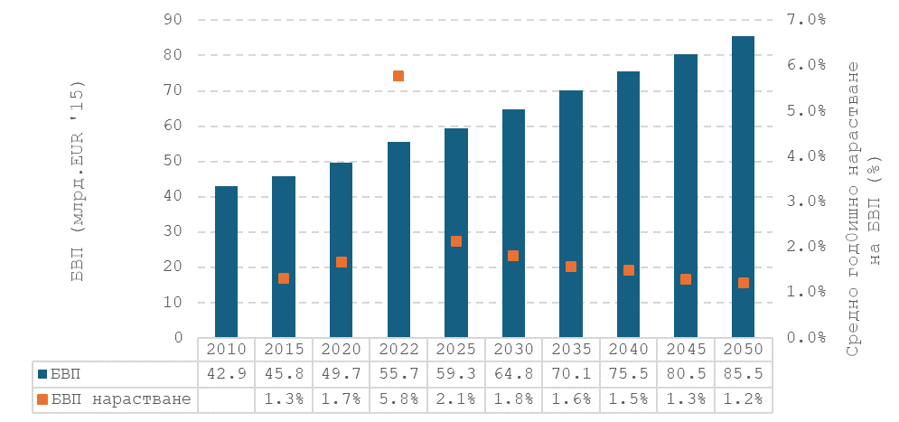
Източник: Eurostat; (B)EST model, E3 Modeling

Таблица 18: Население в Р България, исторически данни (2010-2022) и прогнозни (2025-2050), (млн. жители)
2010 | 2015 | 2020 | 2022 | 2025 | 2030 | 2035 | 2040 | 2045 | 2050
7.42 | 7.20 | 6.95 | 6.84 | 6.78 | 6.44 | 6.21 | 6.01 | 5.82 | 5.65
Източник: (B)EST model, E3 Modeling
Прогнозите за населението на страната следват низходяща тенденция с –0.68% като среден годишен темп на растеж. Тези прогнози за населението се прилагат за двата сценария.

Фигура 30: Население в Р България в България, исторически данни (2010-2022) и прогнозни (2025-2050), (млн. жители)
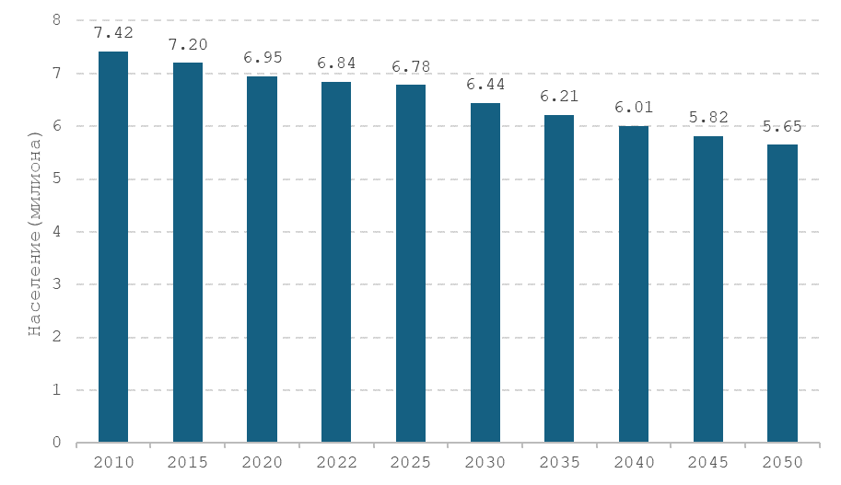
Източник: Eurostat; (B)EST model, E3 Modeling
Прогнозите за БВП в краткосрочен план (2023-2025 г.) са извлечени от последната зимна икономическа прогноза за 2024 г. на ГД „Икономически и финансови въпроси“, а за по-дългосрочен план (2026-2050 г.) от доклада по застаряването на ГД „Икономически и финансови въпроси“ за 2024 г. Икономиката се сви с –4.0% през 2020 г. в резултат на пандемията от COVID-19 и се възстанови бързо през 2021 г. Темпът, с който расте БВП, се предвижда да бъде 1.93% за периода 2023-2030 г. и 1.39% за 2030-2050 г. От 55.7 милиарда евро'2015 през 2022 г. се предвижда българската икономика да нарасне до приблизително 64.8 милиарда евро'2015 през 2030 г., достигайки до 85.5 милиарда евро'2015 през 2050 г. Като цяло за периода 2023-2050 г. се прогнозират средногодишните темпове на растеж да достигнат 1.55%. Тези темпове на растеж на БВП са валидни както за сценариите WEM, така и за WAM. БВП на глава от населението на България се очаква да достигне 15 143 евро'2015 г. през 2050 г.

- Секторни промени, които се очаква да окажат въздействие върху енергийната система и емисиите на парникови газове
Прогнозите за секторната добавена стойност и структурата на икономиката се основават на текущите национални икономически тенденции, историческите данни, както и на глобалните икономически тенденции (пренасочване към услуги и продукти с повече добавена стойност като машини, инженерство и др. ) в по-дългосрочен план и са общи за двата сценария в плана.
Както е показано на следващата фигура, не се очакват големи структурни промени. Строителството запазва в известна степен дела си, докато селскостопанският сектор се свива от 5.3% на 3.5%. Секторът на услугите остава доминиращият икономически сектор, генерирайки 73.2% от брутната добавена стойност през 2050 г. И накрая, индустрията леко увеличава своя дял с 0.8 процентни пункта, с леко изместване от тежките индустрии към по-интензивни на знания и технологии подсектори в рамките на производството, като инженеринг и др.
Фигура 31: Структура на добавената стойност, исторически данни и прогнози (млн. EUR ’15 и дялове в %)
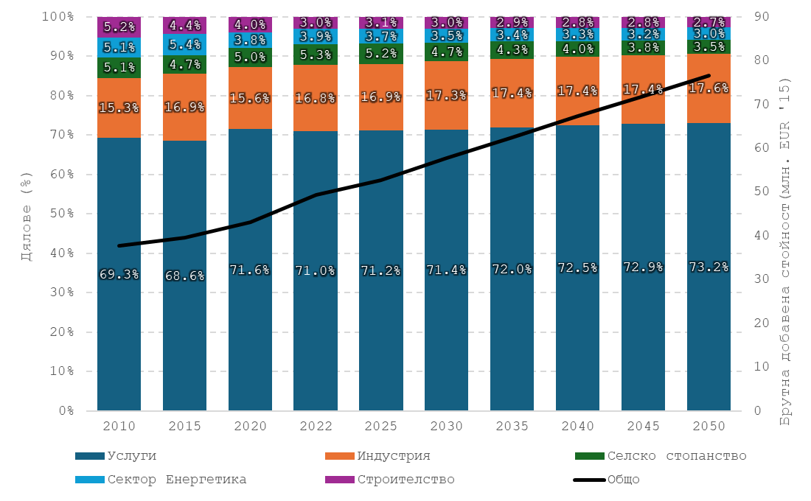
Източник: Eurostat; (B)EST model, E3 Modeling
Индустриите, свързани със строителството, отбелязват незначителни подобрения в секторната активност с течение на времето. Неметалните минерали представляват част от материалите, използвани в сградите. Инженерингът има най-висок дял от добавената стойност в производствения сектор. Продукцията му бележи ръст от 2.2 процентни пункта до 2050 г.
Фигура 32: Секторна добавена стойност и структура на производствените сектори, исторически данни и прогнози (млн. EUR’15 и дялове в %)
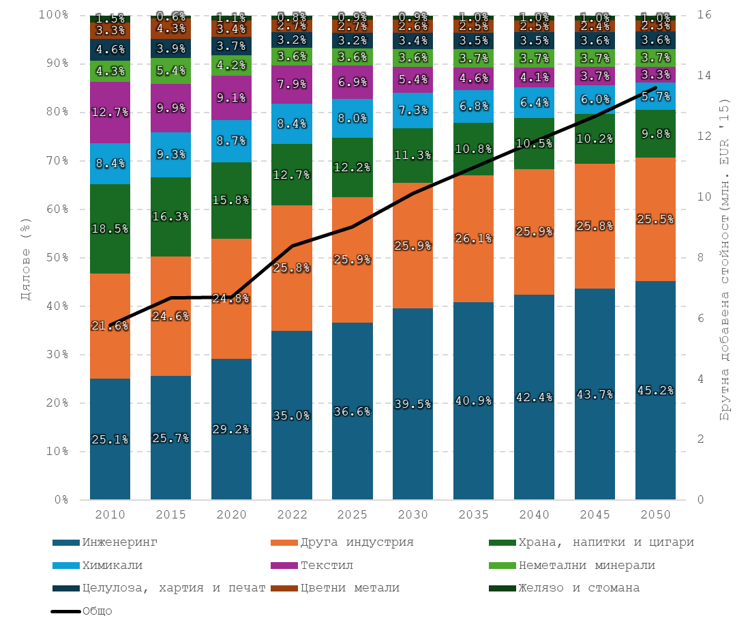
Източник: Eurostat; (B)EST model, E3 Modeling
Към 2021 г. домакинствата в България са приблизително 2 867 хиляди. Средният размер на едно домакинството е намалял от 5.6 души през 1900 г., до 2.9 през 2005 г. и до 2.4 души през 2022 г. Тенденцията на намаляване на размера на домакинството се запазва, което води до 2.18 лица на домакинство през 2050 г. Броят на домакинствата ще продължи да намалява след намаляване на населението, съчетано с отрицателен ръст в размера на домакинствата.
Фигура 33: Структура на домакинствата, исторически данни (2011-2021), оценка (2022) и прогнози (2025-2050)
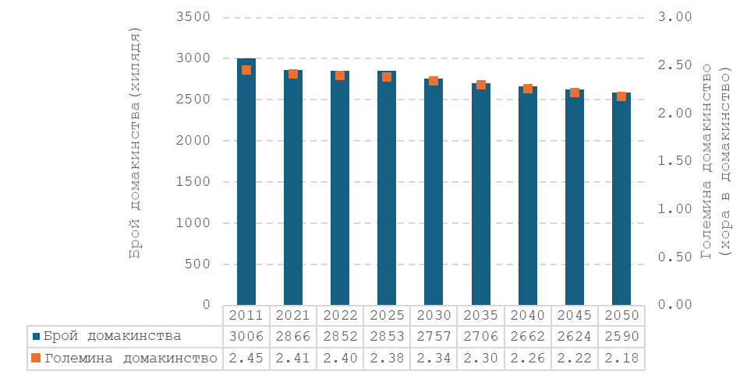
Източник: НСИ, (B)EST model, E3 Modeling
Траекторията на отоплителните дни се използва като индикатор за отоплителен товар, възникващ поради външната температура. Предвижда се тенденцията на спад да се запази до 2050 г., което да доведе до намаляване на нуждите от отопление и следователно на полезна енергия за отопление на помещенията. Обратно, предполага се, че броят на охлаждащите дни нараства, което води до по-високи изисквания за въздушно охлаждане.
Фигура 34: Ден градуси отопление и охлаждане (брой), 2011-2022
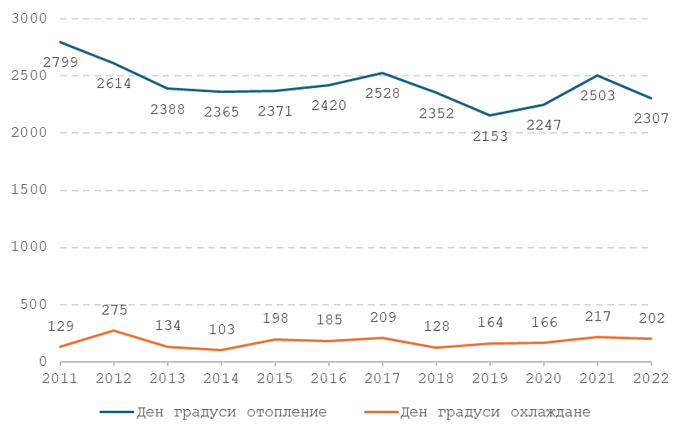
Източник: Eurostat; (B)EST model, E3 Modeling
Емпирично е намалена полезната енергия за отопление на пространството и паралелно е увеличена полезната енергия за охлаждане на въздуха.

Фигура 35: Прогнозирана енергийна консумация (хил. GWh) за отопление в жилищния сектор, 2022-2050 г.
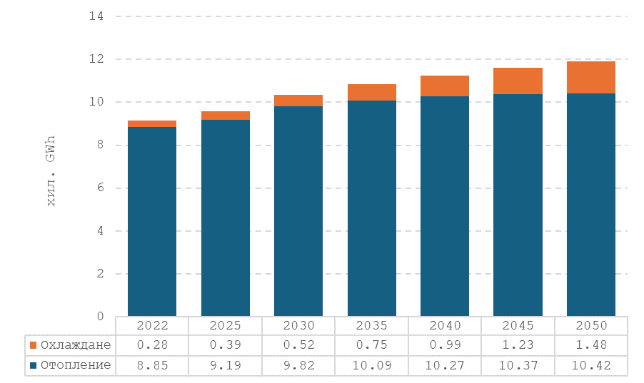
Източник: (B)EST model, E3 Modeling

Фигура 36: Енергийно потребление (хил. GWh) за отопление и охлаждане в сектор услуги, 2022-2050 г.
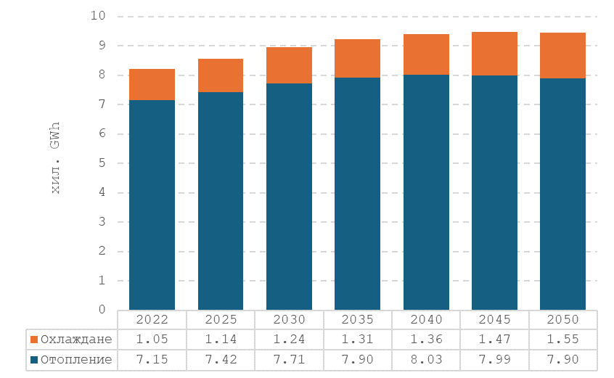
Източник: (B)EST model, E3 Modeling

Основният фактор, движещ прогнозите в транспорта, е конвергенцията на активността (pkm/глава, tkm/EUR) с тенденциите за мобилност в ЕС. Очаква се активността на пътническия транспорт да нарасне с 22.5%, което се дължи предимно на частния автомобилен транспорт, който представлява 78.7% през 2022 г. и 71.4% през 2050 г. от общата пътническа дейност. Това предположение отчита тенденцията за увеличаване на активността на обществения транспорт – от 13.8% през 2022 г. на 19.9% през 2050 г., в резултат от подобрения и разширяване на транспортната инфраструктура. Делът на авиацията в дейността нараства в дългосрочен план. Ръстът на частния пътнически транспорт и вътрешната авиационна дейност се дължат главно както на растежа на доходите, така и на новите инфраструктурни проекти. Ръстът има тенденция да стагнира след 2045 г. Коефициентът на моторизация (понастоящем приблизително 420 лични коли на 1 000 жители) се очаква да нарасне до 529 автомобила на 1 000 жители.

Фигура 37: Пътнически транспорт, исторически данни и прогнози
(млн. ркм и дялове в %)
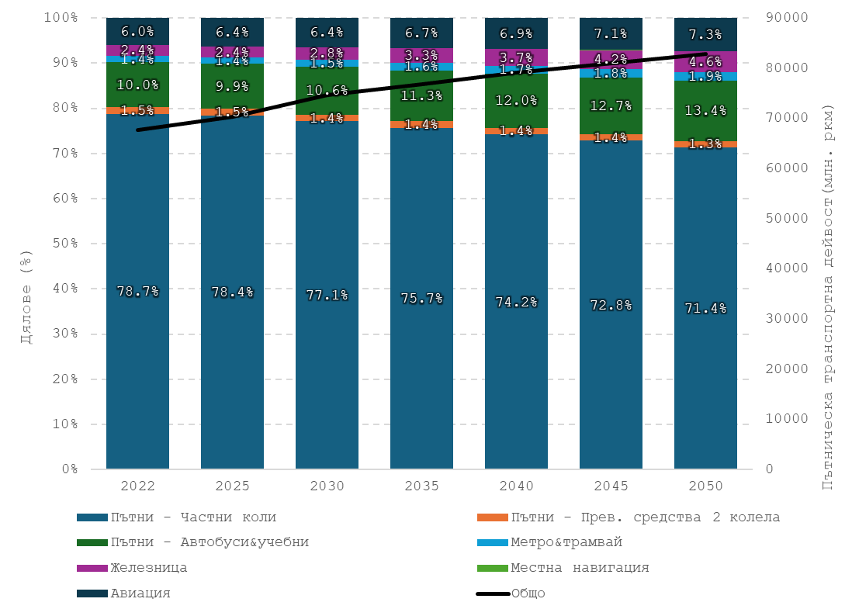
Източник: (B)EST model, E3 Modeling

По същия начин се предвижда товарният транспорт да расте до 2050 г., поради високата икономическа активност и търсенето на превоз на стоки. Автомобилният транспорт остава доминиращият вид, представляващ повече от 85% от общата товарна транспортна дейност през целия прогнозен период. Следва железопътният транспорт с близо 13% и корабоплаването с 0.7% дял.

Фигура 38: Товарен транспорт, исторически данни и прогнози
(млн. tkm и дялове в %)
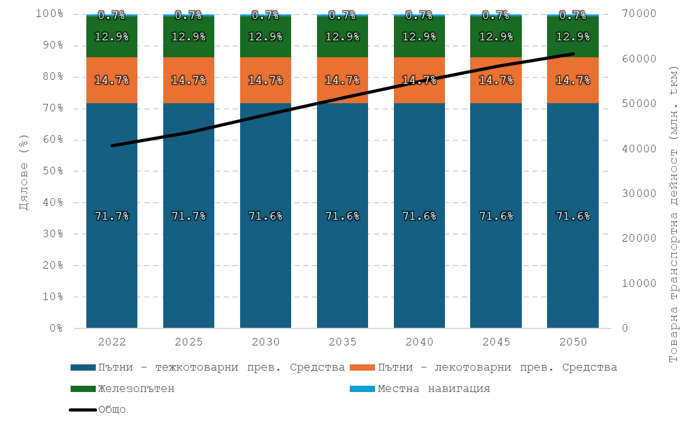
Източник: Eurostat; (B)EST model, E3 Modeling

- Глобални тенденции в енергетиката, международни цени на изкопаемите горива, цени на въглеродните емисии в СТЕ на ЕС
Наред със социално-икономическите прогнози, моделът (B)EST използва прогнози за международните цени на енергията. Прогнозите се основават на прогнозите на плана REPowerEU за суровия петрол и антрацитните въглища, докато за природния газ в краткосрочен план са използвани фючърси на газ TTF Нидерландия (по-ниски от тези в REPowerEU, публикувани по-рано). В дългосрочен план са приложени темповете на растеж на газовата траектория REPowerEU.
Дългосрочното прогнозиране на цените на изкопаемите горива зависи от няколко променливи, като бъдещи темпове на икономически растеж по света, развитие на нови технологии, глобални политики за изменението на климата, стратегии на притежателите на ресурси и т.н. При моделирането цените на изкопаемите горива са предимно резултат от равновесието между търсенето и предлагането на световните или регионалните пазари. Те представляват важен маркер на макроикономическо ниво, както и за бъдещето на енергийната система: всеки процес на преход от изкопаемите горива ще трябва да се базира на сравнителен икономически анализ на алтернативните пътища.
Както е показано на следващата графика, цените на изкопаемите горива се очаква да възстановят нивото си до нивата отпреди пандемията до 2030 г. След 2030 г. тенденцията продължава да нараства, макар и с много по-бавни темпове до 2050 г., водена от предполагаемото по-ниско търсене, дължащо се на повишаване на стандартите за ефективност и постепенната на електрификация в определени ключови сектори. Дългосрочната нарастваща тенденция отразява следното:
1. Увеличаващите се разходи за производство на тези горива, включително добавяне на нови мощности и ограничения, неконвенционални ресурси на нефт и газ, разработването на нови маршрути за доставка, както и геополитически параметри включително пазарната стратегия на страните от ОПЕК, транспортните разходи и т.н.;
2. В дългосрочен план равновесието на търсенето и предлагането в контекста на все по-скъпи ресурси ще бъде основният двигател, определящ цената на петрола. Намаляването на цената води до намаляване на инвестициите в проучването и разработването на нови запаси, както и в реорганизацията на сектора нагоре по веригата.
3. Що се отнася до природния газ и принципите на ценообразуване зависят основно от цената на конкурентите (напр. петрол) или от продукцията, за която се използва (напр. електричество). Ценообразуването на вносен газ се основава на индексиране на петрола на дългосрочни договори, докато дългосрочните ценови прогнози се базират на постепенно развитие на динамиката на пазара, предхождаща последните развития в този сектор.
Таблица 19: Международни цени на нефт, природен газ и въглища (EUR '15 за toe)
 | 2020 | 2025 | 2030 | 2035 | 2040 | 2045 | 2050
Суров нефт | 245 | 568 | 568 | 568 | 601 | 651 | 727
Природен газ | 122 | 330 | 282 | 282 | 282 | 282 | 295
Въглища | 58 | 113 | 114 | 116 | 123 | 129 | 135
Източник: Eurostat; (B)EST model, E3 Modeling

Фигура 39: Международни цени на нефт, природен газ и въглища (EUR '15 за toe)
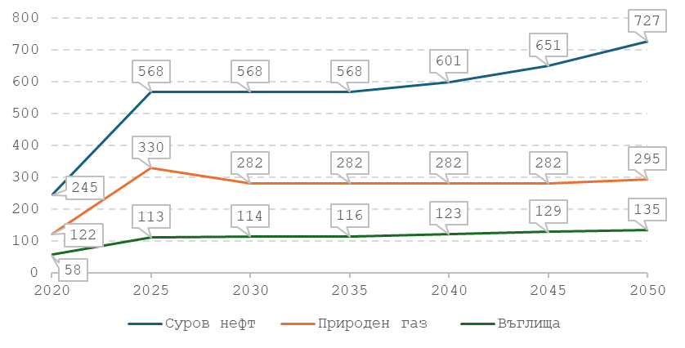
Източник: Eurostat; (B)EST model, E3 Modeling
По отношение на ценовите нива на СТЕ на ЕС, сценарият WEM следва траекторията на цената на EUA в референтния сценарий на ЕС 2020 в дългосрочен план, докато в средносрочен план той отчита текущите цени, които са близо до 60-80 евро на тон CO₂. По отношение на сценария WAM, прогнозите за цената на СТЕ следват възходяща тенденция, достигаща 350 евро за тон CO₂, което води до постигане на въглеродна неутралност в бъдеще. Цената на СТЕ се третира в модела като имплицитна еквивалентна цел за намаляване на емисиите. Предполага се, че схемата СТЕ - 2 ще функционира от 2027 г. нататък в сценария WAM, обхващащ строителния сектор и автомобилния транспорт.
Таблица 20: Цени на въглеродните емисии в СТЕ на ЕС, (EUR'15/тон EUA)
2022 | 2025 | 2030 | 2035 | 2040 | 2045 | 2050
70 | 88 | 96 | 109 | 120 | 135 | 150
Източник: Eurostat; (B)EST model, E3 Modeling
Фигура 40: СТЕ на ЕС цена емисии (EUR '15/тон EUA)
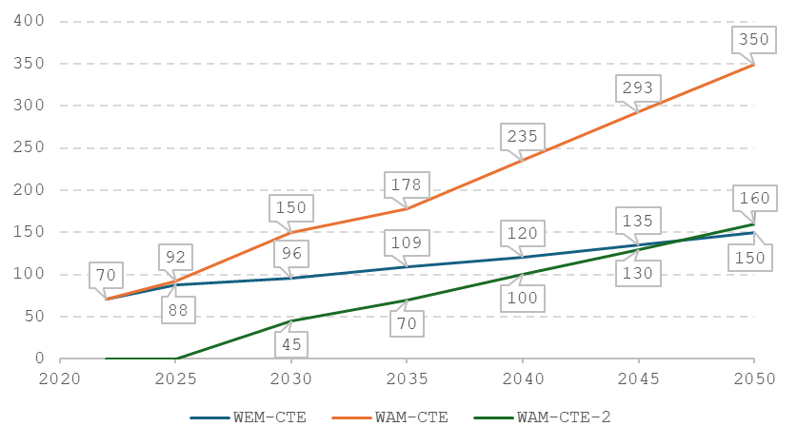
Източник: EU Reference 2020; EEX, Eurostat; (B)EST model, E3 Modeling

- Изменения на разходите за съответните технологии
Що се отнася до технологиите в енергийния сектор, таблицата по-долу включва основните типове електроцентрали, включени в модела (B)EST, и предполагаемото развитие на overnight капиталовите разходи* до 2050 г. Развитието на технологичните разходи се получава от референтния сценарий на ЕС за 2020 г. и проучването ASSET. За стационарни употреби на енергия технологиите се отличават с резултатите (обикновени, подобрени, напреднали и най-добри технологии), които имат нарастващи капиталови разходи и ефективност. Характеристиките на обикновената технология се променят с времето, отчитайки очаквания технологичен прогрес.
* Overnight капиталови разходи включват проектиране, доставка и изграждане, без да се отчитат финансовите разходи по време на строителството, разходи за подготовка на площадката и такива за развитие на мрежата, както и други разходи на собственика-https://acee.princeton.edu/wp-content/uploads/2015/06/Andlinger-Nuclear-Distillate-Article-6.pdf
Таблица 21: Технологии в енергийния сектор, EUR ’15/kW
Технологии в енергийния сектор | 2020 | 2025 | 2030 | 2035 | 2040 | 2045 | 2050 | 2055
ПАВЕЦ | 1000 | 950 | 900 | 898 | 895 | 893 | 890 | 888
АЕЦ | 5050 | 4913 | 4775 | 4700 | 4625 | 4613 | 4600 | 4600
Въглища | 1675 | 1675 | 1675 | 1675 | 1675 | 1675 | 1675 | 1675
Лигнитни | 1900 | 1900 | 1900 | 1900 | 1900 | 1900 | 1900 | 1900
Лигнитни CHP | 2240 | 2240 | 2240 | 2240 | 2240 | 2240 | 2240 | 2240
Лигнитни CCS | 3550 | 3465 | 3380 | 3315 | 3250 | 3213 | 3175 | 3175
Лигнитни CCS | 3974 | 3878 | 3783 | 3710 | 3638 | 3596 | 3554 | 3554
Въглища CCS | 3500 | 3405 | 3310 | 3261 | 3213 | 3163 | 3113 | 3113
Въглища CCS - CHP | 3970 | 3863 | 3755 | 3700 | 3644 | 3588 | 3531 | 3531
Парна турбина с конвенционално гориво | 1200 | 1200 | 1200 | 1200 | 1200 | 1200 | 1200 | 1200
Усъвършенствана система пр. газ (пикове) | 350 | 350 | 350 | 350 | 350 | 350 | 350 | 350
Усъвършенствани комбинирани газови турбини | 710 | 692 | 675 | 668 | 662 | 661 | 660 | 660
Усъвършенствани газови турбини, комбиниран цикъл | 932 | 908 | 885 | 877 | 869 | 868 | 866 | 866
CCGT CCS | 1750 | 1688 | 1625 | 1563 | 1500 | 1500 | 1500 | 1500
CCGT CCS - CHP | 2296 | 2214 | 2132 | 2050 | 1968 | 1968 | 1968 | 1968
Парна турбина с отворен цикъл твърда конвенционална биомаса | 2000 | 1900 | 1800 | 1750 | 1700 | 1700 | 1700 | 1700
Твърда конвенционална биомаса от парна турбина с CCS | 3925 | 3744 | 3563 | 3380 | 3198 | 3150 | 3103 | 3103
Парна турбина твърда конвенционална биомаса - CHP | 2265 | 2152 | 2039 | 1982 | 1926 | 1926 | 1926 | 1926
Парна турбина твърда конвенционална биомаса с CCS - CHP | 4446 | 4240 | 4035 | 3828 | 3622 | 3568 | 3514 | 3514
Усъвършенствана система биогаз | 500 | 483 | 465 | 461 | 458 | 454 | 450 | 447
Усъвършенствана система биогаз - CHP | 643 | 621 | 598 | 594 | 589 | 584 | 579 | 575
Малки централи за изгаряне на отпадъци | 1840 | 1827 | 1814 | 1810 | 1806 | 1802 | 1799 | 1799
Батерии за съхранение /търговско предназначение (EUR '15/kWh) | 1200 | 980 | 760 | 740 | 720 | 700 | 680 | 660
Заводски централи CH – твърди горива | 1932 | 1932 | 1932 | 1932 | 1932 | 1932 | 1932 | 1932
Заводски централи CHP нефт/газ | 756 | 756 | 756 | 756 | 756 | 756 | 756 | 756
Заводски централи CHP – биомаса | 3300 | 3131 | 2962 | 2815 | 2668 | 2574 | 2480 | 2403
Заводски бойлери - въглища/лигнити | 373 | 391 | 409 | 409 | 409 | 409 | 409 | 409
Заводски бойлери - нефт/газ | 168 | 176 | 184 | 184 | 184 | 184 | 184 | 184
Заводски бойлери - биомаса | 737 | 772 | 807 | 807 | 807 | 807 | 807 | 807
Заводски бойлери - електричество | 344 | 338 | 333 | 333 | 333 | 333 | 333 | 333
Мощност за производство на водород | 1271 | 938 | 605 | 552 | 500 | 447 | 395 | 342
Мощност за производство на газ | 2782 | 2132 | 1483 | 1359 | 1235 | 1110 | 986 | 861
Мощност за производство на течности | 2777 | 2171 | 1566 | 1448 | 1330 | 1212 | 1094 | 976
Източник: EU Reference Scenario 2020; (B)EST model, E3 Modeling
Таблица 22: Капиталови разходи на ключови топлинни технологии в EUR ’15/kW
Технологии в топлинния сектор | 2020 | 2025 | 2030 | 2035 | 2040 | 2045 | 2050 | 2055
Топлофикационни котли - лигнитни въглища | 419 | 451 | 483 | 483 | 483 | 483 | 483 | 483
Топлофикационни котли - мазут | 229 | 246 | 264 | 264 | 264 | 264 | 264 | 264
Топлофикационни котли - газ | 137 | 148 | 158 | 158 | 158 | 158 | 158 | 158
Топлофикационни котли - биомаса | 791 | 852 | 913 | 913 | 913 | 913 | 913 | 913
Топлофикация - електричество | 850 | 850 | 850 | 850 | 850 | 850 | 850 | 850
Топлофикация - слънчева | 700 | 675 | 650 | 625 | 600 | 550 | 500 | 500
Топлофикация - геотермална | 1625 | 1581 | 1538 | 1528 | 1519 | 1509 | 1500 | 1500
Източник: EU Reference Scenario 2020; (B)EST model, E3 Modeling
Таблица 23: Капиталови разходи за ключово търсене - странични технологии на сградното оборудване (EUR '15/kW)
Търсене-странични технологии | Обикновено | Подобрено | Напредничево | Бъдещо
Домакинства
Осветление | 34 | 45 | 77 | 89
Черна техника* | 163 | 205 | 260 | 424
Бяла техника** | 555 | 685 | 1063 | 1356
Готвене - електрически печки | 183 | 188 | 201 | 231
Готвене - печки на газ | 191 | 196 | 210 | 240
Готвене - печки на биомаса | 209 | 215 | 230 | 264
Отопление - котли на мазут/газ | 159 | 183 | 202 | 250
Отопление - печки на дърва | 287 | 333 | 378 | 413
Отопление - термопомпи | 1000 | 1322 | 1674 | 1877
Отопление - електрически конвектори и др. | 60 | 76 | 78 | 80
Отопление - централизирано топлоснабдяване | 91 | 105 | 120 | 131
БГВ - слънчеви колектори | 254 | 292 | 330 | 356
БГВ - електрическо | 110 | 139 | 144 | 147
БГВ - бойлери на мазут/газ | 191 | 219 | 243 | 264
БГВ - дърва | 492 | 570 | 648 | 708
БГВ - централизирано топлоснабдяване | 85 | 89 | 91 | 92
Въздушно отопление/охлаждане | 450 | 540 | 594 | 653
Услуги
Осветление | 9 | 12 | 21 | 24
Електричество | 1344 | 1392 | 1584 | 2201
Отопление - котли на мазут/газ | 119 | 137 | 152 | 165
Отопление - печки на дърва | 308 | 356 | 405 | 443
Отопление - термопомпи | 700 | 912 | 1121 | 1220
Отопление - електрически конвектори и др. | 518 | 675 | 830 | 903
Отопление - централизирано топлоснабдяване | 73 | 84 | 96 | 105
БГВ - слънчеви колектори | 203 | 234 | 264 | 284
БГВ - електрическо | 88 | 111 | 115 | 118
БГВ - бойлери на мазут/газ | 143 | 165 | 182 | 198
БГВ - дърва | 369 | 428 | 486 | 531
БГВ - централизирано топлоснабдяване | 68 | 71 | 73 | 74
Въздушно отопление/охлаждане | 518 | 675 | 830 | 903
Източник: EU Reference Scenario 2020; (B)EST model, E3 Modeling
* Черна техника са повечето ICT-свързани уреди като лаптоп, телевизор, прахосмукачка и др.
** Бяла техника включва пералня, хладилници, фризери, сушилни и съдомиялни

Таблица 24: Капиталови разходи за ключови технологии за транспортно оборудване (EUR '15/автомобил)
Технологии на транспортната техника | Обикновено | Подобрено | Напредничево | Бъдещо
Частни автомобили - дизел | 19 974 | 23 581 | 33 739 | 79 677
Частни автомобили - бензин | 17 324 | 17 912 | 21 159 | 80 321
Частни автомобили - газ | 20 911 | 21 583 | 35 186 | 88 126
Частни автомобили - хибриден дизелов двигател | 27 007 | 28 230 | 56 152 | 95 773
Частни автомобили - хибриден бензинов двигател | 24 416 | 24 649 | 46 209 | 86 391
Частни автомобили - само електрически | 29 923 | 33 026 | 36 365 | 43 750
Частни автомобили - горивна клетка | 45 747 | 47 422 | 49 138 | 49 653
Двуколесни - бензин | 4 073 | 4 352 | 4 455 | 4 719
Двуколесни - електрически | 5 525 | 5 855 | 5 944 | 6 031
Лекотоварни камиони - дизел | 21 231 | 26 917 | 36 867 | 111 419
Лекотоварни камиони - бензин | 17 408 | 24 328 | 32 775 | 108 233
Лекотоварни камиони - газ | 19 214 | 22 289 | 34 581 | 101 396
Лекотоварни камиони - хибриден дизелов двигател | 29 234 | 32 298 | 72 498 | 110 253
Лекотоварни камиони - хибриден бензинов двигател | 25 953 | 37 090 | 61 369 | 99 214
Лекотоварни камиони - само електрически | 30 262 | 33 408 | 36 793 | 44 277
Лекотоварни камиони - горивна клетка | 46 397 | 50 381 | 51 497 | 52 016
Тежкотоварни камиони - дизел | 91 547 | 96 460 | 121 762 | 229 482
Тежкотоварни камиони - газ | 108 716 | 113 629 | 138 931 | 246 650
Тежкотоварни камиони- електрически | 193 760 | 208 128 | 222 496 | 270 681
Тежкотоварни камиони - горивна клетка | 323 035 | 334 602 | 337 123 | 338 250
Автобуси - дизел | 285 454 | 295 140 | 324 190 | 397 390
Автобуси - газ | 307 117 | 314 954 | 345 854 | 419 054
Автобуси - електрически | 437 007 | 459 423 | 482 466 | 502 852
Автобуси - горивна клетка | 621 765 | 625 638 | 626 412 | 627 187
Пътнически ж.п. - дизел | 8 519 858 | 9 500 629 | 13 032 208 | 33 803 144
Пътнически ж.п. - електрически | 11 629 606 | 13 438 234 | 30 819 532 | 44 583 806
Пътнически ж.п. - високоскоростни | 27 182 773 | 30 705 644 | 41 248 474 | 90 072 904
Пътнически ж.п. - горивна клетка | 13 791 767 | 15 037 837 | 18 310 923 | 40 016 551
Товарен железопътен транспорт - дизел | 8 800 783 | 11 965 881 | 17 917 028 | 48 188 061
Товарен железопътен транспорт - електрически | 11 584 030 | 14 432 619 | 20 621 684 | 49 938 085
Товарен железопътен транспорт - горивна клетка | 15 160 900 | 18 101 728 | 24 320 677 | 55 953 907
Пътнически воден - мазут | 6 455 251 | 7 819 269 | 10 727 520 | 20 957 265
Пътнически воден - газ | 7 515 615 | 9 288 630 | 11 787 884 | 22 017 629
Пътнически воден - електрически | 9 081 146 | 9 516 043 | 9 950 940 | 16 734 969
Пътнически воден - горивна клетка | 12 549 344 | 12 786 960 | 13 910 785 | 15 034 610
Товарен воден - мазут | 7 015 484 | 9 499 713 | 14 141 124 | 18 782 536
Товарен воден - газ | 10 553 001 | 14 141 124 | 16 461 830 | 18 782 536
Товарен воден - електрически | 15 889 616 | 16 427 667 | 16 965 719 | 23 133 960
Товарен воден - горивна клетка | 16 512 313 | 16 742 329 | 18 230 102 | 19 717 874
Авиация - керосин | 109 132 560 | 121 410 976 | 155 192 658 | 288 102 025
Авиационен - хибриден- ​​електрически | 125 797 532 | 148 859 080 | 187 765 103 | 215 141 235
Авиационен - само електрически | 191 636 992 | 203 335 445 | 226 935 204 | 308 771 871
Източник: EU Reference Scenario 2020; (B)EST model, E3 Modeling

4.2 Декарбонизация

4.2.1 Емисии и поглътители на парникови газове
- Текущият дял на енергията от възобновяеми източници в брутното крайно потребление на енергия, а също и в различите сектори (топлинна енергия и охлаждане, електрическа енергия и транспорт), както и за всяка технология във всеки от секторите
През 2022 г. емисиите на парникови газове в България възлизат на 58 421 Gg CO₂, без да се отчита сектора ЗПЗГС. Емисиите са намалели с 48.59% в сравнение с базовата година (1988 г.) и са се увеличили с 1.08% в сравнение с емисиите от предходната 2021 г.
Основните причини за намаляване на емисиите на парникови газове в България са:
- Структурните реформи в икономиката, дължащи се на преход от планова към пазарна икономика;
- Намаляване на производството на електрическа енергия от топлоелектрическите централи и увеличаване дела на водната и ядрената енергия;
- Структурните промени в промишлеността (включително спад в производството на енергоемки предприятия и подобряване на енергийната ефективност);
- Въвеждане на мерки за енергийна ефективност в жилищния сектор;
- Преминаване от твърди и течни горива към природен газ в енергопотреблението;
- Спад в популациите на едър рогат добитък и овце и използването на торове.

Фигура 41: Общо емисии на България по сектори за периода 1988 – 2022 г., Gg CO₂ eq
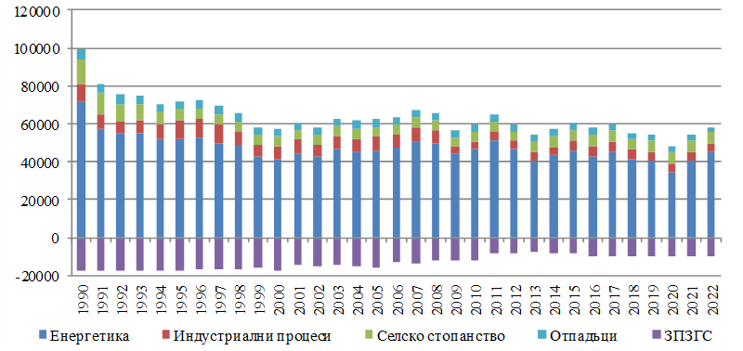
Източник: Национален доклад по инвентаризация на емисиите на парникови газове

Сектор Енергетика (емисиите на ПГ от изгарянето на горива) има най-голям дял в общите емисии на ПГ през 2022 г. - 74.0%. Сектор Селско стопанство се нарежда на второ място с 10.2%, сектор Индустриални процеси и използване на разтворители се нарежда на трето място с 7.8% и сектор Отпадъци - с 4.8%.
Делът на емисиите в схемата за търговия с емисии от общите емисии на ПГ е 53.5% през 2022 г., докато дела на емисиите извън схемата е 46.5%.
Сектор Енергетика
През 2022 г. емисиите от сектор Енергетика са намалели с 44.71% в сравнение с базовата година (45 094 Gg CO₂eq през 2022 г. в сравнение с 81 562 Gg CO₂eq през 1988 г.). Спрямо предходната година, емисиите през 2021 г. са се увеличили с 16.6%.
Основен източник на емисии в сектора е изгарянето на твърди горива, което е причина за 50.5% от емисиите в сектора през 2022 г., следвани от течните и газообразните горива с 49.5%.
Емисиите на ПГ между 1988 г. и 2022 г. се определят от значителното намаляване на емисиите от изгарянето на горива в енергийните отрасли (45.5%) и използването на енергия в преработващата промишленост и строителството (75.08%) и в други сектори (търговски, жилищни, горското стопанство) – 76.8%, както и ясното увеличение на емисиите на парникови газове от транспорта с 40.7%).

Фигура 42: Емисии ПГ от сектор Енергетика за периода 1989 - 2022, Gg CO2eq
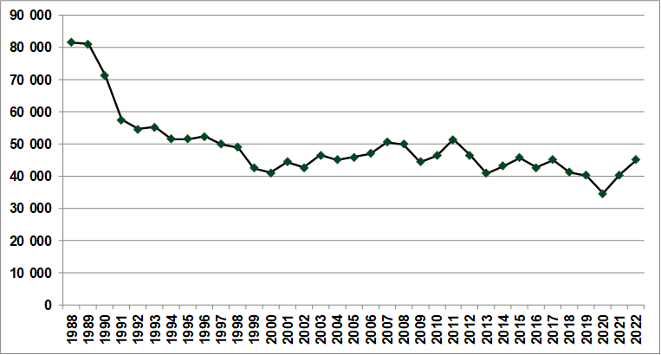
Източник: Национален доклад по инвентаризация на емисиите на парникови газове
Енергийни индустрии
Консумацията на гориво от следните подраздели е включена в този раздел:
- Производство и пренос на електрическа енергия, включително когенерация;
- Производство и пренос на топлинна енергия и енергия за охлаждане за обществени нужди;
- Пренос на природен газ (поддържане на налягането на компресорните станции).
За 2022 г. общата тенденция в категория 1.A.1 е намаляване на емисиите с 37.1% в сравнение с базовата година и увеличение с 22.2% в сравнение с 2021 година.
Таблица 25: Тренд за емисиите в подсектор Енергийна индустрия, Gg CO2 eq
Година | 1988 | 1990 | 2022
Обобщени емисии, Gg CO₂ eq | 42 167 | 36 526 | 27 021

Преработваща промишленост и строителство
Подсектор Преработваща промишленост и строителство включва следните групи:
- Желязо и стомана;
- Цветни метали;
- Химикали;
- Целулоза, хартия и печатни услуги;
- Обработка на храни, напитки и тютюневи изделия;
- Минерали, несъдържащи метали;
- Други.
След преструктурирането на индустриалния сектор в страната, общата тенденция в тази категория показва намаляване на емисиите с 75.1%, в сравнение с базовата година, и намаление с 5.6% в сравнение с 2021 година.
Таблица 26: Тренд за емисиите в подсектор Преработваща промишленост и строителство, Gg CO2 eq
Година | 1988 | 1990 | 2022
Обобщени емисии, Gg CO₂ eq | 17 495 | 17 757 | 4 360

Транспорт
В периода между 1988 г. и 1991 г. потреблението на гориво в транспортния сектор е намаляло с 49% вследствие срива на икономиката. От 1991 г. насам консумацията на гориво (дизел) непрекъснато се увеличава, главно заради автомобилния транспорт. Въпреки, че през 2013 г. се наблюдава спад, от 2014 г. употребата на горива (дизел) за автомобилен транспорт започна отново да се увеличава.
Таблица 27: Тренд на емисиите в подсектор Транспорт, Gg CO2 eq
Година | 1988 | 1990 | 2022
Обобщени емисии, Gg CO₂ eq | 7 066 | 6 516 | 9 940

Други сектори
В други сектори се включват следните категории:
- услуги и обществени сгради;
- жилищен сектор;
- селско и горско стопанство, риболов.

Таблица 28: Тренд на емисиите в подсектор Други сектори, Gg CO2 eq
Година | 1988 | 1990 | 2022
Обобщени емисии, Gg CO₂ eq | 6 934 | 8 146 | 1 606

Сектор Индустриални процеси и употреба на разтворители (ИПУР)
Постоянна тенденция към намаляване на емисиите в този сектор се наблюдава от 1988 г. насам. Емисиите през 2022 г. намаляват с 65.28% в сравнение с базовата 1988 г.
През 2022 г. сектор ИПУР възлиза на 7.83% от общите национални емисии на парникови газове (без ЗПЗГС), в сравнение с 11.6% през базовата 1988 г. През 2022 г. емисиите на ПГ от ИПУР са 4 575 Gg CO2 в сравнение с 13 177 Gg CO2 през базовата 1988 г.
През 2022 г. най-важната категория са минералните продукти (главно производство на клинкер и вар), които имат дял в общите емисии на ИПУР – 57.95%. Втората категория е химическата промишленост (производство на амоняк и азотна киселина) с 21.77%, следвана от употребата на продукти използвани като заместители на озоноразрушаващите вещества с дял от 15.34% и накрая с 3.31% производство на метали (стомана).
Емисиите на ПГ от сектора ИПУР варират във времето и достигат най-ниско ниво през 2009 г. Намалението през 2022 г. за целия сектор е 65.28% от базовата година, докато най-голямото намаление се наблюдава в сектор Производство на метали - 96.2%.
Това се дължи главно на икономическата криза и по-специално на световната икономическа криза през 2009 г. След 1996 г. започва процес на приватизация, който води до намаляване на производството на предприятия. Този процес е последван от преструктуриране и модернизация на производството, като в същото време някои от предприятията престават да функционират.
Общото намаление на емисиите в годините е повлияно и от въвеждането на по-добри технологии на ниво предприятие.
Таблица 29: Тренд за емисиите в сектор Индустриални процеси и употреба на разтворители, Gg CO₂ eq
Година | 1988 | 1990 | 2022
Обобщени емисии, Gg CO₂ eq | 13 177 | 9 814 | 4 575
Сектор Селско стопанство
Общото намаление на емисиите в сектора възлиза на 56.36% от 1988 г. насам. През 2022 г. селското стопанство е допринесло с 11.60% в общите емисиите на ПГ в България (без ЗПЗГС).
Намаляването на емисиите до 2000 г. се дължи главно на систематичното намаляване на площта на земеделските земи поради изоставянето на обработваемите земи и намаляването на популацията на добитъка. Друг двигател за намаляване на емисиите е намаляването на използването на торове.
Таблица 30: Тренд на емисиите в сектор Селско стопанство, Gg CO₂ eq
Година | 1988 | 1990 | 2021
Обобщени емисии, Gg CO2 eq | 13 619 | 12 362 | 5 943

Сектор Земеползване, промяна в земеползването и горско стопанство (ЗПЗГС)
Секторът ЗПЗГС има ролята на поглътител на ПГ за България чрез две категории – Гори и Пасища, които поглъщат СО₂. Всички останали категории (Обработваеми земи, Населени места, Водни площи) са източници на емисии на СО₂. Нетното поглъщане на СО₂ от ЗПЗГС намалява с 46% в сравнение с базовата 1988 г. Основната причина за цялостното намаляване на поглъщането на емисиите на СО₂ от ЗПЗГС се дължи на намаляването на поглъщането от категория Гори и лекото увеличение на емисиите от категориите Обработваеми земи, Населени места, Водни площи.
Основната причина за спада в поглъщането от категория Гори е наблюдаваният спад в темпа на растеж на горите, тъй като средната възраст на горите се увеличава постоянно през отчетния период. Въпреки отбелязания спад, делът на поглъщането в общите емисии на ПГ (в СО₂ек) все още е значим. Причината за това е, че емисиите в другите сектори също са намалели значително. Делът на поглъщането през базовата година е 15.6% от общите емисии на СО₂, докато в 2022 г. делът е 16%.
Сравнявайки с базовата година се наблюдава увеличение на емисиите в обработваемите земи, населените места и влажните зони. Общите емисии от обработваемите площи се колебаят през целия период. Емисиите от населените места се увеличават през последните няколко години поради промени от други земеползвания до селища в съответствие с повишените инфраструктурни дейности след присъединяването на България към ЕС.
Обработваемите земеделски земи намаляват в сравнение с базовата година. Общата обработваема площ е с 16.23% по-ниска в сравнение с базовата година, и варира от 4 363 kha през 1988 г. до 3 655 kha през 2022 г. Едногодишните култури имат дял от 95% от общата площ на обработваемата земя, а останалите 5% се отнасят за трайни насаждения. Тъй като при изчисленията в поземленото представителство за подаване на информация за 2020 г. има промяна в целия динамичен ред, засягащи някои от въпросите, свързани с методологичните промени в селскостопанска статистика (между, преди и след 2000 г.) и има някои разлики в определенията адресирано чрез интерполация между данните през 1988 г. (преди поземлената реформа, която започна от 1991 г.) и 1998 г. (която е първата година от новата статистика BANCIK), настоящото представяне и изводи за обработваемите площи включва само използваните (управлявани) обработваеми земи като всички вторични тревни площи и маргинални обработваемите площи се отчитат в друга категория.
Основен проблем при представянето на модела на земеползване е ограничената информация за промените в земеползването между определени категории. Доставчиците на данни за дейността идентифицират общата площ за всяка отделна категория земеползване, но не предоставят подробна информация за промените в площта между всяка категория. По този начин за изчисленията е използвана комбинация от подходи съгласно Насоките на IPCC от 2006 г. Когато липсват данни за попълване на информацията, информация от налични статистически данни, както и вероятностни допускания за известния модел на промените в земеползването са възможни.
Оценката на емисиите/поглъщанията от категорията Обработваеми земи се основава на оценки на промените въглеродните запаси в живата биомаса и почвата. Промените в запасите от биомаса се оценяват само за трайни насаждения. За едногодишните култури се приема, че увеличението на запасите от биомаса за една година е равно до загуби на биомаса от реколта и смъртност през същата година - следователно няма нетно натрупване на въглеродни запаси от биомаса. Площта с незрели многогодишни култури натрупва въглерод със скорост от приблизително 0.43 t C/ha/y за овощни градини и 0.28 t C/ha/y за лозя.
Фигура 43: Емисии и поглътители в ЗПЗГС 1988 – 2022, Gg СО₂ eq
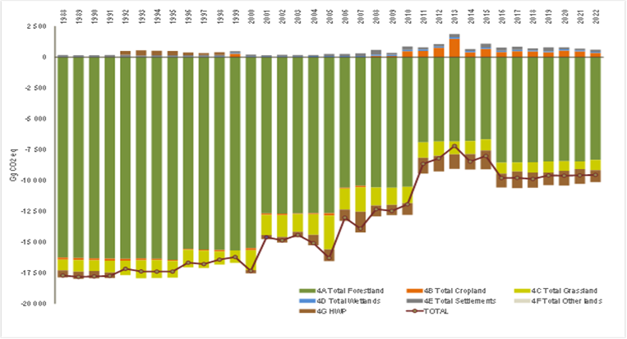
Източник: Национален доклад по инвентаризация на емисиите на парникови газове
Сектор Отпадъци
Емисиите на ПГ, отделените от сектора отпадъците, са СО₂, СН₄ и N₂O. Основният дял на CH₄ от сектора се дължи на депонирането на твърди битови отпадъци. N₂O се отделя при третиране и пречистване на отпадъчните води и биологичното третиране и изгарянето на отпадъците. CO₂ се отделя при изгаряне на отпадъци.
Тенденциите отчитат текущото състояние на управлението на отпадъците в съответствие с действащото законодателство, което цели намаляване депонирането на отпадъци и следва йерархията на управление на отпадъците.
Прилаганите мерки за намаляване на емисиите на ПГ в сектора са свързани най-вече с управлението на твърди битови отпадъци.
Основният принцип на управление на отпадъците, който е включен в българските политики за управление на отпадъците, е спазването на йерархията на отпадъците:
Превенция -> Подготовка за повторна употреба -> Рециклиране -> Друго използване -> Депониране
Доброто управление на отпадъците намалява натиска, свързан с „изхвърлянето“ на отпадъците, най-вече последствията от депонирането. ЕАОС прави оценка, че подобреното управление на отпадъците намалява значително годишните нетни емисии на ПГ, като значителна част от това намаление е постигнато след 2000 г. Основните фактори допринасящи за това са намаляване на емисиите на метан от депата и избягването на емисии чрез рециклиране. Като допълнителен инструмент за увеличаване на практиките по рециклиране е фактът, че рециклираните материали отговарят на значителна част от търсенето за някои материали. Отпадъците представляват загуба на материални ресурси (чрез метали и други рециклируеми материали) и в същото време имат потенциал като източници на енергия. Предизвикателствата при управлението на отпадъците са големи. Изпълнението на дейностите по третиране на отпадъци като повторна употреба и рециклиране са екологични, което води до отклоняване на отпадъците от депата.
Емисиите от сектора на отпадъците през 2022 г. са намалели с 46.85% (2808 Gg CO₂ екв. при 2022 г. в сравнение с 5 284 Gg CO₂ екв. в 1988 г.) в сравнение с базовата година.
Таблица 31: Тренд на емисиите в сектор Отпадъци, Gg CO2 eq
Година | 1988 | 1990 | 2022
Обобщени , Gg CO₂ eq | 5 284 | 4 882 | 2 808

Обобщение на историческите тенденции в емисиите на ПГ
Общото намаление на емисиите на ПГ на страната от базовата година до 2021 г. е 52.55%.
Таблица 32: Емисии и поглътители на България по сектори, Gg CO₂eq
Сектори | 1988 | 1990 | 1995 | 2000 | 2005 | 2010 | 2022 | Промяна 1988/ 2022, %
Енергия | 81562,45
ИПУР |  | 71512,07 | 51667,70 | 41081,50 | 45991,28 | 46371,11 | 45094,11 | -44,71
Селско стопанство | 13176,76 | 9813,72 | 10270,42 | 7172,18 | 7509,51 | 4087,85 | 4574,92 | -65,28
ЗПЗГС | 13618,74 | 12362,04 | 5829,84, | 5063,97 | 4964,27 | 5172,66 | 5943,22 | -56,36
Отпадъци | -17708,03 | -17777,62 | -17394,06 | -17341,96 | -16294,58 | -11937,08 | -9540,04 | -46,13
Общо (без ЗПЗГС) | 5284,33 | 5258,26 | 4443,13 | 4194,27 | 3882,38 | 3732,32 | 2808,40 | -46,85

Към 2021 г. повече от 70% от емисиите на ПГ са в резултат на енергийния сектор, преходът на този сектор играе основната роля за намалението на ПГ като цяло.
Фигура 44: Общо емисии на ПГ, 1988 – 2022 СО₂ eq
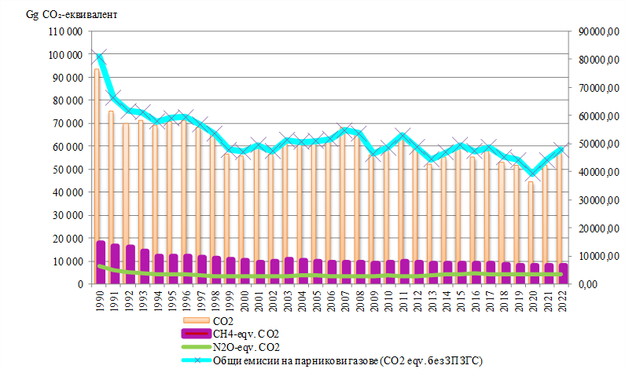
Източник: Национален доклад по инвентаризация на емисиите на парникови газове

- Прогнози по сектори при съществуващите национални и европейски политики и мерки до 2040 г. (включително за 2030 г.)
Прогнози на емисиите на парникови газове в сектор Енергетика
Прогнозите за емисиите на парникови газове за енергийния сектор се основават на анализ на промяната в енергийния баланс на страната до 2030 г. въз основа на съществуващите мерки, планирани от България и предоставени като основополагащи допускания.
Прогнозите отчитат всички съществуващи мерки за намаляване на емисиите на парникови газове и съществуващите мерки за постигане на целите за ВЕИ и енергийна ефективност, предоставени подробно в съответните раздели на настоящия план.
Подсектор Енергийни индустрии обхваща следните дейности:
- Производство и пренос на електрическа енергия, включително когенерация;
- Производство и пренос на топлинна енергия и енергия за охлаждане за обществени нужди;
- Пренос на природен газ (поддържане на налягането на компресорните станции).
Секторът на енергийните индустрии се състои от съоръжения за производство на електрическа енергия и топлинна енергия и енергия за охлаждане в голям мащаб. Това е секторът, който отговаря за най-голямото количество емисии на ПГ. Предвижда се този сектор да продължи да излъчва най-голяма част от емисиите.
Подсектор Преработваща промишленост и строителство
Прогнозите за този подсектор се основават на очакванията и прогнозите за икономическо развитие, дела на отделните подсектори, прогнозите за употреба на горива, както и общите прогнози за използването на някои от основните енергийни източници.
Сектор Транспорт
Прогнозата за развитието на подсектор Транспорт е изготвена в съответствие с прогнозата за използването на горива в сектора.
Прогнозите за емисиите на CO₂ от подсектор Транспорт се изчисляват въз основа на прогнозите за потреблението на енергия в транспортния сектор. Транспортният сектор е разделен на четири подсектора: автомобилен трафик, въздушен трафик, железопътен трафик и корабоплаване.

Прогнози на емисии и поглътители на парникови газове в сектор ЗПЗГС
Основната категория, която допринася за поглъщането на ПГ, е категория Гори. Всички останали категории земи (Обработваема земя, Населени места, Водни площи) са източници на емисии на CO₂. Основната причина за цялостното намаляване на поглъщането на емисиите на CO₂ от ЗПЗГС се дължи на намаляването на поглъщането от категория Гори и лекото увеличение на емисиите от категориите Обработваеми земи, Населени места, Водни площи.
Причина за спада в поглъщането от категория Гори е наблюдаваният спад в темпа на растеж на горите и средната възраст на горите.
Очаква се увеличението на ползването на биомаса да не повлияе използването на земята, а оттам и сектора ЗПЗГС, тъй като не се очаква земите, предвидени за енергийни култури, да се увеличат значително. Предполага се, че за производството на биомаса България ще използва неизползвания потенциал на биомаса, който включва биоразградимите фракции от продукти, отпадъци и остатъци от биологичен произход от селското стопанство, (включително растителни и животински вещества), от горското стопанство и свързаните с него промишлености, включително рибарство и аквакултури, както и биоразградими фракции от отпадъци, включително промишлени и битови отпадъци от биологичен произход, отговаряща на критериите за устойчивост, определени в член 29 от ДИРЕКТИВА (ЕС) 2018/2001.
Като цяло не се предвижда земеползването да претърпи значителни промени през следващите 10 години.
Горските екосистемите допринасят най-много за поглъщането на ПГ от всички екосистеми.
Прогнози на емисиите на парникови газове в сектор Отпадъци
Основните емисии на ПГ, отделени от сектор Отпадъци, са СО₂, СН₄ и N₂O. Основният дял на СН₄ от сектора се дължи на депонирането на твърди битови отпадъци. N₂O се отделя при третиране и пречистване на отпадъчните води и биологичното третиране и изгарянето на отпадъците. Прогнозите отчитат текущото състояние на управлението на отпадъците в съответствие с действащото законодателство.
За ИНПЕК се предвижда съответните мерки от Националния план за управление на отпадъците и Третия национален план за действие по изменението на климата да продължат до 2030 г. да се актуализират и надграждат в зависимост от напредъка на тяхното прилагане.
НПУО играе ключова роля за постигане на ефективност на ресурсите и устойчиво управление на отпадъците, тъй като настоящата ситуация показва, че в България съществува значителен потенциал за подобряване на предотвратяването и управлението на отпадъците, по-добро използване на ресурсите, разкриване на нови пазари и създаване на нови работни места, като същевременно бъдат намалени вредните въздействия на отпадъците върху околната среда.
Четвъртият НПУО е план на прехода от управление на отпадъците към ефективно използване на отпадъците като ресурс и устойчиво развитие чрез предотвратяване на образуването им, доколкото е възможно. Успешното изпълнение на плана се предвижда са доведе до предотвратяване и намаляване на вредното въздействие на отпадъците върху околната среда и човешкото здраве и намаляване на използването на първични природни ресурси.
Продължаването на прилагането на мерките от Националния план за управление на отпадъците, както и от Третия национален план за действие по изменението на климата ще доведат до намаляване на парниковите газове.
Прогнозираните емисии в сектора предполагат изпълнение на програмата за намаляване на количеството биоразградими отпадъци за депониране, както и улавяне и изгаряне на метан в депата. Но и добрите практики могат да гарантират, че около 50% от генерирания газ се улавя и изгаря.
Прогнози на емисии на парникови газове при сценарии със съществуващи мерки
През 2030 г. сценарият WEM предвижда 46% намаление на нетните емисии на парникови газове в сравнение с нивата от 2022 г. или 73% намаление в сравнение с 1998 г., достигайки 26.19 Mtn CO₂-екв. Това намаление се дължи основно на енергийния сектор, който исторически представлява повече от 84% от нетните емисии на парникови газове в България. До 2030 г. се предвижда емисиите на парникови газове от енергийния сектор да намалеят с 47% в сравнение с 2022 г. (или 71% в сравнение с 1988 г.), достигайки 23.84 млн. тона CO2-екв. Този преход произхожда от сектора на доставките и намаляването на емисиите на CO₂ поради увеличеното навлизане на променливите ВЕИ (вижте също раздели 6.2 и 6.3). В рамките на този сценарий се предвижда нетните емисии на парникови газове в страната да намаляват със среден годишен темп от 3.5% от 2022 г. до 2050 г., като в крайна сметка ще достигнат 17.73 млн. тона CO₂-екв до края на прогнозния хоризонт, намаление с 82% в сравнение с нивата от 1988 г.
Фигура 45: Емисии на ПГ по източници и поглъщания на ПГ в България, исторически данни (1990-2022 г.) и прогнози (B)EST WEM (2025-2050 г.) (ktn CO₂-eq)
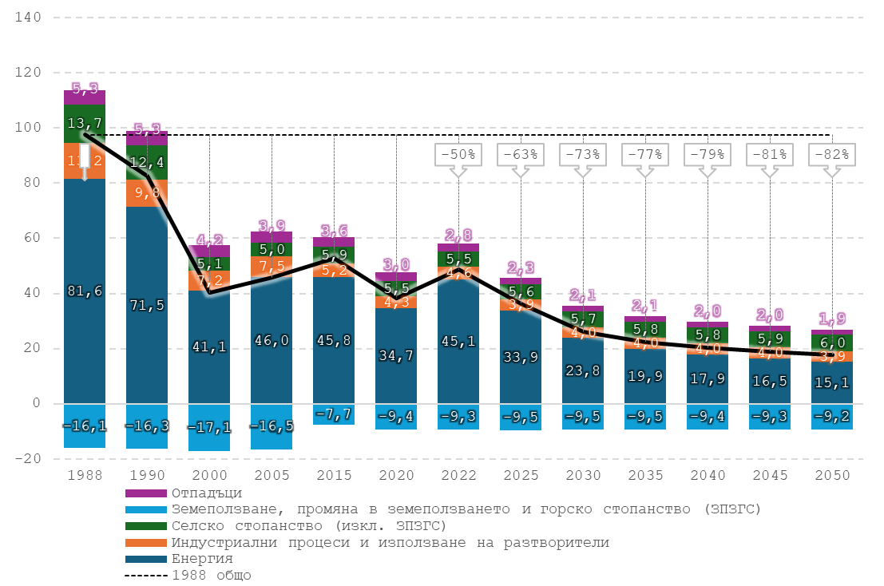
Източник: МОСВ; (B)EST model, E3-Modelling

Фигура 46 : Свързани с енергетиката емисии на парникови газове в България исторически данни (2022 г.) и прогнози (B)EST WEM (2025-2050 г.) (Mtn CO2-eq)
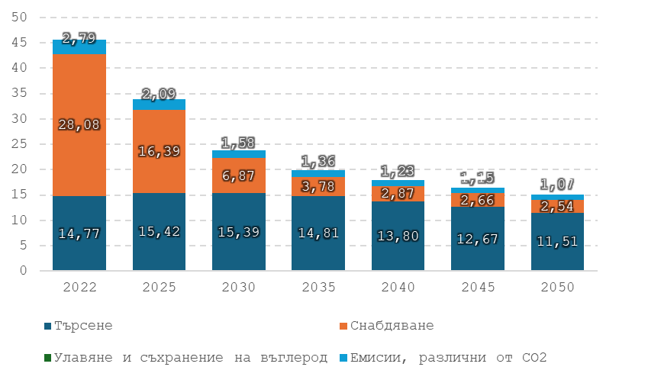
Източник: МОСВ; (B)EST model, E3-Modelling
Разбивката на емисиите на CO₂ в енергетиката показва, че в рамките на сценария WEM всички сектори – както от страна на търсенето, така и от страна на предлагането – в крайна сметка претърпяват промени и по този начин преминават към по-ниски нива на емисии до 2050 г. Въпреки това, до 2030 г., при прогнозираните цени на въглерода, секторът за производство на електрическа енергия самостоятелно намалява емисиите на CO₂ в енергетиката с 20.66 милиона тона CO₂-eq или 82% намаление в сравнение с нивата от 2022 г.
Продължаването на ценообразуването на въглеродните емисии в сектора на производството на електрическа енергия допълнително намалява емисиите на CO₂ в сектора с още 3.67 млн. тона CO₂-eq до 2050 г. При липса на конкретна дългосрочна цел съществуващите политики, съчетани с технологичния напредък и очакваната подобрена разходна конкурентоспособност на по-чистите технологии, водят до намалени емисии на CO₂ във всички други енергийни сектори, макар и с по-бавни темпове в сравнение с електроенергийния сектор: средният годишен процент на намаление на емисиите на CO₂ в тези сектори между 2022 г. и 2050 г. варира от 0.6% до 1.2%
Фигура 47: Емисии на CO2 в енергетиката по сектори в България исторически данни (2022 г.) и прогнози (B)EST WEM (2025-2050 г.) (Mtn CO2-eq)
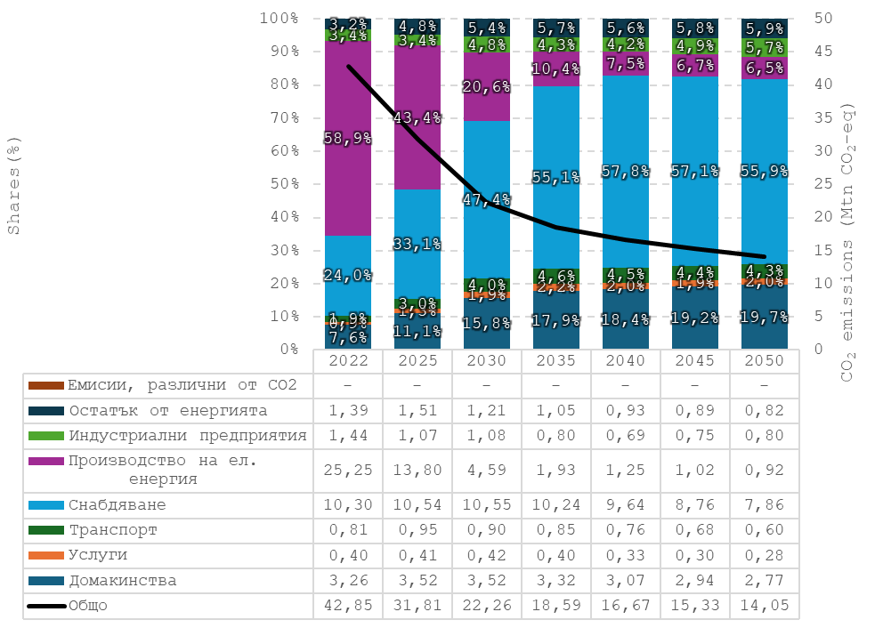

Източник: МОСВ; (B)EST model, E3-Modelling

4.2.2 Енергия от възобновяеми източници
- Текущият дял на енергията от възобновяеми източници в общото крайно енергийно потребление, а също и в различи сектори (отопление и охлаждане, електроенергетика и транспорт), както и за всяка технология в тези сектори
Използването на енергия от възобновяеми източници в страната придобива все по-голямо значение във всички сектори - електрическа енергия, топлинна енергия и енергия за охлаждане и транспорт.
В следващата таблица е представено потреблението на енергия от ВИ за периода 2018-2022 г., като изчисленията за 2018, 2019 и 2020 г. са по методологията от Директива 2009/28/ЕО, а за 2021 г. по методологията от Директива (ЕС) 2018/2001.
С Директива (ЕС) 2018/2001 са въведени изисквания за критерии за устойчивост и за емисии на парникови газове при потребление на твърди и газообразни горива от биомаса. По-късното въвеждане на изискванията на европейското законодателство в тази област доведе до неотчитане на част от използваните твърди и газообразни горива от биомаса в секторите електрическа енергия и топлинна енергия и енергия за охлаждане. В тази връзка през 2021 и 2022 г. е постигнат по-нисък дял на енергията от ВИ в брутното крайно потребление на енергия в страната, съответно с 19.45% и 19.1%.
Таблица 33: Брутно крайно потребление на енергия от възобновяеми източници в сектор топлинна енергия и енергия за охлаждане, ktoe
Източник: SHARES tool 2020 и SHARES tool 2022, Eurostat

Разпределението на енергията от ВИ по сектори е следното:
- Сектор Електрическа енергия
През 2022 г. брутното крайно потребление на електрическа енергия от ВИ е 665.94 ktoe (7 743.54 GWh), с което е постигнат 20.24% дял на енергията от ВИ в брутното крайно потребление на електрическа енергия в страната. С 30% се е увеличило производството на електрическа енергия от фотоволтаични централи през 2022 г. спрямо 2021 г. В действителност произведеното количество електрическа енергия от ВИ през 2021 и 2022 г. е по-голямо, но в резултат от ненавременното въвеждане на критериите за устойчивост и критериите за емисии на парникови газове част от електрическа енергия, произведена от биомаса, не е отчетена. Неотчетените количества електрическа енергия през 2021 г. възлизат на 1 435 GWh (123 ktoe) и през 2022 г. на 2 116 GWh (182 ktoe).
Таблица 34: Общ действителен принос (изразен като инсталирана мощност и брутно производство на електрическа енергия) на всяка една технология за производство на електрическа енергия от ВИ в Република България за постигане на целите за 2021 г. и 2022 г. на индикативната крива за дяловете на енергията от ВИ в сектор електрическа енергия, ktoe
Източник: SHARES tool 2020 и SHARES tool 2022, Eurostat
- Сектор Топлинна енергия и енергия за охлаждане
Постигнатото пред 2022 г. брутно крайното потребление на енергия от ВИ е 1 263 ktoe (14 686.05 GWh), с което е постигнат 31.67% дял в брутното крайно потребление на топлинна енергия и енергия за охлаждане в страната.
В структурата на крайното потребление на енергия от ВИ в този сектор с най-голям принос от 78.3% е твърдата биомаса. В периода 2017-2022 г. се наблюдава устойчив ръст в потреблението на енергия от термопомпи (аеротермални и хидротермални) в крайното потребление на топлинна енергия и енергия за охлаждане, която през 2022 г. се е увеличила с 43% спрямо 2017 г. Неотчетените количества биомаса, поради промяна в критериите за устойчивост и критериите за емисии на парникови газове, са съответно 214 ktoe за 2021 г. и 174 ktoe за 2022 г.
Таблица 35: Брутно крайно потребление на енергия от възобновяеми източници в сектор топлинна енергия и енергия за охлаждане, ktoe
Източник: SHARES tool 2020 и SHARES tool 2022, Eurostat

- Сектор Транспорт
През 2022 г. крайното потребление на енергия от ВИ в сектор транспорт е 192.46 ktoe, с което е постигнат 7.67% дял в крайното потребление на енергия в този сектор. Постигната цел е с 2.25 процентни пункта под планираната в ИНПЕК стойност 9.92%. По-бавното нарастване на потреблението на биогорива от ново поколение и все още малкото използване на електрическа енергия от ВИ в автомобилния и жп транспорт, в съчетание с увеличаването на потреблението на енергия в този сектор са основни причини за непостигната на целта.

Таблица 36: Крайно потребление на енергия от възобновяеми източници в сектор транспорт, ktoe
Източник: SHARES tool 2020 и SHARES tool 2022, Eurostat

- Ориентировъчни прогнози за развитието при съществуващите политики за 2030 г. (с прогноза до 2040 г.)

В периода 2022-2030 г. делът на енергията от ВИ в брутното крайно потребление на енергия ще нарасне от 19.10% до 26.08% през 2030 г. Увеличението се дължи както на изграждането на нови мощности за производство на енергия от ВИ, така и на мерки за повишаване на енергийната ефективност в крайното потребление на енергия. Развитие се очаква и след 2030 г., като през 2040 г. делът на енергията от ВИ се очаква да бъде 30.44%.

Фигура 48: Индикативна траектория на дела на енергията от ВИ в крайното потребление на енергия 2020 - 2050 г.
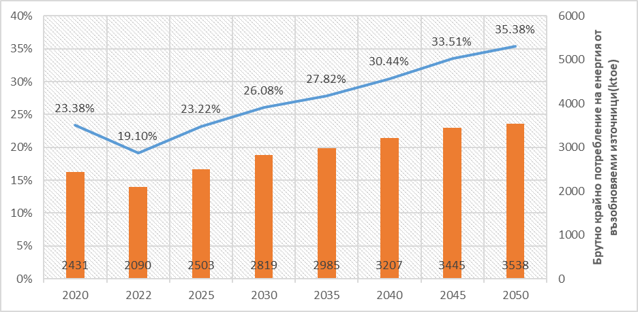
Източник: (B)EST model, E3-Modelling
През 2030 г. произведената енергия от слънчева енергия надвишава повече от два пъти своя дял в енергията от възобновяеми източници в брутното крайно потребление, като се увеличава от 10.0% през 2022 г. на 22.3% през 2030 г., достигайки 629 ktoe. През този период постепенно нараства оползотворяването на вятърната енергия и течните биогорива в транспорта. За сметка на това намалява делът на твърдата биомаса, биогаза и водната енергия. В периода до 2050 г. потреблението на слънчева енергия продължава своята възходяща траектория, достигайки дял от 31.6% и следвана от вятърната енергия (13.1%), възобновяема енергия от термопомпи (9.3%) и възобновяеми горива от небиологичен произход (RFNBO) (5.8%).
Фигура 49: Индикативна траектория на енергията от възобновяеми източници в брутното крайно потребление на енергия (ktoe) и по видове възобновяеми източници в периода 2020-2050 г.
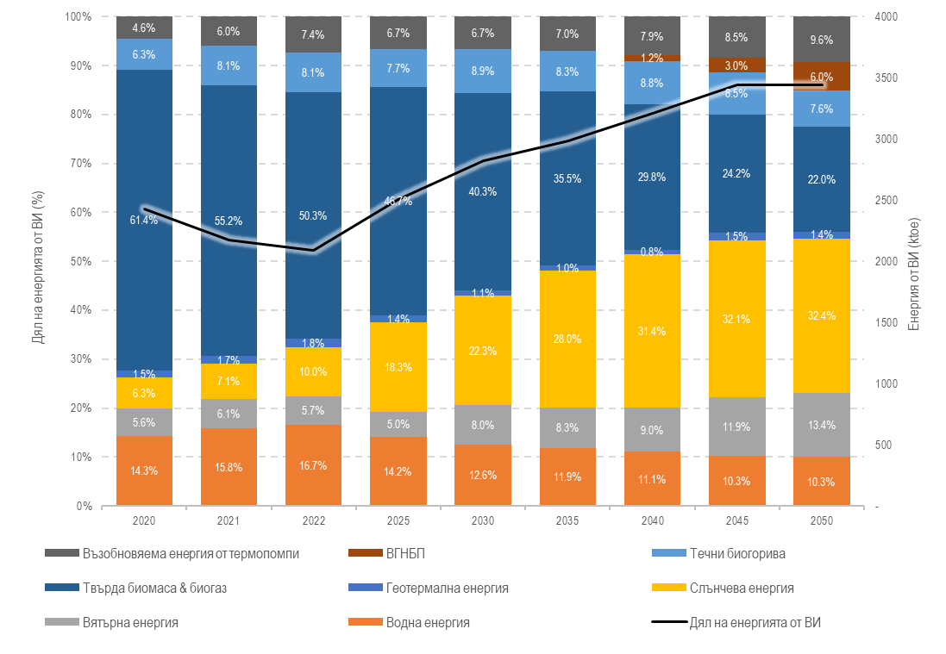
Източник: (B)EST model, E3-Modelling
Настоящите политики и мерки влияят положително по отношение на увеличаването на дела на енергията от ВИ във всички сектори. Най-голямо увеличение се очаква в сектор Електрическа енергия, където делът на електрическата енергия от ВИ, съгласно сценария WEM, се очаква да достигне 42.35% през 2030 г. и 51.97% през 2040 г.
С настоящите политики и мерки се постига увеличение на дела на енергията от ВИ в сектор Топлинна енергия и енергия за охлаждане от 31.67% през 2022 г. на 33.47% през 2030 г., което е с приблизително 0.23 процентни пункта (изчислено като разлика между дела на енергията от ВИ за периода 2022-2030 г., разделена на броя години), което е по-ниско от изискванията, предвидени в Директива (ЕС) 2023/2413.
Директива (ЕС) 2023/2413 въвежда два подхода, като предоставя възможност на всяка държава членка за избор между постигане най-малко на 29% дял на енергията от ВИ в крайното потребление на енергия в транспорта или намаляване на интензитета на парниковите газове с поне 14.5% до 2030 г. в сравнение с базовите дялове, посочени в чл. 27, пар. 1, буква б), в съответствие с индикативната крива, определена от държавата членка. Република България е избрала да се стреми да достигне 29% дял на енергията от ВИ в брутното крайно потребление на енергия в транспорта. Прогнозата при настоящите политики и мерки показва, че през 2030 г. ще бъде постигнат дял от 12.94%, което не води до изпълнение на целите по Директивата.
Следователно трябва да се предприемат допълнителни политики и мерки, за да се насърчи потреблението на енергия от ВИ съгласно Директива (ЕС) 2023/2413.
Фигура 50: Индикативна траектория на дела на енергията от ВИ в крайното потребление на енергия в секторите електрическа енергия, топлинна енергия и енергия за охлаждане и транспорт за периода 2020 - 2050 г. (%)

Източник: (B)EST model, E3-Modelling
Със съществуващите политики и мерки, инсталираните мощности за производство на електрическа енергия за периода 2022-2030 г. показват увеличение, като то е най-голямо при ФЕЦ и ВтЕЦ. Инсталираната мощност на централите на биомаса се увеличава до 0.48 GW през 2030 г. при 0.36 GW през 2022 г.
Фигура 51: Индикативна траектория на брутната инсталирана мощност (GW) за производство на електрическа енергия от възобновяеми източници по видове, исторически данни (2022 г.) и прогнози (2025-2030 г.) по сценарий (B)EST WEM, %
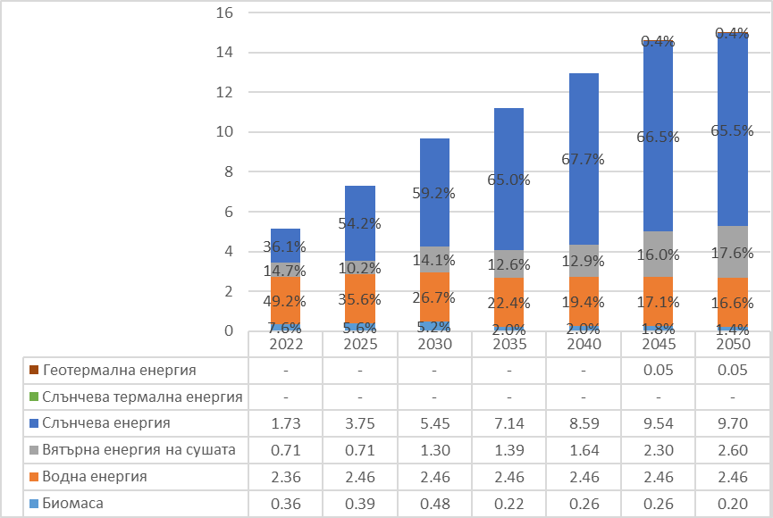
Източник: (B)EST model, E3-Modelling
По отношение на производството на топлинна енергия от ВИ се очаква увеличаване, като съотношението между комбинирани централи за производство на топлинна и електрическа енергия и отоплителни централи ще остане стабилно (приблизително 70% за комбинирани централи и 30% за отоплителни централи) до 2030 г. В периода 2022 – 2030 г. се очаква ръст на производството на топлинна енергия от комбинираните централи, използващи биомаса от 45 GWh на 713 GWh. При отоплителните централи се очаква ръст в производството на топлинна енергия от ВИ в този период от 43.15% и достига 345 GWh, като ще се очаква принос от използването на биомаса, а след 2025 г. и на слънчевата и геотермалната енергия.
Крайно потребление на енергия по сектори и използване на енергия от ВИ
Брутното производство на електрическа енергия е прогнозирано при следните условия:
- Потреблението на електрическа енергия в страната се увеличава и достига почти 32 GWh през 2030 г .;
- Намаляване на загубите при пренос и разпределение в резултат от прилагането на мерки за енергийна ефективност;
- Увеличаване на загубите при съхранение и управлението на търсенето, които се очаква да нараснат с 12% през 2030 г. в сравнение с равнището на 2020 г.;
- Намаляване на собствените нужди на електрическите централи в резултат от мерки за енергийна ефективност;
- Инсталираните мощности за преобразуване на енергия във водород през 2030 г. възлизат на 0.02 GW.
По отношение на използването на електрическа енергия от ВИ при настоящите политики и мерки се очаква да бъдат изградени нови ВтЕЦ и ФЕЦ до 2030 г. По този начин производството на електрическа енергия от ВтЕЦ ще достигне почти 18% от брутното производство на електрическа енергия от ВИ, докато от ФЕЦ ще е над 46%. Освен това се очаква въвеждане и на нови мощности на биомасата, като до 2030 г. произведената от тях електрическа енергия ще достигне 1 256 GWh. Очаква се производството на електрическа енергия от ВЕЦ да остане непроменено до 2030 г. След 2030 г. в перспектива до 2040 г. се очаква развитие при ВтЕЦ и ФЕЦ, докато инсталираните мощности от ВЕЦ се запазват, а тези на биомаса намаляват.
Фигура 52: Производство на електрическа енергия от възобновяеми източници (ktoe) и разпределение по технологии (%) в България, исторически данни (2005-2022 г.) и прогнози по сценарий (B)EST WEM (2025-2050 г.)
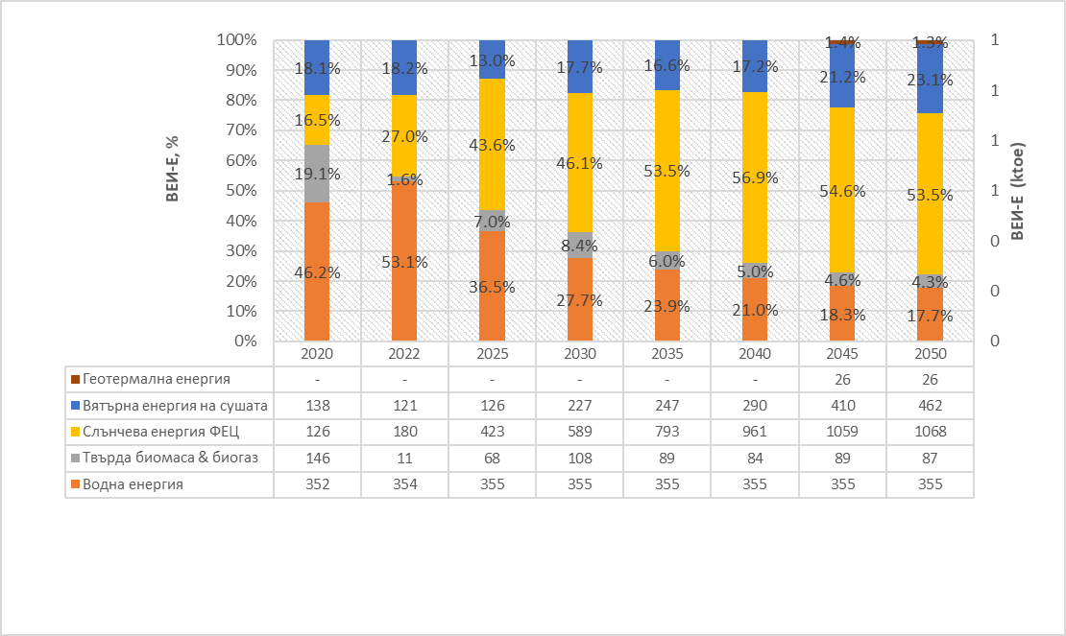
Източник: (B)EST model, E3-Modelling

При настоящите политики и мерки, потреблението на енергия в сектор топлинна енергия и енергия за охлаждане се очаква да нарасте в периода 2022-2030 г. с около 2 процентни пункта. Очаква се увеличаване на използването на слънчеви инсталации, но въпреки това делът на слънчевата енергия остава нисък (около 3.1% през 2030 г. и 3.7% през 2040 г.). След 2030 г. се очаква намаляване на потреблението на енергия от биомаса и през 2040 г. да достигне 72.8%, а през 2050 г. 62.5%. Използването на термопомпите за осигуряване на топлинна енергия и енергия за охлаждане ще продължи да се развива и потреблението ще достигне 2 186 GWh през 2030 г. и 2954 GWh през 2040 г.

Фигура 53: Енергия от възобновяеми източници в сектор Топлинна енергия и енергия за охлаждане (ktoe) и разпределение по видове източници (%) в България, исторически данни (2005-2022 г.) и прогнози по сценарий (B)EST WEM (2025-2050 г. 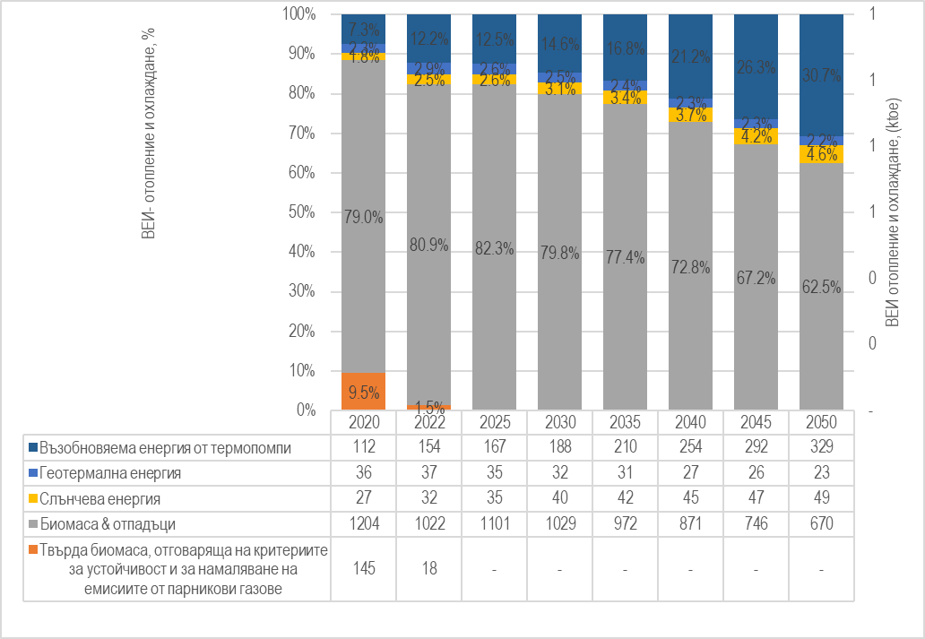
Източник: (B)EST model, E3-Modelling
Фигура 54: Суровини за производство на енергия от биомаса, по произход (ktoe) в България, исторически данни (2022 г.) и прогнози (2025-2050) по (B)EST WEM
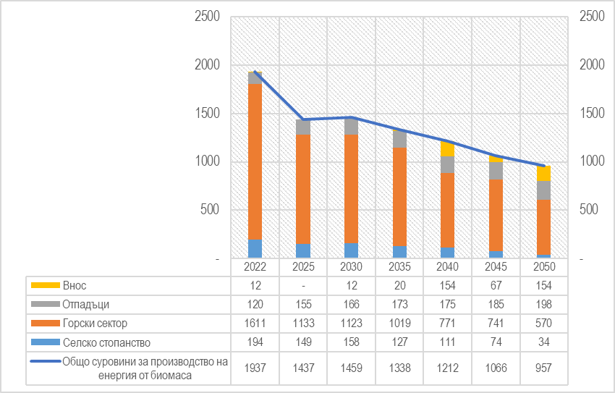
Източник: (B)EST model, E3-Modelling
В периода 2022-2030 г. се очаква търсенето на енергия от биомаса да се намали от 1 937 ktoe през 2022 г. на 1 459 ktoe през 2030 г. и 957 ktoe през 2050 г., поради намаляване на крайното потребление. В периода след 2030 г. се предвижда увеличаване на вноса на биомаса от 12 ktoe през 2022 г. до 154 ktoe през 2040 г. В периода 2022 – 2050 г. се предвижда постепенно намаляване на използването на твърдата биомаса от горския сектор и селското стопанство.
Фигура 55: Крайно потребление на енергия от твърда биомаса, биогаз и отпадъци по сектори в България, исторически данни (2022 г.) и прогнози (B)EST WEM (2025-2050 г.) (ktoe и дялове в %).
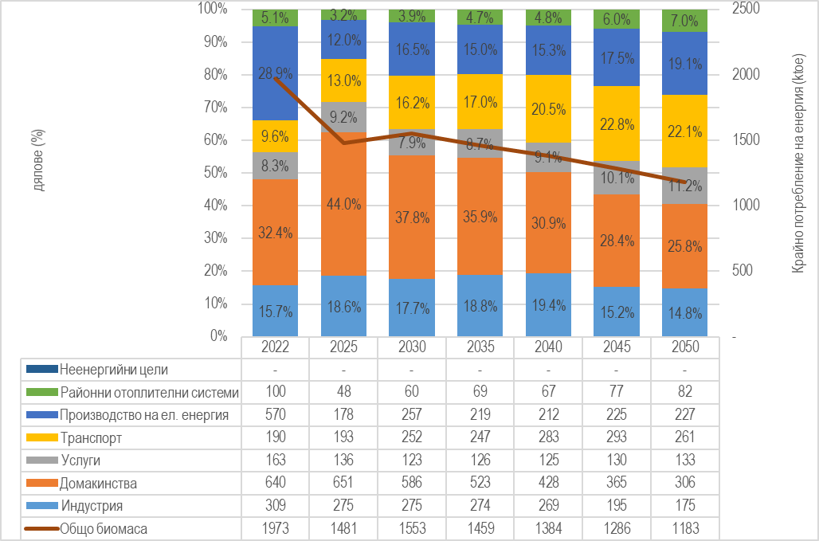
Източник: (B)EST model, E3-Modelling
В периода 2020-2030 г. и в последствие до 2050 г. крайното потребление на енергия от биомаса в количествено отношение се очаква да намалява във всички сектори, с изключение на сектор Транспорт, поради увеличеното търсене на биогорива. Най-осезателно е намалението на потреблението на енергия от биомаса в промишлеността, производството на електрическа енергия и домакинствата.
Сектор Транспорт
В периода 2022-2030 г. се предвижда ръст от 13% в крайното потребление на енергия в сектор транспорт, който се дължи на очакваната повишена активност във всички видове транспорт. В периода 2022-2030 г. се очаква най-голямо увеличение от 36% при железопътния транспорт, почти 20% ръст при въздушния транспорт и 7% увеличение при частния автомобилен транспорт. След 2035 г. крайното потребление на енергия в сектора ще намалява, независимо от повишаването на активността във всички видове транспорт, в резултат от изпълнението на мерки за енергийна ефективност.
С настоящите политики и мерки се очаква през 2030 г. да бъде постигнат 12.94% дял на енергията от ВИ в крайното потребление на енергия в транспорта.

Фигура 56: Крайно потребление и дял на енергията от възобновяеми източници в сектор Транспорт (ktoe и %), исторически данни (2020-2022 г.) и прогнози по сценарий (B)EST WEM (2025-2050 г.)
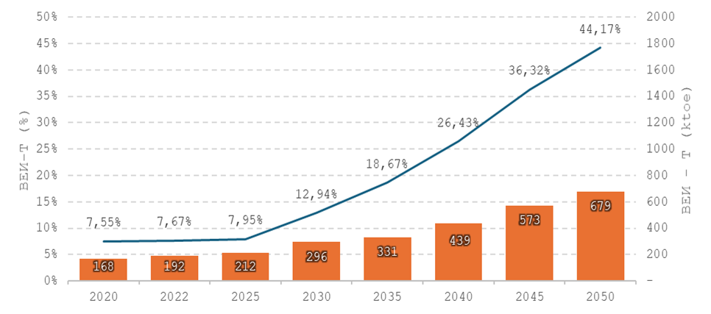
Източник: (B)EST model, E3-Modelling
В периода до 2030 г. се очаква основен принос в крайното потребление на енергия от ВИ в транспорта да имат конвенционалните биогорива (93.1%), следвани от биогоривата от ново поколение с дял от 10.9% и електрическата енергия с дял от 6.9%
След 2040 г. се предвижда и потребление на ВГНБП, които през 2050 г. да имат принос от 30.3% в крайното потребление на енергия от ВИ в сектор транспорт.
Фигура 57: Енергия от възобновяеми източници в сектор Транспорт (ktoe) по видове горива в България, исторически данни (2005-2022 г.) и прогнози по сценарий (B)EST WEM (2025-2050 г.)

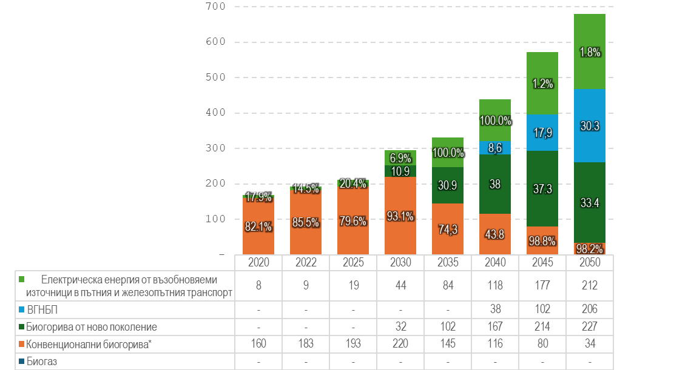
Източник: (B)EST model, E3-Modelling

4.3 Измерение „Енергийна ефективност“
- Текущо първично и крайно енергийно потребление в икономиката и по сектори (включително промишленост, жилищен сектор, сектор на услугите и транспорт)
Фигура 58: Първично енергийно потребление 2018 – 2022 г., ktoe 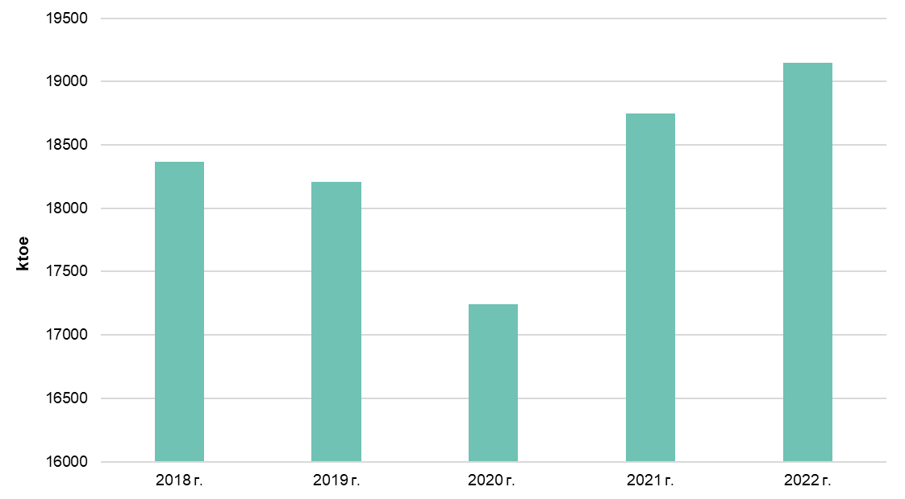
Източник - по данни от НСИ
В периода 2018-2022 г. първичното енергийно потребление се характеризира с неравномерност и отразява въздействието на Ковид пандемията в страната. Най-ниско ПЕП е отчетено през 2020 г. (17 243.44 ktoe), което се дължи на намаление на потреблението на въглища с 917.3 ktoe спрямо 2019 г. и на нефт и нефтопродукти с 439.7 ktoe.
Количеството на изнесената електрическа енергия също намалява от 917 ktoe на 862 ktoe. Увеличение се наблюдава при ВЕИ с 80 ktoe (ръст от 50.5% спрямо 2012 г.).
С изключение на 2016 г., когато ПЕП намалява поради понижено потребление на въглища, ПЕП се увеличава и през 2018 г. достига 18 450 ktoe. В сравнение с 2012 г. през 2018 г. ПЕП се е увеличило с 3.2%.
Крайното енергийно потребление следва развитието на ПЕП и за периода 2018-2022 г. Най-ниско КЕП е отчетено през 2020 г. (9 499.66 ktoe), поради намаляване основно на потреблението на нефтопродукти с 319 ktoe (спад от 11% спрямо 2012 г.), на топлинна енергия със 78 ktoe (спад от 8% спрямо 2012 г.) и на въглища и горива от въглища с 46 ktoe (спад от 11% спрямо 2012 г.). Увеличение през посочената година се наблюдава при възобновяемата енергия с 47 ktoe (ръст от 4% спрямо 2012 г.).

Фигура 59: Крайно енергийно потребление 2018-2022 г., ktoe
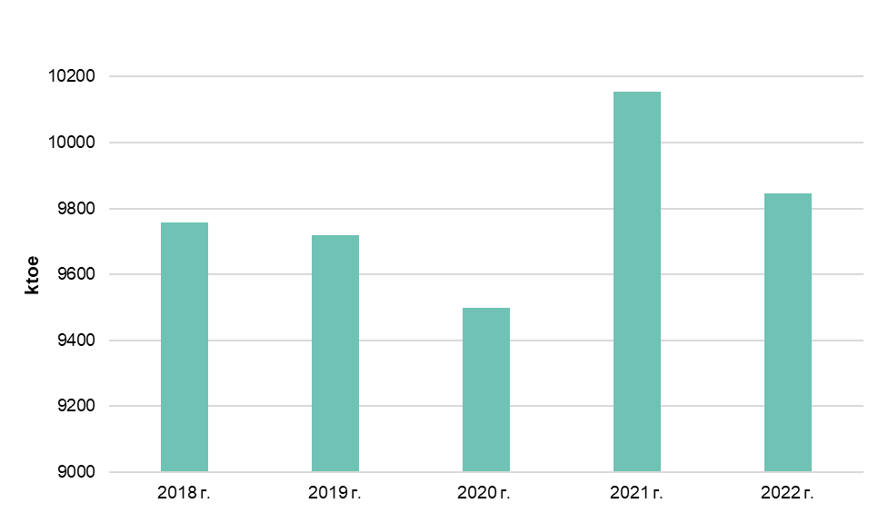
Източник: по данни от НСИ

Крайно енергийно потребление по сектори
Разпределението на крайното енергийно потребление по сектори е представено на следващата фигура.

Фигура 60: Крайно енергийно потребление по сектори 2018–2022 г., ktoe
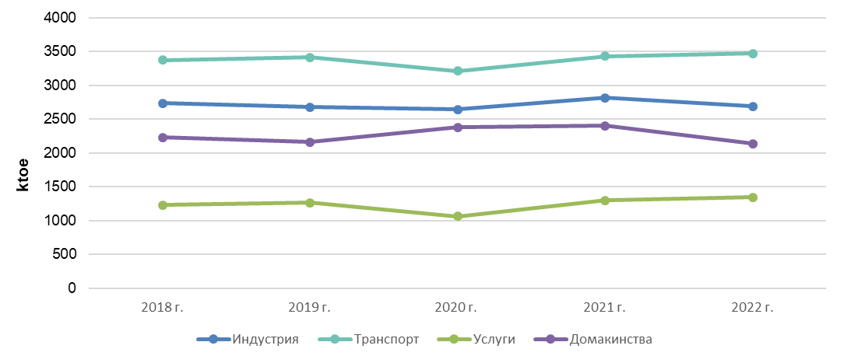
Източник: по данни от НСИ

- Текущ потенциал за прилагането на високоефективно комбинирано производство на енергия и на ефективни районни отоплителни и охладителни системи
Развитието на потенциала за производство на високоефективно комбинирано производство (ВЕКП) следва да е съобразено с изискванията на новата Директива 2023/1791 за енергийната ефективност.
Транспонирането на Директивата изисква нови или значително преоборудвани инсталации за комбинирано производство на енергия, преките емисии на въглероден диоксид, дължащи се на комбинирано производство на енергия, при което се използват изкопаеми горива, да са под 270 g CO₂ на 1 kWh енергия.
Когенерациите, които са в експлоатация преди 10 октомври 2023 г., могат да се ползват с дерогация от това изискване до 1 януари 2034 г., при условие че имат план за постепенно намаляване на емисиите, така че да достигнат прага от по-малко от 270 g CO₂ на 1 kWh до 1 януари 2034 г.
Посочените изисквания на Директивата ще определят постепенната смяна на горивната база на топлофикационните дружества от въглища към природен газ или биогорива.
Потенциалът за ВЕКП при съществуващото централизирано топлоснабдяване се състои основно в следните мерки:
- Уплътняване на топлинните товари, посредством присъединяване на нови сгради към изградената топлопреносна мрежа, чрез изграждане на дворни тръбни мрежи и абонатни станции;
- Промяна на технологичната структура на топлоизточника за:
- Преминаване от производство на топлинна енергия към високоефективно комбинирано производство на топлинна и електрическа енергия;
- Интензифициране на съществуващото комбинирано производство, чрез максимализиране на отношението на произвежданата електрическа енергия спрямо ползваната топлинна енергия.

- Прогнози при съществуващите политики, мерки и програми за енергийна ефективност съгласно описаното в точка 1.2, подточка ii) за първичното и за крайното потребление на енергия за всеки сектор най-малко до 2040 г. (включително за 2030 г.)
През 2030 г. по сценарий WEM се предвижда 15.00 Mtoe потребление на първична енергия, с което се постига намаление спрямо базовата прогноза на PRIMES 2020 от 3.79% през 2030 г. и - 25.85 % през 2040 г. спрямо 2022 г.
Фигура 61: Енергийни спестявания при първичното и крайното енергийно потребление спрямо стойността за съответната година от PRIMES 2020 Референтни прогнози (%) по сценарий (B)EST WEM прогнози

Източник: (B)EST model, E3-Modelling
Разликата между предвиденото ПЕП през 2030 г. и изчислената цел от 13 707 ktoe за 2030 г., съгласно формулата по Приложение І към чл. 4, пар. 4 от Директива (ЕС) 2023/1791 за енергийната ефективност е 9.4% и за периода 2022 г. намалява от 37% на 9.4% през 2030 г. и 8.1% през 2050 г.
Фигура 62: Първично енергийно потребление (Mtoe) по сценарий (B)EST WEM

Източник: (B)EST model, E3-Modelling
Крайното потребление на енергия достига 10.04 Mtoe, което е по-високо с 0.6% в сравнение с базовата прогноза на PRIMES 2020. Разликата между предвиденото КЕП през 2030 г. по сценарий WEM и изчислената цел от 8.85 Мtoe за 2030 г., съгласно формулата по Директивата за енергийната ефективност е 13.4% и постененно намалява до 9.2% през 2040 г. и 3.1% през 2050 г.
Фигура 63: Крайно потребление на енергия (Mtoe) по сценарий (B)EST WEM

Източник: (B)EST model, E3-Modelling
В периода до 2030 г. крайното потребление на енергия се увеличава с 2.1% в сравнение с 2022 г., въпреки намалението в Сектор Домакинства и Сектор Услуги съответно с 2.5% и 1.0%. Предвиждат се значителни спестявания на енергия в периода след 2035 г., като крайното потребление на енергия намалява средно с 0.6% годишно до 2050 г. Това намаление се дължи на всички сектори, като домакинствата отбелязват намаление от 0.8% годишно, докато секторите Индустрия, Услуги и Транспорт постигат намаления, вариращи между 0.2% и 0.6% годишно.
Фигура 64: Крайно енергийно потребление по сектори (ktoe) и спестявания спрямо стойността за съответната година от PRIMES 2020 по сценарий (B)EST WEM
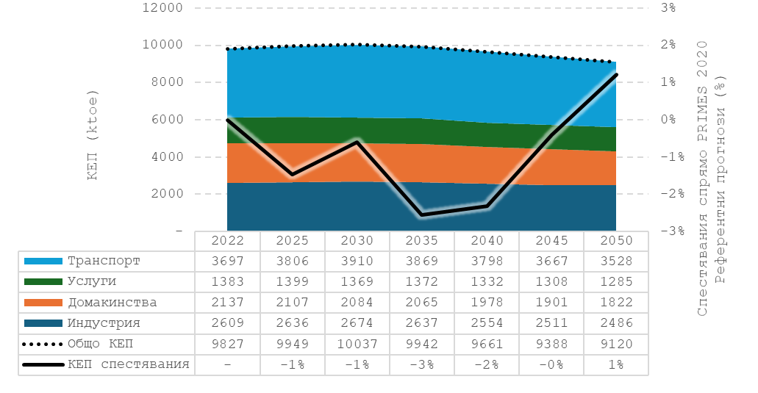
Източник: (B)EST model, E3-Modelling
- Оптимални по отношение на разходите нива на минимални енергийни характеристики, получени в резултат от националните изчисления в съответствие с член 5 от Директива 2010/31/ЕС
В изпълнение на чл. 5, параграф 2 от Директива 2010/31/ЕС относно енергийните характеристики на сградите и чл. 6 от Делегиран регламент (ЕС) № 244 на Комисията за допълване на Директива 2010/31/ЕС на Европейския парламент и на Съвета относно енергийните характеристики на сградите чрез създаване на сравнителна методологична рамка за изчисляване на равнищата на оптимални разходи във връзка с минималните изисквания за енергийните характеристики на сградите и сградните компоненти е разработен Доклад за изчисляване на оптимални по отношение на разходите равнища на минимални изисквания за енергийните характеристики на сградите в Република България. В доклада са определени еталонни сгради за различни категории съществуващи сгради. Българското законодателство определя видовете сгради за обществено обслужване в Наредба № 1 от 2003 г. на МРРБ за номенклатурата за видовете строежи. Сградите за обществено обслужване са систематизирани в девет групи:
      - За образование и наука;
2. В областта на здравеопазването и ветеринарната медицина;
3. В областта на социалните услуги;
4. В областта на културата и изкуствата;
5. В областта на вероизповеданията;
6. За административно обслужване; сгради в областта на търговията, общественото хранене, услугите и хазарта;
7. В областта на транспорта и електронните съобщения и сгради и съоръжения за спорт.
В групата на сградите за административно обслужване са включени административни сгради, банкови и небанкови финансови институти, обслужващи сгради към производствени обекти, представителни сгради, пощи, сгради на централните и териториални администрации, правителствени сгради, центрове за провеждане на конференции и конгреси, сгради на съда, прокуратурата и др.
Директива 2010/31/ЕС, чл. 4, ал. 1 дава право на държавите членки да преценят дали да направят разграничение между нови и съществуващи сгради, както и между различните категории сгради. В България това разграничение не е направено. Не са определени и еталонни сгради за нови сгради, както изисква Делегиран регламент (ЕС) № 244/2012 и указанията към него. Причината за това е, че съгласно националното законодателство единствената разлика между нови и съществуващи сгради е класа на енергопотребление, на който трябва да отговарят сградите. Определените критерии за избор на всяка еталонна сграда са: вид на строителната система, етажност, възраст на сградите и вид на системата за топлоснабдяване. Използваният подход за определяне на еталонни сгради е чрез комбиниране на виртуален модел с представителни параметри на съществуващи сгради от дадената категория.
Определени са мерки за енергийна ефективност за еталонните сгради. Предложени са пакети от мерки, като е приложена комбинаторна методика, основаваща се на матричен модел на възможните мерки за дадена еталонна сграда.
Изчислена е необходимата първична енергия, обусловена от прилагането на мерки и/или пакети от мерки за еталонните сгради. В доклада е посочено, че приложеният в България метод за изчисляване на енергийните характеристики на сградите се базира на европейски модел, въведен като български стандарт и е допълнен с модели, отчитащи и влагообмена, тъй като европейският третира само явната топлина, което не позволява да се оцени необходимата за охлаждане енергия при наличие на въздухообмен в охлажданата зона. За целите на изчислението на оптималните по отношение на разходите енергийни характеристики на сградите и за разработването на национална дефиниция за сгради с близко до нулево потребление на енергия в България, за базови са определени техническите норми от 1999 г. Резултатите от изчислението за потребността от енергия на еталонните сгради са представени в приложение към доклада.
В доклада са представени изчисления на глобалните разходи на база анализ на разходите в рамките на целия жизнен цикъл за всяка еталонна сграда само на финансово равнище. Дефинирани са входните параметри, използвани за изчисляване на глобалните разходи и включените видове разходи (разходи за първоначални инвестиции, експлоатационни разходи и разходи за обезвреждане на отпадъци). Оптималните равнища на енергийни показатели са изчислени за всички определени еталонни сгради, като е следван подхода на системно ниво - в конкретния случай на основата на анализ на влиянието на коефициентите на топлопреминаване през сградните ограждащи конструкции и елементи върху потребната енергия.
За оценка на надеждността на ключовите входящи параметри е направен анализ на чувствителността на показателя нетна настояща стойност от факторите реална лихва, ескалация на цените на продуктите и на цените на енергията.
Определянето на минимални изисквания за енергопотреблението в сгради с обобщени скали с числени стойности на класовете на енергопотребление се въвежда в националното законодателство през 2016 г. с Наредба № Е-РД-04-2 от 22.01.2016 г. за показателите за разход на енергия и енергийните характеристики на сградите. С наредбата се определят условията за определяне и единната методология за формиране на показатели за разход на енергия и енергийни характеристики на сгради, параметрите на скала на класовете на енергопотребление за различни по предназначение категории сгради и граничните числови стойности на интегрирания енергиен показател „специфичен годишен разход на първична енергия" в kWh/m2, определени със скалата на класовете на енергопотребление за различни по предназначение категории сгради.
На базата на приемственост в националното законодателство за енергийна ефективност, което датира от 2004 г. насам, през периода 2021 – 2023 г. е извършено осъвременяване на националната методика за изчисляване на енергийните характеристики на сградите и преглед на техническите норми в съответствие с актуализираната с „Обща рамка за изчисляване на енергийните характеристики на сградите“, определена в Приложение I на Директива 2010/31/ЕС, изменена с Директива (ЕС) 2018/844.
В изпълнение на чл. 5, параграф 2 от Директива 2010/31/ЕС относно енергийните характеристики на сградите и чл. 6 от Делегиран регламент (ЕС) № 244 на Комисията за допълване на Директива 2010/31/ЕС на Европейския парламент и на Съвета относно енергийните характеристики на сградите чрез създаване на сравнителна методологична рамка за изчисляване на равнищата на оптимални разходи във връзка с минималните изисквания за енергийните характеристики на сградите и сградните компоненти, през 2022 г. е извършен Втори научен национален преглед на техническите норми за ЕЕ на сгради и в Европейската комисия е представен периодично изискващия се Доклад LYFE CYCLE COSTING/ANALYSIS за изчисляване на оптимални по отношение на разходите минимални изисквания към енергийните характеристики на сградите в Република България. Докладът включва научно изследване, анализ и оценка на влиянието на изчислителните алгоритми от новия пакет европейски стандарти (EPB-standards) за изчисляване на енергийните характеристики на сгради, разработени по Мандат М/480 на CEN, върху резултатите от действащите национални изчислителни правила и норми, както и актуализиране на границите на класовете на енергопотребление на десет категории сгради и разработване на нова скала на енергопотребление за еднофамилни жилищни сгради като подкатегория на жилищните сгради. Въз основа на резултатите от втория научен национален преглед на оптималните по отношение на разходите минимални изисквания към енергийните характеристики на сградите, изготвен от Техническия университет–София, Министерството на регионалното развитие и благоустройството разработи и обнародва нова Наредба № РД-02-20-3 от 9.11.2022 г. за техническите изисквания към енергийните характеристики на сгради (Обн. ДВ. бр.92 от 18 Ноември 2022 г.). Наредбата въвежда изисквания на чл. 3, 4 и 9 и Приложение I от Директива 2010/31/ЕС на Европейския парламент и на Съвета от 19 май 2010 г. относно енергийните характеристики на сградите (ОВ, L 153/13 от 18 юни 2010 г.) Основен принос на наредбата в националното законодателство за енергийна ефективност се изразява в регламентираната с наредбата Националната методика за изчисляване на енергийните характеристики на сгради в съответствие с европейските стандарти EN ISO 52000-1, EN ISO 52003-1, EN ISO 52010-1, EN ISO 52016-1 и EN ISO 52018-1, които са част от серията стандарти, насочена към международното хармонизиране на методологията за оценяване на енергийните характеристики на сградите. Наредба № РД-02-20-3 от 9.11.2022 г. за техническите изисквания към енергийните характеристики на сгради е основен нормативен акт, който допринася за нормативната осигуреност при изпълнението на програми и проекти за енергийна ефективност, подкрепени от различни европейски и национални източници за финансиране в съответствие с поставените цели на европейско и национално ниво до 2030 г. вкл. за изпълнение на проектите по Националния план за възстановяване и устойчивост на Република България и Дългосрочната национална стратегия за подпомагане обновяването на националния сграден фонд от жилищни и нежилищни сгради до 2050 г. в съответствие със заложените цели, целевите стойности на индикатори за напредък и за постигане на ефективност на инвестициите по съотношението „разходи-ползи“.
На база на обновените през 2022 г. технически норми за енергийни характеристики на сгради е актуализиран и образецът на сертификат за енергийните характеристики за нови и за съществуващи сгради, регламентиран в нова Наредба № Е-РД-04-2 от 16 декември 2022 г. за обследване за енергийна ефективност, сертифициране и оценка на енергийните спестявания на сгради (Обн. ДВ. бр.102 от 23 Декември 2022 г.).
Националните изчисления в съответствие с изискванията на член 5 от Директива 2010/31/ЕС в хоризонт до 2030 г. ще бъдат насочени към хармонизиране на техническите изисквания към енергийните характеристики на сградите в съответствие с ревизираната EPBD в рамките на европейския законодателен пакет „Подготвени за цел 55“. Основни предизвикателства пред националните норми за енергийни характеристики в периода до 2030 г. ще бъдат:
- Постепенно преустановяване на използването на котли на изкопаеми горива в сгради;
- Транспониране на изискването за въвеждане на минимални европейски стандарти за енергийни характеристики (MEPS) вкл. за сгради с нулеви емисии СО₂;
- Въвеждането на национални изисквания за оползотворяване на слънчевата енергия в нови обществени и съществуващи сгради (съгласно чл. 9а от EPBD);
- Въвеждане на стандарти за ипотечни портфейли.
В преодоляване на тези и други предизвикателства към националните норми за енергийни характеристики на сградите България ще се придържа към заявената позиция за запазване възможността за освобождаване на отделни сгради (при определени условия), разумни срокове с отчитане на националните социално-икономически условия, отчитане на принципите на техническа, икономическа и функционална осъществимост и принципа на технологична неутралност.

4.4 Измерение „Енергийна сигурност“

i. Настоящ енергиен микс, собствени енергийни източници, зависимост от внос, включително относими рискове

- Настоящ енергиен микс
По данни на Националния статистически институт за 2022 г. (публикувани през декември 2023 г.) производството на първична енергия през 2022 г. в страната е в размер на 13 154.9 ktoe като задоволява 67% от брутното вътрешно потребление при сравнително неизменна структура през последните години и при динамика, произтичаща от вътрешното енергийно потребление.
В структурата на производството на първична енергия по видове горива и енергия най-голям дял имат твърдите горива – 44.8% и ядрената енергия – 32.6%. Останалите горива и енергия се разпределят, както следва: енергия от ВИ – 21.3%, топлинна енергия – 0.5%, природен газ – 0.1% и други (битумни шисти/пясъци, нефт и нефтопродукти и невъзобновяеми отпадъци) – 0.7%.
Фигура 65: Структура на производство на първична енергия, %
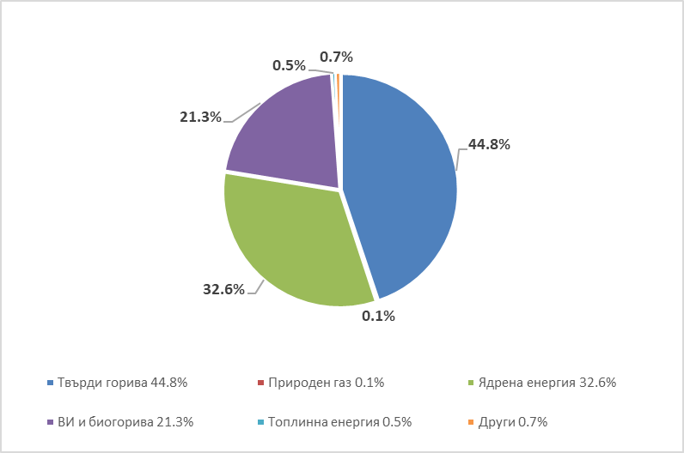
Източник: НСИ
През 2022 г. производството на първичната енергия е увеличено с 12% в сравнение с 2021 г. Увеличение бележат твърдите горива - 26%, ВИ и биогорива - 15% и други - 12%. Останалите горива бележат спад, съответно: природен газ – 45%, топлинна енергия – 5% и ядрена енергия – 1%.
Фигура 66: Структура на производство на първична енергия през 2022 г., в сравнение с 2021 г., %
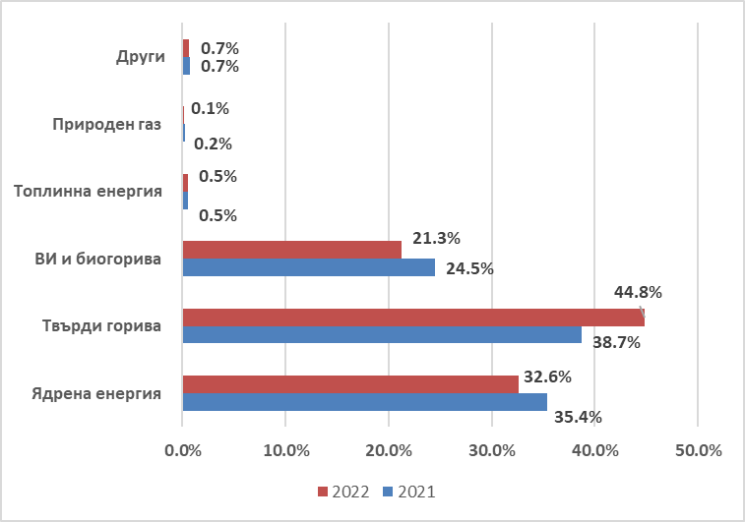
Източник: НСИ
През 2022 г. вносът на горива и енергия е в размер на 12 876 ktoe. С най-голям дял са нефт и нефтопродуктите – 73%, следвани от природния газ - 19%. Останалите горива и енергия се разпределят, както следва: твърди горива - 6%, електрическа енергия - 1% и енергия от ВИ – 1%.
Фигура 67: Внос на горива и енергия, %
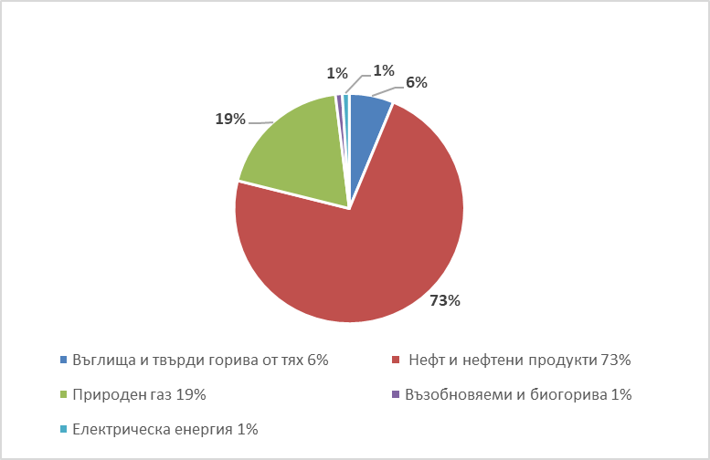
Източник: НСИ
През 2022 г. вносът е увеличен с 27% спрямо предходната 2021 г. Увеличение бележат въглищата и твърдите горива от тях с 46%, нефт и нефтопродукти с 43% и възобновяеми и биогорива с 2%. Намалява вносът на електрическата енергия с 21% и природния газ с 10%.
Износът на горива и енергия през 2022 г. в страната е в размер на 5 587 ktoe. Най-голям дял имат течните горива - 74.4% и електрическата енергия – 21.0%. Останалите горива се разпределят, както следва: възобновяеми и биогорива – 3.2% и твърди горива – 1.4%.
Фигура 68: Износ на горива и енергия, %
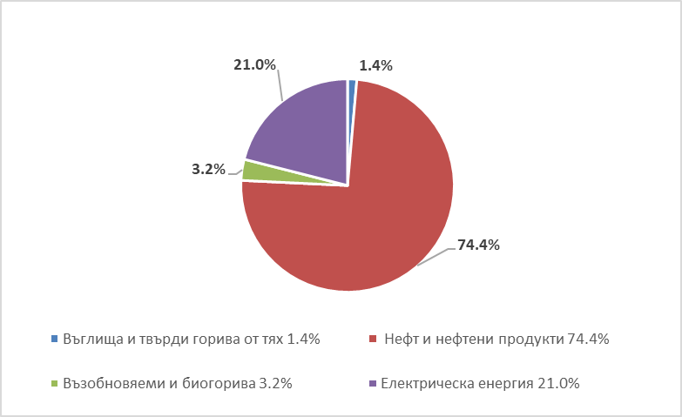
Източник: НСИ
Брутното вътрешно потребление на горива и енергия в страната през 2022 г. е в размер на 19 555 ktoe. Най-голям дял имат твърдите горива – 31%, следвани от течните горива – 24%. Останалите горива и енергии се разпределят, както следва: ядрена енергия – 21%, енергия от ВИ – 13%, природен газ – 11%.
Фигура 69: Брутно вътрешно потребление по горива и енергия, ktoe
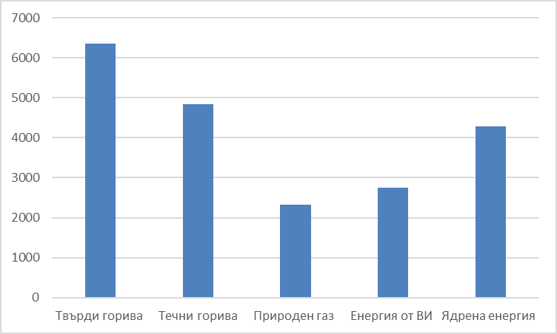
Източник: НСИ
През 2022 г. брутното вътрешно потребление е увеличено с 1.3% спрямо 2021 г. Нараства потреблението на електрическа енергия с 38.9%, твърдите горива с 18.3%, топлинната енергия с 6.0%, течните горива с 5.7% и невъзобновяеми отпадъци – 4.5%. Намаление се отчита при природния газ с 18.1%, енергията от ВИ – с 5.8% и ядрената енергия с 0.1%.
През 2022 г. крайното потребление на енергия е в размер на 9 845 ktoe. Най-голям дял в структурата имат течните горива – 38.0%, следвани от електрическата енергия – 26.8%. Останалите горива и енергия се разпределят, както следва: енергия от ВИ – 14.9%, природен газ – 11.3%, топлинна енергия – 5.6%, твърди горива - 2.7% и Невъзобновяеми отпадъци – 0.7%.
Фигура 70: Структура на крайното енергийно потребление, %
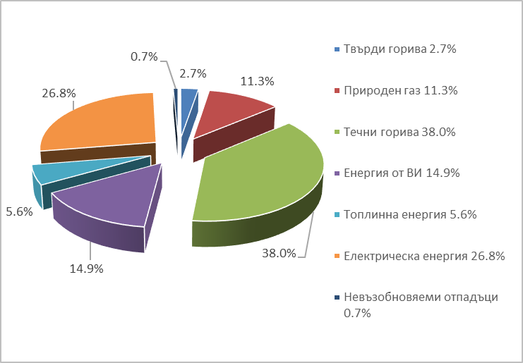
Източник: НСИ
В секторите от икономиката се наблюдава ръст в крайното потребление на енергия. През 2022 г. сектор Транспорт е с дял от 35% в крайното потребление на енергия, като запазва формиралата се през последните десет години позиция на водещ сектор в крайното потребление на енергия.
Сектор Индустрия е с дял от 27% и е втория по важност сектор. Делът в крайното потребление на енергия в останалите сектори Домакинства, Услуги и Селско стопанство е съответно 38%. Структурата на крайното потребление на енергия по сектори през 2022 г. е идентично с това през последните години.
Фигура 71: Структура на крайното потребление на енергия по сектори, %
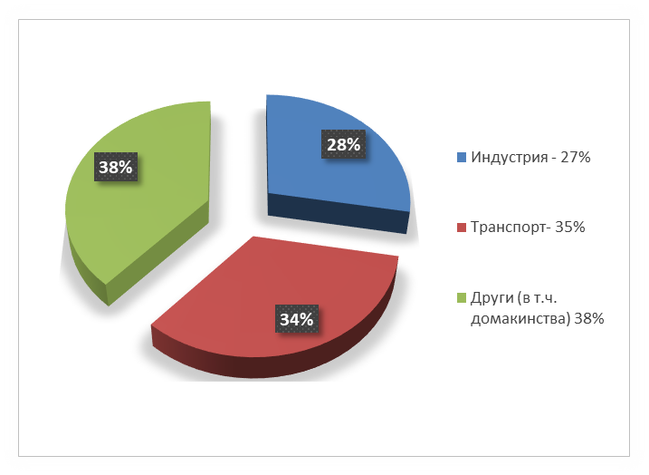
Източник: НСИ
С дял от 38.0% през 2022 г. течните горива, основно потребявани в автомобилния транспорт (96%) са най-използвания енергоносител в крайното потребление на енергия. През 2022 г. потребената електрическа енергия e 2 641 ktoe, с дял от 26.8% в крайното потребление на енергия. През 2022 г. използването на енергия от ВИ е намалено с 0.2%. Основният възобновяем източник, който се използва в страната е биомасата, която се използва основно в сектор отопление и охлаждане.
През 2022 г. в крайното потреблението се наблюдава намаление и при твърдите горива с 28.3%, природния газ с 15.8%, електрическата енергия с 0.8% и топлинната енергия с 3.4%. При течните горива има увеличение с 2.1%.
Фигура 72: Крайното енергийно потребление през 2022 г., в сравнение с 2021 г.
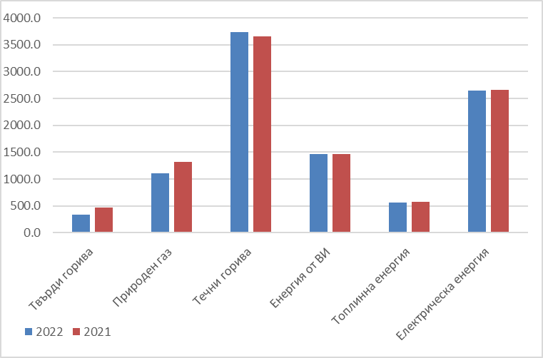
Източник: НСИ
България разполага с разнообразен електропроизводствен микс, включващ ядрени и термични централи и централи, използващи ВИ (водни, вятърни, слънчеви централи и електроцентрали на биомаса).
По данни на Министерство на енергетиката през 2022 г. брутното производство на електрическа енергия е 50.3 ТWh, което е с 5.8% повече от производството през 2021 г.
Най-голям дял в производството на електрическа енергия през 2022 г. имат ТЕЦ – 45.4%, следван от АЕЦ с 32.7%, ВИ – 14.2%, ТфЕЦ – 5.0%, ЗТЕЦ – 1.8% и ПАВЕЦ – 0.9%.
Фигура 73: Структура на брутното производство на електрическа енергия, по видове централи, % на база GWh
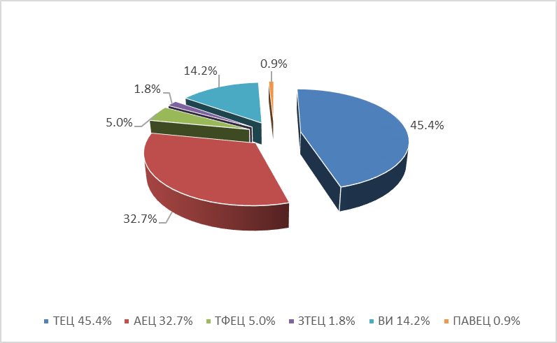
Източник: НСИ
Делът на вложените местни енергоносители за производството на електрическа енергия е 96%, а този на вносните – 4% (ядрената енергия е отчетена като местен енергоносител).
- Собствени енергийни източници
България използва съществуващия потенциал на местни ресурси при спазване на екологичните изисквания. Основни енергоносители за производство на енергия са твърдите горива и ядрената енергия.
Централите, използващи местни въглища произвеждат значителна част от електрическата енергия и осигуряват ценни услуги, необходими за надеждното функциониране на електроенергийната система и така допринасят за енергийната сигурност на България. Ядрената енергия е важен енергоносител, който гарантира базово производство на електрическа енергия с предвидими и конкурентни цени. АЕЦ „Козлодуй” ЕАД осигурява над 30% от производството на електрическа енергия в страната и е гарант за енергийната сигурност на България.
Използването на енергия от ВИ е третия по значимост местен енергиен ресурс, който ускорено се увеличава през последните години. Основен принос за това има увеличеното потребление на биомаса, така също използването на слънчевата и вятърната енергия за производство на електрическа енергия.
- Зависимост от внос
През 2022 г. по данни на НСИ енергийната зависимост от горива и енергия на страната е 37.1%, като в сравнение със средната стойност за държавите членки на ЕС е значително по-ниска. Това се дължи на възприетата от Евростат методология, според която ядрената енергия се отчита като местен енергиен източник.
- Относими рискове
В областта на природния газ, най-същественият риск е свързан с волатилността на пазара на природен газ на европейските борси. В тази връзка България е предприела мерки за диверсификация на източниците и маршрутите за доставка на природен газ.

ii. Прогнози за развитието при съществуващите национални и европейски политики и мерки най-малко до 2040 г. (включително и за 2030 г.)
Прогнозите в настоящата точка са изготвени при съществуващите национални и европейски политики и мерки.
Р България ще декарбонизира електроенергийната си система чрез продължаващо развитие и изграждане на инсталации за производство на енергия от ВИ, съчетани с нови маневрени нисковъглеродни мощности (хидроенергийни и ядрени блокове).
Ключовите показатели, използвани в моделирането са инсталирана мощност на технологиите за добив на енергия, електроенергийно производство, системна гъвкавост, емисии на парникови газове, необходими инвестиции и разходи, като чрез тях се определя съответната инвестиционна и преходна рамка в подкрепа на целта за декарбонизация.
Прогнозите за развитието на българската енергетика са базирани на входни данни, получени от операторите на преносни системи, регулаторните органи и участниците на пазара, които обхващат потреблението и производството на електрическа енергия, цени на основни суровини (природен газ, квоти за емисии и др.) и свързаност на европейските електроенергийни пазари. Новите форми на крайно потребление на електрическа енергия се вземат под внимание с тяхната способност да осигурят допълнителна маневреност при управлението.
В съответствие с изискванията на Регламент (ЕС) 2018/1999 бяха разработени два прогнозни сценария – WAM (с допълнителни политики и мерки) и WEM (със съществуващи политики и мерки). Прогнозите в настоящата точка са изготвени единствено при съществуващи национални и европейски политики и мерки.
Съгласно сценария WEM енергийната зависимост на България нараства от 33.1% на 49.6% през периода 2022-2030 г., което до голяма степен се дължи на увеличение на вноса на природен газ в резултат на нарастване на първичното енергийно производство с използване на природен газ до 2030 г. Друг важен фактор, който допринася за зависимостта на България от внос, е фактът, че страната е нетен вносител на течни горива – с около 60% в периода от 2022 до 2030 г.
Частично, горното се компенсира от факта, че България остава нетен износител на електрическа енергия. Въпреки това, зависимостта на България от внос на енергия все още е сравнително по-ниска в сравнение с останалите държави-членки.
От 2030 г. коефициентът на зависимост от внос започва да се подобрява поради по-ниското брутно вътрешно потребление, което обръща възходящата тенденция и през 2040 г. се очаква да достигне 36.52% и да повлияе положително на зависимостта от внос.

Фигура 74: Енергийна зависимост (%), Сценарий WEM
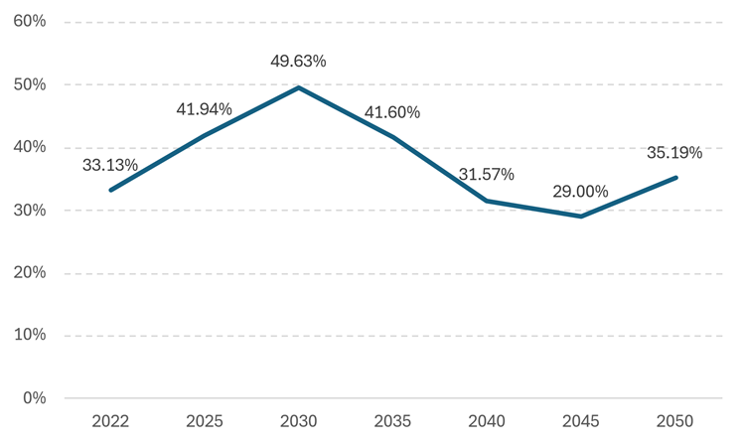
Източник: (B)EST model, E3-Modelling

Зависимостта на България от внос остава над 29% през целия прогнозен хоризонт на сценария WEM, главно поради продължаващата зависимост от вносни горива като твърди вещества, нефт и природен газ, които поддържат значително присъствие във всички сектори. Въпреки леките намаления на крайното потребление на енергия, постоянното използване на тези вносни горива не позволява значително намаляване на зависимостта от внос.
Прогнозите в посочения сценарий предвиждат растеж на нисковъглеродното производство, което позволява на България да поддържа нетния си експортен баланс положителен през целия разглеждан времеви хоризонт. Не се предвижда нетен внос на електрическа енергия за задоволяване на потреблението в България.

Фигура 75: Нетен внос по видове горива през периода 2022 – 2040 г., GWh,
сценарий WEM
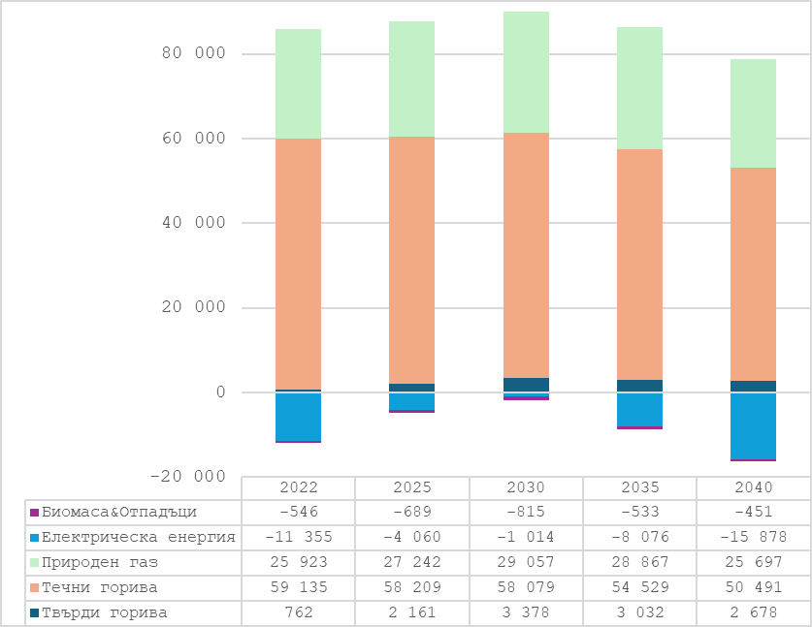
Източник: (B)EST model, E3-Modelling

Очакванията през периода са вносът на природен газ да нараства до 2030 г., достигайки 29 057 GWh, след което ще започне да намалява и през 2040 г. се очаква да бъде 25 697 GWh, което е близо до нивото от 2022 г.
При течните горива е прогнозирана тенденция за намаление на вноса с близо 8 644 GWh (14.6%), като в края на периода ще достигне 50 491 GWh.

Фигура 76: Производство на първична енергия по видове горива през периода
2022 – 2040 г., GWh, сценарий WEM
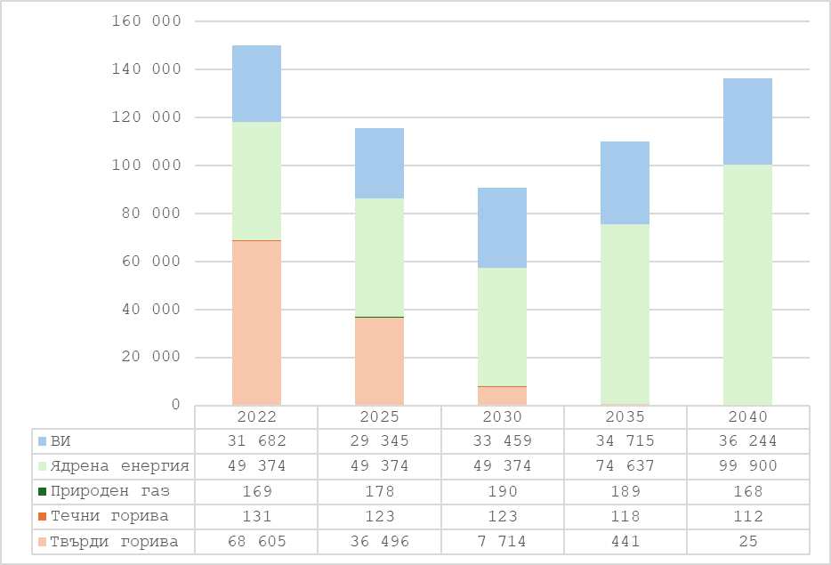
Източник: (B)EST model, E3-Modelling

Разглежданият сценарий предвижда значително нарастване на дела на първичната енергия, произведена от възобновяеми източници, което е в унисон със заложените цели за климатична неутралност на страната. Очакванията са в края на периода енергийното производство от ВИ да достигне 36 244 GWh, което е с 4 562 GWh (14.4%) повече в сравнение с 2022 г.
В този аспект се очаква сериозно намаление от близо 91% на производство на енергия от изкопаеми горива, което от 68 605 GWh през 2022 г. ще достигне 25 GWh в края на разглеждания период.
Предвижда се значително нарастване до 99 900 GWh през 2040 г., спрямо 49 374 GWh през 2022 г., на произведената енергия от ядрено гориво.
До 2035 г. се очаква нарастване с почти 12% на производството на енергия от природен газ, достигайки 189 GWh, след което това производство ще намалее до 168 GWh в края на разглеждания период.

Фигура 77: Бруто производство на електрическа енергия по горива през периода
2022 – 2040 г., GWh, сценарий WEM
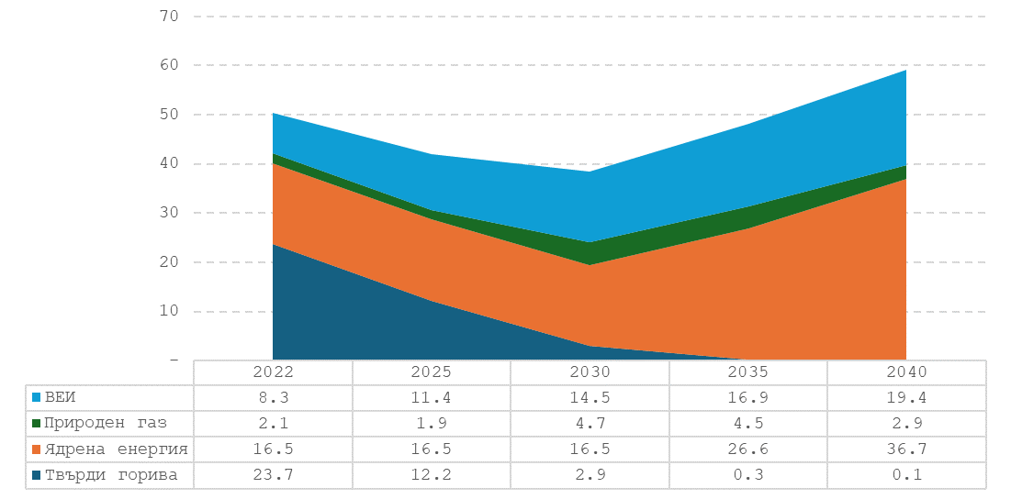
Източник: Източник: (B)EST model, E3-Modelling

През разглеждания период се очаква увеличение с близо 17.4% на общото производство на електрическа енергия, като през 2040 г. то ще достигне до 59.2 GWh, спрямо 50.4 GWh през 2022 г.
Най-голямо нарастване с 11.1 GWh е прогнозирано при производството на електрическа енергия от възобновяеми източници – от 8.3 GWh през 2022 г. същото ще достигне до 19.4 GWh в края на разглеждания период.
Производството на електрическа енергия от ядрено гориво също ще нараства и през 2040 г. се очаква да достигне до 36.7 GWh, спрямо 16.5 GWh през 2022 г. Също нарастване, макар и значително по-малко, се очаква да има и при производството на енергия от природен газ, като в края на периода то ще бъде 2.9 GWh, което е около 11% по-високо от 2022 г.
Прогнозирано е значително намаление на производството на електрическа енергия от твърди горива - от 23.7 GWh през 2022 г. до 0.1 GWh в края на разглеждания период.
През целия прогнозен хоризонт България запазва позицията си на нетен износител на електрическа енергия, макар и с известни колебания. До 2030 г. намаленото производство на електроцентралите с твърдо гориво, кратката времева рамка за модернизация на централите и изпълнение на проекти за производство на енергия от ВИ водят до намален износ. Но с пускането в експлоатация на два нови атомни блока през 2035 и 2040 г., износът нараства значително. До 2050 г. с извеждането от експлоатация на 5 блок на АЕЦ "Козлодуй" страната продължава да поддържа износа си, но в по-малка степен.

Фигура 78: Износ на електрическа енергия, (B)EST WEM прогнози (GWh)
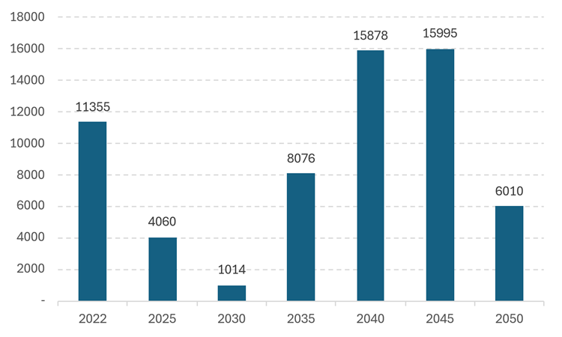
Източник: (B)EST model, E3-Modelling

Сценарият WEM прогнозира значителен спад с повече от 90% на износа на електрическа енергия до 2030 г., когато същият ще достигне 1 014 GWh. През следващия 10 годишен период се очаква износът на електрическа енергия да нарасне и през 2040 г. да достигне до 15 878 GWh, означаващо увеличение с 4 523 GWh (близо 40%) в сравнение с 2022 г.

Фигура 79: Крайно потребление на енергия по видове горива през периода
2022 – 2040 г., ktoe, сценарий WEM
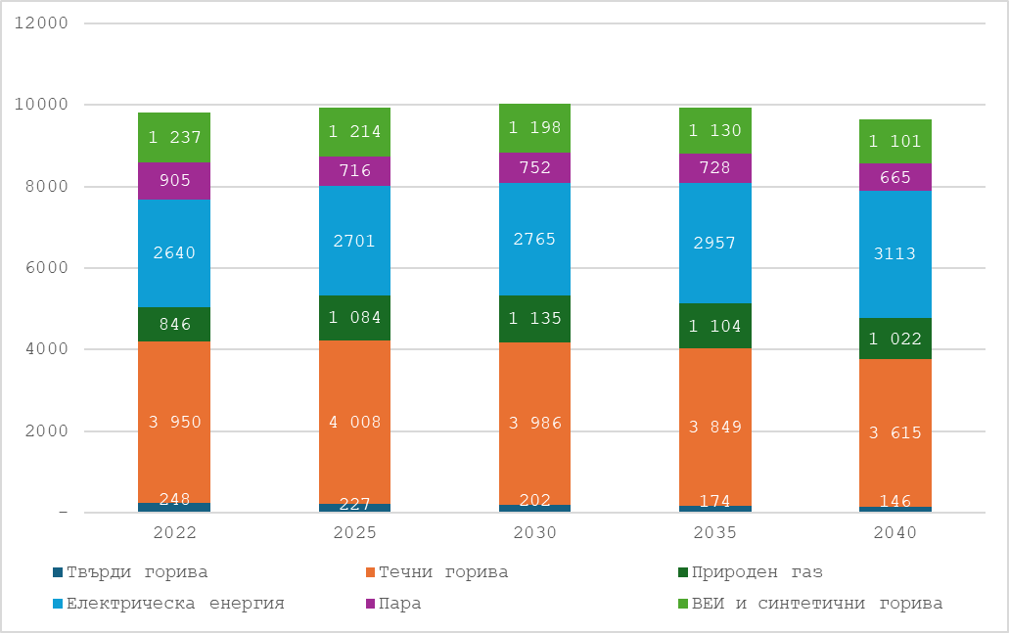
Източник: (B)EST model, E3-Modelling
През 2022 – 2040 г. се очаква намаляване на крайното потребление на енергия, произведена от изкопаеми горива, течни горива и природен газ. Най-изразено е прогнозираното намаление на потреблението на енергия от изкопаеми горива – от 248 ktoe през 2022 г. до 146 ktoe през 2040 г. или намаление с 12.9%.
Крайното енергийно потребление на енергия от течни горива през 2022 г. възлиза на 3 950 ktoe, като очакванията са в края на периода да достигне 3 615 ktoe, означаващо намаление с близо 8.5 на сто. При природния газ е прогнозирано увеличение от 17% в края на периода, чиито стойности от 846 ktoe през 2022 г. се предвижда да достигнат до 1 022 ktoe през 2040 г.
Крайното потребление на енергия от ВИ се очаква да нараства през целия разглеждан период, като през 2040 г. е прогнозирано потребление от 3 131 ktoe, което е с близо 18 % повече спрямо 2022 г.

Таблица 37: Дял на горивата в крайното потребление на енергия през периода
2022 – 2040 г., %
 | 2022 | 2025 | 2030 | 2035 | 2040
Твърди горива | 2.5% | 2.3% | 2.0% | 1.7% | 1.5%
Течни горива | 40.2% | 40.3% | 39.7% | 38.7% | 37.4%
Природен газ | 8.6% | 10.9% | 11.3% | 11.1% | 10.6%
Електрическа енергия | 26.9% | 27.1% | 27.5% | 29.7% | 32.2%
Пара | 9.2% | 7.2% | 7.5% | 7.3% | 6.9%
ВЕИ и синтетични горива | 12.6% | 12.2% | 11.9% | 11.4% | 11.4%
Източник: (B)EST model, E3-Modelling
Най-голям дял на горивата в енергийния микс на страната през 2040 г. се очаква да продължат да имат течните горива, въпреки известния спад от 40.2% през 2022 г. до 37.4% в края на разглеждания период. Делът на енергията от ВИ и синтетични горива също се очаква да отбележи спад – от 12.6% до 11.4% през 2040 г., както и на енергията от твърди горива и пара.
Прогнозираните стойности на дела енергия от природен газ се очаква да нараснат с близо 23 на сто през 2040 г. спрямо началото на периода, съответно до 10.6%.
Фигура 80: Производство на топлинна енергия по видове горива през периода
2022 – 2040 г., GWh, сценарий WEM
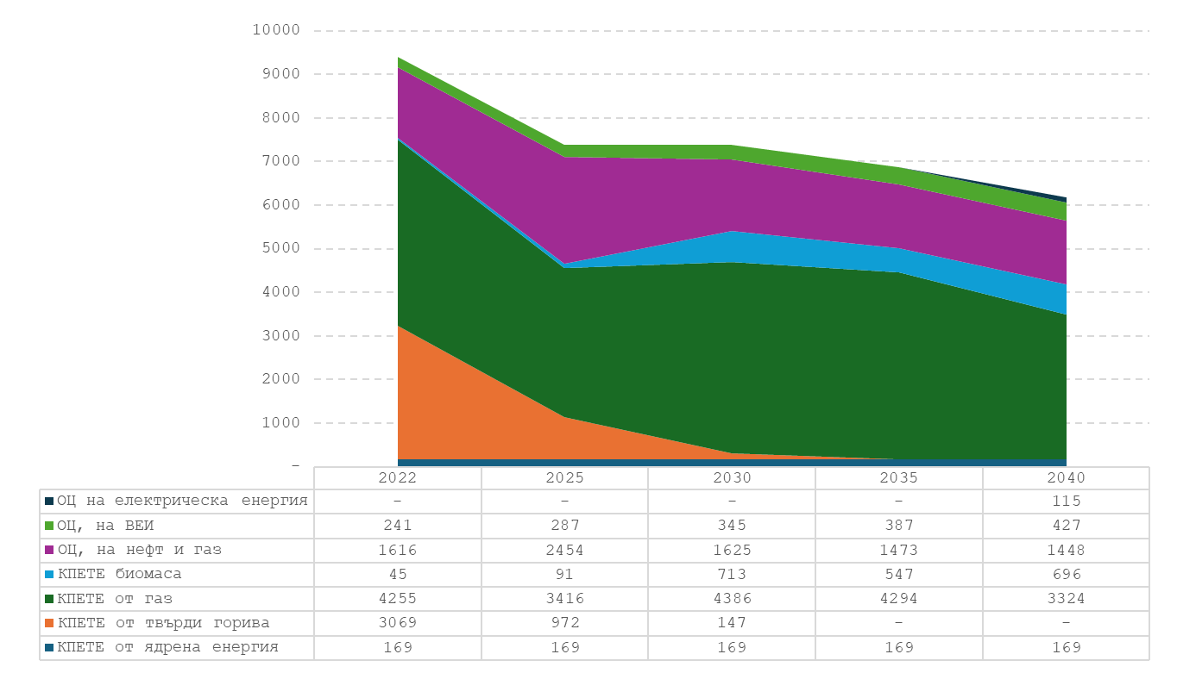
Източник: (B)EST model, E3-Modelling

Характерно за производството на топлинна енергия през периода 2022 – 2040 г. е прогнозираното спиране след 2030 г. на енергийното производство от инсталации за комбинирано производство на електрическа и топлинна енергия (КПЕТЕ) на твърди горива. Очаква се намаление на производството на топлинна енергия от отоплителните централи (ОЦ), използващи нефт и газ, както и от КПЕТЕ на природен газ – съответно със 168 GWh (около 10%) и 931 GWh (близо 22%) спрямо 2022 г.
Предвижда се нарастване на топлинната енергия, произвеждана в ОЦ, използващи възобновяеми източници, като през 2040 г. производството ще достигне 427 GWh, спрямо 241 GWh през 2022 г., означаващо увеличение с около 70%.
Приоритети в този краткосрочен период са:
1. Създаване на възможност за сключване на дългосрочни договори за доставка на електрическа енергия и топлинна енергия от нискоемисионни източници с възможност за агрегиране на електрическа енергия от различни нискоемисионни горива в един договор, вкл. и съхранена енергия с такъв произход.
2. Въвеждане в експлоатация на нови мощности за производство на електрическа енергия от ВИ.
3. Разработване и приемане на необходимите нормативни актове за ясни и ефективни процедури за производство, съхранение, транспортиране и използване на водород и водородни продукти в транспорта, индустрията и бита.
4. Развитие на ефективни районни отоплителни и охладителни и локални отоплителни системи, използващи високоефективно комбинирано производство на енергия, нисковъглеродни източници и/или енергия от ВИ, и с възможност за краткосрочно съхранение на енергия.
Изпълнението и дейностите по поставените приоритети ще допринесат за успешно реализиране на планираните политики до 2030 г., които по своята същност са сериозна заявка за значителна промяна в сектор „Енергетика“ в посока нискоемисионни технологии, енергия от възобновяеми източници и иновации.
Основните акценти са насочени към:
1. Изпълнение на инвестиционни мерки за насърчаване на енергийна независимост на домакинствата, с фокус върху енергийните общности и прилагане на различни форми за подпомагане на енергийно бедните домакинства.
2. Изпълнение на проекти за нови ядрени мощности, в т.ч. и подготовка на проекти за изграждане на малки модулни реактори (ММР) за комбинирано производство от една страна на балансираща електрическа енергия, а от друга на водород, топлинна енергия за топлофикационни нужди, химически продукти и високопотенциална топлинна енергия за индустрията.
3. Инсталиране на мощности за производство на енергия от възобновяеми източници, в т. ч. офшорни ВяЕЦ, изпълнение на проекти за нови ПАВЕЦ.
4. Изпълнение на мерки за енергийна ефективност и децентрализирано производство на електрическа и топлинна енергия, както и изпълнение на мерки за енергийна ефективност и производство за енергия за собствено потребление в индустрията.
5. Изпълнение на мерки по възстановяване на нарушени терени на въглищни мини и развитие на функциониращи индустриални зони във въглищните региони.
В по-дългосрочен план до 2035 г. ще продължи насърчаването за изграждане на нови ВЕИ мощности и системи за съхранение на енергия. Усилията ще бъдат в посока продължаване изпълнението на мерки по рекултивация на мините и на мерки за електрификация на индустрия, транспорт и домакинства. Други не по-малко важни политики и дейности, които се планират, са свързани с:
1. Развитие на елементите на водородната икономика на пазарен принцип и преустановяване на подкрепата за инвестиции в природен газ, като вече реализираните инвестиции и въведените в експлоатация съоръжения на природен газ може да бъдат експлоатирани и поддържани до изчерпване на проектния им жизнен цикъл.
2. Реализиране на проекти за увеличение на трансграничната свързаност.
3. Реализация на проекти за топлоснабдяване на населени места в близост до ресурсите на нископотенциална геотермална енергия и битови отпадъци.
Като последващ етап от процеса на енергийна трансформация и енергиен преход до 2040 г. са предвидени редица мерки за енергийна ефективност и децентрализирано производство на електрическа енергия, подкрепящо общностите за възобновяема енергия и енергийна независимост на домакинствата и малките и средни предприятия.

4.5 Измерение „Вътрешен енергиен пазар“

4.5.1. Взаимосвързаност между националните електроенергийни системи
- Текущо равнище на междусистемна свързаност между националните електроенергийни системи и основни междусистемни електропроводи
Българската електроенергийна система (ЕЕС) работи в паралел с ЕЕС на страните от континентална Европа. Свързаността на нашата ЕЕС с обединената европейска ЕЕС се осъществява чрез следните междусистемни електропроводи:
- ЕП 400 kV АЕЦ Козлодуй (BG) – п/ст Цънцарени (RO);
- ЕП 400 kV Козлодуй (BG) – п/ст Цънцарени (RO);
- ЕП 400 kV п/ст Варна (BG) – п/ст Меджидия (RO);
- ЕП 400 kV п/ст Добруджа (BG) – п/ст Меджидия (RO);
- ЕП 400 kV п/ст София запад (BG) – п/ст Ниш (RS);
- ЕП 400 kV п/ст Червена могила (BG) – п/ст Щип (MK);
- ЕП 400 kV п/ст Благоевград (BG) – п/ст Солун (GR);
- ЕП 400 kV п/ст Марица изток (BG) – п/ст Неа Санта (GR);
- ЕП 400 kV ТЕЦ МИ3 (BG) – п/ст Хамитабат (TR);
- ЕП 400 kV ТЕЦ МИ3 (BG) – п/ст Хамитабат (TR).
Текущото равнище на междусистемната електрическа свързаност е:
- 21.7% от преносната способност, с отчитане на критериите за сигурност при внос;
- 22.6% от преносната способност, с отчитане на критериите по надеждност при износ;
- 144% от номиналната преносна способност, спрямо върховия товар;
- 265% от общата номинална преносна способност, спрямо инсталираната производствена мощност от ВЕИ.
- Прогнози за изискванията за разширяване на междусистемните електропроводи (включително за 2030 г.)
Перспективи за развитие на електрическата свързаност до 2030 г.:
Планиране развитието на преносните мрежи и междусистемните връзки на страните от югоизточната част на континентална Европа се определя в регионалния инвестиционен план и се утвърждава на всеки две години в общоевропейския десетгодишен план на ENTSO-Е, чиито дългосрочен хоризонт към момента е в рамките до 2040 г.
Съществува тристранен проект България - Гърция - Турция, за оценка на възможностите за изграждане на трета междусистемна връзка между България и Турция, чиято работа още не е завършила.

4.5.2 Електропреносна и газопреносна инфраструктура
- Основни характеристики на съществуващата инфраструктура за пренос на електроенергия и газ
Електропреносната инфраструктура на България е собственост на ЕСО ЕАД, който е независим преносен оператор, сертифициран от ЕК. Българската електроенергийна система работи в паралел с ЕЕС на страните от континентална Европа. Свързаността на нашата ЕЕС с обединената европейска ЕЕС се осъществява чрез четири междусистемни електропровода с Румъния, два с Турция и Гърция, и по един с Република Сърбия и Република Северна Македония.
Фигура 81: Карта на преносната инфраструктура ВН
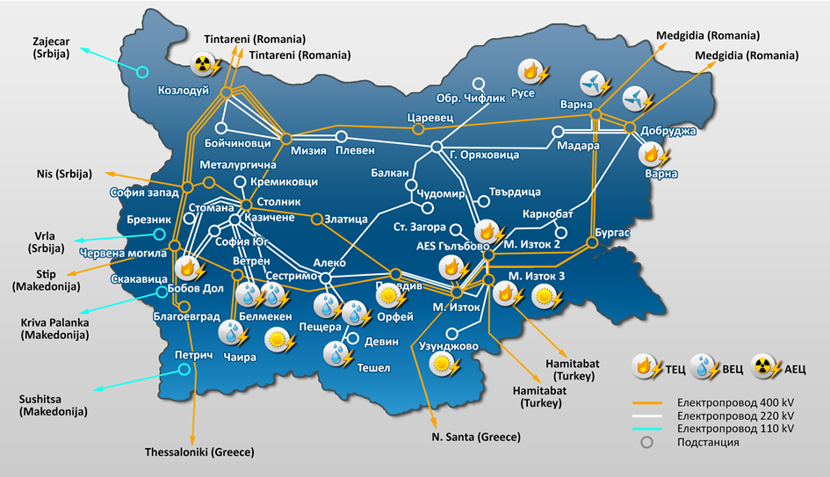
Източник: ЕСО ЕАД
Съществуващата инфраструктура за пренос на електрическа енергия обхваща: 2 571 км електропроводи 400 kV, 2 837 км електропроводи 220 kV, 9 960 км електропроводи 110 kV, 34 системни подстанции и 263 понижаващи подстанции.
Въздушни електропроводи на националната електропреносна мрежа:
- 400 kV с обща дължина 2 519 км;
- 220 kV с обща дължина 2 812 км;
- 110 kV с обща дължина 9 990 км.
Трансформаторни подстанции:
- 32 системни подстанции с обща трансформаторна мощност 15 888 MVA;
- 259 понижаващи подстанции с обща трансформаторна мощност 15 383 MVA.
Възлови станции:
- Една възлова станция 400 kV;
- Една възлова станция 110 kV.
Оптична мрежа:
- С обща дължина 3 118 км.
Член 16 (8) от Регламент (ЕС) 2019/943 от 5 юни 2019 година, относно вътрешния пазар на електроенергия, предвижда операторите на преносни системи да не ограничават обема на междусистемния капацитет, който трябва да бъде на разположение на участниците на пазара като средство за справяне с претоварване в своята собствена пазарна зона или като средство за управление на потоците, получени от сделки, които са вътрешни за пазарните зони. Това изискване е спазено, когато е достигнат минимален праг 70% от преносния капацитет между търговските зони, като се спазват стандартите за безопасност за сигурна експлоатация на мрежата, включително при спазване на стандарта за сигурност при извънредни ситуации (N-1).
ЕСО ЕАД е изпълнил необходимото развитие на преносната си мрежа и ограниченията на трансграничните капацитети с Румъния и Гърция са заради по-слаба производителност в техните вътрешни мрежи и заради трети страни.
ЕСО ЕАД представи в КЕВР обосновано искане за дерогация от изискванията на член 16(8) за срок от една година, с възможност за продължаване на срока за още една - до максималния период от две години, в съответствие с Член 16(9) от Регламент (ЕС) 2019/943.
Структура на инфраструктурата за пренос и съхранение на природен газ:
На територията на Република България са сертифицирани и оперират два независими преносни оператора – „Булгартрансгаз“ ЕАД и „Ай Си Джи Би“ АД.
Газопреносната мрежова инфраструктура на „Булгартрансгаз“ ЕАД се състои от 3 443 km, подземно газохранилище в Чирен (ПГХ), магистрални газопроводи и газопроводни отклонения за високо налягане, единадесет компресорни станции, система за електрохимична защита, очистни съоръжения, комуникационна система, информационна система и други съпътстващи съоръжения. По газопреносната мрежа се осъществява пренос на природен газ до изходни точки в страната, както и пренос до трансгранични точки със съседни страни - Гърция, Румъния, Сърбия и Северна Македония.
Газопреносната инфраструктура на „Булгартрансгаз“ ЕАД разполага с 11 компресорни станции – КС „Кардам-1”, КС „Вълчи дол”, КС „Полски Сеновец”, КС „Кардам-2”, КС „Провадия”, КС „Нова Провадия”, КС „Лозенец”, КС „Странджа”, КС „Ихтиман”, КС „Петрич и КС „Расово”, с обща инсталирана мощност от около 374 MW. Основните входни и изходни точки на газопреносната мрежа на оператора са:
- Точка на междусистемно свързване (IP) Негру вода/Кардам - връзка между газопреносната мрежа на „Булгартрансгаз“ ЕАД и газопреносната система, оперирана от Transgaz S.A. (Румъния) на българо-румънската граница в района на с. Кардам, община Генерал Тошево;
- Точка на междусистемно свързване (IP) Кулата/Сидирокастро - връзка между газопреносната мрежа на „Булгартрансгаз“ ЕАД и газопреносната система, оперирана от DESFA S.A. (Гърция), разположена на българо-гръцката граница в района на с. Кулата, община Петрич;
- Точка на междусистемно свързване (IP) Странджа/Малкочлар (IP) - връзка между газопреносната мрежа на „Булгартрансгаз“ ЕАД и газопреносната система, експлоатирана от Botas (Турция), разположена на българо-турската граница в района на село Странджа, община Болярово;
- Точка на междусистемно свързва (IP) Странджа 2/Малкочлар – връзка между газопреносната мрежа на „Булгартрансгаз” ЕАД и газопреносната система, оперирана от TAGTAS (Турция), намираща се на българо-турската граница, в района на с. Странджа, община Болярово;
- Точка на междусистемно свързване (IP) Кюстендил/Жидилово - изходна точка, връзка между газопреносната мрежа на „Булгартрансгаз“ ЕАД и газопреносната система, експлоатирана от Номагас (Република Северна Македония), разположена на българо-македонската граница в района на село Гюешево, община Кюстендил;
- Точка на междусистемно свързване (IP) Русе/Гюргево - връзка между газопреносната мрежа на Булгартрансгаз ЕАД и газопреносната система, оперирана от Transgaz S.A. (Румъния), разположена на българо-румънската граница в района на с. Мартен, община Русе;
- Точка на междусистемно свързване (IP) Киреево/Зайчар – връзка между газопреносната мрежа на „Булгартрансгаз” ЕАД и газопреносната система, оперирана от Газтранс (Сърбия), намираща се на българо-сръбската граница в района на с. Киреево, община Макреш;
- Точка на междусистемно свързване (IP) Калотина/Димитровград – връзка между газопреносната мрежа на „Булгартрансгаз” ЕАД и газопреносната система, оперирана от Transportgaz Srbija (Сърбия), намираща се на българо-сръбската граница в района на с. Калотина, община Драгоман;
- Точка на междусистемно свързване (IP) Стара Загора - връзка между газопреносната мрежа на „Булгартрансгаз” ЕАД и газопровода (IGB), опериран от „Ай Си Джи Би“ АД (България), намираща се в района на с. Загоре, община Стара Загора;
- ГИС Галата - входна точка от местен добив на природен газ;
- ГИС Долни Дъбник - входна точка от местен добив на природен газ;
- Входно-изходна точка ГИС Чирен - връзка между газопреносната мрежа и ПГХ Чирен.
Подземното газохранилище „Чирен” е изградено в землището на с. Чирен на база вече изчерпаното едноименно газово - кондензатно находище. Оборудвано е със специализирани подземни и надземни съоръжения, необходими за осигуряване на нагнетяването, добива и качеството на съхранявания газ. ПГХ „Чирен” разполага с 24 експлоатационни сондажа и с компресорна станция, която е с обща инсталирана мощност 9 МW. Настоящият капацитет на хранилището може да осигури съхранение на 550 млн. м³ природен газ. Капацитетът на добив и нагнетяване зависи пряко от пластовото налягане и степента на запълване на хранилището. Минималният капацитет на добив е в размер на 0.5 млн. м³/ден, а максималният е 4.7 млн. м³/ден при форсиран (авариен) режим на добив. Този авариен режим обаче може да се осъществи единствено при пълно газово хранилище и период от време максимално до 30 дни. ПГХ „Чирен“ се използва за покриване на сезонната неравномерност на потреблението на природен газ на Република България и осигуряването на авариен резерв при непредвидени и форсмажорни ситуации. Също така, ПГХ „Чирен“ играе все по-съществена роля като търговско хранилище за развитието на конкуренцията и повишаването на ползите за потребителите на природен газ в условията на взаимосвързан и единен общоевропейски газов пазар. В ход е проект за разширение на газохранилището, който цели увеличаване на активния газ до 1 млрд. м³ и увеличаване на дневните капацитети на добив и нагнетяване до 8-10 млн. м³/ден. Увеличените капацитети ще гарантират сигурността на доставките на природен газ и ще допринесат за подобряване на конкуренцията и достъпа до природен газ от алтернативни източници, като по този начин проектът ще спомогне за повишаване на ликвидността на газовите пазари в България и региона.

- Прогнози за изискванията за разширяване на мрежите най-малко до 2040 г. (включително за 2030 г.)
Електропреносна инфраструктура:
Предвижда се следното развитие на преносната мрежа 400 kV и 110 kV:
- Изграждане на нов ЕП 400 kV от п/ст Царевец до п/ст Златица;
- Изграждане на нов ЕП 400 kV от ТЕЦ Марица Изток 2 до п/ст Царевец;
- Изграждане на нов пръстен 400 kV в югоизточната част на страната (п/ст Узунджово – п/ст Любимец 2 – п/ст Тенево 2);
- Изграждане на нов пръстен 400 kV в североизточната част на страната (п/ст Варна – п/ст Добрич 2 – п/ст Генерал Тошево 2 – п/ст Свобода);
- Удвояване на пръстен 400 kV по направлението Варна - Образцов чифлик - Царевец - Мизия;
- Изграждане на нов ЕП 400 kV от ВС Ветрен до п/ст Благоевград;
- Реконструкция на голям брой електропроводи 110 kV, във всички райони на страната със заявени ВЕИ, над капацитета на мрежата;
- Поетапна подмяна на автотрансформатори 400/110 kV в системните подстанции, с такива с по-голяма мощност;
- Реконструкция и разширение на редица подстанции 110 kV/СрН и подмяна на съществуващите трансформатори 110 kV/СрН с такива, с по-голяма мощност;
- Изграждане на нови подстанции 110 kV/СрН;
- ЕСО има готови технически решения за развитие на електропреносната мрежа, при присъединяване на нови ядрени мощности. Предвиденото развитие на мрежа 400kV ще гарантира изпълнението на критерия за сигурност „n-2“ за ядрените блокове, като ще осигурява необходимата устойчивост на синхронните генератори и ще позволява изнасянето на произведената електрическа енергия към вътрешността на страната и към съседните страни, при нормални и ремонтни схеми на електропреносната мрежа. Ще бъдат удовлетворени и изискванията към резервното захранване на новите ядрени блокове.
Планирани проекти и проекти в процес на изпълнение:
- Инвестиция С4.I4. Цифрова трансформация на електропреносната мрежа, Национален план за възстановяване и устойчивост
С реализацията на Инвестицията ще се постигне: 1) увеличаване на капацитета на свързване към мрежата с най-малко 4500 MW за интегриране на нови възобновяеми източници в електроенергийната система и 2) трансгранично увеличение на капацитета с най-малко 1200 MW за оптимизиране на използването на съществуващи активи. Осъществяването на инвестицията е от съществено значение за гарантиране на националната енергийна сигурност, тъй като комплексната реализация на САУП е интегрална част от цялостното модернизиране на дейностите по планиране, управление и поддръжка на електропреносната мрежа на България, чрез въвеждането на най-съвременни дигитални средства и методи, които да предоставят необходимата маневреност, сигурност и бързодействие при управлението на електроенергийната система в условията на нисковъглеродно производство.
- Проект „Устойчиво адаптиране на националната електропреносна мрежа за пълноценно интегриране на потенциала за производство на възобновяема енергия - GREENABLER“. Предложената инвестиция ще осигури техническата възможност към националната мрежа да бъдат присъединени около 4500 MW нови ВЕИ след 2026 година. Проектът е разделен на две основни групи от инвестиции:
- Първа група - инвестиции в реконструкция на около 720 км съществуващи електропроводи за повишаване на номиналното им напрежение от 220 kV на 400 kV и синхронизирана реконструкция на прилежащите им подстанции от 220/110 kV на 400/110 kV, С РМС 110/15.02.2024 г. тази група от инвестиции е одобрена за финансиране от Модернизационния фонд;
- Втора група - инвестиции в реконструкция на електропровод „Хемус - Стара планина“ от 220 kV на 400 kV, реконструкции на 888 километра електропроводи 110 kV и удвояване на 92 километра електропроводи 110 kV с цел увеличаване на преносната способност на съществуващи въздушни електропроводни линии. Тази група от инвестиции предстои да бъде включена за финансиране със средства от Националния план за възстановяване и устойчивост, глава REPower EU.
- Проект от общ интерес (ПОИ) 12.2 CARMEN/КАРМЕН (България, Румъния)
Проектът е за по-задълбочено трансгранично сътрудничество между операторите на преносни системи (ОПС) и споделяне на данни, за по-задълбочено сътрудничество между ОПС и операторите на разпределителни мрежи (ОРС), за инвестиране в разширяване на мрежата и увеличаване на капацитета за интегриране на нови възобновяеми енергийни източници, както и за подобряване на стабилността, сигурността и гъвкавостта на мрежата. ПОИ 12.2 Кармен е включен в списъка на проекти от общ и проекти от съвместен интерес на Съюза за изграждане на трансевропейската енергийна инфраструктура в приоритетна тематична област „Внедряване на интелигентни електроенергийни мрежи“ с Делегиран регламент на ЕК от 28.11.2023 г. за изменение на Регламент 2022/869.
Газопреносна инфраструктура:
Планираните дейности на „Булгартрансгаз“ ЕАД са насочени към разширяване на газопреносната мрежа и капацитета на ПГХ „Чирен“, както и повишаване на техническия капацитет за пренос в точките на междусистемно свързване, с цел посрещане на нарастващото търсене на природен газ от юг на север и осигуряване на възможност за увеличаване на потоците на газ от надеждни и алтернативни източници за България и региона.
Основните проекти за разширение на инфраструктурата на „Булгартрансгаз“ ЕАД включват:
- Разширение на ПГХ „Чирен“;
- Изграждане на плаващия терминал за LNG край Александруполис, в който „Булгартрансгаз“ ЕАД участва с 20%;
- Участие във втори LNG терминал в Гърция;
- Увеличаване на капацитета за пренос от Гърция към България в IP Kulata/Sidirokastro;
- Увеличаване на капацитета за пренос от България към Румъния в IP Negru Voda/Kardam;
- Изграждане на довеждаща газопреносна инфраструктура с високо налягане и достатъчен капацитет до въглищни региони в България;
- Развитие на инфраструктура за пренос на водород.

- Ориентировъчни прогнози за развитието при съществуващите политики за 2030 г. (с прогноза до 2040 г.)
Съгласно европейското законодателство, преносният капацитет трябва да бъде поне 10% от 2020 г. и поне 15% от 2030 г., спрямо инсталираната генерация, при отчитане на сигурността, критерия (N-1) и резерва по надеждност.
За постигането на тази цел, както и за диверсификация на източниците и маршрутите за доставка на природен газ, България е изпълнила реализирането на проекти, подробно разписани в т. 2.4.4.

4.5.3 Пазари на газ и електроенергия, енергийни цени
- Текуща ситуация на пазарите на газ и електроенергия, включително енергийни цени

Електрическа енергия
Във връзка с преструктурирането на дейностите, свързани с производство, пренос и управление на енергийната система, в съответствие с Директива 2009/72/ЕО на Европейския парламент и на Съвета от 13 юли 2009 година относно общите правила за вътрешния пазар на електроенергия и за отмяна на Директива 2003/54/ЕО (Директива 2009/72/ЕО), Република България избра модела „независим преносен оператор“, при който преносният оператор и мрежовите активи са обособени в отделно юридическо лице в рамките на вертикално интегрирано предприятие, което осъществява функции по производство и доставка.
В изпълнение на изискванията на Директива 2009/72/ЕО, след приключване на процедурата по отделяне на ЕСО ЕАД от НЕК ЕАД през 2014 г., ЕСО ЕАД е собственик и оператор на цялата мрежа за пренос на електрическа енергия в България.
ЕСО ЕАД е сертифициран за независим преносен оператор с решение на КЕВР от 2015 г., с което изпълнява изискванията на чл. 10 и чл. 11 от Директива 2009/72/ЕО и чл. 3 от Регламент (ЕО) № 714/2009.
Разпределението на електрическа енергия се осъществява от оператори на електроразпределителни мрежи на обособени територии – „Електроразпределителни мрежи Запад“ ЕАД, „Електроразпределение Север” АД, Електроразпределение Юг” ЕАД и „Електроразпределение Златни пясъци“ АД.
В съответствие с Директива 2009/72/ЕО и съгласно ЗЕ, пазарът на електрическа енергия в България е либерализиран от 01.07.2007 г., като процесът на либерализация е поетапен и търговията с електрическа енергия в България се реализира на два пазарни сегмента – по свободно договорени цени и по регулирани цени.
Пазарът на електрическа енергия в Република България се характеризира като национален. Неговата структура и организация се регламентират от Правила за търговия с електрическа енергия. Електроенергийният пазар се състои от пазар на електрическа енергия чрез двустранни договори, сключени на платформата на борсовия оператор, борсов пазар, пазар на балансираща енергия, пазар на резерв и допълнителни услуги, пазар за предоставяне на междусистемна преносна способност (капацитет).
Търговски участници са производителите на електрическа енергия, търговците на електрическа енергия, координаторите на балансиращи групи, крайните клиенти, общественият доставчик на електрическа енергия, крайните снабдители на електрическа енергия, независимият преносен оператор, операторът на борсовия пазар, операторите на електроразпределителните мрежи, доставчиците от последна инстанция и разпределителното предприятие на тягова електрическа енергия.
Борсовият пазар на електрическа енергия се организира от БНЕБ ЕАД, която е титуляр на лицензия за тази дейност. БНЕБ извършва администрирането на всички сделки на сегмент „Ден напред“, „В рамките на деня“ и централизиран пазар за покупко-продажба на електрическа енергия посредством двустранни договори.
С промяна в ЗЕ, влязла в сила през 2018 г. в обхвата на сделките с електрическа енергия по свободно договорени цени се включват и сделките за компенсиране на технологичните разходи по пренос, съответно по разпределение на операторите на електропреносната и електроразпределителните мрежи. В чл. 100, ал. 4 от ЗЕ е уредено, че тези сделки се осъществяват на организиран борсов пазар на електрическа енергия.
С измененията в Закона за енергетиката, всички производители от ВЕИ и ВЕКП с инсталирана мощност по-голяма или равна на 500 kW трябва задължително да предлагат произведената от тях електрическа енергия на организиран борсов пазар. Тези промени, както и задължението от 01.07.2021 г. всички стопански потребители да са част от свободния пазар, съществено измениха пазарния модел.
На пазара на дребно осъществяват дейност четири оператора на електроразпределителни мрежи, които са лицензирани да разпределят електрическа енергия на клиенти, присъединени към разпределителната мрежа ниско и средно напрежение на съответните обособени територии.
От гледна точка на предлагането, пазарът на дребно се състои от три групи доставчици:
- Доставчик от последна инстанция (ДПИ) – доставчик, който гарантира предоставянето на универсална услуга в краен случай, в съответствие с получен лиценз от КЕВР, има задължение да снабдява с електрическа енергия клиенти, които са присъединени към разпределителната мрежа и не са избрали търговец на електрическа енергия или когато избраният от тях търговец не извършва доставка по независещи от клиента причини. Крайните продажни цени на ДПИ се определят по Методика на КЕВР за определяне на цените на електрическата енергия на доставчик от последна инстанция;
- Краен снабдител (КС) на електрическа енергия - снабдява с електрическа енергия по регулирани цени, определени от КЕВР, обекти на битови и небитови крайни клиенти, присъединени към електроразпределителната мрежа на ниво ниско напрежение;
- Доставчик на свободен пазар - търговец, който доставя електрическа енергия на битови и небитови клиенти по цени, определени въз основа на търсенето и предлагането.
До 2025 г. разходите за доставка на електрическа енергия в рамките на прогнозата на WEM включва значителен дял за емисии и енергийни такси. С въвеждането на увеличаващи се мощности, използващи ВИ и постепенното извеждане от експлоатация на въглеродно-интензивни електроцентрали, структурата на разходите за доставка на електрическа енергия се измества към повишено участие на капиталовите разходи. Обратно, разходите за гориво намаляват своя дял, отразявайки прехода към по-малко зависими от гориво технологии за възобновяема енергия, които обаче са по-капиталоемки.

Природен газ
Функционирането на националната газова система на България е пряко свързано с дейността на двете газопреносни дружества в България - „Булгартрансгаз” ЕАД (който е собственик и на подземното газохранилище ПГХ „Чирен“) и „Ай Си Джи Би“ АД, както и на националния Обществен доставчик на природен газ - „Булгаргаз” ЕАД.
„Булгартрансгаз“ ЕАД е сертифициран като независим преносен оператор (ITO) извършващ лицензионни дейности по пренос и съхранение на природен газ на територията на България. Вътрешното потребление на природен газ в страната се задоволява основно от внос чрез газопреносната система на „Булгартрансгаз“ ЕАД и газопровода IGB.
Данните от общия енергиен баланс на НСИ за 2022 г. показват, че делът на природния газ в първичното енергийно потребление е 11.88% и 11.25% в крайното потребление на горива и енергия.
През 2022 г. потреблението на природен газ в страната възлиза на 28 203 GWh. Пренесените количества през газопреносната мрежа на „Булгартрансгаз“ ЕАД до трансгранични точки със съседни държави са в размер на 135.4 ТWh, като се отбелязва значителен ръст от около 33% на годишна база спрямо 2021 г. Тенденцията е търсенето на природен газ от алтернативни източници и LNG терминали да продължи да нараства. С реализация на мащабните проекти за нова инфраструктура и терминали за регазификация в региона, ще се осигурят допълнителни количества природен газ за регионалния газов пазар.
С цел гарантиране сигурността на доставките на природен газ на приемливи за потребителите в страната цени, от 2 януари 2020 г. г. в България функционира борса за търговия с природен газ, която осигурява условията за конкурентна среда за търговците и потребителите на природен газ. Считано от 2 януари 2020 г. на платформата за търговия на „ГАЗОВ ХЪБ БАЛКАН“ ЕАД стартира многостранна търговия на организирания борсов пазар, в т.ч. краткосрочен сегмент (spot), дългосрочен сегмент и брокерска услуга. По този начин държавният монопол в сектора до голяма степен се премахна.
Основни участници на пазара на газ са следните:
- „Булгартрансгаз“ ЕАД - комбиниран газов оператор, лицензиран за извършване на дейности по пренос и съхранение на природен газ;
- „Газов хъб Балкан“ ЕАД и „Българска енергийна търговска платформа“ АД– оператори на платформи за търговия, осигуряващи търговска среда за организиран борсов пазар за търговия с природен газ на двустранен принцип;
- Газоразпределителни компании - извършват както доставки на природен газ от крайния доставчик на газ, така и дейности по разпределение на природен газ, снабдяване с природен газ за клиенти, свързани към техните мрежи. Тяхно задължение е да изграждат и развиват газоразпределителните мрежи в съответствие с дългосрочните бизнес планове и условия на КЕВР;
- „Булгаргаз“ ЕАД - обществен доставчик на природен газ в България, отговорен за осигуряването на доставките на природен газ по цени и условия, одобрени от КЕВР;
- Търговци на природен газ - извършват сделка за снабдяване с природен газ с обществения доставчик, крайни доставчици, клиенти, други търговци на природен газ, производствени компании, компании за съхранение на природен газ и комбинирания оператор;
- Клиенти на природен газ, които не са домакинства, свързани към газопреносните мрежи;
- Небитови и битови клиенти на природен газ, присъединени към газоразпределителните мрежи.
Общата дължина на разпределителните мрежи е 5 587 km и обхваща 173 общини. Общият брой клиенти на газоразпределителните дружества към 31.12.2022 г. е 152 383, от които 8 253 небитови клиенти и 144 130 битови клиенти. Налице е значителен потенциал за увеличаване на броя на потребителите, както по съществуваща газоразпределителна инфраструктура, така и при разширението й, което ще доведе и съответно до увеличаване на потреблението на природен газ.
„Ай Си Джи Би“ АД е оператор на междусистемен газопровод Гърция-България IGB. Той е въведен в търговска експлоатация на 1 октомври 2022 г. IGB свързва газопреносна мрежа на Гърция в близост до град Комотини с българската газопреносна мрежа при град Стара Загора. IGB е свързан и с Трансатлантическия газопровод (TAP). Дружеството осъществява дейността „Пренос на природен газ“ на базата издадена от Комисията за енергийно и водно регулиране лицензия № Л-576-06 от 04.11.2021 г.
„Булгаргаз” ЕАД е еднолично акционерно дружество от структурата на „Български енергиен холдинг" ЕАД. Дружеството осъществява дейностите „Обществена доставка на природен газ“ за територията на Република България и „Търговия с природен газ“ на база издадена лицензия № Л-214-14/29.11.2006 г., за дейността „Обществена доставка“, която е със срок от 35 години и лицензия № Л–548–15/16.06.2021 г. от КЕВР за дейността „Търговия“ за срок от 10 години. „Булгаргаз" ЕАД има регистрация на организирания борсов пазар на платформата на „Газов Хъб Балкан“ ЕАД, „Българска Енергийна Търговска Платформа“ АД, Газовата борса в Гърция (EnEx) и регистрация за търговия в Словакия и Сърбия. В момента е в ход процедура по регистрация на „Булгаргаз“ ЕАД на унгарската и румънската газови борси.
„Булгаргаз" ЕАД осъществява следните дейности:
- Сключва сделки с добивни предприятия и търговци на природен газ за покупка на природен газ в количества, необходими да покрият потреблението на клиентите, пряко присъединени към газопреносната мрежа, и за количествата, договорени за извършване дейността на обществените снабдители;
- Сключва сделки за продажба на природен газ с клиенти;
- Сключва сделки за съхранение на природен газ с операторите на газохранилища;
- Извършва други необходими дейности, свързани с обществената доставка на природен газ;
- Осигурява непрекъсната и качествена доставка на природен газ;
- Не отказва сключване на договор за продажба на природен газ на клиент, който е пряко присъединен към газопреносната мрежа или на обществен снабдител, съгласно действащото законодателство.
Сложната обстановка на газовия пазар в Европа вследствие на военната инвазия на Русия в Украйна и последвалите действия на ООО „Газпром експорт“ причиниха недостиг на природен газ през 2022 г. С цел гарантиране на нуждите на всички европейски консуматори Европейският парламент и Съвета приеха (в сила от 01.07.2022 г.) Регламент ЕС 2022/1032 за изменение на Регламент 2017/1038 за гарантиране сигурността на снабдяване с природен газ (Регламента). С него са установени задължения на държавите членки за минимална запълняемост на подземните газови хранилища (минимум 80% от работния им капацитет) за есенно-зимния период на 2022/2023 г. Регламентът задължи държавите членки да предприемат необходимите мерки, като дава приоритет на пазарните мерки, включително дава възможност за въвеждане на финансови стимули или компенсации за запълване на съществуващите газови хранилища. Заложените в Регламента цели за периода 2023/2024 г. са още по-амбициозни от тези за 2022 г. и предвиждат запълване на капацитета на всички газови хранилища на територията на Европа до 90% от работния им капацитет до края на м. октомври 2023 г.
Военните действия в Украйна в началото на 2022 г. и повишеното търсене на природен газ на европейския газов пазар през подготвителния сезон на 2022 г., доведе до рекордно високи цени на съхранявания природен газ. Впоследствие, стабилизирането на газовия пазар в Европа, както и пониженото търсене на природен газ в началото на 2023 г., поради необичайно високите средни температури на континента, доведе до ситуация, при която:
- В европейските газохранилища, в т.ч. България са съхранени количества природен газ на по-висока цена от пазарната им стойност към момента на добив през зимния период на 2022-2023 г.;
- Стана невъзможно тези количества да бъдат добити в първоначално предвидения график през зимния период на 2022-2023 г.
На територията на страната се осъществява собствен добив на природен газ, но количествата са много ограничени, което е видно и от графиката.
Фигура 82: Добив на природен газ в страната, млн. куб. м.
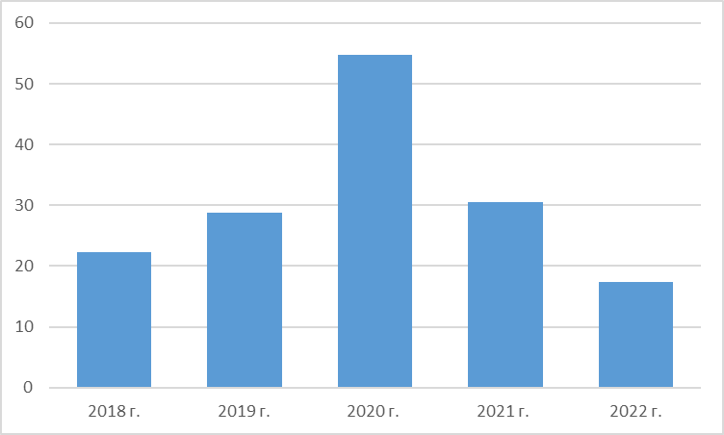
Източник: МЕ
Подземното газово хранилище „Чирен" е с общ обем в размер на 1300 mcm, а капацитета на хранилището (активен газ) е в размер на 550 mcm активен газ. Останалият обем в размер на 750 mcm е буферен газ. Стойностите на добитите и нагнетени количества природен газ, в периода от 2018 г. до 2022 г. са представени в следващата таблица.
Таблица 38: Добити и нагнетени количества природен газ
Природен газ ПГХ „Чирен“ | 2018 г. | 2019 г. | 2020 г. | 2021 г. | 2022 г.
 | млрд.м³ | млрд.м³ | млрд.м³ | млрд.м³ | млрд.м³
Нагнетено количество | 0.319 | 0.410 | 0,362 | 0,37279 | 0,42656
Добито количество | 0.324 | 0.358 | 0,41295 | 0,47021 | 0,24055
Среднодневен добив за 1 месец | 0.00191 | 0.00212 | 0,00208 | 0,00243 | 0,00174
Минимален среднодневен добив за 1 месец | 0.00154 | 0.00107 | 0,00126 | 0,00178 | 0,00084
Максимален среднодневен добив за 1 месец | 0.00242 | 0.00281 | 0,00261 | 0,00284 | 0,00255

Количествата доставен природен газ в страната в периода от 2018 г. до 2022 г. са посочени на следващата графика:
Фигура 83: Внос на природен газ, млн. куб. м.

Източник: МЕ
Видно от графиката е значителният спад на внесените количества природен газ през 2020 г. През същата година е отчетено и рекордно ниско потребление.
Потребление на природен газ в България
Потреблението на природен газ в България през последните години е в рамките на 30-35 000 GWh/y (3-3.5 млрд. м³ годишно). Значителна част от топлофикационните централи използват природен газ като гориво, като потреблението им има сезонен характер и нараства значително през зимния сезон. Предвид тенденциите за насърчаване на декарбонизацията и използване на горива с нисък въглероден интензитет, природният газ има потенциал за значителен и устойчив ръст в индустрията, енергетиката и битовото потребление. Отчита се и ролята му като преходно гориво в процеса по декарбонизация и стремежа към нисковъглеродна икономика.
Постигането на по-високи нива на потребление и съответно осигуряване на възможности то да бъде удовлетворено е съществен процес във връзка със създаването на устойчива среда, благоприятна за развитието на индустрията и икономиката.
Освен подпомагане на икономиката, увеличеното потребление в синхрон с разширението на газопреносната мрежа в нови региони е пряко свързано с развитието на съответните региони - в бизнес и социален аспект. Предоставянето на достъп до устойчив и екологичен енергоизточник като природния газ създава възможност за газификация на нови населени места, повишаване на конкурентоспособността на икономическите субекти и последващо намаляване на емисиите на парникови газове и вредни вещества чрез замяна на традиционно използваните твърди и течни горива.
Към газопреносната мрежа на „Булгартрансгаз“ ЕАД са присъединени небитови клиенти на природен газ и газоразпределителни мрежи. Присъединените небитови клиенти към газопреносната мрежа към края на 2022 г. са 228 бр. Голяма част от газоразпределителните мрежи в страната също са присъединени към газопреносната мрежа. Три газоразпределителни мрежи са присъединени към добивни съоръжения за природен газ в страната и получават природен газ от местен добив, като две от тези мрежи получават същевременно и алтернативни доставки. Основен доставчик на присъединените към газопреносната мрежа небитови клиенти е „Булгаргаз“ ЕАД (191 бр. клиенти към края на 2022 г). Доставки към съответни клиенти се извършват и от търговци на природен газ.
Годишното потреблението на природен газ в страната за периода от 2018 г. до 2022 г. по години, е представено на следващата фигура:
Фигура 84: Потребление на природен газ в страната, млн. куб. м.
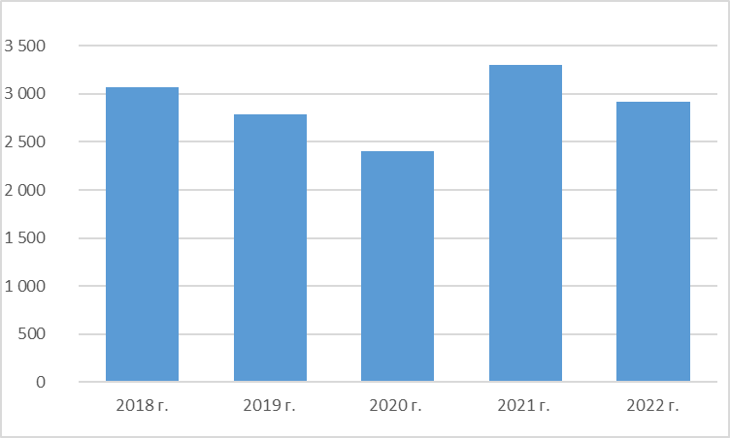
Източник: МЕ
Основни потребители на природен газ в страната са търговските дружества от сектори „Енергетика" и „Химия".
Състояние на газовия сектор 2021 г./2022 г.
Потреблението на природен газ от икономиката в страната през 2022 г., съпоставено с потреблението през 2021 г. е показано на графиката по-долу, като в посочените стойности са включени и количествата природен газ за отрасъл „Химия“/1 517 хил. м³/ закупени от ПНДГ.
Фигура 85: Потребление на природен газ от икономиката в страната, млн. куб. м.

Източник: МЕ
От графиката е видно, че потреблението на природен газ през 2022 г. от отраслите на икономиката в страната като цяло е намалено, с изкл. на предприятията произвеждащи стъкло и порцелан.
Структурата на потреблението по отрасли е представено на следващата фигура:
Фигура 86: Структура на потреблението на природен газ от икономиката в страната през 2022 г., млн. куб. м.

Източник: МЕ
Видно е, че Енергетиката продължава да е най-големият потребител на природен газ в страната, следван непосредствено от химическата промишленост. Двата отрасъла потребяват 54.10% от общо потребения природен газ на икономиката в страната.
Внесените, потребени и добити количества природен газ в страната, са показани в графичен вид, като е направено сравнение между 2022 г. и 2021 г.
Фигура 87: Добив, внос и потребление на природен газ в страната през 2022 г., в сравнение с 2021 г., млн. куб. м.

Източник: МЕ
През 2022 г. вносът и потреблението на природен газ в страната са незначително намалени. Следва да се отбележи, че през 2022 г. за първи път е осъществена реална диверсификация както на източниците, така и на доставчиците на природен газ за потребителите в страната.
Същевременно, добивът на природен газ в България е почти изчерпан. Както вече бе споменато, за последните 10 години той е намален с повече от 22 пъти или от 389 454 хил. м³ през 2012 г., за отчетната 2022 г. добивът в страната е само 17 379 хил. м³.
През 2022 г. газоразпределителните дружества са закупили: (1) 347 437 хил. м³ природен газ от „Булгаргаз“ ЕАД, което е с 4.6% по-малко от 2021 г., (2) 1 767 хил. м³ от ПДНГ, което представлява намаление от 36% спрямо 2021 г. и (3) 120 392 хил. м³ от други източници на доставка.
Общото количество природен газ разпределено от тях на територията на страната през 2022 г. е 469 596 хил. м³. Това е с 19% по-малко от реализацията през 2021 г.
Газоразпределителните дружествата с най-голям пазарен дял в страната и през 2022 г. са „Овергаз Мрежи” АД, „Ситигаз България” ЕАД и „Аресгаз” АД. Пазарният им дял в проценти за 2022 г. е показан на графиката по-долу:

Фигура 88: Пазарен дял на газоразпределителните дружества през 2022 г.,
млн. куб. м.

Източник: МЕ
През 2022 г. с най-голям пазарен дял от 49.6% или 233 113 хил.м³, са дружествата с мажоритарен собственик „Овергаз Мрежи” АД. Това количество е с 23% по-малко от разпределеното от „Овергаз Мрежи” АД през 2021 г. На следващо място по количество разпределен природен газ в страната е „Ситигаз-България” ЕАД. Дружеството има 18.6% пазарен дял, което като количество разпределен природен газ за крайните потребители представлява 87 527 хил.м³. При съпоставка с доставените количества „Ситигаз-България” ЕАД през 2021 г., за отчетната година имат намаление от 25%.
„Аресгаз” АД е с пазарен дял от 14.67%. Дружеството е разпределило 68 885 хил.м³ природен газ, което е с 12% по-малко от 2021 г. Останалите лицензианти са с общ дял от 17.05%. В структурно отношение продажбите по видове клиенти през 2021 г. и 2022 г. са представени в графичен вид:
Фигури 89 и 90: Пазарен дял на газоразпределителните дружества през 2021 г. и 2022 г., %
2021 г.  Източник: МЕ | 2022 г.
В края на 2022 г. на територията на Р България 24 газоразпределителни дружества (ГРД), лицензирани за дейностите „Разпределение на природен газ“ и „Снабдяване с природен газ от краен снабдител“, извършват дейност на 35 лицензионни територии, които обхващат 173 общини, представляващи 65% от всички общини в страната. Към газоразпределителните мрежи на тези дружества са присъединени небитови и битови клиенти на природен газ. Девет от дружествата осъществяват снабдяване с природен газ чрез доставка на сгъстен природен газ до клиенти на територията на общини, които нямат връзка с газопреносната мрежа.
В Република България природният газ се използва за производство на електрическа енергия основно в централи за комбинирано производство – когенерации, като най- големите са:
- „Топлофикация София” ЕАД – ТЕЦ „София” и ТЕЦ „София Изток”– общо 277.349 MWe (3 337.4 MWt);
- „ЕВН България Топлофикация” ЕАД – общо 80 MWe (392 MWt);
- „Веолия Енерджи Варна” ЕАД – общо 11.18 MWe (47.169 MWt);
- „Топлофикация Бургас” ЕАД – общо 17.82 MWe (74.45 MWt);
- „Топлофикация Плевен” ЕАД – общо 95.19 MWe (349.85 MWt);
- „Топлофикация Враца” ЕАД – общо 8.24 MWe (85.15 MWt);
- „Топлофикация Велико Търново” АД – 2.81 MWe (111.75 MWt).
Производството на топлинна и електрическа енергия за посочените по-горе централи се осъществява, като се използва единствено природен газ.
Количеството природен газ за производство на електрическа и топлинна енергия в страната за периода 2019 г. - 2022 г., в млрд. м³/година е показано в следващата таблица:
Таблица 39: Количества природен газ за производството на електрическа и топлинна енергия в страната през 2019-2022 г.
Вид производство | 2019 г. | 2020 г. | 2021 г. | 2022 г.
 | млрд.м³/година | млрд.м³/година | млрд.м³/година | млрд.м³/година
Природен газ за производство на електрическа енергия | 0.362 | 0.402 | 0.615 | 0.344
Природен газ за производство на топлинна енергия | 0.721 | 0.727 | 0.793 | 0.655
Общо: | 1.083 | 1.129 | 1.408 | 0.999
Източник: МЕ
Производствената мощност на инсталациите използващи природен газ за производството на електрическа енергия в България съпоставена с общата производствена мощност в електроенергийния сектор в страната е процентно малка, но е от съществено значение за осигуряване на енергийният баланс на страната. Вероятните последици от прекъсването на доставките на природен газ в електроенергийния сектор няма да се отразят съществено на вътрешния пазар на електрическа енергия, предвид ниския процент на производствените мощности използващи природен газ.

- Прогнози за развитието при съществуващите политики и мерки най-малко до 2040 г. (включително и за 2030 г.)
В процеса на моделиране в WEM сценария инсталациите за производство на електрическа енергия от лигнитни въглища след 2025 г. постепенно се заменят с ВЕИ мощности, а в по-дългосрочна перспектива - от ПАВЕЦ и нови ядрени мощности. С цел балансиране на системата, нарастването на производството на енергия от ВИ е съпроводено с увеличаване на ядрените мощности в периода 2030 - 2040 г.

Фигура 91: Инсталирана мощност по видове централи през периода
2022 – 2040 г., GW, Сценарий WEM
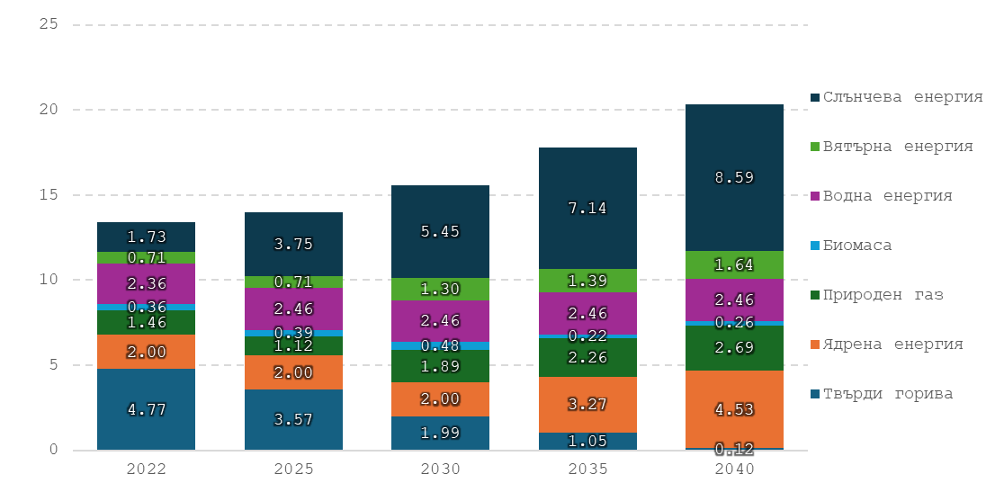
Източник: (B)EST model, E3-Modelling

В синхрон с политиката на страната към декарбонизация на енергетиката е заложено нарастване на инсталираните мощности за енергия от ВИ, като най-голямо увеличение с близо 7 GW се очаква при фотоволтаичните централи, достигайки до 8.59 GW през 2040 г. При вятърните централи също е предвидено увеличение на инсталираните мощности и от 0.71 GW през 2022 г. се очаква да достигнат до 1.64 GW в края на 2040 г., означаващо нарастване с 0.93 GW.
През разглеждания период се предвижда увеличение с 2.53 GW на ядрените мощности на страната, като към 2040 г. се очаква същите да достигнат 4.53 GW.
В изпълнение на енергийната политика е прогнозираното сериозно намаление на енергийните мощности, използващи като ресурси твърди горива – от 4.77 GW през 2022 г. до 0.12 GW през 2040 г.
Фигура 92: Инсталирана мощност по видове енергоносители през периода
2022 – 2040 г., GW, сценарий WEM
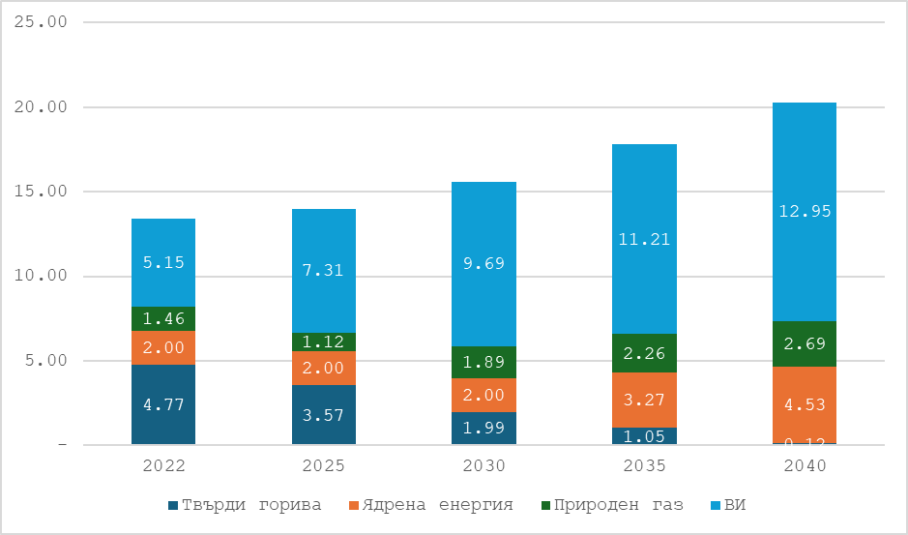
Източник: (B)EST model, E3-Modelling
Стремейки се към изпълнение на заложените цели за използване на щадящи природата ресурси България залага на увеличение с близо 7.8 GW на своите енергийни мощности, използващи енергия от възобновяеми източници, достигайки до 12.95 GW през 2040 г.
Очакванията през разглеждания период са за нарастване с близо 84% на енергийните мощности, използващи природен газ, като през 2040 г. същите ще достигнат до 2.69 GW.
Фигура 93: Крайно потребление на енергия по сектори през периода
2022 – 2040 г., ktoe, сценарий WEM
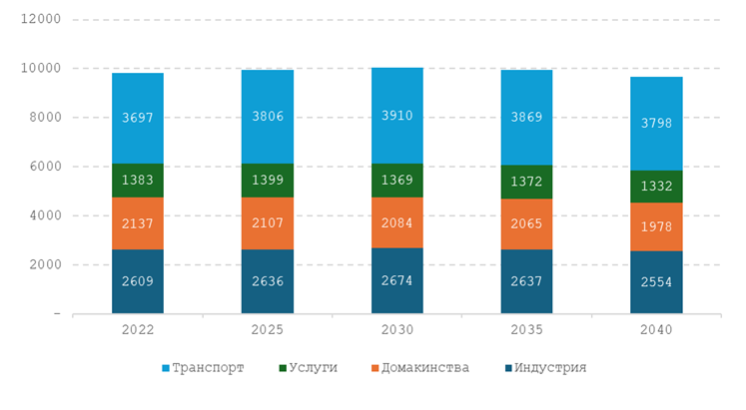
Източник: (B)EST model, E3-Modelling
През периода 2022 – 2040 г. се очаква намаление на крайното потребление на енергия (КЕП) във всички сектори, с изключение на сектор Транспорт, при който в края на периода крайното енергийно потребление се предвижда да достигне до 3 798 ktoe или с 2.7 на сто повече спрямо 2022 г.
В сектор Домакинства се очаква най-осезаемото намаление на КЕП с около 4.4% – от 2 137 ktoe през 2022 г. ще достигне до 1 978 ktoe в края на периода.
През 2025 г. се предвижда крайното енергийно потребление в сектор Услуги да нарасне с около 3.6% до 1 399 ktoe, след което тенденцията ще се обърне и през 2040г. потреблението се очаква да бъде 1 332 ktoe, означаващо намаление с близо 1% спрямо 2022 г.
В сектор Транспорт също е прогнозирано намаление на крайното потребление на енергия, като в края на периода ще бъде 2 554 ktoe или с 55 ktoe по-малко от КЕП през 2022 г.
Общите системни разходи в сценарий WEM показват възходяща тенденция през целия период на прогнозиране във всички сектори, нараствайки със среден годишен темп от 1.6% от 2022 г. до 2050 г. Подобна тенденция се наблюдава в различни индустриални сектори, като разходите за реализиране на инвестиции в енергийна ефективност варират от 320 до 798 милиона евро’15 за петгодишен период.

Фигура 94: Общи системни разходи по сектори, прогнози (B)EST WEM
(млн. евро'15)
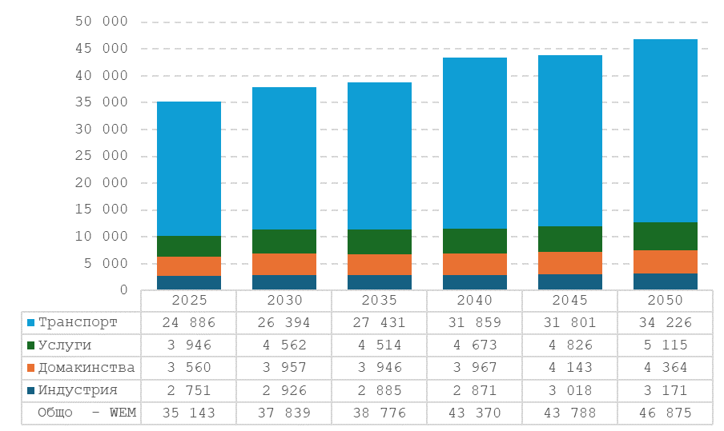
Източник: (B)EST model, E3-Modelling
През периода 2022 – 2040 г. се очаква цялостно увеличение на разходите за енергия за всички сектори, като от 30 308 млн. EUR през 2022 г. ще достигнат до 43 370 млн. EUR.
Най-голямо нарастване с близо 28% е прогнозирано в сектор Транспорт – от 24 886 EUR през 2022 г. до 31 859 EUR през 2040 г. При останалите сектори се очаква по-плавно увеличение на енергийните разходи, съответно с 18% в сектор Услуги, с 11% в сектор Домакинства и с 4.4% в сектор Индустрия.

Фигура 95: Системни разходи в индустрията по сектори (директна употреба, вкл. оползотворяване на топлина), (B)EST WEM прогнози (млн. EUR'15)
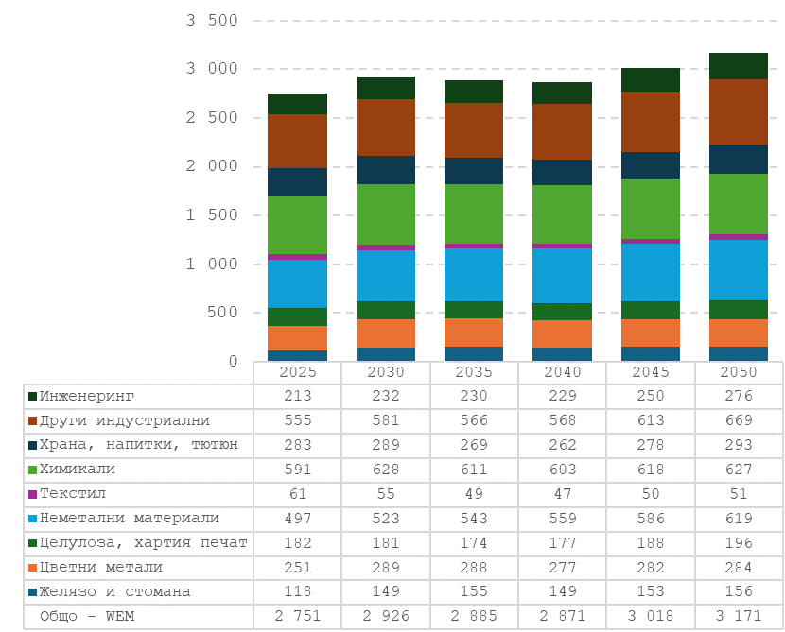
Източник: (B)EST model, E3-Modelling

Фигура 96: Потребителски цени на електрическата енергия и природен газ
през периода 2022 – 2050 г., EUR '15/MWh, сценарий WEM

Източник: Eurostat, (B)EST model, E3-Modelling
В прогнозата на сценарий WEM, потребителските цени на електрическата енергия показват преходно увеличение през 2025 г., нараствайки с 16.6% спрямо цените от 2022 г. Това се дължи преди всичко на продължаващото участие на електроцентралите на твърдо гориво, които допринасят с 29.1% за брутното производство на електрическа енергия. От 2035 г. се очаква цените на електрическата енергия постепенно да намаляват. За разлика от това потребителските цени на природния газ са в съответствие с прогнозираните международни ценови тенденции.
Очакванията са цената на електрическата енергия за потребителите в страната през разглеждания период да се движи в диапазона 73.6 ÷ 110.7 EUR/MWh, като най-високата стойност е през 2025 г. – 110.7 EUR/MWh, а в края на периода през 2050 г. да възлезе на 92.4 EUR/MWh.
По отношение на цената на природния газ в страната прогнозите по сценарий WEM са за относително постоянно ниво в обхвата 41.3 ÷ 47.7 EUR/MWh.

4.6 Измерение „Научни изследвания, иновации и конкурентоспособност“
- Текущото положение на сектора на нисковъглеродни технологии и доколкото е възможно, позицията му на световния пазар (този анализ трябва да се направи на равнището на Съюза или на световно равнище)
В резултат на усилията на академичните и техническите общности в България, енергоспестяващите технологии, които водят до значително намаляване на енергийните разходи, повече комфорт и по-добро качество на живот, се развиват с бързи темпове. Иновационната стратегия за интелигентна специализация на Република България 2014-2020 г., определя като приоритетна област развитието на чисти технологии с акцент върху транспорта и енергията (съхранение на енергия, спестяване и ефективно разпределение, електрически превозни средства и екомобилност, модели и технологии на основата на водород, без отпадъци, технологии и методи, които включват странични продукти и материали от една продукция в други производства). Иновациите в енергийния сектор допринасят както за постигане на цялостно намаляване на разходите за енергия, така и за налагане на нови стандарти за енергийна ефективност и преминаване към по-ниско и по-устойчиво потребление на енергия.
Развитието на индустрията е стратегически приоритет на страната, за която е необходимо самостоятелна стратегия за нейното развитие. В тази връзка, на 26ти март 2024 г. Европейската Комисия официално одобри проекта на Министерството на икономиката и индустрията за разработването на Национална индустриална стратегия. Стратегията ще бъде разработена чрез финансовата подкрепата на Инструмента за техническа помощ към ГД “Реформи” на ЕК, съгласно Регламент (ЕС) 2021/240 на Европейския парламент и на Съвета, в рамките на цикъла за 2024 г. В процес е изборът на консултант от ЕК за изпълнението за разработването на Стратегията. Очаква се от месец септември 2024 г. да започне същинската работа по документа. Срокът за разработването й е не повече от 18 месеца.
Стратегията ще включи няколко важни теми в областта на индустриалната политика – намаляване на въглеродния отпечатък на индустрията, повишаване на дигитализацията на производствата, подобряване на ресурсната и енергийната ефективност, въвеждане на кръгови модели на производство и насърчаване на инвеститорския интерес към индустриалните паркове в страната. Стратегията ще включи два сектора от икономиката ни - преработваща и добивна промишленост. За целите на разработването на стратегията ще се направят няколко важни анализи на сектора на преработващата промишленост и добивната промишленост, в т. ч: индустриален анализ, анализ „Промишленост с нулеви нетни емисии“, анализ на критичните суровини в България, анализ на индустриалните паркове с включена актуална оценка на инвеститорския интерес и информация за наличните условия за ползване на нисковъглеродни източници на енергия и съществуващата на дигитална инфраструктура. Допълнително, планира се подготовката на Техническо задание за създаване на Национален инвестиционен портал.

- Текущо равнище на разходите от публични и когато са налични, частни източници за изследвания и иновации в нисковъглеродните технологии, настоящ брой на патентите, настоящ брой на научните работници
По линия на програма „Конкурентоспособност и иновации в предприятията“ 2021-2027 са предвидени средства в размер на близо 370 млн. лв. за разработване и внедряване на иновации от страна на предприятията в област „Чисти технологии, кръгова и нисковъглеродна икономика“ на Иновационната стратегия за интелигнетна специализация 2021-2027, но към средата на 2024 г. все още няма договори, които да са в процес на изпълнение.
Един от инструментите за изпълнение на целите на Националната стратегия за развитие на научните изследвания 2017 – 2030 за осигуряване на достъп на българските учени до най-съвременни научни съоръжения с цел провеждане на конкурентни изследвания на високо международно ниво е Националната пътна карта за научна инфраструктура (НПКНИ). НПКНИ включва основните научни комплекси в страната в т.ч. Центровете за компетентност и Центровете за върхови постижения и съответното им приоритизиране на европейско и национално равнище, съгласно областите на въздействие на Европейския стратегически форум за научна инфраструктура (енергия, околна среда, здраве и храни, природни и инженерни науки, социални и културни иновации и електронна инфраструктура) и на Иновационната стратегия за интелигентна специализация (информационни и комуникационни технологии и информатика, индустрии за здравословен начин на живот и биотехнологии, мехатроника и чисти технологии и нови технологии в креативните и рекреативни индустрии).
Друг инструмент за финансиране на научните изследвания са приетите през 2018 г. Национални научни програми (ННП) в приоритетни области. В областта на околната среда се изпълняват три програми: ННП „Нисковъглеродна енергия за транспорта и бита“ (ЕПЛЮС), ННП „Опазване на околната среда и намаляване на риска от неблагоприятни явления и природни бедствия“ и ННП за полярни изследвания „От полюс до полюс“. В рамките им се извършват изследвания в областта на климата, водните ресурси, бедствията, биотехнологиите, нисковъглеродните енергийни източници и др. Чрез тях се постигат качествени научни резултати в полза на икономиката и обществото, създава се критична маса от учени за работа по обществени предизвикателства, както и се привличат млади учени за кариера в областта на науката за създаване на ново поколение висококвалифицирани специалисти. Това допринася за преодоляване на фрагментацията в научноизследователската система, консолидиране на научноизследователския потенциал и споделено използване на изградена инфраструктура. Програмите се изпълняват от научни консорциуми, сформирани от висши училища, БАН, ССА с идентифициран капацитет в съответната област. В рамките им се извършват изследвания в областта на климата, водните ресурси, бедствията, изследвания в областта на биотехнологиите, нисковъглеродните енергийни източници и др.
Основната цел на програмата бе да съдейства за прехода към конкурентоспособна нисковъглеродна икономика чрез провеждане на координирани и целеви научни изследвания и иновации в областта. Важна специфична цел бе обединяване на експертизата и промотиране на сътрудничеството между учените от висшите училища и Българската академия на науките. Специфична особеност на ННП ЕПЛЮС е, че тя предвижда както научно-изследователски, така и научно приложни дейности, реализирани чрез демонстрационни проекти. Програмата приключи на 31.12.2023 г., като всички индикатори са изпълнени, а някои от тях и значително преизпълнени.
Връзката между науката и практиката е показана чрез реализираните 5 демонстративни модела (при заложени 5). Следва да се отбележи, че още един проект (за хибриден тролейбус) е подготвен, но ще бъде демонстриран по-късно, поради необходимостта от съгласуване на демонстрацията с множество институции.
От демонстрационните модели най-широк интерес от страна на обществеността предизвикаха демонстрационното плаване на екологичния плавателен съд „HydRUforce“ в акваторията на р. Дунав при гр. Силистра и демонстрационния проект „Зелена къща“, показващ възможностите за устойчиво генериране, съхранение и потребление на възобновяема енергия. Подробна информация за програмата и постигнатите резултати, може да бъде открита на електронната страница на Програмата - https://eplus.bas.bg/bg.
Целта на Програмата „Опазване на околната среда и намаляване на риска от неблагоприятни явления и природни бедствия“ е провеждане на фундаментални и приложни научни изследвания, насочени към осигуряване на устойчива, благоприятна и по-безопасна среда на живот за населението на Република България. Извършват се изследвания за подземните води, химичното и екологичното състояние на реките по басейнови дирекции, оценки на риска от наводнения и ерозия на регионално ниво, теренни изследвания за установяване на характерните зависимости при протичането на разрушителни кално-каменни или дебритни потоци, както в миналото, така и в съвременните им проявления, а също и други изследвания, свързани с опасностите от катастрофални земетресения и последствията от тях, неблагоприятни/катастрофални атмосферни и хидросферни явления, водния баланс и водните ресурси на България, характеристиките на климата и др.
Програмата е със срок на изпълнение до края на 2024 г. с одобрени 6 000 000 лв., от които за изследване на климатичните промени и тяхното влияние върху водните баланси, в екосистемите, върху народното стопанство и върху качеството на живота са изразходвани около 1 500 000 лв. Подробна информация за програмата и постигнатите резултати, може да бъде открита на електронната страница на Програмата - https://nnpos.wordpress.com.

Инфраструктурни комплекси
Инфраструктура за устойчиво развитие в областта на морските изследвания и участие в европейската инфраструктура (EURO-ARGO) – МАСРИ - http://masri.io-bas.bg/bg/home-bg/
Научни и приложни изследвания, чрез които да се подпомогне устойчивото развитие на основните сектори на морската икономика, свързани с инициативата за син растеж, като: крайбрежния туризъм, морския транспорт, рибарството и аквакултурите, корабостроенето и кораборемонта, пристанищната дейност, добива на нефт и газ и производството на електрическа енергия от възобновяеми източници.
Национална научноизследователска инфраструктура за наблюдение на атмосферните аерозоли, облаци и газови замърсители в рамките на паневропейската инфраструктура ACTRIS - https://actris-bg.eu/
ACTRIS има за цел да допринесе за разрешаването на възникващите предизвикателства, като предоставя платформа на изследователите да комбинират усилията си по-ефективно и като предоставя данни от наблюдението на аерозоли, облаци и газови замърсявания на всеки, който би искал да ги използва. ACTRIS играе съществена роля за подпомагане на придобиването на нови знания и изграждането на общоевропейска политика за климатичните промени, качеството на въздуха и преноса на замърсявания на големи разстояния (включително трансгранични).
Съхранение на енергия и водородна енергетика (СЕВЕ) - https://niseve.iees.bas.bg/bg
Научна инфраструктура СЕВЕ е модерна, уникална за България и региона тематично ориентирана инфраструктура, планирана и структурирана с ясно формулирана мисия: да промотира развитието и ускори въвеждането на иновативни високи технологии, осигуряващи нулеви емисии за транспорта, индустрията и бита с акцент върху водород-базирани технологии, почти неизвестни в България в периода на структурирането ѝ, но интензивно и преференциално развивани в Европа. За периода от своето стартиране до настоящия момент НИ СЕВЕ изпълнява основната си цел и следвайки динамиката на единния Европейски процес за декарбонизация, създаде модерна технологична инфраструктурна база за научни изследвания и иновации в актуалната тема за съхранение на енергия от ВЕИ и нейното ефективно използване чрез конверсия в бита, транспорта и индустрията. От създаването си НИ СЕВЕ следва Европейското усилие за ускоряване и устойчиво развитие на екологичния преход в съответствие с целите на Европейския зелен пакт за постигане на неутрална по отношение на климата европейска икономика до 2050 г.
Дигитални технологични системи за чиста и сигурна околна среда – 5D ALLIANCE - https://5dalliance.eu/
5D ALLIANCE е разпределена дигитална научна инфраструктура с потенциал за въздействие в Дунавския макрорегион (РДНИДМ), с цел осъществяване на авангардни интердисциплинарни изследвания за интелигентно, сигурно, екологосъобразно управление на взаимосвързани системи и техните бизнес приложения за постигане на чиста и сигурна околна среда. Проектът предвижда изграждането на физическа инфраструктура, която да позволи виртуалното функциониране на инфраструктурата в условията на споделяне на изследователски цели, ресурси, изчислителна мощност и експертен капацитет както между партньорите в него, така и с външни заинтересовани страни за осъществяване на съвместни изследователски проекти с принос към постигането на макрорегионално устойчиво развитие.
Център за компетентност "Чисти технологии за устойчива околна среда – води, отпадъци, енергия за кръгова икономика” (CLEAN&CIRCLE) - https://www.clean-circle.eu/
Центърът по компетентност "Clean&Circle” цели инвестиране в научна инфраструктура, професионален капацитет, иновационен, технологичен и бизнес модели, които създават условия за функционирането на екосистема в областта на чистите технологии и кръговата икономика с фокус върху води, енергия и управление на отпадъци. В основата на концепцията за Центъра за компетентност са заложени три вертикални и четири хоризонтални модула. Вертикалните модули са „Води”, „Твърди отпадъци” и „Трансфер”. В модулите „Води“ и „Отпадъци“ се работи по направленията „Мониторинг, оценка и идентификация на проблемите” и „Създаване на чисти технологии”.
Българска антарктическа база "Св. Климент Охридски - https://bab-bg.weebly.com/ и
https://bai-bg.weebly.com/104110721079107210901072.html
Извършване на мултидисциплинарни изследвания за решаване на научни задачи в глобален контекст в Полярните региони и Световния океан.
ННП „Опазване на околната среда и намаляване на риска от неблагоприятни явления и природни бедствия“ - https://nnpos.wordpress.com
Целта на Програмата е провеждане на фундаментални и приложни научни изследвания, насочени към осигуряване на устойчива, благоприятна и по-безопасна среда на живот за населението на Република България. Извършват се изследвания за подземните води; химическото състояние и екологичния потенциал на реките по басейнови дирекции; оценки на риска от наводнения и ерозия на регионално ниво; теренни изследвания за установяване на характерните зависимости при протичането на разрушителни кално-каменни или дебритни потоци, както в миналото, така и в съвременните им проявления, както и други изследвания свързани с опасностите от катастрофални земетресения и последствията от тях, неблагоприятни/катастрофални атмосферни и хидросферни явления, водния баланс и водните ресурси на България, характеристиките на климата и др.
ННП „ Нисковъглеродна енергия за транспорта и бита“ - https://eplus.bas.bg/bg
Основната цел на програмата е да съдейства за прехода към конкурентоспособна нисковъглеродна икономика чрез провеждане на координирани и целеви научни изследвания и иновации в областта. За първи път в югоизточна Европа се въвежда система за комбинирано производство на електрическа и топлинна енергия за битови цели, базирана на високотемпературна горивна клетка. В изпълнение на първия за България демонстрационен проект „Зелена къща“ е изградена хибридна енергийна система за автономно електро и топлозахранване. Изграден е комплексен зелен водороден енергиен цикъл в реални мащаби и е пусната в експлоатация система за комбинирано производство на електрическа енергия и топлина, базирана на твърдооксидни горивни елементи. Разработен е първият в България демонстрационен проект за въвеждане на водородна електромобилност в тежкотоварния транспорт чрез оригиналния икономически обоснован за определени ниши подход на ретрофит (НТГ 4-5/6). Изграден е малък речен плавателен съд (20 kW) с хибридно задвижване от слънчева енергия, батерия и водородна горивна клетка.
ННП за полярни изследвания „ОТ ПОЛЮС ДО ПОЛЮС“
Програмата определя визията и целите за развитието на полярните изследвания на България в периода 2022-2025 г. в Антарктика и Арктика. Програмата надгражда предшестващата програма за развитие на антарктическите изследвания, като очертава нова стратегическата рамка за провеждане, включително логистично обезпечаване на широк спектър от научни изследвания в двата полярни региона и дългосрочното развитие на българския научноизследователски потенциал, базирайки се на основните научни приоритети за следващите двадесет години, формулирани от Научния комитет за антарктически изследвания (SCAR) и на програмата Horizon 2020 на страните от Европейския съюз. Същността на Програмата е обоснована на международния ѝ обхват, интердисциплинарност, конкурсния ѝ модел на финансиране на научните проекти и въвеждането на световно приети критерии за високо научно качество в областта на полярните изследвания.
- Разбивка по текущи ценови елементи, които съставляват трите основни ценови компонента (енергия, мрежа, данъци/такси)
Фигура 97: Разходи за доставка на ел. енергия по категории и общо, (B)EST WEM прогнози (млн. EUR'15)
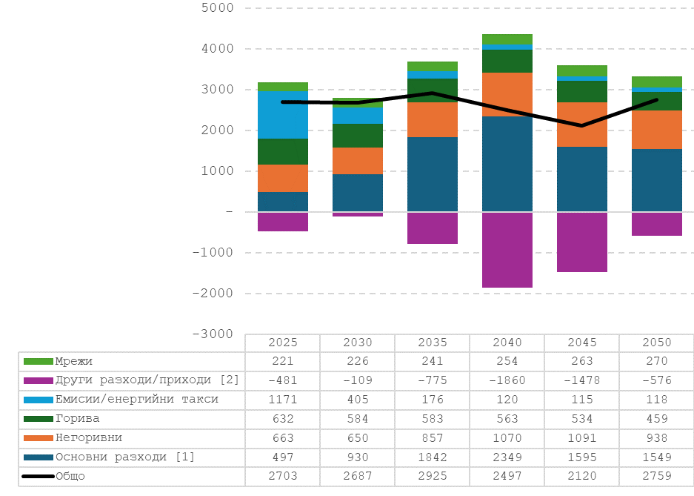
Забележка: [1] Годишен еквивалент;
[2] Разходи, свързани със съхранението на въглерод и разходи/приходи, свързани с внос/износ
Източник: (B)EST model, E3-Modelling
Средните разходи за производство на електрическа енергия в прогнозата на WEM, показват възходяща тенденция в средносрочен план до 2030 г. Това се дължи главно на увеличените капиталови разходи за проекти за ВИ, което води до среден годишен темп на увеличение от 1.2% между 2022-2025 г. и 15.1% между 2026-2030 г. За годините след 2035 г. обаче средните разходи започват да намаляват поради по-ниските разходи за гориво и емисии.
Фигура 98: Средни разходи за производство на електрическа енергия, (B)EST WEM прогнози (EUR'15/MWh)
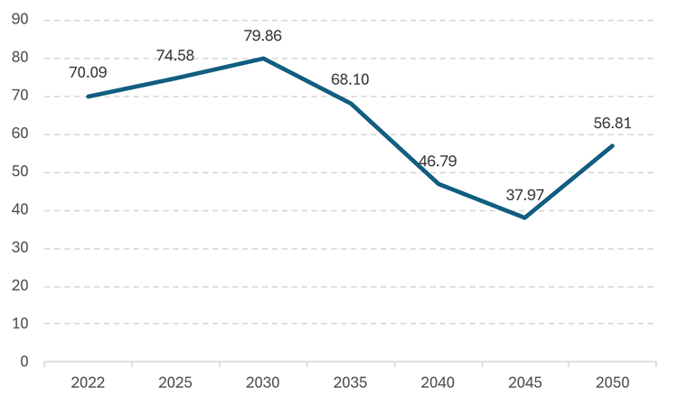
Източник: (B)EST model, E3-Modelling
През периода 2022 – 2050 г. WEM сценарият прогнозира увеличение с 980 млн. EUR на основните годишни разходи за доставка на електрическа енергия, като през 2050 г. те ще достигнат до 1 549 EUR. В същото време се очаква намаление с над 65% на разходите за мрежи и с над 90% на разходите за емисии и през 2050 г. прогнозните им стойности ще бъдат съответно 459 EUR и 118 EUR.
Очакванията са за намаление с около 65% на разходите за горива – от 1315 EUR през 2022 г. до 459 EUR през 2050 г.

Фигура 99: Разходи за производство на електрическа енергия, (B)EST WEM прогнози (EUR'15/MWh)
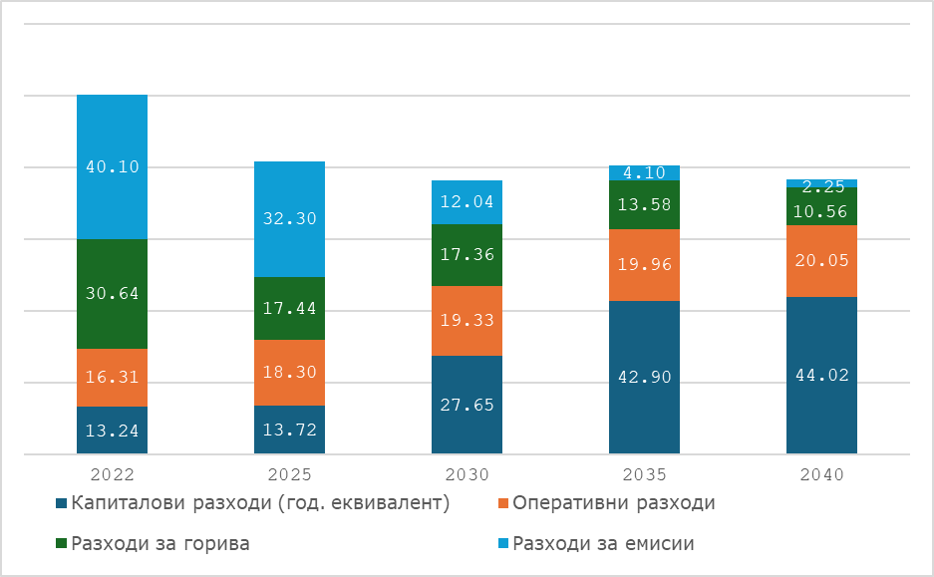
Източник: (B)EST model, E3-Modelling
През разглеждания период е прогнозирано нарастване на оперативните и капиталовите разходи за производството на електрическа енергия, съответно с близо 23% и с над 230%. Очакванията са през 2050 г. оперативните разходи да достигнат 20.05 EUR/MWh, а капиталовите – до 44.02 EUR/MWh.
При останалите разходи за производството на електрическа енергия се очаква тенденция на намаление, като най-изразена тя ще бъде по отношение на разходите за емисии – от 40.10 EUR/MWh през 2022 г. до 2.25 EUR/MWh в края на периода, формиращо намаление от над 94%. Разходите за горива се очаква да налеят до 10.56 EUR/MWh през 2025 г., което е с близо 65 на сто по-малко в сравнение с началото на периода.

- Описание на енергийните субсидии, включително за изкопаеми горива
България не предоставя субсидии, включително за изкопаеми горива.
За постигане на целите за дял на енергията от ВИ в брутното крайно потребление на енергия в съответствие с Директива 2009/28/ЕО за насърчаване използването на енергия от възобновяеми източници и Директива 2012/27/ЕС относно енергийната ефективност с българското законодателство и в съответствие с Насоките относно държавната помощ за опазване на околната среда и за енергетиката за периода 2014-2020 г. се предоставя подпомагане по следните схеми:
Схема за ВЕИ
SA.44840 - Схема за подпомагане на производството на енергия от възобновяеми енергийни източници съгласно Закона за енергията от възобновяеми източници
Схемата е свързана с предоставяната оперативна помощ за производителите на електрическа енергия от ВИ под формата на преференциални цени за изкупуване на произведената от тях електрическа енергия, съгласно ЗЕВИ.
В Решение № С (2016) 5205 final от 04.08.2016 г. относно подпомагане на производството на енергия от възобновяеми източници в България - SA.44840 (2016/NN), ЕК е направила заключение, че мярката представлява държавна помощ по смисъла на Договора за функционирането на Европейския съюз.
Заключението на ЕК е, че помощта е съвместима с вътрешния пазар по силата на чл. 107, § 3, б. „в“ от ДФЕС при определени условия. За изпълнение на условията по Решение на ЕК за Държавна помощ № С (2016) 5205 final от 04.08.2016 г. бяха извършени изменения и допълнения в ЗЕВИ (ДВ, бр. 91 от 2 ноември 2018 г.).
Предоставяне на подкрепа по чл. 10в от Директива 2003/87/ЕО
В съответствие с чл. 10в от Директива 2003/87/ЕО на Европейския парламент и на Съвета от 13 октомври 2003 г. за установяване на система за търговия с квоти за емисии на парникови газове в рамките на Съюза и за изменение на Директива 96/61/ЕО на Съвета Република България се възползва от възможността за предоставяне на безплатни квоти за емисии на инсталации за производство на електрическа енергия за периода 2013- 2020 г. С Решения С(2012) 4560 от 06.07.2012 г. и C(2013) 8455 final от 04.12.2013 г. Европейската комисия разреши на България да ползва дерогация по чл. 10 в, параграф 5 от Директива 2003/87/ЕО. В Националния план за инвестиции (НПИ) са включени всички оператори, отговарящи на условията за участие в дерогацията по член 10в на Директива 2003/87/EО. Целта на реализацията на инвестиционните проекти, включени в НПИ е да се осигури устойчив преход към ниско въглеродна икономика, основана на модернизация на генериращите мощности, чисти технологии, реконструкция и модернизация на инфраструктурата, разнообразяване на енергийния микс и разнообразяване на източниците на енергийни доставки. За целия период на изпълнение (2013 - 2020 г.) на НПИ са определени за разпределяне общо 54 168 005 квоти на ПГ.
Планирани преки и косвени субсидии
В съответствие с указания в Директива 2018/410 от 14.03.2019 г., срок до 30.09.2019 г., България е уведомила ЕК за намерението на страната, да ползва дерогация на основание чл. 10в от Директива 2018/410, чрез безплатно разпределение на квоти на ПГ на инсталации за производство на електрическа енергия, с цел засилване на разходоефективните намаления на емисиите на ПГ и на нисковъглеродните инвестиции през четвъртата фаза на ЕСТЕ за преходния период 2021 - 2030 г.
Правото за ползване на дерогация по чл. 10в от Директивата за ЕТСЕ с цел засилване на разходоефективните намаления на емисии и на нисковъглеродните инвестиции, чрез подпомагането на инвестиции с безплатно разпределение на квоти на емисии на парникови газове за периода 2021-2030 г., представлява мярка за държавна помощ. Съгласно чл. 3 от Регламент (ЕС) 2015/1589 на Съвета от 13.07.2015 г. за установяване на подробни правила за прилагането на чл. 108 от Договора за функционирането на ЕС, държавната помощ, за която е отправено уведомление съгласно чл. 2, параграф 1, няма да се въвежда в действие преди ЕК (ГД „Конкуренция“) да е взела решение за разрешаване на такава помощ. Тъй като няма получено положително решение от ЕК (ГД „Конкуренция“) за въвеждането в действие на мярката за предоставяне на държавната помощ, възможността за разпределение на квоти за емисии на парникови газове на операторите на инсталации, които през периода 2021-2030 г. следва да изпълнят инвестиционни проекти е неприложима.
От друга страна, с писмо от 31.10.2023 г. от ГД „Действия по климата“, ЕК информира, че съответните държави-членки могат да предоставят преходно безплатно разпределени квоти в съответствие с чл. 10в от ревизираната Директива за установяване на система за търговия с квоти за емисии (СТЕ) на парникови газове в рамките на Съюза (Директива 2023/959/ЕО на Европейския парламент и на Съвета от 10.05.2023 г. за изменение на Директива 2003/87/ЕО за установяване на система за търговия с квоти за емисии на парникови газове и Решение (ЕС) 2015/1814 относно създаването и функционирането на резерв за стабилност на пазара за системата на Съюза за търговия с емисии на парникови газове) единствено за инвестиции завършени до 31.12.2024 г. Всички квоти, които са на разположение на съответните държави в съответствие с чл. 10в за периода 2021-2030 г. и които не се използват за такива инвестиции, може или да се добавят към тръжния дял на съответната държава-членка съгласно чл. 10 (2), или се използват за подкрепа на инвестициите в рамките на Модернизационния фонд, в съответствие с посочените в чл. 10г от Директивата правила. В писмото ЕК напомни необходимостта от формална нотификация с официални писма чрез Постоянните представителства към Европейския съюз от страна на държавите членки в срок до 15.05.2024 г., относно техните решения за използване на квотите по чл. 10в от Директивата.
Прилагане на пазарно ориентиран механизъм за капацитет за период от 10 години
Съгласно Регламент (ЕС) 2019/943 за вътрешния пазар на електрическа енергия, се предоставя на държавите членки възможност да прилагат механизъм за капацитет в случай на опасения относно адекватността на националните ресурси. Този механизъм функционира на пазарен принцип и е в съответствие с изискванията за допустимите стойности на CO₂ от 550 g CO₂/kWh за електрическа енергия и спазване ограничението от 350 kg CO₂ средно годишно при производството на електрическа енергия от изкопаеми горива за инсталирана мощност в kW от 1 юли 2025 г.
Усилията на България ще бъдат насочени към одобряването и прилагането на механизъм за капацитет, който да гарантира сигурността и адекватността на системата и ще даде възможност на производителите на електрическа енергия да получат допълнителни финансови приходи за участието си на пазара.

5. ОЦЕНКА НА ВЪЗДЕЙСТВИЕТО НА ПЛАНИРАНИТЕ ПОЛИТИКИ И МЕРКИ

5.1 Въздействие на описаните в раздел 3 планирани политики и мерки върху енергийната система и емисиите и поглъщанията на парникови газове, включително сравнение с прогнозите, основани на съществуващите политики и мерки (посочени в раздел 4)

- Прогнози за развитието на енергийната система и емисиите и поглъщанията на парникови газове, както и по целесъобразност за емисиите на замърсители на въздуха в съответствие с Директива (ЕС) 2016/2284 при планираните политики и мерки най-малко в продължение на десет години след периода, обхванат от плана (включително последната година от периода, обхванат от плана), включително относимите политики и мерки на Съюза.
Дял на енергията от ВИ
Определената по Сценария WAM национална цел от 34.96% дял на енергия от ВИ в брутното крайно потребление на енергия до 2030 г. е в съответствие с Приложение I на Директива (ЕС) 2018/2001. Така дефинираната национална цел е с 1.96 процентни пункта по-висока от определената в COM/2023/796final и с над 7 процентни пункта, спрямо целта за 2030 г. в действащия ИНПЕК. По Сценария WEM възможният дял на енергия от ВИ в брутното крайно потребление на енергия до 2030 г. е 26.01%, значително по-нисък от очаквания по Сценария WAM.
За сектор електрическа енергия е определен 49.34% дял енергията от ВИ в брутното крайно потребление на електрическа енергия, който е повишен с 19 процентни пункта спрямо дела, определен в действащия ИНПЕК. Прогнозите са този дял да бъде постигнат чрез увеличаване на потреблението на електрическа енергия от новоизградени мощности след 2022 г., използващи енергия от ВИ (основно вятърна и слънчева енергия). По Сценария WAM е предвидено през 2030 г. значително да се увеличат инсталираните мощности, използващи вятърна енергия, като се очаква през 2030 г. да бъдат въведени в експлоатация и първите ВтЕЦ, разположени в Черно море.
По-висок ръст през 2030 г. спрямо 2020 г. на енергията от ВИ се наблюдава при Сценария WAM и в трите сектора: електрическа енергия, топлинна енергия и енергия за охлаждане и транспорт през 2030 г. Сравнение на дяловете на енергията от ВИ по двата сценария е представено в следващата таблица.
Таблица 40: Сравнение между Сценариите
 | 2030
 | WEM | WAM
Дял на енергията от ВИ % | 26.08 | 34.96
ВИ-ТЕ и ЕО % | 33.47 | 44.01
ВИ-Е % | 42.35 | 49.34
ВИ-Т % | 12.94 | 29.93

Делът на електрическата енергия от ВИ в брутното крайно потребление на електрическа енергия по Сценарий WAM e с около 7 процентни пункта по-висок от този дял по сценарий WEM. Нетното производство на електрическа енергия от ВИ при Сценарии WAM ще е с над 28% по-голямо отколкото при Сценария WEM. Това се дължи на очакваното значително увеличаване на производството от всички видове централи, като най-голямо е нарастването на производството от ВтЕЦ и ФЕЦ.

Фигура 100: Структура на нетното производство на електрическа енергия от ВИ по видове централи по сценарии WEM и сценарии WAM през 2030 г. (GWh)
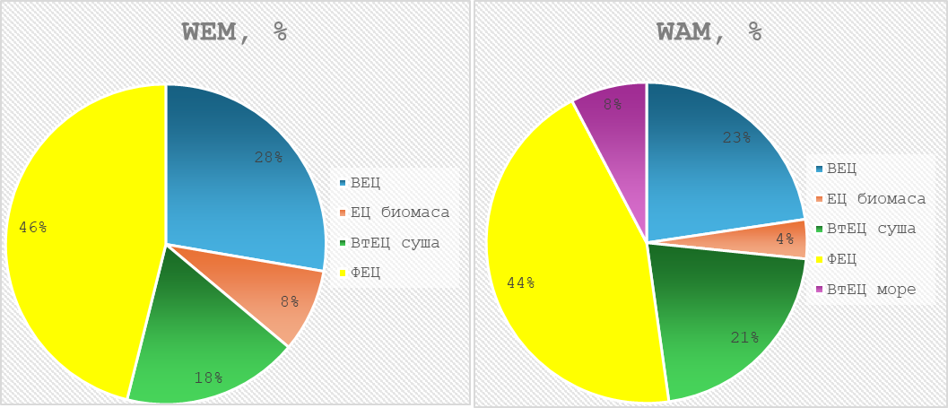
Източник: (B)EST модел, E3-Modelling
- Оценка на взаимодействието между политиките (между съществуващите политики и мерки и планираните политики и мерки в дадено измерение на политиката и между съществуващите политики и мерки и планираните политики и мерки от различните измерения) най-малко до последната година на периода, обхванат от плана, по-специално за изграждането на надеждна представа за въздействието на политиките за енергийна ефективност/енергийни спестявания върху мащабите на енергийната система и за намаляване на риска от блокирани инвестиции в енергийните доставки
В голямата си част планираните (допълнителните) политики и мерки, предвидени в настоящия План допълват съществуващите политики и мерки, като те са насочени към повишаване на амбицията на България по всички пет измерения на Енергийния съюз, допринасяйки за постигането на целите на ЕС. В този смисъл, съществуващите и планираните (допълнителните) политики и мерки си взаимодействат, тъй като последните в повечето случаи разширяват обхвата на първите или ги доразвиват, засилвайки тяхното въздействие.
Въглероден интензитет на БВП
На ниво държава, въглеродният интензитет на БВП в България, в прогнозата на WAM постоянно намалява в рамките на хоризонта с годишен еквивалентен темп от 11% до 16%, значително по-висок от годишното намаление от 3-11%, отбелязано в прогнозата на сценария на WEM, тъй като страната се отклонява от изкопаеми горива към възобновяеми енергийни източници. През 2030 г. достига 237 tnCO2/млн. EUR'15, почти една трета от въглеродния интензитет на БВП за 2022 г.
Фигура 101: Въглероден интензитет на БВП в България, исторически данни (2022 г.) и прогнози (B)EST WAM (2025-2050 г.), (tnCO2/млн. EUR'15)
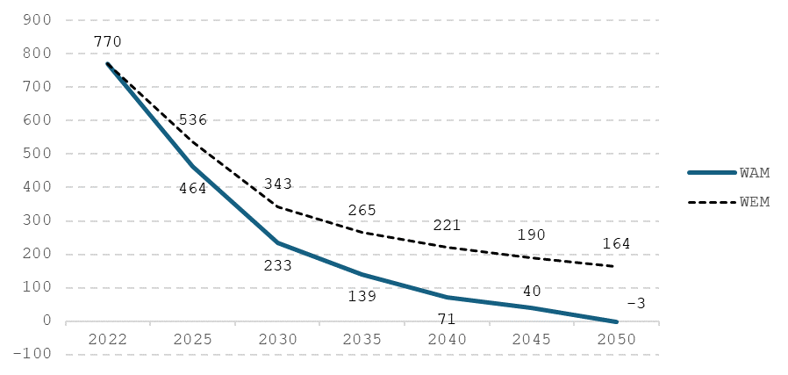
Източник: (B)EST модел, E3-Modelling
Разходи
Фигура 102: Средни разходи за производство на електрическа енергия, исторически данни (2022 г.) и прогнози (B)EST WAM (2025-2050 г.), EUR'15/MWh
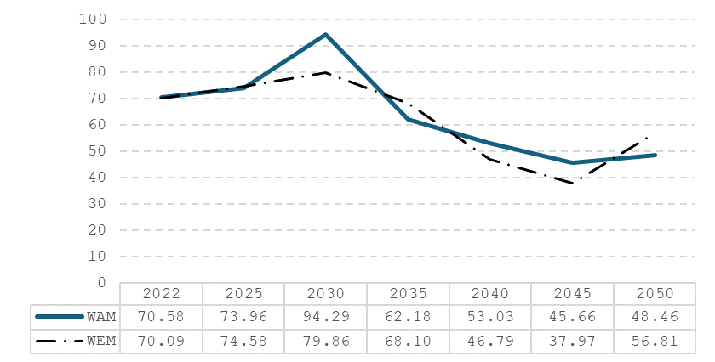
Източник: (B)EST модел, E3-Modelling
Средните разходи за производство на електрическа енергия в прогнозата на WAM показват възходяща тенденция в средносрочен план до 2030 г., която е по-стръмна от прогнозата на WEM.
През 2030 г. средните разходи за производство на електрическа енергия в прогнозата на WAM са с 14.43 евро/MWhe по-високи в сравнение с прогнозата на WEM. Това увеличение се дължи на по-високите капиталови разходи, свързани с преминаването към вятърни и слънчеви фотоволтаични, които са капиталоемки технологии.
За годините до 2050 г., въпреки по-високите капиталови разходи, електроенергийната система извлича ползите от вече реализираните инвестиции във възобновяеми технологии, като по този начин избягва разходите за гориво и емисии и води до по-ниски средни разходи за производство на електрическа енергия през 2045-2050 г. в сравнение с прогнозата на WEM, като инвестициите постепенно се амортизират.
Тъй като се очаква енергийната система на България да достигне въглеродна неутралност до 2050 г., общите системни разходи в сценария WAM показват увеличение, както през целия прогнозен хоризонт, така и в сравнение със сценария WEM.

Фигура 103: Общи системни разходи по сектори в България, (B)EST WAM прогнози (милиони евро'15)
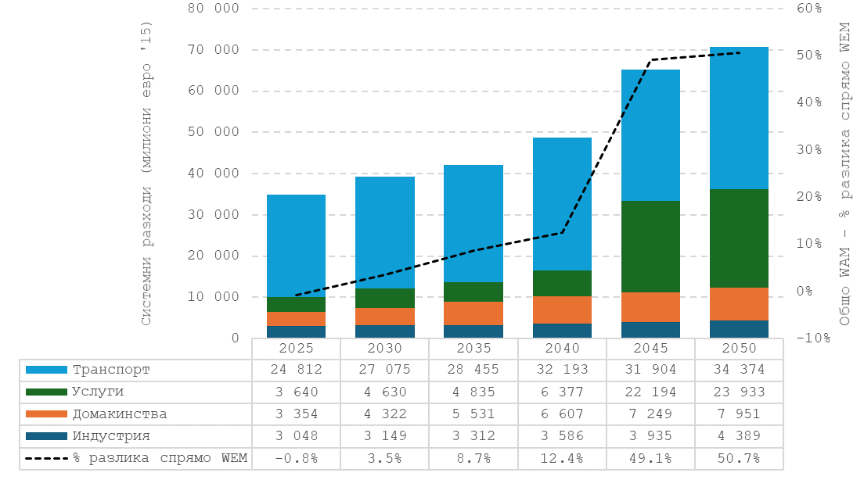
Източник: (B)EST модел, E3-Modelling
Преходът към въглеродна неутралност в промишлените сектори изисква мобилизиране на капитал за инвестиране в напреднали технологии и оползотворяване на топлина. В сравнение с прогнозата на WEM, сценарият WAM показва необходимостта от инвестиране на допълнителни 10-38%, за да може индустрията да се декарбонизира ефективно.
Фигура 104: Системни разходи в индустрията по сектори, (B)EST WAM прогнози (млн. EUR'15)
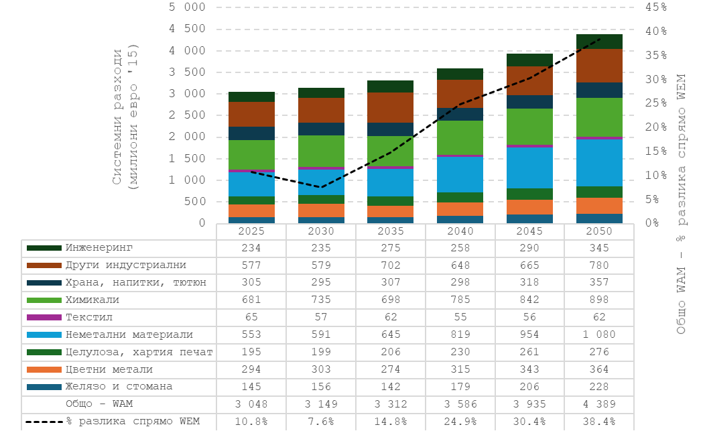
Източник: (B)EST модел, E3-Modelling

Зависимост от внос
През разглеждания период 2022 – 2050 г. WEM сценарият предвижда намаляване на общата зависимост от внос от 33% до 35% през 2050 г.
До 2030 г. зависимостта на България от внос в сценария WAM се очаква да намалее с 6% в сравнение със сценария WЕM. Тъй като България продължава усилията си за намаляване на крайното потребление на енергия и преминаване към вътрешни ресурси като вятърна и слънчева енергия, намалявайки използването предимно на вносни горива, т. е. твърдите горива, нефт и природен газ, следващите години показват още по-голямо намаляване на зависимостта от внос, варираща от 18% до 40%.
Фигура 105: Изменение на зависимостта от внос, по сценарии WEM и WAM, %
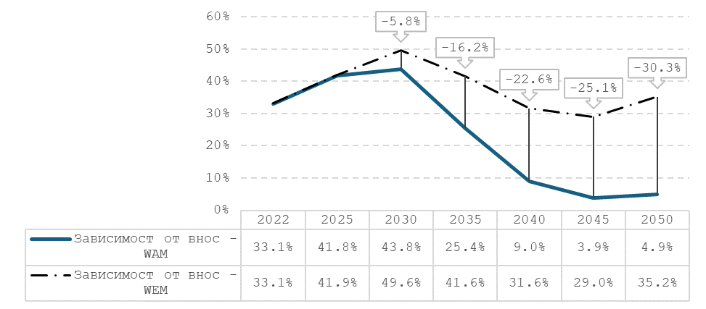
Източник: (B)EST модел, E3-Modelling
Крайно енергийно потребление
При крайното енергийно потребление в страната през периода 2022 – 2050 г. се наблюдава тенденция за намаление и по двата разглеждани сценария.
По горива
Фигура 106: Крайното потребление на енергия по горива (ktoe) и дялове (%) по сценарий WAM и сравнение WEM и WAM
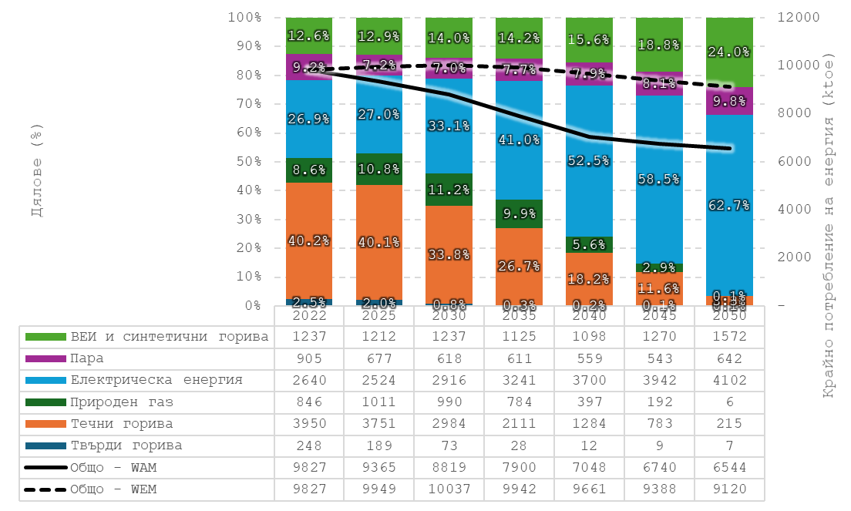
Източник: (B)EST model, E3-Modelling
Горивният микс в крайното енергийно потребление на България претърпява значителна промяна в сценария WAM. Прогнозите показват последователен спад в приноса на конвенционалните енергоносители, заменен от увеличено използване на електрическа енергия, възобновяеми енергийни източници и синтетични горива. По-конкретно твърдите вещества и природният газ са почти напълно премахнати до 2050 г., като всяка от тях представлява само 0.1% от крайното потребление на енергия. Междувременно се очаква използването на течни горива да намалее до по-малко от една десета от обема си за 2022 г. В средносрочен план използването на природен газ продължава, но започва да намалява значително след 2035 г.
По сектори
Всички сектори в страната допринасят за общото намаляване на крайното енергийно потребление, като в дългосрочен план секторите продължават да подобряват енергийната си ефективност.
Фигура 107: Сравнение на крайното потребление на енергия
по сценарии WEM и WAM, (ktoe)
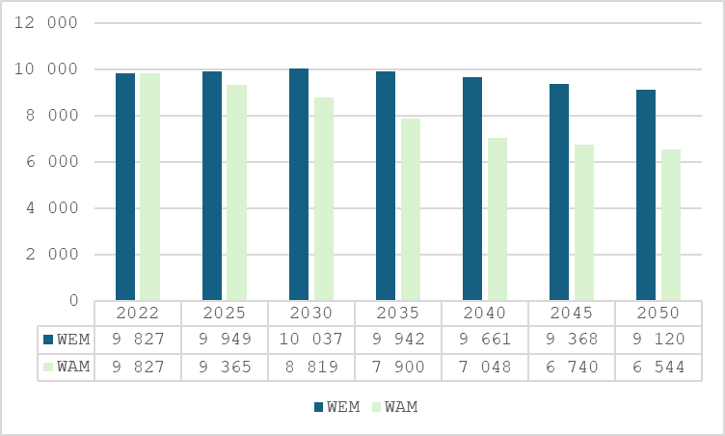
Източник: (B)EST model, E3-Modelling

Всички сектори в страната допринасят за общото намаляване на крайното енергийно потребление, като в дългосрочен план секторите продължават да подобряват енергийната си ефективност.
При съществуващите мерки и политики (сценарий WEM) намалението на крайното енергийно потребление се очаква да бъде по-плавно и през 2050 г. ще достигне 9 120 ktoe.
Вследствие на допълнителните мерки, при сценарий WAM е предвидено крайното енергийно потребление през 2050 г. да бъде 6 544 ktoe или с 2 576 ktoe по-малко спрямо WEM сценария за същия период.

Сектор Индустрия
Фигура 108: Крайно потребление на енергия в сектор Индустрия (ktoe) и дялове (%) по сценарий WAM и сравнение WEM и WAM
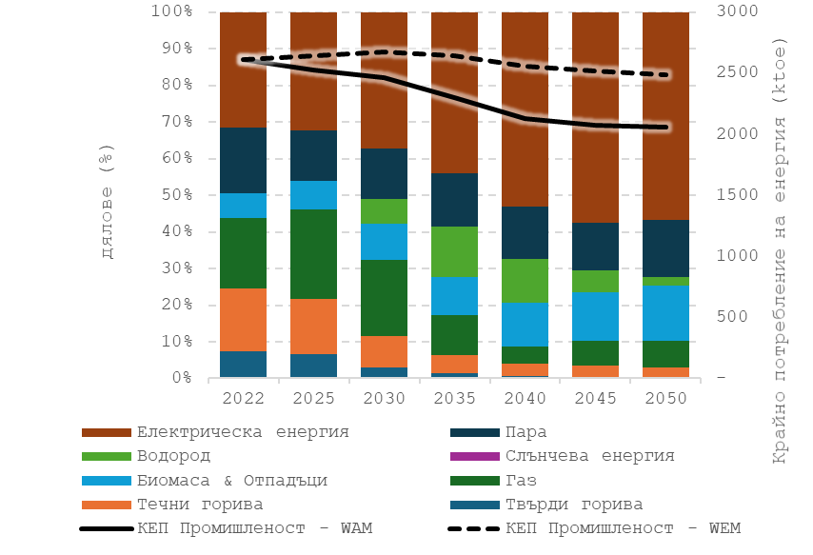

Източник: (B)EST model, E3-Modelling
В индустриалния сектор се наблюдава значителна промяна в горивния микс. Увеличеното използване на електрическа енергия повишава своя дял от 31.6% през 2022 г. до 37% през 2030 г., като се очаква и нарастване до 57% през 2050 г. Биомасата и отпадъците също играят решаваща роля в прехода на промишлените сектори към въглеродна неутралност, като делът им се увеличава от 7% през 2022 г. до 10% през 2030 г. и 15% през 2050 г. Обемът на биомасата и отпадъците нараства от 175 ktoe през 2022 г. до 244 ktoe през 2030 г. и 309 ktoe през 2050 г., тъй като общото крайно потребление на енергия в промишлените сектори намалява поради подобрената енергийна ефективност.
Сектор Домакинства
Фигура 109: Крайно потребление на енергия в сектор Домакинства (ktoe) и дялове (%) по сценарий WAM и сравнение WEM и WAM
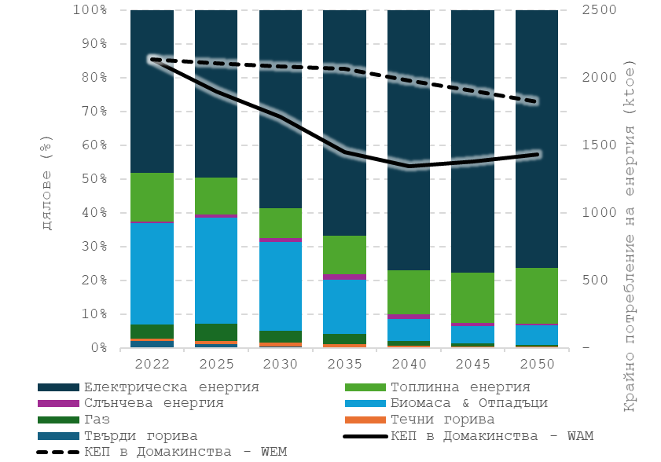
Източник: (B)EST model, E3-Modelling
Съгласно сценарий WAM домакинствата, които понастоящем разчитат на биомаса и отпадъци за почти една трета от енергийните си нужди, се предвижда да преминат към използване на електрическа енергия, особено за преобразуване в топлоенергия. Този преход е подкрепен от мерки за насърчаване на енергийната ефективност чрез реформи, които намаляват административната тежест и подпомагат домакинствата при изпълнението на проекти за енергийна ефективност. До 2030 г. делът на биомасата и отпадъците в крайното потребление на енергия в домакинствата се очаква да намалее с близо 4% спрямо 2022 г., а до 2050 г. с допълнителни 20%, достигайки 6%.
За разлика от това, електрическата енергия се очаква постепенно да доминира енергийния микс в този сектор, достигайки 59% през 2030 г. и 76% през 2050 г., въпреки че се предвижда общият й обем да остане сравним с нивото от 2022 г.
Сектори Услуги и Селско стопанство

Фигура 110: Крайно потребление на енергия в сектори Услуги и селско стопанство (ktoe) и дялове (%) по сценарий WAM и сравнение WEM и WAM
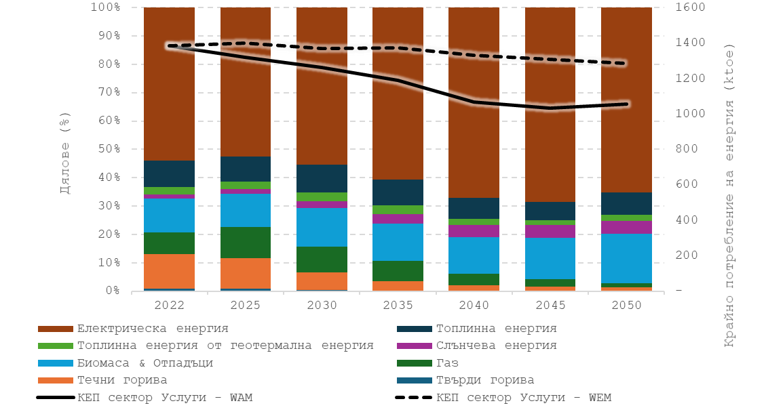
Източник: (B)EST model, E3-Modelling
В сценария WAM секторите на услугите и селското стопанство постепенно се отказват от използването на течни и газообразни горива и премахват използването на твърди вещества до 2050 г.
Биомасата и отпадъците увеличават своя дял в горивния микс, достигайки 17%. Електрическата енергия също увеличава своя дял – от 54% през 2022 г. до 56% през 2030 г. и 65% през 2050 г. Причината е нарастващата електрификация, съчетана с подобрения в енергийната ефективност, подкрепени от реформите, насочени към намаляване на административната тежест на проектите за енергийна ефективност.
Слънчевата енергия също отбелязва постепенно увеличение, както по отношение на дела, така и по отношение на абсолютния обем.
Сектор Транспорт

Фигура 111: Крайно потребление на енергия в сектор Транспорт (ktoe) и дялове (%) по сценарий WAM и сравнение WEM и WAM
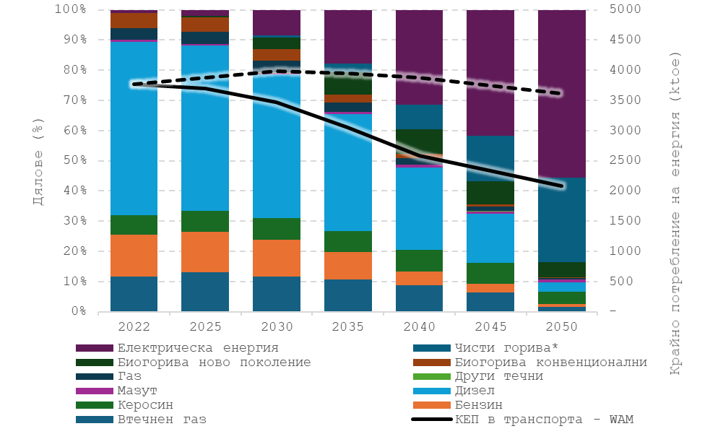
Източник: (B)EST model, E3-Modelling

Преходът на транспортния сектор към въглеродна неутралност в сценария WAM се постига чрез увеличено използване на електрическа енергия, биогорива от ново поколение и чисти горива като водород и амоняк. Устойчивите авиационни горива също са задължителни през целия прогнозен период за сектора на въздухоплаването.
Подкрепена от развитието на инфраструктура за електрическо зареждане, данъчни стимули и субсидии за електрически и plug-in хибридни превозни средства, както и от улесняващи мерки, като въвеждането на зони с ограничения в градските центрове и безплатно паркиране за електрически превозни средства, електрическата енергия представлява 9% от крайното потребление на енергия в транспорта към 2030 г., като се увеличава до 56% през 2050 г.
В средносрочен план смесването на биогорива подпомага прехода на автомобилния транспорт (както пътнически, така и товарен), докато се появят по-усъвършенствани варианти, като например чисти горива. С развитието на водородната транспортна инфраструктура тези горива, представляващи 1% от крайното потребление на енергия в транспорта през 2030 г., се очаква да достигнат дял от 28% през 2050 г.

Брутно производство на електрическа енергия

Фигура 112: Брутно производство на електрическа енергия по видове централи (TWh) и дял на ВИ (%), исторически данни (2022) и (B)EST WAM прогнози (2025-2050)
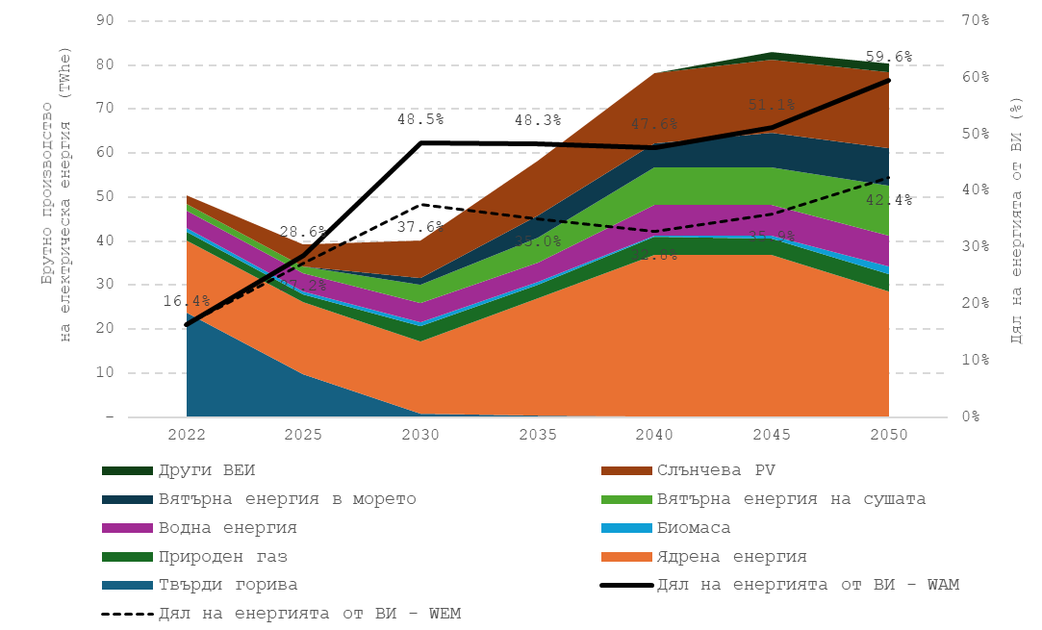
Източник: (B)EST model, E3-Modelling
В енергийния сектор е предвидено спиране на използване на въглищата до 2038 г. През разглеждания период се очаква нарастване на производството на електрическа енергия от ВИ, като най-осезаемо ще бъде то от слънчева енергия – от 2 TWh през 2022 г. до 17 TWh през 2050 г. Сценарият WAM прогнозира увеличение на производството на електрическа енергия от вятър до 20 TWh (на суша и офшорен) през 2050 г., както и от ядрена енергия, достигайки до 29 TWh в края на разглеждания период.
През 2030 г. делът на ВИ в брутното производство на електрическа енергия почти се утроява, достигайки 49%, докато през 2050 г. същият се очаква да бъде 60%.
Фигура 113: Сравнение на брутното производство на електрическа енергия
по сценарии WEM и WAM, (GWh)
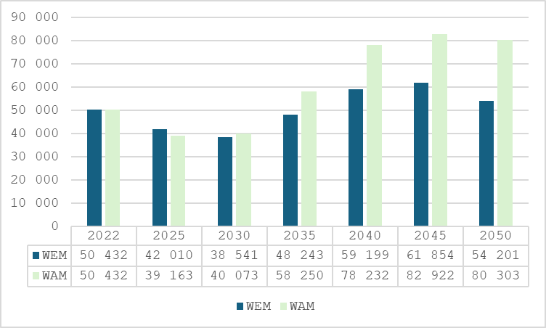
Източник: (B)EST model, E3-Modelling
Прогнозите по WEM сценария предвиждат до 2030 г. известно намаление на произвежданата електрическа енергия, като от 50 432 GWh се очаква да достигне 38 541 GWh. След този период производството на електрическа енергия ще нарасне до 54 201 GWh.
С допълнителни политики и мерки, съгласно WАM сценария, също се очаква намаление на произвежданата електрическа енергия до 2030 г., но в края на периода е прогнозирано по-голямо производство на електрическа енергия в размер на 80 303 GWh, което е близо 50% повече спрямо прогнозите по WЕM сценария.
Брутна инсталирана мощност за производство на електрическа енергия
През периода 2022 – 2050 г. и двата сценария предвиждат увеличение на инсталираните мощностите за производство на електрическа енергия в България.

Фигура 114: Брутна инсталирана мощност за производство на ел. енергия по видове централи (GW) и дял на ВИ в брутната инсталирана мощност, сценарий WAM 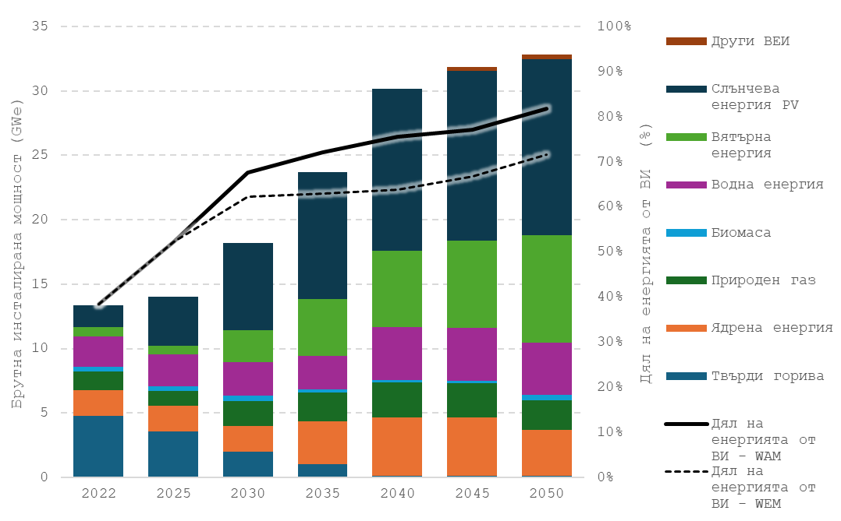
Източник: (B)EST model, E3-Modelling

Сценарият WAM прогнозира най-голямо увеличение на инсталираните мощности в слънчеви централи за производство на електрическа енергия, като от 1.7 GW през 2022 г. същите се очаква да достигнат до 13.7 GW в края на разглеждания период. Предвижда се увеличение на инсталираните мощности за производство на електрическа енергия от вятър – от 0.7 GW до 8.3 GW през 2050 г., както и нарастване след 2035 г. на ядрените мощности, които ще достигнат 4.1 GW.

Фигура 115: Сравнение на бутната инсталирана мощност за производство на електрическа енергия по сценарии WEM и WAM, GW
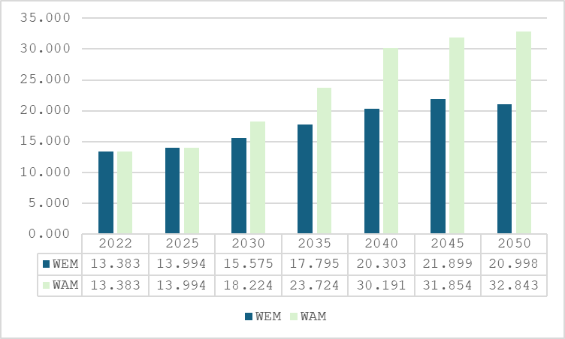
Източник: (B)EST model, E3-Modelling

Съгласно WEM сценария, при запазване на съществуващите политики и мерки се очаква в края на периода общата инсталирана мощност за производство на електрическа енергия да достигне 20.998 GW, докато WАM сценария прогнозира инсталирани 32.843 GW мощности за производство на електрическа енергия през 2050 г. Това е с 56.4 на сто повече спрямо предвидените по сценарий WEM мощности и се дължи на предприетите допълнителни мерки и политики в областта.

Фигура 116: Инсталирана мощност на централи power-to-X (GW), исторически данни (2022 г.) и (B)EST WAM прогнози (2025-2050 г.) и общ инсталиран капацитет на инсталации power-to-X в (B)EST WEM (2025-2050)
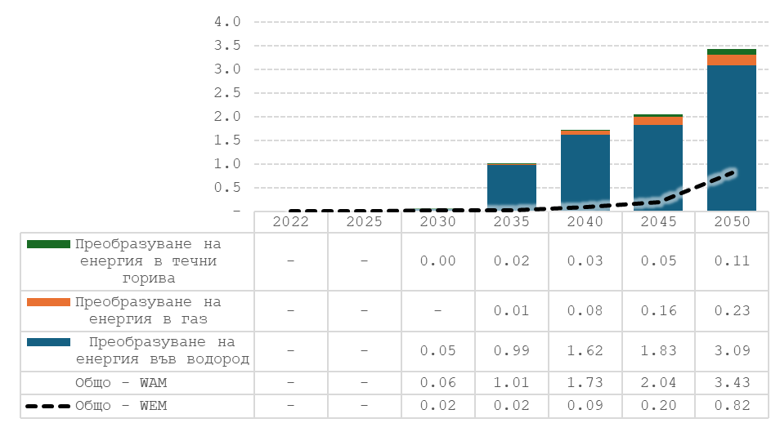
Източник: (B)EST model, E3-Modelling

Нарастващото търсене на директна употреба на водород и синтетични течности още през 2030 г. се покрива от power-to-X инсталации, произвеждащи съответните продукти, с инсталиран капацитет, започващ от 0.05 GW през 2030 г. и достигащ 3.09 GW през 2050 г. Power-to-X инсталациите също включват непряка форма на съхранение, тъй като техните нужди от електрическа енергия могат да бъдат гъвкаво регулирани в рамките на един ден или няколко последователни дни в зависимост от наличието на периодични възобновяеми източници на енергия.

Фигура 117: Инсталирана мощност за съхранение на ел. енергия (GW) в България, исторически данни (2022) и (B)EST WAM прогнози (2025-2050)
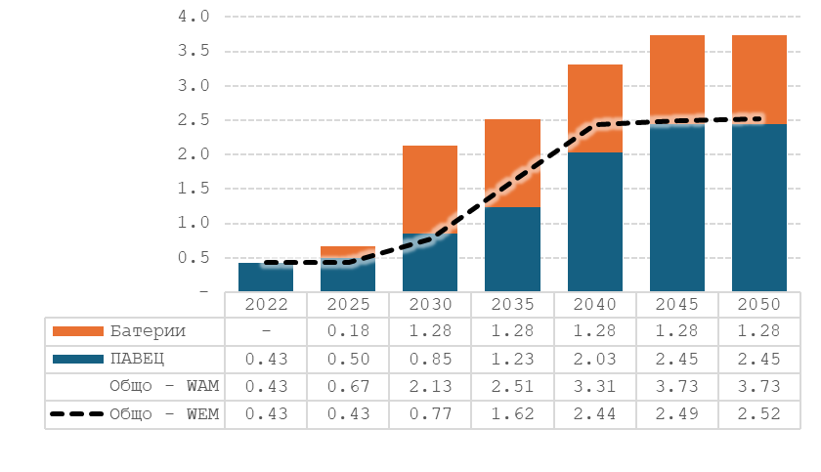
Източник: (B)EST model, E3-Modelling

Директните форми на съхранение, като батерии и помпено съхранение, също са важни в сценария на WAM, тъй като позволяват плавното интегриране на периодични ВИ в електрическата мрежа. Две нови помпено-акумулиращи водноелектрически централи (Батак и Доспат), по 0.8 GW всяка, са планирани да бъдат инсталирани през 2035 г. и 2040 г., докато капацитетът на батериите се увеличава от 0.18 GW през 2025 г. на 1.28 GW в края на разглеждания период.

Топлинна енергия
Планираните мерки за енергийна ефективност в жилищни и нежилищни сгради, включително сгради, притежавани и използвани от централната администрация, както и модернизирането на топлофикационните мрежи чрез използване на най-добрите налични технологии допринасят за по-ниско производство на топлинна енергия поради по-ниското крайно потребление и по-ниските топлинни загуби (понастоящем 23%, които да бъдат намалени до 10% до 2030 г.). По този начин, в сравнение със сценария WEM, генерирането на топлина в сценария WAM е по-ниско с около 65% до 2035 г.

Производството на топлинна енергия в страната през разглеждания период, според WEM сценария, ще се намали с близо 43% – от 9.396 GWh през 2022 г. до 5.315 GWh през 2050 г.
Фигура 118: Производство на топлинна енергия по горива (GWh) и дялове (%) на ВИ в производството на топлинна енергия по сценарий WAM и сравнение на сценариите WEM и WAM
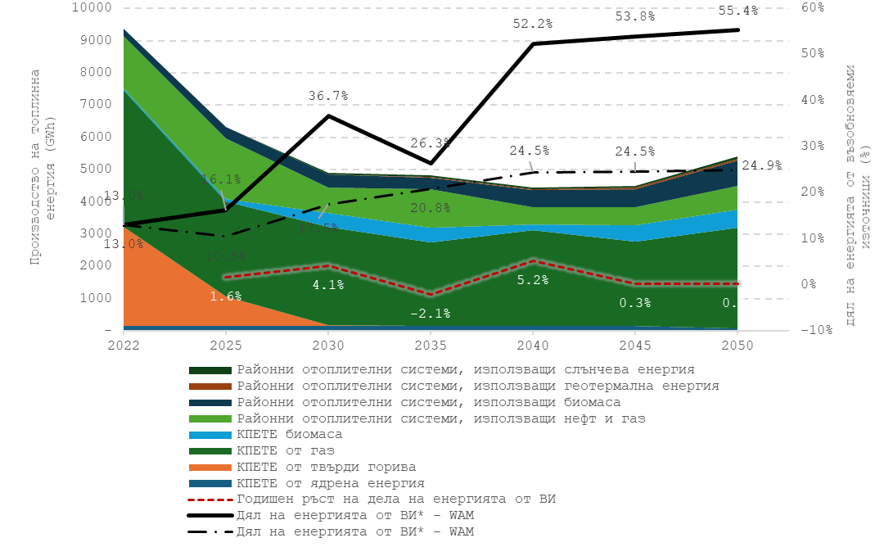
Източник: (B)EST model, E3-Modelling

Успоредно с това развитието на възобновяемите технологии в производството на топлинна енергия, като биогаз, природен газ, смесен с биогаз и зелен водород, и биомаса, отговаряща на критериите за устойчивост, измества използването на природен газ. Развитието и използването на съвременни технологии в сектора се отразява в нарастване на дела на възобновяемите енергийни източници в производството на топлинна енергия, който през периода 2025-2050 г. варира между 16.1% и 55.4% и е по-висок с 5.6% – 30.5% в сравнение със съответния дял в сценария WEM.
В резултат на това годишното увеличение на дела на възобновяемите енергийни източници в топлоснабдяването и охлаждането е 1.6% през 2021-2025 г., 3.7% през 2026-2030 г. и 2.6% през 2021-2030 г., което е с минимум 1.1% по-високо от съответните увеличения на сценария WEM. Тези увеличения са в съответствие със Закона за енергията от възобновяеми източници, изменен през 2023 г., както и с индикативните годишни увеличения на Директива 2023/2413, член 24, параграф 4.

Фигура 119: Сравнение на производство на топлинна енергия по сценарии WEM и WAM, (GWh)
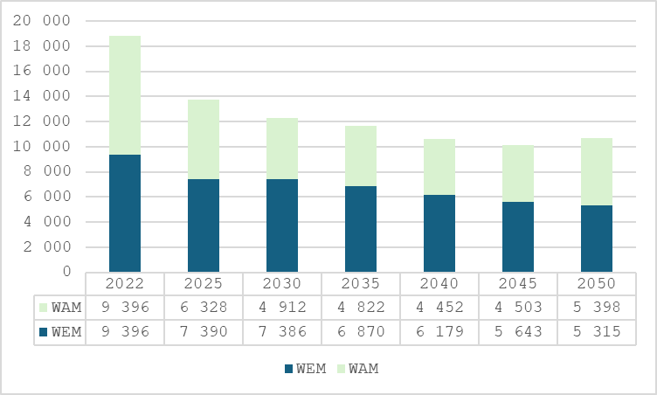
Източник: (B)EST model, E3-Modelling

При предприемането на допълнителни политики и мерки за развитието на сектора WAM сценарият предвижда по-слабо намаление на производството на топлинна енергия, като прогнозата е в края на периода е то да бъде 5 398 GWh, което е с 83 GWh повече от очакваното по WEM сценария за 2050 г.

- Оценка на взаимодействието между съществуващите политики и мерки и планираните политики и мерки и между тези политики и мерки и мерките на политиката на Съюза в областта на климата и енергетиката
Както съществуващите, така и планираните политики и мерки взаимодействат с мерките на Съюза в областта на енергийната и климатичната политика. Освен това всички съществуващи и планирани политики и мерки, прилагани в рамките на всичките пет измерения на Енергийния съюз, съответстват на законодателството на ЕС и/или допринасят за постигането на общите цели на ЕС в областта на енергетиката и климата.

5.2 Въздействие на планираните политики и мерки, описани в раздел 3, на равнището на макроикономиката и доколкото е възможно, здравето, околната среда, заетостта и образованието, уменията и социалните въздействия, включително аспектите на справедливия преход (по отношение на разходите и ползите и на ефективността на разходите), най-малко до последната година от периода, обхванат от плана, включително сравнение с прогнозите, основани на съществуващите политики и мерки

От основно значение при изпълнението на заложените политики и мерки, описани в Раздел 3 на плана, ще бъде съхраняването и постигането на синергии с политиките и целите за опазване на биоразнообразието и критично важните екосистемни функции и услуги, от значение, както за смекчаването, така и за адаптацията към изменението на климата.
Важен аспект ще бъде подобряване на познанията и уменията на човешките ресурси в страната в областта на цифровите технологии, което да спомогне за широкото използване на информационни и комуникационни технологии и услуги, базирани на тях, и постигането на дигитален растеж.
Въздействие върху околната среда
Въздействието на настоящия План върху компонентите на околната среда и биоразнообразието ще бъде оценено, съгласно екологичното законодателство. В съответствие с чл. 86, ал. 3 от ЗООС ще бъдат оценени чл. 86, ал. 3 от ЗООС, ще бъдат оценени вероятни значителни въздействия върху околната среда, включително биологично разнообразие, население, човешко здраве, фауна, флора, почви, води, въздух, климатични фактори, и др., в т.ч. вторични, кумулативни, едновременни, краткосрочни, средносрочни и дългосрочни, постоянни и временни, положителни и отрицателни последици.
Въздействия от развитието на ВЕИ върху Натура 2000 зони, биоразнообразието и природните ресурси, включително отпадъците.
Република България ще се стреми да постигне до 2030 г. 34.96% дял на енергията от възобновяеми източници (ВИ) в брутното крайно потребление на енергия. Така определената национална цел следва да бъде постигната чрез увеличаване на потреблението на енергия от ВИ и в трите сектора: електрическа енергия, топлинна енергия и енергия за охлаждане, и транспорт. Постигането на тази цел предполага изграждане и разширение на съоръжения за добив на енергия от възобновяеми източници дължащ се на увеличаване на произведената електрическа енергия от слънчева и вятърна енергия и биомаса с възможни преки и косвени отрицателни въздействия върху защитени зони за опазване на природните местообитания и на дивата флора и фауна и за опазване на дивите птици, както следва:
- увреждане, унищожаване и загуба на природни местообитания и местообитания на видове, включително птици, предмет на опазване в защитените зони, в резултат от строителството и експлоатацията на енергийните съоръжения;
- фрагментиране на природни местообитания и местообитания на видове, включително птици, предмет на опазване в защитените зони, както от реализирането на енергийните паркове, така и от изграждането и експлоатацията на съпътстващата ги инфраструктура;
- трансформация на природни местообитания и местообитания на видове, вкл. птици, поради навлизане на рудерални/синантропни и инвазивни видове;
- трайна и необратима промяна на ландшафта, определящ наличието на ключови елементи на защитените зони;
- промяна в природозащитното състояние на горските природни местообитания поради загуба на площи и влошаване на качествата им като местообитания на видове;
- различно по продължителност и интензитет безпокойство на опазваните животни поради строителството и експлоатацията на съоръжения за добив, съхранение и пренос, причиняващо прогонването им от местообитанията им;
- промени във видовия състав, числеността, структурата и плътността на популациите на опазваните видове (растения и животни), както поради пряко унищожаване на екземпляри, така и косвено поради изменения в качествата на местообитанията им;
- бариерен ефект при различни типове миграционни придвижвания (хранителни, размножителни, сезонни, вертикални и хоризонтални), прекъсване на биокоридори, и водещи до затруднено или невъзможно възпроизводство.
Проявлението на посочените по-горе отрицателни въздействия са предпоставка за възможно нарушаване на целостта на защитените зони и до прекъсване на функционалните връзки между тях, до забавяне/възпрепятстване на постигането на специфичните и подробни цели на опазване на защитените зони.
Възможни са кумулативни въздействия върху защитените зони и предмета на опазване в тях в резултат от сумарното въздействие на прогнозираните в плана и реализираните до момента проекти за ВЕЦ, ВтЕЦ, ФЦ, ТЕЦ, АЕЦ, геотермална енергия, за използване на биогорива, нетранспортните течни горива от биомаса и газообразните и твърдите горива от биомаса, газопреносни системи, елекропреносни системи и др. и прилагането на мерките, заложени в плана.
Зоните с доказан ветрови потенциал по Северното Черноморие се припокриват с миграционния маршрут Виа Понтика. Същият е случаят с миграционния маршрут Виа Аристотелис и други. Тези обстоятелства се вземат под внимание при анализа на потенциала на ВЕИ от гледна точка на екологични ограничения, и при разработването на План за определяне на приоритетни зони за развитие на обекти за производство на електрическа енергия от вятърна енергия, който способства постигането на заложената цел за възобновяема енергия.
По отношение на хидроенергията може да се очаква:
- Промяна на морфоложките условия и водния отток на водното тяло, което може да доведе до влошаване на състоянието на водното тяло, загуба на хранилища или загуба на природни местообитания, местообитания на водозависими видове и видове;
- Влошаване на състоянието на местообитания;
- Загуба или влошаване на състоянието на защитените природни местообитания в или по поречието на речното корито;
- Изменение и унищожаване на речните местообитания, водната и крайбрежната фауна, унищожаване и фрагментация на местообитания, бариерен ефект на речните видове, въздействие върху фауната поради непостоянен речен отток, безпокойство по време на експлоатацията на водноелектрическа централа, вкл. хидропикинг ефект от разликата в температурите;
- Промяната в хидроморфологията е фактор за промяна на екологичното състояние на повърхностните водни тела и свързаните с тях екосистеми, поради ефекта на водовземането, регулирането на оттока и нарушаване на речната непрекъснатост от бариерите в реките без изградени или добре функциониращи рибни проходи, което може да доведе до невъзможност за постигане на целите за добро състояние по директива 2000/60/ЕС по отношение на повърхностните водни телаИзграждането на множество ВЕЦ върху притоците във водосбора на една и съща река или по дължина на реката има и кумулативуен ефект;
ВЕЦ-овете са уязвими както от наличието на водни ресурси поради изменението на климата, така от проявите му - засушаване, и за комплексното използване на водата за други цели – водоснабдяване, напояване и др. в съответствие с приоритетите по чл. 50 от Закона за водите.
Използването на хидрогеотермална енертия като част от геотермалната енергия също може да има значим ефект върху подземните водни тела и да доведе до непостигане на целите за добро количествено и качествено състояние съгласно директива 2000/60/ЕС. Изграждането на термопомпени инсталации в урбанизираните територии, води до кумулативен ефект, при който се комбинира влиянието с ползването за лични нужди, водовземането за питейно-битовови цели, за промишлени потребители и за целите на напояването. Водите са стратегически ценен ресурс за питейно-битово водоснабдяване на населените места, който придобива все по-голямо значение в условията на изменение на климата и който трябва да се опазва за бъдещите поколения.
Планираните офшорни инсталации за вятърна енертия в Черно море могат да повлияят на постигане на целите за добро състояние на морската околна среда съгласно Рамковата директива за морска стратегия, която взима предвид комплексни фактори на средата като морски бозайници, шум и др., поради което е необходимо да се планират сериозни проучвания за очакваното въздействие преди реализация на пранираните проекти.
Въздействие върху здравето
Замърсяването на въздуха представлява глобален риск за здравето. Мерките, планирани в ИНПЕК се оценяват съгласно екологичното законодателство и по отношение на въздействията върху човешкото здраве, произтичащи от очакваните изменения по отношение на качеството на атмосферния въздух.
Замърсяването на въздуха също така е признато като петият водещ фактор на риска за хронични заболявания. Замърсяването на въздуха е най-големият риск на околната среда за здравето на европейците. Веднъж изпуснати, замърсителите преминават през различни физични и химични процеси (като транспорт, реакции, абсорбция и отлагане върху растителност или с дъждовна вода), влияещи върху качеството на атмосферния въздух, които могат да бъдат анализирани чрез измерване на концентрациите на замърсители. Замърсяването на въздуха засяга здравето на хората най-вече с прахови частици, азотен диоксид (NO₂) и приземния озон. Емисиите на ФПЧ са основната причина за преждевременна смърт в резултат на замърсяване, причиняващи проблеми в дихателните (рак на белия дроб), сърдечно-съдовата или мозъчната (исхемични атаки) системи. Що се отнася до O₃, въпреки че обикновено е свързан с увреждане на земеделските системи, той също така оказва значително влияние върху здравето, свързано с респираторни заболявания.
Мерки за енергийна ефективност, като топлоизолация, отопление (контрол на отоплението), вентилация, влажност, използване на гориво, площ и ориентация на остъкляването са ключови фактори, допринасящи за намаляване на прекомерния студ или топлина, замърсяването на въздуха и свързаните с тях рискове за здравето. Най-големите икономически и социални ползи от обновяването на сградите ще се реализират от подобрения в отоплението и изолацията.
Адаптиране към изменението на климата
Влиянието на изменението на климата в България и възможностите за адаптиране бяха анализирани като част от Националната стратегия за адаптиране към изменението на климата и План за действие 2030 г.
Макроикономическият анализ е разработен на базата на два климатични сценария - изменение на температурата от 2°C (оптимистично) и 4°C (песимистично) до 2050 г. Всеки климатичен сценарий също е тестван за предположения за висока и ниска уязвимост във всеки сектор (по отношение на чувствителността към изменението на климата и способността за адаптиране). Изменението на климата може пряко (или косвено) да повлияе на разходите и наличието на материали и производство в икономиката, което влияе върху нивото и структурата на цялостната икономическа дейност. Загубата на растеж на реалния БВП през 2050 г. в сравнение с базовия сценарий се оценява на около 1% при оптимистичния климатичен сценарий и 3.5% при песимистичния климатичен сценарий. Това би означавало, че прогнозираният годишен ръст на БВП от около 1.7 процента до 2050 г. ще бъде изцяло отменен, ако България е изправена пред пълното въздействие от повишаване на температурата с 2°C до 2050 г.
Отчитайки въздействието на сценариите за изменение на климата в България за целия сектор до 2050 г., икономическият анализ заключава, че:
- Изменението на климата предизвиква директен отрицателен ефект върху производителността в селскостопанския сектор (представен от растениевъдството), а оттам и спад на продукцията при всички сценарии. Производството на пшеница, зърнени култури и други култури претърпява най-голямо отрицателно въздействие в четирите региона на управление на речните басейни в България. Басейнът на р. Дунав, където селскостопанската производителност е най-висока, е подрегионът, който най-много страда от изменението на климата;
- Във всички разглеждани сценарии ще има спад в производството на енергийния сектор. Това се обяснява с намаленото търсене от страна на пазарната икономика, отразено като намалено производство;
- Транспортният сектор също има отрицателен резултат, като цялостният спад на икономическата активност (отрицателни промени в БВП) е причина за спада на търсенето на продукция за тези сектори;
- Енергоемките сектори, включително химическа промишленост, черна и цветна металургия, циментова промишленост и керамична промишленост, имат положителен резултат на продукцията, воден от положителните условия на търговските промени, спомагащи за увеличаване на търсенето при износ, което спомага за смекчаване на намаляващото вътрешно търсене.
Общите изводи за други макроикономически и социални параметри са следните:
- След въздействието на изменението на климата в България, работните места ще се преместят от онези сектори, които са отрицателно засегнати;
- Изменението на климата ще промени цялостната търговска структура на България. По този начин ще има увеличение на вноса на стоки, чието вътрешно производство е силно повлияно от климатичните промени;
- При всички разглеждани сценарии за въздействие върху климата би имало увеличение на равнището на цените в цялата икономика. Освен това повишаването на цените на стоките може да доведе до значително намаляване на реалния доход и увеличаване на бедността, тъй като домакинствата изразходват голям дял от доходите си за стоки, чиито цени значително се повишават (включително хранителни стоки);
- Като цяло приходите от квалифицирана и неквалифицирана работна ръка ще намаляват при всички сценарии. По този начин, в комбинация с нарастващите цени и намаляващите приходи от работна ръка, се очаква повече хора да паднат под прага на бедност. При тези климатични сценарии е много вероятно да има повече бедни хора, които живеят в България до 2050 г. Освен това е широко прието, че въздействията от изменението на климата, включително от екстремни метеорологични събития, влияят непропорционално върху по-ниските доходи и по уязвимите групи, засилвайки въздействието върху тези групи от повишаването на цените и намаляващите приходи.
Посланията, изникващи от анализа на адаптацията към изменението на климата, са обобщени, както следва:
- При съответна трансформация в хоризонталните сектори, при предприемане на смекчаващи и адаптационни мерки се очакват и ползи, и положителен ефект, свързани с климатичните промени;
- Външните ресурси, като структурни фондове от Европейския съюз или техните приемници, или други дву- или многостранни механизми, фокусирани върху финансирането на климата, също могат да бъдат използвани за адаптиране, в допълнение към вътрешните ресурси;
- По отношение на разпределението на финансирането за адаптация, анализът заключава, че ориентирането на ресурсите за адаптиране в сектори (и не само към най-уязвимите сектори) носи повече ползи за българската икономика и гражданите, тъй като увеличава наличието на капитал в производствените сектори, с разширяване на производството и добавената стойност, отчасти надвишаващи отрицателните въздействия от изменението на климата.

Преглед на нуждите от инвестиции
- Съществуващи инвестиционни потоци и прогнозни предположения за инвестиране по отношение на планираните политики и мерки
Този раздел представя прогнозите на WEM сценария за нуждите от инвестиции за националната енергийна система като цяло и по специфични сектори или области на инвестиции.
Фигура 120: Инвестиционни разходи за оползотворяване на топлина в индустрията по сектори, (B)EST WEM прогнози (млн. EUR'15 за 5 годишен период)
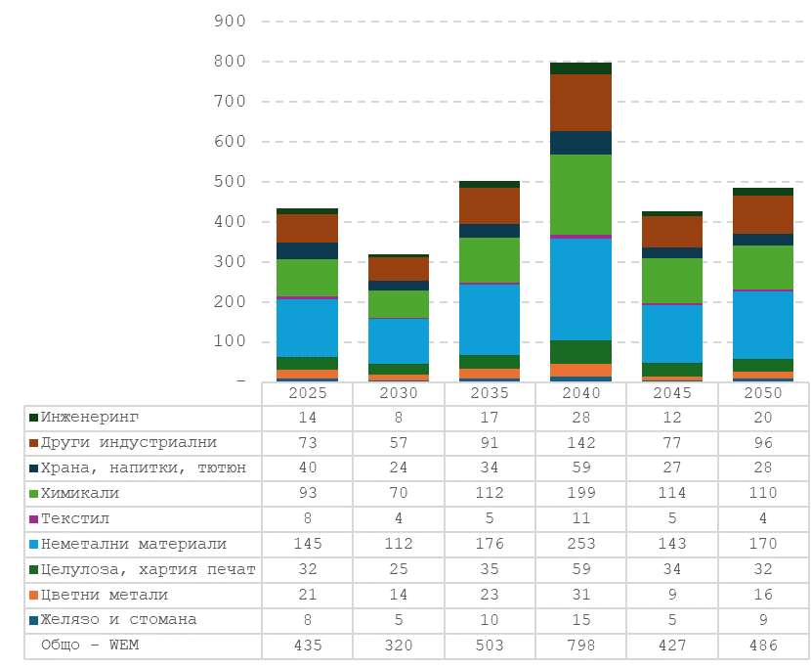
Източник: (B)EST model, E3-Modelling
Прогнозата на WEM показва значителен обем инвестиционни разходи в проекти за възобновяема енергия, които се случват главно до 2030 г. От 2035 г. нататък съответните разходи се стабилизират около един млн. евро'15 за петгодишен период. Освен това годините 2035 и 2040 се характеризират с пускането в експлоатация на двата нови ядрени блока и свързаните с това разходи.
Фигура 121: Инвестиционни разходи за централите, произвеждащи електрическа енергия, (B)EST WEM прогнози (млн. EUR'15 за 5 год. период)
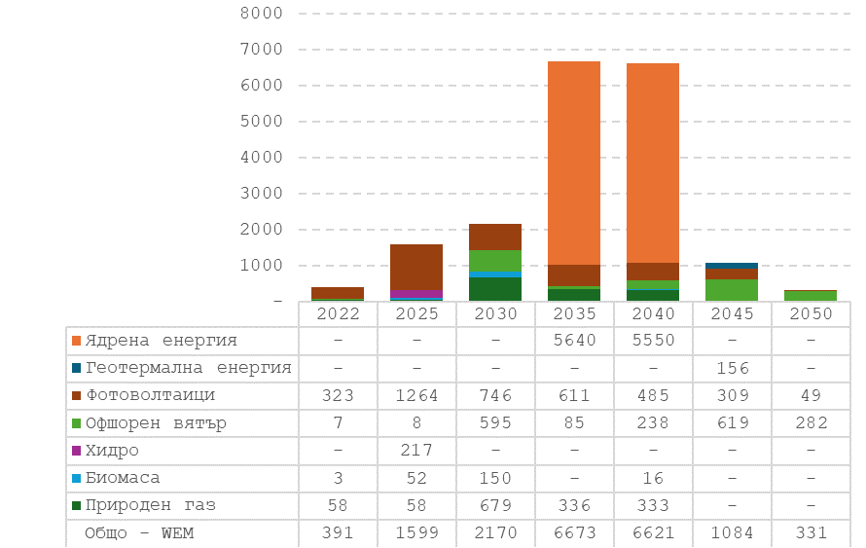
Източник: (B)EST model, E3-Modelling

Характерно при прогнозираните годишни инвестиционни разходи за електрическа енергия в централите е, че до 2030 г. се очаква нарастване на всички разходи, с изключение на тези при фотоволтаичните централи, след което започва тенденция за намаление до края на разглеждания период. Най-изразено се очаква да бъде увеличението при офшорните вятърни централи, при които разходите ще нараснат с 588 млн. EUR, достигайки до 595 млн. EUR през 2030 г., а през 2050 г. ще намалеят до 282 млн. EUR. По-плавно е предвидено увеличението на разходите при централите на природен газ – от 58 млн. EUR през 2022 г. до 679 млн. EUR през 2030 г., след което се очаква спад до 333 млн. EUR в края на разглеждания период.
До 2030 г. се предвижда увеличение на разходите за електрическа енергия и при централите на биомаса, като от 3 млн. EUR през 2022 г. ще достигнат до 150 млн. EUR през 2030 г.
По отношение на ядрената централа са прогнозирани необходими инвестиции за електричество в диапазона 5 550 ÷ 5 640 млн. EUR в периода 2035 – 2040 г.
През целия прогнозен хоризонт на сценария на WEM се предвижда въвеждане в експлоатация на нови когенерационни и отоплителни централи за покриване на топлинните нужди в България и замяна на съществуващите централи в края на експлоатацията им. ВЕИ като биомаса, слънчева и геотермална енергия са постоянно предпочитаните технологии. Освен това някои инвестиции в природен газ се извършват в средносрочен план, за да се осигури стабилен преход и да се отговори на междинните енергийни нужди.
Фигура 122: Инвестиционни разходи в когенерационни инсталации (КИ) и отоплителни централи (ОЦ), (B)EST WEM прогнози (млн. EUR'15 за 5 год. период)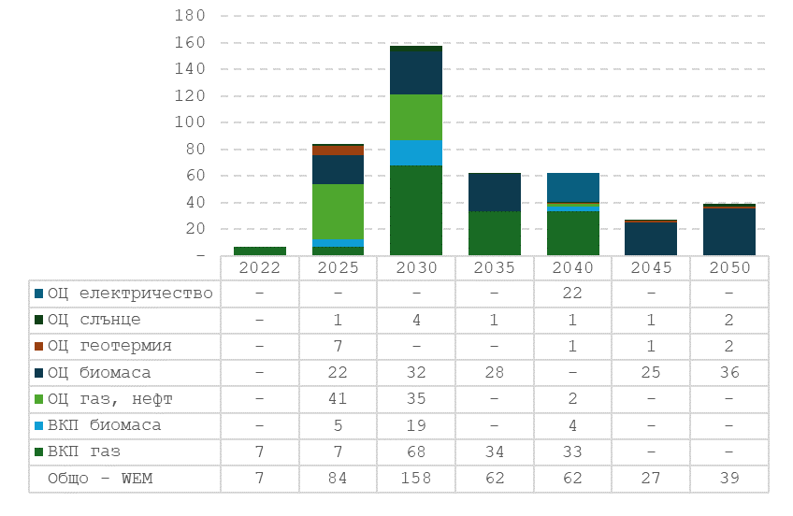
Източник: (B)EST model, E3-Modelling
В периода 2022 – 2030 г. се очаква увеличение на годишните инвестиционни разходи при когенерационните инсталации (КИ), като за работещите на природен газ нарастването се очаква да бъде 61 млн. EUR, а за КИ на биомаса прогнозираното увеличение се очаква да бъде 14 млн. EUR. През 2040 г. прогнозираните разходи и при двата типа КИ ще намалеят и достигнат съответно 33 млн. EUR и 4 млн. EUR.
При отоплителните централи (ОЦ) на биомаса се прогнозира нарастване с 63.4% на годишните разходи, а именно от 22 млн. EUR през 2022 г. до 36 млн. EUR в края на разглеждания период. Рязък спад на необходимите инвестиционни разходи се очаква при ОЦ на газ и нефт. През 2025 г. прогнозираните разходи възлизат на 41 млн. EUR, докато през 2040 г. същите се очаква да намалеят с 39 млн. EUR, достигайки до 4 млн. EUR.
Инвестиционните разходи при фотоволтаичните централи се запазват относително постоянни през разглеждания период, с изключение на 2030 г., когато се очаква същите да се увеличат с 3 млн. EUR, спрямо 2025 г. През 2050 г. разходите ще бъдат в размер на 1 млн. EUR, което е на нивото от 2025 г.
В периода 2040 – 2050 г. се очаква нарастване с 1 млн. EUR на инвестиционните разходи при геотермалните централи – от 1 млн. EUR през 2040 г. до 2 млн. EUR през 2050 г.

Таблица 41: Инвестиционни разходи за рекупериране на топлина в индустрията по сектори, (B)EST WEM прогнози (млн. EUR '15 за 5 годишен период)

 | 2025 | 2030 | 2035 | 2040 | 2045 | 2050
Желязо и стомана | 8 | 5 | 10 | 15 | 5 | 9
Цветни метали | 21 | 14 | 23 | 31 | 9 | 16
Целулоза, хартия и печат | 32 | 25 | 35 | 59 | 34 | 32
Неметални материали | 145 | 112 | 176 | 253 | 143 | 170
Текстил | 8 | 4 | 5 | 11 | 5 | 4
Химикали | 93 | 70 | 112 | 199 | 114 | 110
Храна, напитки, тютюн | 40 | 24 | 34 | 59 | 27 | 28
Други индустриални | 73 | 57 | 91 | 142 | 77 | 96
Инженеринг | 14 | 8 | 17 | 28 | 12 | 20
Общо - WEM | 435 | 320 | 503 | 798 | 427 | 486
Източник: (B)EST model, E3-Modelling

Относно необходимите годишни инвестиционни разходи за рекупериране на топлина в индустрията по сектори също е прогнозирано общо увеличение. В сектор Неметални материали се очаква нарастване на разходите с близо 17% спрямо 2025 г., като в края на периода ще достигнат 170 млн. EUR. Също увеличение на разходите е прогнозирано в секторите Химикали и Други индустриални, съответно с 18.3% и 31.5%, докато в сектор Инженеринг очакваното увеличение е близо 43%.
В секторите Целулоза, хартия и печат и Желязо и стомана се наблюдава тенденция на запазване на относително постоянни разходи през разглеждания период, докато при останалите сектори е прогнозирано намаление, най-осезаемото от които е в сектор Храна, напитки, тютюн – от 40 млн. EUR през 2025 г. до 28 млн. EUR през 2050 г.
Намаление от близо 24 % на разходите се очаква в сектор Цветни метали, както и в сектор Текстил с 50 %, достигайки съответно 16 млн. EUR и 4 млн. EUR през 2050 г.
В сектор Домакинства се очаква увеличение на системните разходи, което се дължи главно на инвестиции за оборудване и закупуване на гориво. В действителност, горивата допринасят с не по-малко от 38% за общите системни разходи в домакинствата през целия прогнозен хоризонт на сценария WEM.

Фигура 123: Системни разходи на домакинства по категории, (B)EST WEM прогнози (млн. EUR '15)
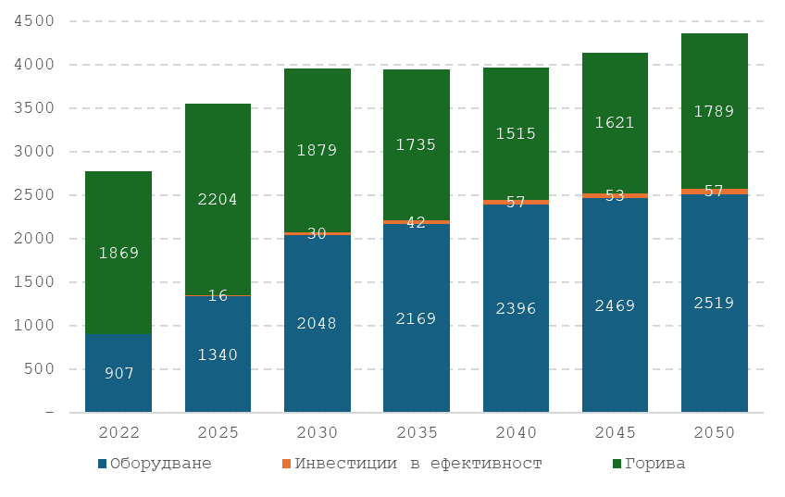
Източник: (B)EST model, E3-Modelling
В горната фигура е представена информация за прогнозираното изменение на разходите на сектор Домакинства за оборудване, ефективност и горива.
През разглеждания период се очаква разходите за оборудване и ефективност да нарастват, съответно с близо 177% и 90%, като през 2050 г. достигнат:
→ за оборудване – 2 519 млн. EUR;
→ за ефективност – 57 млн. EUR.
Очакванията през периода са разходите за горива да намалеят с 4.3% – от 1 869 млн. EUR през 2022 г. до 1 789 млн. EUR през 2050 г.
Услугите и селското стопанство в проекцията на WEM показват сходни тенденции, като разходите за закупуване на оборудване и гориво доминират системните разходи в третичния сектор.

Фигура 124: Системни разходи при услугите и селското стопанство по категории, (B)EST WEM прогнози (млн. EUR '15)
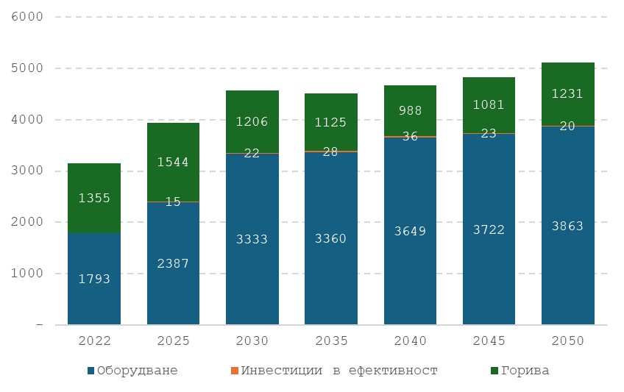
Източник: (B)EST model, E3-Modelling
При секторите Услуги и Селско стопанство се очаква намаление на разходите за горива, достигайки 1 231 млн. EUR през 2050 г., което е намаление с около 9% спрямо 2022 г. В същото време се предвижда нарастване с над 115 на сто на разходите за оборудване, като в края на разглеждания период същите ще достигнат 3 863 млн. EUR.
До 2040 г. е прогнозиран растеж на разходите за ефективност – от 15 млн. EUR през 2025 г. до 36 млн. EUR през 2040 г, след което се очаква размерът на тези разходи да намалява и през 2050 г. да бъдат в размер на 29 млн. EUR.
Прогнозата на WEM показва значителен обем инвестиционни разходи в проекти за възобновяема енергия, които се случват главно до 2030 г. От 2035 г. нататък съответните разходи се стабилизират около един млн. евро'15 за петгодишен период. Освен това годините 2035 и 2040 се характеризират с пускането в експлоатация на двата нови ядрени блока и свързаните с това разходи.

Инвестиции във възобновяема енергия в секторите за производство на електрическа и топлинна енергия
За постигане на целите за дял на енергията от ВИ по WAM сценария е необходимо да бъдат инвестирани значителни средства в развитието на мощности за възобновяема енергия в секторите за производство на електрическа енергия и топлинна енергия. Тези инвестиции възлизат на почти 3.6 млрд. евро за периода 2021-2030 г., почти 1,56 млрд. евро повече в сравнение със Сценария WEM. Очаква се около 1.07 млрд. евро да бъдат инвестирани в развитието на ФЕЦ, както и около 1.28 млрд. евро във вятърни централи на сушата. В таблицата по-долу е представено обобщение на инвестиционните нужди за ВЕИ мощности за периода 2021 - 2030 г.
Таблица 42: Инвестиции за ВЕИ за електрическа и топлинна енергия от ВИ при сценарий WAM, млн. евро
 | 2022 | 2025 | 2030 | 2035 | 2040 | 2045 | 2050
Електрическа енергия
Биомаса | 3 | 52 | 90 | 17 | - | - | 593
Водна енергия | - | 217 | 371 | - | 727 | - | -
Вятърна енергия на сушата | 7 | 8 | 1 280 | 720 | 1 294 | 1 048 | 226
Вятърна енергия в морето | - | - | 825 | 1 948 | 986 | 548 | 1 734
Слънчева енергия | 323 | 1 264 | 1 072 | 1 209 | 1 054 | 263 | 157
Геотермална енергия | - | - | - | - | - | 1 013 | -
Общо инвестиции за електрическа енергия  от ВИ | 333 | 1 540 | 3 638 | 3 894 | 4 062 | 2 873 | 2 710
Топлинна енергия
ВКП биомаса | - | 5 | 11 | 2 | - | - | 75
ОЦ биомаса | - | 76 | - | - | 59 | 136 | 106
ОЦ геотермална енергия | - | - | 5 | 1 | 1 | 1 | 2
ОЦ слънчева енергия | - | - | 6 | 1 | 1 | 1 | 1
ОЦ електрическа енергия | - | - | - | - | - | - | -
Общо топлинна енергия | 0 | 82 | 22 | 4 | 61 | 138 | 183
Общо инвестиции за електрическа и топлинна енергия | 333 | 1 622 | 3 660 | 3 898 | 4 123 | 3 011 | 2 893
Източник: (B)EST model, E3-Modelling
Преглед на източниците на финансиране
По-долу е представен неизчерпателен списък на потенциалните източници на финансиране.
За следващата Многогодишна финансова рамка 2021-2027 г. България възнамерява да се възползва от структурните фондове за финансиране на инвестиционни нужди за декарбонизация на енергийния сектор, осигурявайки адаптиране към климата и справедлив преход. Според Анекс Г към Доклада за България (Bulgaria Country Report) са определени приоритетни инвестиционни нужди с цел насърчаване на мерки за енергийна ефективност, подобряване на ефективността на ресурсите и управлението на отпадъците и насърчаване на прехода към кръгова икономика. България възнамерява да получи достъп до средства от ЕФРР и Кохезионния фонд:
      - Структурни фондове: Европейски фонд за регионално развитие и Кохезионен фонд
Новата МФР 2021-2027 предоставя 273 милиарда евро за ЕФРР и КФ. Новата МФР ще има тематичен фокус, от който цел на политика 2: „По-зелена Европа“ и цел на политика 3: „По-свързана Европа“ имат най-тясна връзка с инвестиционната нужда.
За енергийния сектор най-подходяща е ЦП 2. Тази ЦП насърчава по-зелена Европа с ниски въглеродни емисии, като насърчава прехода към чиста и справедлива енергия, зелени инвестиции, кръговата икономика, адаптация към изменението на климата и предотвратяване и управление на риска. В рамките на тази ЦП специфичните цели на ЕФРР/КФ са:
Насърчаване на енергийната ефективност и намаляване на емисиите на парникови газове
В тази връзка са определени следните инвестиционни приоритети:
- Мерки за подкрепа за подобряване на енергийната ефективност за зелени инвестиции и ниски емисии на въглероден диоксид от цялата икономика и цялата енергийна верига;
- Подкрепа за енергийна ефективност на обществени, промишлени и жилищни сгради чрез обновяване, включително чрез присъединяване към компонента за консолидация по отношение на сеизмичния риск;
- Подкрепа за енергийна ефективност за МСП, големи предприятия и местни власти.
Насърчаване на енергията от възобновяеми източници
В тази връзка са идентифицирани следните инвестиционни приоритети: развитие и модернизация на капацитета за съхранение на енергия и резервни системи (backup systems), подкрепа на децентрализираното разпределение, адаптиране на преноса и разпределението, увеличаване на адекватността на електроенергийната мрежа.
Развитие на интелигентни енергийни системи, мрежи и съхранение извън TEN-E
В тази връзка бяха определени следните инвестиционни приоритети:
  - Дигитализация на националната енергийна система в сегментите на транспорта, разпределението и потреблението и въвеждане на интелигентни системи за управление и мерки за подпомагане на прилагането на концепцията за интелигентен град стъпка по стъпка.
  - Развитие на капацитета за пренос и разпределение на електроенергийните мрежи, за да се осигурят необходимите технически параметри за добра взаимосвързаност с трансевропейската енергийна инфраструктура..
За сектора околна среда ЦП 2 е най-приложима. ЕФРР/КФ преследват следните специфични цели за този сектор:
Насърчаване на адаптирането към изменението на климата, предотвратяване на риска и устойчивост на бедствия
В тази връзка са определени следните инвестиционни приоритети:
- Адаптиране към мерките за изменение на климата, предотвратяване или управление на климатичните рискове, наводнения и свлачища, пожари, бури и др.;
- Предотвратяване на риска и управление на неклиматични природни опасности (например земетресения) и рискове, свързани с човешки дейности (например технологични аварии), включително системи за повишаване на осведомеността, инфраструктура, гражданска защита и управление на бедствия.
Насърчаване на прехода към кръгова икономика
Във връзка със стратегическите цели, дефинирани в Стратегията за преход към кръгова икономика 2022-2027:
- Зелена и конкурентноспособна икономика;
- По-малко отпадъци, повече ресурси;
- Икономика в полза на потребителите.
Подходящи са следните инвестиционни приоритети:
- Насърчаване на конкурентноспособността посредством по-доброто използване на ресурси;
- Насърчаване на ограничаването на отпадъците и използването на рециклирани материали като суровини;
- Увеличаване на ползите за потребителите от кръговото използване на ресурсите.
За транспортния сектор най-подходяща е ЦП 3. Тази ЦП ще подкрепи следните инвестиции:
  - Разработване на устойчива TEN-T мрежа, адаптирана към изменението на климата, сигурна и интермодална;
  - Разработване и укрепване на устойчива, гъвкава и интермодална национална, регионална и местна мобилност, включително подобряване на достъпа до мрежата TEN-T и трансграничната мобилност.

      - InvestEU
Програмата InvestEU по новата МФР предоставя гаранция от бюджета на ЕС в размер на 38 милиарда евро. Фондът ще бъде инвестиран посредством финансови партньори, като основният е групата на ЕИБ. Допустимите инвестиции са организирани в няколко прозореца на политиките, от които следните са най-тясно свързани с ИНПЕК:
  - Устойчива инфраструктура
Тази област има за цел развитието на енергийния сектор, развитието на устойчива транспортна инфраструктура, иновативно оборудване и технологии, опазване на околната среда и ресурсите, развитие на цифрова свързаност на инфраструктурата. Допустимите инвестиции включват по-конкретно:
  - Производството, доставката или използването на чиста, устойчива и безопасна енергия от възобновяеми ресурси и други енергийни източници, близки до нулеви или ниски емисии, в .т.ч. природен газ в качеството му на преходно гориво;
  - Енергийна ефективност и енергийни спестявания;
  - Развитие и модернизация на устойчива енергийна инфраструктура на ниво транспорт и разпределение на енергия, съхранение, интелигентни мрежи;
  - Разработване на иновативни отоплителни и когенерационни системи с ниски или нулеви емисии;
  - Производство и доставка на синтетични горива, получени от възобновяеми или въглеродно неутрални енергийни източници;
  - Инфраструктура за системи за улавяне и съхранение на въглероден диоксид;
  - Инфраструктура за алтернативни горива: електрическа енергия, водород и втечнени газове и други технологии с ниски и нулеви емисии;
  - Проекти, насочени към борба с или адаптиране към изменението на климата.
  - Научни изследвания, иновации и дигитализация
Тази област има за цел да стимулира дигиталната трансформация на европейските компании, пазари и държави членки на ЕС. Тя има за цел да постигне научно, технологично, икономическо и обществено въздействие чрез укрепване на научната и технологична база на ЕС, като крайната цел е да се изпълнят стратегическите приоритети на ЕС и да се осигури подкрепа за модернизацията на иновативните компании и за пускане на технологии на пазара.
  - Малки и средни предприятия
Тази област има за цел да насърчи конкурентоспособността на МСП в целия ЕС на всеки етап от тяхното развитие.
  - Социални инвестиции
Тази област цели: намаляване на неравенствата, повишаване на приобщаването, социалните предприятия и социалната икономика, социалното включване, подобряване на здравето на гражданите, общото благосъстояние и качеството на живот, което стимулира резултатите от образованието, като подкрепя справедливия преход към нисковъглеродна икономика.
Източници на финансиране извън МФР 2021-2027:
      - Модернизационен фонд
В периода 2021-2030 г. 2% от общото количество квоти на ЕС ще бъдат продавани на търг и средствата ще постъпват в МФ, съгласно чл. 10, параграф 1 от Директива (ЕС) 2018/410 на Европейския парламент и на Съвета за изменение на Директива 2003/87/ЕО с цел засилване на разходоефективните намаления на емисии и на нисковъглеродните инвестиции, и на Решение (ЕС) 2015/1814. Бюджетът на Модернизационния фонд (МФ) е съставен от приходите, равняващи се на посочените 2% от общите квоти, от които ще се ползват 10 държави членки, в т.ч. и България.
На 26 януари 2023 г. с Решение № 67 на Министерския съвет на Република България е приета „Програма за условията и реда за подбор на проекти за дейности, които се финансират със средства от Модернизационния фонд“.
В тази връзка, от Министерство на енергетиката е изготвен Анализ за състоянието на електроенергийната система в страната и необходимостта от предприемане на спешни мерки за гарантиране непрекъсваемостта на доставките на електрическа енергия до крайните клиенти. Подкрепяните инвестиции са в съответствие с целите на Директива 2003/87/ЕО на Европейския парламент и на Съвета във връзка с работата на Модернизационния фонд, както и с целите, заложени в рамката на Съюза за политиките в областта на климата и енергетиката в периода до 2030 г. и дългосрочните цели, формулирани в Парижкото споразумение. Те водят до интегриране на възобновяемите източници на енергия и дават възможност за повишаване активността на потребителите като „активни потребители/производители". Това са ключови фактори за реализиране на реформите в сектор „Енергетика“ заложени в Плана за възстановяване и устойчивост на Р България.
Приоритетните области, в които ще се насочат 80% от финансовите средства са:
- Производство и използване на електрическа енергия, произведена от ВИ;
- Подобряване на енергийната ефективност (включително в транспорта, сградите, селското стопанство и отпадъците), с изключение на производството на енергия от твърди изкопаеми горива;
- Съхранение на енергия;
- Газопреносна инфраструктура с високо налягане;
- Инфраструктура за пренос на водород;
- Модернизация на енергийни мрежи, включително тръбопроводи в градските централни отоплителни системи, електропреносните и газопреносните мрежи, повишаване междусистемната свързаност между държавите членки;
- Справедлив преход на въглеродно-зависимите региони с цел подпомагане на развитието и наемане на нови позиции на човешки ресурси в съответните региони.
Останалите 20% ще бъдат използвани за финансиране на инвестиции без предимство, като тези инвестиционни предложения, ще се оценяват от Инвестиционния комитет през първия полугодишен цикъл на отпускане на средства през календарната година.
Няма да бъде предоставяна подкрепа за проекти, базирани на твърди изкопаеми горива, с изключение на Румъния и България за ТЕЦ.
Съгласно приетата от Министерския съвет Програма, Министърът на енергетиката организира управлението на средствата от Модернизационния фонд, определени за Република България, провежда текущ и последващ контрол върху изпълнението на проекти, финансирани със средства от Модернизационния фонд и извършва оценка на съответствието на инвестициите с изискванията на МФ и на напредъка по изпълнението им.
Отделно, Европейската инвестиционна банка, като член на Инвестиционния комитет, в който влизат още: представител от всяка държава членка - бенефициер, представител на Европейската комисия и трима представители, избрани от останалите държави членки за срок от пет години, ще оценява допустимостта на проектите, управлението на активите, осигуряване на приходи от квоти.

      - Заеми Европейска инвестиционна банка
  - Инвестиции в енергийна ефективност, като се вземе предвид целта на ЕС от 32.5% до 2030 г., особено за жилищни сгради, като се очаква да се въведе нов инструмент за енергийна ефективност - Европейска инициатива за обновяване на сгради, която също ще бъде насочена и към енергийната ефективност на МСП;
  - Декарбонизиране на енергийните доставки, като се има предвид целта за целия ЕС за намаляване на емисиите на ПГ с най-малко 40% в сравнение с 1990 г. (в тази връзка ЕИБ ще поеме ангажимент да подкрепи интеграцията на енергийни проекти за ВИ и по-добро регионално сътрудничество);
  - Подкрепа за инвестиции в иновативни технологии и нови видове енергийна инфраструктура;
  - Сигурност, свързана с енергийната инфраструктура (ЕИБ продължава да подкрепя проекти от общ интерес, които не се отнасят до използването на изкопаеми горива).
От 2022 г. нататък, ЕИБ вече няма да финансира инвестиции, свързани с изкопаеми горива, включително природен газ, с изключение на тези, с емисии 250 gCO2/kWh или по-малко.
ЕИБ също ще си сътрудничи с ЕК при разработването на Фонда за справедлив преход с цел подпомагане на региони, които изпитват трудности при прехода към въглеродна неутрална икономика. ЕИБ ще финансира до 75% от допустимите разходи. Проектите ще се възползват от финансова подкрепа и консултантски услуги от ЕИБ.
      - Частни инвестиции
Трябва да се има предвид, че понастоящем информацията относно източниците на финансиране от фондовете на ЕС е временна и подлежи на промяна, тъй като МФР 2021-2027 г. все още не е официално финализирана по време на изготвянето на ИНПЕК.

- Секторни или пазарни рискови фактори или пречки в национален или регионален контекст
Основните потенциални източници на риск, които биха могли да възпрепятстват България в процеса на постигане на целите и амбициите, се свеждат до навременното и адекватно изпълнение на планираните политики и мерки. България има значителни нужди от инвестиции в областта на енергетиката и дейности по предотвратяване изменението на климата, които са тясно свързани с постигането на целите.
По отношение на развитието на електрическата енергия, произведена от ВИ, България планира да инвестира повече във ВтЕЦ и ФЕЦ, както и да увеличи използването на биомаса за производство на електрическа енергия, и в това отношение България ще трябва да осигури устойчиво снабдяване.
Транспортният сектор също ще играе важна роля през периода 2021-2030 г. по отношение на декарбонизацията и използването на енергия от ВИ. В транспортния сектор ще има преход към алтернативни горива и нови технологии, като хибридни и електрически автомобили. В момента подобни технологии все още са скъпи, но се очаква в бъдеще икономическата им жизнеспособност да се подобри. Съответно, необходимо е да се удовлетвори нарастващото търсене на пътувания и следователно инвестиционните решения в тази област не трябва да забавят или възпрепятстват развитието на транспортната мрежа и на инфраструктурата. Тъй като преминаването към превозни средства с алтернативно гориво води до значителни инфраструктурни промени, от голямо значение е България да разработи мерки за инфраструктурно планиране на обществено достъпни станции за зареждане на електрически превозни средства, станции за зареждане с природен газ и инфраструктура за зареждане с водород.

- Анализ на допълнителното подпомагане с публични финанси или ресурси за преодоляване на недостатъците, установени в подточка
Налични са редица механизми за финансиране от ЕС за подкрепа на развитието на устойчива мобилност в Европа, включително Механизма за свързване на Европа. Ще се насърчават и финансовите мерки за стимулиране на частните инвестиции, особено в областта на енергийната ефективност. Финансирането на проекти от общ интерес и заемите от ЕИБ също са важни източници на финансиране.

5.4 Въздействие на планираните политики и мерки, описани в раздел 3 върху другите държави членки и регионално сътрудничество най-малко до последната година от периода, обхванат от плана, включително сравнение с прогнозите, основани на съществуващите политики и мерки
- Въздействие върху енергийните системи в съседните и други държави членки в региона до възможната степен
Анализ на Европейската инвестиционна банка от края на 2023 г. показва, че страните от Централна и Източна Европа се нуждаят от близо 8 млрд. евро за инвестиции в нисковъглеродни технологии всяка година до 2030 г. Изследването е изготвено от работна група на Виенската инициатива относно изменението на климата и финансирането на „чисти“ проекти. От него може да се направи и изводът, че усилията на всички държави трябва да са насочени към справяне със сложността на рисковете от изменението на климата и насърчаването на устойчиви финансови практики в Централна, Източна и Югоизточна Европа.
Същевременно, следва да се отбележи, че докато големите корпорации в рамките на ЕС успешно се адаптираха към строгите изисквания на екологичните, социалните и управленските стандарти, компаниите в страните на Югоизточна Европа, микропредприятията и малките и средни такива, които преобладават в региона, често не разполагат с необходимата информация, за да разберат климатичните и финансовите рискове, пред които са изправени. В този смисъл, през следващите години критичната роля ще играе и финансовият сектор за стимулиране на прехода към по-устойчива икономика и постигане на целите на ЕС за зелен преход. Координираните усилия за отключване на потенциала на устойчивото финансиране в региона на Югоизточна Европа са от решаващо значение за стимулиране на устойчивото развитие.
Сигурността на българската газопреносна мрежа е с висок приоритет, тъй като чрез нея се осъществява както пренос на природен газ до газоразпределителните мрежи и небитовите клиенти на природен газ в страната, така и пренос до съседните държави Румъния, Гърция, Сърбия и Република Северна Македония. „Булгартрансгаз“ ЕАД, който е оператор на газопреносната мрежа в България, участва и като акционер с 20% в проекта за изграждане на нов терминал за регазификация на втечнен природен газ край гръцкия град Александруполис.
Отделно, нахлуването на Русия в Украйна наложи необходимостта от пренасочване на доставките на природен газ по посока на газовите потоци по оста от юг на север, през Южен газов коридор, а това повиши съществено:
- Търсенето на втечнен природен газ;
- Търсенето на капацитетни продукти, необходими за създаване на нови логистични схеми;
- Важността на ПГХ „Чирен“ за сигурността на газовия пазар в региона.

- По целесъобразност въздействие върху регионалното сътрудничество
Пазари на електрическа енергия
Регламент № 2009/714 и придружаващите го насоки и мрежови кодове предвиждат, че на регионално ниво трябва да се координира пазарно-обусловен и недискриминационен процес на разпределение на трансгранични преносни капацитети. Съвместното бюро за разпределение (Joint Allocation Office) е дружеството за услуги, което подпомага пазарите на трансгранични преносни капацитети, като от 1 октомври 2018 г. то се превърна в Единна платформа за разпределение (Single Allocation Platform-SAP) за всички Европейските оператори на преносни мрежи (TSOs) в съответствие с чл. 59 от Регламент №2016/1719. JAO е собственост на двадесет и пет оператора на преносни системи (ОПС) от 22 държави.
ЕСО ЕАД е собственик на част от капитала на JAO от края на 2019 г., като ползва услугите на компанията за разпределяне на дългосрочни капацитети на границите с Румъния, Гърция и Сърбия. По отношение на краткосрочното разпределение на капацитети, ЕСО използва услугите на JAO за границите с Гърция и Сърбия. Разпределянето на капацитетите във времевия интервал ден напред на границата с Румъния се осъществява от румънския преносен оператор, което ще се промени след въвеждането на пазарното обединение между двете пазарни зони в края на 2020 г. На границата със Северна Македония, както дългосрочните, така и краткосрочните капацитети се разпределят съответно от македонския и българския преносни оператори. По отношение на границата с Турция, разпределението на капацитетите се извършва от всеки от операторите за 50% от договорения капацитет.
От месец януари 2019 г. са въведени дневни експлицитни търгове на българо- сръбската граница, които се провеждат от сръбския преносен оператор, а на границата с Румъния, след стартирането на пазарното обединение във времевия интервал в рамките на деня на 19.11.2019 г., дневните капацитети се разпределят имплицитно.
На 22 май 2020 г. операторите на преносни системи на България (ЕСО ЕАД), Гърция (IPTO), Италия (TERNA SpA) и Румъния (Transelectrica) учредиха дружество за координиране на сигурността на електроенергийната мрежа в Югоизточна Европа - Southeast Electricity Network Coordination Center (“SEleNe CC”) със седалище в гр. Солун, Гърция. Четирите преносни оператора имат равно участие в дяловия капитал на акционерното дружество. На основание чл. 26, ал. 1 и ал. 2 от Устава на SEleNe CC, операторът на преносна мрежа на Румъния по регулаторни съображения взе решение да прекрати акционерното си участие в SEleNe CC считано от 01.07.2022 г. и ще използва услугите на центъра въз основата на договор. От 01.07.2021 г. SEleNe CC извършва активна дейност – анализ на експлоатационната сигурност, координирано планиране на прекъсванията, координирано разпределяне на капацитет, краткосрочна и близо до реалното време прогноза на адекватността, изготвяне на модели на отделна и обща електроенергийна мрежа и предоставяне на данни. Съгласно разпоредбите на Регламент 2019/943 относно вътрешния пазар на електроенергия считано от 01.07.2022 г. регионалните центрове по сигурността следва да бъдат заменени от регионални координационни центрове и в края на 2022 година координационният център е приведен в съответствие с регламент 2019/943.
Българската независима енергийна борса, администрира краткосрочните пазарни сегменти „Ден напред“, и „В рамките на деня“. Премахването на тарифата за износ на електрическа енергия през 2019 г. година беше важна стъпка в посока за осъществяването на предстоящите пазарни обединения на националния пазар със съседните такива.
Пазари на природен газ
България има стратегическо географско местоположение, добре развита газова инфраструктура и с изпълнението на вече реализираните и на планираните нови проекти има потенциал да развие ролята си на важен фактор за осигуряване на енергийната сигурност и диверсификация на източниците и маршрутите за доставка на природен газ за страните от региона. Природният газ е в основата на политиката на ЕС за намаляване на парниковите емисии до 2030 г. Газовата инфраструктура ще има ключова роля за декарбонизацията и постигането на въглеродна неутралност до 2050 г.
Политиката на ЕС е насочена към преустановяване използването на въглища и поетапно увеличение на използването на алтернативни екологосъобразни енергоносители като водорода. Въпреки относително ниския дял в крайното енергийно потребление, газът е значим природен ресурс с потенциал за увеличаване на дела му в общото енергийно потребление на страната през следващите години. Към момента делът на битовото газоснабдяване в България остава нисък в сравнение с други страни членки на ЕС. Насърчаването на газификацията, разширението нa мрежите на разпределителните дружества и тенденциите за намаляване на потреблението на твърди и течни горива за сметка на природен газ предпоставят и повишаване на използването на природен газ в битовия сектор.
С изграждането на планираните проекти за нова газова инфраструктура в страната (повишаване на капацитетите за пренос, разширение на ПГХ „Чирен“, реализацията на LNG терминала в Александруполис и други нови терминали) се очаква значително повишение на количествата природен газ от алтернативни източници, и гарантиране на енергийната сигурност, диверсификацията и достъпа до разнообразни източници на газ на конкурентни цени както за България, така и за страните от региона.
Наличната добре развита газопреносна инфраструктура е предпоставка за успешното и ускорено въвеждане на водорода в енергийния микс на страната, а плановете за изграждането на нова инфраструктура за пренос на водород ще гарантират широкомащабното развитие на енергийния сектор в страната.
От 01.10.2022 г. в България влиза в експлоатация междусистемната връзка IGB на втория оператор за пренос на природен газ ICGB, с издадена от Комисията за енергийно и водно регулиране (КЕВР) Лицензия № Л-576-06 от 04.11.2021 г. за срок от 35 години. Междусистемната газова връзка IGB осигурява реална диверсификация както на маршрутите, така и на източниците на природен газ за България и целия регион. Като част от развитието на Южния газов коридор, чрез IGB България и съседните ѝ страни имат пряк достъп до алтернативни доставки от Каспийския регион, както и от съществуващи или предвидени за изпълнение терминали за втечнен природен газ (LNG).
Газоразпределението на територията на България се осъществява от частни регионални и локални компании, работещи в условията на лицензионен режим и ценова регулация за дейността разпределение. Дружествата с най-голям пазарен дял в страната са „Овергаз Мрежи” АД, „Ситигаз България” ЕАД и „Аресгаз” АД.
В настоящия момент България има две действащи лицензирани газови борси. Издадените лицензии са за максималния срок от 35 години. Двете газови борси работят с една и съща търговска платформа - Trayport Global Vision Trading System, продукт на компанията TrayportLimited UK, която е разработила най-разпространения и прилаган в световен мащаб софтуер за целите на администриране на сделки.
Създадената през 2019 г. компания „Газов хъб Балкан“ ЕАД (БГХ ЕАД) изгражда, оперира и отговаря за функционирането на организирания пазар за търговия с природен газ на БГХ ЕАД. Електронната платформа със сегмент и за двустранна търговия предлага съвременни физически и финансови продукти, в т.ч. продукти за смяна на собствеността на борсов принцип на виртуална търговска точка (VTP) и на някои от физическите точки на мрежите, предоставени чрез паневропейската платформа PEGAS.
Краткосрочният сегмент (спот) на платформата включва стандартизирани продукти „В рамките на ден“, „Ден напред“, както и времеви и локални продукти за нуждите на балансиране на мрежата на ОПС. Търговията се осъществява на анонимен принцип според разпоредбите на Регламент (ЕС) № 312/2014.
Дългосрочният сегмент на платформата за търговия предлага продукти, търгуеми на средносрочна и дългосрочна база - седмични, месечни, тримесечни и годишни.
Сегментът за предлагане на количества по програмата за освобождаване на газа (Gas Release Program) към края на 2022 г. приключи своето действие с приетия параграф § 10 от Преходните и заключителните разпоредби на Закона за изменение и допълнение на Закона за корпоративното подоходно облагане (обн. ДВ бр. 99 от 2022 г.), с който са отменени текстовете на чл. 176а, ал. 1, т. 4 и 5 от Закона за енергетиката, съгласно които обществения доставчик бе задължен да предложи на организирания борсов пазар определени количества природен газ през 2023 г. и 2024 г. Дългосрочният договор на „Булгаргаз“ ЕАД не е действащ, считано от 31.12.2022 г., като доставките по него са преустановени на 27.04.2022 г. Поради прекратените доставки възниква необходимост за „Булгаргаз“ ЕАД да осигури алтернативни източници, както за обезпечаване на дейността си като обществен доставчик, така и по двустранните си договори и количествата по Програмата. Формиралият се недостиг по програмата се компенсира от алтернативни доставчици при пазарни условия. Лицензирани са над 70 търговци, имащи право свободно да търгуват с природен газ на организирания борсов пазар. В този смисъл „Булгаргаз“ ЕАД се конкурира на пазара заедно и наравно с тях за закупуване на природен газ.

Част 2

Списък на параметри и променливи, които трябва да се докладват в раздел Б от националните планове
Следните параметри, променливи, енергийни баланси и показатели трябва да се докладват в раздел Б „Аналитична основа“ от националните планове, ако се използват:
1. ОБЩИ ПАРАМЕТРИ И ПРОМЕНЛИВИ
(1) Население, [милиони]
(2) БВП, [млн. евро]
(3) Брутната добавена стойност по сектори (включително основните промишлени сектори, строителството, услугите и селското стопанство), [млн. евро]
(4) Брой на домакинствата [хиляди броя]
(5) Размер на домакинствата [души/домакинство]
(6) Разполагаем доход на домакинствата [евро]
(7) Брой пътникокилометри: всички видове транспорт, т.е., разделяне между автомобилния транспорт (ако е възможно, с отделни данни за леките коли и автобусите), железопътния транспорт, въздушния транспорт и националния воден транспорт (когато е подходящо) [милиони пътникокилометри]
(8) Товарен транспорт в тонкилометри: всички видове транспорт с изключение на международния морски транспорт, т.е., разделение между автомобилния транспорт, железопътния транспорт, въздушния транспорт, националния воден транспорт (по вътрешни водни пътища и националния морски транспорт), [милиони тонкилометри]
(9) Международни цени за внос на нефт, газ, въглища и гориво [eвро/GJ или евро/toe] въз основа на препоръките на Комисията
(10) Цени на въглеродните емисии в СТЕ на ЕС [EUR/EUA] въз основа на препоръките на Комисията
(11) Предвиждания за обменния курс спрямо EUR и USD (когато е приложимо) [EUR/валута и USD/валута]
(12) Брой отоплителни денградуси (HDD)
(13) Брой охладителни денградуси (CDD)
(14) Предвиждания за разходите за технологията, използвани в моделирането на основни относими технологии
2. ЕНЕРГИЙНИ БАЛАНСИ И ПОКАЗАТЕЛИ
2.1. Енергийни доставки
(1) Местен добив по видове горива (всички горива и енергии, произвеждани в значителни количества), [ktoe]
(2) Нетен внос по видове горива и енергоносители (включително електрическа енергия, като се указва нетен внос от ЕС и от страни извън ЕС), [ktoe]
(3) Зависимост от вноса от трети страни, [%]
(4) Основни вносители (държави) за основните енергоносители (включително природен газ и електрическа енергия)
(5) Брутно вътрешно потребление на горива по видове източници (в това число твърди горива, всички горива и енергии: въглища, суров нефт и нефтопродукти, природен газ, ядрена енергия, електрическа енергия, топлинна енергия, възобновяеми енергийни източници, отпадъци) [ktoe]
2.2. Електрическа и топлинна енергия
(1) Брутно производство на електрическа енергия, [GWh]
(2) Брутно производство на електрическа енергия по видове горива (всички горива и енергии), [GWh]
(3) Дял на комбинираното производство на топлинна и електрическа енергия в общото производство на топлинна и на електрическа енергия, [%]
(4) Електрогенериращи мощности по източници, в това число изведени от експлоатация и нови инвестиции [MW]
(5) Производство на топлинна енергия от топлоелектрически централи
(6) Производство на топлинна енергия от когенерационни централи, включително промишлена отпадна топлина
(7) Капацитет за трансгранична взаимосвързаност за пренос на газ и електрическа енергия [определение за електрическа енергия в съответствие с резултатите от текущите обсъждания на основание на цел за 15-процентна взаимосвързаност] и прогнозни коефициенти на използване на този капацитет.
2.3. Сектор преобразуване на енергия
(1) Входящо количество гориво в топлоелектрическите централи (включително твърди, течни и газообразни горива), [ktoe]
(2) Входящо количество гориво в други процеси на преобразуване, [ktoe]
2.4. Енергийно потребление
(1) Първично и крайно енергийно потребление, [ktoe]
(2) Крайно енергийно потребление по сектори (включително промишлеността, жилищния сектор, услугите и транспорта (с посочване на данни поотделно за пътническия и товарния транспорт, когато такива са налични)), [ktoe]
(3) Крайно енергийно потребление по видове горива (всички енергийни продукти), [ktoe]
(4) Крайно неенергийно потребление, [ktoe]
(5) Първична енергийна интензивност на икономиката като цяло (потребление на първична енергия на БВП, [toe/евро]
(6) Крайна енергийна интензивност по сектори (включително промишлеността, жилищния сектор, услугите и транспорта (с посочване на данни поотделно за пътническия и товарния транспорт, когато такива са налични))
2.5. Цени
(1) Цените на електрическата енергия по вид на използващ сектор (жилища, промишленост, услуги)
(2) Национални цени на дребно на горивата (с включени всички данъци, по източник и сектор) [евро/ktoe]
2.6. Инвестиции
Инвестиционните разходи в секторите на преобразуване, доставка, пренос и разпределение на енергия
2.7. Възобновяеми енергии
(1) Брутно крайно потребление на енергия от възобновяеми източници и дял на възобновяемата енергия в брутното крайно потребление на енергия, включително по сектори (електрическа енергия, топлинна енергия и енергия за охлаждане, транспорт) и по технологии
(2) Производство на електрическа и топлинна енергия от възобновяема енергия в сградите; тук се включват, когато са налични, отделни данни относно произведената, потребената и подадената в мрежата енергия от слънчеви фотоволтаични системи, слънчеви топлинни системи, биомаса, термопомпи, геотермални системи, както и от други децентрализирани възобновяеми източници)
(3) Когато е приложимо, други национални криви, включително дългосрочни или секторни (делът на произведените от хранителни суровини биогорива и на биогорива от ново поколение, делът на възобновяемата енергия в топлоснабдяването, както и възобновяемата енергия, произведена от градовете и енергийните общности, съгласно определението в член 22 от Директива (EС) 2018/2001.
3. ПОКАЗАТЕЛИ ВЪВ ВРЪЗКА С ЕМИСИИТЕ И ПОГЛЪЩАНИЯТА НА ПАРНИКОВИ ГАЗОВЕ
(1) Емисии на парникови газове по сектори на политиките (СТЕ на ЕС, Регламент за разпределянето на усилията и LULUCF)
(2) Емисии на парникови газове, определени в съответствие с методиката на Междуправителствения комитет по изменение на климата (МКИК), по сектори и по газове (по целесъобразност се дават данни поотделно за СТЕ на ЕС и секторите за разпределяне на усилията) [tCO₂eq]
(3) Въглеродна интензитетност на икономиката като цяло [tCO₂eq/GDP]
(4) Показатели във връзка с емисиите на CO₂
а)Интензитетностнаемисиитенапарниковигазовевсобственотопроизводствонаелектрическаитоплинна енергия [tCO₂eq/MWh]
б) Интензитетност на емисиите на парникови газове в крайното енергийно потребление по сектори [tCO₂eq/toe]
(5) Параметри във връзка с емисии, различни от CO₂
а) Селскостопански животни: млекодайни крави (хиляди глави), немлекодайни животни (хиляди глави), овце (хиляди глави), свине (хиляди глави), птици (хиляди глави)
б) Внесено от прилагане на изкуствени торове количество азот [kt азот]
в) Внесено от прилагане на оборски тор количество азот [kt азот]
г) Азот, фиксиран от азотофиксиращи посеви [kt азот]
д) Азот от остатъци от селскостопански култури, върнати в почвата [kt азот]
е) Площ на обработваеми биологични почви [хектари]
ж) Генериране на твърди битови отпадъци (ТБО)
з) Твърди битови отпадъци (ТБО), които се депонират
и) Дял на уловен CH₄ от общото количество генериран CH₄ в депата [%]

Дял на електрическата енергия от ВИ в брутното крайно потребление на електрическа енергия
Дял на топлинната енергия и енергията за охлаждане от ВИ в брутното крайно потребление на топлинната енергия и енергията за охлаждане
Дял на енергията от ВИ в крайното потребление на енергия в сектор транспорт
За периода 2020-2022 г. са използвани констативни данни от продукта SHARES tool 2020, SHARES tool 2022, Eurostat ⁵ COMMUNICATION FROM THE COMMISSION TO THE EUROPEAN PARLIAMENT, THE COUNCIL, THE EUROPEAN ECONOMIC AND SOCIAL COMMITTEE AND THE COMMITTEE OF THE REGIONS EU wide assessment of the draft updated National Energy and Climate Plans An important step towards the more ambitious 2030 energy and climate objectives under the European Green Deal and RePowerEU
Regulation (EU) 2023/857 of the European Parliament and of the Council of 19 April 2023 amending Regulation (EU) 2018/842 on binding annual greenhouse gas emission reductions by Member States from 2021 to 2030 contributing to climate action to meet commitments under the Paris Agreement, as well as Regulation (EU) 2018/1999
Directive (EU) 2023/959 of the European Parliament and of the Council of 10 May 2023 amending Directive 2003/87/EC establishing a system for greenhouse gas emission allowance trading within the Union and Decision (EU) 2015/1814 concerning the establishment and operation of a market stability reserve for the Union greenhouse gas emission trading scheme
Одобрена от ЕК държавна помощ SA.44840 (2016/NN) — България Подпомагане на производството на енергия от възобновяеми източници в България
Политиките и мерките трябва да отразяват принципа „енергийна ефективност на първо място“
Регионални групи, различни от ПОИ, създадени по силата на Регламент (ЕС) № 347/2013
В съответствие с член 15, параграф 8 от Директива 2012/27/ЕС
По данни на SHARES tool 2018.
За плана, обхващащ периода 2021 – 2030 г.: за всеки параметър/променлива в списъка – в раздели 4 и 5 се докладват тенденциите за годините от 2005 до 2040 (по целесъобразност от 2005 до 2050 г.), включително за 2030 г., с петгодишен интервал. Указват се параметри, основани на външни допускания, и се сравняват с резултатите от моделиране
Доколкото е възможно, докладваните данни и прогнозите трябва да се основават на данните на Евростат и да бъдат в съответствие с тях и с методологиите, използвани за докладване на европейските статистически в относимото секторно законодателство, тъй като европейската статистика е основният източник на статистически данни, които се използват за докладване и наблюдение в съответствие с Регламент (ЕО) № 223/2009 относно европейската статистика
Забележка: всички прогнози следва да се извършват въз основа на постоянни цени (като базови цени се вземат цените от 2016 г.)
Комисията ще предостави препоръки за основните параметри за прогнози, обхващащи най-малко цените при внос на нефт, газ и въглища, както и цените на въглеродните емисии в СТЕ на ЕС

